

**G07组**

**软件工程系列课程教学辅助网站**

**软件需求规格说明书**



**G07组“软件工程系列课程教学辅助网站”软件需求规格说明书**

**组长：林初煌**

**组员：黄令成、黄昕晰、陈宣帆、谢蕾**

|  |  |  |  |
| --- | --- | --- | --- |
| 文件状态： | | 负责人： | 林初煌 |
| [ ] 草稿 | | 参与人： | 林初煌、陈宣帆、黄昕晰、谢蕾、黄令成 |
| [ | √] 正式发布 | 当前版本： | 1.1 |
| [ | ] 正在修改 | 完成日期： | 2017-01-03 |

跟踪记录

|  |  |  |  |  |
| --- | --- | --- | --- | --- |
| **跟踪记录表** | | | | |
| 序号 | 修改日期 | 修改问题/建议描述 | 修改人 | 审核人 |
| 1 | 2016.11.26-2016.11.27 | 编写软件需求规格说明书-初步v0.1 | 林初煌 | 黄昕晰 |
| 2 | 2016.11.28-2016.12.11 | 整合用例，对话框图，编写软件  需求规格说明书具体内容v0.2 | 林初煌、陈宣帆  、谢蕾、黄昕晰 | 黄昕晰 |
| 3 | 2016.12.12 | 图标说明，整个对话框图v0.3 | 林初煌 | 黄昕晰 |
| 4 | 2016.12.17 | 修改ER图，用例，数据字典，补充未完成内容v0.4 | 林初煌 | 黄昕晰 |
| 5 | 2017.12.28 | 添加页面、时序图修改用例 | 黄昕晰、黄令成 | 林初煌 |
| 6 | 2017.01.28 | 发布基线1.0 | 林初煌 | 黄昕晰 |
| 7 | 2017.12.28-2017.01.03 | 需求变更内容更新v1.1 | 林初煌 |  |
|  |  |  |  |  |
|  |  |  |  |  |
|  |  |  |  |  |
|  |  |  |  |  |
|  |  |  |  |  |
|  |  |  |  |  |
|  |  |  |  |  |
|  |  |  |  |  |
|  |  |  |  |  |
|  |  |  |  |  |
|  |  |  |  |  |
|  |  |  |  |  |
|  |  |  |  |  |
|  |  |  |  |  |

**目录**

跟踪记录 2

1.引言 24

1.1目标 24

1.2文档约定 24

1.3读者对象和阅读模式 24

1.4项目范围 25

1.5参考文献 25

2.总体描述 25

2.1产品前景 25

2.2产品特性 26

2.3用户类及特征 26

2.4运行环境 27

2.5设计和实现上的约束 27

2.6用户文档 27

2.7假设和依赖 27

3.系统特征 28

3.1优先级和说明 28

4.用例功能需求说明 39

4.1教师用例 39

4.1.1教师登录相关 39

4.1.2课程资料管理相关 46

4.1.3通知相关 57

4.1.4信息管理相关 63

4.1.5论坛中心系统相关 77

4.1.6搜索功能相关 89

4.1.7网上答疑功能相关 93

4.1.8个人中心功能相关 104

4.2学生用例 114

4.2.1学生登录相关 114

4.2.2课程资料相关 121

4.2.3查看信息相关 123

4.2.4论坛系统相关 137

4.2.5搜索功能相关 147

4.2.6网上答疑功能相关 151

4.2.7个人中心功能相关 157

4.3管理员用例 167

4.3.1管理员登录相关 167

4.3.2管理员用户信息管理相关 171

4.3.3管理员课程信息管理相关 198

4.3.4管理员审核管理相关 206

4.3.5管理员交流板块管理相关 212

4.3.6管理员链接管理相关 221

4.3.7管理员日志管理相关 226

4.3.8管理员通知管理相关 233

4.3.9滚动模块管理相关 240

4.3.10备份管理相关 241

4.3.11查看信息相关 244

4.3.12搜索相关 256

.4游客用例 260

4.4.1游客注册相关 260

4.4.2游客浏览主界面相关 263

5. 对话框图说明 264

5.1用户注册对话框图 264

5.1.1学生注册 264

5.1.2学生注册对话框图说明 264

5.1.3教师注册 265

5.1.4教师注册对话框图说明 265

5.2用户登陆对话框图 265

5.2.1用户登陆 265

5.2.2用户登陆对话框图说明 266

5.3用户注销对话框图 266

5.3.1用户注销 266

5.3.2用户注销对话框图说明 267

5.4用户修改密码对话框图 267

5.4.1用户修改密码 267

5.4.2用户修改密码对话框图说明 268

5.5用户找回密码对话框图 268

5.5.1用户找回密码 268

5.5.2用户找回密码对话框图说明 268

5.6用户查看教师介绍对话框图 269

5.6.1用户查看教师介绍 269

5.6.2用户查看教师介绍对话框图说明 269

5.7用户查看课程介绍对话框图 269

5.7.1用户查看课程介绍对话框图说明 269

5.7.2用户查看其他课程介绍 270

5.7.3用户查看其他课程介绍对话框图说明 270

5.7.4教师查看自己的课程介绍 270

5.7.5学生查看自己关注的课程介绍对话框图 271

5.7.6学生查看自己关注的课程介绍对话框图说明 271

5.8课程论坛对话框图 272

5.8.1用户课程论坛发帖对话框图 272

5.8.2用户课堂论坛发帖 272

5.8.3用户课程论坛发帖对话框图说明 272

5.9用户进行课程论坛帖子的回复/评论对话框图 273

5.9.1用户进行课堂论堂帖子回复/评论 273

5.9.2用户进行课程论坛帖子的回复/评论对话框图说明 273

5.10用户进行课程帖子排序对话框图 273

5.10.1用户进行课程帖子排序 273

5.10.2用户进行课程帖子排序对话框图说明 274

5.11用户查看课程帖子详细信息对话框图 274

5.11.1用户查看课程帖子详细信息 274

5.11.2用户查看课程帖子详细信息对话框图说明 275

5.12用户删除自己发的帖子对话框图 275

5.12.1用户删除自己发的帖子 275

5.12.2用户删除自己发的帖子对话框图说明 276

5.13用户删除自己的评论或自己帖子的回复对话框图 276

5.13.1用户删除自己的评论或自己帖子的回复 276

5.13.2用户删除自己的评论或自己帖子的回复对话框图说明 276

5.14教师取消课程帖子置顶对话框图 277

5.14.1教师取消课程帖子置顶 277

5.14.2教师取消课程帖子置顶对话框图说明 277

5.15教师进行课程帖子置顶对话框图 278

5.15.1教师进行课程帖子置顶 278

5.15.2教师进行课程帖子置顶对话框图说明 278

5.16用户查看个人中心对话框图 278

5.16.1用户查看个人中心 278

5.16.2用户查看个人中心对话框图说明 279

5.17用户修改头像对话框图 279

5.17.1用户修改头像 279

5.17.2用户修改头像对话框图说明 280

5.18用户查看自己关注的课程对话框图 280

5.18.1用户查看自己关注的课程 280

5.18.2用户查看自己关注的课程对话框图说明 280

5.19教师查看自己的课程对话框图 281

5.19.1教师查看自己的课程 281

5.19.2教师查看我的课程对话框图说明 281

5.20教师修改教师介绍对话框图 281

5.20.1教师修改教师介绍 281

5.20.2教师修改教师介绍对话框图说明 282

5.21用户查看动态消息对话框图 282

5.21.1用户查看动态消息 282

5.21.2用户查看动态消息对话框图说明 283

5.22教师发布通知对话框图 283

5.22.1教师发布通知 283

5.22.2教师发布通知对话框图说明 283

5.23教师删除通知对话框图 283

5.23.1教师删除通知 283

5.23.2教师删除通知对话框图说明 284

5.24用户查看历史通知对话框图 284

5.24.1用户查看历史通知 284

5.24.2用户查看历史通知对话框图说明 285

5.25用户关注其他课程对话框图 285

5.25.1用户关注其他课程 285

5.25.2用户关注其他课程对话框图说明 285

5.26用户取消关注课程对话框图 285

5.26.1用户取消关注课程 285

5.26.2用户取消关注课程对话框图说明 286

5.27用户查看课程资料对话框图 286

5.27.1用户查看课程资料 286

5.27.2用户查看课程资料对话框图说明 287

5.28用户下载课程资料对话框图 287

5.28.1用户下载资料 287

5.28.2用户下载课程资料对话框图说明 287

5.29教师/管理员上传资料对话框图 288

5.29.1教师/管理员上传资料 288

5.29.2教师/管理员上传资料对话框图说明 288

5.30教师/管理员删除课程资料对话框图 288

5.30.1教师/管理员删除课程资料 288

5.30.2教师删除课程资料对话框图说明 289

5.30用户进入答疑课堂对话框图 289

5.30.1用户进入答疑课堂 289

5.30.2用户进入答疑课堂对话框图说明 290

5.31用户导出答疑记录对话框图 290

5.31.1用户导出答疑记录 290

5.31.2用户导出答疑记录对话框图说明 291

5.32用户查看预约的答疑课堂对话框图 291

5.32.1用户查看预约的答疑课堂 291

5.32.2用户查看预约情况对话框图说明 291

5.33用户查看历史答疑对话框图 291

5.33.1用户查看历史答疑 291

5.33.2用户导查看历史答疑话框图说明 292

5.34用户退出正在进行的答疑课堂对话框图 292

5.34.1用户退出正在进行的答疑课堂 292

5.34.2用户退出正在进行的答疑课堂对话框图说明 293

5.35用户发表答疑课堂的回复对话框图 293

5.35.1用户发表答疑课堂的回复 293

5.35.2用户发表答疑课堂的回复对话框图说明 293

5.36教师预约答疑对话框图 294

5.36.1教师预约答疑 294

5.36.2教师预约答疑对话框图说明 294

5.37教师修改正在进行的答疑课堂时间对话框图 294

5.37.1教师修改正在进行的答疑课堂时间 294

5.37.2教师修改正在进行的答疑课堂时间对话框图说明 295

5.38教师结束正在进行的答疑课堂时间对话框图 295

5.38.1教师结束正在进行的答疑课堂时间 295

5.38.2教师结束正在进行的答疑课堂时间对话框图说明 296

5.39学生导出正在进行的答疑记录对话框图 296

5.39.1学生导出正在进行的答疑记录 296

5.39.2学生导出正在进行的答疑记录对话框图说明 296

5.40教师/管理员修改课程链接管理对话框图 297

5.40.1教师/管理员修改课程链接 297

5.40.2用户/管理员修改课程链接管理对话框图说明 297

5.41教师/管理员删除课程链接管理对话框图 297

5.41.1教师/管理员删除课程链接管理 297

5.41.2教师/管理员删除课程链接管理对话框图说明 298

5.42教师添加课程链接管理对话框图 298

5.42.1教师添加课程链接管理 298

5.42.2用户添加课程链接管理对话框图说明 299

5.43用户查看课堂链接对话框图 299

5.43.1用户查看课堂链接 299

5.43.2用户查看课堂链接对话框图说明 300

5.44用户查看链接内容对话框图 300

5.44.1用户查看链接内容对话框图说明 300

5.45用户查看帖子对话框图 300

5.45.1用户查看帖子 300

5.45.2用户查看帖子对话框图说明 301

5.46用户交流论坛发帖对话框图 301

5.46.1论坛发帖 301

5.46.2用户论坛发帖对话框图说明 302

5.47用户论坛留言对话框图 302

5.47.1用户论坛留言 302

5.47.2用户论坛留言对话框图说明 302

5.48用户进行交流论坛贴排序对话框图 303

5.48.1用户进行交流论坛贴排序 303

5.48.2用户进行交流论坛贴排序对话框图说明 303

5.49用户查看帖子详细信息对话框图 303

5.49.1用户查看帖子详细信息 303

5.49.2用户查看帖子详细信息对话框图说明 304

5.50用户删除自己所发帖子对话框图 304

5.50.1用户删除自己所发帖子 304

5.50.2用户删除自己所发帖子对话框图说明 305

5.50.3用户删除自己的评论或自己帖子的回复 305

5.50.4用户删除自己的评论或自己帖子的回复对话框图说明 306

5.51教师进行交流论坛帖子置顶对话框图 306

5.51.1教师进行交流论坛帖子置顶 306

5.51.2教师进行交流论坛帖子置顶对话框图说明 307

5.52教师取消交流论坛帖子置顶对话框图 307

5.52.1教师取消交流论坛帖子置顶 307

5.52.2教师取消交流论坛帖子置顶对话框图说明 308

5.53用户搜索信息对话框图 308

5.53.1用户搜索信息 308

5.53.2用户搜索信息对话框图说明 309

5.54管理员删除链接对话框图（一条） 310

5.54.1管理员删除链接 310

5.54.2管理员删除链接对话框图说明（一条） 310

5.55管理员批量删除链接对话框图 310

5.55.1管理员批量删除链接 310

5.55.2管理员批量删除链接对话框图说明 311

5.56管理员添加链接对话框图 311

5.56.1管理员添加链接 311

5.56.2管理员添加链接接对话框图说明 312

5.57管理员修改链接对话框图 312

5.57.1管理员修改链接 312

5.57.2管理员修改链接接对话框图说明 313

5.58管理员搜索日志 313

5.58.1管理员搜索日志 313

5.58.2管理员搜索日志对话框图说明 314

5.59管理员查看历史日志对话框图 314

5.59.1管理员查看历史日志 314

5.59.2管理员查看历史日志对话框图说明 315

5.60管理员下载历史日志对话框图 315

5.60.1管理员下载历史日志 315

5.60.2管理员下载历史日志对话框图说明 316

5.61管理员删除通知对话框图 316

5.61.1管理员删除通知 316

5.61.2管理员删除通知对话框图说明 317

5.62管理员发布通知对话框图 317

5.62.1管理员发布通知 317

5.62.2管理员发布通知对话框图说明 318

5.63管理员查看通知对话框图 318

5.63.1管理员查看通知 318

5.63.2管理员查看通知对话框图说明 318

5.64管理员添加教师信息对话框图 319

5.64.1管理员添加教师信息 319

5.64.2管理员添加教师信息对话框图说明 319

5.65管理员删除教师信息对话框图（一条） 320

5.65.1管理员删除教师信息（一条） 320

5.65.2管理员删除教师信息对话框图说明（一条） 320

5.66管理员批量删除教师信息对话框图 320

5.66.1管理员批量删除教师信息 320

5.66.2管理员批量删除教师信息对话框图说明 321

5.67管理员任命教师为子管理员对话框图 321

5.67.1管理员任命教师为子管理员 321

5.67.2管理员任命教师为子管理员对话框图说明 322

5.68管理员取消教师为子管理员对话框图 322

5.68.1管理员取消教师为子管理员 322

5.68.2管理员取消教师为子管理员对话框图说明 323

5.69管理员查看教师信息对话框图 323

5.69.1管理员查看教师信息 323

5.69.2管理员查看教师信息对话框图说明 324

5.70管理员修改教师密码对话框图 324

5.70.1管理员修改教师密码 324

5.70.2管理员修改教师密码对话框图说明 325

5.71管理员修改教师信息对话框图 326

5.71.1管理员修改教师信息 326

5.71.2管理员修改教师信息对话框图说明 326

5.72管理员对教师信息进行排序对话框图 326

5.72.1管理员对教师信息进行排序 326

5.72.2管理员对教师信息进行排序对话框图说明 327

5.73管理员添加学生信息对话框图 327

5.73.1管理员添加学生信息 327

5.73.2管理员添加学生信息对话框图说明 328

5.74管理员删除学生信息对话框图（一条） 328

5.74.1管理员删除学生信息（一条） 328

5.74.2管理员删除学生信息对话框图说明（一条） 329

5.75管理员批量删除学生信息对话框图 329

5.75.1管理员批量删除学生信息 329

5.75.2管理员批量删除学生信息对话框图说明 330

5.76管理员任命学生为子管理员对话框图 330

5.76.1管理员任命学生为子管理员 330

5.76.2管理员任命学生为子管理员对话框图说明 331

5.77管理员取消学生为子管理员对话框图 331

5.77.1管理员取消学生为子管理员 331

5.77.2管理员取消学生为子管理员对话框图说明 332

5.78管理员查看学生信息对话框图 332

5.78.1管理员查看学生信息 332

5.78.2管理员查看学生信息对话框图说明 333

5.79管理员修改学生密码对话框图 333

5.79.1管理员修改学生密码 333

5.79.2管理员修改学生密码对话框图说明 334

5.80管理员修改学生信息对话框图 334

5.80.1管理员修改学生信息 334

5.80.2管理员修改学生信息对话框图说明 335

5.81管理员对学生信息进行排序对话框图 335

5.81.1管理员对学生信息进行排序 335

5.81.2管理员对学生信息进行排序对话框图说明 336

5.82管理员新增课程对话框图 336

5.82.1管理员新增课程对话框图说明 336

5.82.2管理员新增课程对话框图说明 337

5.83管理员修改滚动模块管理对话框图 337

5.83.1管理员修改滚动模块对话框图说明 337

5.83.2管理员修改滚动模块对话框图说明 338

5.84管理员移动链接对话框图 338

5.84.1管理员移动链接 338

5.84.2管理员移动链接对话框图说明 339

5.85管理员通过用户注册审核对话框图 339

5.85.1管理员通过用户注册审核 339

5.85.2管理员通过用户注册审核对话框图说明 340

5.86管理员不通过用户注册审核对话框图 340

5.86.1管理员不通过用户注册审核 340

5.86.2管理员不通过用户注册审核对话框图说明 340

5.87管理员通过课程注册审核对话框图 340

5.87.1管理员通过课程注册审核 340

5.87.2管理员通过课程注册审核对话框图说明 341

5.88管理员不通过课程注册审核对话框图 341

5.88.1管理员不通过课程注册审核 341

5.88.2管理员不通过课程注册审核对话框图说明 342

5.89管理员查看日志对话框图 342

5.89.1管理员查看日志对话框图 342

5.89.2管理员查看日志对话框图说明 343

5.90管理员删除日志对话框图 343

5.90.1管理员删除日志 343

5.90.2管理员删除日志对话框图说明 344

5.91管理员下载日志对话框图 344

5.91.1管理员下载日志 344

5.91.2管理员下载日志对话框图说明 345

5.92管理员搜索日志对话框图 345

5.92.1管理员搜索日志 345

5.92.2管理员搜索日志对话框图说明 346

5.93管理员查看备份信息对话框图 346

5.93.1管理员查看备份信息 346

5.93.2管理员查看备份信息对话框图说明 347

5.94管理员信息备份对话框图 347

5.94.1管理员信息备份 347

5.94.2管理员信息备份对话框图说明 348

6.时序图说明 349

6.1教师课程论坛时序图 349

6.1.1教师查看课程论坛主题时序图 349

6.1.2教师课程论坛发帖时序图 349

6.1.3教师课程论坛评论/回复帖子时序图 350

6.1.4教师删除课程论坛自己发布的交流帖/评论 350

6.1.5教师删除课程论坛交流帖时序图 350

6.1.6教师对课程论坛进行排序时序图 351

6.1.7教师对课程论坛进行置顶时序图 351

6.1.8教师对取消课程论坛贴置顶时序图 352

6.2教师交流论坛时序图 352

6.2.1教师查看交流论坛主题时序图 352

6.2.2教师交流论坛发帖时序图 353

6.2.3教师论坛评论/回复帖子时序图 353

6.2.4教师删除自己回复的交流论坛 354

6.2.5教师删除自己发布的交流论坛帖 354

6.2.6教师进行交流帖排序时序图 355

6.3教师答疑课堂时序图 355

6.3.1教师预约答疑时序图 355

6.3.2教师进入答疑课堂时序图 356

6.3.3教师修改正在进行中的进行答疑时间时序图 356

6.3.4教师退出答疑时序图 357

6.3.5教师答疑课堂回复时序图 357

6.3.6教师修改未进行的答疑时间时序图 358

6.3.7教师取消未进行的答疑时间时序图 358

6.3.8教师查看历史答疑时序图 359

6.3.9教师下载答疑记录时序图 359

6.4学生课程论坛时序图 360

6.4.1学生查看课程论坛主题时序图 360

6.4.2学生课程论坛发帖时序图 360

6.4.3学生课程论坛评论/回复帖子时序图 361

6.4.4学生删除课程论坛自己发布的交流帖/评论 361

6.4.5学生删除自己发布的课程论坛帖时序图 361

6.4.6学生对课程论坛进行排序时序图 362

6.5学生交流论坛时序图 362

6.5.1学生查看交流论坛贴主题时序图 362

6.5.2学生交流论坛发帖时序图 363

6.5.3学生交流论坛评论/回复帖子时序图 363

6.5.4学生删除自己回复的交流论坛帖 363

6.5.5学生删除自己发布的交流论坛帖时序图 364

6.5.6学生对交流贴进行排序时序图 364

6.6学生答疑课堂时序图 365

6.6.1学生进入答疑课堂时序图 365

6.6.2学生查看当前预约时序图 365

6.6.3学生查看历史答疑记录时序图 366

6.6.4学生下载历史答疑记录时序图 366

6.6.5学生答疑课堂回复时序图 367

6.6.6学生退出答疑时序图 367

6.7管理员后台课程论坛时序图 368

6.7.1管理员置顶课程论坛帖时序图 368

6.7.2管理员取消置顶课程论坛帖时序图 368

6.7.3管理员删除课程论坛帖时序图 369

6.7.4管理员删除课程论坛帖回复时序图 369

6.7.5管理员对课程论坛进行排序时序图 369

6.8管理员后台交流论坛时序图 370

6.8.1管理员置顶交流论坛时序图 370

6.8.2管理员取消置顶交流论坛时序图 370

6.8.3管理员删除交流论坛帖时序图 370

6.8.4管理员删除交流论坛贴回复时序图 371

6.8.5管理员对交流论坛进行排序时序图 371

6.9管理员前台课程论坛时序图 372

6.9.1管理员查看课程论坛帖时序图 372

6.9.2管理员查看课程论坛主题内容时序图 372

6.10管理员前台交流论坛时序图 373

6.10.1管理员查看交流论坛帖时序图 373

6.10.2管理员查看交流论坛主题内容时序图 373

7.外部接口需求 374

7.1用户界面 374

7.2硬件接口 374

7.2.1服务器硬件接口 374

7.3软件接口 374

7.4通信接口 374

8.其他非功能性需求 375

8.1性能需求 375

8.2防护性需求 375

8.3安全性需求 375

8.4软件质量属性 375

9.术语表 377

10.分析模型 378

10.1E-R图 378

10.2数据字典 379

10.2.1注册相关 379

10.2.2登录相关 379

10.2.3教师相关 380

10.2.4学生相关 381

10.2.5课程相关 381

10.2.6管理员相关 382

10.2.7提示相关 382

10.2.8网站页面 385

10.2.9提示框与系统提示 460

11.待确定的问题清单 461

**图表索引**

表 1排序约定 24

表 2图表题注 24

表 3阅读建议列表 25

表 4用户群分类 26

表 5各类用户群的权重 28

表 6学生优先级打分表 28

表 7管理员优先级打分表 34

表 8教师登录 39

表 9教师注销 40

表 10教师修改密码 42

表 11教师密码找回 43

表 12教师重置密码 44

表 13教师课程资料管理 46

表 14教师下载课程资料 47

表 15教师下载我的课程资料 49

表 16教师下载其他教师的课程资料 50

表 17教师上传课程资料 51

表 18教师删除课程资料 53

表 19教师添加课程链接 54

表 20教师删除课程链接 55

表 21教师修改课程链接 56

表 22教师课程通知管理 57

表 23教师发布课程通知 58

表 24教师查看历史通知 59

表 25教师查看通知详细信息 60

表 26教师删除课程通知 61

表 27教师查看信息 63

表 28教师查看课程信息 64

表 29教师查看我的课程信息 65

表 30教师修改我的课程信息 65

表 31教师查看其他教师的课程信息 66

表 32教师添加课程关注 67

表 33教师取消课程关注 68

表 34教师查看教师信息 69

表 35教师查看网站链接信息 70

表 36教师查看课程链接信息 70

表 37教师查看课程内论坛交流帖 71

表 38教师课程内论坛交流帖排序 72

表 39教师课程论坛内交流帖置顶 73

表 40教师课程论坛内交流帖取消置顶 74

表 41教师查看交流论坛交流帖 75

表 42教师交流论坛交流帖排序 76

表 43教师查看网站通知 77

表 44教师新增交流帖 78

表 45教师新增交流论坛交流帖 79

表 46教师添加附件 80

表 47教师新增课程论坛交流帖 81

表 48教师课程论坛发帖时置顶 81

表 49教师删除交流帖 83

表 50教师删除论坛中心交流帖 84

表 51教师删除课程论坛内的交流帖 85

表 52教师评论他人交流帖 86

表 53教师发帖、评论、回复时发送表情和图片 87

表 54教师站内搜索 89

表 55教师课程信息搜索 90

表 56教师信息搜索 91

表 57论坛信息搜索 92

表 58课程内信息搜索 92

表 59教师创建课程答疑预约 94

表 60教师在答疑未开始时修改答疑时间 95

表 61教师在答疑未开始时删除答疑时间 96

表 62教师开启课程答疑 97

表 63教师发言 98

表 64教师发言时发送表情和图片 99

表 65教师答疑过程中修改答疑结束时间 100

表 66教师关闭课程答疑 101

表 67教师查看历史答疑记录 102

表 68教师下载历史答疑记录 103

表 69教师查看个人信息 105

表 70教师修改个人信息 106

表 71教师修改头像 106

表 72教师申请新课程 107

表 73教师查看我关注的课程 108

表 74教师修改介绍 109

表 75教师查看动态消息 111

表 76信息回复 112

表 77教师删除自己的评论 113

表 78学生登录 114

表 79学生注销 115

表 80学生修改密码 116

表 81学生密码找回 118

表 82学生重置密码 119

表 83学生下载资料 121

表 84学生查看信息 123

表 85学生查看课程信息 124

表 86学生查看我的关注课程信息 125

表 87学生取消课程关注 125

表 88学生查看其他课程信息 126

表 89学生添加课程关注 127

表 90学生查看教师信息 128

表 91学生查看历史课程通知 129

表 92学生查看通知详细信息 130

表 93学生查看网站链接信息 131

表 94学生查看课程链接信息 131

表 95学生查看课程内论坛交流帖 132

表 96学生课程内论坛交流帖排序 133

表 97学生查看交流论坛交流帖 134

表 98学生交流论坛交流帖排序 135

表 99学生查看网站通知 136

表 100学生新增交流帖 137

表 101学生新增交流论坛交流帖 138

表 102学生添加附件 139

表 103学生新增课程论坛交流帖 140

表 104学生删除交流帖 141

表 105学生删除论坛中心交流帖 142

表 106学生删除课程论坛内的交流帖 143

表 107学生评论他人交流帖 144

表 108学生发帖、评论、回复时发送表情和图片 145

表 109学生站内搜索 147

表 110学生课程信息搜索 148

表 111学生教师信息搜索 149

表 112学生论坛信息搜索 149

表 113学生课程内信息搜索 150

表 114学生参加答疑 151

表 115学生发言 152

表 116学生发言时发送表情和图片 153

表 117学生离开答疑 154

表 118学生查看历史答疑记录 155

表 119学生下载历史答疑记录 156

表 120学生查看个人信息 158

表 121学生修改个人信息 159

表 122学生修改头像 159

表 123学生查看我关注的课程 160

表 124学生从个人中心查看课程通知消息 162

表 125学生查看动态消息 163

表 126信息回复 164

表 127学生删除自己的评论 165

表 128学生删除别人的评论 166

表 129管理员登陆 167

表 130管理员注销 168

表 131管理员修改密码 169

表 132管理员用户信息管理 171

表 133管理员教师信息管理 172

表 134管理员新增教师信息 173

表 135管理员删除教师信息 175

表 136管理员教师密码修改 176

表 137管理员修改教师信息 177

表 138管理员修改教师头像 178

表 139管理员任命教师为管理员 179

表 140管理员取消教师任命 180

表 141管理员教师信息按特殊身份排序 181

表 142管理员对学生信息管理 183

表 143管理员删除学生信息 186

表 144管理员修改学生密码 187

表 145管理员修改学生信息 188

表 146管理员修改学生头像 189

表 147管理员任命学生为管理员 190

表 148管理员取消学生任命 191

表 149管理员对学生信息按特殊身份排序 192

表 150管理员对用户信息搜索 193

表 151管理员按账号搜索 194

表 152管理员按姓名搜索 195

表 153管理员按特殊身份搜索 196

表 154管理员对学生按学号搜索 196

表 155管理员对教师按教工号搜索 197

表 156管理员对课程管理 199

表 157管理员新增课程 200

表 158管理员删除课程 201

表 159管理员修改课程信息 202

表 160管理员上传课程资料 203

表 161管理员下载课程资料 204

表 162管理员删除课程资料 205

表 163管理员对注册审核 207

表 164管理员对课程审核 208

表 165管理员对课程新增审核 209

表 166管理员对课程删除审核 210

表 167管理员对交流论坛交流贴管理 212

表 168管理员删除交流贴 213

表 169管理员置顶交流帖 214

表 170管理员取消置顶交流帖 215

表 171管理员对课程论坛交流帖管理 216

表 172管理员删除交流帖 217

表 173管理员置顶交流帖 219

表 174管理员取消置顶交流帖 220

表 175管理员对链接管理 221

表 176管理员移动链接 222

表 177管理员新增链接 223

表 178管理员删除链接 224

表 179管理员修改链接 225

表 180管理员对记录日志管理 226

表 181管理员查看记录日志 227

表 182管理员下载记录日志 228

表 183管理员删除记录日志 229

表 184管理员搜索记录日志 230

表 185管理员在预设时间下搜索记录日志 231

表 186管理员查看今日日志 232

表 187管理员对通知管理 234

表 188管理员发布新通知 235

表 189管理员删除通知 236

表 190管理员在全部时间下搜索通知 237

表 191管理员在预设时间下搜索通知 238

表 192管理员查看通知详情 239

表 193管理员修改滚动模块 240

表 194管理员对信息备份 241

表 195管理员查看备份详细信息 242

表 196管理员查看信息 244

表 197管理员查看课程信息 245

表 198管理员查看教师信息 246

表 199管理员查看历史课程通知 247

表 200管理员查看通知详细信息 247

表 201管理员查看网站链接信息 248

表 202管理员查看课程链接信息 249

表 203管理员查看课程内论坛交流帖 250

表 204管理员查看交流论坛交流帖 252

表 205管理员对交流论坛交流帖排序 253

表 206管理员查看网站通知 254

表 207管理员查看历史答疑记录 254

表 208管理员站内搜索 256

表 209管理员对课程信息搜索 257

表 210管理员对教师信息搜索 258

表 211管理员对论坛信息搜索 259

表 212管理员对课程内信息搜索 259

表 213游客注册成学生 261

表 214游客注册成教师 262

表 215游客浏览主界面 263

表 219服务器硬件接口 374

表 220通信接口 374

表 221术语表 377

表 222网站主页面 385

表 223教师主页面 387

表 224个人信息页面 389

表 225我的课程页面 391

表 226其他课程介绍页面 396

表 227课程资料页面 398

表 228课程链接管理页面 401

表 229历史通知页面 404

表 230通知发布页面 407

表 231历史通知详细信息页面 409

表 232修改课程信息页面 411

表 233教师信息界面 415

表 234课程论坛交流帖详细信息页面 416

表 235交流论坛页面 419

表 236交流论坛交流帖详细信息页面 421

表 237搜索结果页面 423

表 238课程答疑预约页面 425

表 239课程答疑当前预约页面 427

表 240课程答疑进行页面 429

表 241历史答疑页面 431

表 242个人中心我的课程页面 433

表 243新课程信息填写页面 435

表 244个人中心关注课程页面 437

表 245个人中心修改介绍页面 439

表 246动态消息页面 441

表 247提示框 460

表 248系统提示 461

图 1 上下文图 26

图 2教师登录 39

图 3教师注销 40

图 4教师修改密码 42

图 5教师找回密码 43

图 6教师课程资料管理 46

图 7教师课程通知管理 57

图 8教师查看信息 63

图 9教师新增交流帖 78

图 10教师删除交流帖 83

图 11教师评论他人交流帖 86

图 12教师发帖、评论、回复时发送表情和图片 87

图 13教师站内搜索 89

图 14教师创建课程答疑预约 94

图 15教师开启课程答疑 97

图 16教师关闭课程答疑 101

图 17教师查看历史答疑记录 102

图 18教师查看个人信息 105

图 19教师申请新课程 107

图 20教师查看我关注的课程 108

图 21教师修改介绍 109

图 22教师查看动态消息 111

图 23学生登录 114

图 24学生注销 115

图 25学生修改密码 116

图 26学生密码找回 118

图 27学生下载资料 121

图 28学生查看信息 123

图 29学生新增交流帖 137

图 30学生删除交流论坛交流帖 141

图 31学生评论他人交流帖 144

图 32学生发帖、评论、回复时发送表情和图片 145

图 33学生站内搜索 147

图 34学生参加答疑 151

图 35学生离开答疑 154

图 36学生查看历史答疑记录 155

图 37学生查看个人信息 158

图 38学生查看我关注的课程 160

图 39学生从个人中心查看课程通知消息 162

图 40学生查看动态消息 163

图 41管理员登陆 167

图 42管理员注销 168

图 43管理员修改密码 169

图 44管理员用户信息管理 171

图 45管理员教师信息管理 172

图 46管理员对学生信息管理 183

图 47管理员对用户信息搜索 193

图 48管理员对课程管理 199

图 49管理员对注册审核 207

图 50管理员对课程审核 208

图 51管理员对交流论坛交流贴管理 212

图 52管理员对课程论坛交流帖管理 216

图 53管理员对链接管理 221

图 54管理员对记录日志管理 226

图 55管理员对通知管理 234

图 56管理员修改滚动模块 240

图 57管理员对信息备份 241

图 58管理员查看备份详细信息 242

图 59管理员查看信息 244

图 60管理员站内搜索 256

图 61游客注册成学生 261

图 62游客注册成教师 262

图 63游客浏览主界面 263

图 64游客注册对话框图 264

图 65教师注册对话框图 265

图 66用户登陆对话框图 266

图 67用户注销对话框图 267

图 68用户修改密码对话框图 268

图 69用户找回密码对话框图 268

图 70用户查看教师介绍对话框图 269

图 71用户查看其他课程介绍对话框图 270

图 725.7.5学生查看自己关注的课程介绍对话框图 271

图 73学生查看自己关注的课程对话框图 271

图 74用户查看课程论坛发帖对话框图 272

图 75用户进行课程论坛帖子的回复/评论对话框图 273

图 76用户进行课程论坛帖子排序对话框图 274

图 77用户查看帖子详细信息对话框图 275

图 78用户删除自己所发帖子对话框图 275

图 79用户删除自己的评论或自己帖子的回复对话框图 276

图 80教师进行课程论坛帖子取消置顶对话框图 277

图 81用户进行课程论坛帖子置顶对话框图 278

图 82用户查看个人资料对话框图 279

图 83用户修改头像对话框图 279

图 84学生查看自己关注的课程对话框图 280

图 85学生查看自己的课程对话框图 281

图 86教师修改教师介绍对话框图 282

图 87用户查看动态消息对话框图 282

图 88教师发布通知对话框图 283

图 89教师删除通知对话框图 284

图 90用户查看历史通知对话框图 284

图 91用户关注其他课程对话框图 285

图 92用户取消关注课程对话框图 286

图 93用户查看课程资料对话框图 286

图 94下载资料对话框图 287

图 95教师上传资料对话框图 288

图 96教师删除课程资料对话框图 289

图 97用户进入答疑课堂 290

图 98用户导出答疑记录对话框图 290

图 99用户查看预约的答疑课堂对话框图 291

图 100用户查看历史答疑对话框图 292

图 101用户退出正在进行的答疑课堂对话框图 293

图 102用户发表答疑课堂的回复对话框图 293

图 103教师预约答疑时间 294

图 104教师修改正在进行的答疑课堂时间对话框图 295

图 105教师结束正在进行的答疑课堂时间对话框图 296

图 106学生导出答疑记录对话框图 296

图 107教师修改链接对话框图 297

图 108用户删除链接对话框图 298

图 109用户添加链接对话框图 299

图 110用户查看课堂链接对话框图 299

图 111用户查看链接内容对话框图 300

图 112用户查看帖子对话框图 301

图 113用户论坛发帖对话框图 301

图 114用户论坛留言对话框图 302

图 115用户进行交流论坛贴排序对话框图说明 303

图 116用户查看帖子详细信息对话框图 304

图 117用户删除自己所发帖子对话框 305

图 118用户删除自己的评论或自己帖子的回复对话框图 306

图 119教师进行交流论坛帖子置顶对话框图 307

图 120教师取消交流论坛帖子置顶对话框图 308

图 121搜索对话框图 309

图 122管理员删除接对话框图（一条） 310

图 123管理员批量删除链接对话框图 311

图 124管理员添加链接对话框图 312

图 125管理员修改链接对话框图 313

图 126管理员搜索日志对话框图 314

图 127管理员查看历史日志对话框图 315

图 128管理员下载历史日志对话框图 316

图 129管理员删除通知对话框图 317

图 130管理员发布通知对话框图 318

图 131管理员查看通知对话框图 318

图 132管理员添加教师信息对话框图 319

图 133管理员删除教师信息对话框图 320

图 134管理员批量删除教师信息对话框图 321

图 135管理员任命教师为子管理员对话框图 322

图 136管理员取消教师为子管理员对话框图 323

图 137管理员查看教师信息对话框图 324

图 138管理员修改教师密码对话框图 325

图 139管理员修改教师信息对话框图 326

图 140管理员对教师信息进行排序对话框图 327

图 141管理员添加学生信息对话框图 328

图 142管理员删除学生信息对话框图 329

图 143管理员批量删除学生信息对话框图 330

图 144管理员任命学生为子管理员对话框图 331

图 145管理员取消学生为子管理员对话框图 332

图 146管理员查看学生信息对话框图 333

图 147管理员修改学生密码对话框图 334

图 148管理员修改学生信息对话框图 335

图 149管理员对学生信息进行排序对话框图 336

图 150管理员新增课程对话框图 337

图 151管理员滚动模块对话框图说明 338

图 152管理员移动链接对话框图 339

图 153管理员通过用户注册审核 340

图 154管理员不通过用户注册审核 340

图 155管理员通过课程注册审核 341

图 156管理员不通过课程注册审核 342

图 157管理员查看日志对话框图说明 343

图 158管理员删除日志对话框图 344

图 159管理员下载日志对话框图 345

图 160管理员搜索日志对话框图 346

图 161管理员查看备份信息对话框图 347

图 162管理员信息备份对话框图 348

图 163教师查看课程论坛主题时序图 349

图 164教师课程论坛发帖时序图 349

图 165教师课程论坛评论/回复帖子时序图 350

图 166教师删除课程论坛自己发布的交流帖/评论 350

图 167教师删除课程论坛交流帖时序图 351

图 168教师对课程论坛进行排序时序图 351

图 169教师对课程论坛进行置顶时序图 351

图 170教师取消课程论坛贴置顶时序图 352

图 171教师查看交流论坛主题时序图 352

图 172教师交流发帖时序图 353

图 173教师论坛评论/回复时序图 353

图 174教师删除自己回复的交流论坛 354

图 175教师删除自己发布的交流论坛帖 354

图 176教师进行交流帖排序时序图 355

图 177教师预约答疑时序图 355

图 178教师进入答疑课堂时序图 356

图 179教师修改正在进行中的答疑时间时序图 356

图 180教师退出答疑时序图 357

图 181教师答疑课堂回复时序图 357

图 182教师修改未进行答疑时间时序图 358

图 183教师取消未进行的答疑时间时序图 358

图 184教师查看历史答疑时序图 359

图 185教师下载答疑记录时序图 359

图 186学生查看课程论坛主题时序图 360

图 187学生课程论坛发帖时序图 360

图 188学生课程论坛评论/回复帖子时序图 361

图 189学生删除课程论坛自己发布的交流帖/评论 361

图 190学生删除自己发布的课程论坛帖时序图 362

图 191学生对课程论坛进行排序时序图 362

图 192学生查看交流论坛帖主题时序图 362

图 193学生交流论坛发帖时序图 363

图 194学生交流论坛评论/回复帖子时序图 363

图 195学生删除自己回复的交流论坛帖 364

图 196学生删除自己发布的交流论坛帖时序图 364

图 197学生对交流贴进行排序时序图 364

图 198学生进入答疑课堂时序图 365

图 199学生查看当前预约时序图 365

图 200学生查看历史答疑记录时序图 366

图 201学生下载历史答疑记录时序图 366

图 202学生答疑课堂回复时序图 367

图 203学生退出答疑时序图 367

图 204管理员置顶课程论坛帖时序图 368

图 205管理员取消置顶课程论坛帖时序图 368

图 206管理员删除帖子时序图 369

图 207管理员删除回复时序图 369

图 208管理员对课程论坛进行排序时序图 369

图 209管理员置顶交流论坛时序图 370

图 210管理员取消置顶交流论坛时序图 370

图 211管理员删除交流论坛帖时序图 370

图 212管理员删除交流论坛贴回复时序图 371

图 213管理员对交流论坛进行排序时序图 371

图 214管理员查看课程论坛帖时序图 372

图 215管理员查看课程论坛主题内容时序图 372

图 216管理员查看交流论坛帖时序图 373

图 217管理员查看交流论坛主题内容时序图 373

图 218 ER图1 378

图 219 ER图2 378

图 220管理员课程管理页面 443

图 221管理员学生管理页面 445

图 222教师管理页面 446

图 223滚动模块管理页面 448

图 224链接管理页面 450

图 225交流板块管理页面 451

图 226审核管理页面 453

图 227记录日志管理页面 454

图 228通知管理页面 456

图 229备份管理页面 458

# 1.引言

## 1.1目标

在调查并整理各类用户对我们项目的需求后，我们将内容整理分析，并提出了这份软件需求规格说明书。

本文档主在描述“软件工程系列课程教学辅助网站”细致的功能性需求和非功能性需求，使开发人员能清楚地了解用户需求。并作用于后续的开发设计以及用户手册编写。

## 1.2文档约定

**1.2.1排版约定**

表 1排序约定

|  |  |  |  |  |  |
| --- | --- | --- | --- | --- | --- |
| 格式 | 字体 | 字号 | 加粗 | 斜体 | 下划线 |
| 一级标题 | 宋体（中文标题） | 二号 | 是 | 否 | 否 |
| 二级标题 | 宋体（中文标题） | 三号 | 是 | 否 | 否 |
| 三级标题 | 宋体（中文标题） | 三号 | 是 | 否 | 否 |
| 正文 | 宋体（中文正文） | 五号 | 否 | 否 | 否 |

**1.2.2图表题注**

表 2图表题注

|  |  |  |  |  |
| --- | --- | --- | --- | --- |
| 类别 | 标签 | 位置 | 题注中不包含标签 | 自动调整 |
| 表格 | 表 | 所选项目上方（居中） | 否 | 根据窗口/内容自动调整 |
| 图片 | 图 | 所选项目下方（居中） | 否 | 根据窗口/内容自动调整 |

## 1.3读者对象和阅读模式

本说明书的预期读者为客户、业务或需求分析人员、测试人员、用户文档编写者、项目管理人员等。

**1.3.1阅读建议列表**

|  |  |  |  |  |  |  |
| --- | --- | --- | --- | --- | --- | --- |
| 读者/范围 | 项目经理 | 客户 | 用户 | 开发人员 | 测试人员 | 文档人员 |
| 引言 | 🗸 | 🗸 | 🗸 | 🗸 | 🗸 | 🗸 |
| 综合描述 | 🗸 | 🗸 |  | 🗸 | 🗸 | 🗸 |
| 系统特征 | 🗸 | 🗸 |  | 🗸 | 🗸 | 🗸 |
| 用例需求说明 | 🗸 | 🗸 | 🗸 | 🗸 | 🗸 | 🗸 |
| 对话框图说明 | 🗸 | 🗸 | 🗸 | 🗸 | 🗸 | 🗸 |
| 外部接口需求 | 🗸 | 🗸 | 🗸 | 🗸 | 🗸 | 🗸 |
| 其他非功能需求 | 🗸 | 🗸 | 🗸 | 🗸 | 🗸 | 🗸 |
| 其他需求 | 🗸 | 🗸 | 🗸 | 🗸 | 🗸 | 🗸 |
| 术语表 |  | 🗸 | 🗸 | 🗸 |  | 🗸 |
| 分析模型 | 🗸 | 🗸 | 🗸 | 🗸 | 🗸 | 🗸 |
| 待解决问题的列表 | 🗸 | 🗸 |  | 🗸 | 🗸 | 🗸 |

表 3阅读建议列表

## 1.4项目范围

该项目是为了实现软件工程系列课程的教学辅助网站系统。并在需求上，充分考虑了具体用户的实际情况。本产品将暂主要适用于浙江大学城市学院的师生，面向客户、教师、学生和管理员，完成课程学习、交流分享、以及管理功能。

详细的项目描述可参见《PRD-2016-G07-前景与范围》。

## 1.5参考文献

PRD-2016-G07-需求工程项目计划v1.0

软件需求（第二版）-清华大学出版社 Karl E.Wiegers 著 刘伟琴 刘洪涛 译

C2-项目描述-2016

G4-软件需求规格说明书

PRD-2016-G07-可行性研究报告1.1

PRD-2016-G07-用户群分类v0.3

PRD-2016-G07-文档模板v0.1

软件需求分析与设计：第七讲：软件需求分析

# 2.总体描述

## 2.1产品前景

对想要能够获得最多的资料，及时的了解世界需求工程的最新动态的学生，以及想要和学生的有效地沟通的老师来说，“软件工程系列课程教学辅助网站”可以为软件工程课程的师生提供了一个交流的窗口，同时也是授课老师发布信息的平台，以及教学资源的有效载体，具有信息发布实时，疑惑解答专业，课程介绍全面，教学资源丰富的特点。“软件工程系列课程教学辅助网站” 服务教师和学生，使他们在教育和学习过程中得到便捷。它还将不断的记录系列课程从诞生到成熟的过程。

## 2.2产品特性

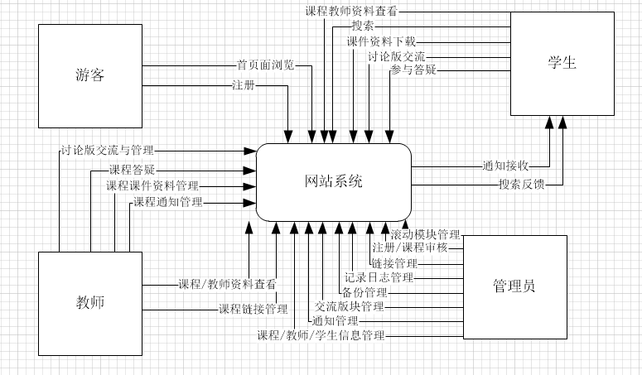

图 1 上下文图

## 2.3用户类及特征

表 4用户群分类

|  |  |
| --- | --- |
| 用户类 | 说明 |
| 项目下达者（客户） | 项目下达者主要是向网站开发人员提供需求以及相关建议。 |
| 教师 | 网站需要有教师介绍，教师可以管理自己的课程内容，能执行管理课程信息、发布通知、课程论坛管理、修改课程链接、开设答疑等。也能查看其它课程教师信息，进入总网站论坛等。 |
| 学生 | 学生用户使用该网站，可以查看自己关注的课程内容，下载相关课件，能及时看到教师的相关通知，参与课程讨论以及总论坛讨论。 |
| 管理员 | 网站会根据相关情况设置管理员，并能对新的管理员进行任命。管理员管理网站所有的资源备份，他们需要更新老师的友情链接，查看各板块的留言信息，对课程教师学生信息进行管理、对新用户注册和课程进行相关审核等。 |
| 游客 | 游客能浏览网站的首页内容，可以对该网站功能有个大致的了解。 |
| 学校网站安全管理部门 | 负责监督该网站的正常使用与信息安全 |

## 2.4运行环境

服务器：Linux或者Windows，优先选用windows

前端：html5，CSS3，JavaScript，及采用Axure RP设计的网页

数据库：mySQL

版本管理工具：SVN

网站预设运行时间为每周7*12小时运行

下载的速度能够得到保证：要求同时可容纳10人下载，并且人均速度能达到50kb/s。

## 2.5设计和实现上的约束

优先使用软件Axure RP进行网页页面的设计

网站设计面向对象暂以本学校（浙江大学城市学院）校内用户

开发该教学辅助网站时，将由项目发起人提供合适的服务器

该项目的需求开发需要由5人在16周内完成

## 2.6用户文档

各类用户的《用户手册》

PRD-2016-G07-界面原型设计

## 2.7假设和依赖

假设运行后继版本的Axure RP不会影响目前完成的界面原型样式以及操作变化

TBD

# 3.系统特征

## 3.1优先级和说明

**3.1.1各类用户群的权重**

表 5各类用户群的权重

|  |  |
| --- | --- |
| 用户类 | 权重 |
| 客户 | 1.5 |
| 教师 | 1.2 |
| 学生 | 1 |
| 管理员 | 1.1 |
| 游客 | 0.2 |

**3.1.2优先级计算说明**

优先级 = (6 * 相对收益 +4 * 相对损失) / (5 * 相对费用＋5* 相对风险)　* 用户权值

1.相对收益：估计它们提供给用户或业务的利益，并用1~9从低到高划分等级。1代表可忽略的利益，9代表最大的价值

2.相对损失：估计如果没有把应实现的需求、特性或使用实例包括到产品中，将会给用户或业务带来的，也使用1~9从低到高划分等级。1代表基本无损失，9代表损失严重

3.相对费用：估计实现每个需求、特性或使用实例的费用，用1~9从低到高划分等级

4.相对风险：估计出与每个需求、特性或使用实例相关的技术或风险相对程度，用1~9划分等级，1表示可以轻易实现，9表示需要极大地关注其可行性、缺乏必要的技术手段、人员或工具

**3.1.3优先级矩阵**

表 6学生优先级打分表

|  |  |  |  |  |  |  |  |  |  |
| --- | --- | --- | --- | --- | --- | --- | --- | --- | --- |
| 学生优先级打分表 | | | | | | | | | |
| **相对权值特性** | **相对收益** | **收益%** | **相对损失** | **损失%** | **相对费用** | **费用%** | **相对风险** | **风险%** | **优先级** |
| 登录 | 9 | 2.76% | 9 | 2.86% | 6 | 3.13% | 9 | 4.11% | 1.20 |
| 注销 | 5 | 1.53% | 5 | 1.59% | 2 | 1.04% | 2 | 0.91% | 2.50 |
| 修改密码 | 7 | 2.15% | 3 | 0.95% | 5 | 2.60% | 9 | 4.11% | 0.77 |
| 找回(重置)密码 | 7 | 2.15% | 6 | 1.90% | 5 | 2.60% | 9 | 4.11% | 0.94 |
| 下载课程资料 | 7 | 2.15% | 6 | 1.90% | 3 | 1.56% | 7 | 3.20% | 1.32 |
| 查看课程信息 | 8 | 2.45% | 8 | 2.54% | 2 | 1.04% | 3 | 1.37% | 3.20 |
| 查看我的关注课程信息 | 8 | 2.45% | 7 | 2.22% | 4 | 2.08% | 3 | 1.37% | 2.17 |
| 取消关注 | 6 | 1.84% | 7 | 2.22% | 3 | 1.56% | 3 | 1.37% | 2.13 |
| 查看其他课程信息 | 7 | 2.15% | 7 | 2.22% | 3 | 1.56% | 3 | 1.37% | 2.33 |
| 添加关注 | 7 | 2.15% | 7 | 2.22% | 3 | 1.56% | 3 | 1.37% | 2.33 |
| 查看教师信息 | 8 | 2.45% | 8 | 2.54% | 3 | 1.56% | 2 | 0.91% | 3.20 |
| 查看历史课程通知 | 6 | 1.84% | 5 | 1.59% | 4 | 2.08% | 4 | 1.83% | 1.40 |
| 查看通知详细情况 | 6 | 1.84% | 6 | 1.90% | 4 | 2.08% | 4 | 1.83% | 1.50 |
| 查看网站链接信息 | 5 | 1.53% | 5 | 1.59% | 4 | 2.08% | 3 | 1.37% | 1.43 |
| 查看课程链接信息 | 4 | 1.23% | 4 | 1.27% | 4 | 2.08% | 3 | 1.37% | 1.14 |
| 查看课程内论坛交流帖 | 6 | 1.84% | 5 | 1.59% | 5 | 2.60% | 4 | 1.83% | 1.24 |
| 课程内论坛交流帖排序 | 7 | 2.15% | 7 | 2.22% | 8 | 4.17% | 9 | 4.11% | 0.82 |
| 查看交流论坛交流帖 | 6 | 1.84% | 6 | 1.90% | 5 | 2.60% | 5 | 2.28% | 1.20 |
| 交流论坛交流帖排序 | 7 | 2.15% | 7 | 2.22% | 5 | 2.60% | 9 | 4.11% | 1.00 |
| 查看网站通知 | 8 | 2.45% | 8 | 2.54% | 4 | 2.08% | 3 | 1.37% | 2.29 |
| 新增交流论坛交流贴 | 7 | 2.15% | 7 | 2.22% | 4 | 2.08% | 4 | 1.83% | 1.75 |
| 添加附件 | 6 | 1.84% | 6 | 1.90% | 5 | 2.60% | 5 | 2.28% | 1.20 |
| 新增课程论坛交流帖 | 7 | 2.15% | 5 | 1.59% | 4 | 2.08% | 4 | 1.83% | 1.55 |
| 删除交流论坛交流帖 | 8 | 2.45% | 8 | 2.54% | 3 | 1.56% | 6 | 2.74% | 1.78 |
| 删除课程论坛交流帖 | 8 | 2.45% | 8 | 2.54% | 3 | 1.56% | 6 | 2.74% | 1.78 |
| 评论他人交流帖 | 8 | 2.45% | 8 | 2.54% | 4 | 2.08% | 5 | 2.28% | 1.78 |
| 发帖、评论、回复时发送表情和图片 | 8 | 2.45% | 8 | 2.54% | 5 | 2.60% | 5 | 2.28% | 1.60 |
| 课程信息搜索 | 7 | 2.15% | 6 | 1.90% | 6 | 3.13% | 6 | 2.74% | 1.10 |
| 教师信息搜索 | 6 | 1.84% | 7 | 2.22% | 6 | 3.13% | 6 | 2.74% | 1.07 |
| 论坛信息搜索 | 7 | 2.15% | 7 | 2.22% | 6 | 3.13% | 6 | 2.74% | 1.17 |
| 课程内信息搜索 | 6 | 1.84% | 5 | 1.59% | 6 | 3.13% | 6 | 2.74% | 0.93 |
| 参加课程答疑 | 9 | 2.76% | 9 | 2.86% | 5 | 2.60% | 5 | 2.28% | 1.80 |
| 学生发言 | 9 | 2.76% | 9 | 2.86% | 4 | 2.08% | 4 | 1.83% | 2.25 |
| 学生发言时发送表情和图片 | 8 | 2.45% | 8 | 2.54% | 5 | 2.60% | 5 | 2.28% | 1.60 |
| 离开课程答疑 | 7 | 2.15% | 7 | 2.22% | 3 | 1.56% | 3 | 1.37% | 2.33 |
| 查看历史答疑记录 | 8 | 2.45% | 8 | 2.54% | 4 | 2.08% | 4 | 1.83% | 2.00 |
| 下载答疑记录 | 8 | 2.45% | 8 | 2.54% | 4 | 2.08% | 5 | 2.28% | 1.78 |
| 查看个人信息 | 6 | 1.84% | 6 | 1.90% | 3 | 1.56% | 3 | 1.37% | 2.00 |
| 修改个人信息 | 6 | 1.84% | 6 | 1.90% | 4 | 2.08% | 4 | 1.83% | 1.50 |
| 修改头像 | 7 | 2.15% | 7 | 2.22% | 4 | 2.08% | 4 | 1.83% | 1.75 |
| 查看我关注的课程 | 7 | 2.15% | 7 | 2.22% | 3 | 1.56% | 3 | 1.37% | 2.33 |
| 从个人中心查看课程通知消息 | 8 | 2.45% | 8 | 2.54% | 4 | 2.08% | 4 | 1.83% | 2.00 |
| 查看动态消息 | 7 | 2.15% | 7 | 2.22% | 4 | 2.08% | 4 | 1.83% | 1.75 |
| 信息回复 | 8 | 2.45% | 8 | 2.54% | 5 | 2.60% | 5 | 2.28% | 1.60 |
| 删除我的评论 | 8 | 2.45% | 8 | 2.54% | 3 | 1.56% | 4 | 1.83% | 2.29 |
| 删除别人的评论 | 8 | 2.45% | 8 | 2.54% | 3 | 1.56% | 6 | 2.74% | 1.78 |

表 7教师优先级打分表

|  |  |  |  |  |  |  |  |  |  |
| --- | --- | --- | --- | --- | --- | --- | --- | --- | --- |
| 教师优先级打分表 | | | | | | | | | |
| **相对权值特性** | **相对收益** | **收益%** | **相对损失** | **损失%** | **相对费用** | **费用%** | **相对风险** | **风险%** | **优先级** |
| 登录 | 6 | 1.66% | 7 | 1.89% | 6 | 2.20% | 9 | 3.19% | 0.85 |
| 注销 | 5 | 1.39% | 4 | 1.08% | 2 | 0.73% | 2 | 0.71% | 2.30 |
| 修改密码 | 6 | 1.66% | 7 | 1.89% | 5 | 1.83% | 9 | 3.19% | 0.91 |
| 找回(重置)密码 | 6 | 1.66% | 5 | 1.35% | 5 | 1.83% | 9 | 3.19% | 0.80 |
| 上传课程资料 | 7 | 1.94% | 8 | 2.16% | 4 | 1.47% | 8 | 2.84% | 1.23 |
| 下载我的课程资料 | 6 | 1.66% | 5 | 1.35% | 3 | 1.10% | 7 | 2.48% | 1.12 |
| 下载其他教师的课程资料 | 6 | 1.66% | 7 | 1.89% | 4 | 1.47% | 6 | 2.13% | 1.28 |
| 删除课程资料 | 5 | 1.39% | 4 | 1.08% | 7 | 2.56% | 4 | 1.42% | 0.84 |
| 添加课程链接 | 6 | 1.66% | 5 | 1.35% | 4 | 1.47% | 4 | 1.42% | 1.40 |
| 删除课程链接 | 5 | 1.39% | 4 | 1.08% | 7 | 2.56% | 5 | 1.77% | 0.77 |
| 修改课程链接 | 4 | 1.11% | 4 | 1.08% | 5 | 1.83% | 5 | 1.77% | 0.80 |
| 发布课程通知 | 7 | 1.94% | 8 | 2.16% | 5 | 1.83% | 5 | 1.77% | 1.48 |
| 查看历史通知 | 6 | 1.66% | 6 | 1.62% | 5 | 1.83% | 2 | 0.71% | 1.71 |
| 查看通知详细情况 | 6 | 1.66% | 8 | 2.16% | 3 | 1.10% | 3 | 1.06% | 2.27 |
| 删除课程通知 | 5 | 1.39% | 5 | 1.35% | 2 | 0.73% | 5 | 1.77% | 1.43 |
| 查看我的课程信息 | 7 | 1.94% | 6 | 1.62% | 3 | 1.10% | 2 | 0.71% | 2.64 |
| 修改我的课程信息 | 5 | 1.39% | 7 | 1.89% | 4 | 1.47% | 4 | 1.42% | 1.45 |
| 查看其他课程信息 | 6 | 1.66% | 5 | 1.35% | 3 | 1.10% | 2 | 0.71% | 2.24 |
| 添加课程关注 | 5 | 1.39% | 4 | 1.08% | 3 | 1.10% | 3 | 1.06% | 1.53 |
| 取消课程关注 | 4 | 1.11% | 4 | 1.08% | 3 | 1.10% | 3 | 1.06% | 1.33 |
| 查看教师信息 | 6 | 1.66% | 7 | 1.89% | 5 | 1.83% | 2 | 0.71% | 1.83 |
| 查看网站链接信息 | 6 | 1.66% | 6 | 1.62% | 4 | 1.47% | 4 | 1.42% | 1.50 |
| 查看课程链接信息 | 6 | 1.66% | 6 | 1.62% | 4 | 1.47% | 4 | 1.42% | 1.50 |
| 查看课程内论坛交流帖 | 8 | 2.22% | 0 | 0.00% | 6 | 2.20% | 3 | 1.06% | 1.07 |
| 课程内论坛交流帖排序 | 6 | 1.66% | 7 | 1.89% | 8 | 2.93% | 8 | 2.84% | 0.80 |
| 课程内论坛交流帖置顶 | 5 | 1.39% | 5 | 1.35% | 5 | 1.83% | 6 | 2.13% | 0.91 |
| 课程内论坛交流帖取消置顶 | 5 | 1.39% | 5 | 1.35% | 2 | 0.73% | 5 | 1.77% | 1.43 |
| 查看交流论坛交流帖 | 8 | 2.22% | 9 | 2.43% | 5 | 1.83% | 3 | 1.06% | 2.10 |
| 交流论坛交流帖排序 | 6 | 1.66% | 6 | 1.62% | 8 | 2.93% | 8 | 2.84% | 0.75 |
| 查看网站通知 | 7 | 1.94% | 8 | 2.16% | 4 | 1.47% | 3 | 1.06% | 2.11 |
| 新增交流论坛交流贴 | 7 | 1.94% | 9 | 2.43% | 5 | 1.83% | 4 | 1.42% | 1.73 |
| 新增交流帖时添加附件 | 5 | 1.39% | 5 | 1.35% | 6 | 2.20% | 5 | 1.77% | 0.91 |
| 新增课程论坛交流帖 | 8 | 2.22% | 9 | 2.43% | 5 | 1.83% | 4 | 1.42% | 1.87 |
| 课程论坛交流帖发帖时置顶 | 6 | 1.66% | 5 | 1.35% | 5 | 1.83% | 5 | 1.77% | 1.12 |
| 删除交流论坛交流帖 | 5 | 1.39% | 5 | 1.35% | 2 | 0.73% | 5 | 1.77% | 1.43 |
| 删除课程论坛交流帖 | 5 | 1.39% | 6 | 1.62% | 2 | 0.73% | 5 | 1.77% | 1.54 |
| 评论他人交流帖 | 7 | 1.94% | 8 | 2.16% | 4 | 1.47% | 4 | 1.42% | 1.85 |
| 发帖、评论、回复时发送表情和图片 | 6 | 1.66% | 6 | 1.62% | 5 | 1.83% | 5 | 1.77% | 1.20 |
| 课程信息搜索 | 6 | 1.66% | 6 | 1.62% | 5 | 1.83% | 6 | 2.13% | 1.09 |
| 教师信息搜索 | 5 | 1.39% | 5 | 1.35% | 5 | 1.83% | 6 | 2.13% | 0.91 |
| 论坛信息搜索 | 6 | 1.66% | 6 | 1.62% | 5 | 1.83% | 6 | 2.13% | 1.09 |
| 课程内信息搜索 | 7 | 1.94% | 7 | 1.89% | 5 | 1.83% | 6 | 2.13% | 1.27 |
| 创建课程答疑预约 | 6 | 1.66% | 7 | 1.89% | 5 | 1.83% | 5 | 1.77% | 1.28 |
| 答疑未开始前修改答疑时间 | 6 | 1.66% | 6 | 1.62% | 6 | 2.20% | 5 | 1.77% | 1.09 |
| 答疑未开始前删除答疑时间 | 5 | 1.39% | 6 | 1.62% | 6 | 2.20% | 3 | 1.06% | 1.20 |
| 开启课程答疑 | 7 | 1.94% | 8 | 2.16% | 3 | 1.10% | 2 | 0.71% | 2.96 |
| 答疑课堂教师发言 | 8 | 2.22% | 9 | 2.43% | 4 | 1.47% | 4 | 1.42% | 2.10 |
| 教师发言时发送表情和图片 | 7 | 1.94% | 6 | 1.62% | 5 | 1.83% | 5 | 1.77% | 1.32 |
| 答疑过程中修改答疑结束时间 | 6 | 1.66% | 5 | 1.35% | 6 | 2.20% | 6 | 2.13% | 0.93 |
| 关闭课程答疑 | 6 | 1.66% | 6 | 1.62% | 2 | 0.73% | 3 | 1.06% | 2.40 |
| 查看历史答疑记录 | 5 | 1.39% | 5 | 1.35% | 5 | 1.83% | 4 | 1.42% | 1.11 |
| 下载答疑记录 | 5 | 1.39% | 6 | 1.62% | 5 | 1.83% | 3 | 1.06% | 1.35 |
| 查看个人信息 | 6 | 1.66% | 7 | 1.89% | 3 | 1.10% | 2 | 0.71% | 2.56 |
| 修改个人信息 | 5 | 1.39% | 6 | 1.62% | 4 | 1.47% | 4 | 1.42% | 1.35 |
| 修改头像 | 4 | 1.11% | 4 | 1.08% | 4 | 1.47% | 4 | 1.42% | 1.00 |
| 申请新课程 | 8 | 2.22% | 9 | 2.43% | 6 | 2.20% | 7 | 2.48% | 1.29 |
| 查看我的关注课程 | 6 | 1.66% | 6 | 1.62% | 3 | 1.10% | 4 | 1.42% | 1.71 |
| 修改教师资料介绍 | 5 | 1.39% | 7 | 1.89% | 6 | 2.20% | 5 | 1.77% | 1.05 |
| 查看我的动态(查看回复我的信息) | 5 | 1.39% | 5 | 1.35% | 4 | 1.47% | 3 | 1.06% | 1.43 |
| 信息回复 | 7 | 1.94% | 8 | 2.16% | 5 | 1.83% | 4 | 1.42% | 1.64 |
| 删除我的评论 | 5 | 1.39% | 5 | 1.35% | 3 | 1.10% | 5 | 1.77% | 1.25 |

表 8管理员优先级打分表

|  |  |  |  |  |  |  |  |  |  |
| --- | --- | --- | --- | --- | --- | --- | --- | --- | --- |
| 管理员优先级打分表 | | | | | | | | | |
| **相对权值特性** | **相对收益** | **收益%** | **相对损失** | **损失%** | **相对费用** | **费用%** | **相对风险** | **风险%** | **优先级** |
| 登录 | 9 | 1.91% | 9 | 1.91% | 6 | 2.15% | 9 | 2.71% | 1.32 |
| 注销 | 9 | 1.91% | 9 | 1.91% | 2 | 0.72% | 2 | 0.60% | 4.95 |
| 修改密码 | 1 | 0.21% | 1 | 0.21% | 5 | 1.79% | 9 | 2.71% | 0.16 |
| 新增教师信息 | 9 | 1.91% | 9 | 1.91% | 4 | 1.43% | 4 | 1.20% | 2.48 |
| 删除教师信息 | 9 | 1.91% | 9 | 1.91% | 3 | 1.08% | 5 | 1.51% | 2.48 |
| 教师密码修改 | 8 | 1.70% | 8 | 1.70% | 2 | 0.72% | 4 | 1.20% | 2.93 |
| 修改教师信息 | 5 | 1.06% | 5 | 1.06% | 3 | 1.08% | 4 | 1.20% | 1.57 |
| 教师任命为管理员 | 8 | 1.70% | 8 | 1.70% | 3 | 1.08% | 4 | 1.20% | 2.51 |
| 教师管理员被取消任命 | 8 | 1.70% | 8 | 1.70% | 2 | 0.72% | 3 | 0.90% | 3.52 |
| 教师信息按特殊身份排序 | 6 | 1.27% | 6 | 1.27% | 6 | 2.15% | 6 | 1.81% | 1.10 |
| 新增学生信息 | 9 | 1.91% | 9 | 1.91% | 4 | 1.43% | 5 | 1.51% | 2.20 |
| 删除学生信息 | 9 | 1.91% | 9 | 1.91% | 2 | 0.72% | 4 | 1.20% | 3.30 |
| 学生密码修改 | 8 | 1.70% | 8 | 1.70% | 3 | 1.08% | 5 | 1.51% | 2.20 |
| 修改学生信息 | 5 | 1.06% | 5 | 1.06% | 4 | 1.43% | 5 | 1.51% | 1.22 |
| 学生任命为管理员 | 8 | 1.70% | 8 | 1.70% | 3 | 1.08% | 4 | 1.20% | 2.51 |
| 学生管理员被取消任命 | 8 | 1.70% | 8 | 1.70% | 2 | 0.72% | 3 | 0.90% | 3.52 |
| 学生信息按特殊身份排序 | 6 | 1.27% | 6 | 1.27% | 6 | 2.15% | 6 | 1.81% | 1.10 |
| 按账号搜索用户信息 | 7 | 1.49% | 7 | 1.49% | 5 | 1.79% | 6 | 1.81% | 1.40 |
| 按姓名搜索用户信息 | 7 | 1.49% | 7 | 1.49% | 5 | 1.79% | 6 | 1.81% | 1.40 |
| 按特殊身份搜索用户信息 | 6 | 1.27% | 6 | 1.27% | 5 | 1.79% | 6 | 1.81% | 1.20 |
| 按教工号搜索教师 | 7 | 1.49% | 7 | 1.49% | 5 | 1.79% | 5 | 1.51% | 1.54 |
| 按学号搜索学生 | 7 | 1.49% | 7 | 1.49% | 5 | 1.79% | 5 | 1.51% | 1.54 |
| 新增课程 | 3 | 0.64% | 3 | 0.64% | 4 | 1.43% | 4 | 1.20% | 0.83 |
| 删除课程 | 5 | 1.06% | 5 | 1.06% | 3 | 1.08% | 3 | 0.90% | 1.83 |
| 修改课程信息 | 3 | 0.64% | 3 | 0.64% | 4 | 1.43% | 4 | 1.20% | 0.83 |
| 上传课程资料 | 3 | 0.64% | 3 | 0.64% | 3 | 1.08% | 4 | 1.20% | 0.94 |
| 下载课程资料 | 3 | 0.64% | 3 | 0.64% | 2 | 0.72% | 2 | 0.60% | 1.65 |
| 删除课程资料 | 7 | 1.49% | 7 | 1.49% | 3 | 1.08% | 5 | 1.51% | 1.93 |
| 教师注册审核 | 9 | 1.91% | 9 | 1.91% | 5 | 1.79% | 7 | 2.11% | 1.65 |
| 学生注册审核 | 9 | 1.91% | 9 | 1.91% | 5 | 1.79% | 7 | 2.11% | 1.65 |
| 课程新增审核 | 7 | 1.49% | 7 | 1.49% | 5 | 1.79% | 7 | 2.11% | 1.28 |
| 课程删除审核 | 2 | 0.42% | 2 | 0.42% | 5 | 1.79% | 7 | 2.11% | 0.37 |
| 删除交流论坛交流帖 | 9 | 1.91% | 9 | 1.91% | 3 | 1.08% | 7 | 2.11% | 1.98 |
| 置顶交流论坛交流帖 | 7 | 1.49% | 7 | 1.49% | 4 | 1.43% | 5 | 1.51% | 1.71 |
| 取消置顶交流论坛交流帖 | 7 | 1.49% | 7 | 1.49% | 3 | 1.08% | 3 | 0.90% | 2.57 |
| 删除课程论坛交流帖 | 7 | 1.49% | 7 | 1.49% | 3 | 1.08% | 7 | 2.11% | 1.54 |
| 置顶课程论坛交流帖 | 7 | 1.49% | 7 | 1.49% | 4 | 1.43% | 5 | 1.51% | 1.71 |
| 取消置顶课程论坛交流帖 | 7 | 1.49% | 7 | 1.49% | 3 | 1.08% | 3 | 0.90% | 2.57 |
| 移动链接 | 7 | 1.49% | 7 | 1.49% | 5 | 1.79% | 5 | 1.51% | 1.54 |
| 新增链接 | 9 | 1.91% | 9 | 1.91% | 4 | 1.43% | 4 | 1.20% | 2.48 |
| 删除链接 | 9 | 1.91% | 9 | 1.91% | 3 | 1.08% | 4 | 1.20% | 2.83 |
| 修改链接 | 7 | 1.49% | 7 | 1.49% | 4 | 1.43% | 4 | 1.20% | 1.93 |
| 记录日志查看 | 7 | 1.49% | 7 | 1.49% | 3 | 1.08% | 3 | 0.90% | 2.57 |
| 记录日志下载 | 9 | 1.91% | 9 | 1.91% | 3 | 1.08% | 3 | 0.90% | 3.30 |
| 记录日志删除 | 9 | 1.91% | 9 | 1.91% | 2 | 0.72% | 9 | 2.71% | 1.80 |
| 记录日志在所有时间下搜索 | 7 | 1.49% | 7 | 1.49% | 5 | 1.79% | 4 | 1.20% | 1.71 |
| 记录日志在预设时间下搜索 | 7 | 1.49% | 7 | 1.49% | 6 | 2.15% | 5 | 1.51% | 1.40 |
| 查看今日记录日志 | 7 | 1.49% | 7 | 1.49% | 4 | 1.43% | 3 | 0.90% | 2.20 |
| 发布新通知 | 9 | 1.91% | 9 | 1.91% | 4 | 1.43% | 4 | 1.20% | 2.48 |
| 通知删除 | 9 | 1.91% | 9 | 1.91% | 3 | 1.08% | 3 | 0.90% | 3.30 |
| 通知在全部时间下搜索 | 7 | 1.49% | 7 | 1.49% | 5 | 1.79% | 4 | 1.20% | 1.71 |
| 通知在预设时间下搜索 | 7 | 1.49% | 7 | 1.49% | 6 | 2.15% | 4 | 1.20% | 1.54 |
| 查看通知详情 | 7 | 1.49% | 7 | 1.49% | 3 | 1.08% | 4 | 1.20% | 2.20 |
| 修改滚动模块 | 6 | 1.27% | 6 | 1.27% | 4 | 1.43% | 4 | 1.20% | 1.65 |
| 信息备份 | 9 | 1.91% | 9 | 1.91% | 7 | 2.51% | 7 | 2.11% | 1.41 |
| 查看备份详细信息 | 2 | 0.42% | 2 | 0.42% | 4 | 1.43% | 4 | 1.20% | 0.55 |
| 查看课程信息 | 5 | 1.06% | 5 | 1.06% | 3 | 1.08% | 3 | 0.90% | 1.83 |
| 查看教师信息 | 5 | 1.06% | 5 | 1.06% | 3 | 1.08% | 3 | 0.90% | 1.83 |
| 查看课程通知 | 5 | 1.06% | 5 | 1.06% | 3 | 1.08% | 3 | 0.90% | 1.83 |
| 查看通知详细信息 | 5 | 1.06% | 5 | 1.06% | 3 | 1.08% | 3 | 0.90% | 1.83 |
| 查看网站通知 | 6 | 1.27% | 6 | 1.27% | 3 | 1.08% | 3 | 0.90% | 2.20 |
| 查看网站链接信息 | 6 | 1.27% | 6 | 1.27% | 1 | 0.36% | 3 | 0.90% | 3.30 |
| 查看课程链接信息 | 5 | 1.06% | 5 | 1.06% | 1 | 0.36% | 3 | 0.90% | 2.75 |
| 查看课程内论坛交流帖 | 5 | 1.06% | 5 | 1.06% | 3 | 1.08% | 3 | 0.90% | 1.83 |
| 课程内论坛交流帖排序 | 5 | 1.06% | 5 | 1.06% | 7 | 2.51% | 7 | 2.11% | 0.79 |
| 查看交流论坛交流帖 | 5 | 1.06% | 5 | 1.06% | 3 | 1.08% | 3 | 0.90% | 1.83 |
| 交流论坛交流帖排序 | 5 | 1.06% | 5 | 1.06% | 7 | 2.51% | 7 | 2.11% | 0.79 |
| 查看历史答疑记录 | 6 | 1.27% | 6 | 1.27% | 3 | 1.08% | 3 | 0.90% | 2.20 |
| 课程信息搜索 | 5 | 1.06% | 5 | 1.06% | 5 | 1.79% | 5 | 1.51% | 1.10 |
| 教师信息搜索 | 5 | 1.06% | 5 | 1.06% | 5 | 1.79% | 5 | 1.51% | 1.10 |
| 论坛信息搜索 | 5 | 1.06% | 5 | 1.06% | 5 | 1.79% | 5 | 1.51% | 1.10 |
| 课程内信息搜索 | 5 | 1.06% | 5 | 1.06% | 5 | 1.79% | 5 | 1.51% | 1.10 |

# 4.用例功能需求说明

## 4.1教师用例

### 4.1.1教师登录相关

##### 4.1.1.1登录

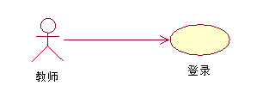

图 2教师登录

表 9教师登录

|  |  |
| --- | --- |
| 用例名称 | 登录 |
| 标识符 | UC-T-01 |
| 用例描述 | 教师登录模块 |
| 优先级 | TBD |
| 参与者 | 教师 登录系统 |
| 状态 | 通过审查 |
| 前置条件 | 无 |
| 后置条件 | 完成登录 |
| 用例场景 | 当教师输入账号密码等信息后点击登录时，他会根据你点击的登录类型完成登录，密码核对正确就登录成功。之后用例结束。 |
| 基本操作流程 | 1. 教师点击网站主页面p1右上角的登录按钮 2. 系统响应后弹出登陆框k1 3. 教师在登录框内输入账号与密码，并勾选教师登录 4. 教师点击登录框k1内的立即登录按钮 5. 系统响应后在数据库内确认数据的正确性后页面跳转到教师主界面p2,显示教师界面相关信息 |
| 可选操作流程 | 无（密码或用户名错误仍然停留登录界面） |
| 异常 | 1. 在基本操作流程第5步出错，显示登录提示信息：账号为空 2. 在基本操作流程第5步出错，显示登录提示信息：密码为空   3. 在基本操作流程第5步出错，显示登录提示信息：用户名不存在或者密码认证失败 |
| 输入 | 账号密码 |
| 输出 | 系统提示1  系统提示2  系统提示3  教师主界面p2 |
| 被泛化的用例 | 无 |
| 被包含的用例 | 无 |
| 被扩展的用例 | 无 |
| 界面原型 | 主页面p1  教师主页面p2  登录框k1  提示框k2  提示框k3  提示框k4 |
| 对话框图 |  |
| 修改历史记录 | 修改时间：2016-12-17  修改人 ：陈宣帆 |

#### 4.1.1.2 注销

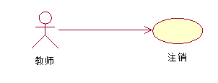

图 3教师注销

表 10教师注销

|  |  |
| --- | --- |
| 用例名称 | 注销 |
| 标识符 | UC-T-02 |
| 用例描述 | 教师注销模块 |
| 优先级 | TBD |
| 参与者 | 教师 退出系统 |
| 状态 | 通过审查 |
| 前置条件 | 教师登录状态 |
| 后置条件 | 无 |
| 用例场景 | 当教师点击右上角的注销按钮，点击按钮后系统会弹出一个确认框确认是否注销，确认注销后跳到登录页面完成注销，用例结束。 |
| 基本操作流程 | 1. 教师在教师主页面p2点击右上角的注销按钮， 2. 系统响应后弹出提示框k5提示信息：确认退出嚒？ 3. 教师在提示框k2进行操作，点击确认 4. 系统响应页面跳转到主页面p1，显示主页面信息 |
| 可选操作流程 | 点击取消仍停留在当前用户 |
| 异常 | 无 |
| 输入 | 点击注销按钮 |
| 输出 | 系统提示4  主页面p1 |
| 被泛化的用例 | 无 |
| 被包含的用例 | 无 |
| 被扩展的用例 | 无 |
| 界面原型 | 主页面p1  教师主页面p2  提示框k5 |
| 对话框图 |  |
| 修改历史记录 | 修改时间：2016-12-17  修改人 ：陈宣帆 |

#### 4.1.1.3 修改密码

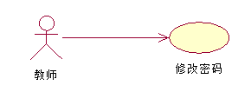

图 4教师修改密码

表 11教师修改密码

|  |  |
| --- | --- |
| 用例名称 | 修改密码 |
| 标识符 | UC-T-03 |
| 用例描述 | 教师修改密码 |
| 优先级 | TBD |
| 参与者 | 教师 密码修改系统 |
| 状态 | 通过审查 |
| 前置条件 | 教师登录状态 |
| 后置条件 | 教师密码修改成功 |
| 用例场景 | 当教师点击修改密码按钮时点击右上角的个人中心，跳转到个人中心界面，点击个人信息，跳转到个人信息界面，点击修改密码按钮，点击按钮后系统会弹出密码修改页面，输入旧密码并两次输入新密码经服务器响应后，修改成功，用例结束。 |
| 基本操作流程 | 1. 教师点击教师主页面p2右上角的个人中心，跳转到教师个人信息界面p3 2. 教师点击教师个人信息界面p3里的密码修改按钮 3. 系统响应后页面弹出修改密码框k6。 4. 教师在修改密码框内进行操作，输入旧密码与两次新密码后点击确定。 5. 系统响应后，页面弹出提示框k9提示：修改密码完成 6. 教师点击确定按钮页面回到教师个人信息界面p3，显示教师个人信息界面信息。 |
| 可选操作流程 | 点击取消返回用户访问界面 |
| 异常 | 1. 在基本操作流程第5步出错，显示提示信息：原密码错误 2. 在基本操作流程第5步出错，显示提示信息：问题答案错误 |
| 输入 | 旧密码和新密码 |
| 输出 | 系统提示5  系统提示6  系统提示7  教师个人信息界面p3 |
| 被泛化的用例 | 无 |
| 被包含的用例 | 无 |
| 被扩展的用例 | 无 |
| 界面原型 | 教师主页面p2  教师个人信息页面p3  修改密码框k6  提示框k7  提示框k8  提示框k9 |

#### 4.1.1.4 密码找回

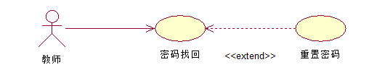

图 5教师找回密码

表 12教师密码找回

|  |  |
| --- | --- |
| 用例名称 | 密码找回 |
| 标识符 | UC-T-04 |
| 用例描述 | 教师密码找回模块 |
| 优先级 | TBD |
| 参与者 | 教师 密码找回系统 |
| 状态 | 通过审查 |
| 前置条件 | 教师登录多次失败状态 |
| 后置条件 | 教师密码修改成功 |
| 用例场景 | 当教师点击密码找回按钮时，通过回答问题的方式输入问题答案系统响应后并输入新的密码，用例结束 |
| 基本操作流程 | 1. 教师点击主页面p1右上角的登录按钮，弹出登录框，若教师多次输入账号密码而并未登录成功，   教师点击登录框k1内的 忘记密码？按钮  2. 系统响应后弹出密码找回框k10  3. 教师在密码找回框内输入账号，并选择问题，输入问题的答案  4. 教师点击确定按钮，系统响应后跳转到修改密码框k14。  5. 教师输入两次新密码，点击确定按钮。  6. 系统响应后弹出提示框k9：修改密码完成  7. 点击提示框k9的确定按钮后，回到主界面p1 |
| 可选操作流程 | 点击取消返回用户访问界面 |
| 异常 | 1. 在基本操作流程第4步出错，显示提示信息：请输入账号 2. 在基本操作流程第4步出错，显示提示信息：请输入问题答案 3. 在基本操作流程第5步出错，显示提示信息：请输入密码 4. 在基本操作流程第5步出错，显示提示信息：两次输入的密码不同 |
| 输入 | 账号、问题答案、两次新密码 |
| 输出 | 系统提示8  系统提示9  系统提示2  系统提示10  主界面p1 |
| 被泛化的用例 | 无 |
| 被包含的用例 | 无 |
| 被扩展的用例 | 重置密码 |
| 界面原型 | 主页面p1  登录框k1  密码找回框k10  提示框k11  提示框k12  修改密码框k13  提示框k3  提示框k14 |
| 对话框图 |  |
| 修改历史记录 | 修改时间：2016-12-17  修改人 ：陈宣帆 |

表 13教师重置密码

|  |  |
| --- | --- |
| 用例名称 | 重置密码 |
| 标识符 | UC-T-05 |
| 用例描述 | 教师重置密码模块 |
| 优先级 | TBD |
| 参与者 | 教师 重置密码系统 |
| 状态 | 通过审查 |
| 前置条件 | 教师登录多次失败状态 |
| 后置条件 | 教师密码重置成功 |
| 用例场景 | 当教师点击密码找回按钮时，通过回答问题的方式输入问题答案并输入新的密码，用例结束 |
| 基本操作流程 | 1. 教师点击主页面p1右上角的登录按钮，弹出登录框，若教师多次输入账号密码而并未登录成功，   教师点击登录框k1内的 忘记密码？按钮  2. 系统响应后弹出密码找回框k10  3. 教师在密码找回框内输入账号，并选择问题，输入问题的答案  4. 教师点击确定按钮，系统响应后跳转到修改密码框k14。  5. 教师输入两次新密码，点击确定按钮。  6. 系统响应后弹出提示框k9：修改密码完成  7. 点击提示框k9的确定按钮后，回到主界面p1 |
| 可选操作流程 | 点击取消返回用户访问界面 |
| 异常 | 1. 在基本操作流程第4步出错，显示提示信息：请输入账号 2. 在基本操作流程第4步出错，显示提示信息：请输入问题答案 3. 在基本操作流程第5步出错，显示提示信息：请输入密码 4. 在基本操作流程第5步出错，显示提示信息：两次输入的密码不同 |
| 输入 | 账号、问题答案、两次新密码 |
| 输出 | 系统提示8  系统提示9  系统提示2  系统提示10  主界面p1 |
| 被泛化的用例 | 无 |
| 被包含的用例 | 无 |
| 被扩展的用例 | 无 |
| 界面原型 | 主页面p1  登录框k1  密码找回框k10  提示框k11  提示框k12  修改密码框k13  提示框k3  提示框k14 |
| 对话框图 |  |
| 修改历史记录 | 修改时间：2016-12-17  修改人 ：陈宣帆 |

### 4.1.2课程资料管理相关

#### 4.1.2.1 课程资料管理

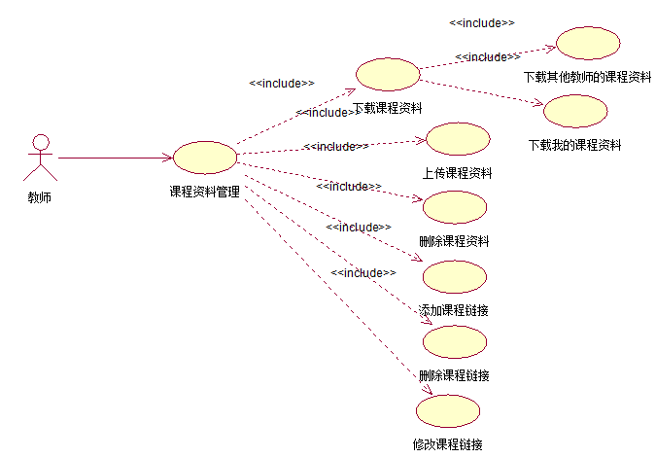

图 6教师课程资料管理

表 14教师课程资料管理

|  |  |
| --- | --- |
| 用例名称 | 课程资料管理 |
| 标识符 | UC-T-06 |
| 用例描述 | 教师课程资料管理模块 |
| 优先级 | TBD |
| 参与者 | 教师 课程资料管理系统 |
| 状态 | 通过审查 |
| 前置条件 | 教师成功登陆网站 |
| 后置条件 | 资料成功管理课程资料 |
| 用例场景 | 当教师需要管理课程资料时，可以点击课程资料管理按钮，会弹出下载课程资料，上传课程资料，修改课程资料等按钮，用例目标达成，用例结束。 |
| 基本操作流程 | 1. 教师点击教师主页面p2导航条处的我的课程或其他课程介绍，选择并点击下拉框内的课程  2. 系统响应后跳转到我的课程页面p4或其他课程介绍页面p5，显示相应信息  3. 教师在我的课程页面p4或其他课程介绍p5进行资料的相关操作 |
| 可选操作流程 | 无 |
| 异常 | 无 |
| 输入 | 点击我的课程或其他课程介绍 |
| 输出 | 我的课程页面p4  其他课程介绍页面p5 |
| 被泛化的用例 | 无 |
| 被包含的用例 | 下载课程资料、上传课程资料、删除课程资料、添加课程链接、删除课程链接、修改课程链接 |
| 被扩展的用例 | 无 |
| 界面原型 | 教师主页面p2  我的课程页面p4  其他课程介绍页面p5 |
| 对话框图 |  |
| 修改历史记录 | 修改时间：2016-12-17  修改人 ：陈宣帆 |

##### 4.1.2.1.1 下载课程资料

表 15教师下载课程资料

|  |  |
| --- | --- |
| 用例名称 | 下载课程资料 |
| 标识符 | UC-T-07 |
| 用例描述 | 教师下载资料模块 |
| 优先级 | TBD |
| 参与者 | 教师 课程资料管理系统 |
| 状态 | 通过审查 |
| 前置条件 | 教师成功登陆网站 |
| 后置条件 | 资料成功下载至教师客户端 |
| 用例场景 | 当教师需要下载资料时，在课程资料面板可以下载资料，教师点击要下载的那一个课程资料，点击下载，系统响应后弹出下载响应框，客户选择储存路径后点击确认下载，系统响应后从数据库提供下载。下载完成后用例目标达成，用例结束。 |
| 基本操作流程 | 1. 教师点击教师主页面p2导航条处的我的课程或其他课程介绍，选择并点击下拉框内的课程  2. 系统响应后跳转到我的课程页面p4或其他课程介绍页面p5，显示相应信息  3. 教师浏览我的课程页面p4或其他课程介绍页面p5的课程资料板块  4. 教师选择需要下载的资料，点击下载按钮  5. 系统响应从后台数据库查找响应的资料并提供路径后弹出资料下载框k15  6. 教师用户选择资料保存的路径，点击下载等待下载完成。  7. 教师若未在课程资料板块处找到所需的资料，点击下载其他资料按钮。  8. 系统响应后页面跳转至课程资料页面p6  9. 教师在课程资料页面p6选择需要下载的资料，点击点击下载按钮下载  10. 系统响应从后台数据库查找响应的资料并提供路径后弹出资料下载框k15  11. 教师用户选择资料保存的路径，点击下载等待下载完成。  12. 系统响应后回到课程资料页面p6 |
| 可选操作流程 | 取消下载则停留在课程资料面板 |
| 异常 | 1. 在基本操作流程第5步出错，显示提示信息：资料已被删除，下载链接无效 2. 在基本操作流程第6步出错，显示提示信息：客户端储存空间不够，下载失败 3. 在基本操作流程第10步出错，显示提示信息：资料已被删除，下载链接无效 4. 在基本操作流程第11步出错，显示提示信息：客户端储存空间不够，下载失败 |
| 输入 | 点击下载资料按钮 |
| 输出 | 系统提示11  系统提示12  课程资料页面p6 |
| 被泛化的用例 | 无 |
| 被包含的用例 | 下载我的课程资料、下载其他教师的课程资料 |
| 被扩展的用例 | 无 |
| 界面原型 | 教师主页面p2  我的课程页面p4  其他课程介绍页面p5  课程资料页面p6  资料下载框k15  提示框k16  提示框k17 |
| 对话框图 |  |
| 修改历史记录 | 修改时间：2016-12-17  修改人 ：陈宣帆 |

表 16教师下载我的课程资料

|  |  |
| --- | --- |
| 用例名称 | 下载我的课程资料 |
| 标识符 | UC-T-08 |
| 用例描述 | 教师下载资料模块 |
| 优先级 | TBD |
| 参与者 | 教师 课程资料管理系统 |
| 状态 | 通过审查 |
| 前置条件 | 教师成功登陆网站 |
| 后置条件 | 资料成功下载至教师客户端 |
| 用例场景 | 当教师需要下载自己的课程资料时，在课程资料面板可以下载资料，教师点击要下载的那一个课程资料，点击下载，系统响应后弹出下载响应框，客户选择储存路径后点击确认下载，系统响应后从数据库提供下载。下载完成后用例目标达成，用例结束。 |
| 基本操作流程 | 1. 教师点击教师主页面p2导航条处的我的课程，选择并点击下拉框内的课程  2. 系统响应后跳转到我的课程页面p4，显示我的课程页面相应信息  3. 教师浏览我的课程页面p4的课程资料板块  4. 教师选择需要下载的资料，点击下载按钮  5. 系统响应从后台数据库查找响应的资料并提供路径后弹出资料下载框k15  6. 教师用户选择资料保存的路径，点击下载等待下载完成。  7. 教师若未在课程资料板块处找到所需的资料，点击下载其他资料按钮。  8. 系统响应后页面跳转至课程资料页面p6  9. 教师在课程资料页面p6选择需要下载的资料，点击点击下载按钮下载  10. 系统响应从后台数据库查找响应的资料并提供路径后弹出资料下载框k15  11. 教师用户选择资料保存的路径，点击下载等待下载完成。  12. 系统响应后回到课程资料页面p6 |
| 可选操作流程 | 取消下载则停留在课程资料面板 |
| 异常 | 1. 在基本操作流程第5步出错，显示提示信息：资料已被删除，下载链接无效  2. 在基本操作流程第6步出错，显示提示信息：客户端储存空间不够，下载失败  3. 在基本操作流程第10步出错，显示提示信息：资料已被删除，下载链接无效  4. 在基本操作流程第11步出错，显示提示信息：客户端储存空间不够，下载失败 |
| 输入 | 点击下载资料按钮 |
| 输出 | 系统提示11  系统提示12  课程资料页面p6 |
| 被泛化的用例 | 无 |
| 被包含的用例 | 无 |
| 被扩展的用例 | 无 |
| 界面原型 | 教师主页面p2  我的课程页面p4  课程资料页面p6  资料下载框k15  提示框k16  提示框k17 |
| 对话框图 |  |
| 修改历史记录 | 修改时间：2016-12-17  修改人 ：陈宣帆 |

表 17教师下载其他教师的课程资料

|  |  |
| --- | --- |
| 用例名称 | 下载其他教师的课程资料 |
| 标识符 | UC-T-09 |
| 用例描述 | 教师下载资料模块 |
| 优先级 | TBD |
| 参与者 | 教师 课程资料管理系统 |
| 状态 | 通过审查 |
| 前置条件 | 教师成功登陆网站 |
| 后置条件 | 资料成功下载至教师客户端 |
| 用例场景 | 当教师需要下载其他教师的课程资料时，选择其他教师的课程，在课程资料面板可以下载资料，教师点击要下载的那一个课程资料，点击下载，系统响应后弹出下载响应框，客户选择储存路径后点击确认下载，系统响应后从数据库提供下载。下载完成后用例目标达成，用例结束。 |
| 基本操作流程 | 1. 教师点击教师主页面p2导航条处的其他课程介绍，选择并点击下拉框内的课程  2. 系统响应后跳转到其他课程介绍页面p5，显示其他课程介绍界面相应信息  3. 教师浏览其他课程介绍页面p5的课程资料板块  4. 教师选择需要下载的资料，点击下载按钮  5. 系统响应从后台数据库查找响应的资料并提供路径后弹出资料下载框k15  6. 教师用户选择资料保存的路径，点击下载等待下载完成。  7. 教师若未在课程资料板块处找到所需的资料，点击下载其他资料按钮。  8. 系统响应后页面跳转至课程资料页面p6  9. 教师在课程资料页面p6选择需要下载的资料，点击点击下载按钮下载  10. 系统响应从后台数据库查找响应的资料并提供路径后弹出资料下载框k15  11. 教师用户选择资料保存的路径，点击下载等待下载完成。  12. 系统响应后回到课程资料页面p6 |
| 可选操作流程 | 取消下载则停留在课程资料面板 |
| 异常 | 1. 在基本操作流程第5步出错，显示提示信息：资料已被删除，下载链接无效  2. 在基本操作流程第6步出错，显示提示信息：客户端储存空间不够，下载失败  3. 在基本操作流程第10步出错，显示提示信息：资料已被删除，下载链接无效  4. 在基本操作流程第11步出错，显示提示信息：客户端储存空间不够，下载失败 |
| 输入 | 点击下载资料按钮 |
| 输出 | 系统提示11  系统提示12  课程资料页面p6 |
| 被泛化的用例 | 无 |
| 被包含的用例 | 无 |
| 被扩展的用例 | 无 |
| 界面原型 | 教师主页面p2  其他课程介绍页面p5  课程资料页面p6  资料下载框k15  提示框k16  提示框k17 |
| 对话框图 |  |
| 修改历史记录 | 修改时间：2016-12-17  修改人 ：陈宣帆 |

##### 4.1.2.1.2 上传课程资料

表 18教师上传课程资料

|  |  |
| --- | --- |
| 用例名称 | 上传课程资料 |
| 标识符 | UC-T-10 |
| 用例描述 | 教师上传资料模块 |
| 优先级 | TBD |
| 参与者 | 教师 课程资料管理系统 |
| 状态 | 通过审查 |
| 前置条件 | 教师成功登陆网站 |
| 后置条件 | 资料成功上传至课程资料面板 |
| 用例场景 | 教师需要上传资料时，在教师客户端可以上传资料，教师点击要上传的那一个课程资料，点击上传，系统响应后确认上传后用例结束。 |
| 基本操作流程 | 1. 教师点击教师主页面p2导航条处的我的课程，选择并点击下拉框内的课程  2. 系统响应后跳转到我的课程页面p4，显示我的课程页面相应信息  3. 教师浏览我的课程页面p4的课程资料板块  4. 教师点击上传新资料按钮，页面跳转到课程资料页面p6  5. 教师点击课程资料页面p6处的上传新资料按钮  6. 系统响应从弹出资料上传框k18。  7. 教师在资料上传框k18中选择文件类型，选择文件上传路径，点击确定按钮  8. 系统响应后页面回到课程资料页面p6 |
| 可选操作流程 | 取消下载 |
| 异常 | 无 |
| 输入 | 点击上传新资料按钮 |
| 输出 | 资料上传框k18  课程资料页面p6 |
| 被泛化的用例 | 无 |
| 被包含的用例 | 无 |
| 被扩展的用例 | 无 |
| 界面原型 | 教师主页面p2  我的课程页面p4  课程资料页面p6  资料上传框k18 |
| 对话框图 |  |
| 修改历史记录 | 修改时间：2016-12-17  修改人 ：陈宣帆 |

##### 4.1.2.1.3 删除课程资料

表 19教师删除课程资料

|  |  |
| --- | --- |
| 用例名称 | 删除课程资料 |
| 标识符 | UC-T-11 |
| 用例描述 | 教师删除课程资料模块 |
| 优先级 | TBD |
| 参与者 | 教师 课程资料管理系统 |
| 状态 | 通过审查 |
| 前置条件 | 教师成功登陆网站 |
| 后置条件 | 资料成功删除 |
| 用例场景 | 教师需要删除资料时，在课程资料面板处勾选需要删除的一份或多份资料，系统响应后删除所选资料后用例结束。 |
| 基本操作流程 | 1. 教师点击教师主页面p2导航条处的我的课程，选择并点击下拉框内的课程  2. 系统响应后跳转到我的课程页面p4，显示我的课程页面相应信息  3. 教师浏览我的课程页面p4的课程资料板块  4. 教师点击删除资料按钮，页面跳转到课程资料页面p6  5. 教师选择课程资料页面p6里需要删除的资料，点击删除。  6. 系统响应后弹出提示框19：确定删除？。  7. 教师点击提示框19内的确定按钮，系统响应后页面回到课程资料页面p6 |
| 可选操作流程 | 无 |
| 异常 | 无 |
| 输入 | 点击删除按钮 |
| 输出 | 系统提示13  课程资料页面p6 |
| 被泛化的用例 | 无 |
| 被包含的用例 | 无 |
| 被扩展的用例 | 无 |
| 界面原型 | 教师主页面p2  我的课程页面p4  课程资料页面p6  提示框19 |
| 对话框图 |  |
| 修改历史记录 | 修改时间：2016-12-17  修改人 ：陈宣帆 |

##### 4.1.2.1.4 添加课程链接

表 20教师添加课程链接

|  |  |
| --- | --- |
| 用例名称 | 添加课程链接 |
| 标识符 | UC-T-12 |
| 用例描述 | 教师添加课程链接模块 |
| 优先级 | TBD |
| 参与者 | 教师 课程资料管理系统 |
| 状态 | 通过审查 |
| 前置条件 | 教师进入课程管理 |
| 后置条件 | 链接成功添加 |
| 用例场景 | 教师需要添加链接时，在课程链接面板处点击添加按钮，系统响应后弹出添加链接的窗口，输入链接名称和网址后用例结束。 |
| 基本操作流程 | 1. 教师点击教师主页面p2导航条处的我的课程，选择并点击下拉框内的课程  2. 系统响应后跳转到我的课程页面p4，显示我的课程页面相应信息  3. 教师浏览我的课程页面p4的课程链接板块  4. 教师点击课程链接板块内的课程链接按钮  5. 系统响应后跳转到课程链接管理页面p7。  6. 教师点击课程链接管理页面p7的添加按钮  7. 系统响应后，弹出链接添加框k20  8. 教师在链接添加框k20中输入链接名称和网址  9. 系统响应后回到课程链接管理页面p7 |
| 可选操作流程 | 无 |
| 异常 | 无 |
| 输入 | 点击添加按钮、输入链接名称和链接网址 |
| 输出 | 系统提示14  系统提示15  课程链接管理页面p7 |
| 被泛化的用例 | 无 |
| 被包含的用例 | 无 |
| 被扩展的用例 | 无 |
| 界面原型 | 教师主页面p2  我的课程页面p4  课程链接管理页面p7  链接添加框k20  提示框k21  提示框k22 |
| 对话框图 |  |
| 修改历史记录 | 修改时间：2016-12-17  修改人 ：陈宣帆 |

##### 4.1.2.1.5 删除课程链接

表 21教师删除课程链接

|  |  |
| --- | --- |
| 用例名称 | 删除课程链接 |
| 标识符 | UC-T-13 |
| 用例描述 | 教师删除课程链接模块 |
| 优先级 | TBD |
| 参与者 | 教师 课程资料管理系统 |
| 状态 | 通过审查 |
| 前置条件 | 教师进入课程管理 |
| 后置条件 | 链接成功删除 |
| 用例场景 | 教师需要删除链接时，在课程链接面板处勾选需要删除的一个或多个链接，系统响应后删除所选链接后用例结束。 |
| 基本操作流程 | 1. 教师点击教师主页面p2导航条处的我的课程，选择并点击下拉框内的课程  2. 系统响应后跳转到我的课程页面p4，显示我的课程页面相应信息  3. 教师浏览我的课程页面p4的课程链接板块  4. 教师点击课程链接板块内的课程链接按钮  5. 系统响应后跳转到课程链接管理页面p7。  6. 教师点击课程链接管理页面p7的删除按钮  7. 系统响应后弹出提示框13：确定删除嚒？  8. 教师点击提示框13内的确定按钮，系统响应后回到课程链接管理页面p7 |
| 可选操作流程 | 无 |
| 异常 | 无 |
| 输入 | 点击删除按钮 |
| 输出 | 系统提示13  课程链接管理页面p7 |
| 被泛化的用例 | 无 |
| 被包含的用例 | 无 |
| 被扩展的用例 | 无 |
| 界面原型 | 教师主页面p2  我的课程页面p4  课程链接管理页面p7  提示框k19 |
| 对话框图 |  |
| 修改历史记录 | 修改时间：2016-12-17  修改人 ：陈宣帆 |

##### 4.1.2.1.6 修改课程链接

表 22教师修改课程链接

|  |  |
| --- | --- |
| 用例名称 | 修改课程链接 |
| 标识符 | UC-T-14 |
| 用例描述 | 教师修改课程链接模块 |
| 优先级 | TBD |
| 参与者 | 教师 课程资料管理系统 |
| 状态 | 通过审查 |
| 前置条件 | 教师进入课程管理 |
| 后置条件 | 链接成功修改 |
| 用例场景 | 教师需要修改链接时，在课程链接面板处选择需要修改的链接，系统响应后弹出窗口输入修改的信息点击确定后用例结束。 |
| 基本操作流程 | 1. 教师点击教师主页面p2导航条处的我的课程，选择并点击下拉框内的课程  2. 系统响应后跳转到我的课程页面p4，显示我的课程页面相应信息  3. 教师浏览我的课程页面p4的课程链接板块  4. 教师点击课程链接板块内的课程链接按钮  5. 系统响应后跳转到课程链接管理页面p7。  6. 教师点击课程链接管理页面p7的修改按钮  7. 系统响应后，弹出链接修改框k23  8. 教师在链接修改框k23中输入修改的链接名称和网址，点击确定  9. 系统响应后回到课程链接管理页面p7 |
| 可选操作流程 | 无 |
| 异常 | 无 |
| 输入 | 点击修改按钮 |
| 输出 | 链接修改框k23  课程链接管理页面p7 |
| 被泛化的用例 | 无 |
| 被包含的用例 | 无 |
| 被扩展的用例 | 无 |
| 界面原型 | 教师主页面p2  我的课程页面p4  课程链接管理页面p7  链接修改框k23 |
| 对话框图 |  |
| 修改历史记录 | 修改时间：2016-12-17  修改人 ：陈宣帆 |

### 4.1.3通知相关

#### 4.1.3.1 课程通知管理

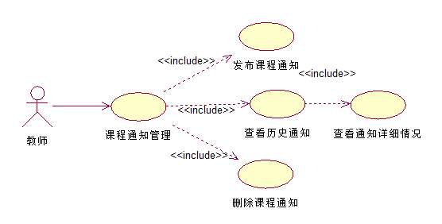

图 7教师课程通知管理

表 23教师课程通知管理

|  |  |
| --- | --- |
| 用例名称 | 课程通知管理 |
| 标识符 | UC-T-15 |
| 用例描述 | 教师课程通知管理模块 |
| 优先级 | TBD |
| 参与者 | 教师 课程通知管理系统 |
| 状态 | 通过审查 |
| 前置条件 | 教师成功登陆网站 |
| 后置条件 | 资料成功管理课程通知 |
| 用例场景 | 当教师需要管理课程通知时，可以选择课程通知框内的管理按钮，发布课程通知，删除课程通知等按钮，用例目标达成，用例结束。 |
| 基本操作流程 | 1. 教师点击教师主页面p2导航条处的我的课程，选择并点击下拉框内的课程  2. 系统响应后跳转到我的课程页面p4，显示我的课程页面相应信息  3. 教师浏览我的课程页面p4的课程通知板块  4. 教师在课程通知板块处进行相关操作 |
| 可选操作流程 | 无 |
| 异常 | 无 |
| 输入 | 点击课程通知板块处的管理按钮 |
| 输出 | 历史通知页面p8  通知发布页面p9 |
| 被泛化的用例 | 无 |
| 被包含的用例 | 发布课程通知、查看历史通知、删除课程通知 |
| 被扩展的用例 | 无 |
| 界面原型 | 教师主页面p2  我的课程页面p4  历史通知页面p8  通知发布页面p9 |
| 对话框图 |  |
| 修改历史记录 | 修改时间：2016-12-17  修改人 ：陈宣帆 |

##### 4.1.3.1.1 发布课程通知

表 24教师发布课程通知

|  |  |
| --- | --- |
| 用例名称 | 发布课程通知 |
| 标识符 | UC-T-16 |
| 用例描述 | 教师发布课程通知模块 |
| 优先级 | TBD |
| 参与者 | 教师 发布通知系统 |
| 状态 | 通过审查 |
| 前置条件 | 教师成功登陆网站 |
| 后置条件 | 完成课程通知发布 |
| 用例场景 | 当教师想发布课程通知时，在通知系统可以进行课程通知发布，教师点击课程通知发布后，学生可以看到消息提醒，通知发布完成后用例结束。 |
| 基本操作流程 | 1. 教师点击教师主页面p2导航条处的我的课程，选择并点击下拉框内的课程  2. 系统响应后跳转到我的课程页面p4，显示我的课程页面相应信息  3. 教师浏览我的课程页面p4的课程通知板块  4. 教师在课程通知板块处点击发布新通知按钮  5. 系统响应后跳转至通知发布页面p9  6. 教师在通知发布页面p9输入通知主题和通知内容，点击发布新通知  7. 系统响应后跳转至历史通知界面p8 |
| 可选操作流程 | 取消发布 |
| 异常 | 无 |
| 输入 | 点击发布新通知按钮 |
| 输出 | 通知发布页面p9  历史通知界面p8 |
| 被泛化的用例 | 无 |
| 被包含的用例 | 无 |
| 被扩展的用例 | 无 |
| 界面原型 | 教师主页面p2  我的课程页面p4  通知发布页面p9  历史通知界面p8 |
| 对话框图 |  |
| 修改历史记录 | 修改时间：2016-12-17  修改人 ：陈宣帆 |

##### 4.1.3.1.2 查看历史通知

表 25教师查看历史通知

|  |  |
| --- | --- |
| 用例名称 | 查看历史通知 |
| 标识符 | UC-T-17 |
| 用例描述 | 教师查看历史通知模块 |
| 优先级 | TBD |
| 参与者 | 教师 课程通知管理系统 |
| 状态 | 通过审查 |
| 前置条件 | 教师成功登陆网站 |
| 后置条件 | 历史通知查看成功 |
| 用例场景 | 教师需要查看历史通知时，在课程通知面板处点击页面，系统响应后显示历史通知通知后用例结束。 |
| 基本操作流程 | 1. 教师点击教师主页面p2导航条处的我的课程，选择并点击下拉框内的课程  2. 系统响应后跳转到我的课程页面p4，显示我的课程页面相应信息  3. 教师浏览我的课程页面p4的课程通知板块  4. 教师在课程通知板块处点击历史通知按钮  5. 系统响应后跳转至历史通知页面p8  6. 教师在历史通知界面p8处查看历史通知信息 |
| 可选操作流程 | 无 |
| 异常 | 无 |
| 字段列表 | 无 |
| 输入 | 点击历史通知按钮 |
| 输出 | 历史通知页面p8 |
| 被泛化的用例 | 无 |
| 被包含的用例 | 查看通知详细信息 |
| 被扩展的用例 | 无 |
| 界面原型 | 教师主页面p2  我的课程页面p4  历史通知界面p8 |
| 对话框图 |  |
| 修改历史记录 | 修改时间：2016-12-17  修改人 ：陈宣帆 |

表 26教师查看通知详细信息

|  |  |
| --- | --- |
| 用例名称 | 查看通知详细信息 |
| 标识符 | UC-T-18 |
| 用例描述 | 教师查看通知详细模块 |
| 优先级 | TBD |
| 参与者 | 教师 课程通知管理系统 |
| 状态 | 通过审查 |
| 前置条件 | 教师查看历史通知 |
| 后置条件 | 通知详细查看成功 |
| 用例场景 | 教师需要查看详细通知时，在历史通知面板处点击某一条通知，系统响应后显示通知详细信息后用例结束。 |
| 基本操作流程 | 1. 教师点击教师主页面p2导航条处的我的课程，选择并点击下拉框内的课程  2. 系统响应后跳转到我的课程页面p4，显示我的课程页面相应信息  3. 教师浏览我的课程页面p4的课程通知板块  4. 教师在课程通知板块处点击历史通知按钮  5. 系统响应后跳转至历史通知页面p8  6. 教师在历史通知页面p8处查看历史通知信息  7. 教师选择某一条历史通知，点击历史通知，系统响应后，页面跳转至历史通知详细信息界面p10 |
| 可选操作流程 | 无 |
| 异常 | 无 |
| 字段列表 | 无 |
| 输入 | 点击历史通知按钮、点击某一通知 |
| 输出 | 历史通知页面p8  历史通知详细信息页面p10 |
| 被泛化的用例 | 无 |
| 被包含的用例 | 无 |
| 被扩展的用例 | 无 |
| 界面原型 | 教师主页面p2  我的课程页面p4  历史通知页面p8  历史通知详细信息页面p10 |
| 对话框图 |  |
| 修改历史记录 | 修改时间：2016-12-17  修改人 ：陈宣帆 |

##### 4.1.3.1.3 删除课程通知

表 27教师删除课程通知

|  |  |
| --- | --- |
| 用例名称 | 删除课程通知 |
| 标识符 | UC-T-19 |
| 用例描述 | 教师删除课程通知模块 |
| 优先级 | TBD |
| 参与者 | 教师 课程通知管理系统 |
| 状态 | 通过审查 |
| 前置条件 | 教师成功登陆网站 |
| 后置条件 | 通知成功删除 |
| 用例场景 | 教师需要删除通知时，在课程通知面板处勾选需要删除的一个或多个通知，系统响应后删除所选通知后用例结束。 |
| 基本操作流程 | 1. 教师点击教师主页面p2导航条处的我的课程，选择并点击下拉框内的课程  2. 系统响应后跳转到我的课程页面p4，显示我的课程页面相应信息  3. 教师浏览我的课程页面p4的课程通知板块  4. 教师在课程通知板块处点击历史通知按钮  5. 系统响应后跳转至历史通知页面p8  6. 教师在历史通知页面p8处查看历史通知信息  7. 教师在历史通知页面p8处选择某条历史通知，点击删除按钮  8. 系统响应后，弹出提示框k19：确定删除？  9. 教师点击提示框k19处的确定按钮，系统响应后回到历史通知页面p8 |
| 可选操作流程 | 无 |
| 异常 | 无 |
| 输入 | 点击删除按钮 |
| 输出 | 提示信息13  历史通知页面p8 |
| 被泛化的用例 | 无 |
| 被包含的用例 | 无 |
| 被扩展的用例 | 无 |
| 界面原型 | 教师主页面p2  我的课程页面p4  历史通知页面p8  提示框k19 |
| 对话框图 |  |
| 修改历史记录 | 修改时间：2016-12-17  修改人 ：陈宣帆 |

### 4.1.4信息管理相关

#### 4.1.4.1 查看信息

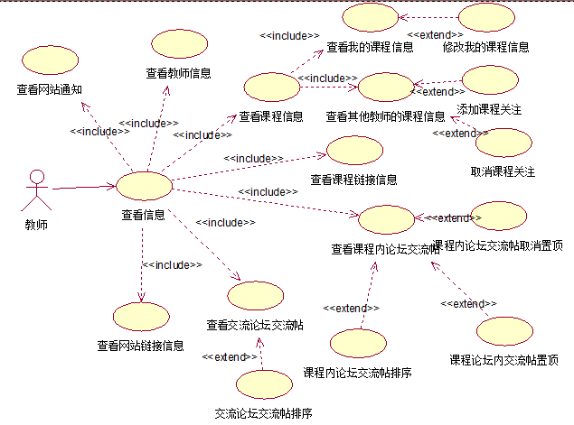

图 8教师查看信息

表 28教师查看信息

|  |  |
| --- | --- |
| 用例名称 | 查看信息 |
| 标识符 | UC-T-20 |
| 用例描述 | 教师查看信息模块 |
| 优先级 | TBD |
| 参与者 | 教师 查看信息系统 |
| 状态 | 通过审查 |
| 前置条件 | 教师成功登陆网站 |
| 后置条件 | 完成信息查看 |
| 用例场景 | 当教师查看信息时点击相应的信息按钮，查看信息完成后用例结束。 |
| 基本操作流程 | 1. 教师登录后，点击教师主页面p2导航条处的按钮  2. 系统响应后跳转到相应页面  3. 教师在相应页面进行查看信息 |
| 可选操作流程 | 无 |
| 异常 | 无 |
| 输入 | 点击相应的信息按钮 |
| 输出 | 信息界面 |
| 被泛化的用例 | 无 |
| 被包含的用例 | 查看课程信息、查看教师信息、查看课程链接信息、查看网站链接信息、查看课程内论坛交流帖、查看交流论坛交流帖、查看网站通知 |
| 被扩展的用例 | 无 |
| 界面原型 | 教师主页面p2 |
| 对话框图 |  |
| 修改历史记录 | 修改时间：2016-12-17  修改人 ：陈宣帆 |

##### 4.1.4.1.1 查看课程信息

表 29教师查看课程信息

|  |  |
| --- | --- |
| 用例名称 | 查看课程信息 |
| 标识符 | UC-T-21 |
| 用例描述 | 教师查看课程信息模块 |
| 优先级 | TBD |
| 参与者 | 教师 查看信息系统 |
| 状态 | 通过审查 |
| 前置条件 | 教师成功登陆网站 |
| 后置条件 | 完成课程信息查看 |
| 用例场景 | 教师查看课程信息时选择点击我的课程或者其他教师的课程，选择要查看的课程名，查看完成后用例结束。 |
| 基本操作流程 | 1. 教师点击教师主页面p2导航条处的我的课程按钮或其他课程介绍按钮并选择某课程   2. 系统响应后页面跳转至我的课程页面p4或其他课程介绍页面p5  3. 教师在我的课程页面p4或其他课程介绍页面p5  进行课程信息查看 |
| 可选操作流程 | 无 |
| 异常 | 无 |
| 输入 | 点击我的课程按钮或其他课程介绍按钮、选择要查看的课程名 |
| 输出 | 我的课程页面p4  其他课程介绍页面p5 |
| 被泛化的用例 | 无 |
| 被包含的用例 | 查看我的课程信息、查看其他课程介绍 |
| 被扩展的用例 | 无 |
| 界面原型 | 教师主页面p2  我的课程页面p4  其他课程介绍页面p5 |
| 对话框图 |  |
| 修改历史记录 | 修改时间：2016-12-17  修改人 ：陈宣帆 |

表 30教师查看我的课程信息

|  |  |
| --- | --- |
| 用例名称 | 查看我的课程信息 |
| 标识符 | UC-T-22 |
| 用例描述 | 教师查看自己的课程信息模块 |
| 优先级 | TBD |
| 参与者 | 教师 查看信息系统 |
| 状态 | 通过审查 |
| 前置条件 | 教师成功登陆网站 |
| 后置条件 | 完成自己的课程信息查看 |
| 用例场景 | 教师查看自己的课程信息时点击我的课程，选择要查看的课程名，查看完成后用例结束。 |
| 基本操作流程 | 1. 教师点击教师主页面p2导航条处的我的课程按钮并选择某课程  2. 系统响应后页面跳转至我的课程页面p4  3. 教师在我的课程页面p4处进行我的课程信息查看 |
| 可选操作流程 | 无 |
| 异常 | 无 |
| 输入 | 点击我的课程按钮、选择要查看的课程名 |
| 输出 | 我的课程页面p4 |
| 被泛化的用例 | 无 |
| 被包含的用例 | 无 |
| 被扩展的用例 | 修改我的课程信息 |
| 界面原型 | 教师主页面p2  我的课程页面p4 |
| 对话框图 |  |
| 修改历史记录 | 修改时间：2016-12-17  修改人 ：陈宣帆 |

表 31教师修改我的课程信息

|  |  |
| --- | --- |
| 用例名称 | 修改我的课程信息 |
| 标识符 | UC-T-23 |
| 用例描述 | 教师修改自己的课程信息模块 |
| 优先级 | TBD |
| 参与者 | 教师 查看信息系统 |
| 状态 | 通过审查 |
| 前置条件 | 教师成功登陆网站 |
| 后置条件 | 完成自己的课程信息修改 |
| 用例场景 | 教师修改自己的课程信息时点击我的课程，选择要修改的课程名，点击修改课程信息按钮，跳转到修改课程信息界面，修改完成后用例结束。 |
| 基本操作流程 | 1. 教师点击教师主页面p2导航条处的我的课程按钮并选择某课程  2. 系统响应后页面跳转至我的课程页面p4  3. 教师在我的课程页面p4进行课程信息查看  4. 教师在我的课程页面p4处点击下方修改课程信息按钮  5. 系统响应后跳转至修改课程信息页面p11  6. 教师在修改课程信息页面p11处输入所需修改的信息，点击下方确认修改按钮  7. 系统响应后回到我的课程页面p4 |
| 可选操作流程 | 无 |
| 异常 | 无 |
| 输入 | 点击我的课程按钮并点击课程名、点击修改课程信息按钮 |
| 输出 | 修改课程信息页面p11  我的课程页面p4 |
| 被泛化的用例 | 无 |
| 被包含的用例 | 无 |
| 被扩展的用例 | 无 |
| 界面原型 | 教师主页面p2  我的课程页面p4  修改课程信息页面p11 |
| 对话框图 |  |
| 修改历史记录 | 修改时间：2016-12-17  修改人 ：陈宣帆 |

表 32教师查看其他教师的课程信息

|  |  |
| --- | --- |
| 用例名称 | 查看其他教师的课程信息 |
| 标识符 | UC-T-24 |
| 用例描述 | 教师查看其他教师的课程信息模块 |
| 优先级 | TBD |
| 参与者 | 教师 查看信息系统 |
| 状态 | 通过审查 |
| 前置条件 | 教师成功登陆网站 |
| 后置条件 | 完成课程信息查看 |
| 用例场景 | 当教师查看其他教师的课程信息时点击其他教师的课程，选择要查看的课程名，查看后用例结束。 |
| 基本操作流程 | 1. 教师点击教师主页面p2导航条处的其他课程介绍按钮并选择某课程  2. 系统响应后页面跳转至其他课程介绍页面p5  3. 教师在其他课程介绍页面p5进行课程信息查看 |
| 可选操作流程 | 无 |
| 异常 | 无 |
| 输入 | 点击其他课程介绍按钮、选择要查看的课程名 |
| 输出 | 其他课程介绍页面p5 |
| 被泛化的用例 | 无 |
| 被包含的用例 | 无 |
| 被扩展的用例 | 添加课程关注、取消课程关注 |
| 界面原型 | 教师主页面p2  其他课程介绍页面p5 |
| 对话框图 |  |
| 修改历史记录 | 修改时间：2016-12-17  修改人 ：陈宣帆 |

表 33教师添加课程关注

|  |  |
| --- | --- |
| 用例名称 | 添加课程关注 |
| 标识符 | UC-T-25 |
| 用例描述 | 教师添加其他教师的课程关注模块 |
| 优先级 | TBD |
| 参与者 | 教师 查看信息系统 |
| 状态 | 通过审查 |
| 前置条件 | 教师查看其他教师的课程信息 |
| 后置条件 | 添加课程关注完成 |
| 用例场景 | 当教师查看其他教师的课程信息时点击其他教师的课程，选择要查看的课程名，查看时点击添加关注，用例结束。 |
| 基本操作流程 | 1. 教师点击教师主页面p2导航条处的其他课程介绍按钮并选择某课程  2. 系统响应后页面跳转至其他课程介绍页面p5  3. 教师在其他课程介绍页面p5进行课程信息查看  4. 教师在其他课程介绍页面p5处右上角点击关注本课程按钮弹出提示框24：关注成功  5. 系统响应后，教师在其他课程介绍页面p5处显示已关注 |
| 可选操作流程 | 无 |
| 异常 | 无 |
| 输入 | 点击关注本课程按钮 |
| 输出 | 系统提示16  其他课程介绍页面p5 |
| 被泛化的用例 | 无 |
| 被包含的用例 | 无 |
| 被扩展的用例 | 无 |
| 界面原型 | 教师主页面p2  其他课程介绍页面p5 |
| 对话框图 |  |
| 修改历史记录 | 修改时间：2016-12-17  修改人 ：陈宣帆 |

表 34教师取消课程关注

|  |  |
| --- | --- |
| 用例名称 | 取消课程关注 |
| 标识符 | UC-T-26 |
| 用例描述 | 教师取消其他教师的课程关注模块 |
| 优先级 | TBD |
| 参与者 | 教师 查看信息系统 |
| 状态 | 通过审查 |
| 前置条件 | 教师添加其他教师的课程关注 |
| 后置条件 | 取消课程关注完成 |
| 用例场景 | 当教师关注了其他教师的课程信息后，若想要取消关注，则点击已关注按钮，会弹出提示框，系统提示确定取消关注嚒？点击确定，用例结束。 |
| 基本操作流程 | 1. 教师点击教师主页面p2导航条处的其他课程介绍按钮并选择某课程  2. 系统响应后页面跳转至其他课程介绍页面p5  3. 教师在其他课程介绍页面p5进行课程信息查看  4. 教师在其他课程介绍页面p5处右上角点击已关注按钮弹出提示框25：确认取消关注嚒？  5. 教师点击提示框25里的确定按钮，弹出提示框26：取消关注成功，点击确定按钮  6. 系统响应后，教师在其他课程介绍页面p5处显示关注本课程 |
| 可选操作流程 | 无 |
| 异常 | 无 |
| 输入 | 点击已关注按钮 |
| 输出 | 系统提示17  系统提示18  其他课程介绍页面p5 |
| 被泛化的用例 | 无 |
| 被包含的用例 | 无 |
| 被扩展的用例 | 无 |
| 界面原型 | 教师主页面p2  其他课程介绍页面p5  提示框k25  提示框k26 |
| 对话框图 |  |
| 修改历史记录 | 修改时间：2016-12-17  修改人 ：陈宣帆 |

##### 4.1.4.1.2 查看教师信息

表 35教师查看教师信息

|  |  |
| --- | --- |
| 用例名称 | 查看教师信息 |
| 标识符 | UC-T-27 |
| 用例描述 | 查看教师信息模块 |
| 优先级 | TBD |
| 参与者 | 教师 查看信息系统 |
| 状态 | 通过审查 |
| 前置条件 | 教师成功登陆网站 |
| 后置条件 | 完成教师信息查看 |
| 用例场景 | 当教师想查看其他教师信息时，点击教师信息按钮后出现教师姓名，点击教师姓名可跳转到教师信息界面，进行操作经服务器响应后，成功，用例结束。 |
| 基本操作流程 | 1. 教师点击教师主页面p2导航条处的教师介绍按钮并选择教师姓名  2. 系统响应后跳转到该教师的信息界面p12，查看该教师信息。 |
| 可选操作流程 | 无 |
| 异常 | 无 |
| 输入 | 点击教师信息按钮、选择教师姓名 |
| 输出 | 教师信息界面 |
| 被泛化的用例 | 无 |
| 被包含的用例 | 无 |
| 被扩展的用例 | 无 |
| 界面原型 | 教师主页面p2  教师信息界面p12 |
| 对话框图 |  |
| 修改历史记录 | 修改时间：2016-12-17  修改人 ：陈宣帆 |

##### 4.1.4.1.3 查看网站链接信息

表 36教师查看网站链接信息

|  |  |
| --- | --- |
| 用例名称 | 查看网站链接信息 |
| 标识符 | UC-T-28 |
| 用例描述 | 查看网站链接信息模块 |
| 优先级 | TBD |
| 参与者 | 教师 查看信息系统 |
| 状态 | 通过审查 |
| 前置条件 | 教师成功登陆网站 |
| 后置条件 | 完成网站链接信息查看 |
| 用例场景 | 当教师查看网站链接信息时点击链接信息，可以跳转到链接的页面，查看后用例结束。 |
| 基本操作流程 | 1. 教师进入教师主页面p2后拉至底部点击网站链接信息  2. 系统响应后跳转到所链接的网站链接页面p13  3. 可以查看到网站相关信息 |
| 可选操作流程 | 无 |
| 异常 | 无 |
| 输入 | 点击网站链接信息 |
| 输出 | 网站链接页面p13 |
| 被泛化的用例 | 无 |
| 被包含的用例 | 无 |
| 被扩展的用例 | 无 |
| 界面原型 | 教师主页面p2  网站链接页面p13 |
| 对话框图 |  |
| 修改历史记录 | 修改时间：2016-12-17  修改人 ：陈宣帆 |

##### 4.1.4.1.4 查看课程链接信息

表 37教师查看课程链接信息

|  |  |
| --- | --- |
| 用例名称 | 查看课程链接信息 |
| 标识符 | UC-T-29 |
| 用例描述 | 查看课程链接信息模块 |
| 优先级 | TBD |
| 参与者 | 教师 查看信息系统 |
| 状态 | 通过审查 |
| 前置条件 | 教师成功登陆网站 |
| 后置条件 | 完成课程链接信息查看 |
| 用例场景 | 当教师查看课程链接信息时点击链接信息，可以跳转到链接的页面，查看后用例结束。 |
| 基本操作流程 | 1. 教师点击教师主页面p2导航条处的我的课程或其他课程介绍，选择并点击下拉框内的课程  2. 系统响应后跳转到我的课程页面p4或其他课程介绍页面p5，显示相应信息  3. 教师浏览我的课程页面p4或其他课程介绍页面p5的课程链接板块  4. 教师点击课程链接，页面跳转到相应的课程链接页面p14 |
| 可选操作流程 | 无 |
| 异常 | 无 |
| 输入 | 点击课程链接信息 |
| 输出 | 课程链接页面p14 |
| 被泛化的用例 | 无 |
| 被包含的用例 | 无 |
| 被扩展的用例 | 无 |
| 界面原型 | 教师主页面p2  网站链接页面p13 |
| 对话框图 |  |
| 修改历史记录 | 修改时间：2016-12-17  修改人 ：陈宣帆 |

##### 4.1.4.1.5 查看课程内论坛交流帖

表 38教师查看课程内论坛交流帖

|  |  |
| --- | --- |
| 用例名称 | 查看课程内论坛交流帖 |
| 标识符 | UC-T-30 |
| 用例描述 | 查看课程内论坛交流贴模块 |
| 优先级 | TBD |
| 参与者 | 教师 课程论坛功能系统 |
| 状态 | 通过审查 |
| 前置条件 | 教师点击课程信息 |
| 后置条件 | 教师查看课程内交流帖成功 |
| 用例场景 | 当教师想查看课程内交流贴时，可以进入课程信息中，拉至底部，选择某个交流贴，查看相应信息，用例结束。 |
| 基本操作流程 | 1. 教师点击教师主页面p2导航条处的我的课程，选择并点击下拉框内的课程  2. 系统响应后跳转到我的课程页面p4，显示我的课程页面相应信息  3. 教师浏览我的课程页面p4拉至底部的课程论坛板块  4. 教师点击我的课程页面p4内的交流论坛的某个帖子，页面跳转到相应的课程论坛交流帖详细信息页面p15 |
| 可选操作流程 | 无 |
| 异常 | 无 |
| 输入 | 点击交流贴 |
| 输出 | 交流贴的内容信息页面 |
| 被泛化的用例 | 无 |
| 被包含的用例 | 无 |
| 被扩展的用例 | 课程内论坛交流帖排序、课程论坛内交流帖置顶、课程论坛内交流帖取消置顶 |
| 界面原型 | 教师主页面p2  我的课程页面p4  课程论坛交流帖详细信息页面p15 |
| 对话框图 |  |
| 修改历史记录 | 修改时间：2016-12-17  修改人 ：陈宣帆 |

表 39教师课程内论坛交流帖排序

|  |  |
| --- | --- |
| 用例名称 | 课程内论坛交流帖排序 |
| 标识符 | UC-T-31 |
| 用例描述 | 课程内论坛交流贴排序模块 |
| 优先级 | TBD |
| 参与者 | 教师 课程论坛功能系统 |
| 状态 | 通过审查 |
| 前置条件 | 教师进入课程信息 |
| 后置条件 | 教师课程内交流帖排序成功 |
| 用例场景 | 当教师想排序课程内交流贴时，可以进入课程信息中，拉至底部，根据交流贴的条件进行排序，点击作者或回复量，排序成功后用例结束。 |
| 基本操作流程 | 1. 教师点击教师主页面p2导航条处的我的课程，选择并点击下拉框内的课程  2. 系统响应后跳转到我的课程页面p4，显示我的课程页面相应信息  3. 教师浏览我的课程页面p4拉至底部的课程论坛板块  4. 教师点击我的课程页面p4内的交流论坛的作者或回复量  3. 系统响应后，网站显示排序后的课程论坛交流贴顺序页面p16，用例结束。 |
| 可选操作流程 | 无 |
| 异常 | 无 |
| 输入 | 点击作者或回复量 |
| 输出 | 排序后的课程论坛交流贴顺序页面p16 |
| 被泛化的用例 | 无 |
| 被包含的用例 | 无 |
| 被扩展的用例 | 无 |
| 界面原型 | 教师主页面p2  我的课程页面p4  排序后的课程论坛交流贴顺序页面p16 |
| 对话框图 |  |
| 修改历史记录 | 修改时间：2016-12-17  修改人 ：陈宣帆 |

表 40教师课程论坛内交流帖置顶

|  |  |
| --- | --- |
| 用例名称 | 课程论坛内交流帖置顶 |
| 标识符 | UC-T-32 |
| 用例描述 | 置顶课程论坛内交流帖模块 |
| 优先级 | TBD |
| 参与者 | 教师 课程论坛功能系统 |
| 状态 | 通过审查 |
| 前置条件 | 教师点击课程信息 |
| 后置条件 | 教师置顶课程论坛内交流帖成功 |
| 用例场景 | 当教师想置顶课程内交流贴时，可以进入课程信息中，拉至底部，选择某一交流帖，点击置顶按钮，系统响应后，该交流帖置顶成功，用例结束。 |
| 基本操作流程 | 1. 教师点击教师主页面p2导航条处的我的课程，选择并点击下拉框内的课程  2. 系统响应后跳转到我的课程页面p4，显示我的课程页面相应信息  3. 教师浏览我的课程页面p4拉至底部的课程论坛板块  4. 教师点击我的课程页面p4内的交流论坛的某个未置顶交流帖后的置顶按钮  3. 系统响应后，网站显示置顶后的课程论坛交流贴顺序页面p17，用例结束。 |
| 可选操作流程 | 无 |
| 异常 | 无 |
| 输入 | 点击置顶按钮 |
| 输出 | 教师主页面p2  我的课程页面p4  置顶后的课程论坛交流贴顺序页面p17 |
| 被泛化的用例 | 无 |
| 被包含的用例 | 无 |
| 被扩展的用例 | 无 |
| 界面原型 | 教师主页面p2  我的课程页面p4  置顶后的课程论坛交流贴顺序页面p17 |
| 对话框图 |  |
| 修改历史记录 | 修改时间：2016-12-17  修改人 ：陈宣帆 |

表 41教师课程论坛内交流帖取消置顶

|  |  |
| --- | --- |
| 用例名称 | 课程论坛内交流帖取消置顶 |
| 标识符 | UC-T-33 |
| 用例描述 | 取消置顶课程论坛内交流帖模块 |
| 优先级 | TBD |
| 参与者 | 教师 课程论坛功能系统 |
| 状态 | 通过审查 |
| 前置条件 | 教师点击课程信息 |
| 后置条件 | 教师取消置顶课程论坛内交流帖成功 |
| 用例场景 | 当教师想取消置顶课程内交流贴时，可以进入课程信息中，拉至底部，选择某一交流帖，点击取消置顶按钮，系统响应后，该交流帖取消置顶成功，用例结束。 |
| 基本操作流程 | 1. 教师点击教师主页面p2导航条处的我的课程，选择并点击下拉框内的课程  2. 系统响应后跳转到我的课程页面p4，显示我的课程页面相应信息  3. 教师浏览我的课程页面p4拉至底部的课程论坛板块  4. 教师点击我的课程页面p4内的交流论坛的某个已置顶交流帖后的取消置顶按钮  3. 系统响应后，网站显示取消置顶后的课程论坛交流贴顺序页面p18，用例结束。 |
| 可选操作流程 | 无 |
| 异常 | 无 |
| 输入 | 点击取消置顶按钮 |
| 输出 | 教师主页面p2  我的课程页面p4  取消置顶后的课程论坛交流贴顺序页面p18 |
| 被泛化的用例 | 无 |
| 被包含的用例 | 无 |
| 被扩展的用例 | 无 |
| 界面原型 | 教师主页面p2  我的课程页面p4  取消置顶后的课程论坛交流贴顺序页面p18 |
| 对话框图 |  |
| 修改历史记录 | 修改时间：2016-12-17  修改人 ：陈宣帆 |

##### 4.1.4.1.6 查看交流论坛交流帖

表 42教师查看交流论坛交流帖

|  |  |
| --- | --- |
| 用例名称 | 查看交流论坛交流帖 |
| 标识符 | UC-T-34 |
| 用例描述 | 查看交流论坛交流贴模块 |
| 优先级 | TBD |
| 参与者 | 教师 交流论坛功能系统 |
| 状态 | 通过审查 |
| 前置条件 | 教师登录状态 |
| 后置条件 | 教师查看交流论坛交流帖成功 |
| 用例场景 | 当教师想查看论坛中心交流贴时，可以进入论坛功能系统中，点击某一交流帖，可以跳转到交流帖详细信息界面，查看后用例结束。 |
| 基本操作流程 | 1. 教师点击教师主页面p2导航条处的交流论坛按钮。  2. 系统响应后跳转到交流论坛页面p19  3. 教师点击交流论坛页面p19内的交流论坛的某个帖子，页面跳转到相应的交流论坛交流帖详细信息页面p20 |
| 可选操作流程 | 无 |
| 异常 | 无 |
| 输入 | 点击交流论坛、点击交流论坛交流帖 |
| 输出 | 交流论坛页面p19  交流论坛交流帖详细信息页面p20 |
| 被泛化的用例 | 无 |
| 被包含的用例 | 交流论坛交流帖排序 |
| 被扩展的用例 | 无 |
| 界面原型 | 教师主页面p2  交流论坛页面p19  交流论坛交流帖详细信息页面p20 |
| 对话框图 |  |
| 修改历史记录 | 修改时间：2016-12-17  修改人 ：陈宣帆 |

表 43教师交流论坛交流帖排序

|  |  |
| --- | --- |
| 用例名称 | 交流论坛交流帖排序 |
| 标识符 | UC-T-35 |
| 用例描述 | 交流论坛交流帖排序模块 |
| 优先级 | TBD |
| 参与者 | 教师 交流论坛功能系统 |
| 状态 | 通过审查 |
| 前置条件 | 教师点击交流论坛 |
| 后置条件 | 教师交流论坛交流帖排序成功 |
| 用例场景 | 当教师想排序交流论坛交流贴时，可以进入论坛功能系统中，选择某个交流贴，点击作者或回复量进行排序，用例结束。 |
| 基本操作流程 | 1. 教师点击教师主页面p2导航条处的交流论坛按钮。  2. 系统响应后跳转到交流论坛页面p19  3. 教师点击交流论坛页面p19内的交流论坛的作者或回复量进行排序  3. 系统响应后，网站显示排序后的交流论坛交流贴顺序页面p21，用例结束。 |
| 可选操作流程 | 无 |
| 异常 | 无 |
| 输入 | 点击作者或回复量 |
| 输出 | 排序后的交流论坛交流贴顺序页面p21 |
| 被泛化的用例 | 无 |
| 被包含的用例 | 无 |
| 被扩展的用例 | 无 |
| 界面原型 | 教师主页面p2  交流论坛页面p19  排序后的交流论坛交流贴顺序页面p21 |
| 对话框图 |  |
| 修改历史记录 | 修改时间：2016-12-17  修改人 ：陈宣帆 |

##### 4.1.4.1.7 查看网站通知

表 44教师查看网站通知

|  |  |
| --- | --- |
| 用例名称 | 查看网站通知 |
| 标识符 | UC-T-36 |
| 用例描述 | 教师查看网站通知模块 |
| 优先级 | TBD |
| 参与者 | 教师 网站通知管理系统 |
| 状态 | 通过审查 |
| 前置条件 | 教师成功登陆网站 |
| 后置条件 | 网站通知查看成功 |
| 用例场景 | 教师需要查看网站通知时，在网站通知面板可以看到用例结束。 |
| 基本操作流程 | 1. 教师登录教师主页面p2后，在右侧可以看到管理员发布的网站通知 |
| 可选操作流程 | 无 |
| 异常 | 无 |
| 字段列表 | 无 |
| 输入 | 进入网站 |
| 输出 | 教师主页面p2 |
| 被泛化的用例 | 无 |
| 被包含的用例 | 无 |
| 被扩展的用例 | 无 |
| 界面原型 | 教师主页面p2 |
| 对话框图 |  |
| 修改历史记录 | 修改时间：2016-12-17  修改人 ：陈宣帆 |

### 4.1.5论坛中心系统相关

#### 4.1.5.1 新增交流帖

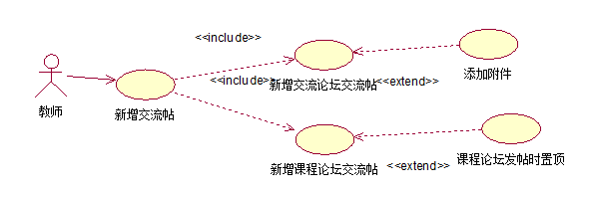

图 9教师新增交流帖

表 45教师新增交流帖

|  |  |
| --- | --- |
| 用例名称 | 新增交流帖 |
| 标识符 | UC-T-37 |
| 用例描述 | 新增交流贴模块 |
| 优先级 | TBD |
| 参与者 | 教师 交流论坛功能系统 |
| 状态 | 通过审查 |
| 前置条件 | 教师登录状态 |
| 后置条件 | 教师新增交流帖成功 |
| 用例场景 | 当教师想发布一个交流贴时，可以进入论坛功能系统中，点击新增交流帖，编写交流贴相应信息，点击发布后用例结束。 |
| 基本操作流程 | 1. 教师点击教师主页面p2导航条处的交流论坛按钮或我的课程按钮、其他课程介绍按钮。  2. 系统响应后跳转到交流论坛页面p19或我的课程页面p4、其他课程介绍页面p5  3. 教师拉至交流论坛页面p19内的交流论坛处、或课程论坛处  4. 教师输入帖子主题与相关信息，点击发表帖子  5. 系统响应后，网站显示发表交流帖后页面 |
| 可选操作流程 | 无 |
| 异常 | 无 |
| 输入 | 帖子主题与相关信息 |
| 输出 | 发表交流帖后页面 |
| 被泛化的用例 | 无 |
| 被包含的用例 | 新增论坛中心交流帖、新增课程论坛交流帖 |
| 被扩展的用例 | 无 |
| 界面原型 | 教师主页面p2  我的课程页面p4  其他课程介绍页面p5  交流论坛页面p19 |
| 对话框图 |  |
| 修改历史记录 | 修改时间：2016-12-17  修改人 ：陈宣帆 |

##### 4.1.5.1.1 新增交流论坛交流帖

表 46教师新增交流论坛交流帖

|  |  |
| --- | --- |
| 用例名称 | 新增交流论坛交流帖 |
| 标识符 | UC-T-38 |
| 用例描述 | 新增交流贴模块 |
| 优先级 | TBD |
| 参与者 | 教师用户 交流论坛功能系统 |
| 状态 | 通过审查 |
| 前置条件 | 教师点击交流论坛板块的新增交流帖 |
| 后置条件 | 教师新增交流论坛交流帖成功 |
| 用例场景 | 当教师想发布一个交流论坛交流贴时，可以进入论坛功能系统中，点击新增交流帖，编写交流贴相应信息，点击发布后用例结束。 |
| 基本操作流程 | 1. 教师点击教师主页面p2导航条处的交流论坛按钮  2. 系统响应后跳转到交流论坛页面p19  3. 教师拉至交流论坛页面p19内的交流论坛处  4. 教师输入帖子主题与相关信息，点击发表帖子  5. 系统响应后，网站显示新增交流论坛交流帖后页面p22 |
| 可选操作流程 | 无 |
| 异常 | 无 |
| 输入 | 帖子主题与相关信息 |
| 输出 | 新增交流论坛交流帖后页面p22 |
| 被泛化的用例 | 无 |
| 被包含的用例 | 无 |
| 被扩展的用例 | 添加附件 |
| 界面原型 | 教师主页面p2  交流论坛页面p19  新增交流论坛交流帖后页面p22 |
| 对话框图 |  |
| 修改历史记录 | 修改时间：2016-12-17  修改人 ：陈宣帆 |

表 47教师添加附件

|  |  |
| --- | --- |
| 用例名称 | 添加附件 |
| 标识符 | UC-T-39 |
| 用例描述 | 添加附件模块 |
| 优先级 | TBD |
| 参与者 | 教师用户 论坛中心功能系统 |
| 状态 | 通过审查 |
| 前置条件 | 教师准备发布交流帖 |
| 后置条件 | 教师添加附件成功 |
| 用例场景 | 当教师想发布一个交流贴并添加附件时时，可以进入论坛功能系统中，在下方的发布栏里输入信息并点击右上角的上传附件按钮，添加完信息后，点击发布后用例结束。 |
| 基本操作流程 | 1. 教师点击教师主页面p2导航条处的交流论坛按钮  2. 系统响应后跳转到交流论坛页面p19  3. 教师拉至交流论坛页面p19内的交流论坛处  4. 教师输入帖子主题与相关信息并点击添加附件按钮  5. 系统响应后弹出添加附件框k27，选择路径后点击发表帖子  5. 系统响应后，网站显示新增交流论坛交流帖后页面p22 |
| 可选操作流程 | 无 |
| 异常 | 无 |
| 输入 | 帖子主题与相关信息 |
| 输出 | 新增交流论坛交流帖后页面p22 |
| 被泛化的用例 | 无 |
| 被包含的用例 | 无 |
| 被扩展的用例 | 无 |
| 界面原型 | 教师主页面p2  交流论坛页面p19  新增交流论坛交流帖后页面p22  添加附件框k27 |
| 对话框图 |  |
| 修改历史记录 | 修改时间：2016-12-17  修改人 ：陈宣帆 |

##### 4.1.5.1.2 新增课程论坛交流帖

表 48教师新增课程论坛交流帖

|  |  |
| --- | --- |
| 用例名称 | 新增课程论坛交流帖 |
| 标识符 | UC-T-40 |
| 用例描述 | 教师新增课程论坛交流帖模块 |
| 优先级 | TBD |
| 参与者 | 教师用户 课程信息管理系统 |
| 状态 | 通过审查 |
| 前置条件 | 教师进入课程管理 |
| 后置条件 | 教师在课程论坛处发帖成功 |
| 用例场景 | 教师在课程论坛处，进行相关信息的发帖 |
| 基本操作流程 | 1. 教师点击教师主页面p2导航条处的我的课程按钮或其他课程介绍按钮。  2. 系统响应后跳转到我的课程页面p4或其他课程介绍页面p5  3. 教师拉至我的课程页面p4或其他课程介绍页面p5内的交流论坛处  4. 教师输入帖子主题与相关信息，点击发表帖子  5. 系统响应后，网站显示新增课程论坛交流帖后页面p23 |
| 可选操作流程 | 无 |
| 异常 | 无 |
| 输入 | 帖子主题与相关信息 |
| 输出 | 新增课程论坛交流帖后页面p23 |
| 被泛化的用例 | 无 |
| 被包含的用例 | 无 |
| 被扩展的用例 | 课程论坛发帖时置顶 |
| 界面原型 | 教师主页面p2  我的课程页面p4  其他课程介绍页面p5  新增课程论坛交流帖后页面p23 |
| 对话框图 |  |
| 修改历史记录 | 修改时间：2016-12-17  修改人 ：陈宣帆 |

表 49教师课程论坛发帖时置顶

|  |  |
| --- | --- |
| 用例名称 | 课程论坛发帖时置顶 |
| 标识符 | UC-T-41 |
| 用例描述 | 课程论坛发帖时置顶模块 |
| 优先级 | TBD |
| 参与者 | 教师 课程论坛功能系统 |
| 状态 | 通过审查 |
| 前置条件 | 教师在课程论坛处发帖 |
| 后置条件 | 教师在课程论坛处发帖时置顶成功 |
| 用例场景 | 当教师想置顶刚发的课程内交流贴时，可以在输入完帖子的信息后，点击置顶按钮，系统响应后，该交流帖发布并置顶成功，用例结束。 |
| 基本操作流程 | 1. 教师点击教师主页面p2导航条处的我的课程按钮或其他课程介绍按钮。  2. 系统响应后跳转到我的课程页面p4或其他课程介绍页面p5  3. 教师拉至我的课程页面p4或其他课程介绍页面p5内的交流论坛处  4. 教师输入帖子主题与相关信息，勾选置顶，点击发表帖子  5. 系统响应后，网站显示新增课程论坛交流帖并置顶后页面p24 |
| 可选操作流程 | 无 |
| 异常 | 无 |
| 输入 | 交流帖信息并点击置顶按钮 |
| 输出 | 新增课程论坛交流帖并置顶后页面p24 |
| 被泛化的用例 | 无 |
| 被包含的用例 | 无 |
| 被扩展的用例 | 无 |
| 界面原型 | 教师主页面p2  我的课程页面p4  其他课程介绍页面p5  新增课程论坛交流帖并置顶后页面p24 |
| 对话框图 |  |
| 修改历史记录 | 修改时间：2016-12-17  修改人 ：陈宣帆 |

#### 4.1.5.2 删除交流帖

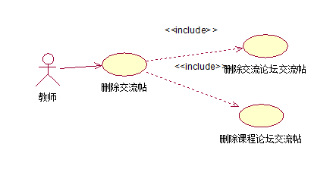

图 10教师删除交流帖

表 50教师删除交流帖

|  |  |
| --- | --- |
| 用例名称 | 删除交流帖 |
| 标识符 | UC-T-42 |
| 用例描述 | 删除交流贴模块 |
| 优先级 | TBD |
| 参与者 | 教师 论坛功能系统 |
| 状态 | 通过审查 |
| 前置条件 | 教师已经发布交流帖 |
| 后置条件 | 教师删除交流帖成功 |
| 用例场景 | 当教师想删除自己的交流贴时，可以进入论坛功能系统中，选择自己发布的交流帖，点击删除后用例结束。 |
| 基本操作流程 | 1. 教师点击教师主页面p2导航条处的交流论坛按钮或我的课程按钮、其他课程介绍按钮。  2. 系统响应后跳转到交流论坛页面p19或我的课程页面p4、其他课程介绍页面p5  3. 教师拉至交流论坛页面p19内的交流论坛处、或课程论坛处  4. 教师在自己的交流帖中，存在删除按钮，点击删除  5. 系统响应后弹出提示框k19：确定删除？点击确定。  6. 系统响应后显示交流帖删除后页面 |
| 可选操作流程 | 无 |
| 异常 | 无 |
| 输入 | 点击删除交流贴按钮 |
| 输出 | 系统提示13  交流帖删除后页面 |
| 被泛化的用例 | 无 |
| 被包含的用例 | 删除交流论坛交流帖、删除课程论坛交流帖 |
| 被扩展的用例 | 无 |
| 界面原型 | 教师主页面p2  我的课程页面p4  其他课程介绍页面p5  交流论坛页面p19  提示框k19 |
| 对话框图 |  |
| 修改历史记录 | 修改时间：2016-12-17  修改人 ：陈宣帆 |

##### 4.1.5.2.1 删除交流论坛交流帖

表 51教师删除论坛中心交流帖

|  |  |
| --- | --- |
| 用例名称 | 删除论坛中心交流帖 |
| 标识符 | UC-T-43 |
| 用例描述 | 删除论坛中心交流贴模块 |
| 优先级 | TBD |
| 参与者 | 教师 论坛中心功能系统 |
| 状态 | 通过审查 |
| 前置条件 | 教师已经发布交流帖 |
| 后置条件 | 教师删除交流帖成功 |
| 用例场景 | 当教师想删除自己发布在交流论坛的交流贴时，点击交流论坛，选择自己发布的交流帖，点击删除后用例结束。 |
| 基本操作流程 | 1. 教师点击教师主页面p2导航条处的交流论坛按钮。  2. 系统响应后跳转到交流论坛页面p19  3. 教师拉至交流论坛页面p19内的交流论坛处  4. 教师在自己的交流帖中，存在删除按钮，点击删除  5. 系统响应后弹出提示框k19：确定删除？点击确定。  6. 系统响应后显示交流论坛交流帖删除后页面p25 |
| 可选操作流程 | 无 |
| 异常 | 无 |
| 输入 | 点击删除交流贴按钮 |
| 输出 | 系统提示13  交流论坛交流帖删除后页面p25 |
| 被泛化的用例 | 无 |
| 被包含的用例 | 无 |
| 被扩展的用例 | 无 |
| 界面原型 | 教师主页面p2  交流论坛页面p19  提示框k19  交流论坛交流帖删除后页面p25 |
| 对话框图 |  |
| 修改历史记录 | 修改时间：2016-12-17  修改人 ：陈宣帆 |

##### 4.1.5.2.2 删除课程论坛交流帖

表 52教师删除课程论坛内的交流帖

|  |  |
| --- | --- |
| 用例名称 | 删除课程论坛内的交流帖 |
| 标识符 | UC-T-44 |
| 用例描述 | 删除交流贴模块 |
| 优先级 | TBD |
| 参与者 | 教师 论坛功能系统 |
| 状态 | 通过审查 |
| 前置条件 | 教师已经发布交流帖 |
| 后置条件 | 教师删除交流帖成功 |
| 用例场景 | 当教师想删除在课程论坛发布的交流贴时，可以进入课程系统中，拉至底部，选择已发布的交流帖，点击删除后用例结束。 |
| 基本操作流程 | 1. 教师点击教师主页面p2导航条处的我的课程按钮、其他课程介绍按钮。  2. 系统响应后跳转到我的课程页面p4或其他课程介绍页面p5  3. 教师拉至我的课程页面p4或其他课程介绍页面p5 的课程论坛处  4. 教师在自己的交流帖中，存在删除按钮，点击删除  5. 系统响应后弹出提示框k19：确定删除？点击确定。  6. 系统响应后显示课程论坛交流帖删除后页面p26 |
| 可选操作流程 | 无 |
| 异常 | 无 |
| 输入 | 点击删除交流贴按钮 |
| 输出 | 系统提示13  课程论坛交流帖删除后页面p26 |
| 被泛化的用例 | 无 |
| 被包含的用例 | 无 |
| 被扩展的用例 | 无 |
| 界面原型 | 教师主页面p2  我的课程页面p4  其他课程介绍页面p5  提示框k19  课程论坛交流帖删除后页面p26 |
| 对话框图 |  |
| 修改历史记录 | 修改时间：2016-12-17  修改人 ：陈宣帆 |

#### 4.1.5.3 评论他人交流贴

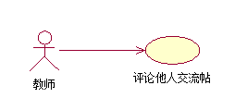

图 11教师评论他人交流帖

表 53教师评论他人交流帖

|  |  |
| --- | --- |
| 用例名称 | 评论他人交流帖 |
| 标识符 | UC-T-45 |
| 用例描述 | 评论他人交流贴模块 |
| 优先级 | TBD |
| 参与者 | 教师 论坛功能系统 |
| 状态 | 通过审查 |
| 前置条件 | 教师浏览交流帖 |
| 后置条件 | 教师评论他人交流帖成功 |
| 用例场景 | 当教师想留言他人的交流贴时，可以选择自己想要留言的交流帖，输入所留的信息，点击发表评论按钮后用例结束。 |
| 基本操作流程 | 1. 教师点击教师主页面p2导航条处的交流论坛按钮或我的课程按钮、其他课程介绍按钮。  2. 系统响应后跳转到交流论坛页面p19或我的课程页面p4、其他课程介绍页面p5  3. 教师拉至交流论坛页面p19内的交流论坛处、或课程论坛处  4. 教师选择某条自己想留言的交流帖，点击交流帖，进入交流帖详细信息界面  5. 教师输入想评论的信息，点击发表评论按钮  6. 系统响应后页面回到交流帖详细信息界面 |
| 可选操作流程 | 无 |
| 异常 | 无 |
| 输入 | 输入想评论的信息、点击发表评论按钮 |
| 输出 | 课程论坛交流帖详细信息页面p15  交流论坛交流帖详细信息页面p20 |
| 被泛化的用例 | 无 |
| 被包含的用例 | 无 |
| 被扩展的用例 | 无 |
| 界面原型 | 教师主页面p2  交流论坛页面p19  我的课程页面p4  其他课程介绍页面p5  课程论坛交流帖详细信息页面p15  交流论坛交流帖详细信息页面p20 |
| 对话框图 |  |
| 修改历史记录 | 修改时间：2016-12-17  修改人 ：陈宣帆 |

#### 4.1.5.4 发帖、评论、回复时发送表情和图片

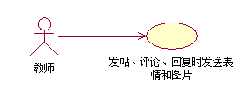

图 12教师发帖、评论、回复时发送表情和图片

表 54教师发帖、评论、回复时发送表情和图片

|  |  |
| --- | --- |
| 用例名称 | 发帖、评论、回复时发送表情和图片 |
| 标识符 | UC-T-46 |
| 用例描述 | 发帖、评论时额外功能模块 |
| 优先级 | TBD |
| 参与者 | 教师 论坛功能系统 |
| 状态 | 通过审查 |
| 前置条件 | 教师评论交流帖 |
| 后置条件 | 教师评论交流帖时发送表情或图片成功 |
| 用例场景 | 当教师想留言他人的交流贴时，可以选择自己想要留言的交流帖，输入所留的信息或点击信息框上的图片和表情按键，添加图片和表情，点击发表评论按钮后用例结束。 |
| 基本操作流程 | 1. 教师点击教师主页面p2导航条处的交流论坛按钮或我的课程按钮、其他课程介绍按钮。  2. 系统响应后跳转到交流论坛页面p19或我的课程页面p4、其他课程介绍页面p5  3. 教师拉至交流论坛页面p19内的交流论坛处、或课程论坛处  4. 教师选择某条自己想留言的交流帖，点击交流帖，进入交流帖详细信息界面  5. 教师点击发表回复处的图片或表情按钮  6. 系统响应后弹出文件框k28或表情框k29  7. 教师点击选择文件添加路径或选择某表情。点击发表回复  8. 系统响应后回到交流帖详细信息界面 |
| 可选操作流程 | 无 |
| 异常 | 无 |
| 输入 | 输入想评论的信息、点击发表评论按钮 |
| 输出 | 课程论坛交流帖详细信息页面p15  交流论坛交流帖详细信息页面p20 |
| 被泛化的用例 | 无 |
| 被包含的用例 | 无 |
| 被扩展的用例 | 无 |
| 界面原型 | 教师主页面p2  交流论坛页面p19  我的课程页面p4  其他课程介绍页面p5  课程论坛交流帖详细信息页面p15  交流论坛交流帖详细信息页面p20  文件框k28  表情框k29 |
| 对话框图 |  |
| 修改历史记录 | 修改时间：2016-12-17  修改人 ：陈宣帆 |

### 4.1.6搜索功能相关

#### 4.1.6.1 站内搜索

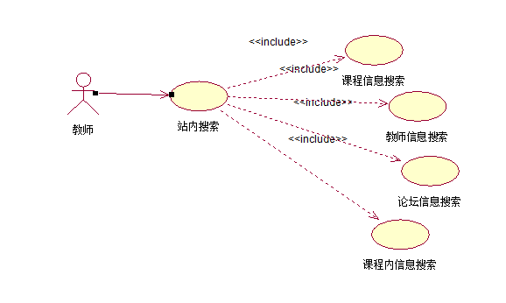

图 13教师站内搜索

表 55教师站内搜索

|  |  |
| --- | --- |
| 用例名称 | 站内搜索 |
| 标识符 | UC-T-47 |
| 用例描述 | 站内搜索模块 |
| 优先级 | TBD |
| 参与者 | 教师 搜索功能系统 |
| 状态 | 通过审查 |
| 前置条件 | 教师成功登陆网站 |
| 后置条件 | 成功搜索到所查找的课程信息或网站信息或资料、人员资料等 |
| 用例场景 | 教师进入网站后找不到所需信息，可以在主页面上的站内搜索处搜索，用例结束 |
| 基本操作流程 | 1. 教师点击教师主页面p2导航条处的搜索栏，并在搜索栏出输入所想要搜索的信息，点击搜索  2. 系统响应后跳转到搜索结果页面p27。 |
| 可选操作流程 | 无 |
| 异常 | 无 |
| 输入 | 点击搜索按钮 |
| 输出 | 搜索结果页面p27 |
| 被泛化的用例 | 无 |
| 被包含的用例 | 课程信息搜索、教师信息搜索、论坛信息搜索、课程内信息搜索 |
| 被扩展的用例 | 无 |
| 界面原型 | 教师主页面p2  搜索结果页面p27 |
| 对话框图 |  |
| 修改历史记录 | 修改时间：2016-12-17  修改人 ：陈宣帆 |

##### 4.1.6.1.1 课程信息搜索

表 56教师课程信息搜索

|  |  |
| --- | --- |
| 用例名称 | 课程信息搜索 |
| 标识符 | UC-T-48 |
| 用例描述 | 课程信息搜索模块 |
| 优先级 | TBD |
| 参与者 | 教师 搜索功能系统 |
| 状态 | 通过审查 |
| 前置条件 | 教师成功登陆网站 |
| 后置条件 | 成功搜索到所查找的课程信息 |
| 用例场景 | 教师进入网站后找不到所需课程信息，可以在页面上的搜索处搜索，用例结束 |
| 基本操作流程 | 1. 教师点击教师主页面p2导航条处的搜索栏，并在搜索栏出输入所想要搜索的信息并选择课程信息搜索，点击搜索  2. 系统响应后跳转到搜索结果页面p27教师查看相关课程信息。 |
| 可选操作流程 | 无 |
| 异常 | 无 |
| 输入 | 点击搜索按钮 |
| 输出 | 搜索结果页面p27 |
| 被泛化的用例 | 无 |
| 被包含的用例 | 无 |
| 被扩展的用例 | 无 |
| 界面原型 | 教师主页面p2  搜索结果页面p27 |
| 对话框图 |  |
| 修改历史记录 | 修改时间：2016-12-17  修改人 ：陈宣帆 |

##### 4.1.6.1.2 教师信息搜索

表 57教师信息搜索

|  |  |
| --- | --- |
| 用例名称 | 教师信息搜索 |
| 标识符 | UC-T-49 |
| 用例描述 | 教师信息搜索模块 |
| 优先级 | TBD |
| 参与者 | 教师 搜索功能系统 |
| 状态 | 通过审查 |
| 前置条件 | 教师成功登陆网站 |
| 后置条件 | 成功搜索到所查找的教师信息 |
| 用例场景 | 教师进入网站后找不到所需教师信息，可以在页面上的搜索处搜索，用例结束 |
| 基本操作流程 | 1. 教师点击教师主页面p2导航条处的搜索栏，并在搜索栏出输入所想要搜索的信息并选择教师信息搜索，点击搜索  2. 系统响应后跳转到搜索结果页面p27教师查看相关教师信息。 |
| 可选操作流程 | 无 |
| 异常 | 无 |
| 输入 | 点击搜索按钮 |
| 输出 | 搜索结果页面p27 |
| 被泛化的用例 | 无 |
| 被包含的用例 | 无 |
| 被扩展的用例 | 无 |
| 界面原型 | 教师主页面p2  搜索结果页面p27 |
| 对话框图 |  |
| 修改历史记录 | 修改时间：2016-12-17  修改人 ：陈宣帆 |

##### 4.1.6.1.3 论坛信息搜索

表 58论坛信息搜索

|  |  |
| --- | --- |
| 用例名称 | 论坛信息搜索 |
| 标识符 | UC-T-50 |
| 用例描述 | 论坛信息搜索模块 |
| 优先级 | TBD |
| 参与者 | 教师 搜索功能系统 |
| 状态 | 通过审查 |
| 前置条件 | 教师成功登陆网站 |
| 后置条件 | 成功搜索到所查找的论坛信息 |
| 用例场景 | 教师进入论坛后找不到想看的论坛信息，可以在论坛页面上的搜索处搜索，用例结束 |
| 基本操作流程 | 1. 教师点击教师主页面p2导航条处的搜索栏，并在搜索栏出输入所想要搜索的信息并选择课程信息搜索，点击搜索  2. 系统响应后跳转到搜索结果页面p27，教师查看相关论坛信息。 |
| 可选操作流程 | 无 |
| 异常 | 无 |
| 输入 | 点击搜索按钮 |
| 输出 | 搜索结果页面p27 |
| 被泛化的用例 | 无 |
| 被包含的用例 | 无 |
| 被扩展的用例 | 无 |
| 界面原型 | 教师主页面p2  搜索结果页面p27 |
| 对话框图 |  |
| 修改历史记录 | 修改时间：2016-12-17  修改人 ：陈宣帆 |

##### 4.1.6.1.4 课程内信息搜索

表 59课程内信息搜索

|  |  |
| --- | --- |
| 用例名称 | 课程内信息搜索 |
| 标识符 | UC-T-51 |
| 用例描述 | 课程信息搜索模块 |
| 优先级 | TBD |
| 参与者 | 教师 搜索功能系统 |
| 状态 | 通过审查 |
| 前置条件 | 教师未在课程信息内找到所需的信息 |
| 后置条件 | 成功搜索到所查找的课程内的信息 |
| 用例场景 | 教师进入网站后找不到所需课程信息，可以在页面上的搜索处搜索，用例结束 |
| 基本操作流程 | 1. 教师点击教师主页面p2导航条处的我的课程按钮或其他课程介绍按钮并选择某课程  2. 系统响应后页面跳转至我的课程页面p4或其他课程介绍页面p5  3. 教师在我的课程页面p4或其他课程介绍页面p5  进行课程信息查看   1. 若教师并未找到所需信息，则在我的课程页面p4或其他课程介绍页面p5的导航条处输入所需信息，点击课程内搜索。 2. 系统响应后跳转到搜索结果页面p27，教师查看相关论课程内信息 |
| 可选操作流程 | 无 |
| 异常 | 无 |
| 输入 | 点击搜索按钮 |
| 输出 | 搜索结果页面p27 |
| 被泛化的用例 | 无 |
| 被包含的用例 | 无 |
| 被扩展的用例 | 无 |
| 界面原型 | 教师主页面p2  我的课程页面p4  其他课程介绍页面p5  搜索结果页面p27 |
| 对话框图 |  |
| 修改历史记录 | 修改时间：2016-12-17  修改人 ：陈宣帆 |

### 4.1.7网上答疑功能相关

#### 4.1.7.1 创建课程答疑预约

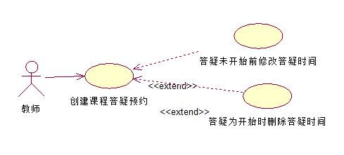

图 14教师创建课程答疑预约

表 60教师创建课程答疑预约

|  |  |
| --- | --- |
| 用例名称 | 创建课程答疑预约 |
| 标识符 | UC-T-52 |
| 用例描述 | 答疑功能模块 |
| 优先级 | TBD |
| 参与者 | 教师 答疑功能系统 |
| 状态 | 通过审查 |
| 前置条件 | 教师成功登陆网站 |
| 后置条件 | 成功创建答疑时间 |
| 用例场景 | 当教师想要创建课程答疑的时候，进入到所需创建答疑的课程中，点击预约答疑按钮之后，跳转到开设课程答疑界面，预约新的答疑时间，点击确认后，系统提示创建成功将创建答疑时间用例完成。 |
| 基本操作流程 | 1. 教师点击教师主页面p2导航条处的我的课程按钮并选择某课程  2. 系统响应后页面跳转至我的课程页面p4  3. 教师在我的课程页面p4的课程答疑板块处点击预约答疑按钮  4. 系统响应后跳转到课程答疑预约界面p28，教师输入开始时间和结束时间，并点击确定按钮  5. 系统响应后跳转到课程答疑当前预约界面p29 |
| 可选操作流程 | 无 |
| 异常 | 无 |
| 输入 | 点击创建按钮 |
| 输出 | 系统提示创建成功 |
| 被泛化的用例 | 无 |
| 被包含的用例 | 无 |
| 被扩展的用例 | 答疑未开始时修改答疑时间、删除答疑时间 |
| 界面原型 | 教师主页面p2  我的课程页面p4  课程答疑预约界面p28  课程答疑当前预约界面p29 |
| 对话框图 |  |
| 修改历史记录 | 修改时间：2016-12-17  修改人 ：陈宣帆 |

##### 4.1.7.1.1 答疑未开始时修改答疑时间

表 61教师在答疑未开始时修改答疑时间

|  |  |
| --- | --- |
| 用例名称 | 答疑未开始时修改答疑时间 |
| 标识符 | UC-T-53 |
| 用例描述 | 答疑功能模块 |
| 优先级 | TBD |
| 参与者 | 教师 答疑功能系统 |
| 状态 | 通过审查 |
| 前置条件 | 教师成功创建答疑时间 |
| 后置条件 | 成功修改答疑时间 |
| 用例场景 | 当教师想要修改未开始的课程答疑的时间的时候，进入到课程答疑的开启界面，点击修改答疑时间按钮之后，输入新的时间，系统提示修改成功，用例完成。 |
| 基本操作流程 | 1. 教师点击教师主页面p2导航条处的我的课程按钮并选择某课程  2. 系统响应后页面跳转至我的课程页面p4  3. 教师在我的课程页面p4的课程答疑板块处点击预约答疑按钮  4. 系统响应后跳转到课程答疑预约界面p28，教师输入开始时间和结束时间，并点击确定按钮  5. 系统响应后跳转到课程答疑当前预约界面p29  6. 教师点击课程答疑当前预约界面p29的修改答疑时间，弹出答疑时间修改框k30，教师输入新的时间，并点击确定按钮  7. 系统响应后回到课程答疑当前预约界面p29 |
| 可选操作流程 | 无 |
| 异常 | 无 |
| 输入 | 点击修改答疑时间按钮 |
| 输出 | 答疑时间修改框k30  课程答疑当前预约界面p29 |
| 被泛化的用例 | 无 |
| 被包含的用例 | 无 |
| 被扩展的用例 | 无 |
| 界面原型 | 教师主页面p2  我的课程页面p4  课程答疑预约界面p28  课程答疑当前预约界面p29  答疑时间修改框k30 |
| 对话框图 |  |
| 修改历史记录 | 修改时间：2016-12-17  修改人 ：陈宣帆 |

##### 4.1.7.1.2 答疑未开始时删除答疑时间

表 62教师在答疑未开始时删除答疑时间

|  |  |
| --- | --- |
| 用例名称 | 答疑未开始时删除答疑时间 |
| 标识符 | UC-T-54 |
| 用例描述 | 答疑功能模块 |
| 优先级 | TBD |
| 参与者 | 教师 答疑功能系统 |
| 状态 | 通过审查 |
| 前置条件 | 教师成功创建答疑时间 |
| 后置条件 | 成功删除答疑时间 |
| 用例场景 | 当教师想要删除未开始的课程答疑的时间的时候，进入到课程答疑的开启界面，点击删除按钮之后，系统提示确定要删除该答疑时间嚒?点击确定后，系统提示删除成功，用例完成。 |
| 基本操作流程 | 1. 教师点击教师主页面p2导航条处的我的课程按钮并选择某课程  2. 系统响应后页面跳转至我的课程页面p4  3. 教师在我的课程页面p4的课程答疑板块处点击预约答疑按钮  4. 系统响应后跳转到课程答疑预约界面p28，教师输入开始时间和结束时间，并点击确定按钮  5. 系统响应后跳转到课程答疑当前预约界面p29  6. 教师点击课程答疑当前预约界面p29的取消答疑按钮  7. 系统响应后回到课程答疑当前预约界面p29 |
| 可选操作流程 | 无 |
| 异常 | 无 |
| 输入 | 点击取消答疑按钮 |
| 输出 | 课程答疑当前预约界面p29 |
| 被泛化的用例 | 无 |
| 被包含的用例 | 无 |
| 被扩展的用例 | 无 |
| 界面原型 | 教师主页面p2  我的课程页面p4  课程答疑预约界面p28  课程答疑当前预约界面p29 |
| 对话框图 |  |
| 修改历史记录 | 修改时间：2016-12-17  修改人 ：陈宣帆 |

#### 4.1.7.2 开启课程答疑

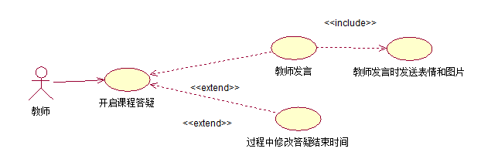

图 15教师开启课程答疑

表 63教师开启课程答疑

|  |  |
| --- | --- |
| 用例名称 | 开启课程答疑 |
| 标识符 | UC-T-55 |
| 用例描述 | 开启答疑模块 |
| 优先级 | TBD |
| 参与者 | 教师 答疑系统 |
| 状态 | 通过审查 |
| 前置条件 | 教师成功登陆网站 |
| 后置条件 | 成功完成答疑 |
| 用例场景 | 当教师在创建答疑课堂的时间到时，进入到所选课程的课程答疑界面，点击开启之后跳出弹窗“是否现在开启答疑课堂”，点击确认后，系统开启答疑课堂，用例完成。 |
| 基本操作流程 | 1. 教师点击教师主页面p2导航条处的我的课程按钮并选择某课程  2. 系统响应后页面跳转至我的课程页面p4  3. 教师在我的课程页面p4的课程答疑板块处点击进入答疑按钮  4. 系统响应后跳转到课程答疑进行页面p30，显示课程答疑进行页面信息 |
| 可选操作流程 | 无 |
| 异常 | 无 |
| 输入 | 点击开启答疑按钮 |
| 输出 | 课程答疑进行页面p30 |
| 被泛化的用例 | 无 |
| 被包含的用例 | 无 |
| 被扩展的用例 | 1. 教师发言  2. 过程中修改答疑结束时间 |
| 界面原型 | 教师主页面p2  我的课程页面p4  课程答疑进行页面p30 |
| 对话框图 |  |
| 修改历史记录 | 修改时间：2016-12-17  修改人 ：陈宣帆 |

##### 4.1.7.2.1 教师发言

表 64教师发言

|  |  |
| --- | --- |
| 用例名称 | 教师发言 |
| 标识符 | UC-T-56 |
| 用例描述 | 教师发言模块 |
| 优先级 | TBD |
| 参与者 | 教师 答疑系统 |
| 状态 | 通过审查 |
| 前置条件 | 教师成功开启答疑 |
| 后置条件 | 教师成功发言 |
| 用例场景 | 教师发言时，在输入框内输入想要发言的内容，并点击发送按钮，系统将输入内容显示在屏幕上，教师发言用例完成 |
| 基本操作流程 | 1. 教师点击教师主页面p2导航条处的我的课程按钮并选择某课程  2. 系统响应后页面跳转至我的课程页面p4  3. 教师在我的课程页面p4的课程答疑板块处点击进入答疑按钮  4. 系统响应后跳转到课程答疑进行页面p30，显示课程答疑进行页面信息  5. 教师在课程答疑进行页面p30的输入栏内输入信息，点击发表回复按钮，发言完成 |
| 可选操作流程 | 无 |
| 异常 | 无 |
| 输入 | 教师发言并点击发送按钮 |
| 输出 | 课程答疑进行页面p30 |
| 被泛化的用例 | 无 |
| 被包含的用例 | 教师发言时发送表情和图片 |
| 被扩展的用例 | 无 |
| 界面原型 | 教师主页面p2  我的课程页面p4  9.2.8.19课程答疑进行页面 |
| 对话框图 |  |
| 修改历史记录 | 修改时间：2016-12-17  修改人 ：陈宣帆 |

表 65教师发言时发送表情和图片

|  |  |
| --- | --- |
| 用例名称 | 教师发言时发送表情和图片 |
| 标识符 | UC-T-57 |
| 用例描述 | 教师发言时额外功能模块 |
| 优先级 | TBD |
| 参与者 | 教师 答疑系统 |
| 状态 | 通过审查 |
| 前置条件 | 教师开展课程答疑 |
| 后置条件 | 教师发言过程中发送表情或图片成功 |
| 用例场景 | 当教师在答疑过程中想发图片或者表情时，可以点击左上角的表情或图片按键，添加图片和表情，点击发表回复按钮后用例结束。 |
| 基本操作流程 | 1. 教师点击教师主页面p2导航条处的我的课程按钮并选择某课程  2. 系统响应后页面跳转至我的课程页面p4  3. 教师在我的课程页面p4的课程答疑板块处点击进入答疑按钮  4. 系统响应后跳转到课程答疑进行页面p30，显示课程答疑进行页面信息  5. 教师在课程答疑进行页面p30的输入栏上方，点击表情或文件按钮，添加表情和文件，点击发表回复按钮，发言时发送表情和图片完成 |
| 可选操作流程 | 无 |
| 异常 | 无 |
| 输入 | 输入所留的信息并点击文件或表情按键、点击发表回复按钮 |
| 输出 | 课程答疑进行页面p30 |
| 被泛化的用例 | 无 |
| 被包含的用例 | 无 |
| 被扩展的用例 | 无 |
| 界面原型 | 教师主页面p2  我的课程页面p4  课程答疑进行页面p30 |
| 对话框图 |  |
| 修改历史记录 | 修改时间：2016-12-17  修改人 ：陈宣帆 |

##### 4.1.7.2.2 过程中修改答疑结束时间

表 66教师答疑过程中修改答疑结束时间

|  |  |
| --- | --- |
| 用例名称 | 答疑过程中修改答疑结束时间 |
| 标识符 | UC-T-58 |
| 用例描述 | 答疑功能模块 |
| 优先级 | TBD |
| 参与者 | 教师 答疑功能系统 |
| 状态 | 通过审查 |
| 前置条件 | 教师成功开启答疑 |
| 后置条件 | 成功修改答疑时间 |
| 用例场景 | 当教师想要修改已开始的课程答疑的时间的时候，进入到答疑课堂的进行界面，点击修改答疑时间按钮之后，输入新的时间，系统提示修改成功，用例完成。 |
| 基本操作流程 | 1. 教师点击教师主页面p2导航条处的我的课程按钮并选择某课程  2. 系统响应后页面跳转至我的课程页面p4  3. 教师在我的课程页面p4的课程答疑板块处点击进入答疑按钮  4. 系统响应后跳转到课程答疑进行页面p30，显示课程答疑进行页面信息  5. 教师在课程答疑进行页面p30的右下角点击修改答疑时间，弹出答疑时间修改框2 k31.，教师输入新的时间，并点击确定按钮  3. 系统响应后回到课程答疑进行页面p30，显示答疑课堂进行页面信息 |
| 可选操作流程 | 无 |
| 异常 | 无 |
| 输入 | 点击修改答疑时间按钮 |
| 输出 | 课程答疑进行页面p30 |
| 被泛化的用例 | 无 |
| 被包含的用例 | 无 |
| 被扩展的用例 | 无 |
| 界面原型 | 教师主页面p2  我的课程页面p4  课程答疑进行页面p30  答疑时间修改框2 k31 |
| 对话框图 |  |
| 修改历史记录 | 修改时间：2016-12-17  修改人 ：陈宣帆 |

#### 4.1.7.3 关闭课程答疑

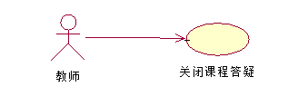

图 16教师关闭课程答疑

表 67教师关闭课程答疑

|  |  |
| --- | --- |
| 用例名称 | 关闭课程答疑 |
| 标识符 | UC-T-59 |
| 用例描述 | 关闭答疑模块 |
| 优先级 | TBD |
| 参与者 | 教师 答疑系统 |
| 状态 | 通过审查 |
| 前置条件 | 教师成功开启答疑 |
| 后置条件 | 成功关闭答疑 |
| 用例场景 | 当教师答疑课堂的时间结束时，跳出弹窗“是否现在关闭答疑课堂”，点击确认后，系统关闭答疑课堂，用例完成。 |
| 基本操作流程 | 1. 教师点击教师主页面p2导航条处的我的课程按钮并选择某课程  2. 系统响应后页面跳转至我的课程页面p4  3. 教师在我的课程页面p4的课程答疑板块处点击进入答疑按钮  4. 系统响应后跳转到课程答疑进行页面p30，显示课程答疑进行页面信息  5. 教师在课程答疑进行页面p30的右下角点击结束答疑按钮  6. 系统响应后回到课程答疑当前预约界面p29 |
| 可选操作流程 | 无 |
| 异常 | 无 |
| 输入 | 点击结束答疑按钮 |
| 输出 | 课程答疑当前预约界面p29 |
| 被泛化的用例 | 无 |
| 被包含的用例 | 无 |
| 被扩展的用例 | 无 |
| 界面原型 | 教师主页面p2  我的课程页面p4  课程答疑进行页面p30  课程答疑当前预约界面p29 |
| 对话框图 |  |
| 修改历史记录 | 修改时间：2016-12-17  修改人 ：陈宣帆 |

#### 4.1.7.4 查看历史答疑记录

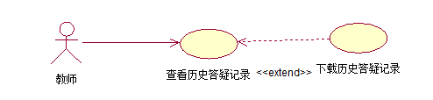

图 17教师查看历史答疑记录

表 68教师查看历史答疑记录

|  |  |
| --- | --- |
| 用例名称 | 查看历史答疑记录 |
| 标识符 | UC-T-60 |
| 用例描述 | 查看答疑记录模块 |
| 优先级 | TBD |
| 参与者 | 教师 答疑系统 |
| 状态 | 通过审查 |
| 前置条件 | 教师登录状态 |
| 后置条件 | 下载历史答疑记录成功 |
| 用例场景 | 当教师答疑课堂的时间结束时，答疑记录会被保存在历史答疑记录里，点击答疑记录可以进行查看，用例完成。 |
| 基本操作流程 | 1. 教师点击教师主页面p2导航条处的我的课程按钮并选择某课程  2. 系统响应后页面跳转至我的课程页面p4  3. 教师在我的课程页面p4的课程答疑板块处点击预约答疑按钮  4. 系统响应后跳转到课程答疑预约界面p28，教师点击历史答疑按钮，页面跳转到历史答疑页面p31，显示历史答疑页面信息 |
| 可选操作流程 | 无 |
| 异常 | 无 |
| 输入 | 点击历史答疑按钮 |
| 输出 | 历史答疑记录界面 |
| 被泛化的用例 | 无 |
| 被包含的用例 | 无 |
| 被扩展的用例 | 下载历史答疑记录 |
| 界面原型 | 教师主页面p2  我的课程页面p4  课程答疑预约界面p28  历史答疑页面p31 |
| 对话框图 |  |
| 修改历史记录 | 修改时间：2016-12-17  修改人 ：陈宣帆 |

##### 4.1.7.4.1 下载历史答疑记录

表 69教师下载历史答疑记录

|  |  |
| --- | --- |
| 用例名称 | 下载历史答疑记录 |
| 标识符 | UC-T-61 |
| 用例描述 | 下载答疑记录模块 |
| 优先级 | TBD |
| 参与者 | 教师 答疑系统 |
| 状态 | 通过审查 |
| 前置条件 | 教师成功关闭答疑 |
| 后置条件 | 查看历史答疑记录成功 |
| 用例场景 | 当教师答疑课堂的时间结束时，答疑记录会被保存在历史答疑记录里，点击答疑记录可以进行查看并下载，用例完成。 |
| 基本操作流程 | 1. 教师点击教师主页面p2导航条处的我的课程按钮并选择某课程  2. 系统响应后页面跳转至我的课程页面p4  3. 教师在我的课程页面p4的课程答疑板块处点击预约答疑按钮  4. 系统响应后跳转到课程答疑预约界面p28，教师点击历史答疑按钮，页面跳转到历史答疑页面p31，显示历史答疑页面信息  5. 教师点击下载答疑记录按钮，弹出下载答疑记录框k32，保存路径后下载成功  6. 系统响应后页面回到历史答疑页面p31 |
| 可选操作流程 | 无 |
| 异常 | 无 |
| 输入 | 点击确定下载按钮 |
| 输出 | 下载答疑记录框k32  历史答疑页面p31 |
| 被泛化的用例 | 无 |
| 被包含的用例 | 无 |
| 被扩展的用例 | 无 |
| 界面原型 | 教师主页面p2  我的课程页面p4  课程答疑预约界面p28  历史答疑页面p31  下载答疑记录框k32 |
| 对话框图 |  |
| 修改历史记录 | 修改时间：2016-12-17  修改人 ：陈宣帆 |

### 4.1.8个人中心功能相关

#### 4.1.8.1 查看个人信息

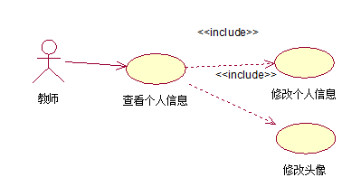

图 18教师查看个人信息

表 70教师查看个人信息

|  |  |
| --- | --- |
| 用例名称 | 查看个人信息 |
| 标识符 | UC-T-62 |
| 用例描述 | 教师查看个人信息模块 |
| 优先级 | TBD |
| 参与者 | 教师 查看信息系统 |
| 状态 | 通过审查 |
| 前置条件 | 教师成功登陆网站 |
| 后置条件 | 完成个人信息查看 |
| 用例场景 | 教师查看个人信息时点击个人信息，查看个人信息完成后用例结束。 |
| 基本操作流程 | 1. 教师点击教师主页面p2右上角的个人中心  2. 系统响应后跳转到教师个人信息界面p3，显示教师个人信息 |
| 可选操作流程 | 无 |
| 异常 | 无 |
| 输入 | 点击个人信息按钮 |
| 输出 | 教师个人信息界面p3 |
| 被泛化的用例 | 无 |
| 被包含的用例 | 无 |
| 被扩展的用例 | 修改个人信息、修改头像 |
| 界面原型 | 教师主页面p2  教师个人信息界面p3 |
| 对话框图 |  |
| 修改历史记录 | 修改时间：2016-12-17  修改人 ：陈宣帆 |

##### 4.1.8.1.1 修改个人信息

表 71教师修改个人信息

|  |  |
| --- | --- |
| 用例名称 | 修改个人信息 |
| 标识符 | UC-T-63 |
| 用例描述 | 教师修改个人信息模块 |
| 优先级 | TBD |
| 参与者 | 教师 查看信息系统 |
| 状态 | 通过审查 |
| 前置条件 | 教师查看个人信息 |
| 后置条件 | 完成个人信息修改 |
| 用例场景 | 教师查看个人信息时点击个人中心，跳转到个人中心界面，点击个人信息，跳转到个人信息界面，可以点击修改个人信息按钮，修改完成后点保存，系统响应后用例结束。 |
| 基本操作流程 | 1. 教师点击教师主页面p2右上角的个人中心  2. 系统响应后跳转到教师个人信息界面p3，显示教师个人信息  3. 教师点击修改个人信息可以进行修改，修改完后点击保存后修改成功 |
| 可选操作流程 | 无 |
| 异常 | 无 |
| 字段列表 | 无 |
| 输入 | 点击修改个人信息按钮 |
| 输出 | 教师个人信息界面p3 |
| 被泛化的用例 | 无 |
| 被包含的用例 | 无 |
| 被扩展的用例 | 无 |
| 界面原型 | 教师主页面p2  教师个人信息界面p3 |
| 对话框图 |  |
| 修改历史记录 | 修改时间：2016-12-17  修改人 ：陈宣帆 |

##### 4.1.8.1.2 修改头像

表 72教师修改头像

|  |  |
| --- | --- |
| 用例名称 | 修改头像 |
| 标识符 | UC-T-64 |
| 用例描述 | 教师修改个人头像模块 |
| 优先级 | TBD |
| 参与者 | 教师 查看信息系统 |
| 状态 | 通过审查 |
| 前置条件 | 教师查看个人信息 |
| 后置条件 | 完成头像修改 |
| 用例场景 | 教师查看个人信息时点击个人个人中心按钮，系统跳转到个人中心界面，点击个人信息，跳转到个人信息界面，可以点击修改头像按钮，修改完成后点保存，系统响应后用例结束。 |
| 基本操作流程 | 1. 教师点击教师主页面p2右上角的个人中心  2. 系统响应后跳转到教师个人信息界面p3，显示教师个人信息  3. 教师点击修改头像弹出上传头像框k33可以进行修改，修改完后点击保存后修改成功 |
| 可选操作流程 | 无 |
| 异常 | 无 |
| 输入 | 点击修改头像按钮 |
| 输出 | 上传头像框k33 |
| 被泛化的用例 | 无 |
| 被包含的用例 | 无 |
| 被扩展的用例 | 无 |
| 界面原型 | 教师主页面p2  教师个人信息界面p3  上传头像框k33 |
| 对话框图 |  |
| 修改历史记录 | 修改时间：2016-12-17  修改人 ：陈宣帆 |

#### 4.1.8.2 申请新课程

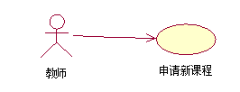

图 19教师申请新课程

表 73教师申请新课程

|  |  |
| --- | --- |
| 用例名称 | 申请新课程 |
| 标识符 | UC-T-65 |
| 用例描述 | 申请新课程模块 |
| 优先级 | TBD |
| 参与者 | 教师 个人中心系统 |
| 状态 | 通过审查 |
| 前置条件 | 教师查看我的课程 |
| 后置条件 | 无 |
| 用例场景 | 教师点击我的课程可以查看到已在教学的课程，点击申请新课程可以进行新课程申请，用例结束 |
| 基本操作流程 | 1. 教师点击教师主页面p2右上角的个人中心  2. 系统响应后跳转到教师个人信息界面p3，显示教师个人信息  3. 教师点击我的课程按钮，系统响应后可以看到个人中心我的课程页面p32，点击申请新课程  3. 系统响应后跳转到新课程信息填写界面p33，填写完成后点击确认。 |
| 可选操作流程 | 无 |
| 异常 | 无 |
| 字段列表 | 无 |
| 输入 | 点击申请新课程按钮 |
| 输出 | 新课程信息填写界面p33 |
| 被泛化的用例 | 无 |
| 被包含的用例 | 无 |
| 被扩展的用例 | 无 |
| 界面原型 | 教师主页面p2  教师个人信息界面p3  个人中心我的课程页面p32  新课程信息填写界面p33 |
| 对话框图 |  |
| 修改历史记录 | 修改时间：2016-12-17  修改人 ：陈宣帆 |

#### 4.1.8.3 查看我关注的课程

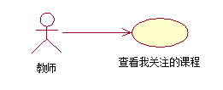

图 20教师查看我关注的课程

表 74教师查看我关注的课程

|  |  |
| --- | --- |
| 用例名称 | 查看我关注的课程 |
| 标识符 | UC-T-66 |
| 用例描述 | 教师查看关注的课程信息模块 |
| 优先级 | TBD |
| 参与者 | 教师 个人中心系统 |
| 状态 | 通过审查 |
| 前置条件 | 教师查看关注的课程 |
| 后置条件 | 完成关注的课程查看 |
| 用例场景 | 教师进入个人中心后，点击关注课程，跳转到该教师所关注的课程界面，选择要查看的课程名，查看完成后用例结束。 |
| 基本操作流程 | 1. 教师点击教师主页面p2右上角的个人中心  2. 系统响应后跳转到教师个人信息界面p3，显示教师个人信息  3. 教师点击关注课程按钮，系统响应后可以看到个人中心关注课程页面p34  4. 点击某一课程，点击确定后跳转到该课程信息页面。 |
| 可选操作流程 | 无 |
| 异常 | 无 |
| 输入 | 点击关注课程按钮 |
| 输出 | 个人中心关注课程页面p34 |
| 被泛化的用例 | 无 |
| 被包含的用例 | 无 |
| 被扩展的用例 | 无 |
| 界面原型 | 教师主页面p2  教师个人信息界面p3  个人中心关注课程页面p34 |
| 对话框图 |  |
| 修改历史记录 | 修改时间：2016-12-17  修改人 ：陈宣帆 |

#### 4.1.8.4 修改介绍

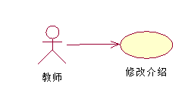

图 21教师修改介绍

表 75教师修改介绍

|  |  |
| --- | --- |
| 用例名称 | 修改介绍 |
| 标识符 | UC-T-67 |
| 用例描述 | 教师修改介绍信息模块 |
| 优先级 | TBD |
| 参与者 | 教师 个人中心系统 |
| 状态 | 通过审查 |
| 前置条件 | 教师点击修改介绍按钮 |
| 后置条件 | 完成教师介绍等的修改 |
| 用例场景 | 教师点击修改介绍按钮，进入修改介绍页面，修改完教师介绍等信息完成后用例结束。 |
| 基本操作流程 | 1. 教师点击教师主页面p2右上角的个人中心  2. 系统响应后跳转到教师个人信息界面p3，显示教师个人信息  3. 教师点击修改介绍按钮，系统响应后可以看到个人中心修改介绍页面p35  3. 教师可直接在对个人中心修改介绍页面p35  自己教师介绍等信息修改   1. 点击确认修改后弹出提示框34：确定保存信息嚒？   点击确定，系统响应后，页面跳转至个人中心修改介绍页面p35 |
| 可选操作流程 | 无 |
| 异常 | 无 |
| 输入 | 点击资料信息按钮、点击修改资料信息 |
| 输出 | 个人中心修改介绍页面p35  系统提示19 |
| 被泛化的用例 | 无 |
| 被包含的用例 | 无 |
| 被扩展的用例 | 无 |
| 界面原型 | 教师主页面p2  教师个人信息界面p3  个人中心修改介绍页面p35  提示框34 |
| 对话框图 |  |
| 修改历史记录 | 修改时间：2016-12-17  修改人 ：陈宣帆 |

#### 4.1.8.5 查看动态消息

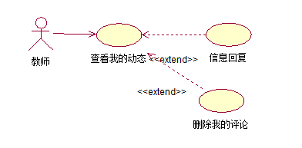

图 22教师查看动态消息

表 76教师查看动态消息

|  |  |
| --- | --- |
| 用例名称 | 查看动态消息 |
| 标识符 | UC-T-68 |
| 用例描述 | 教师查看信息模块 |
| 优先级 | TBD |
| 参与者 | 教师 查看信息系统 |
| 状态 | 通过审查 |
| 前置条件 | 教师进入个人中心点击我的动态 |
| 后置条件 | 完成我的信息查看 |
| 用例场景 | 教师进入个人中心并点击动态消息按钮，跳转到动态消息界面，查看动态信息完成后用例结束。 |
| 基本操作流程 | 1. 教师点击教师主页面p2右上角的个人中心  2. 系统响应后跳转到教师个人信息界面p3，显示教师个人信息  3. 教师点击动态消息进入动态消息页面p36  4. 教师进入动态消息页面p36，查看相关动态消息 |
| 可选操作流程 | 无 |
| 异常 | 无 |
| 输入 | 点击个人中心、点击动态消息 |
| 输出 | 动态消息界面 |
| 被泛化的用例 | 无 |
| 被包含的用例 | 无 |
| 被扩展的用例 | 信息回复、删除我的评论 |
| 界面原型 | 教师主页面p2  教师个人信息界面p3  动态消息页面p36 |
| 对话框图 |  |
| 修改历史记录 | 修改时间：2016-12-17  修改人 ：陈宣帆 |

##### 4.1.8.5.1 信息回复

表 77信息回复

|  |  |
| --- | --- |
| 用例名称 | 信息回复 |
| 标识符 | UC-T-69 |
| 用例描述 | 信息回复模块 |
| 优先级 | TBD |
| 参与者 | 教师 信息回复系统 |
| 状态 | 通过审查 |
| 前置条件 | 教师成功登陆网站 |
| 后置条件 | 信息回复成功 |
| 用例场景 | 教师可以在我的消息页面中，可以信息回复，包括学生、管理员对该教师的留言或交流贴中学生对教师的回帖。 |
| 基本操作流程 | 1. 教师点击教师主页面p2右上角的个人中心  2. 系统响应后跳转到教师个人信息界面p3，显示教师个人信息  3. 教师点击动态消息进入动态消息页面p36  4. 教师进入动态消息页面p36，查看相关动态消息  5. 教师选择想回复的消息点击，跳转到相应论坛页面处进行回复 |
| 可选操作流程 | 无 |
| 异常 | 无 |
| 字段列表 | 无 |
| 输入 | 点击动态消息、点击想回复的消息 |
| 输出 | 相应论坛页面 |
| 被泛化的用例 | 无 |
| 被包含的用例 | 无 |
| 被扩展的用例 | 无 |
| 界面原型 | 教师主页面p2  教师个人信息界面p3  动态消息页面p36 |
| 对话框图 |  |
| 修改历史记录 | 修改时间：2016-12-17  修改人 ：陈宣帆 |

##### 4.1.8.5.2 删除我的评论

表 78教师删除自己的评论

|  |  |
| --- | --- |
| 用例名称 | 删除我的评论 |
| 标识符 | UC-T-70 |
| 用例描述 | 删除我的评论模块 |
| 优先级 | TBD |
| 参与者 | 教师 信息回复系统 |
| 状态 | 通过审查 |
| 前置条件 | 教师已经评论某条交流帖 |
| 后置条件 | 教师删除评论的信息成功 |
| 用例场景 | 当教师想删除自己的评论时，可以进入信息回复系统中，选择自己评论过的交流帖中，找到自己评论的信息点击删除后用例结束。 |
| 基本操作流程 | 1. 教师点击教师主页面p2右上角的个人中心  2. 系统响应后跳转到教师个人信息界面p3，显示教师个人信息  3. 教师点击动态消息进入动态消息页面p36  4. 教师进入动态消息页面p36，查看相关动态消息  5. 教师选择想删除的消息点击，跳转到相应论坛页面处进行删除自己的评论 |
| 可选操作流程 | 无 |
| 异常 | 无 |
| 输入 | 点击删除按钮 |
| 输出 | 相应论坛页面  系统提示13 |
| 被泛化的用例 | 无 |
| 被包含的用例 | 无 |
| 被扩展的用例 | 无 |
| 界面原型 | 教师主页面p2  教师个人信息界面p3  动态消息页面p36  提示框k19 |
| 对话框图 |  |
| 修改历史记录 | 修改时间：2016-12-17  修改人 ：陈宣帆 |

## 4.2学生用例

### 4.2.1学生登录相关

#### 4.2.1.1 登录

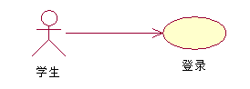

图 23学生登录

表 79学生登录

|  |  |
| --- | --- |
| 用例名称 | 登录 |
| 标识符 | UC-S-01 |
| 用例描述 | 学生登录模块 |
| 优先级 | TBD |
| 参与者 | 学生 登录系统 |
| 状态 | 通过审查 |
| 前置条件 | 无 |
| 后置条件 | 完成登录 |
| 用例场景 | 当学生输入账号密码等信息后点击登录时，他会根据你点击的登录类型完成登录，密码核对正确就登录成功。之后用例结束。 |
| 基本操作流程 | 1. 学生点击网站主页面p1右上角的登录按钮 2. 系统响应后弹出登陆框k1 3. 学生在登录框内输入账号与密码，并勾选学生登录 4. 学生点击登录框k1内的立即登录按钮 5. 系统响应后在数据库内确认数据的正确性后页面跳转到学生主界面p37,显示学生界面相关信息 |
| 可选操作流程 | 无（密码或用户名错误仍然停留登录界面） |
| 异常 | 1. 在基本操作流程第5步出错，显示登录提示信息：账号为空 2. 在基本操作流程第5步出错，显示登录提示信息：密码为空   3. 在基本操作流程第5步出错，显示登录提示信息：用户名不存在或者密码认证失败 |
| 输入 | 账号密码 |
| 输出 | 系统提示1  系统提示2  系统提示3  学生主界面p37 |
| 被泛化的用例 | 无 |
| 被包含的用例 | 无 |
| 被扩展的用例 | 无 |
| 界面原型 | 主页面p1  学生主页面p37  登录框k1  提示框k2  提示框k3  提示框k4 |
| 对话框图 |  |
| 修改历史记录 | 修改时间：2016-12-17  修改人 ：陈宣帆 |

#### 4.2.1.2 注销

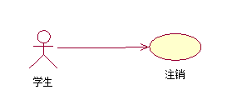

图 24学生注销

表 80学生注销

|  |  |
| --- | --- |
| 用例名称 | 注销 |
| 标识符 | UC-S-02 |
| 用例描述 | 学生注销模块 |
| 优先级 | TBD |
| 参与者 | 学生 退出系统 |
| 状态 | 通过审查 |
| 前置条件 | 学生登录状态 |
| 后置条件 | 无 |
| 用例场景 | 当学生点击右上角的注销按钮，点击按钮后系统会弹出一个确认框确认是否注销，确认注销后跳到登录页面完成注销，用例结束。 |
| 基本操作流程 | 1. 学生在学生主页面p37点击右上角的注销按钮， 2. 系统响应后弹出提示框k5提示信息：确认要注销嚒？ 3. 学生在提示框k5进行操作，点击确认 4. 系统响应页面跳转到主页面p1，显示主页面信息 |
| 可选操作流程 | 点击取消仍停留在当前用户 |
| 异常 | 无 |
| 输入 | 点击注销按钮 |
| 输出 | 系统提示4  主页面p1 |
| 被泛化的用例 | 无 |
| 被包含的用例 | 无 |
| 被扩展的用例 | 无 |
| 界面原型 | 主页9.2.8.1网站主页面面p1  学生主页面p37  提示框k5 |
| 对话框图 |  |
| 修改历史记录 | 修改时间：2016-12-17  修改人 ：陈宣帆 |

#### 4.2.1.3 修改密码

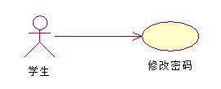

图 25学生修改密码

表 81学生修改密码

|  |  |
| --- | --- |
| 用例名称 | 修改密码 |
| 标识符 | UC-S-03 |
| 用例描述 | 学生修改密码 |
| 优先级 | TBD |
| 参与者 | 学生 密码修改系统 |
| 状态 | 通过审查 |
| 前置条件 | 学生登录状态 |
| 后置条件 | 学生密码修改成功 |
| 用例场景 | 当学生点击修改密码按钮时点击右上角的个人中心，跳转到个人中心界面，点击个人信息，跳转到个人信息界面，点击修改密码按钮，点击按钮后系统会弹出密码修改页面，输入旧密码并两次输入新密码经服务器响应后，修改成功，用例结束。 |
| 基本操作流程 | 1. 学生点击学生主页面p37右上角的个人中心，跳转到学生个人信息界面p38 2. 学生点击学生个人信息界面p38里的密码修改按钮 3. 系统响应后页面弹出修改密码框k6。 4. 学生在修改密码框内进行操作，输入旧密码与两次新密码后点击确定。 5. 系统响应后，页面弹出提示框k9提示：修改密码完成 6. 学生点击确定按钮页面回到学生个人信息界面p3，显示学生个人信息界面信息。 |
| 可选操作流程 | 点击取消返回用户访问界面 |
| 异常 | 1. 在基本操作流程第5步出错，显示提示信息：原密码错误 2. 在基本操作流程第5步出错，显示提示信息：问题答案错误 |
| 输入 | 旧密码和新密码 |
| 输出 | 系统提示5  系统提示6  系统提示7  学生个人信息界面p38 |
| 被泛化的用例 | 无 |
| 被包含的用例 | 无 |
| 被扩展的用例 | 无 |
| 界面原型 | 学生主页面p37  学生个人信息页面p38  修改密码框k6  提示框k7  提示框k8  提示框k9 |
| 对话框图 |  |
| 修改历史记录 | 修改时间：2016-12-17  修改人 ：陈宣帆 |

#### 4.2.1.4 密码找回

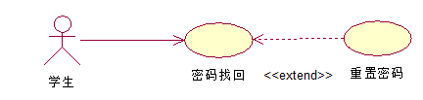

图 26学生密码找回

表 82学生密码找回

|  |  |
| --- | --- |
| 用例名称 | 密码找回 |
| 标识符 | UC-S-04 |
| 用例描述 | 学生密码找回模块 |
| 优先级 | TBD |
| 参与者 | 学生 密码找回系统 |
| 状态 | 通过审查 |
| 前置条件 | 学生登录多次失败状态 |
| 后置条件 | 学生密码修改成功 |
| 用例场景 | 当学生点击密码找回按钮时，通过回答问题的方式输入问题答案系统响应后并输入新的密码，用例结束 |
| 基本操作流程 | 1. 学生点击主页面p1右上角的登录按钮，弹出登录框，若学生多次输入账号密码而并未登录成功，   学生点击登录框k1内的 忘记密码？按钮  2. 系统响应后弹出密码找回框k10  3. 学生在密码找回框内输入账号，并选择问题，输入问题的答案  4. 学生点击确定按钮，系统响应后跳转到修改密码框k14。  5. 学生输入两次新密码，点击确定按钮。  6. 系统响应后弹出提示框k9：修改密码完成  7. 点击提示框k9的确定按钮后，回到主界面p1 |
| 可选操作流程 | 点击取消返回用户访问界面 |
| 异常 | 1. 在基本操作流程第4步出错，显示提示信息：请输入账号 2. 在基本操作流程第4步出错，显示提示信息：请输入问题答案 3. 在基本操作流程第5步出错，显示提示信息：请输入密码 4. 在基本操作流程第5步出错，显示提示信息：两次输入的密码不同 |
| 输入 | 账号、问题答案、两次新密码 |
| 输出 | 系统提示8  系统提示9  系统提示2  系统提示10  主界面p1 |
| 被泛化的用例 | 无 |
| 被包含的用例 | 无 |
| 被扩展的用例 | 重置密码 |
| 界面原型 | 主页面p1  登录框k1  密码找回框k10  提示框k11  提示框k12  修改密码框k13  提示框k3  提示框k14 |
| 对话框图 |  |
| 修改历史记录 | 修改时间：2016-12-17  修改人 ：陈宣帆 |

表 83学生重置密码

|  |  |
| --- | --- |
| 用例名称 | 重置密码 |
| 标识符 | UC-S-05 |
| 用例描述 | 学生重置密码模块 |
| 优先级 | TBD |
| 参与者 | 学生 重置密码系统 |
| 状态 | 通过审查 |
| 前置条件 | 学生登录多次失败状态 |
| 后置条件 | 学生密码重置成功 |
| 用例场景 | 当学生点击密码找回按钮时，通过回答问题的方式输入问题答案并输入新的密码，用例结束 |
| 基本操作流程 | 1. 学生点击主页面p1右上角的登录按钮，弹出登录框，若学生多次输入账号密码而并未登录成功，   学生点击登录框k1内的 忘记密码？按钮  2. 系统响应后弹出密码找回框k10  3. 学生在密码找回框内输入账号，并选择问题，输入问题的答案  4. 学生点击确定按钮，系统响应后跳转到修改密码框k14。  5. 学生输入两次新密码，点击确定按钮。  6. 系统响应后弹出提示框k9：修改密码完成  7. 点击提示框k9的确定按钮后，回到主界面p1 |
| 可选操作流程 | 点击取消返回用户访问界面 |
| 异常 | 1. 在基本操作流程第4步出错，显示提示信息：请输入账号 2. 在基本操作流程第4步出错，显示提示信息：请输入问题答案 3. 在基本操作流程第5步出错，显示提示信息：请输入密码 4. 在基本操作流程第5步出错，显示提示信息：两次输入的密码不同 |
| 输入 | 账号、问题答案、两次新密码 |
| 输出 | 系统提示8  系统提示9  系统提示2  系统提示10  主界面p1 |
| 被泛化的用例 | 无 |
| 被包含的用例 | 无 |
| 被扩展的用例 | 无 |
| 界面原型 | 主页面p1  登录框k1  密码找回框k10  提示框k11  提示框k12  修改密码框k13  提示框k3  提示框k14 |
| 对话框图 |  |
| 修改历史记录 | 修改时间：2016-12-17  修改人 ：陈宣帆 |

### 4.2.2课程资料相关

#### 4.2.2.1 下载课程资料

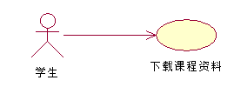

图 27学生下载资料

表 84学生下载资料

|  |  |
| --- | --- |
| 用例名称 | 下载资料 |
| 标识符 | UC-S-06 |
| 用例描述 | 学生下载资料模块 |
| 优先级 | TBD |
| 参与者 | 学生 课程资料管理系统 |
| 状态 | 通过审查 |
| 前置条件 | 学生成功登陆网站 |
| 后置条件 | 资料成功下载至学生客户端 |
| 用例场景 | 当学生需要下载资料时，在课程资料面板可以下载资料，学生点击要下载的那一个课程资料，点击下载，系统响应后弹出下载响应框，客户选择储存路径后点击确认下载，系统响应后从数据库提供下载。下载完成后用例目标达成，用例结束。 |
| 基本操作流程 | 1. 学生点击学生主页面p37导航条处的我关注的课程或其他课程按钮，选择并点击下拉框内的课程  2. 系统响应后跳转到我关注的课程页面p4或其他课程页面p5，显示相应信息  3. 学生浏览我关注的课程页面p4或其他课程页面p5的课程资料板块  4. 学生选择需要下载的资料，点击下载按钮  5. 系统响应从后台数据库查找响应的资料并提供路径后弹出资料下载框k15  6. 学生用户选择资料保存的路径，点击下载等待下载完成。  7. 学生若未在课程资料板块处找到所需的资料，点击下载其他资料按钮。  8. 系统响应后页面跳转至课程资料页面p6  9. 学生在课程资料页面p6选择需要下载的资料，点击点击下载按钮下载  10. 系统响应从后台数据库查找响应的资料并提供路径后弹出资料下载框k15  11. 学生用户选择资料保存的路径，点击下载等待下载完成。  12. 系统响应后回到课程资料页面p6 |
| 可选操作流程 | 取消下载则停留在课程资料面板 |
| 异常 | 1. 在基本操作流程第5步出错，显示提示信息：资料已被删除，下载链接无效 2. 在基本操作流程第6步出错，显示提示信息：客户端储存空间不够，下载失败 3. 在基本操作流程第10步出错，显示提示信息：资料已被删除，下载链接无效 4. 在基本操作流程第11步出错，显示提示信息：客户端储存空间不够，下载失败 |
| 输入 | 点击下载资料按钮 |
| 输出 | 系统提示11  系统提示12  课程资料页面p6 |
| 被泛化的用例 | 无 |
| 被包含的用例 | 下载我的课程资料、下载其他学生的课程资料 |
| 被扩展的用例 | 无 |
| 界面原型 | 学生主页面p37  我关注的课程页面p4  其他课程页面p5  课程资料页面p6  资料下载框k15  提示框k16  提示框k17 |
| 对话框图 |  |
| 修改历史记录 | 修改时间：2016-12-17  修改人 ：陈宣帆 |

### 4.2.3查看信息相关

#### 4.2.3.1 查看信息

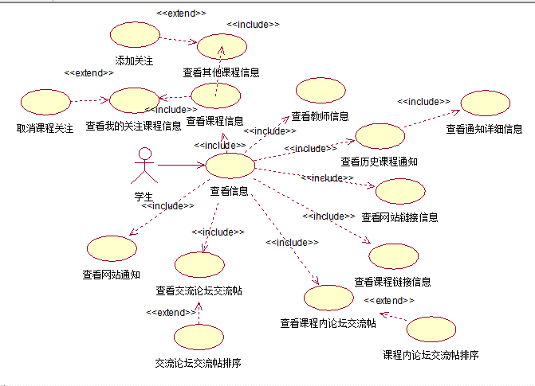

图 28学生查看信息

表 85学生查看信息

|  |  |
| --- | --- |
| 用例名称 | 查看信息 |
| 标识符 | UC-S-07 |
| 用例描述 | 学生查看信息模块 |
| 优先级 | TBD |
| 参与者 | 学生 查看信息系统 |
| 状态 | 通过审查 |
| 前置条件 | 学生成功登陆网站 |
| 后置条件 | 完成信息查看 |
| 用例场景 | 当学生查看信息时点击相应的信息按钮，查看信息完成后用例结束。 |
| 基本操作流程 | 1. 学生登录后，点击学生主页面p37导航条处的按钮  2. 系统响应后跳转到相应页面  3. 学生在相应页面进行查看信息 |
| 可选操作流程 | 无 |
| 异常 | 无 |
| 输入 | 点击相应的信息按钮 |
| 输出 | 信息界面 |
| 被泛化的用例 | 无 |
| 被包含的用例 | 查看课程信息、查看教师信息、查看课程通知、查看网站通知、查看网站链接信息、查看课程链接信息、查看课程内论坛交流帖、查看交流论坛交流帖 |
| 被扩展的用例 | 无 |
| 界面原型 | 学生主页面p37 |
| 对话框图 |  |
| 修改历史记录 | 修改时间：2016-12-17  修改人 ：陈宣帆 |

##### 4.2.3.1.1 查看课程信息

表 86学生查看课程信息

|  |  |
| --- | --- |
| 用例名称 | 查看课程信息 |
| 标识符 | UC-S-8 |
| 用例描述 | 学生查看课程信息模块 |
| 优先级 | TBD |
| 参与者 | 学生 查看信息系统 |
| 状态 | 通过审查 |
| 前置条件 | 学生成功登陆网站 |
| 后置条件 | 完成课程信息查看 |
| 用例场景 | 学生查看课程信息时选择点击我关注的课程或者其他课程，选择要查看的课程名，查看完成后用例结束。 |
| 基本操作流程 | 1. 学生点击学生主页面p37导航条处的我的课程按钮或其他课程介绍按钮并选择某课程   2. 系统响应后页面跳转至我关注的课程页面p4或其他课程页面p5  3. 学生在我关注的课程页面p4或其他课程页面p5  进行课程信息查看 |
| 可选操作流程 | 无 |
| 异常 | 无 |
| 输入 | 点击我关注的课程按钮或其他课程按钮、选择要查看的课程名 |
| 输出 | 我关注的课程页面p4  其他课程页面p5 |
| 被泛化的用例 | 无 |
| 被包含的用例 | 查看我关注的课程信息、查看其他课程信息 |
| 被扩展的用例 | 无 |
| 界面原型 | 学生主页面p37  我关注的课程页面p4  其他课程页面p5 |
| 对话框图 |  |
| 修改历史记录 | 修改时间：2016-12-17  修改人 ：陈宣帆 |

表 87学生查看我的关注课程信息

|  |  |
| --- | --- |
| 用例名称 | 查看我的关注课程信息 |
| 标识符 | UC-S-9 |
| 用例描述 | 学生查看自己关注的课程信息模块 |
| 优先级 | TBD |
| 参与者 | 学生 查看信息系统 |
| 状态 | 通过审查 |
| 前置条件 | 学生成功登陆网站 |
| 后置条件 | 完成自己的课程信息查看 |
| 用例场景 | 学生查看自己关注的课程信息时点击我关注的课程，选择要查看的课程名，查看完成后用例结束。 |
| 基本操作流程 | 1. 学生点击学生主页面p37导航条处的我关注的课程按钮并选择某课程  2. 系统响应后页面跳转至我关注的课程页面p4  3. 学生在我关注的课程页面p4处进行我的课程信息查看 |
| 可选操作流程 | 无 |
| 异常 | 无 |
| 输入 | 点击我关注的课程按钮、选择要查看的课程名 |
| 输出 | 我关注的课程页面p4 |
| 被泛化的用例 | 无 |
| 被包含的用例 | 无 |
| 被扩展的用例 | 取消课程关注 |
| 界面原型 | 学生主页面p37  我关注的课程页面p4 |
| 对话框图 |  |
| 修改历史记录 | 修改时间：2016-12-17  修改人 ：陈宣帆 |

表 88学生取消课程关注

|  |  |
| --- | --- |
| 用例名称 | 取消课程关注 |
| 标识符 | UC-S-10 |
| 用例描述 | 学生取消关注的课程关注模块 |
| 优先级 | TBD |
| 参与者 | 学生 查看信息系统 |
| 状态 | 通过审查 |
| 前置条件 | 学生已添加课程关注 |
| 后置条件 | 取消课程关注完成 |
| 用例场景 | 当学生关注了某些课程后，若想要取消关注，则点击已关注按钮，会弹出提示框，系统提示确定取消关注嚒？点击确定，用例结束。 |
| 基本操作流程 | 1. 学生点击学生主页面p2导航条处的我关注的课程按钮并选择某课程  2. 系统响应后页面跳转至我关注的课程页面p4  3. 学生在我关注的课程页面p4进行课程信息查看  4. 学生在我关注的课程页面p4处右上角点击已关注按钮弹出提示框25：确认取消关注嚒？  5. 学生点击提示框25里的确定按钮，弹出提示框26：取消关注成功，点击确定按钮  6. 系统响应后，学生在其他课程介绍页面p5处显示关注本课程 |
| 可选操作流程 | 无 |
| 异常 | 无 |
| 输入 | 点击已关注按钮 |
| 输出 | 系统提示17  系统提示18  我关注的课程介绍页面p4 |
| 被泛化的用例 | 无 |
| 被包含的用例 | 无 |
| 被扩展的用例 | 无 |
| 界面原型 | 学生主页面p37  我关注的课程介绍页面p4  提示框k25  提示框k26 |
| 对话框图 |  |
| 修改历史记录 | 修改时间：2016-12-17  修改人 ：陈宣帆 |

表 89学生查看其他课程信息

|  |  |
| --- | --- |
| 用例名称 | 查看其他课程信息 |
| 标识符 | UC-S-11 |
| 用例描述 | 学生查看其他课程信息模块 |
| 优先级 | TBD |
| 参与者 | 学生 查看信息系统 |
| 状态 | 通过审查 |
| 前置条件 | 学生成功登陆网站 |
| 后置条件 | 完成课程信息查看 |
| 用例场景 | 当学生查看其他课程信息时点击其他课程按钮，选择要查看的课程名，查看后用例结束。 |
| 基本操作流程 | 1. 学生点击学生主页面p37导航条处的其他课程按钮并选择某课程  2. 系统响应后页面跳转至其他课程页面p5  3. 学生在其他课程介绍页面p5进行课程信息查看 |
| 可选操作流程 | 无 |
| 异常 | 无 |
| 输入 | 点击其他课程按钮、选择要查看的课程名 |
| 输出 | 其他课程页面p5 |
| 被泛化的用例 | 无 |
| 被包含的用例 | 无 |
| 被扩展的用例 | 添加课程关注 |
| 界面原型 | 学生主页面p37  其他课程页面p5 |
| 对话框图 |  |
| 修改历史记录 | 修改时间：2016-12-17  修改人 ：陈宣帆 |

表 90学生添加课程关注

|  |  |
| --- | --- |
| 用例名称 | 添加课程关注 |
| 标识符 | UC-S-12 |
| 用例描述 | 学生添加其他课程关注模块 |
| 优先级 | TBD |
| 参与者 | 学生 查看信息系统 |
| 状态 | 通过审查 |
| 前置条件 | 学生查看其他课程信息 |
| 后置条件 | 添加课程关注完成 |
| 用例场景 | 当学生查看其他课程信息时点击其他课程按钮，选择要查看的课程名，查看时点击添加关注，用例结束。 |
| 基本操作流程 | 1. 学生点击学生主页面p37导航条处的其他课程按钮并选择某课程  2. 系统响应后页面跳转至其他课程页面p5  3. 学生在其他课程页面p5进行课程信息查看  4. 学生在其他课程页面p5处右上角点击关注本课程按钮弹出提示框24：关注成功  5. 系统响应后，学生在其他课程页面p5处显示已关注 |
| 可选操作流程 | 无 |
| 异常 | 无 |
| 输入 | 点击关注本课程按钮 |
| 输出 | 系统提示16  其他课程页面p5 |
| 被泛化的用例 | 无 |
| 被包含的用例 | 无 |
| 被扩展的用例 | 无 |
| 界面原型 | 学生主页面p37  其他课程介绍页面p5 |
| 对话框图 |  |
| 修改历史记录 | 修改时间：2016-12-17  修改人 ：陈宣帆 |

##### 4.2.3.1.2 查看教师信息

表 91学生查看教师信息

|  |  |
| --- | --- |
| 用例名称 | 查看教师信息 |
| 标识符 | UC-S-13 |
| 用例描述 | 查看教师信息模块 |
| 优先级 |  |
| 参与者 | 学生 查看信息系统 |
| 状态 | 通过审查 |
| 前置条件 | 学生成功登陆网站 |
| 后置条件 | 完成教师信息查看 |
| 用例场景 | 当学生想查看其他教师信息时，点击教师信息按钮后出现教师姓名，点击教师姓名可跳转到教师信息界面，进行操作经服务器响应后，成功，用例结束。 |
| 基本操作流程 | 1. 学生点击学生主页面p37导航条处的教师介绍按钮并选择教师姓名  2. 系统响应后跳转到该教师的信息界面p12，查看该教师信息。 |
| 可选操作流程 | 无 |
| 异常 | 无 |
| 输入 | 点击教师信息按钮、选择教师姓名 |
| 输出 | 教师信息界面p12 |
| 被泛化的用例 | 无 |
| 被包含的用例 | 无 |
| 被扩展的用例 | 无 |
| 界面原型 | 学生主页面p37  教师信息界面p12 |
| 对话框图 |  |
| 修改历史记录 | 修改时间：2016-12-17  修改人 ：陈宣帆 |

##### 4.2.3.1.3 查看历史课程通知

表 92学生查看历史课程通知

|  |  |
| --- | --- |
| 用例名称 | 查看历史课程通知 |
| 标识符 | UC-S-14 |
| 用例描述 | 学生查看历史课程通知模块 |
| 优先级 |  |
| 参与者 | 学生 课程通知管理系统 |
| 状态 | 通过审查 |
| 前置条件 | 学生成功登陆网站 |
| 后置条件 | 历史通知查看成功 |
| 用例场景 | 学生需要查看历史通知时，在课程通知面板处点击页面，系统响应后显示历史通知通知后用例结束。 |
| 基本操作流程 | 1. 学生点击学生主页面p37导航条处的我关注的课程，选择并点击下拉框内的课程  2. 系统响应后跳转到我关注的课程页面p4，显示我关注的课程页面相应信息  3. 学生浏览我关注的课程页面p4的课程通知板块  4. 学生在课程通知板块处点击历史通知按钮  5. 系统响应后跳转至历史通知页面p8  6. 学生在历史通知界面p8处查看历史通知信息 |
| 可选操作流程 | 无 |
| 异常 | 无 |
| 字段列表 | 无 |
| 输入 | 点击历史通知按钮 |
| 输出 | 历史通知页面p8 |
| 被泛化的用例 | 无 |
| 被包含的用例 | 查看通知详细信息 |
| 被扩展的用例 | 无 |
| 界面原型 | 学生主页面p37  我关注的课程页面p4  历史通知界面p8 |
| 对话框图 |  |
| 修改历史记录 | 修改时间：2016-12-17  修改人 ：陈宣帆 |

表 93学生查看通知详细信息

|  |  |
| --- | --- |
| 用例名称 | 查看通知详细信息 |
| 标识符 | UC-S-15 |
| 用例描述 | 学生查看通知详细模块 |
| 优先级 | TBD |
| 参与者 | 学生 课程通知管理系统 |
| 状态 | 通过审查 |
| 前置条件 | 学生查看历史通知 |
| 后置条件 | 通知详细查看成功 |
| 用例场景 | 学生需要查看详细通知时，在历史通知面板处点击某一条通知，系统响应后显示通知详细信息后用例结束。 |
| 基本操作流程 | 1. 学生点击学生主页面p37导航条处的我的课程，选择并点击下拉框内的课程  2. 系统响应后跳转到我关注的课程页面p4，显示我关注的课程页面相应信息  3. 学生浏览我关注的课程页面p4的课程通知板块  4. 学生在课程通知板块处点击历史通知按钮  5. 系统响应后跳转至历史通知页面p8  6. 学生在历史通知页面p8处查看历史通知信息  7. 学生选择某一条历史通知，点击历史通知，系统响应后，页面跳转至历史通知详细信息界面p10 |
| 可选操作流程 | 无 |
| 异常 | 无 |
| 字段列表 | 无 |
| 输入 | 点击历史通知按钮、点击某一通知 |
| 输出 | 历史通知页面p8  历史通知详细信息页面p10 |
| 被泛化的用例 | 无 |
| 被包含的用例 | 无 |
| 被扩展的用例 | 无 |
| 界面原型 | 学生主页面p37  我关注的课程页面p4  历史通知页面p8  历史通知详细信息页面p10 |
| 对话框图 |  |
| 修改历史记录 | 修改时间：2016-12-17  修改人 ：陈宣帆 |

##### 4.2.3.1.4 查看网站链接信息

表 94学生查看网站链接信息

|  |  |
| --- | --- |
| 用例名称 | 查看网站链接信息 |
| 标识符 | UC-S-16 |
| 用例描述 | 查看网站链接信息模块 |
| 优先级 | TBD |
| 参与者 | 学生 查看信息系统 |
| 状态 | 通过审查 |
| 前置条件 | 学生成功登陆网站 |
| 后置条件 | 完成网站链接信息查看 |
| 用例场景 | 当学生查看网站链接信息时点击链接信息，可以跳转到链接的页面，查看后用例结束。 |
| 基本操作流程 | 1. 学生进入学生主页面p37后拉至底部点击网站链接信息  2. 系统响应后跳转到所链接的网站链接页面p13  3. 可以查看到网站相关信息 |
| 可选操作流程 | 无 |
| 异常 | 无 |
| 输入 | 点击网站链接信息 |
| 输出 | 网站链接页面p13 |
| 被泛化的用例 | 无 |
| 被包含的用例 | 无 |
| 被扩展的用例 | 无 |
| 界面原型 | 学生主页面p37  网站链接页面p13 |
| 对话框图 |  |
| 修改历史记录 | 修改时间：2016-12-17  修改人 ：陈宣帆 |

##### 4.2.3.1.5 查看课程链接信息

表 95学生查看课程链接信息

|  |  |
| --- | --- |
| 用例名称 | 查看课程链接信息 |
| 标识符 | UC-S-17 |
| 用例描述 | 查看课程链接信息模块 |
| 优先级 | TBD |
| 参与者 | 学生 查看信息系统 |
| 状态 | 通过审查 |
| 前置条件 | 学生成功登陆网站 |
| 后置条件 | 完成课程链接信息查看 |
| 用例场景 | 当学生查看课程链接信息时点击链接信息，可以跳转到链接的页面，查看后用例结束。 |
| 基本操作流程 | 1. 学生点击学生主页面p37导航条处的我关注的课程或其他课程，选择并点击下拉框内的课程  2. 系统响应后跳转到我关注的课程页面p4或其他课程页面p5，显示相应信息  3. 学生浏览我关注的课程页面p4或其他课程页面p5的课程链接板块  4. 学生点击课程链接，页面跳转到相应的课程链接页面p14 |
| 可选操作流程 | 无 |
| 异常 | 无 |
| 输入 | 点击课程链接信息 |
| 输出 | 课程链接页面p14 |
| 被泛化的用例 | 无 |
| 被包含的用例 | 无 |
| 被扩展的用例 | 无 |
| 界面原型 | 学生主页面p37  网站链接页面p13 |
| 对话框图 |  |
| 修改历史记录 | 修改时间：2016-12-17  修改人 ：陈宣帆 |

##### 4.2.3.1.6 查看课程内论坛交流帖

表 96学生查看课程内论坛交流帖

|  |  |
| --- | --- |
| 用例名称 | 查看课程内论坛交流帖 |
| 标识符 | UC-S-18 |
| 用例描述 | 查看课程内论坛交流贴模块 |
| 优先级 | TBD |
| 参与者 | 学生 课程论坛功能系统 |
| 状态 | 通过审查 |
| 前置条件 | 学生点击课程信息 |
| 后置条件 | 学生查看课程内交流帖成功 |
| 用例场景 | 当学生想查看课程内交流贴时，可以进入课程信息中，拉至底部，选择某个交流贴，查看相应信息，用例结束。 |
| 基本操作流程 | 1. 学生点击学生主页面p37导航条处的我关注的课程，选择并点击下拉框内的课程  2. 系统响应后跳转到我关注的课程页面p4，显示我关注的课程页面相应信息  3. 学生浏览我关注的课程页面p4拉至底部的课程论坛板块  4. 学生点击我的课程页面p4内的交流论坛的某个帖子，页面跳转到相应的课程论坛交流帖详细信息页面p15 |
| 可选操作流程 | 无 |
| 异常 | 无 |
| 输入 | 点击交流贴 |
| 输出 | 交流贴的内容信息页面 |
| 被泛化的用例 | 无 |
| 被包含的用例 | 无 |
| 被扩展的用例 | 课程内论坛交流帖排序 |
| 界面原型 | 学生主页面p37  我关注的课程页面p4  课程论坛交流帖详细信息页面p15 |
| 对话框图 |  |
| 修改历史记录 | 修改时间：2016-12-17  修改人 ：陈宣帆 |

表 97学生课程内论坛交流帖排序

|  |  |
| --- | --- |
| 用例名称 | 课程内论坛交流帖排序 |
| 标识符 | UC-S-19 |
| 用例描述 | 课程内论坛交流贴排序模块 |
| 优先级 | TBD |
| 参与者 | 学生 课程论坛功能系统 |
| 状态 | 通过审查 |
| 前置条件 | 学生进入课程信息 |
| 后置条件 | 学生课程内交流帖排序成功 |
| 用例场景 | 当学生想排序课程内交流贴时，可以进入课程信息中，拉至底部，根据交流贴的条件进行排序，点击作者或回复量，排序成功后用例结束。 |
| 基本操作流程 | 1. 学生点击学生主页面p37导航条处的我关注的课程，选择并点击下拉框内的课程  2. 系统响应后跳转到我关注的课程页面p4，显示我关注的课程页面相应信息  3. 学生浏览我关注的课程页面p4拉至底部的课程论坛板块  4. 学生点击我关注的课程页面p4内的交流论坛的作者或回复量  3. 系统响应后，网站显示排序后的课程论坛交流贴顺序页面p16，用例结束。 |
| 可选操作流程 | 无 |
| 异常 | 无 |
| 输入 | 点击作者或回复量 |
| 输出 | 排序后的课程论坛交流贴顺序页面p16 |
| 被泛化的用例 | 无 |
| 被包含的用例 | 无 |
| 被扩展的用例 | 无 |
| 界面原型 | 学生主页面p37  我关注的课程页面p4  排序后的课程论坛交流贴顺序页面p16 |
| 对话框图 |  |
| 修改历史记录 | 修改时间：2016-12-17  修改人 ：陈宣帆 |

##### 4.2.3.1.7 查看交流论坛交流帖

表 98学生查看交流论坛交流帖

|  |  |
| --- | --- |
| 用例名称 | 查看交流论坛交流帖 |
| 标识符 | UC-S-20 |
| 用例描述 | 查看交流论坛交流贴模块 |
| 优先级 | TBD |
| 参与者 | 学生 交流论坛功能系统 |
| 状态 | 通过审查 |
| 前置条件 | 学生登录状态 |
| 后置条件 | 学生查看交流论坛交流帖成功 |
| 用例场景 | 当学生想查看论坛中心交流贴时，可以进入论坛功能系统中进行查看，查看成功后用例结束。 |
| 基本操作流程 | 1. 学生点击学生主页面p37导航条处的交流论坛按钮。  2. 系统响应后跳转到交流论坛页面p19  3. 学生点击交流论坛页面p19内的交流论坛的某个帖子，页面跳转到相应的交流论坛交流帖详细信息页面p20 |
| 可选操作流程 | 无 |
| 异常 | 无 |
| 输入 | 点击交流论坛、点击交流论坛交流帖 |
| 输出 | 交流论坛页面p19  交流论坛交流帖详细信息页面p20 |
| 被泛化的用例 | 无 |
| 被包含的用例 | 交流论坛交流帖排序 |
| 被扩展的用例 | 无 |
| 界面原型 | 学生主页面p37  交流论坛页面p19  交流论坛交流帖详细信息页面p20 |
| 对话框图 |  |
| 修改历史记录 | 修改时间：2016-12-17  修改人 ：陈宣帆 |

表 99学生交流论坛交流帖排序

|  |  |
| --- | --- |
| 用例名称 | 交流论坛交流帖排序 |
| 标识符 | UC-S-21 |
| 用例描述 | 交流论坛交流帖排序模块 |
| 优先级 | TBD |
| 参与者 | 学生 交流论坛功能系统 |
| 状态 | 通过审查 |
| 前置条件 | 学生点击交流论坛 |
| 后置条件 | 学生交流论坛交流帖排序成功 |
| 用例场景 | 当学生想排序交流论坛交流贴时，可以进入论坛功能系统中，选择某个交流贴，点击作者或回复量进行排序，用例结束。 |
| 基本操作流程 | 1. 学生点击学生主页面p37导航条处的交流论坛按钮。  2. 系统响应后跳转到交流论坛页面p19  3. 学生点击交流论坛页面p19内的交流论坛的作者或回复量进行排序  3. 系统响应后，网站显示排序后的交流论坛交流贴顺序页面p21，用例结束。 |
| 可选操作流程 | 无 |
| 异常 | 无 |
| 输入 | 点击作者或回复量 |
| 输出 | 排序后的交流论坛交流贴顺序页面p21 |
| 被泛化的用例 | 无 |
| 被包含的用例 | 无 |
| 被扩展的用例 | 无 |
| 界面原型 | 学生主页面p37  交流论坛页面p19  排序后的交流论坛交流贴顺序页面p21 |
| 对话框图 |  |
| 修改历史记录 | 修改时间：2016-12-17  修改人 ：陈宣帆 |

##### 4.2.3.1.8 查看网站通知

表 100学生查看网站通知

|  |  |
| --- | --- |
| 用例名称 | 查看网站通知 |
| 标识符 | UC-S-22 |
| 用例描述 | 学生查看网站通知模块 |
| 优先级 | TBD |
| 参与者 | 学生 网站通知管理系统 |
| 状态 | 通过审查 |
| 前置条件 | 学生成功登陆网站 |
| 后置条件 | 网站通知查看成功 |
| 用例场景 | 学生需要查看网站通知时，在网站通知面板可以看到用例结束。 |
| 基本操作流程 | 1. 学生登录学生主页面p37后，在右侧可以看到管理员发布的网站通知 |
| 可选操作流程 | 无 |
| 异常 | 无 |
| 字段列表 | 无 |
| 输入 | 进入网站 |
| 输出 | 学生主页面p37 |
| 被泛化的用例 | 无 |
| 被包含的用例 | 无 |
| 被扩展的用例 | 无 |
| 界面原型 | 学生主页面p37 |
| 对话框图 |  |
| 修改历史记录 | 修改时间：2016-12-17  修改人 ：陈宣帆 |

### 4.2.4论坛系统相关

#### 4.2.4.1 新增交流贴

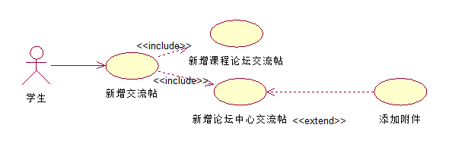

图 29学生新增交流帖

表 101学生新增交流帖

|  |  |
| --- | --- |
| 用例名称 | 新增交流帖 |
| 标识符 | UC-S-23 |
| 用例描述 | 新增交流贴模块 |
| 优先级 | TBD |
| 参与者 | 学生 交流论坛功能系统 |
| 状态 | 通过审查 |
| 前置条件 | 学生登录状态 |
| 后置条件 | 学生新增交流帖成功 |
| 用例场景 | 当学生想发布一个交流贴时，可以进入论坛功能系统中，点击新增交流帖，编写交流贴相应信息，点击发布后用例结束。 |
| 基本操作流程 | 1. 学生点击学生主页面p37导航条处的交流论坛按钮或我的课程按钮、其他课程介绍按钮。  2. 系统响应后跳转到交流论坛页面p19或我关注的课程页面p4、其他课程页面p5  3. 学生拉至交流论坛页面p19内的交流论坛处、或课程论坛处  4. 学生输入帖子主题与相关信息，点击发表帖子  5. 系统响应后，网站显示发表交流帖后页面 |
| 可选操作流程 | 无 |
| 异常 | 无 |
| 输入 | 帖子主题与相关信息 |
| 输出 | 发表交流帖后页面 |
| 被泛化的用例 | 无 |
| 被包含的用例 | 新增论坛中心交流帖、新增课程论坛交流帖 |
| 被扩展的用例 | 无 |
| 界面原型 | 学生主页面p37  我关注的课程页面p4  其他课程页面p5  交流论坛页面p19 |
| 对话框图 |  |
| 修改历史记录 | 修改时间：2016-12-17  修改人 ：陈宣帆 |

##### 4.2.4.1.1 新增交流论坛交流帖

表 102学生新增交流论坛交流帖

|  |  |
| --- | --- |
| 用例名称 | 新增交流论坛交流帖 |
| 标识符 | UC-S-24 |
| 用例描述 | 新增交流贴模块 |
| 优先级 | TBD |
| 参与者 | 学生 交流论坛功能系统 |
| 状态 | 通过审查 |
| 前置条件 | 学生点击交流论坛板块的新增交流帖 |
| 后置条件 | 学生新增交流论坛交流帖成功 |
| 用例场景 | 当学生想发布一个交流论坛交流贴时，可以进入论坛功能系统中，点击新增交流帖，编写交流贴相应信息，点击发布后用例结束。 |
| 基本操作流程 | 1. 学生点击学生主页面p37导航条处的交流论坛按钮  2. 系统响应后跳转到交流论坛页面p19  3. 学生拉至交流论坛页面p19内的交流论坛处  4. 学生输入帖子主题与相关信息，点击发表帖子  5. 系统响应后，网站显示新增交流论坛交流帖后页面p22 |
| 可选操作流程 | 无 |
| 异常 | 无 |
| 输入 | 帖子主题与相关信息 |
| 输出 | 新增交流论坛交流帖后页面p22 |
| 被泛化的用例 | 无 |
| 被包含的用例 | 无 |
| 被扩展的用例 | 添加附件 |
| 界面原型 | 学生主页面p37  交流论坛页面p19  新增交流论坛交流帖后页面p22 |
| 对话框图 |  |
| 修改历史记录 | 修改时间：2016-12-17  修改人 ：陈宣帆 |

表 103学生添加附件

|  |  |
| --- | --- |
| 用例名称 | 添加附件 |
| 标识符 | UC-S-25 |
| 用例描述 | 添加附件模块 |
| 优先级 | TBD |
| 参与者 | 学生 论坛中心功能系统 |
| 状态 | 通过审查 |
| 前置条件 | 学生准备发布交流帖 |
| 后置条件 | 学生添加附件成功 |
| 用例场景 | 当学生想发布一个交流贴并添加附件时时，可以进入论坛功能系统中，在下方的发布栏里输入信息并点击右上角的上传附件按钮，添加完信息后，点击发布后用例结束。 |
| 基本操作流程 | 1. 学生点击学生主页面p37导航条处的交流论坛按钮  2. 系统响应后跳转到交流论坛页面p19  3. 学生拉至交流论坛页面p19内的交流论坛处  4. 学生输入帖子主题与相关信息并点击添加附件按钮  5. 系统响应后弹出添加附件框k27，选择路径后点击发表帖子  5. 系统响应后，网站显示新增交流论坛交流帖后页面p22 |
| 可选操作流程 | 无 |
| 异常 | 无 |
| 输入 | 帖子主题与相关信息 |
| 输出 | 新增交流论坛交流帖后页面p22 |
| 被泛化的用例 | 无 |
| 被包含的用例 | 无 |
| 被扩展的用例 | 无 |
| 界面原型 | 学生主页面p37  交流论坛页面p19  新增交流论坛交流帖后页面p22  添加附件框k27 |
| 对话框图 |  |
| 修改历史记录 | 修改时间：2016-12-17  修改人 ：陈宣帆 |

##### 4.2.4.1.2 新增课程论坛交流帖

表 104学生新增课程论坛交流帖

|  |  |
| --- | --- |
| 用例名称 | 新增课程论坛交流帖 |
| 标识符 | UC-S-26 |
| 用例描述 | 学生新增课程论坛交流帖模块 |
| 优先级 | TBD |
| 参与者 | 学生 课程信息管理系统 |
| 状态 | 通过审查 |
| 前置条件 | 学生进入课程管理 |
| 后置条件 | 学生在课程论坛处发帖成功 |
| 用例场景 | 学生在课程论坛处，进行相关信息的发帖 |
| 基本操作流程 | 1. 学生点击学生主页面p37导航条处的我关注的课程按钮或其他课程按钮。  2. 系统响应后跳转到我关注的课程页面p4或其他课程页面p5  3. 学生拉至我关注的课程页面p4或其他课程页面p5内的交流论坛处  4. 学生输入帖子主题与相关信息，点击发表帖子  5. 系统响应后，网站显示新增课程论坛交流帖后页面p23 |
| 可选操作流程 | 无 |
| 异常 | 无 |
| 输入 | 帖子主题与相关信息 |
| 输出 | 新增课程论坛交流帖后页面p23 |
| 被泛化的用例 | 无 |
| 被包含的用例 | 无 |
| 被扩展的用例 | 无 |
| 界面原型 | 学生主页面p37  我关注的课程页面p4  其他课程页面p5  新增课程论坛交流帖后页面p23 |
| 对话框图 |  |
| 修改历史记录 | 修改时间：2016-12-17  修改人 ：陈宣帆 |

#### 4.2.4.2 删除交流贴

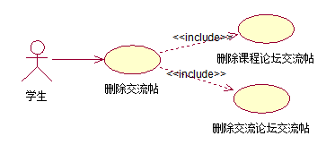

图 30学生删除交流论坛交流帖

表 105学生删除交流帖

|  |  |
| --- | --- |
| 用例名称 | 删除交流帖 |
| 标识符 | UC-S-27 |
| 用例描述 | 删除交流贴模块 |
| 优先级 | TBD |
| 参与者 | 学生 论坛功能系统 |
| 状态 | 通过审查 |
| 前置条件 | 学生已经发布交流帖 |
| 后置条件 | 学生删除交流帖成功 |
| 用例场景 | 当学生想删除自己的交流贴时，可以进入论坛功能系统中，选择自己发布的交流帖，点击删除后用例结束。 |
| 基本操作流程 | 1. 学生点击学生主页面p37导航条处的交流论坛按钮或我关注的课程按钮、其他课程介绍按钮。  2. 系统响应后跳转到交流论坛页面p19或我关注的课程页面p4、其他课程页面p5  3. 学生拉至交流论坛页面p19内的交流论坛处、或课程论坛处  4. 学生在自己的交流帖中，存在删除按钮，点击删除  5. 系统响应后弹出提示框k19：确定删除？点击确定。  6. 系统响应后显示交流帖删除后页面 |
| 可选操作流程 | 无 |
| 异常 | 无 |
| 输入 | 点击删除交流贴按钮 |
| 输出 | 系统提示13  交流帖删除后页面 |
| 被泛化的用例 | 无 |
| 被包含的用例 | 删除交流论坛交流帖、删除课程论坛交流帖 |
| 被扩展的用例 | 无 |
| 界面原型 | 学生主页面p37  我关注的课程页面p4  其他课程页面p5  交流论坛页面p19  提示框k19 |
| 对话框图 |  |
| 修改历史记录 | 修改时间：2016-12-17  修改人 ：陈宣帆 |

##### 4.2.4.2.1 删除交流论坛交流帖

表 106学生删除论坛中心交流帖

|  |  |
| --- | --- |
| 用例名称 | 删除论坛中心交流帖 |
| 标识符 | UC-S-28 |
| 用例描述 | 删除论坛中心交流贴模块 |
| 优先级 | TBD |
| 参与者 | 学生 论坛中心功能系统 |
| 状态 | 通过审查 |
| 前置条件 | 学生已经发布交流帖 |
| 后置条件 | 学生删除交流帖成功 |
| 用例场景 | 当学生想删除自己发布在交流论坛的交流贴时，点击交流论坛，选择自己发布的交流帖，点击删除后用例结束。 |
| 基本操作流程 | 1. 学生点击学生主页面p37导航条处的交流论坛按钮。  2. 系统响应后跳转到交流论坛页面p19  3. 学生拉至交流论坛页面p19内的交流论坛处  4. 学生在自己的交流帖中，存在删除按钮，点击删除  5. 系统响应后弹出提示框k19：确定删除？点击确定。  6. 系统响应后显示交流论坛交流帖删除后页面p25 |
| 可选操作流程 | 无 |
| 异常 | 无 |
| 输入 | 点击删除交流贴按钮 |
| 输出 | 系统提示13  交流论坛交流帖删除后页面p25 |
| 被泛化的用例 | 无 |
| 被包含的用例 | 无 |
| 被扩展的用例 | 无 |
| 界面原型 | 学生主页面p37  交流论坛页面p19  提示框k19  交流论坛交流帖删除后页面p25 |
| 对话框图 |  |
| 修改历史记录 | 修改时间：2016-12-17  修改人 ：陈宣帆 |

##### 4.2.4.2.2 删除课程论坛交流帖

表 107学生删除课程论坛内的交流帖

|  |  |
| --- | --- |
| 用例名称 | 删除课程论坛内的交流帖 |
| 标识符 | UC-S-29 |
| 用例描述 | 删除交流贴模块 |
| 优先级 | TBD |
| 参与者 | 学生 论坛功能系统 |
| 状态 | 通过审查 |
| 前置条件 | 学生已经发布交流帖 |
| 后置条件 | 学生删除交流帖成功 |
| 用例场景 | 当学生想删除在课程论坛发布的交流贴时，可以进入课程系统中，拉至底部，选择自己发布的交流帖，点击删除后用例结束。 |
| 基本操作流程 | 1. 学生点击学生主页面p37导航条处的我关注的课程按钮、其他课程按钮。  2. 系统响应后跳转到我关注的课程页面p4或其他课程页面p5  3. 学生拉至我关注的课程页面p4或其他课程页面p5 的课程论坛处  4. 学生在自己的交流帖中，存在删除按钮，点击删除  5. 系统响应后弹出提示框k19：确定删除？点击确定。  6. 系统响应后显示课程论坛交流帖删除后页面p26 |
| 可选操作流程 | 无 |
| 异常 | 无 |
| 输入 | 点击删除交流贴按钮 |
| 输出 | 系统提示13  课程论坛交流帖删除后页面p26 |
| 被泛化的用例 | 无 |
| 被包含的用例 | 无 |
| 被扩展的用例 | 无 |
| 界面原型 | 学生主页面p37  我关注的课程页面p4  其他课程页面p5  提示框k19  课程论坛交流帖删除后页面p26 |
| 对话框图 |  |
| 修改历史记录 | 修改时间：2016-12-17  修改人 ：陈宣帆 |

#### 4.2.4.3 评论他人交流贴

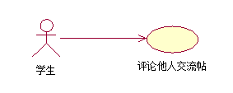

图 31学生评论他人交流帖

表 108学生评论他人交流帖

|  |  |
| --- | --- |
| 用例名称 | 评论他人交流帖 |
| 标识符 | UC-S-30 |
| 用例描述 | 评论他人交流贴模块 |
| 优先级 | TBD |
| 参与者 | 学生 论坛功能系统 |
| 状态 | 通过审查 |
| 前置条件 | 学生浏览交流帖 |
| 后置条件 | 学生评论他人交流帖成功 |
| 用例场景 | 当学生想留言他人的交流贴时，可以选择自己想要留言的交流帖，输入所留的信息，点击发表评论按钮后用例结束。 |
| 基本操作流程 | 1. 学生点击学生主页面p37导航条处的交流论坛按钮或我关注的课程按钮、其他课程按钮。  2. 系统响应后跳转到交流论坛页面p19或我关注的课程页面p4、其他课程页面p5  3. 学生拉至交流论坛页面p19内的交流论坛处、或课程论坛处  4. 学生选择某条自己想留言的交流帖，点击交流帖，进入交流帖详细信息界面  5. 学生输入想评论的信息，点击发表评论按钮  6. 系统响应后页面回到交流帖详细信息界面 |
| 可选操作流程 | 无 |
| 异常 | 无 |
| 输入 | 输入想评论的信息、点击发表评论按钮 |
| 输出 | 课程论坛交流帖详细信息页面p15  交流论坛交流帖详细信息页面p20 |
| 被泛化的用例 | 无 |
| 被包含的用例 | 无 |
| 被扩展的用例 | 无 |
| 界面原型 | 学生主页面p37  交流论坛页面p19  我关注的课程页面p4  其他课程页面p5  课程论坛交流帖详细信息页面p15  交流论坛交流帖详细信息页面p20 |
| 对话框图 |  |
| 修改历史记录 | 修改时间：2016-12-17  修改人 ：陈宣帆 |

#### 4.2.4.4 发帖、评论、回复时发送表情和图片

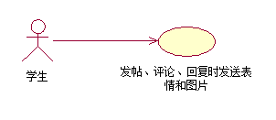

图 32学生发帖、评论、回复时发送表情和图片

表 109学生发帖、评论、回复时发送表情和图片

|  |  |
| --- | --- |
| 用例名称 | 发帖、评论、回复时发送表情和图片 |
| 标识符 | UC-S-31 |
| 用例描述 | 发帖、评论时额外功能模块 |
| 优先级 | TBD |
| 参与者 | 学生 论坛功能系统 |
| 状态 | 通过审查 |
| 前置条件 | 学生评论交流帖 |
| 后置条件 | 学生评论交流帖时发送表情或图片成功 |
| 用例场景 | 当学生想留言他人的交流贴时，可以选择自己想要留言的交流帖，输入所留的信息或点击信息框上的图片和表情按键，添加图片和表情，点击发表评论按钮后用例结束。 |
| 基本操作流程 | 1. 学生点击学生主页面p37导航条处的交流论坛按钮或我关注的课程按钮、其他课程按钮。  2. 系统响应后跳转到交流论坛页面p19或我关注的课程页面p4、其他课程页面p5  3. 学生拉至交流论坛页面p19内的交流论坛处、或课程论坛处  4. 学生选择某条自己想留言的交流帖，点击交流帖，进入交流帖详细信息界面  5. 学生点击发表回复处的图片或表情按钮  6. 系统响应后弹出文件框k28或表情框k29  7. 学生点击选择文件添加路径或选择某表情。点击发表回复  8. 系统响应后回到交流帖详细信息界面 |
| 可选操作流程 | 无 |
| 异常 | 无 |
| 输入 | 输入想评论的信息、点击发表评论按钮 |
| 输出 | 课程论坛交流帖详细信息页面p15  交流论坛交流帖详细信息页面p20 |
| 被泛化的用例 | 无 |
| 被包含的用例 | 无 |
| 被扩展的用例 | 无 |
| 界面原型 | 学生主页面p37  交流论坛页面p19  我关注的课程页面p4  其他课程页面p5  课程论坛交流帖详细信息页面p15  交流论坛交流帖详细信息页面p20  文件框k28  表情框k29 |
| 对话框图 |  |
| 修改历史记录 | 修改时间：2016-12-17  修改人 ：陈宣帆 |

### 4.2.5搜索功能相关

#### 4.2.5.1 站内搜索

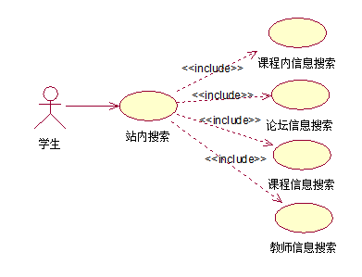

图 33学生站内搜索

表 110学生站内搜索

|  |  |
| --- | --- |
| 用例名称 | 站内搜索 |
| 标识符 | UC-S-32 |
| 用例描述 | 站内搜索模块 |
| 优先级 |  |
| 参与者 | 学生用户 搜索功能系统 |
| 状态 | 通过审查 |
| 前置条件 | 学生成功登陆网站 |
| 后置条件 | 成功搜索到所查找的课程信息或网站信息或资料、人员资料等 |
| 用例场景 | 学生进入网站后找不到所需信息，可以在主页面上的站内搜索处搜索，用例结束 |
| 基本操作流程 | 1. 学生点击学生主页面p37导航条处的搜索栏，并在搜索栏出输入所想要搜索的信息，点击搜索  2. 系统响应后跳转到搜索结果页面p27。 |
| 可选操作流程 | 无 |
| 异常 | 无 |
| 输入 | 点击搜索按钮 |
| 输出 | 搜索结果页面p27 |
| 被泛化的用例 | 无 |
| 被包含的用例 | 课程信息搜索、教师信息搜索、论坛信息搜索、课程内信息搜索 |
| 被扩展的用例 | 无 |
| 界面原型 | 学生主页面p37  搜索结果页面p27 |
| 对话框图 |  |
| 修改历史记录 | 修改时间：2016-12-17  修改人 ：陈宣帆 |

##### 4.2.5.1.1 课程信息搜索

表 111学生课程信息搜索

|  |  |
| --- | --- |
| 用例名称 | 课程信息搜索 |
| 标识符 | UC-S-33 |
| 用例描述 | 课程信息搜索模块 |
| 优先级 | TBD |
| 参与者 | 学生 搜索功能系统 |
| 状态 | 通过审查 |
| 前置条件 | 学生成功登陆网站 |
| 后置条件 | 成功搜索到所查找的课程信息 |
| 用例场景 | 学生进入网站后找不到所需课程信息，可以在页面上的搜索处搜索，用例结束 |
| 基本操作流程 | 1. 学生点击学生主页面p37导航条处的搜索栏，并在搜索栏出输入所想要搜索的信息并选择课程信息搜索，点击搜索  2. 系统响应后跳转到搜索结果页面p27学生查看相关课程信息。 |
| 可选操作流程 | 无 |
| 异常 | 无 |
| 输入 | 点击搜索按钮 |
| 输出 | 搜索结果页面p27 |
| 被泛化的用例 | 无 |
| 被包含的用例 | 无 |
| 被扩展的用例 | 无 |
| 界面原型 | 学生主页面p37  搜索结果页面p27 |
| 对话框图 |  |
| 修改历史记录 | 修改时间：2016-12-17  修改人 ：陈宣帆 |

##### 4.2.5.1.2 教师信息搜索

表 112学生教师信息搜索

|  |  |
| --- | --- |
| 用例名称 | 教师信息搜索 |
| 标识符 | UC-S-34 |
| 用例描述 | 教师信息搜索模块 |
| 优先级 | TBD |
| 参与者 | 学生 搜索功能系统 |
| 状态 | 通过审查 |
| 前置条件 | 学生成功登陆网站 |
| 后置条件 | 成功搜索到所查找的教师信息 |
| 用例场景 | 学生进入网站后找不到所需教师信息，可以在页面上的搜索处搜索，用例结束 |
| 基本操作流程 | 1. 学生点击学生主页面p37导航条处的搜索栏，并在搜索栏出输入所想要搜索的信息并选择教师信息搜索，点击搜索  2. 系统响应后跳转到搜索结果页面p27学生查看相关学生信息。 |
| 可选操作流程 | 无 |
| 异常 | 无 |
| 输入 | 点击搜索按钮 |
| 输出 | 搜索结果页面p27 |
| 被泛化的用例 | 无 |
| 被包含的用例 | 无 |
| 被扩展的用例 | 无 |
| 界面原型 | 学生主页面p37  搜索结果页面p27 |
| 对话框图 |  |
| 修改历史记录 | 修改时间：2016-12-17  修改人 ：陈宣帆 |

##### 4.2.5.1.3 论坛信息搜索

表 113学生论坛信息搜索

|  |  |
| --- | --- |
| 用例名称 | 论坛信息搜索 |
| 标识符 | UC-S-35 |
| 用例描述 | 论坛信息搜索模块 |
| 优先级 | TBD |
| 参与者 | 学生 搜索功能系统 |
| 状态 | 通过审查 |
| 前置条件 | 学生成功登陆网站 |
| 后置条件 | 成功搜索到所查找的论坛信息 |
| 用例场景 | 学生进入论坛后找不到想看的论坛信息，可以在论坛页面上的搜索处搜索，用例结束 |
| 基本操作流程 | 1. 学生点击学生主页面p37导航条处的搜索栏，并在搜索栏出输入所想要搜索的信息并选择课程信息搜索，点击搜索  2. 系统响应后跳转到搜索结果页面p27，学生查看相关论坛信息。 |
| 可选操作流程 | 无 |
| 异常 | 无 |
| 输入 | 点击搜索按钮 |
| 输出 | 搜索结果页面p27 |
| 被泛化的用例 | 无 |
| 被包含的用例 | 无 |
| 被扩展的用例 | 无 |
| 界面原型 | 学生主页面p37  搜索结果页面p27 |
| 对话框图 |  |
| 修改历史记录 | 修改时间：2016-12-17  修改人 ：陈宣帆 |

##### 4.2.5.1.4 课程内信息搜索

表 114学生课程内信息搜索

|  |  |
| --- | --- |
| 用例名称 | 课程内信息搜索 |
| 标识符 | UC-S-36 |
| 用例描述 | 课程信息搜索模块 |
| 优先级 | TBD |
| 参与者 | 学生 搜索功能系统 |
| 状态 | 通过审查 |
| 前置条件 | 学生未在课程信息内找到所需的信息 |
| 后置条件 | 成功搜索到所查找的课程内的信息 |
| 用例场景 | 学生进入网站后找不到所需课程信息，可以在页面上的搜索处搜索，用例结束 |
| 基本操作流程 | 1. 学生点击学生主页面p37导航条处的我的课程按钮或其他课程介绍按钮并选择某课程  2. 系统响应后页面跳转至我关注的课程页面p4或其他课程页面p5  3. 学生在我关注的课程页面p4或其他课程页面p5  进行课程信息查看   1. 若学生并未找到所需信息，则在我关注的课程页面p4或其他课程页面p5的导航条处输入所需信息，点击课程内搜索。 2. 系统响应后跳转到搜索结果页面p27，学生查看相关论课程内信息 |
| 可选操作流程 | 无 |
| 异常 | 无 |
| 输入 | 点击搜索按钮 |
| 输出 | 搜索结果页面p27 |
| 被泛化的用例 | 无 |
| 被包含的用例 | 无 |
| 被扩展的用例 | 无 |
| 界面原型 | 学生主页面p37  我关注的课程页面p4  其他课程页面p5  搜索结果页面p27 |
| 对话框图 |  |
| 修改历史记录 | 修改时间：2016-12-17  修改人 ：陈宣帆 |

### 4.2.6网上答疑功能相关

#### 4.2.6.1 参加答疑

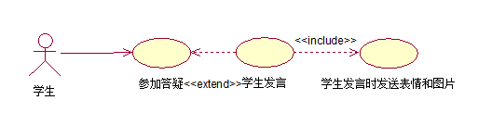

图 34学生参加答疑

表 115学生参加答疑

|  |  |
| --- | --- |
| 用例名称 | 参加答疑 |
| 标识符 | UC-S-37 |
| 用例描述 | 答疑功能模块 |
| 优先级 |  |
| 参与者 | 学生用户 答疑功能系统 |
| 状态 | 通过审查 |
| 前置条件 | 教师开启答疑 |
| 后置条件 | 学生参加答疑成功 |
| 用例场景 | 当教师创建答疑课堂后，学生进入到所选课程的课程答疑界面，点击参加答疑按钮，点击确认后，将参加答疑用例完成。 |
| 基本操作流程 | 1. 学生点击学生主页面p37导航条处的我的课程按钮并选择某课程  2. 系统响应后页面跳转至我关注的课程页面p4  3. 学生在我关注的课程页面p4的课程答疑板块处点击进入答疑按钮  4. 系统响应后跳转到课程答疑进行页面p30，显示课程答疑进行页面信息 |
| 可选操作流程 | 无 |
| 异常 | 无 |
| 输入 | 点击参加答疑按钮 |
| 输出 | 课程答疑进行页面p30 |
| 被泛化的用例 | 无 |
| 被包含的用例 | 无 |
| 被扩展的用例 | 学生发言 |
| 界面原型 | 学生主页面p37  我关注的课程页面p4  课程答疑进行页面p30 |
| 对话框图 |  |
| 修改历史记录 | 修改时间：2016-12-17  修改人 ：陈宣帆 |

##### 4.2.6.1.1 学生发言

表 116学生发言

|  |  |
| --- | --- |
| 用例名称 | 学生发言 |
| 标识符 | UC-S-38 |
| 优先级 |  |
| 用例描述 | 学生发言模块 |
| 参与者 | 学生 答疑系统 |
| 状态 | 通过审查 |
| 前置条件 | 教师成功开启答疑 |
| 后置条件 | 学生成功发言 |
| 用例场景 | 学生发言，在输入框内输入想要发言的内容，并点击发送按钮，系统将输入内容显示在屏幕上，学生发言用例完成 |
| 基本操作流程 | 1. 学生点击学生主页面p37导航条处的我的课程按钮并选择某课程  2. 系统响应后页面跳转至我关注的课程页面p4  3. 学生在我关注的课程页面p4的课程答疑板块处点击进入答疑按钮  4. 系统响应后跳转到课程答疑进行页面p30，显示课程答疑进行页面信息  5. 学生在课程答疑进行页面p30的输入栏内输入信息，点击发表回复按钮，发言完成 |
| 可选操作流程 | 无 |
| 异常 | 无 |
| 输入 | 学生发言并点击发送按钮 |
| 输出 | 课程答疑进行页面p30 |
| 被泛化的用例 | 无 |
| 被包含的用例 | 学生发言时发送表情和图片 |
| 被扩展的用例 | 无 |
| 界面原型 | 学生主页面p37  我关注的课程页面p4  课程答疑进行页面p30 |
| 对话框图 |  |
| 修改历史记录 | 修改时间：2016-12-17  修改人 ：陈宣帆 |

表 117学生发言时发送表情和图片

|  |  |
| --- | --- |
| 用例名称 | 学生发言时发送表情和图片 |
| 标识符 | UC-T-39 |
| 用例描述 | 学生发言时额外功能模块 |
| 优先级 | TBD |
| 参与者 | 学生 答疑系统 |
| 状态 | 通过审查 |
| 前置条件 | 学生进入课程答疑 |
| 后置条件 | 学生发言过程中发送表情或图片成功 |
| 用例场景 | 当学生在发言过程中想发图片或者表情时，可以点击左上角的表情或图片按键，添加图片和表情，点击发表回复按钮后用例结束。 |
| 基本操作流程 | 1. 学生点击学生主页面p37导航条处的我关注的课程按钮并选择某课程  2. 系统响应后页面跳转至我关注的课程页面p4  3. 学生在我关注的课程页面p4的课程答疑板块处点击进入答疑按钮  4. 系统响应后跳转到课程答疑进行页面p30，显示课程答疑进行页面信息  5. 学生在课程答疑进行页面p30的输入栏上方，点击表情或文件按钮，添加表情和文件，点击发表回复按钮，发言时发送表情和图片完成 |
| 可选操作流程 | 无 |
| 异常 | 无 |
| 输入 | 输入所留的信息并点击文件或表情按键、点击发表回复按钮 |
| 输出 | 课程答疑进行页面p30 |
| 被泛化的用例 | 无 |
| 被包含的用例 | 无 |
| 被扩展的用例 | 无 |
| 界面原型 | 学生主页面p37  我关注的课程页面p4  课程答疑进行页面p30 |
| 对话框图 |  |
| 修改历史记录 | 修改时间：2016-12-17  修改人 ：陈宣帆 |

#### 4.2.6.2 离开答疑

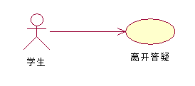

图 35学生离开答疑

表 118学生离开答疑

|  |  |
| --- | --- |
| 用例名称 | 离开答疑 |
| 标识符 | UC-S-40 |
| 用例描述 | 答疑功能模块 |
| 优先级 |  |
| 参与者 | 学生用户 答疑功能系统 |
| 状态 | 通过审查 |
| 前置条件 | 教师开启答疑 |
| 后置条件 | 学生离开答疑 |
| 用例场景 | 学生参加了答疑后，当疑问已经解决，可以点击离开答疑按钮，离开答疑用例完成。 |
| 基本操作流程 | 1. 学生点击学生主页面p37导航条处的我关注的课程按钮并选择某课程  2. 系统响应后页面跳转至我关注的课程页面p4  3. 学生在我关注的课程页面p4的课程答疑板块处点击进入答疑按钮  4. 系统响应后跳转到课程答疑进行页面p30，显示课程答疑进行页面信息  5. 学生在课程答疑进行页面p30的右上角点击退出答疑按钮  6. 系统响应后回到课程答疑当前预约界面p29 |
| 可选操作流程 | 无 |
| 异常 | 无 |
| 输入 | 点击退出答疑按钮 |
| 输出 | 课程答疑当前预约界面p29 |
| 被泛化的用例 | 无 |
| 被包含的用例 | 无 |
| 被扩展的用例 | 无 |
| 界面原型 | 学生主页面p37  我关注的课程页面p4  课程答疑进行页面p30  课程答疑当前预约界面p29 |
| 对话框图 |  |
| 修改历史记录 | 修改时间：2016-12-17  修改人 ：陈宣帆 |

#### 4.2.6.3 查看历史答疑记录

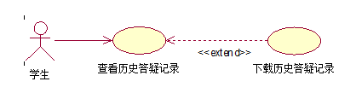

图 36学生查看历史答疑记录

表 119学生查看历史答疑记录

|  |  |
| --- | --- |
| 用例名称 | 查看历史答疑记录 |
| 标识符 | UC-S-41 |
| 用例描述 | 查看答疑记录模块 |
| 优先级 | TBD |
| 参与者 | 学生 答疑系统 |
| 状态 | 通过审查 |
| 前置条件 | 学生登录状态 |
| 后置条件 | 查看历史答疑记录成功 |
| 用例场景 | 当教师答疑课堂的时间结束时，答疑记录会被保存在历史答疑记录里，学生点击历史答疑记录可以进行查看，用例完成。 |
| 基本操作流程 | 1. 学生点击学生主页面p37导航条处的我关注的课程按钮并选择某课程  2. 系统响应后页面跳转至我关注的课程页面p4  3. 学生在我关注的课程页面p4的课程答疑板块处点击进入答疑按钮  4. 系统响应后跳转到课程答疑当前预约界面p29  ，学生点击历史答疑按钮，页面跳转到历史答疑页面p31，显示历史答疑页面信息 |
| 可选操作流程 | 无 |
| 异常 | 无 |
| 输入 | 点击历史答疑按钮 |
| 输出 | 历史答疑记录界面 |
| 被泛化的用例 | 无 |
| 被包含的用例 | 无 |
| 被扩展的用例 | 下载历史答疑记录 |
| 界面原型 | 学生主页面p37  我关注的课程页面p4  课程答疑当前预约界面p29  历史答疑页面p31 |
| 对话框图 |  |
| 修改历史记录 | 修改时间：2016-12-17  修改人 ：陈宣帆 |

##### 4.2.6.3.1 下载历史答疑记录

表 120学生下载历史答疑记录

|  |  |
| --- | --- |
| 用例名称 | 下载历史答疑记录 |
| 标识符 | UC-S-42 |
| 用例描述 | 下载答疑记录模块 |
| 优先级 | TBD |
| 参与者 | 学生 答疑系统 |
| 状态 | 通过审查 |
| 前置条件 | 学生登录状态 |
| 后置条件 | 下载历史答疑记录成功 |
| 用例场景 | 当教师答疑课堂的时间结束时，答疑记录会被保存在历史答疑记录里，学生点击答疑记录可以进行查看并下载，用例完成。 |
| 基本操作流程 | 1. 学生点击学生主页面p37导航条处的我关注的课程按钮并选择某课程  2. 系统响应后页面跳转至我关注的课程页面p4  3. 学生在我关注的课程页面p4的课程答疑板块处点击进入答疑按钮  4. 系统响应后跳转到课程答疑当前预约界面p29  ，学生点击历史答疑按钮，页面跳转到历史答疑页面p31，显示历史答疑页面信息  5. 学生点击下载答疑记录按钮，弹出下载答疑记录框k32，保存路径后下载成功  6. 系统响应后页面回到历史答疑页面p31 |
| 可选操作流程 | 无 |
| 异常 | 无 |
| 输入 | 点击确定下载按钮 |
| 输出 | 下载答疑记录框k32  历史答疑页面p31 |
| 被泛化的用例 | 无 |
| 被包含的用例 | 无 |
| 被扩展的用例 | 无 |
| 界面原型 | 学生主页面p37  我关注的课程页面p4  课程答疑当前预约界面p29  历史答疑页面p31  下载答疑记录框k32 |
| 对话框图 |  |
| 修改历史记录 | 修改时间：2016-12-17  修改人 ：陈宣帆 |

### 4.2.7个人中心功能相关

#### 4.2.7.1 查看个人信息

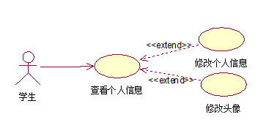

图 37学生查看个人信息

表 121学生查看个人信息

|  |  |
| --- | --- |
| 用例名称 | 查看个人信息 |
| 标识符 | UC-S-43 |
| 用例描述 | 学生查看个人信息模块 |
| 优先级 |  |
| 参与者 | 学生用户 查看信息系统 |
| 状态 | 等待审查 |
| 前置条件 | 学生成功登陆网站 |
| 后置条件 | 完成个人信息查看 |
| 用例场景 | 学生查看个人信息时点击个人中心，系统跳转到个人中心界面，查看个人信息完成后用例结束。 |
| 基本操作流程 | 1. 学生点击学生主页面p37右上角的个人中心  2. 系统响应后跳转到学生个人信息界面p38，显示学生个人信息 |
| 可选操作流程 | 无 |
| 异常 | 无 |
| 输入 | 点击个人信息按钮 |
| 输出 | 学生个人信息界面p38 |
| 被泛化的用例 | 无 |
| 被包含的用例 | 无 |
| 被扩展的用例 | 修改个人信息、修改头像 |
| 界面原型 | 学生主页面p37  学生个人信息界面p38 |
| 对话框图 |  |
| 修改历史记录 | 修改时间：2016-12-17  修改人 ：陈宣帆 |

##### 4.2.7.1.1 修改个人信息

表 122学生修改个人信息

|  |  |
| --- | --- |
| 用例名称 | 修改个人信息 |
| 标识符 | UC-S-44 |
| 用例描述 | 学生修改个人信息模块 |
| 优先级 | TBD |
| 参与者 | 学生 查看信息系统 |
| 状态 | 通过审查 |
| 前置条件 | 学生查看个人信息 |
| 后置条件 | 完成个人信息修改 |
| 用例场景 | 学生查看个人信息时点击个人中心，跳转到个人中心界面，点击个人信息，跳转到个人信息界面，可以点击修改个人信息按钮，修改完成后点保存，系统响应后用例结束。 |
| 基本操作流程 | 1. 学生点击学生主页面p37右上角的个人中心  2. 系统响应后跳转到学生个人信息界面p38，显示学生个人信息  3. 学生点击修改个人信息可以进行修改，修改完后点击保存后修改成功 |
| 可选操作流程 | 无 |
| 异常 | 无 |
| 输入 | 点击修改个人信息按钮 |
| 输出 | 学生个人信息界面p38 |
| 被泛化的用例 | 无 |
| 被包含的用例 | 无 |
| 被扩展的用例 | 无 |
| 界面原型 | 学生主页面p37  学生个人信息界面p38 |
| 对话框图 |  |
| 修改历史记录 | 修改时间：2016-12-17  修改人 ：陈宣帆 |

##### 4.2.7.1.2 修改头像

表 123学生修改头像

|  |  |
| --- | --- |
| 用例名称 | 修改头像 |
| 标识符 | UC-S-45 |
| 用例描述 | 学生修改个人头像模块 |
| 优先级 | TBD |
| 参与者 | 学生 查看信息系统 |
| 状态 | 通过审查 |
| 前置条件 | 学生查看个人信息 |
| 后置条件 | 完成头像修改 |
| 用例场景 | 学生查看个人信息时点击个人个人中心按钮，系统跳转到个人中心界面，点击个人信息，跳转到个人信息界面，可以点击修改头像按钮，修改完成后点保存，系统响应后用例结束。 |
| 基本操作流程 | 1. 学生点击学生主页面p37右上角的个人中心  2. 系统响应后跳转到学生个人信息界面p38，显示学生个人信息  3. 学生点击修改头像弹出上传头像框k33可以进行修改，修改完后点击保存后修改成功 |
| 可选操作流程 | 无 |
| 异常 | 无 |
| 输入 | 点击修改头像按钮 |
| 输出 | 上传头像框k33 |
| 被泛化的用例 | 无 |
| 被包含的用例 | 无 |
| 被扩展的用例 | 无 |
| 界面原型 | 学生主页面p37  学生个人信息界面p38  上传头像框k33 |
| 对话框图 |  |
| 修改历史记录 | 修改时间：2016-12-17  修改人 ：陈宣帆 |

#### 4.2.7.2 查看我关注的课程

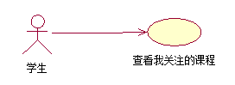

图 38学生查看我关注的课程

表 124学生查看我关注的课程

|  |  |
| --- | --- |
| 用例名称 | 查看我关注的课程 |
| 标识符 | UC-S-46 |
| 用例描述 | 学生查看关注的课程信息模块 |
| 优先级 | TBD |
| 参与者 | 学生 个人中心系统 |
| 状态 | 通过审查 |
| 前置条件 | 学生查看关注的课程 |
| 后置条件 | 完成关注的课程查看 |
| 用例场景 | 学生进入个人中心后，点击关注课程，跳转到该学生所关注的课程界面，选择要查看的课程名，查看完成后用例结束。 |
| 基本操作流程 | 1. 学生点击学生主页面p37右上角的个人中心  2. 系统响应后跳转到学生个人信息界面p38，显示学生个人信息  3. 学生点击关注课程按钮，系统响应后可以看到个人中心关注课程页面p34  4. 点击某一课程，点击确定后跳转到该课程信息页面。 |
| 可选操作流程 | 无 |
| 异常 | 无 |
| 输入 | 点击关注课程按钮 |
| 输出 | 个人中心关注课程页面p34 |
| 被泛化的用例 | 无 |
| 被包含的用例 | 无 |
| 被扩展的用例 | 无 |
| 界面原型 | 学生主页面p37  学生个人信息界面p38  个人中心关注课程页面p34 |
| 对话框图 |  |
| 修改历史记录 | 修改时间：2016-12-17  修改人 ：陈宣帆 |

#### 4.2.7.3 从个人中心查看课程通知消息

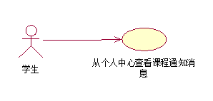

图 39学生从个人中心查看课程通知消息

表 125学生从个人中心查看课程通知消息

|  |  |
| --- | --- |
| 用例名称 | 从个人中心查看课程通知消息 |
| 标识符 | UC-S-47 |
| 用例描述 | 学生查看课程通知消息模块 |
| 优先级 |  |
| 参与者 | 学生 查看信息系统 |
| 状态 | 等待审查 |
| 前置条件 | 学生成功登陆网站 |
| 后置条件 | 完成通知消息查看 |
| 用例场景 | 学生想要从个人中心查看通知消息时，学生可以通过点击个人中心进入个人中心界面后，点击通知消息，跳转到通知消息界面，点击通知可以跳转到通知详细信息界面，查看通知完成后用例目标达成，用例结束。 |
| 基本操作流程 | 1. 学生点击学生主页面p37右上角的个人中心  2. 系统响应后跳转到学生个人信息界面p38，显示学生个人信息  3. 学生点击通知消息系统跳转到个人中心通知消息界面p39，显示通知消息界面信息  3. 学生点击某条通知后可以跳转到历史通知详细信息页面p10 |
| 可选操作流程 | 无 |
| 异常 | 无 |
| 输入 | 点击通知消息、点击某条通知 |
| 输出 | 个人中心通知消息界面p39  历史通知详细信息页面p10 |
| 被泛化的用例 | 无 |
| 被包含的用例 | 无 |
| 被扩展的用例 | 无 |
| 界面原型 | 学生主页面p37  学生个人信息界面p38  个人中心通知消息界面p39  历史通知详细信息页面p10 |
| 对话框图 |  |
| 修改历史记录 | 修改时间：2016-12-17  修改人 ：陈宣帆 |

#### 4.2.7.4 查看动态消息

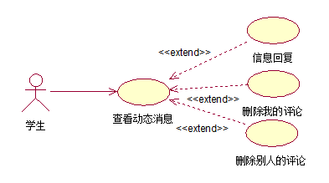

图 40学生查看动态消息

表 126学生查看动态消息

|  |  |
| --- | --- |
| 用例名称 | 查看动态消息 |
| 标识符 | UC-S-48 |
| 用例描述 | 学生查看信息模块 |
| 优先级 | TBD |
| 参与者 | 学生 查看信息系统 |
| 状态 | 通过审查 |
| 前置条件 | 学生进入个人中心点击我的动态 |
| 后置条件 | 完成我的信息查看 |
| 用例场景 | 学生进入个人中心并点击动态消息按钮，跳转到动态消息界面，查看动态信息完成后用例结束。 |
| 基本操作流程 | 1. 学生点击学生主页面p37右上角的个人中心  2. 系统响应后跳转到学生个人信息界面p38，显示学生个人信息  3. 学生点击动态消息进入动态消息页面p36  4. 学生进入动态消息页面p36，查看相关动态消息 |
| 可选操作流程 | 无 |
| 异常 | 无 |
| 输入 | 点击个人中心、点击动态消息 |
| 输出 | 动态消息界面 |
| 被泛化的用例 | 无 |
| 被包含的用例 | 无 |
| 被扩展的用例 | 信息回复、删除我的评论、删除别人的评论 |
| 界面原型 | 学生主页面p37  学生个人信息界面p38  动态消息页面p36 |
| 对话框图 |  |
| 修改历史记录 | 修改时间：2016-12-17  修改人 ：陈宣帆 |

##### 4.2.7.4.1 信息回复

表 127信息回复

|  |  |
| --- | --- |
| 用例名称 | 信息回复 |
| 标识符 | UC-S-49 |
| 用例描述 | 信息回复模块 |
| 优先级 | TBD |
| 参与者 | 学生 信息回复系统 |
| 状态 | 通过审查 |
| 前置条件 | 学生成功登陆网站 |
| 后置条件 | 信息回复成功 |
| 用例场景 | 学生可以在动态消息页面中，可以信息回复，包括学生、管理员对该学生的留言或交流贴中对该学生的回帖。 |
| 基本操作流程 | 1. 学生点击学生主页面p37右上角的个人中心  2. 系统响应后跳转到学生个人信息界面p38，显示学生个人信息  3. 学生点击动态消息进入动态消息页面p36  4. 学生进入动态消息页面p36，查看相关动态消息  5. 学生选择想回复的消息点击，跳转到相应论坛页面处进行回复 |
| 可选操作流程 | 无 |
| 异常 | 无 |
| 输入 | 点击动态消息、点击想回复的消息 |
| 输出 | 相应论坛页面 |
| 被泛化的用例 | 无 |
| 被包含的用例 | 无 |
| 被扩展的用例 | 无 |
| 界面原型 | 学生主页面p37  学生个人信息界面p38  动态消息页面p36 |
| 对话框图 |  |
| 修改历史记录 | 修改时间：2016-12-17  修改人 ：陈宣帆 |

##### 4.2.7.4.2 删除我的评论

表 128学生删除自己的评论

|  |  |
| --- | --- |
| 用例名称 | 删除我的评论 |
| 标识符 | UC-S-50 |
| 用例描述 | 删除我的评论模块 |
| 优先级 | TBD |
| 参与者 | 学生 信息回复系统 |
| 状态 | 通过审查 |
| 前置条件 | 学生已经评论某条交流帖 |
| 后置条件 | 学生删除评论的信息成功 |
| 用例场景 | 当学生想删除自己的评论时，可以进入信息回复系统中，选择自己评论过的交流帖中，找到自己评论的信息点击删除后用例结束。 |
| 基本操作流程 | 1. 学生点击学生主页面p37右上角的个人中心  2. 系统响应后跳转到学生个人信息界面p38，显示学生个人信息  3. 学生点击动态消息进入动态消息页面p36  4. 学生进入动态消息页面p36，查看相关动态消息  5. 学生选择想删除的消息点击，跳转到相应论坛页面处进行删除自己的评论 |
| 可选操作流程 | 无 |
| 异常 | 无 |
| 输入 | 点击删除按钮 |
| 输出 | 相应论坛页面  系统提示13 |
| 被泛化的用例 | 无 |
| 被包含的用例 | 无 |
| 被扩展的用例 | 无 |
| 界面原型 | 学生主页面p37  学生个人信息界面p38  动态消息页面p36  提示框k19 |
| 对话框图 |  |
| 修改历史记录 | 修改时间：2016-12-17  修改人 ：陈宣帆 |

##### 4.2.7.4.3 删除别人的评论

表 129学生删除别人的评论

|  |  |
| --- | --- |
| 用例名称 | 删除别人的评论 |
| 标识符 | UC-S-51 |
| 用例描述 | 删除别人的评论模块 |
| 优先级 | TBD |
| 参与者 | 学生 信息回复系统 |
| 状态 | 通过审查 |
| 前置条件 | 学生发布某个交流帖且有他人评论 |
| 后置条件 | 学生删除他人评论的信息成功 |
| 用例场景 | 学生在自己发的帖子中，可以点击删除回复来删除他人对自己交流帖的评论，点击删除后用例结束。 |
| 基本操作流程 | 1. 学生点击学生主页面p37右上角的个人中心  2. 系统响应后跳转到学生个人信息界面p38，显示学生个人信息  3. 学生点击动态消息进入动态消息页面p36  4. 学生进入动态消息页面p36，查看相关动态消息  5. 学生选择想删除的消息点击，跳转到相应论坛页面处进行删除自己帖子下别人的评论 |
| 可选操作流程 | 无 |
| 异常 | 无 |
| 输入 | 点击删除按钮 |
| 输出 | 相应论坛页面  系统提示13 |
| 被泛化的用例 | 无 |
| 被包含的用例 | 无 |
| 被扩展的用例 | 无 |
| 界面原型 | 学生主页面p37  学生个人信息界面p38  动态消息页面p36  提示框k19 |
| 对话框图 |  |
| 修改历史记录 | 修改时间：2016-12-17  修改人 ：陈宣帆 |

## 4.3管理员用例

### 4.3.1管理员登录相关

#### 4.3.1.1 登录

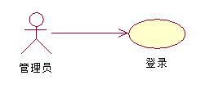

图 41管理员登陆

表 130管理员登陆

|  |  |
| --- | --- |
| 用例名称 | 登录 |
| 标识符 | UC-A-01 |
| 用例描述 | 管理员登录界面 |
| 优先级 |  |
| 参与者 | 管理员 登录系统 |
| 状态 | 等待审查 |
| 前置条件 | 无 |
| 后置条件 | 完成登录 |
| 用例场景 | 当管理员输入账号密码等信息后点击登录，他会根据你点击的登录类型完成登录，密码核对正确就登录成功。之后用例结束。 |
| 基本操作流程 | 1. 管理员点击网站主页面p1右上角的登录按钮 2. 系统响应后弹出登陆框k1 3. 管理员在登录框内输入账号与密码，并勾选管理员登录 4. 管理员点击登录框k1内的立即登录按钮 5. 系统响应后在数据库内确认数据的正确性后页面跳转到管理员主界面p40,显示管理员界面相关信息 |
| 可选操作流程 | 无（密码或用户名错误仍然停留登录界面） |
| 异常 | 1. 在基本操作流程第5步出错，显示登录提示信息：账号为空 2. 在基本操作流程第5步出错，显示登录提示信息：密码为空   3. 在基本操作流程第5步出错，显示登录提示信息：用户名不存在或者密码认证失败 |
| 输入 | 账号密码 |
| 输出 | 系统提示1  系统提示2  系统提示3  管理员主页面p40 |
| 被泛化的用例 | 无 |
| 被包含的用例 | 无 |
| 被扩展的用例 | 无 |
| 界面原型 | 主页面p1  管理员主页面p40  登录框k1  提示框k2  提示框k3  提示框k4 |
| 对话框图 |  |
| 修改历史记录 | 修改时间：2016-12-22  修改人 ：陈宣帆 |

#### 4.3.1.2 注销

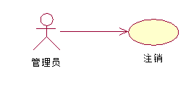

图 42管理员注销

表 131管理员注销

|  |  |
| --- | --- |
| 用例名称 | 注销 |
| 标识符 | UC-A-02 |
| 用例描述 | 管理员注销 |
| 优先级 |  |
| 参与者 | 管理员 退出系统 |
| 状态 | 等待审查 |
| 前置条件 | 管理员登录状态 |
| 后置条件 | 无 |
| 用例场景 | 当管理员点击右上角的注销按钮，点击按钮后系统会弹出一个确认框确认是否注销，确认注销后跳到登录页面完成注销，用例结束。 |
| 基本操作流程 | 1. 管理员在管理员主页面p40点击右上角的注销按钮， 2. 系统响应后弹出提示框k5提示信息：确认要注销嚒 3. 管理员在提示框k5进行操作，点击确认 4. 系统响应页面跳转到主页面p1，显示主页面信息 |
| 可选操作流程 | 点击取消仍停留在当前用户 |
| 异常 | 无 |
| 输入 | 点击注销按钮 |
| 输出 | 系统提示4  主页面p1 |
| 被泛化的用例 | 无 |
| 被包含的用例 | 无 |
| 被扩展的用例 | 无 |
| 界面原型 | 主页面p1  管理员主页面p40  提示框k5 |
| 对话框图 |  |
| 修改历史记录 | 修改时间：2016-12-22  修改人 ：陈宣帆 |

#### 4.3.1.3 修改密码

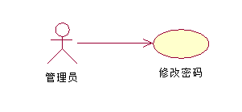

图 43管理员修改密码

表 132管理员修改密码

|  |  |
| --- | --- |
| 用例名称 | 修改密码 |
| 标识符 | UC-A-03 |
| 用例描述 | 管理员修改密码模块 |
| 优先级 |  |
| 参与者 | 管理员 密码修改系统 |
| 状态 | 等待审查 |
| 前置条件 | 管理员登录状态 |
| 后置条件 | 管理员密码修改成功 |
| 用例场景 | 当管理员点击个人中心进入个人中心界面，点击修改密码按钮后系统会跳转到密码修改页面，输入旧密码新密码经服务器响应后，修改成功，用例结束。 |
| 基本操作流程 | 1. 管理员点击管理员主页面p40右上角的个人中心，跳转到管理员个人信息页面p41 2. 管理员点击管理员个人信息页面p41里的密码修改按钮 3. 系统响应后页面弹出修改密码框k6。 4. 管理员在修改密码框内进行操作，输入旧密码与两次新密码后点击确定。 5. 系统响应后，页面弹出提示框k9提示：修改密码完成 6. 管理员点击确定按钮页面回到管理员个人信息界面p41，显示管理员个人信息界面信息。 |
| 可选操作流程 | 点击取消返回用户访问界面 |
| 异常 | 1. 在基本操作流程第5步出错，显示提示信息：原密码错误 2. 在基本操作流程第5步出错，显示提示信息：问题答案错误 |
| 输入 | 旧密码和新密码 |
| 输出 | 系统提示5  系统提示6  系统提示7  管理员个人信息界面p41 |
| 被泛化的用例 | 无 |
| 被包含的用例 | 无 |
| 被扩展的用例 | 无 |
| 界面原型 | 管理员主页面p40  管理员个人信息界面p41  修改密码框k6  提示框k7  提示框k8  提示框k9 |
| 对话框图 |  |
| 修改历史记录 | 修改时间：2016-12-22  修改人 ：陈宣帆 |

### 4.3.2管理员用户信息管理相关

#### 4.3.2.1 用户信息管理

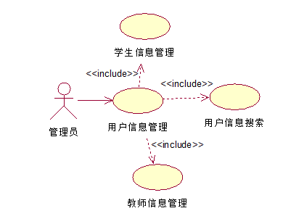

图 44管理员用户信息管理

表 133管理员用户信息管理

|  |  |
| --- | --- |
| 用例名称 | 用户信息管理 |
| 标识符 | UC-A-04 |
| 用例描述 | 用户信息管理模块 |
| 优先级 |  |
| 参与者 | 管理员 用户信息管理系统 |
| 状态 | 等待审查 |
| 前置条件 | 管理员登录状态 |
| 后置条件 | 管理员管理用户信息成功 |
| 用例场景 | 当管理员管理用户信息，点击按钮后系统会跳转到用户信息管理页面，选择教师或学生进行操作，经服务器响应后，成功，用例结束。 |
| 基本操作流程 | 1. 管理员在管理员主页面p40点击管理中心按钮，系统响应后跳转到后台管理页面p42。  2. 管理员点击后台管理页面p42左边的学生管理或教师管理按钮并管理用户信息（增删改），点击确定，系统响应后，管理成功，用例结束。 |
| 可选操作流程 | 无 |
| 异常 | 无 |
| 输入 | 点击学生管理或教师管理按钮 |
| 输出 | 教师管理页面p43、学生管理页面p44 |
| 被泛化的用例 | 无 |
| 被包含的用例 | 教师信息管理、学生信息管理、用户信息搜索 |
| 被扩展的用例 | 无 |
| 界面原型 | 管理员主页面p40  后台管理页面p42  教师管理页面p43  学生管理页面p44 |
| 对话框图 |  |
| 修改历史记录 | 修改时间：2016-12-22  修改人 ：陈宣帆 |

##### 4.3.2.1.1 教师信息管理

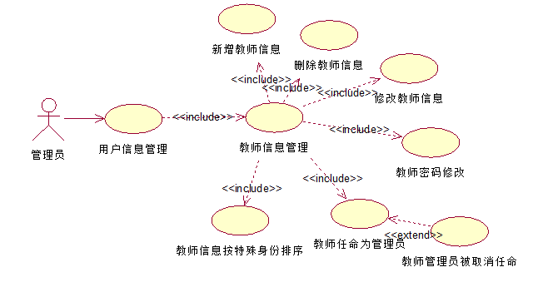

图 45管理员教师信息管理

表 134管理员教师信息管理

|  |  |
| --- | --- |
| 用例名称 | 教师信息管理 |
| 标识符 | UC-A-05 |
| 用例描述 | 教师信息管理模块 |
| 优先级 |  |
| 参与者 | 管理员 用户信息管理系统 |
| 状态 | 等待审查 |
| 前置条件 | 管理员登录状态 |
| 后置条件 | 管理员管理教师信息成功 |
| 用例场景 | 当管理员点击后台管理，系统响应后跳转到后台管理页面，点击教师管理按钮后系统会跳转到教师信息管理页面，选择教师进行操作经服务器响应后，成功，用例结束。 |
| 基本操作流程 | 1. 管理员在管理员主页面p40点击管理中心按钮，系统响应后跳转到后台管理页面p42。  2. 管理员点击后台管理页面p42左边的教师管理按钮并管理用户信息（增删改），点击确定，系统响应后，管理成功，用例结束。 |
| 可选操作流程 | 无 |
| 异常 | 无 |
| 输入 | 点击教师管理按钮 |
| 输出 | 教师管理界面p43 |
| 被泛化的用例 | 无 |
| 被包含的用例 | 新增教师信息、删除教师信息、教师密码修改、修改教师信息、教师任命为管理员、教师信息按特殊身份排序 |
| 被扩展的用例 | 无 |
| 界面原型 | 管理员主页面p40  后台管理页面p42  教师管理页面p43 |
| 对话框图 |  |
| 修改历史记录 | 修改时间：2016-12-22  修改人 ：陈宣帆 |

表 135管理员新增教师信息

|  |  |
| --- | --- |
| 用例名称 | 新增教师信息 |
| 标识符 | UC-A-06 |
| 用例描述 | 新增教师信息模块 |
| 优先级 |  |
| 参与者 | 管理员 用户信息管理系统 |
| 状态 | 等待审查 |
| 前置条件 | 管理员点击教师管理 |
| 后置条件 | 管理员新增教师信息成功 |
| 用例场景 | 当管理员新增教师信息，点击添加按钮后系统会弹出新增教师框进行操作，补全信息，经服务器响应后，成功，用例结束。 |
| 基本操作流程 | 1. 管理员在管理员主页面p40点击管理中心按钮，系统响应后跳转到后台管理页面p42。   2. 管理员点击后台管理页面p42左边的教师管理按钮，系统响应后跳转到教师信息管理页面p43,显示教师信息管理页面p43内容。  3. 管理员点击添加按钮，弹出教师添加框k49，补全账号、密码、验证、姓名、学号、身份证号、邮箱、选择问题和输入问题的答案，点击添加新教师按钮  4. 系统响应后，网站提示系统提示33：添加成功。 |
| 可选操作流程 | 无 |
| 异常 | 1. 在基本操作流程第3步出错，显示登录提示信息：请输入账号  2. 在基本操作流程第3步出错，显示登录提示信息：请输入密码  3. 在基本操作流程第3步出错，显示登录提示信息：密码要在6-16位内的英文字符或数字组成！  4. 在基本操作流程第3步出错，显示登录提示信息：请输入确认密码  5. 在基本操作流程第3步出错，显示登录提示信息：两次输入的密码不同  6. 在基本操作流程第3步出错，显示登录提示信息：请输入你的真实姓名  7. 在基本操作流程第3步出错，显示登录提示信息：请输入学号信息  8. 在基本操作流程第3步出错，显示登录提示信息：请输入身份证信息  9. 在基本操作流程第3步出错，显示登录提示信息：请输入您的常用邮箱  10. 在基本操作流程第3步出错，显示登录提示信息：请输入你的真实姓名  11. 在基本操作流程第3步出错，显示登录提示信息：请输入问题答案 |
| 输入 | 点击添加按钮 |
| 输出 | 系统提示20  系统提示21  系统提示22  系统提示23  系统提示24  系统提示25  系统提示26  系统提示27  系统提示28  系统提示29  系统提示30  系统提示31  系统提示33  教师管理页面p43 |
| 被泛化的用例 | 无 |
| 被包含的用例 | 无 |
| 被扩展的用例 | 无 |
| 界面原型 | 管理员主页面p40  后台管理页面p42  教师管理页面p43  教师添加框k49  提示框k36  提示框k37  提示框k38  提示框k39  提示框k40  提示框k41  提示框k42  提示框k43  提示框k44  提示框k45  提示框k46  提示框k51 |
| 对话框图 |  |
| 修改历史记录 | 修改时间：2016-12-22  修改人 ：陈宣帆 |

表 136管理员删除教师信息

|  |  |
| --- | --- |
| 用例名称 | 删除教师信息 |
| 标识符 | UC-A-07 |
| 用例描述 | 删除教师信息模块 |
| 优先级 |  |
| 参与者 | 管理员 用户信息管理系统 |
| 状态 | 等待审查 |
| 前置条件 | 管理员点击教师管理 |
| 后置条件 | 管理员删除教师信息成功 |
| 用例场景 | 当管理员删除教师信息时，点击教师管理按钮后系统会跳转到教师信息管理页面，选择某教师进行删除或勾选一些教师进行批量删除，系统提示确定要删除嚒？点击确定，经服务器响应后，系统提示删除成功，用例结束。 |
| 基本操作流程 | 1. 管理员在管理员主页面p40点击管理中心按钮，系统响应后跳转到后台管理页面p42。  2. 管理员点击后台管理页面p42左边的教师管理按钮，系统响应后跳转到教师信息管理页面p43,显示教师信息管理页面p43内容。  3. 管理员选择一条教师信息点击删除按钮，弹出提示框k19：确定删除？点击提示框k19的确定按钮按钮  4. 系统响应后，回到教师信息管理页面p43,显示教师信息管理页面p43内容。  5. 管理员选择多条教师信息点击批量删除按钮，弹出提示框k19：确定删除？点击提示框k19的确定按钮按钮  6. 系统响应后，回到教师信息管理页面p43,显示教师信息管理页面p43内容。 |
| 可选操作流程 | 无 |
| 异常 | 无 |
| 输入 | 点击删除或批量删除按钮 |
| 输出 | 系统提示13  系统提示34 |
| 被泛化的用例 | 无 |
| 被包含的用例 | 无 |
| 被扩展的用例 | 无 |
| 界面原型 | 管理员主页面p40  后台管理页面p42  教师管理页面p43  提示框k19  提示框k52 |
| 对话框图 |  |
| 修改历史记录 | 修改时间：2016-12-22  修改人 ：陈宣帆 |

表 137管理员教师密码修改

|  |  |
| --- | --- |
| 用例名称 | 教师密码修改 |
| 标识符 | UC-A-08 |
| 用例描述 | 教师密码修改模块 |
| 优先级 |  |
| 参与者 | 管理员 用户信息管理系统 |
| 状态 | 等待审查 |
| 前置条件 | 管理员点击教师管理 |
| 后置条件 | 管理员修改教师密码成功 |
| 用例场景 | 当管理员修改教师密码时，点击教师管理按钮后系统会跳转到教师信息管理页面，点击教师姓名，跳转到教师详细信息界面，点击修改密码，弹出密码修改框，输入两次新密码，点击确定进行操作经服务器响应后，成功，用例结束。 |
| 基本操作流程 | 1. 管理员在管理员主页面p40点击管理中心按钮，系统响应后跳转到后台管理页面p42。  2. 管理员点击后台管理页面p42左边的教师管理按钮，系统响应后跳转到教师信息管理页面p43,显示教师信息管理页面p43内容。  3. 管理员点击教工号，跳转到教师详细信息页面p45。  4. 管理员点击修改密码按钮，弹出修改密码框k6，两次输入新密码，点击确定  4. 系统响应后，回到教师详细信息页面p45。 |
| 可选操作流程 | 无 |
| 异常 | 无 |
| 输入 | 点击修改密码按钮 |
| 输出 | 系统提示34  教师详细信息页面p45 |
| 被泛化的用例 | 无 |
| 被包含的用例 | 无 |
| 被扩展的用例 | 无 |
| 界面原型 | 管理员主页面p40  后台管理页面p42  教师管理页面p43  教师详细信息页面p45  修改密码框k6  提示框k52 |
| 对话框图 |  |
| 修改历史记录 | 修改时间：2016-12-22  修改人 ：陈宣帆 |

表 138管理员修改教师信息

|  |  |
| --- | --- |
| 用例名称 | 修改教师信息 |
| 标识符 | UC-A-09 |
| 用例描述 | 教师信息修改模块 |
| 优先级 |  |
| 参与者 | 管理员 用户信息管理系统 |
| 状态 | 等待审查 |
| 前置条件 | 管理员点击教师管理 |
| 后置条件 | 管理员修改教师信息成功 |
| 用例场景 | 当管理员修改教师信息时，点击教师管理按钮后系统会跳转到教师信息管理页面，点击教师姓名，跳转到教师详细信息界面，点击修改信息，弹出信息修改框，输入新的信息，点击确定进行操作经服务器响应后，成功，用例结束。 |
| 基本操作流程 | 1. 管理员在管理员主页面p40点击管理中心按钮，系统响应后跳转到后台管理页面p42。  2. 管理员点击后台管理页面p42左边的教师管理按钮，系统响应后跳转到教师信息管理页面p43,显示教师信息管理页面p43内容。  3. 管理员点击教工号，跳转到教师详细信息页面p45。  4. 管理员点击修改信息按钮，弹出修改资料框k53，输入所需修改的信息，点击确认修改  4. 系统响应后，系统弹出提示框k54：修改成功:  5. 点击提示框k54的确定按钮，回到教师详细信息页面p45。 |
| 可选操作流程 | 无 |
| 异常 | 无 |
| 输入 | 点击修改信息按钮 |
| 输出 | 系统提示35  教师详细信息页面p45 |
| 被泛化的用例 | 无 |
| 被包含的用例 | 无 |
| 被扩展的用例 | 无 |
| 界面原型 | 管理员主页面p40  后台管理页面p42  教师管理页面p43  教师详细信息页面p45  修改资料框k53  提示框k54 |
| 对话框图 |  |
| 修改历史记录 | 修改时间：2016-12-22  修改人 ：陈宣帆 |

表 139管理员修改教师头像

|  |  |
| --- | --- |
| 用例名称 | 修改教师头像 |
| 标识符 | UC-A-10 |
| 用例描述 | 教师信息修改模块 |
| 优先级 |  |
| 参与者 | 管理员 用户信息管理系统 |
| 状态 | 等待审查 |
| 前置条件 | 管理员点击教师管理 |
| 后置条件 | 管理员修改教师头像成功 |
| 用例场景 | 当管理员修改教师头像时，点击教师管理按钮后系统会跳转到教师信息管理页面，点击教师姓名，跳转到教师详细信息界面，点击修改头像，弹出修改头像框，点击选择文件按钮，选择完毕后，点击上传按钮，点击确定，服务器响应后，成功，用例结束。 |
| 基本操作流程 | 1. 管理员在管理员主页面p40点击管理中心按钮，系统响应后跳转到后台管理页面p42。  2. 管理员点击后台管理页面p42左边的教师管理按钮，系统响应后跳转到教师信息管理页面p43,显示教师管理页面p43内容。  3. 管理员点击教工号，跳转到教师详细信息页面p45。  4. 管理员点击修改头像按钮，弹出修改头像框k55  ，点击选择文件按钮，选择完毕后，点击上传按钮，点击确定  5. 系统响应后回到教师详细信息页面p45。 |
| 可选操作流程 | 无 |
| 异常 | 无 |
| 输入 | 点击修改头像按钮 |
| 输出 | 教师详细信息页面p45 |
| 被泛化的用例 | 无 |
| 被包含的用例 | 无 |
| 被扩展的用例 | 无 |
| 界面原型 | 管理员主页面p40  后台管理页面p42  教师管理页面p43  教师详细信息页面p45  修改头像框k55 |
| 对话框图 |  |
| 修改历史记录 | 修改时间：2016-12-22  修改人 ：陈宣帆 |

表 140管理员任命教师为管理员

|  |  |
| --- | --- |
| 用例名称 | 教师任命为管理员 |
| 标识符 | UC-A-11 |
| 用例描述 | 教师任命模块 |
| 优先级 |  |
| 参与者 | 管理员 用户信息管理系统 |
| 状态 | 等待审查 |
| 前置条件 | 管理员点击教师管理 |
| 后置条件 | 管理员任命教师为子管理员成功 |
| 用例场景 | 当管理员想任命某教师为子管理员时，点击教师管理按钮后系统会跳转到教师信息管理页面，勾选教师信息前的框，点击任命为管理员按钮，系统会提示，确定要将其任命为管理员嚒，点击确定，进行操作经服务器响应后，成功，用例结束。 |
| 基本操作流程 | 1. 管理员在管理员主页面p40点击管理中心按钮，系统响应后跳转到后台管理页面p42。  2. 管理员点击后台管理页面p42左边的教师管理按钮，系统响应后跳转到教师信息管理页面p43,显示教师信息管理页面p43内容。  3. 管理员勾选教师信息前面的框，点击任命为管理员按钮  4. 弹出提示框k56：确定要将其任命为管理员嚒？点击确定系统响应后，该教师被任命为子管理员  5. 系统响应后回到教师管理页面p43 |
| 可选操作流程 | 无 |
| 异常 | 无 |
| 输入 | 勾选并点击任命为管理员按钮 |
| 输出 | 系统提示36  教师管理页面p43 |
| 被泛化的用例 | 无 |
| 被包含的用例 | 无 |
| 被扩展的用例 | 教师管理员被取消任命 |
| 界面原型 | 管理员主页面p40  后台管理页面p42  教师管理页面p43  提示框k56 |
| 对话框图 |  |
| 修改历史记录 | 修改时间：2016-12-22  修改人 ：陈宣帆 |

表 141管理员取消教师任命

|  |  |
| --- | --- |
| 用例名称 | 教师管理员被取消任命 |
| 标识符 | UC-A-12 |
| 用例描述 | 教师取消任命模块 |
| 优先级 |  |
| 参与者 | 管理员 用户信息管理系统 |
| 状态 | 等待审查 |
| 前置条件 | 管理员点击教师管理 |
| 后置条件 | 管理员取消教师管理员的任命成功 |
| 用例场景 | 当管理员想取消教师管理员的任命时，点击教师管理按钮后系统会跳转到教师信息管理页面，在特殊身份为管理员的教师行，勾选教师信息前的框，点击取消任命按钮，系统会提示，确定要将其任命为管理员嚒，点击确定，进行操作经服务器响应后，成功，用例结束。 |
| 基本操作流程 | 1. 管理员在管理员主页面p40点击管理中心按钮，系统响应后跳转到后台管理页面p42。  2. 管理员点击后台管理页面p42左边的教师管理按钮，系统响应后跳转到教师信息管理页面p43,显示教师信息管理页面p43内容。  3. 管理员在特殊身份为管理员的教师行，勾选教师信息前面的框，点击取消任命按钮  4. 弹出提示框k57：确定要取消其管理员身份嚒？点击确定系统响应后，该教师管理员身份被取消任命  5. 系统响应后回到教师管理页面p43 |
| 可选操作流程 | 无 |
| 异常 | 无 |
| 输入 | 勾选并点击取消任命按钮 |
| 输出 | 系统提示37 |
| 被泛化的用例 | 无 |
| 被包含的用例 | 无 |
| 被扩展的用例 | 无 |
| 界面原型 | 管理员主页面p40  后台管理页面p42  教师管理页面p43  提示框k57 |
| 对话框图 |  |
| 修改历史记录 | 修改时间：2016-12-22  修改人 ：陈宣帆 |

表 142管理员教师信息按特殊身份排序

|  |  |
| --- | --- |
| 用例名称 | 教师信息按特殊身份排序 |
| 标识符 | UC-A-13 |
| 用例描述 | 教师按特殊身份排序模块 |
| 优先级 |  |
| 参与者 | 管理员 用户信息管理系统 |
| 状态 | 等待审查 |
| 前置条件 | 管理员点击教师管理 |
| 后置条件 | 管理员点击特殊身份教师排序成功 |
| 用例场景 | 当管理员想找到教师管理员时，点击教师管理按钮后系统会跳转到教师信息管理页面，点击特殊身份，身份为管理员的会排至前面，排序成功，用例结束。 |
| 基本操作流程 | 1. 管理员在管理员主页面p40点击管理中心按钮，系统响应后跳转到后台管理页面p42。  2. 管理员点击后台管理页面p42左边的教师管理按钮，系统响应后跳转到教师信息管理页面p43,显示教师信息管理页面p43内容。  3. 管理员点击特殊身份，教师信息按特殊身份排序  4.系统响应后，显示教师信息管理页面p43 |
| 可选操作流程 | 无 |
| 异常 | 无 |
| 输入 | 点击特殊身份 |
| 输出 | 教师信息管理页面p43 |
| 被泛化的用例 | 无 |
| 被包含的用例 | 无 |
| 被扩展的用例 | 无 |
| 界面原型 | 管理员主页面p40  后台管理页面p42  教师管理页面p43  提示框k57 |
| 对话框图 |  |
| 修改历史记录 | 修改时间：2016-12-22  修改人 ：陈宣帆 |

##### 4.3.2.1.2 学生信息管理

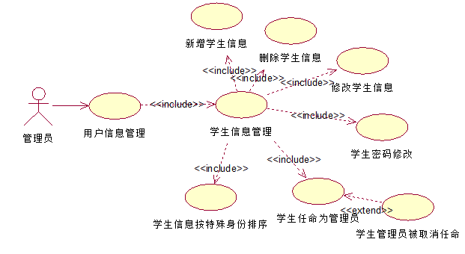

图 46管理员对学生信息管理

表 143管理员对学生信息管理

|  |  |
| --- | --- |
| 用例名称 | 学生信息管理 |
| 标识符 | UC-A-14 |
| 用例描述 | 学生信息管理模块 |
| 优先级 |  |
| 参与者 | 管理员 用户信息管理系统 |
| 状态 | 等待审查 |
| 前置条件 | 管理员登录状态 |
| 后置条件 | 管理员管理学生信息成功 |
| 用例场景 | 当管理员管理员点击后台管理，系统响应后跳转到后台管理页面，点击学生管理按钮后系统会跳转到学生信息管理页面，选择学生进行操作，经服务器响应后，成功，用例结束。 |
| 基本操作流程 | 1. 管理员在管理员主页面p40点击管理中心按钮，系统响应后跳转到后台管理页面p42。  2. 管理员点击后台管理页面p42左边的学生管理按钮并管理用户信息（增删改），点击确定，系统响应后，管理成功。 |
| 可选操作流程 | 无 |
| 异常 | 无 |
| 输入 | 点击学生管理按钮 |
| 输出 | 学生管理页面p44 |
| 被泛化的用例 | 无 |
| 被包含的用例 | 新增学生信息、删除学生信息、学生密码修改、学生信息修改、学生任命为管理员、学生信息按特殊身份排序 |
| 被扩展的用例 | 无 |
| 界面原型 | 管理员主页面p40  后台管理页面p42  学生管理页面p44 |
| 对话框图 |  |
| 修改历史记录 | 修改时间：2016-12-22  修改人 ：陈宣帆 |

表 142管理员新增学生信息

|  |  |
| --- | --- |
| 用例名称 | 新增学生信息 |
| 标识符 | UC-A-15 |
| 用例描述 | 新增学生信息模块 |
| 优先级 |  |
| 参与者 | 管理员 用户信息管理系统 |
| 状态 | 等待审查 |
| 前置条件 | 管理员点击学生管理 |
| 后置条件 | 管理员新增学生信息成功 |
| 用例场景 | 当管理员新增学生信息，点击添加按钮后系统会弹出新增学生框进行操作，补全信息，经服务器响应后，成功，用例结束。 |
| 基本操作流程 | 1. 管理员在管理员主页面p40点击管理中心按钮，系统响应后跳转到后台管理页面p42。   2. 管理员点击后台管理页面p42左边的学生管理按钮，系统响应后跳转到学生信息管理页面p43,显示学生信息管理页面p44内容。  3. 管理员点击添加按钮，弹出学生添加框k50，补全账号、密码、验证、姓名、学号、身份证号、邮箱、选择问题和输入问题的答案，点击添加新教师按钮  4. 系统响应后，网站提示系统提示33：添加成功。 |
| 可选操作流程 | 无 |
| 异常 | 1. 在基本操作流程第3步出错，显示登录提示信息：请输入账号  2. 在基本操作流程第3步出错，显示登录提示信息：请输入密码  3. 在基本操作流程第3步出错，显示登录提示信息：密码要在6-16位内的英文字符或数字组成！  4. 在基本操作流程第3步出错，显示登录提示信息：请输入确认密码  5. 在基本操作流程第3步出错，显示登录提示信息：两次输入的密码不同  6. 在基本操作流程第3步出错，显示登录提示信息：请输入你的真实姓名  7. 在基本操作流程第3步出错，显示登录提示信息：请输入学号信息  8. 在基本操作流程第3步出错，显示登录提示信息：请输入身份证信息  9. 在基本操作流程第3步出错，显示登录提示信息：请输入您的常用邮箱  10. 在基本操作流程第3步出错，显示登录提示信息：请输入你的真实姓名  11. 在基本操作流程第3步出错，显示登录提示信息：请输入问题答案 |
| 输入 | 点击添加按钮 |
| 输出 | 系统提示20  系统提示21  系统提示22  系统提示23  系统提示24  系统提示25  系统提示26  系统提示27  系统提示28  系统提示29  系统提示30  系统提示31  系统提示33  学生管理页面p43 |
| 被泛化的用例 | 无 |
| 被包含的用例 | 无 |
| 被扩展的用例 | 无 |
| 界面原型 | 管理员主页面p40  后台管理页面p42  学生管理页面p44  学生添加框k50  提示框k36  提示框k37  提示框k38  提示框k39  提示框k40  提示框k41  提示框k42  提示框k43  提示框k44  提示框k45  提示框k46  提示框k51 |
| 对话框图 |  |
| 修改历史记录 | 修改时间：2016-12-22  修改人 ：陈宣帆 |

表 144管理员删除学生信息

|  |  |
| --- | --- |
| 用例名称 | 删除学生信息 |
| 标识符 | UC-A-16 |
| 用例描述 | 删除学生信息模块 |
| 优先级 |  |
| 参与者 | 管理员 用户信息管理系统 |
| 状态 | 等待审查 |
| 前置条件 | 管理员点击学生管理 |
| 后置条件 | 管理员删除学生信息成功 |
| 用例场景 | 当管理员删除学生信息时，点击学生管理按钮后系统会跳转到学生信息管理页面，选择某学生进行删除或勾选一些学生进行批量删除，系统提示确定要删除嚒？点击确定，经服务器响应后，系统提示删除成功，用例结束。 |
| 基本操作流程 | 1. 管理员在管理员主页面p40点击管理中心按钮，系统响应后跳转到后台管理页面p42。  2. 管理员点击后台管理页面p42左边的学生管理按钮，系统响应后跳转到学生信息管理页面p44,显示教师信息管理页面p44内容。  3. 管理员选择一条学生信息点击删除按钮，弹出提示框k19：确定删除？点击提示框k19的确定按钮按钮  4. 系统响应后，回到学生信息管理页面p44,显示学生信息管理页面p44内容。  5. 管理员选择多条学生信息点击批量删除按钮，弹出提示框k19：确定删除？点击提示框k19的确定按钮按钮  6. 系统响应后，回到学生信息管理页面p44,显示教师信息管理页面p44内容。 |
| 可选操作流程 | 无 |
| 异常 | 无 |
| 输入 | 点击删除或批量删除按钮 |
| 输出 | 系统提示13  系统提示34 |
| 被泛化的用例 | 无 |
| 被包含的用例 | 无 |
| 被扩展的用例 | 无 |
| 界面原型 | 管理员主页面p40  后台管理页面p42  学生管理页面p44  提示框k19  提示框k52 |
| 对话框图 |  |
| 修改历史记录 | 修改时间：2016-12-22  修改人 ：陈宣帆 |

表 145管理员修改学生密码

|  |  |
| --- | --- |
| 用例名称 | 学生密码修改 |
| 标识符 | UC-A-17 |
| 用例描述 | 学生密码修改模块 |
| 优先级 |  |
| 参与者 | 管理员 用户信息管理系统 |
| 状态 | 等待审查 |
| 前置条件 | 管理员点击学生管理 |
| 后置条件 | 管理员修改学生密码成功 |
| 用例场景 | 当管理员修改学生密码时，点击学生管理按钮后系统会跳转到学生信息管理页面，点击学生姓名，跳转到学生详细信息界面，点击修改密码，跳转到密码修改界面，输入两次新密码，点击确定进行操作经服务器响应后，成功，用例结束。 |
| 基本操作流程 | 1. 管理员在管理员主页面p40点击管理中心按钮，系统响应后跳转到后台管理页面p42。  2. 管理员点击后台管理页面p42左边的学生管理按钮，系统响应后跳转到学生信息管理页面p44,显示学生信息管理页面p44内容。  3. 管理员点击学号，跳转到学生详细信息页面p46。  4. 管理员点击修改密码按钮，弹出修改密码框k6，两次输入新密码，点击确定  4. 系统响应后，回到学生详细信息页面p46。 |
| 可选操作流程 | 无 |
| 异常 | 无 |
| 输入 | 点击修改密码按钮 |
| 输出 | 系统提示34  学生详细信息页面p46 |
| 被泛化的用例 | 无 |
| 被包含的用例 | 无 |
| 被扩展的用例 | 无 |
| 界面原型 | 管理员主页面p40  后台管理页面p42  学生管理页面p44  学生详细信息页面p46  修改密码框k6 |
| 对话框图 |  |
| 修改历史记录 | 修改时间：2016-12-22  修改人 ：陈宣帆 |

表 146管理员修改学生信息

|  |  |
| --- | --- |
| 用例名称 | 修改学生信息 |
| 标识符 | UC-A-18 |
| 用例描述 | 教师信息修改模块 |
| 优先级 |  |
| 参与者 | 管理员 用户信息管理系统 |
| 状态 | 等待审查 |
| 前置条件 | 管理员点击学生管理 |
| 后置条件 | 管理员修改学生信息成功 |
| 用例场景 | 当管理员修改学生信息时，点击学生管理按钮后系统会跳转到学生信息管理页面，点击学生姓名，跳转到学生详细信息界面，点击修改信息，弹出信息修改框，输入新的信息，点击确定进行操作经服务器响应后，成功，用例结束。 |
| 基本操作流程 | 1. 管理员在管理员主页面p40点击管理中心按钮，系统响应后跳转到后台管理页面p42。  2. 管理员点击后台管理页面p42左边的学生管理按钮，系统响应后跳转到学生信息管理页面p44,显示学生信息管理页面p44内容。  3. 管理员点击学号，跳转到学生详细信息页面p46。  4. 管理员点击修改信息按钮，弹出修改资料框k53，输入所需修改的信息，点击确认修改  4. 系统响应后，系统弹出提示框k54：修改成功:  5. 点击提示框k54的确定按钮，回到学生详细信息页面p46。 |
| 可选操作流程 | 无 |
| 异常 | 无 |
| 输入 | 点击修改信息按钮 |
| 输出 | 系统提示35  学生详细信息页面p46 |
| 被泛化的用例 | 无 |
| 被包含的用例 | 无 |
| 被扩展的用例 | 无 |
| 界面原型 | 管理员主页面p40  后台管理页面p42  学生管理页面p44  学生详细信息页面p46  修改资料框k53  提示框k54 |
| 对话框图 |  |
| 修改历史记录 | 修改时间：2016-12-22  修改人 ：陈宣帆 |

表 147管理员修改学生头像

|  |  |
| --- | --- |
| 用例名称 | 修改学生头像 |
| 标识符 | UC-A-19 |
| 用例描述 | 学生信息修改模块 |
| 优先级 |  |
| 参与者 | 管理员 用户信息管理系统 |
| 状态 | 等待审查 |
| 前置条件 | 管理员点击学生管理 |
| 后置条件 | 管理员修改学生头像成功 |
| 用例场景 | 当管理员修改学生头像时，点击学生管理按钮后系统会跳转到学生信息管理页面，点击学生姓名，跳转到学生详细信息界面，点击修改头像，弹出修改头像框，点击选择文件按钮，选择完毕后，点击上传按钮，点击确定，服务器响应后，成功，用例结束。 |
| 基本操作流程 | 1. 管理员在管理员主页面p40点击管理中心按钮，系统响应后跳转到后台管理页面p42。  2. 管理员点击后台管理页面p42左边的学生管理按钮，系统响应后跳转到学生信息管理页面p44,显示学生信息管理页面p44内容。  3. 管理员点击学号，跳转到学生详细信息页面p46。  4. 管理员点击修改头像按钮，弹出修改头像框k55  ，点击选择文件按钮，选择完毕后，点击上传按钮，点击确定  5. 系统响应后回到学生详细信息页面p46。 |
| 可选操作流程 | 无 |
| 异常 | 无 |
| 输入 | 点击修改头像按钮 |
| 输出 | 学生详细信息页面p46 |
| 被泛化的用例 | 无 |
| 被包含的用例 | 无 |
| 被扩展的用例 | 无 |
| 界面原型 | 管理员主页面p40  后台管理页面p42  学生管理页面p44  学生详细信息页面p46  修改头像框k55 |
| 对话框图 |  |
| 修改历史记录 | 修改时间：2016-12-22  修改人 ：陈宣帆 |

表 148管理员任命学生为管理员

|  |  |
| --- | --- |
| 用例名称 | 学生任命为管理员 |
| 标识符 | UC-A-20 |
| 用例描述 | 学生任命模块 |
| 优先级 |  |
| 参与者 | 管理员 用户信息管理系统 |
| 状态 | 等待审查 |
| 前置条件 | 管理员点击学生管理 |
| 后置条件 | 管理员任命学生为子管理员成功 |
| 用例场景 | 当管理员想任命某学生为子管理员时，点击学生管理按钮后系统会跳转到学生信息管理页面，勾选学生信息前的框，点击任命为管理员按钮，系统会提示，确定要将其任命为管理员嚒，点击确定，进行操作经服务器响应后，成功，用例结束。 |
| 基本操作流程 | 1. 管理员在管理员主页面p40点击管理中心按钮，系统响应后跳转到后台管理页面p42。  2. 管理员点击后台管理页面p42左边的学生管理按钮，系统响应后跳转到学生信息管理页面p44,显示学生信息管理页面p44内容。  3. 管理员勾选学生信息前面的框，点击任命为管理员按钮  4. 弹出提示框k56：确定要将其任命为管理员嚒？点击确定系统响应后，该学生被任命为子管理员  5. 系统响应后回到学生管理页面p44 |
| 可选操作流程 | 无 |
| 异常 | 无 |
| 输入 | 勾选并点击任命为管理员按钮 |
| 输出 | 系统提示36  学生管理页面p44 |
| 被泛化的用例 | 无 |
| 被包含的用例 | 无 |
| 被扩展的用例 | 学生管理员被取消任命 |
| 界面原型 | 管理员主页面p40  后台管理页面p42  学生管理页面p44  提示框k56 |
| 对话框图 |  |
| 修改历史记录 | 修改时间：2016-12-22  修改人 ：陈宣帆 |

表 149管理员取消学生任命

|  |  |
| --- | --- |
| 用例名称 | 学生管理员被取消任命 |
| 标识符 | UC-A-21 |
| 用例描述 | 学生取消任命模块 |
| 优先级 |  |
| 参与者 | 管理员 用户信息管理系统 |
| 状态 | 等待审查 |
| 前置条件 | 管理员点击学生管理 |
| 后置条件 | 管理员取消学生管理员的任命成功 |
| 用例场景 | 当管理员想取消学生管理员的任命时，点击学生管理按钮后系统会跳转到学生信息管理页面，在特殊身份为管理员的学生行，勾选学生信息前的框，点击取消任命按钮，系统会提示，确定要将其任命为管理员嚒，点击确定，进行操作经服务器响应后，成功，用例结束。 |
| 基本操作流程 | 1. 管理员在管理员主页面p40点击管理中心按钮，系统响应后跳转到后台管理页面p42。  2. 管理员点击后台管理页面p42左边的学生管理按钮，系统响应后跳转到学生信息管理页面p44,显示学生信息管理页面p44内容。  3. 管理员在特殊身份为管理员的学生行，勾选学生信息前面的框，点击取消任命按钮  4. 弹出提示框k57：确定要取消其管理员身份嚒？点击确定系统响应后，该学生管理员身份被取消任命  5. 系统响应后回到学生管理页面p44 |
| 可选操作流程 | 无 |
| 异常 | 无 |
| 输入 | 勾选并点击取消任命按钮 |
| 输出 | 系统提示37 |
| 被泛化的用例 | 无 |
| 被包含的用例 | 无 |
| 被扩展的用例 | 无 |
| 界面原型 | 管理员主页面p40  后台管理页面p42  学生管理页面p44  提示框k57 |
| 对话框图 |  |
| 修改历史记录 | 修改时间：2016-12-22  修改人 ：陈宣帆 |

表 150管理员对学生信息按特殊身份排序

|  |  |
| --- | --- |
| 用例名称 | 学生信息按特殊身份排序 |
| 标识符 | UC-A-22 |
| 用例描述 | 学生按特殊身份排序模块 |
| 优先级 |  |
| 参与者 | 管理员 用户信息管理系统 |
| 状态 | 等待审查 |
| 前置条件 | 管理员点击学生管理 |
| 后置条件 | 管理员点击特殊身份学生排序成功 |
| 用例场景 | 当管理员想找到学生管理员时，点击学生管理按钮后系统会跳转到学生信息管理页面，点击特殊身份，身份为管理员的会排至前面，排序成功，用例结束。 |
| 基本操作流程 | 1. 管理员在管理员主页面p40点击管理中心按钮，系统响应后跳转到后台管理页面p42。  2. 管理员点击后台管理页面p42左边的学生管理按钮，系统响应后跳转到学生信息管理页面p44,显示学生信息管理页面p44内容。  3. 管理员点击特殊身份，学生信息按特殊身份排序  4.系统响应后，显示学生信息管理页面p44 |
| 可选操作流程 | 无 |
| 异常 | 无 |
| 输入 | 点击特殊身份 |
| 输出 | 学生信息管理页面p44 |
| 被泛化的用例 | 无 |
| 被包含的用例 | 无 |
| 被扩展的用例 | 无 |
| 界面原型 | 管理员主页面p40  后台管理页面p42  学生管理页面p44  提示框k57 |
| 对话框图 |  |
| 修改历史记录 | 修改时间：2016-12-22  修改人 ：陈宣帆 |

##### 4.3.2.1.3 用户信息搜索

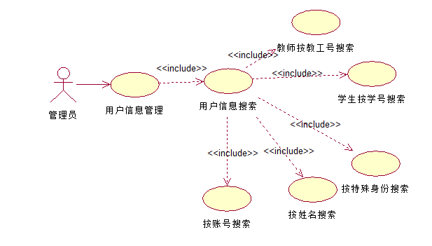

图 47管理员对用户信息搜索

表 151管理员对用户信息搜索

|  |  |
| --- | --- |
| 用例名称 | 用户信息搜索 |
| 标识符 | UC-A-23 |
| 用例描述 | 用户信息搜索模块 |
| 优先级 |  |
| 参与者 | 管理员用户 搜索功能系统 |
| 状态 | 通过审查 |
| 前置条件 | 管理员进入后台用户管理 |
| 后置条件 | 成功搜索到所查找的用户信息 |
| 用例场景 | 管理员进入网站后找不到所需用户信息，可以在用户信息管理页面上的搜索处搜索，用例结束 |
| 基本操作流程 | 1. 管理员在管理员主页面p40点击管理中心按钮，系统响应后跳转到后台管理页面p42。  2. 管理员进入教师管理页面p43或学生管理页面p44，未发现自己想找的用户信息等，可以开始搜索。  3. 搜索完成查阅完所需用户信息后退出 |
| 可选操作流程 | 无 |
| 异常 | 无 |
| 输入 | 点击搜索按钮 |
| 输出 | 用户信息搜索结果页面p47 |
| 被泛化的用例 | 无 |
| 被包含的用例 | 按账号搜索、按姓名搜索、按特殊身份搜索、学生按学号搜索、教师按教工号搜索 |
| 被扩展的用例 | 无 |
| 界面原型 | 管理员主页面p40  后台管理页面p42  教师管理页面p43  学生管理页面p44  用户信息搜索结果页面p47 |
| 对话框图 |  |
| 修改历史记录 | 修改时间：2016-12-22  修改人 ：陈宣帆 |

表 152管理员按账号搜索

|  |  |
| --- | --- |
| 用例名称 | 按账号搜索 |
| 标识符 | UC-A-24 |
| 用例描述 | 用户信息搜索模块 |
| 优先级 |  |
| 参与者 | 管理员用户 搜索功能系统 |
| 状态 | 通过审查 |
| 前置条件 | 管理员进入后台用户管理 |
| 后置条件 | 成功搜索到所查找的用户信息 |
| 用例场景 | 管理员进入网站后找不到所需用户信息，可以在用户信息管理页面上的搜索处按账号搜索，用例结束 |
| 基本操作流程 | 1. 管理员在管理员主页面p40点击管理中心按钮，系统响应后跳转到后台管理页面p42。  2. 管理员进入教师管理页面p43或学生管理页面p44，未发现自己想找的用户信息等，可以开始搜索。  3. 管理员在搜索条件下拉框处选择账号，进行搜索  4. 搜索完成查阅完所需用户信息后退出 |
| 可选操作流程 | 无 |
| 异常 | 无 |
| 输入 | 点击搜索按钮 |
| 输出 | 用户信息搜索结果页面p47 |
| 被泛化的用例 | 无 |
| 被包含的用例 | 无 |
| 被扩展的用例 | 无 |
| 界面原型 | 管理员主页面p40  后台管理页面p42  教师管理页面p43  学生管理页面p44  用户信息搜索结果页面p47 |
| 对话框图 |  |
| 修改历史记录 | 修改时间：2016-12-22  修改人 ：陈宣帆 |

表 153管理员按姓名搜索

|  |  |
| --- | --- |
| 用例名称 | 按姓名搜索 |
| 标识符 | UC-A-25 |
| 用例描述 | 用户信息搜索模块 |
| 优先级 |  |
| 参与者 | 管理员用户 搜索功能系统 |
| 状态 | 通过审查 |
| 前置条件 | 管理员进入后台用户管理 |
| 后置条件 | 成功搜索到所查找的用户信息 |
| 用例场景 | 管理员进入网站后找不到所需用户信息，可以在用户信息管理页面上的搜索处按姓名搜索，用例结束 |
| 基本操作流程 | 1. 管理员在管理员主页面p40点击管理中心按钮，系统响应后跳转到后台管理页面p42。  2. 管理员进入教师管理页面p43或学生管理页面p44，未发现自己想找的用户信息等，可以开始搜索。  3. 管理员在搜索条件下拉框处选择姓名，进行搜索  4. 搜索完成查阅完所需用户信息后退出 |
| 可选操作流程 | 无 |
| 异常 | 无 |
| 输入 | 点击搜索按钮 |
| 输出 | 用户信息搜索结果页面p47 |
| 被泛化的用例 | 无 |
| 被包含的用例 | 无 |
| 被扩展的用例 | 无 |
| 界面原型 | 管理员主页面p40  后台管理页面p42  教师管理页面p43  学生管理页面p44  用户信息搜索结果页面p47 |
| 对话框图 |  |
| 修改历史记录 | 修改时间：2016-12-22  修改人 ：陈宣帆 |

表 154管理员按特殊身份搜索

|  |  |
| --- | --- |
| 用例名称 | 按特殊身份搜索 |
| 标识符 | UC-A-26 |
| 用例描述 | 用户信息搜索模块 |
| 优先级 |  |
| 参与者 | 管理员用户 搜索功能系统 |
| 状态 | 通过审查 |
| 前置条件 | 管理员进入后台用户管理 |
| 后置条件 | 成功搜索到所查找的用户信息 |
| 用例场景 | 管理员进入网站后找不到所需用户信息，可以在用户信息管理页面上的搜索处按特殊身份搜索，用例结束 |
| 基本操作流程 | 1. 管理员在管理员主页面p40点击管理中心按钮，系统响应后跳转到后台管理页面p42。  2. 管理员进入教师管理页面p43或学生管理页面p44，未发现自己想找的用户信息等，可以开始搜索。  3. 管理员在搜索条件下拉框处选择特殊身份，进行搜索  4. 搜索完成查阅完所需用户信息后退出 |
| 可选操作流程 | 无 |
| 异常 | 无 |
| 输入 | 点击搜索按钮 |
| 输出 | 用户信息搜索结果页面p47 |
| 被泛化的用例 | 无 |
| 被包含的用例 | 无 |
| 被扩展的用例 | 无 |
| 界面原型 | 管理员主页面p40  后台管理页面p42  教师管理页面p43  学生管理页面p44  用户信息搜索结果页面p47 |
| 对话框图 |  |
| 修改历史记录 | 修改时间：2016-12-22  修改人 ：陈宣帆 |

表 155管理员对学生按学号搜索

|  |  |
| --- | --- |
| 用例名称 | 学生按学号搜索 |
| 标识符 | UC-A-27 |
| 用例描述 | 学生按学号搜索模块 |
| 优先级 |  |
| 参与者 | 管理员用户 搜索功能系统 |
| 状态 | 通过审查 |
| 前置条件 | 管理员进入后台用户管理 |
| 后置条件 | 成功搜索到所查找的学生信息 |
| 用例场景 | 管理员进入网站后找不到所需学生信息，可以在学生信息管理页面上的搜索处按学号搜索，用例结束 |
| 基本操作流程 | 1. 管理员在管理员主页面p40点击管理中心按钮，系统响应后跳转到后台管理页面p42。  2. 管理员进入学生管理页面p44，未发现自己想找的用户信息等，可以开始搜索。  3. 管理员在搜索条件下拉框处选择学号，进行搜索  4. 搜索完成查阅完所需用户信息后退出 |
| 可选操作流程 | 无 |
| 异常 | 无 |
| 输入 | 点击搜索按钮 |
| 输出 | 用户信息搜索结果页面p47 |
| 被泛化的用例 | 无 |
| 被包含的用例 | 无 |
| 被扩展的用例 | 无 |
| 界面原型 | 管理员主页面p40  后台管理页面p42  学生管理页面p44  用户信息搜索结果页面p47 |
| 对话框图 |  |
| 修改历史记录 | 修改时间：2016-12-22  修改人 ：陈宣帆 |

表 156管理员对教师按教工号搜索

|  |  |
| --- | --- |
| 用例名称 | 教师按教工号搜索 |
| 标识符 | UC-A-28 |
| 用例描述 | 用户信息搜索模块 |
| 优先级 |  |
| 参与者 | 管理员用户 搜索功能系统 |
| 状态 | 通过审查 |
| 前置条件 | 管理员进入后台用户管理 |
| 后置条件 | 成功搜索到所查找的教师信息 |
| 用例场景 | 管理员进入网站后找不到所需教师信息，可以在教师信息管理页面上的搜索处按教工号搜索，用例结束 |
| 基本操作流程 | 1. 管理员在管理员主页面p40点击管理中心按钮，系统响应后跳转到后台管理页面p42。  2. 管理员进入教师管理页面p43，未发现自己想找的用户信息等，可以开始搜索。  3. 管理员在搜索条件下拉框处选择教工号，进行搜索  4. 搜索完成查阅完所需用户信息后退出 |
| 可选操作流程 | 无 |
| 异常 | 无 |
| 输入 | 点击搜索按钮 |
| 输出 | 用户信息搜索结果页面p47 |
| 被泛化的用例 | 无 |
| 被包含的用例 | 无 |
| 被扩展的用例 | 无 |
| 界面原型 | 管理员主页面p40  后台管理页面p42  教师管理页面p43  用户信息搜索结果页面p47 |
| 对话框图 |  |
| 修改历史记录 | 修改时间：2016-12-22  修改人 ：陈宣帆 |

### 4.3.3管理员课程信息管理相关

#### 4.3.3.1 课程管理

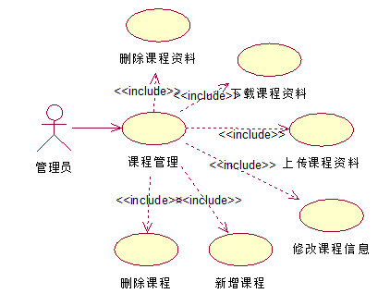

图 48管理员对课程管理

表 157管理员对课程管理

|  |  |
| --- | --- |
| 用例名称 | 课程管理 |
| 标识符 | UC-A-29 |
| 用例描述 | 课程管理模块 |
| 优先级 |  |
| 参与者 | 管理员 课程管理系统 |
| 状态 | 等待审查 |
| 前置条件 | 管理员登录状态 |
| 后置条件 | 管理员管理课程成功 |
| 用例场景 | 当管理员管理课程时，点击按钮后系统会跳转到课程管理页面，选择新增或删除进行操作经服务器响应后，成功，用例结束。 |
| 基本操作流程 | 1. 管理员在管理员主页面p40点击管理中心按钮，系统响应后跳转到后台管理页面p42。  2. 管理员点击后台管理页面p42左边的课程管理按钮，系统响应后跳转到课程管理页面p48。  3. 在课程管理页面进行选择并管理课程操作，系统响应后，用例结束。 |
| 可选操作流程 | 无 |
| 异常 | 无 |
| 输入 | 点击课程管理按钮 |
| 输出 | 课程管理页面p48 |
| 被泛化的用例 | 无 |
| 被包含的用例 | 新增课程、删除课程、修改课程信息、上传课程资料、下载课程资料、删除课程资料 |
| 被扩展的用例 | 无 |
| 界面原型 | 管理员主页面p40  后台管理页面p42  课程管理页面p48 |
| 对话框图 |  |
| 修改历史记录 | 修改时间：2016-12-22  修改人 ：陈宣帆 |

##### 4.3.3.1.1 新增课程

表 158管理员新增课程

|  |  |
| --- | --- |
| 用例名称 | 新增课程 |
| 标识符 | UC-A-30 |
| 用例描述 | 新增课程信息 |
| 优先级 |  |
| 参与者 | 管理员 课程管理系统 |
| 状态 | 等待审查 |
| 前置条件 | 管理员点击课程管理 |
| 后置条件 | 管理员新增课程成功 |
| 用例场景 | 当管理员新增课程时，先点击课程管理按钮后系统会跳转到课程管理页面，点击添加新课程按钮后系统会跳转到新增课程页面，输入所需添加的课程的信息，经服务器响应后，成功，用例结束。 |
| 基本操作流程 | 1. 管理员在管理员主页面p40点击管理中心按钮，系统响应后跳转到后台管理页面p42。  2. 管理员点击后台管理页面p42左边的课程管理按钮，系统响应后跳转到课程管理页面p48。  3. 管理员点击添加新课程按钮，跳转到添加新课程页面p49，输入相关信息，点击确认添加按钮  4. 系统响应后回到课程管理页面p48。 |
| 可选操作流程 | 无 |
| 异常 | 无 |
| 输入 | 点击添加新课程按钮 |
| 输出 | 添加新课程页面p49 |
| 被泛化的用例 | 无 |
| 被包含的用例 | 无 |
| 被扩展的用例 | 无 |
| 界面原型 | 管理员主页面p40  后台管理页面p42  课程管理页面p48  添加新课程页面p49 |
| 对话框图 |  |
| 修改历史记录 | 修改时间：2016-12-22  修改人 ：陈宣帆 |

##### 4.3.3.1.2 删除课程

表 159管理员删除课程

|  |  |
| --- | --- |
| 用例名称 | 删除课程 |
| 标识符 | UC-A-31 |
| 用例描述 | 删除课程模块 |
| 优先级 |  |
| 参与者 | 管理员 课程管理系统 |
| 状态 | 等待审查 |
| 前置条件 | 管理员点击课程管理 |
| 后置条件 | 管理员删除课程成功 |
| 用例场景 | 当管理员删除课程时，点击课程管理按钮后系统会跳转到课程管理页面，选择某一门课程点击删除或勾选一些课程点击批量删除，进行操作经服务器响应后，删除成功，用例结束。 |
| 基本操作流程 | 1. 管理员在管理员主页面p40点击管理中心按钮，系统响应后跳转到后台管理页面p42。  2. 管理员点击后台管理页面p42左边的课程管理按钮，系统响应后跳转到课程管理页面p48。  3. 管理员选择一门课程点击删除按钮，弹出提示框k19：确定删除？点击提示框k19的确定按钮按钮  4. 系统响应后，回到课程管理页面p48,显示课程管理页面p48内容。  5. 管理员选择多门课程点击批量删除按钮，弹出提示框k19：确定删除？点击提示框k19的确定按钮按钮  6. 系统响应后，回到课程管理页面p48,显示课程管理页面p48内容。 |
| 可选操作流程 | 无 |
| 异常 | 无 |
| 输入 | 点击删除或批量删除按钮 |
| 输出 | 系统提示13  系统提示34 |
| 被泛化的用例 | 无 |
| 被包含的用例 | 无 |
| 被扩展的用例 | 无 |
| 界面原型 | 管理员主页面p40  后台管理页面p42  课程管理页面p48  提示框k19  提示框k52 |
| 对话框图 |  |
| 修改历史记录 | 修改时间：2016-12-22  修改人 ：陈宣帆 |

##### 4.3.3.1.3 修改课程信息

表 160管理员修改课程信息

|  |  |
| --- | --- |
| 用例名称 | 修改课程信息 |
| 标识符 | UC-A-32 |
| 用例描述 | 修改课程信息模块 |
| 优先级 |  |
| 参与者 | 管理员 课程管理系统 |
| 状态 | 等待审查 |
| 前置条件 | 管理员点击课程管理 |
| 后置条件 | 管理员修改课程信息成功 |
| 用例场景 | 当管理员想修改课程信息时，先点击课程管理按钮后系统会跳转到课程管理页面，点击某一门课程的课程名，系统跳转到课程的具体信息界面，点击右下角的修改课程信息按钮，系统跳转到修改课程信息界面，输入信息进行操作经服务器响应后，用例结束。 |
| 基本操作流程 | 1. 管理员在管理员主页面p40点击管理中心按钮，系统响应后跳转到后台管理页面p42。  2. 管理员点击后台管理页面p42左边的课程管理按钮，系统响应后跳转到课程管理页面p48。  3. 管理员点击某一门课程的课程名，系统跳转到该课程具体信息界面p50。  4. 管理员点击右下角的修改课程信息按钮，系统跳转到修改课程信息界面p51。  5. 管理员输入修改信息操作结束后，点击确定修改按钮，系统响应后，网站跳转回课程具体信息界面p50。 |
| 可选操作流程 | 无 |
| 异常 | 无 |
| 输入 | 点击修改课程信息按钮、点击确定修改按钮 |
| 输出 | 课程具体信息界面p50 |
| 被泛化的用例 | 无 |
| 被包含的用例 | 无 |
| 被扩展的用例 | 无 |
| 界面原型 | 管理员主页面p40  后台管理页面p42  课程管理页面p48  课程具体信息界面p50  修改课程信息界面p51 |
| 对话框图 |  |
| 修改历史记录 | 修改时间：2016-12-22  修改人 ：陈宣帆 |

##### 4.3.3.1.4 上传课程资料

表 161管理员上传课程资料

|  |  |
| --- | --- |
| 用例名称 | 上传课程资料 |
| 标识符 | UC-A-33 |
| 用例描述 | 管理员上传资料模块 |
| 优先级 | TBD |
| 参与者 | 管理员 课程资料管理系统 |
| 状态 | 通过审查 |
| 前置条件 | 管理员点击课程资料管理 |
| 后置条件 | 资料成功上传至课程资料面板 |
| 用例场景 | 管理员上传课程资料时，先点击课程管理，跳转到课程管理界面，点击课程名，进入课程详细信息界面，点击课程资料管理，跳转到课程资料管理界面，点击上传新资料，系统响应后弹出上传窗口，选择资料和资料类型，点击上传，确认上传后用例结束。 |
| 基本操作流程 | 1. 管理员在管理员主页面p40点击管理中心按钮，系统响应后跳转到后台管理页面p42。  2. 管理员点击后台管理页面p42左边的课程管理按钮，系统响应后跳转到课程管理页面p48。  3. 管理员点击某一门课程的课程名，系统跳转到该课程具体信息界面p50。  4. 管理员点击课程资料管理，跳转到课程资料页面p6  5. 管理员点击课程资料页面p6处的上传新资料按钮  6. 系统响应从弹出资料上传框k18。  7. 管理员在资料上传框k18中选择文件类型，选择文件上传路径，点击确定按钮  8. 系统响应后页面回到课程资料页面p6 |
| 可选操作流程 | 无 |
| 异常 | 无 |
| 输入 | 点击上传新资料按钮 |
| 输出 | 资料上传框k18  课程资料页面p6 |
| 被泛化的用例 | 无 |
| 被包含的用例 | 无 |
| 被扩展的用例 | 无 |
| 界面原型 | 管理员主页面p40  后台管理页面p42  课程管理页面p48  课程具体信息界面p50  课程资料页面p6  资料上传框k18 |
| 对话框图 |  |
| 修改历史记录 | 修改时间：2016-12-22  修改人 ：陈宣帆 |

##### 4.3.3.1.5 下载课程资料

表 162管理员下载课程资料

|  |  |
| --- | --- |
| 用例名称 | 下载课程资料 |
| 标识符 | UC-A-34 |
| 用例描述 | 管理员下载资料模块 |
| 优先级 | TBD |
| 参与者 | 管理员 课程资料管理系统 |
| 状态 | 通过审查 |
| 前置条件 | 管理员点击课程资料管理 |
| 后置条件 | 管理员成功下载资料 |
| 用例场景 | 当教师需要下载资料时，先点击课程管理，跳转到课程管理界面，点击课程名，进入课程详细信息界面，点击课程资料管理，跳转到课程资料管理界面，点击下载按钮，弹出下载框，选择路径进行下载，下载完成后用例目标达成，用例结束。 |
| 基本操作流程 | 1. 管理员在管理员主页面p40点击管理中心按钮，系统响应后跳转到后台管理页面p42。  2. 管理员点击后台管理页面p42左边的课程管理按钮，系统响应后跳转到课程管理页面p48。  3. 管理员点击某一门课程的课程名，系统跳转到该课程具体信息界面p50。  4. 管理员点击课程资料管理，跳转到课程资料页面p6  5. 管理员点击课程资料页面p6的下载按钮。  6. 系统响应从后台数据库查找响应的资料并提供路径后弹出资料下载框k15 |
| 可选操作流程 | 取消下载则停留在课程资料面板 |
| 异常 | 1. 在基本操作流程第5步出错，显示提示信息：资料已被删除，下载链接无效 2. 在基本操作流程第6步出错，显示提示信息：客户端储存空间不够，下载失败 |
| 输入 | 点击下载资料按钮 |
| 输出 | 系统提示11  系统提示12  课程资料页面p6 |
| 被泛化的用例 | 无 |
| 被包含的用例 | 无 |
| 被扩展的用例 | 无 |
| 界面原型 | 管理员主页面p40  后台管理页面p42  课程管理页面p48  课程具体信息界面p50  课程资料页面p6  资料下载框k15  提示框k16  提示框k17 |
| 对话框图 |  |
| 修改历史记录 | 修改时间：2016-12-22  修改人 ：陈宣帆 |

##### 4.3.3.1.6 删除课程资料

表 163管理员删除课程资料

|  |  |
| --- | --- |
| 用例名称 | 删除课程资料 |
| 标识符 | UC-A-35 |
| 用例描述 | 管理员删除课程资料模块 |
| 优先级 | TBD |
| 参与者 | 管理员 课程资料管理系统 |
| 状态 | 通过审查 |
| 前置条件 | 管理员点击课程资料管理 |
| 后置条件 | 管理员成功删除资料 |
| 用例场景 | 管理员需要删除课程资料时，先点击课程管理，跳转到课程管理界面，点击课程名，进入课程详细信息界面，点击课程资料管理，跳转到课程资料管理界面，点击删除按钮，系统提示确定要删除嚒?点击确定，系统响应后删除所选资料提示删除资料成功用例结束。 |
| 基本操作流程 | 1. 管理员在管理员主页面p40点击管理中心按钮，系统响应后跳转到后台管理页面p42。  2. 管理员点击后台管理页面p42左边的课程管理按钮，系统响应后跳转到课程管理页面p48。  3. 管理员点击某一门课程的课程名，系统跳转到该课程具体信息界面p50。  4. 管理员点击课程资料管理，跳转到课程资料页面p6  5. 管理员点击课程资料页面p6的删除按钮，系统响应后弹出提示框19：确定删除？。点击确定  6. 系统响应后页面回到课程资料页面p6 |
| 可选操作流程 | 无 |
| 异常 | 无 |
| 输入 | 点击删除按钮 |
| 输出 | 系统提示13  课程资料页面p6 |
| 被泛化的用例 | 无 |
| 被包含的用例 | 无 |
| 被扩展的用例 | 无 |
| 界面原型 | 管理员主页面p40  后台管理页面p42  课程管理页面p48  课程具体信息界面p50  课程资料页面p6  提示框19 |
| 对话框图 |  |
| 修改历史记录 | 修改时间：2016-12-22  修改人 ：陈宣帆 |

### 4.3.4管理员审核管理相关

#### 4.3.4.1 注册审核

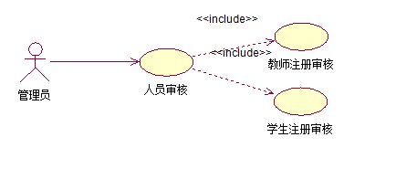

图 49管理员对注册审核

表 164管理员对注册审核

|  |  |
| --- | --- |
| 用例名称 | 注册审核 |
| 标识符 | UC-A-36 |
| 用例描述 | 注册审核模块 |
| 优先级 |  |
| 参与者 | 管理员 审核管理系统 |
| 状态 | 等待审查 |
| 前置条件 | 管理员登录状态 |
| 后置条件 | 管理员人员审核成功 |
| 用例场景 | 当管理员审核时，点击审核管理按钮后系统会跳转到人员审核页面，选择学生或教师注册审核，进行操作经服务器响应后，成功，用例结束。 |
| 基本操作流程 | 1. 管理员在管理员主页面p40点击管理中心按钮，系统响应后跳转到后台管理页面p42。  2. 管理员点击后台管理页面p42左边的审核管理按钮，系统响应后跳转到审核管理-人员审核页面p52。  2. 点击学生注册审核按钮，选择某一条或多条 学生或教师注册信息，点击审核通过。  3. 系统响应后，网站提示学生或教师注册审核通过 |
| 可选操作流程 | 无 |
| 异常 | 无 |
| 输入 | 点击审核管理按钮 |
| 输出 | 审核管理页面p52  系统提示38  系统提示39  系统提示40 |
| 被泛化的用例 | 无 |
| 被包含的用例 | 无 |
| 被扩展的用例 | 无 |
| 界面原型 | 管理员主页面p40  后台管理页面p42  审核管理-人员审核页面p52  提示框k58  提示框k59  提示框k60 |
| 对话框图 |  |
| 修改历史记录 | 修改时间：2016-12-22  修改人 ：陈宣帆 |

#### 4.3.4.2 课程审核

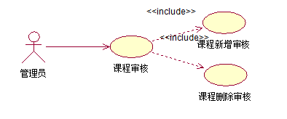

图 50管理员对课程审核

表 165管理员对课程审核

|  |  |
| --- | --- |
| 用例名称 | 课程审核 |
| 标识符 | UC-A-37 |
| 用例描述 | 课程审核模块 |
| 优先级 |  |
| 参与者 | 管理员 审核管理系统 |
| 状态 | 等待审查 |
| 前置条件 | 管理员登录状态 |
| 后置条件 | 管理员课程审核成功 |
| 用例场景 | 当管理员审核时，点击按钮后系统会跳转到审核管理页面，选择课程审核，进行操作经服务器响应后，成功，用例结束。 |
| 基本操作流程 | 1. 管理员在管理员主页面p40点击管理中心按钮，系统响应后跳转到后台管理页面p42。  2. 管理员点击后台管理页面p42左边的审核管理按钮，系统响应后跳转到审核管理页面p52。  3. 管理员点击右上角课程审核按钮，跳转到审核管理-课程审核页面p53  4. 管理员选择某一条课程信息跳转到课程新增审核页面P54或课程删除审核页面p55，点击审核通过。  5. 系统响应后，弹出提示框k58：确定通过审核嚒？  6. 点击提示框k58里的确定按钮，点击确定，回到审核管理-课程审核页面p53 |
| 可选操作流程 | 无 |
| 异常 | 无 |
| 输入 | 点击课程审核按钮 |
| 输出 | 审核管理-课程审核页面p53  课程新增审核页面p54  系统提示38  系统提示39  系统提示40 |
| 被泛化的用例 | 课程新增审核、课程删除审核 |
| 被包含的用例 | 无 |
| 被扩展的用例 | 无 |
| 界面原型 | 管理员主页面p40  后台管理页面p42  审核管理-课程审核页面p53  课程新增审核页面p54  课程删除审核页面p55  提示框k58  提示框k59  提示框k60 |
| 对话框图 |  |
| 修改历史记录 | 修改时间：2016-12-22  修改人 ：陈宣帆 |

##### 4.3.4.2.1 课程新增审核

表 166管理员对课程新增审核

|  |  |
| --- | --- |
| 用例名称 | 课程新增审核 |
| 标识符 | UC-A-38 |
| 用例描述 | 课程新增审核模块 |
| 优先级 |  |
| 参与者 | 管理员 审核管理系统 |
| 状态 | 等待审查 |
| 前置条件 | 管理员登录状态 |
| 后置条件 | 管理员课程新增审核成功 |
| 用例场景 | 当管理员审核时，点击按钮后系统会跳转到审核管理页面，选择课程审核，进行操作经服务器响应后，成功，用例结束。 |
| 基本操作流程 | 1. 管理员在管理员主页面p40点击管理中心按钮，系统响应后跳转到后台管理页面p42。  2. 管理员点击后台管理页面p42左边的审核管理按钮，系统响应后跳转到审核管理页面p52。  3. 管理员点击右上角课程审核按钮，跳转到审核管理-课程审核页面p53  4. 管理员选择新增课程内的某一条课程信息，跳转到课程新增审核页面p54，点击审核通过。  5. 系统响应后，弹出提示框k58：确定通过审核嚒？  6. 点击提示框k58里的确定按钮，点击确定，回到审核管理-课程审核页面p53 |
| 可选操作流程 | 无 |
| 异常 | 无 |
| 输入 | 点击课程审核按钮 |
| 输出 | 审核管理-课程审核页面p53  课程新增审核页面p54  系统提示38  系统提示39  系统提示40 |
| 被泛化的用例 | 无 |
| 被包含的用例 | 无 |
| 被扩展的用例 | 无 |
| 界面原型 | 管理员主页面p40  后台管理页面p42  审核管理-课程审核页面p52  课程新增审核页面p54  提示框k58  提示框k59  提示框k60 |
| 对话框图 |  |
| 修改历史记录 | 修改时间：2016-12-22  修改人 ：陈宣帆 |

##### 4.3.4.2.2 课程删除审核

表 167管理员对课程删除审核

|  |  |
| --- | --- |
| 用例名称 | 课程删除审核 |
| 标识符 | UC-A-39 |
| 用例描述 | 课程删除审核模块 |
| 优先级 |  |
| 参与者 | 管理员 审核管理系统 |
| 状态 | 等待审查 |
| 前置条件 | 管理员登录状态 |
| 后置条件 | 管理员课程删除审核成功 |
| 用例场景 | 当管理员审核时，点击按钮后系统会跳转到审核管理页面，选择课程审核，进行操作经服务器响应后，成功，用例结束。 |
| 基本操作流程 | 1. 管理员在管理员主页面p40点击管理中心按钮，系统响应后跳转到后台管理页面p42。  2. 管理员点击后台管理页面p42左边的审核管理按钮，系统响应后跳转到审核管理页面p52。  3. 管理员点击右上角课程审核按钮，跳转到审核管理-课程审核页面p53  4. 管理员选择删除课程内的某一条课程信息，跳转到课程删除审核页面p55，点击审核通过。  5. 系统响应后，弹出提示框k58：确定通过审核嚒？  6. 点击提示框k58里的确定按钮，点击确定，回到审核管理-课程审核页面p53 |
| 可选操作流程 | 无 |
| 异常 | 无 |
| 输入 | 点击课程审核按钮 |
| 输出 | 审核管理-课程审核页面p53  课程删除审核页面p55  系统提示38  系统提示39  系统提示40 |
| 被泛化的用例 | 无 |
| 被包含的用例 | 无 |
| 被扩展的用例 | 无 |
| 界面原型 | 管理员主页面p40  后台管理页面p42  审核管理-课程审核页面p52  课程删除审核页面p55  提示框k58  提示框k59  提示框k60 |
| 对话框图 |  |
| 修改历史记录 | 修改时间：2016-12-22  修改人 ：陈宣帆 |

### 4.3.5管理员交流板块管理相关

#### 4.3.5.1 交流论坛交流帖管理

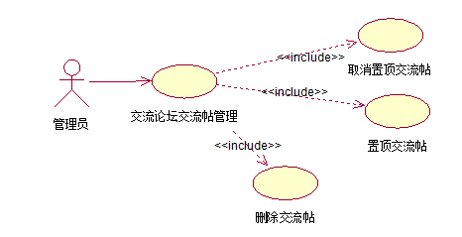

图 51管理员对交流论坛交流贴管理

表 168管理员对交流论坛交流贴管理

|  |  |
| --- | --- |
| 用例名称 | 交流论坛交流帖管理 |
| 标识符 | UC-A-40 |
| 用例描述 | 交流论坛交流帖管理模块 |
| 优先级 |  |
| 参与者 | 管理员 交流帖管理系统 |
| 状态 | 等待审查 |
| 前置条件 | 管理员点击交流版块管理 |
| 后置条件 | 管理员管理交流论坛交流帖成功 |
| 用例场景 | 当管理员管理交流论坛交流帖时，点击交流版块管理按钮后系统会跳转到交流版块管理页面，选择交流帖进行操作经服务器响应后，成功，用例结束。 |
| 基本操作流程 | 1. 管理员在管理员主页面p40点击管理中心按钮，系统响应后跳转到后台管理页面p42。  2. 管理员点击后台管理页面p42左边的交流版块管理按钮，系统响应后跳转到交流版块管理页面p56。  3. 管理员在交流版块管理页面p56进行选择并交流帖进行操作管理。 |
| 可选操作流程 | 无 |
| 异常 | 无 |
| 输入 | 点击交流贴界面按钮 |
| 输出 | 交流贴操作后界面 |
| 被泛化的用例 | 无 |
| 被包含的用例 | 删除交流帖、置顶交流帖、取消置顶交流帖 |
| 被扩展的用例 | 无 |
| 界面原型 | 管理员主页面p40  后台管理页面p42  交流版块管理页面p56 |
| 对话框图 |  |
| 修改历史记录 | 修改时间：2016-12-22  修改人 ：陈宣帆 |

##### 4.3.5.1.1 删除交流贴

表 169管理员删除交流贴

|  |  |
| --- | --- |
| 用例名称 | 删除交流帖 |
| 标识符 | UC-A-41 |
| 用例描述 | 删除交流帖模块 |
| 优先级 |  |
| 参与者 | 管理员 交流帖管理系统 |
| 状态 | 等待审查 |
| 前置条件 | 管理员交流版块管理 |
| 后置条件 | 管理员删除交流贴成功 |
| 用例场景 | 当管理员删除交流帖时，点击交流版块管理按钮后系统会跳转到交流版块管理页面，选择交流帖，点击删除，经服务器响应后系统提示确定要删除嚒？点击确定，系统提示删除成功，用例结束。 |
| 基本操作流程 | 1. 管理员在管理员主页面p40点击管理中心按钮，系统响应后跳转到后台管理页面p42。  2. 管理员点击后台管理页面p42左边的交流版块管理按钮，系统响应后跳转到交流版块管理页面p56。  3. 管理员选择交流帖，点击删除  4. 经服务器响应后弹出提示框k19：确定要删除嚒？  5. 点击提示框k19里的确定按钮，回到交流版块管理页面p56 |
| 可选操作流程 | 无 |
| 异常 | 无 |
| 输入 | 点击删除交流贴按钮 |
| 输出 | 系统提示13 |
| 被泛化的用例 | 无 |
| 被包含的用例 | 无 |
| 被扩展的用例 | 无 |
| 界面原型 | 管理员主页面p40  后台管理页面p42  交流版块管理页面p56  提示框k19 |
| 对话框图 |  |
| 修改历史记录 | 修改时间：2016-12-22  修改人 ：陈宣帆 |

##### 4.3.5.1.2 置顶交流帖

表 170管理员置顶交流帖

|  |  |
| --- | --- |
| 用例名称 | 置顶交流帖 |
| 标识符 | UC-A-42 |
| 用例描述 | 置顶论坛中心交流帖模块 |
| 优先级 | TBD |
| 参与者 | 管理员 交流论坛功能系统 |
| 状态 | 通过审查 |
| 前置条件 | 管理员点击置顶按钮 |
| 后置条件 | 管理员置顶交流论坛内交流帖成功 |
| 用例场景 | 当管理员想置顶交流论坛交流贴时，点击交流版块管理按钮后系统会跳转到交流版块管理页面，选择交流帖，点击置顶按钮，系统响应后，该交流帖置顶成功，用例结束。 |
| 基本操作流程 | 1. 管理员在管理员主页面p40点击管理中心按钮，系统响应后跳转到后台管理页面p42。  2. 管理员点击后台管理页面p42左边的交流版块管理按钮，系统响应后跳转到交流版块管理页面p56。  3. 管理员选择交流帖，点击置顶  4. 系统响应后，回到交流版块管理页面p56。 |
| 可选操作流程 | 无 |
| 异常 | 无 |
| 输入 | 点击置顶按钮 |
| 输出 | 交流版块管理页面p56 |
| 被泛化的用例 | 无 |
| 被包含的用例 | 无 |
| 被扩展的用例 | 无 |
| 界面原型 | 管理员主页面p40  后台管理页面p42  交流版块管理页面p56 |
| 对话框图 |  |
| 修改历史记录 | 修改时间：2016-12-22  修改人 ：陈宣帆 |

##### 4.3.5.1.3 取消置顶交流帖

表 171管理员取消置顶交流帖

|  |  |
| --- | --- |
| 用例名称 | 取消置顶交流帖 |
| 标识符 | UC-A-43 |
| 用例描述 | 取消置顶论坛中心交流帖模块 |
| 优先级 | TBD |
| 参与者 | 管理员 交流论坛功能系统 |
| 状态 | 通过审查 |
| 前置条件 | 管理员点击取消置顶按钮 |
| 后置条件 | 管理员取消置顶交流论坛内交流帖成功 |
| 用例场景 | 当管理员想取消置顶交流论坛交流贴时，点击交流版块管理按钮后系统会跳转到交流版块管理页面，在置顶内容中选择已经置顶的交流帖，点击取消置顶按钮，系统响应后，该交流帖取消置顶成功，用例结束。 |
| 基本操作流程 | 1. 管理员在管理员主页面p40点击管理中心按钮，系统响应后跳转到后台管理页面p42。  2. 管理员点击后台管理页面p42左边的交流版块管理按钮，系统响应后跳转到交流版块管理页面p56。  3. 管理员选择交流帖，点击取消置顶  4. 系统响应后，回到交流版块管理页面p56。 |
| 可选操作流程 | 无 |
| 异常 | 无 |
| 输入 | 点击取消置顶按钮 |
| 输出 | 交流版块管理页面p56 |
| 被泛化的用例 | 无 |
| 被包含的用例 | 无 |
| 被扩展的用例 | 无 |
| 界面原型 | 管理员主页面p40  后台管理页面p42  交流版块管理页面p56 |
| 对话框图 |  |
| 修改历史记录 | 修改时间：2016-12-22  修改人 ：陈宣帆 |

#### 4.3.5.2 课程论坛交流帖管理

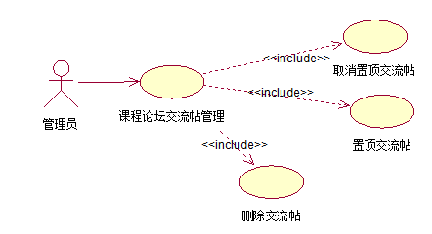

图 52管理员对课程论坛交流帖管理

表 172管理员对课程论坛交流帖管理

|  |  |
| --- | --- |
| 用例名称 | 课程论坛交流帖管理 |
| 标识符 | UC-A-44 |
| 用例描述 | 课程论坛交流帖管理模块 |
| 优先级 |  |
| 参与者 | 管理员 交流帖管理系统 |
| 状态 | 等待审查 |
| 前置条件 | 管理员点击交流版块管理 |
| 后置条件 | 管理员管理课程论坛交流帖成功 |
| 用例场景 | 当管理员管理课程论坛交流帖时，点击交流版块管理按钮后系统会跳转到交流版块管理页面，点击右上角的课程论坛跳转到课程论坛管理界面，进入课程论坛按钮进入该课程的课程论坛界面，选择交流帖进行操作经服务器响应后，成功，用例结束。 |
| 基本操作流程 | 1. 管理员在管理员主页面p40点击管理中心按钮，系统响应后跳转到后台管理页面p42。  2. 管理员点击后台管理页面p42左边的交流版块管理按钮，系统响应后跳转到交流版块管理页面p56。  3. 管理员点击右上角的课程论坛跳转到课程论坛管理界面p57  4. 管理员选择课程并点击进入课程论坛按钮进入该课程的课程论坛页面p58  5. 管理员选择交流帖进行操作 |
| 可选操作流程 | 无 |
| 异常 | 无 |
| 输入 | 点击交流贴界面按钮 |
| 输出 | 交流贴操作后界面 |
| 被泛化的用例 | 无 |
| 被包含的用例 | 删除交流帖、置顶交流帖、取消置顶交流帖 |
| 被扩展的用例 | 无 |
| 界面原型 | 管理员主页面p40  后台管理页面p42  交流版块管理页面p56  课程论坛管理界面p57  课程论坛页面p58 |
| 对话框图 |  |
| 修改历史记录 | 修改时间：2016-12-22  修改人 ：陈宣帆 |

##### 4.3.5.2.1 删除交流贴

表 173管理员删除交流帖

|  |  |
| --- | --- |
| 用例名称 | 删除交流帖 |
| 标识符 | UC-A-45 |
| 用例描述 | 删除课程论坛交流帖模块 |
| 优先级 |  |
| 参与者 | 管理员 交流帖管理系统 |
| 状态 | 等待审查 |
| 前置条件 | 管理员交流版块管理 |
| 后置条件 | 管理员删除交流贴成功 |
| 用例场景 | 当管理员删除交流帖时，点击交流版块管理按钮后系统会跳转到交流版块管理页面，点击右上角的课程论坛跳转到课程论坛管理界面，进入课程论坛按钮进入该课程的课程论坛界面，选择交流帖，点击删除，经服务器响应后系统提示确定要删除嚒？点击确定，系统提示删除成功，用例结束。 |
| 基本操作流程 | 1. 管理员在管理员主页面p40点击管理中心按钮，系统响应后跳转到后台管理页面p42。  2. 管理员点击后台管理页面p42左边的交流版块管理按钮，系统响应后跳转到交流版块管理页面p56。  3. 管理员点击右上角的课程论坛跳转到课程论坛管理界面p57  4. 管理员选择课程并点击进入课程论坛按钮进入该课程的课程论坛页面p58  5. 管理员选择交流帖，点击删除  6. 经服务器响应后弹出提示框k19：确定要删除嚒？  7. 点击提示框k19里的确定按钮，回到课程论坛页面p58 |
| 可选操作流程 | 无 |
| 异常 | 无 |
| 输入 | 点击删除交流贴按钮 |
| 输出 | 系统提示13 |
| 被泛化的用例 | 无 |
| 被包含的用例 | 无 |
| 被扩展的用例 | 无 |
| 界面原型 | 管理员主页面p40  后台管理页面p42  交流版块管理页面p56  课程论坛管理界面p57  课程论坛页面p58  提示框k19 |
| 对话框图 |  |
| 修改历史记录 | 修改时间：2016-12-22  修改人 ：陈宣帆 |

##### 4.3.5.2.2 置顶交流帖

表 174管理员置顶交流帖

|  |  |
| --- | --- |
| 用例名称 | 置顶交流帖 |
| 标识符 | UC-A-46 |
| 用例描述 | 置顶论坛中心交流帖模块 |
| 优先级 | TBD |
| 参与者 | 管理员 交流论坛功能系统 |
| 状态 | 通过审查 |
| 前置条件 | 管理员点击置顶按钮 |
| 后置条件 | 管理员置顶交流论坛内交流帖成功 |
| 用例场景 | 当管理员想置顶交流论坛交流贴时，点击交流版块管理按钮后系统会跳转到交流版块管理页面，点击右上角的课程论坛跳转到课程论坛管理界面，进入课程论坛按钮进入该课程的课程论坛界面，选择交流帖，点击置顶按钮，系统响应后，该交流帖置顶成功，用例结束。 |
| 基本操作流程 | 1. 管理员在管理员主页面p40点击管理中心按钮，系统响应后跳转到后台管理页面p42。  2. 管理员点击后台管理页面p42左边的交流版块管理按钮，系统响应后跳转到交流版块管理页面p56。  3. 管理员点击右上角的课程论坛跳转到课程论坛管理界面p57  4. 管理员选择课程并点击进入课程论坛按钮进入该课程的课程论坛页面p58  5. 管理员选择交流帖，点击置顶  6. 系统响应后回到课程论坛页面p58 |
| 可选操作流程 | 无 |
| 异常 | 无 |
| 输入 | 点击置顶按钮 |
| 输出 | 课程论坛页面p58 |
| 被泛化的用例 | 无 |
| 被包含的用例 | 无 |
| 被扩展的用例 | 无 |
| 界面原型 | 管理员主页面p40  后台管理页面p42  交流版块管理页面p56  课程论坛管理界面p57  课程论坛页面p58 |
| 对话框图 |  |
| 修改历史记录 | 修改时间：2016-12-22  修改人 ：陈宣帆 |

##### 4.3.5.2.3 取消置顶交流帖

表 175管理员取消置顶交流帖

|  |  |
| --- | --- |
| 用例名称 | 取消置顶交流帖 |
| 标识符 | UC-A-47 |
| 用例描述 | 取消置顶论坛中心交流帖模块 |
| 优先级 | TBD |
| 参与者 | 管理员 交流论坛功能系统 |
| 状态 | 通过审查 |
| 前置条件 | 管理员点击取消置顶按钮 |
| 后置条件 | 管理员取消置顶交流论坛内交流帖成功 |
| 用例场景 | 当管理员想取消置顶交流论坛交流贴时，点击交流版块管理按钮后系统会跳转到交流版块管理页面，点击右上角的课程论坛跳转到课程论坛管理界面，进入课程论坛按钮进入该课程的课程论坛界面，在置顶内容中选择已经置顶的交流帖，点击取消置顶按钮，系统响应后，该交流帖取消置顶成功，用例结束。 |
| 基本操作流程 | 1. 管理员在管理员主页面p40点击管理中心按钮，系统响应后跳转到后台管理页面p42。  2. 管理员点击后台管理页面p42左边的交流版块管理按钮，系统响应后跳转到交流版块管理页面p56。  3. 管理员点击右上角的课程论坛跳转到课程论坛管理界面p57  4. 管理员选择课程并点击进入课程论坛按钮进入该课程的课程论坛页面p58  5. 管理员选择交流帖，点击取消置顶  6. 系统响应后回到课程论坛页面p58 |
| 可选操作流程 | 无 |
| 异常 | 无 |
| 输入 | 点击取消置顶按钮 |
| 输出 | 课程论坛页面p58 |
| 被泛化的用例 | 无 |
| 被包含的用例 | 无 |
| 被扩展的用例 | 无 |
| 界面原型 | 管理员主页面p40  后台管理页面p42  交流版块管理页面p56  课程论坛管理界面p57  课程论坛页面p58 |
| 对话框图 |  |
| 修改历史记录 | 修改时间：2016-12-22  修改人 ：陈宣帆 |

### 4.3.6管理员链接管理相关

#### 4.3.6.1 链接管理

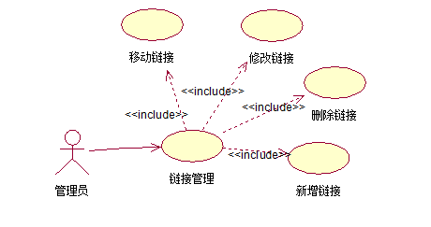

图 53管理员对链接管理

表 176管理员对链接管理

|  |  |
| --- | --- |
| 用例名称 | 链接管理 |
| 标识符 | UC-A-48 |
| 用例描述 | 链接管理模块 |
| 优先级 |  |
| 参与者 | 管理员 链接管理系统 |
| 状态 | 等待审查 |
| 前置条件 | 管理员点击链接管理 |
| 后置条件 | 管理员链接管理成功 |
| 用例场景 | 当管理员想链接管理时，点击链接管理按钮后系统会跳转到链接管理页面，点击页面上的按键来管理链接，用例结束。 |
| 基本操作流程 | 1. 管理员在管理员主页面p40点击管理中心按钮，系统响应后跳转到后台管理页面p42。  2. 管理员点击后台管理页面p42左边的链接管理按钮，系统响应后跳转到链接管理页面p59。  3. 管理员点击页面上的按键来管理链接。 |
| 可选操作流程 | 无 |
| 异常 | 无 |
| 输入 | 点击链接管理界面上的按键 |
| 输出 | 链接管理后的界面 |
| 被泛化的用例 | 无 |
| 被包含的用例 | 新增链接、删除链接、修改链接、移动链接 |
| 被扩展的用例 | 无 |
| 界面原型 | 管理员主页面p40  后台管理页面p42  链接管理页面p59 |
| 对话框图 |  |
| 修改历史记录 | 修改时间：2016-12-22  修改人 ：陈宣帆 |

##### 4.3.6.1.1 移动链接

表 177管理员移动链接

|  |  |
| --- | --- |
| 用例名称 | 移动链接 |
| 标识符 | UC-A-49 |
| 用例描述 | 移动链接模块 |
| 优先级 |  |
| 参与者 | 管理员 链接管理系统 |
| 状态 | 等待审查 |
| 前置条件 | 管理员点击链接管理 |
| 后置条件 | 管理员移动链接位置成功 |
| 用例场景 | 当管理员想移动链接时，点击链接管理按钮后系统会跳转到链接管理页面，点击上移、下移按键来移动链接位置，用例结束。 |
| 基本操作流程 | 1. 管理员在管理员主页面p40点击管理中心按钮，系统响应后跳转到后台管理页面p42。  2. 管理员点击后台管理页面p42左边的链接管理按钮，系统响应后跳转到链接管理页面p59。  3. 管理员点击页面上的按键来使链接可上下移动。 |
| 可选操作流程 | 无 |
| 异常 | 无 |
| 输入 | 点击上移下移按钮 |
| 输出 | 链接管理页面p59 |
| 被泛化的用例 | 无 |
| 被包含的用例 | 无 |
| 被扩展的用例 | 无 |
| 界面原型 | 管理员主页面p40  后台管理页面p42  链接管理页面p59 |
| 对话框图 |  |
| 修改历史记录 | 修改时间：2016-12-22  修改人 ：陈宣帆 |

##### 4.3.6.1.2 新增链接

表 178管理员新增链接

|  |  |
| --- | --- |
| 用例名称 | 新增链接 |
| 标识符 | UC-A-50 |
| 用例描述 | 新增链接模块 |
| 优先级 |  |
| 参与者 | 管理员 链接管理系统 |
| 状态 | 等待审查 |
| 前置条件 | 管理员登录状态 |
| 后置条件 | 管理员新增链接成功 |
| 用例场景 | 当管理员新增链接时，点击链接管理按钮后系统会跳转到链接管理页面，点击天假按钮后系统会跳转到新增链接页面，输入所需添加的链接的信息，经服务器响应后，成功，用例结束。 |
| 基本操作流程 | 1. 管理员在管理员主页面p40点击管理中心按钮，系统响应后跳转到后台管理页面p42。  2. 管理员点击后台管理页面p42左边的链接管理按钮，系统响应后跳转到链接管理页面p59。  3. 管理员点击添加按钮，弹出链接添加框k20 输入相关信息，点击确定  4. 系统响应后，回到链接管理页面p59 |
| 可选操作流程 | 无 |
| 异常 | 无 |
| 输入 | 点击新增链接按钮、点击确定 |
| 输出 | 链接添加框k20  链接管理页面p59 |
| 被泛化的用例 | 无 |
| 被包含的用例 | 无 |
| 被扩展的用例 | 无 |
| 界面原型 | 管理员主页面p40  后台管理页面p42  链接管理页面p59  链接添加框k20 |
| 对话框图 |  |
| 修改历史记录 | 修改时间：2016-12-22  修改人 ：陈宣帆 |

##### 4.3.6.1.3 删除链接

表 179管理员删除链接

|  |  |
| --- | --- |
| 用例名称 | 删除链接 |
| 标识符 | UC-A-51 |
| 用例描述 | 删除链接模块 |
| 优先级 |  |
| 参与者 | 管理员 链接管理系统 |
| 状态 | 等待审查 |
| 前置条件 | 管理员登录状态 |
| 后置条件 | 管理员删除链接成功 |
| 用例场景 | 当管理员删除链接时，点击链接管理按钮后系统会跳转到链接管理页面，选择某一个链接点击删除或勾选某一些交流帖点击批量删除，系统提示确定要删除嚒？点击确定，系统提示删除成功，用例结束。 |
| 基本操作流程 | 1. 管理员在管理员主页面p40点击管理中心按钮，系统响应后跳转到后台管理页面p42。  2. 管理员点击后台管理页面p42左边的链接管理按钮，系统响应后跳转到链接管理页面p59。  3. 管理员选择某一个链接点击删除或勾选某一些交流帖点击批量删除  4. 系统提示确定要删除嚒？  5. 点击确定，回到链接管理页面p59 |
| 可选操作流程 | 无 |
| 异常 | 无 |
| 输入 | 点击删除链接按钮或批量删除按钮 |
| 输出 | 系统提示13  系统提示34 |
| 被泛化的用例 | 无 |
| 被包含的用例 | 无 |
| 被扩展的用例 | 无 |
| 界面原型 | 管理员主页面p40  后台管理页面p42  链接管理页面p59  提示框k19  提示框k52 |
| 对话框图 |  |
| 修改历史记录 | 修改时间：2016-12-22  修改人 ：陈宣帆 |

##### 4.3.6.1.4 修改链接

表 180管理员修改链接

|  |  |
| --- | --- |
| 用例名称 | 修改链接 |
| 标识符 | UC-A-52 |
| 用例描述 | 修改链接模块 |
| 优先级 |  |
| 参与者 | 管理员 链接管理系统 |
| 状态 | 等待审查 |
| 前置条件 | 管理员登录状态 |
| 后置条件 | 管理员修改链接成功 |
| 用例场景 | 当管理员修改链接时，点击链接管理按钮后系统会跳转到链接管理页面，点击链接网址名弹出修改链接信息的窗口，输入修改信息，点击确定后系统提示修改成功，用例结束。 |
| 基本操作流程 | 1. 管理员在管理员主页面p40点击管理中心按钮，系统响应后跳转到后台管理页面p42。  2. 管理员点击后台管理页面p42左边的链接管理按钮，系统响应后跳转到链接管理页面p59。  3. 管理员点击链接网址名弹出链接修改框k23  4. 输入修改信息，点击确定后回到链接管理页面p59 |
| 可选操作流程 | 无 |
| 异常 | 无 |
| 输入 | 点击修改链接按钮 |
| 输出 | 链接修改框k23 |
| 被泛化的用例 | 无 |
| 被包含的用例 | 无 |
| 被扩展的用例 | 无 |
| 界面原型 | 管理员主页面p40  后台管理页面p42  链接管理页面p59  链接修改框k23 |
| 对话框图 |  |
| 修改历史记录 | 修改时间：2016-12-22  修改人 ：陈宣帆 |

### 4.3.7管理员日志管理相关

#### 4.3.7.1 记录日志管理

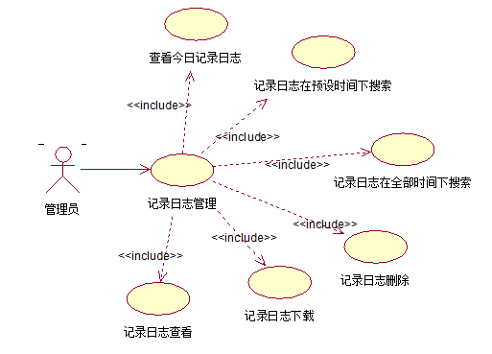

图 54管理员对记录日志管理

表 181管理员对记录日志管理

|  |  |
| --- | --- |
| 用例名称 | 记录日志管理 |
| 标识符 | UC-A-53 |
| 用例描述 | 记录日志管理模块 |
| 优先级 |  |
| 参与者 | 管理员 记录日志管理系统 |
| 状态 | 等待审查 |
| 前置条件 | 管理员点击记录日志管理 |
| 后置条件 | 管理员记录日志管理成功 |
| 用例场景 | 当管理员想记录日志管理时，点击记录日志管理按钮后系统会跳转到记录日志管理页面，点击页面上的按键来管理记录日志，用例结束。 |
| 基本操作流程 | 1. 管理员在管理员主页面p40点击管理中心按钮，系统响应后跳转到后台管理页面p42。  2. 管理员点击后台管理页面p42左边的记录日志管理按钮，系统响应后跳转到记录日志管理页面p60  2. 管理员点击页面上的按键来管理记录日志。 |
| 可选操作流程 | 无 |
| 异常 | 无 |
| 输入 | 点击记录日志管理界面上的按键 |
| 输出 | 记录日志管理页面p60 |
| 被泛化的用例 | 无 |
| 被包含的用例 | 记录日志查看、记录日志下载、记录日志删除、记录日志在全部时间下搜索、记录日志在预设时间下搜索、查看今日记录日志 |
| 被扩展的用例 | 无 |
| 界面原型 | 管理员主页面p40  后台管理页面p42  记录日志管理页面p60 |
| 对话框图 |  |
| 修改历史记录 | 修改时间：2016-12-22  修改人 ：陈宣帆 |

##### 4.3.7.1.1 记录日志查看

表 182管理员查看记录日志

|  |  |
| --- | --- |
| 用例名称 | 记录日志查看 |
| 标识符 | UC-A-54 |
| 用例描述 | 记录日志查看模块 |
| 优先级 |  |
| 参与者 | 管理员 日志管理系统 |
| 状态 | 等待审查 |
| 前置条件 | 管理员点击记录日志管理 |
| 后置条件 | 管理员记录日志查看成功 |
| 用例场景 | 当管理员记录日志查看时，点击记录查看跳转到该记录的详细信息界面，查看成功后，用例结束。 |
| 基本操作流程 | 1. 管理员在管理员主页面p40点击管理中心按钮，系统响应后跳转到后台管理页面p42。  2. 管理员点击后台管理页面p42左边的记录日志管理按钮，系统响应后跳转到记录日志管理页面p60  3. 管理员点击记录查看跳转到记录日志详细信息界面p61 |
| 可选操作流程 | 无 |
| 异常 | 无 |
| 输入 | 点击日志查看按钮 |
| 输出 | 记录日志详细信息界面p61 |
| 被泛化的用例 | 无 |
| 被包含的用例 | 无 |
| 被扩展的用例 | 无 |
| 界面原型 | 管理员主页面p40  后台管理页面p42  记录日志管理页面p60  记录日志详细信息界面p61 |
| 对话框图 |  |
| 修改历史记录 | 修改时间：2016-12-22  修改人 ：陈宣帆 |

##### 4.3.7.1.2 记录日志下载

表 183管理员下载记录日志

|  |  |
| --- | --- |
| 用例名称 | 记录日志下载 |
| 标识符 | UC-A-55 |
| 用例描述 | 记录日志下载模块 |
| 优先级 |  |
| 参与者 | 管理员 日志管理系统 |
| 状态 | 等待审查 |
| 前置条件 | 管理员点击记录日志管理 |
| 后置条件 | 管理员记录日志下载成功 |
| 用例场景 | 当管理员记录日志下载时，点击记录下载弹出保存路径窗口将日志保存在本地服务器，下载成功后，用例结束。 |
| 基本操作流程 | 1. 管理员在管理员主页面p40点击管理中心按钮，系统响应后跳转到后台管理页面p42。  2. 管理员点击后台管理页面p42左边的记录日志管理按钮，系统响应后跳转到记录日志管理页面p60  3. 管理员点击记录下载弹出下载记录日志框k61将日志保存在本地服务器  3. 系统响应后回到记录日志管理页面p60 |
| 可选操作流程 | 无 |
| 异常 | 无 |
| 输入 | 点击日志下载按钮 |
| 输出 | 下载记录日志框k61  记录日志管理页面p60 |
| 被泛化的用例 | 无 |
| 被包含的用例 | 无 |
| 被扩展的用例 | 无 |
| 界面原型 | 管理员主页面p40  后台管理页面p42  记录日志管理页面p60  下载记录日志框k61 |
| 对话框图 |  |
| 修改历史记录 | 修改时间：2016-12-22  修改人 ：陈宣帆 |

##### 4.3.7.1.3 记录日志删除

表 184管理员删除记录日志

|  |  |
| --- | --- |
| 用例名称 | 记录日志删除 |
| 标识符 | UC-A-56 |
| 用例描述 | 删除记录日志模块 |
| 优先级 |  |
| 参与者 | 管理员 记录日志管理系统 |
| 状态 | 等待审查 |
| 前置条件 | 管理员点击记录日志管理 |
| 后置条件 | 管理员删除记录日志成功 |
| 用例场景 | 当管理员删除记录日志时，点击记录日志管理按钮后系统会跳转到记录日志管理页面，选择某一个记录日志点击记录删除或勾选某一些记录日志点击批量删除，系统提示确定要删除嚒？点击确定，系统提示删除成功，用例结束。 |
| 基本操作流程 | 1. 管理员在管理员主页面p40点击管理中心按钮，系统响应后跳转到后台管理页面p42。  2. 管理员点击后台管理页面p42左边的记录日志管理按钮，系统响应后跳转到记录日志管理页面p60  3. 管理员选择某一个记录日志点击记录删除或勾选某一些记录日志点击批量删除  4. 经服务器响应后弹出提示框k19：确定要删除嚒？  5. 点击提示框k19里的确定按钮，回到记录日志管理页面p60 |
| 可选操作流程 | 无 |
| 异常 | 无 |
| 输入 | 点击删除记录按钮或批量删除按钮 |
| 输出 | 系统提示13 |
| 被泛化的用例 | 无 |
| 被包含的用例 | 无 |
| 被扩展的用例 | 无 |
| 界面原型 | 管理员主页面p40  后台管理页面p42  记录日志管理页面p60  提示框k19 |
| 对话框图 |  |
| 修改历史记录 | 修改时间：2016-12-22  修改人 ：陈宣帆 |

##### 4.3.7.1.4 记录日志在全部时间下搜索

表 185管理员搜索记录日志

|  |  |
| --- | --- |
| 用例名称 | 记录日志在全部时间下搜索 |
| 标识符 | UC-A-57 |
| 用例描述 | 搜索日志模块 |
| 优先级 |  |
| 参与者 | 管理员 日志管理系统 |
| 状态 | 等待审查 |
| 前置条件 | 管理员点击记录日志管理 |
| 后置条件 | 管理员搜索记录日志成功 |
| 用例场景 | 当管理员搜索记录日志时，点击记录日志管理按钮后系统会跳转到记录日志管理页面，若没有找到想要找的记录日志，在上方搜索框内添加记录日志的相关信息进行搜索，用例结束。 |
| 基本操作流程 | 1. 管理员在管理员主页面p40点击管理中心按钮，系统响应后跳转到后台管理页面p42。  2. 管理员点击后台管理页面p42左边的记录日志管理按钮，系统响应后跳转到记录日志管理页面p60  3. 管理员若没有找到想要找的记录日志，在上方搜索框内添加记录日志的相关信息进行搜索  4. 系统响应后跳转到记录日志搜索结果界面p62 |
| 可选操作流程 | 无 |
| 异常 | 无 |
| 输入 | 点击搜索按钮 |
| 输出 | 记录日志搜索结果界面p62 |
| 被泛化的用例 | 无 |
| 被包含的用例 | 无 |
| 被扩展的用例 | 无 |
| 界面原型 | 管理员主页面p40  后台管理页面p42  记录日志管理页面p60  记录日志搜索结果界面p62 |
| 对话框图 |  |
| 修改历史记录 | 修改时间：2016-12-22  修改人 ：陈宣帆 |

##### 4.3.7.1.5 记录日志在预设时间下搜索

表 186管理员在预设时间下搜索记录日志

|  |  |
| --- | --- |
| 用例名称 | 记录日志在预设时间下搜索 |
| 标识符 | UC-A-58 |
| 用例描述 | 搜索日志模块 |
| 优先级 |  |
| 参与者 | 管理员 日志管理系统 |
| 状态 | 等待审查 |
| 前置条件 | 管理员点击记录日志管理 |
| 后置条件 | 管理员搜索记录日志成功 |
| 用例场景 | 当管理员搜索记录日志时，点击记录日志管理按钮后系统会跳转到记录日志管理页面，若没有找到想要找的记录日志，在上方搜索框内添加记录日志的相关信息并预设一个时间段进行搜索，用例结束。 |
| 基本操作流程 | 1. 管理员在管理员主页面p40点击管理中心按钮，系统响应后跳转到后台管理页面p42。  2. 管理员点击后台管理页面p42左边的记录日志管理按钮，系统响应后跳转到记录日志管理页面p60  3. 管理员若没有找到想要找的记录日志，在上方搜索框内添加记录日志的相关信息并预设一个时间段进行搜索  4. 系统响应后跳转到记录日志搜索结果界面p62 |
| 可选操作流程 | 无 |
| 异常 | 无 |
| 输入 | 点击搜索按钮 |
| 输出 | 记录日志搜索结果界面p62 |
| 被泛化的用例 | 无 |
| 被包含的用例 | 无 |
| 被扩展的用例 | 无 |
| 界面原型 | 管理员主页面p40  后台管理页面p42  记录日志管理页面p60  记录日志搜索结果界面p62 |
| 对话框图 |  |
| 修改历史记录 | 修改时间：2016-12-22  修改人 ：陈宣帆 |

##### 4.3.7.1.6 查看今日日志

表 187管理员查看今日日志

|  |  |
| --- | --- |
| 用例名称 | 查看今日日志 |
| 标识符 | UC-A-59 |
| 用例描述 | 查看今日日志模块 |
| 优先级 |  |
| 参与者 | 管理员 日志管理系统 |
| 状态 | 等待审查 |
| 前置条件 | 管理员点击记录日志管理 |
| 后置条件 | 管理员查看今日日志成功 |
| 用例场景 | 当管理员查看今日日志时，点击查看今日日志跳转到今日日志的记录界面，查看成功后，用例结束。 |
| 基本操作流程 | 1. 管理员在管理员主页面p40点击管理中心按钮，系统响应后跳转到后台管理页面p42。  2. 管理员点击后台管理页面p42左边的记录日志管理按钮，系统响应后跳转到记录日志管理页面p60  3. 管理员点击查看今日日志跳转到今日日志记录界面p63 |
| 可选操作流程 | 无 |
| 异常 | 无 |
| 输入 | 点击查看今日日志按钮 |
| 输出 | 今日日志记录界面p63 |
| 被泛化的用例 | 无 |
| 被包含的用例 | 无 |
| 被扩展的用例 | 无 |
| 界面原型 | 管理员主页面p40  后台管理页面p42  记录日志管理页面p60  今日日志记录界面p63 |
| 对话框图 |  |
| 修改历史记录 | 修改时间：2016-12-22  修改人 ：陈宣帆 |

### 4.3.8管理员通知管理相关

#### 4.3.8.1 通知管理

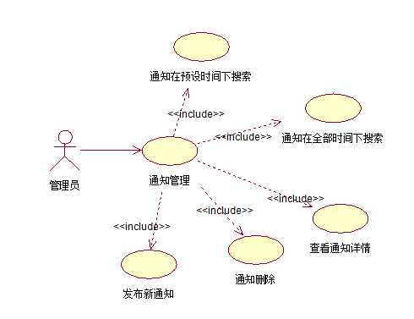

图 55管理员对通知管理

表 188管理员对通知管理

|  |  |
| --- | --- |
| 用例名称 | 通知管理 |
| 标识符 | UC-A-60 |
| 用例描述 | 通知管理模块 |
| 优先级 |  |
| 参与者 | 管理员 通知管理系统 |
| 状态 | 等待审查 |
| 前置条件 | 管理员点击通知管理 |
| 后置条件 | 管理员通知管理成功 |
| 用例场景 | 当管理员想通知管理时，点击通知管理按钮后系统会跳转到通知管理页面，点击页面上的按键来管理通知，用例结束。 |
| 基本操作流程 | 1. 管理员在管理员主页面p40点击管理中心按钮，系统响应后跳转到后台管理页面p42。  2. 管理员点击后台管理页面p42左边的通知管理按钮，系统响应后跳转到通知管理页面p64  3. 管理员点击页面上的按键来管理通知。 |
| 可选操作流程 | 无 |
| 异常 | 无 |
| 输入 | 点击通知管理界面上的按键 |
| 输出 | 通知管理页面p64 |
| 被泛化的用例 | 无 |
| 被包含的用例 | 发布新通知、通知删除、查看通知详情、通知在全部时间下搜索、通知在预设时间下搜索 |
| 被扩展的用例 | 无 |
| 界面原型 | 管理员主页面p40  后台管理页面p42  通知管理页面p64 |
| 对话框图 |  |
| 修改历史记录 | 修改时间：2016-12-22  修改人 ：陈宣帆 |

##### 4.3.8.1.1 发布新通知

表 189管理员发布新通知

|  |  |
| --- | --- |
| 用例名称 | 发布新通知 |
| 标识符 | UC-A-61 |
| 用例描述 | 发布新通知模块 |
| 优先级 |  |
| 参与者 | 管理员 通知管理系统 |
| 状态 | 等待审查 |
| 前置条件 | 管理员点击通知管理 |
| 后置条件 | 管理员发布新通知成功 |
| 用例场景 | 当管理员想发布新通知时，点击通知管理按钮后系统会跳转到通知管理页面，点击页面上的发布新通知按键跳转到新通知填写界面，填写完成后点击确认发布，用例结束。 |
| 基本操作流程 | 1. 管理员在管理员主页面p40点击管理中心按钮，系统响应后跳转到后台管理页面p42。  2. 管理员点击后台管理页面p42左边的通知管理按钮，系统响应后跳转到通知管理页面p64  3. 管理员点击通知管理页面p64上的发布新通知按键跳转到新通知填写界面p65  4. 填写完成后点击确认发布  5. 系统响应后回到通知管理页面p64 |
| 可选操作流程 | 无 |
| 异常 | 无 |
| 输入 | 点击新通知按钮、点击确认发布按钮 |
| 输出 | 新通知填写界面p65  通知管理页面p64 |
| 被泛化的用例 | 无 |
| 被包含的用例 | 无 |
| 被扩展的用例 | 无 |
| 界面原型 | 管理员主页面p40  后台管理页面p42  通知管理页面p64  新通知填写界面p65 |
| 对话框图 |  |
| 修改历史记录 | 修改时间：2016-12-22  修改人 ：陈宣帆 |

##### 4.3.8.1.2 通知删除

表 190管理员删除通知

|  |  |
| --- | --- |
| 用例名称 | 通知删除 |
| 标识符 | UC-A-62 |
| 用例描述 | 删除通知模块 |
| 优先级 |  |
| 参与者 | 管理员 通知管理系统 |
| 状态 | 等待审查 |
| 前置条件 | 管理员点击通知管理 |
| 后置条件 | 管理员删除通知成功 |
| 用例场景 | 当管理员删除通知时，点击通知管理按钮后系统会跳转到通知管理页面，选择某一个通知点击删除或勾选某一些通知点击批量删除，系统提示确定要删除嚒？点击确定，系统提示删除成功，用例结束。 |
| 基本操作流程 | 1. 管理员在管理员主页面p40点击管理中心按钮，系统响应后跳转到后台管理页面p42。  2. 管理员点击后台管理页面p42左边的通知管理按钮，系统响应后跳转到通知管理页面p64  3. 管理员选择某一个通知点击删除或勾选某一些通知点击批量删除  4. 经服务器响应后弹出提示框k19：确定要删除嚒？  5. 点击提示框k19里的确定按钮，回到通知管理页面p64 |
| 可选操作流程 | 无 |
| 异常 | 无 |
| 输入 | 点击删除按钮或批量删除按钮 |
| 输出 | 系统提示13 |
| 被泛化的用例 | 无 |
| 被包含的用例 | 无 |
| 被扩展的用例 | 无 |
| 界面原型 | 管理员主页面p40  后台管理页面p42  通知管理页面p64  提示框k19 |
| 对话框图 |  |
| 修改历史记录 | 修改时间：2016-12-22  修改人 ：陈宣帆 |

##### 4.3.8.1.3 通知在全部时间下搜索

表 191管理员在全部时间下搜索通知

|  |  |
| --- | --- |
| 用例名称 | 通知在全部时间下搜索 |
| 标识符 | UC-A-63 |
| 用例描述 | 搜索通知模块 |
| 优先级 |  |
| 参与者 | 管理员 通知管理系统 |
| 状态 | 等待审查 |
| 前置条件 | 管理员点击通知管理 |
| 后置条件 | 管理员搜索通知成功 |
| 用例场景 | 当管理员搜索通知时，点击通知管理按钮后系统会跳转到通知管理页面，若没有找到想要找的通知，在上方搜索框内添加通知的相关信息进行搜索，用例结束。 |
| 基本操作流程 | 1. 管理员在管理员主页面p40点击管理中心按钮，系统响应后跳转到后台管理页面p42。  2. 管理员点击后台管理页面p42左边的通知管理按钮，系统响应后跳转到通知管理页面p64  3. 管理员若没有找到想要找的通知，在上方搜索框内添加通知的相关信息进行搜索  4. 系统响应后跳转到通知搜索结果界面p66 |
| 可选操作流程 | 无 |
| 异常 | 无 |
| 输入 | 点击搜索按钮 |
| 输出 | 通知搜索结果界面p66 |
| 被泛化的用例 | 无 |
| 被包含的用例 | 无 |
| 被扩展的用例 | 无 |
| 界面原型 | 管理员主页面p40  后台管理页面p42  通知管理页面p64  通知搜索结果界面p66 |
| 对话框图 |  |
| 修改历史记录 | 修改时间：2016-12-22  修改人 ：陈宣帆 |

##### 4.3.8.1.4 通知在预设时间下搜索

表 192管理员在预设时间下搜索通知

|  |  |
| --- | --- |
| 用例名称 | 通知在预设时间下搜索 |
| 标识符 | UC-A-64 |
| 用例描述 | 搜索通知模块 |
| 优先级 |  |
| 参与者 | 管理员 通知管理系统 |
| 状态 | 等待审查 |
| 前置条件 | 管理员点击通知管理 |
| 后置条件 | 管理员搜索通知成功 |
| 用例场景 | 当管理员搜索通知时，点击通知管理按钮后系统会跳转到通知管理页面，若没有找到想要找的通知，在上方搜索框内添加通知的相关信息并设定预设时间进行搜索，用例结束。 |
| 基本操作流程 | 1. 管理员在管理员主页面p40点击管理中心按钮，系统响应后跳转到后台管理页面p42。  2. 管理员点击后台管理页面p42左边的通知管理按钮，系统响应后跳转到通知管理页面p64  3. 若没有找到想要找的通知，在上方搜索框内添加通知的相关信息并设定预设时间进行搜索  4. 系统响应后跳转到通知搜索结果界面p66 |
| 可选操作流程 | 无 |
| 异常 | 无 |
| 输入 | 点击搜索按钮 |
| 输出 | 通知搜索结果界面p66 |
| 被泛化的用例 | 无 |
| 被包含的用例 | 无 |
| 被扩展的用例 | 无 |
| 界面原型 | 管理员主页面p40  后台管理页面p42  通知管理页面p64  通知搜索结果界面p66 |
| 对话框图 |  |
| 修改历史记录 | 修改时间：2016-12-22  修改人 ：陈宣帆 |

##### 4.3.8.1.5 查看通知详情

表 193管理员查看通知详情

|  |  |
| --- | --- |
| 用例名称 | 查看通知详情 |
| 标识符 | UC-A-65 |
| 用例描述 | 查看通知详情模块 |
| 优先级 |  |
| 参与者 | 管理员 通知管理系统 |
| 状态 | 等待审查 |
| 前置条件 | 管理员点击通知管理 |
| 后置条件 | 管理员查看通知成功 |
| 用例场景 | 当管理员查看通知详情时，点击通知主题内容跳转到该通知的详细信息界面，查看成功后，用例结束。 |
| 基本操作流程 | 1. 管理员在管理员主页面p40点击管理中心按钮，系统响应后跳转到后台管理页面p42。  2. 管理员点击后台管理页面p42左边的通知管理按钮，系统响应后跳转到通知管理页面p64  3. 管理员点击通知主题内容跳转到通知详细信息界面p67进行查看 |
| 可选操作流程 | 无 |
| 异常 | 无 |
| 输入 | 点击通知主题内容 |
| 输出 | 通知详细信息界面p67 |
| 被泛化的用例 | 无 |
| 被包含的用例 | 无 |
| 被扩展的用例 | 无 |
| 界面原型 | 管理员主页面p40  后台管理页面p42  通知管理页面p64  通知详细信息界面p67 |
| 对话框图 |  |
| 修改历史记录 | 修改时间：2016-12-22  修改人 ：陈宣帆 |

### 4.3.9滚动模块管理相关

#### 4.3.9.1 修改滚动模块

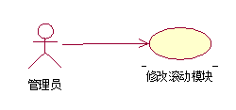

图 56管理员修改滚动模块

表 194管理员修改滚动模块

|  |  |
| --- | --- |
| 用例名称 | 修改滚动模块 |
| 标识符 | UC-A-66 |
| 用例描述 | 修改滚动模块 |
| 优先级 |  |
| 参与者 | 管理员 滚动模块管理系统 |
| 状态 | 等待审查 |
| 前置条件 | 管理员滚动模块管理 |
| 后置条件 | 管理员修改滚动模块成功 |
| 用例场景 | 当管理员修改滚动模块接时，点击滚动模块管理按钮后系统会跳转到滚动模块管理页面，点击修改按钮开始修改，点击图片上传新的图片、点击文本框输入修改内容，点击保存，用例结束。 |
| 基本操作流程 | 1. 管理员在管理员主页面p40点击管理中心按钮，系统响应后跳转到后台管理页面p42。  2. 管理员点击后台管理页面p42左边的滚动模块管理按钮，系统响应后跳转到滚动模块管理页面p68  3. 管理员点击开始修改按钮，跳转到滚动模块修改页面p69，点击图片上传新的图片、点击文本框输入修改内容  4. 点击结束修改回到滚动模块管理页面p68 |
| 可选操作流程 | 无 |
| 异常 | 无 |
| 输入 | 点击修改滚动模块按钮 |
| 输出 | 滚动模块修改页面p69 |
| 被泛化的用例 | 无 |
| 被包含的用例 | 无 |
| 被扩展的用例 | 无 |
| 界面原型 | 管理员主页面p40  后台管理页面p42  滚动模块管理页面p68  滚动模块修改页面p69 |
| 对话框图 |  |
| 修改历史记录 | 修改时间：2016-12-22  修改人 ：陈宣帆 |

### 4.3.10备份管理相关

#### 4.3.10.1 信息备份

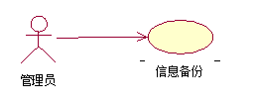

图 57管理员对信息备份

表 195管理员对信息备份

|  |  |
| --- | --- |
| 用例名称 | 信息备份 |
| 标识符 | UC-A-67 |
| 用例描述 | 信息备份模块 |
| 优先级 |  |
| 参与者 | 管理员 备份管理系统 |
| 状态 | 等待审查 |
| 前置条件 | 管理员点击备份管理 |
| 后置条件 | 管理员信息备份成功 |
| 用例场景 | 当管理员信息备份时，选择某一资料点击进行备份或勾选某一些资料点击进行备份按钮，弹出备份路径窗口将日志保存在本地服务器，备份成功后，用例结束。 |
| 基本操作流程 | 1. 管理员在管理员主页面p40点击管理中心按钮，系统响应后跳转到后台管理页面p42。  2. 管理员点击后台管理页面p42左边的备份管理按钮，系统响应后跳转到备份管理页面p70  3. 管理员选择某一资料点击进行备份或勾选某一些资料点击进行备份按钮，弹出备份路径窗口将资料备份在本地服务器  4. 系统响应后，回到备份管理页面p70 |
| 可选操作流程 | 无 |
| 异常 | 无 |
| 输入 | 选择某一资料或勾选某一些资料点击进行备份按钮 |
| 输出 | 系统提示34  系统提示41 |
| 被泛化的用例 | 无 |
| 被包含的用例 | 无 |
| 被扩展的用例 | 无 |
| 界面原型 | 管理员主页面p40  后台管理页面p42  备份管理页面p70 |
| 对话框图 |  |
| 修改历史记录 | 修改时间：2016-12-22  修改人 ：陈宣帆 |

#### 4.3.10.2 查看备份详细信息

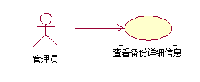

图 58管理员查看备份详细信息

表 196管理员查看备份详细信息

|  |  |
| --- | --- |
| 用例名称 | 查看备份详细信息 |
| 标识符 | UC-A-68 |
| 用例描述 | 查看备份详情模块 |
| 优先级 |  |
| 参与者 | 管理员 备份管理系统 |
| 状态 | 等待审查 |
| 前置条件 | 管理员点击备份管理 |
| 后置条件 | 管理员查看备份详细信息成功 |
| 用例场景 | 当管理员查看备份详情时，点击资料类型跳转到该资料类型的详细信息界面，查看成功后，用例结束。 |
| 基本操作流程 | 1. 管理员在管理员主页面p40点击管理中心按钮，系统响应后跳转到后台管理页面p42。  2. 管理员点击后台管理页面p42左边的备份管理按钮，系统响应后跳转到备份管理页面p70  3. 点击资料类型跳转到该备份的备份信息详细信息界面p71进行查看 |
| 可选操作流程 | 无 |
| 异常 | 无 |
| 输入 | 点击资料类型 |
| 输出 | 备份信息详细信息界面p71 |
| 被泛化的用例 | 无 |
| 被包含的用例 | 无 |
| 被扩展的用例 | 无 |
| 界面原型 | 管理员主页面p40  后台管理页面p42  备份管理页面p70  备份信息详细信息界面p71 |
| 对话框图 |  |
| 修改历史记录 | 修改时间：2016-12-22  修改人 ：陈宣帆 |

### 4.3.11查看信息相关

#### 4.3.11.1 查看信息

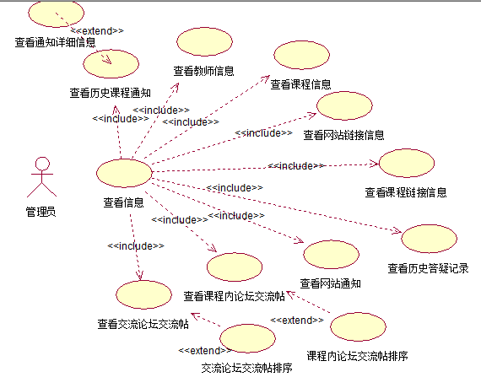

图 59管理员查看信息

表 197管理员查看信息

|  |  |
| --- | --- |
| 用例名称 | 查看信息 |
| 标识符 | UC-A-69 |
| 用例描述 | 管理员查看信息模块 |
| 优先级 |  |
| 参与者 | 管理员 查看信息系统 |
| 状态 | 等待审查 |
| 前置条件 | 管理员成功登陆网站 |
| 后置条件 | 完成信息查看 |
| 用例场景 | 当管理员查看信息时点击相应的信息按钮，查看信息完成后用例结束。 |
| 基本操作流程 | 1. 管理员登录后，可查阅信息  2. 管理员点击所需信息后就可以看到 |
| 可选操作流程 | 无 |
| 异常 | 无 |
| 输入 | 点击相应的信息按钮 |
| 输出 | 信息界面 |
| 被泛化的用例 | 无 |
| 被包含的用例 | 查看课程信息、查看教师信息、查看课程通知、查看网站通知、查看网站链接信息、查看课程链接信息、查看课程内论坛交流帖、查看交流论坛交流帖 |
| 被扩展的用例 | 无 |
| 界面原型 | 管理员主页面p40 |
| 对话框图 |  |
| 修改历史记录 | 修改时间：2016-12-22  修改人 ：陈宣帆 |

##### 4.3.11.1.1 查看课程信息

表 198管理员查看课程信息

|  |  |
| --- | --- |
| 用例名称 | 查看课程信息 |
| 标识符 | UC-A-70 |
| 用例描述 | 查看课程信息模块 |
| 优先级 |  |
| 参与者 | 管理员 查看信息系统 |
| 状态 | 等待审查 |
| 前置条件 | 管理员成功登陆网站 |
| 后置条件 | 完成课程信息查看 |
| 用例场景 | 管理员查看课程信息时选择点击课程介绍选择要查看的课程名，查看完成后用例结束。 |
| 基本操作流程 | 1. 管理员点击管理员主页面p40导航条处的课程介绍按钮并选择某课程 2. 系统响应后页面跳转至课程信息页面p4、p5   3. 管理员在课程信息页面p4、p5进行课程信息查看 |
| 可选操作流程 | 无 |
| 异常 | 无 |
| 输入 | 点击我关注的课程按钮或其他课程按钮、选择要查看的课程名 |
| 输出 | 课程介绍页面p4、p5 |
| 被泛化的用例 | 无 |
| 被包含的用例 | 无 |
| 被扩展的用例 | 无 |
| 界面原型 | 管理员主页面p40  课程介绍页面p4、p5 |
| 对话框图 |  |
| 修改历史记录 | 修改时间：2016-12-22  修改人 ：陈宣帆 |

##### 4.3.11.1.2 查看教师信息

表 199管理员查看教师信息

|  |  |
| --- | --- |
| 用例名称 | 查看教师信息 |
| 标识符 | UC-A-71 |
| 用例描述 | 查看教师信息模块 |
| 优先级 |  |
| 参与者 | 管理员 查看信息系统 |
| 状态 | 等待审查 |
| 前置条件 | 管理员成功登陆网站 |
| 后置条件 | 完成教师信息查看 |
| 用例场景 | 当管理员想查看教师信息时，点击教师信息按钮后出现教师姓名，点击教师姓名可跳转到教师信息界面，进行操作经服务器响应后，成功，用例结束。 |
| 基本操作流程 | 1. 管理员点击管理员主页面p40导航条处的教师介绍按钮并选择教师姓名  2. 系统响应后跳转到教师信息界面p12，查看该教师信息。 |
| 可选操作流程 | 无 |
| 异常 | 无 |
| 输入 | 点击教师信息按钮、选择教师姓名 |
| 输出 | 教师信息界面p12 |
| 被泛化的用例 | 无 |
| 被包含的用例 | 无 |
| 被扩展的用例 | 无 |
| 界面原型 | 管理员主页面p40  教师信息界面p12 |
| 对话框图 |  |
| 修改历史记录 | 修改时间：2016-12-22  修改人 ：陈宣帆 |

##### 4.3.11.1.3 查看历史课程通知

表 200管理员查看历史课程通知

|  |  |
| --- | --- |
| 用例名称 | 查看历史课程通知 |
| 标识符 | UC-A-72 |
| 用例描述 | 管理员查看历史课程通知模块 |
| 优先级 |  |
| 参与者 | 管理员 查看信息系统 |
| 状态 | 等待审查 |
| 前置条件 | 管理员成功登陆网站 |
| 后置条件 | 完成历史通知查看 |
| 用例场景 | 管理员想要查看历史课程通知时，管理员可以通过点击课程进入课程页面后，在课程通知面板处看到课程通知，点击历史通知可以跳转到历史通知界面，查看通知完成后用例目标达成，用例结束。 |
| 基本操作流程 | 1. 管理员点击管理员主页面p40导航条处的课程介绍，选择并点击下拉框内的课程  2. 系统响应后跳转到课程介绍页面p4、p5，显示课程页面介绍p4、p5相应信息  3. 管理员浏览课程通知板块  4. 管理员在课程通知板块处点击历史通知按钮  5. 系统响应后跳转至历史通知页面p8  6. 管理员在历史通知界面p8处查看历史通知信息 |
| 可选操作流程 | 无 |
| 异常 | 无 |
| 输入 | 点击历史通知按钮 |
| 输出 | 历史通知页面p8 |
| 被泛化的用例 | 无 |
| 被包含的用例 | 查看通知详细信息 |
| 被扩展的用例 | 无 |
| 界面原型 | 管理员主页面p40  课程页面介绍p4、p5  历史通知界面p8 |
| 对话框图 |  |
| 修改历史记录 | 修改时间：2016-12-22  修改人 ：陈宣帆 |

表 201管理员查看通知详细信息

|  |  |
| --- | --- |
| 用例名称 | 查看通知详细信息 |
| 标识符 | UC-A-73 |
| 用例描述 | 管理员查看通知详细模块 |
| 优先级 | TBD |
| 参与者 | 管理员 课程通知管理系统 |
| 状态 | 通过审查 |
| 前置条件 | 管理员查看历史通知 |
| 后置条件 | 通知详细查看成功 |
| 用例场景 | 管理员需要查看详细通知时，在历史通知面板处点击某一条通知，系统响应后显示通知详细信息后用例结束。 |
| 基本操作流程 | 1. 管理员点击管理员主页面p40导航条处的课程介绍，选择并点击下拉框内的课程  2. 系统响应后跳转到课程介绍页面p4、p5，显示课程页面介绍p4、p5相应信息  3. 管理员浏览课程通知板块  4. 管理员在课程通知板块处点击历史通知按钮  5. 系统响应后跳转至历史通知页面p8  6. 管理员在历史通知页面p8处查看历史通知信息  7. 管理员选择某一条历史通知，点击历史通知，系统响应后，页面跳转至历史通知详细信息界面p10 |
| 可选操作流程 | 无 |
| 异常 | 无 |
| 字段列表 | 无 |
| 输入 | 点击历史通知按钮、点击某一通知 |
| 输出 | 历史通知页面p8  历史通知详细信息页面p10 |
| 被泛化的用例 | 无 |
| 被包含的用例 | 无 |
| 被扩展的用例 | 无 |
| 界面原型 | 管理员主页面p40  课程介绍页面p4、p5  历史通知页面p8  历史通知详细信息页面p10 |
| 对话框图 |  |
| 修改历史记录 | 修改时间：2016-12-22  修改人 ：陈宣帆 |

##### 4.3.11.1.4 查看网站链接信息

表 202管理员查看网站链接信息

|  |  |
| --- | --- |
| 用例名称 | 查看网站链接信息 |
| 标识符 | UC-A-74 |
| 用例描述 | 查看网站链接信息模块 |
| 优先级 | TBD |
| 参与者 | 管理员 查看信息系统 |
| 状态 | 通过审查 |
| 前置条件 | 管理员成功登陆网站 |
| 后置条件 | 完成网站链接信息查看 |
| 用例场景 | 当管理员查看网站链接信息时点击链接信息，可以跳转到链接的页面，查看后用例结束。 |
| 基本操作流程 | 1. 管理员进入管理员主页面p40后拉至底部点击网站链接信息  2. 系统响应后跳转到所链接的网站链接页面p13  3. 可以查看到网站相关信息 |
| 可选操作流程 | 无 |
| 异常 | 无 |
| 输入 | 点击网站链接信息 |
| 输出 | 网站链接页面p13 |
| 被泛化的用例 | 无 |
| 被包含的用例 | 无 |
| 被扩展的用例 | 无 |
| 界面原型 | 管理员主页面p40  网站链接页面p13 |
| 对话框图 |  |
| 修改历史记录 | 修改时间：2016-12-22  修改人 ：陈宣帆 |

##### 4.3.11.1.5 查看课程链接信息

表 203管理员查看课程链接信息

|  |  |
| --- | --- |
| 用例名称 | 查看课程链接信息 |
| 标识符 | UC-A-75 |
| 用例描述 | 查看课程链接信息模块 |
| 优先级 | TBD |
| 参与者 | 管理员 查看信息系统 |
| 状态 | 通过审查 |
| 前置条件 | 管理员成功登陆网站 |
| 后置条件 | 完成课程链接信息查看 |
| 用例场景 | 当管理员查看课程链接信息时点击链接信息，可以跳转到链接的页面，查看后用例结束。 |
| 基本操作流程 | 1. 管理员点击管理员主页面p40导航条处的我关注的课程或其他课程，选择并点击下拉框内的课程  2. 系统响应后跳转到课程介绍页面p4、p5显示相应信息  3. 管理员浏览课程链接板块  4. 管理员点击课程链接，页面跳转到相应的课程链接页面p14 |
| 可选操作流程 | 无 |
| 异常 | 无 |
| 输入 | 点击课程链接信息 |
| 输出 | 课程链接页面p14 |
| 被泛化的用例 | 无 |
| 被包含的用例 | 无 |
| 被扩展的用例 | 无 |
| 界面原型 | 管理员主页面p37  课程介绍页面p4、p5  课程链接页面p14 |
| 对话框图 |  |
| 修改历史记录 | 修改时间：2016-12-22  修改人 ：陈宣帆 |

##### 4.3.11.1.6 查看课程内论坛交流帖

表 204管理员查看课程内论坛交流帖

|  |  |
| --- | --- |
| 用例名称 | 查看课程内论坛交流帖 |
| 标识符 | UC-A-76 |
| 用例描述 | 查看课程内论坛交流贴模块 |
| 优先级 | TBD |
| 参与者 | 管理员 课程论坛功能系统 |
| 状态 | 通过审查 |
| 前置条件 | 管理员点击课程信息 |
| 后置条件 | 管理员查看课程内交流帖成功 |
| 用例场景 | 当管理员想查看课程内交流贴时，可以进入课程信息中，拉至底部，选择某个交流贴，查看相应信息，用例结束。 |
| 基本操作流程 | 1. 管理员点击管理员主页面p40导航条处的课程介绍页面按钮，选择并点击下拉框内的课程  2. 系统响应后跳转到课程介绍页面p4、p5，显示相应信息  3. 管理员浏览课程论坛板块  4. 管理员点击课程介绍页面p4、p5内的交流论坛的某个帖子，页面跳转到相应的课程论坛交流帖详细信息页面p15 |
| 可选操作流程 | 无 |
| 异常 | 无 |
| 输入 | 点击交流贴 |
| 输出 | 交流贴的内容信息页面 |
| 被泛化的用例 | 无 |
| 被包含的用例 | 无 |
| 被扩展的用例 | 课程内论坛交流帖排序 |
| 界面原型 | 管理员主页面p40  课程介绍页面p4、p5  课程论坛交流帖详细信息页面p15 |
| 对话框图 |  |
| 修改历史记录 | 修改时间：2016-12-22  修改人 ：陈宣帆 |

|  |  |
| --- | --- |
| 用例名称 | 课程内论坛交流帖排序 |
| 标识符 | UC-A-77 |
| 用例描述 | 课程内论坛交流贴排序模块 |
| 优先级 | TBD |
| 参与者 | 管理员 课程论坛功能系统 |
| 状态 | 通过审查 |
| 前置条件 | 管理员进入课程信息 |
| 后置条件 | 管理员课程内交流帖排序成功 |
| 用例场景 | 当管理员想排序课程内交流贴时，可以进入课程信息中，拉至底部，根据交流贴的条件进行排序，点击作者或回复量，排序成功后用例结束。 |
| 基本操作流程 | 1. 管理员点击管理员主页面p40导航条处的我关注的课程，选择并点击下拉框内的课程  2. 系统响应后跳转到课程介绍页面p4、p5显示相应信息  3. 管理员浏览课程论坛板块  4. 管理员点击课程介绍页面p4、p5内的交流论坛的作者或回复量  3. 系统响应后，网站显示排序后的课程论坛交流贴顺序页面p16，用例结束。 |
| 可选操作流程 | 无 |
| 异常 | 无 |
| 输入 | 点击作者或回复量 |
| 输出 | 排序后的课程论坛交流贴顺序页面p16 |
| 被泛化的用例 | 无 |
| 被包含的用例 | 无 |
| 被扩展的用例 | 无 |
| 界面原型 | 管理员主页面p40  课程介绍页面p4、p5  排序后的课程论坛交流贴顺序页面p16 |
| 对话框图 |  |
| 修改历史记录 | 修改时间：2016-12-22  修改人 ：陈宣帆 |

##### 4.3.11.1.7 查看交流论坛交流帖

表 205管理员查看交流论坛交流帖

|  |  |
| --- | --- |
| 用例名称 | 查看交流论坛交流帖 |
| 标识符 | UC-A-78 |
| 用例描述 | 查看交流论坛交流贴模块 |
| 优先级 | TBD |
| 参与者 | 管理员 交流论坛功能系统 |
| 状态 | 通过审查 |
| 前置条件 | 管理员登录状态 |
| 后置条件 | 管理员查看交流论坛交流帖成功 |
| 用例场景 | 当管理员想查看论坛中心交流贴时，可以进入论坛功能系统中进行查看，查看成功后用例结束。 |
| 基本操作流程 | 1. 管理员点击管理员主页面p40导航条处的交流论坛按钮。  2. 系统响应后跳转到交流论坛页面p19  3. 管理员点击交流论坛页面p19内的交流论坛的某个帖子，页面跳转到相应的交流论坛交流帖详细信息页面p20 |
| 可选操作流程 | 无 |
| 异常 | 无 |
| 输入 | 点击交流论坛、点击交流论坛交流帖 |
| 输出 | 交流论坛页面p40  交流论坛交流帖详细信息页面p20 |
| 被泛化的用例 | 无 |
| 被包含的用例 | 交流论坛交流帖排序 |
| 被扩展的用例 | 无 |
| 界面原型 | 管理员主页面p40  交流论坛页面p19  交流论坛交流帖详细信息页面p20 |
| 对话框图 |  |
| 修改历史记录 | 修改时间：2016-12-22  修改人 ：陈宣帆 |

表 206管理员对交流论坛交流帖排序

|  |  |
| --- | --- |
| 用例名称 | 课程内论坛交流帖排序 |
| 标识符 | UC-A-77 |
| 用例描述 | 课程内论坛交流贴排序模块 |
| 优先级 | TBD |
| 参与者 | 管理员 课程论坛功能系统 |
| 状态 | 通过审查 |
| 前置条件 | 管理员进入课程信息 |
| 后置条件 | 管理员课程内交流帖排序成功 |
| 用例场景 | 当管理员想排序课程内交流贴时，可以进入课程信息中，拉至底部，根据交流贴的条件进行排序，点击作者或回复量，排序成功后用例结束。 |
| 基本操作流程 | 1. 管理员点击管理员主页面p40导航条处的我关注的课程，选择并点击下拉框内的课程  2. 系统响应后跳转到课程介绍页面p4、p5显示相应信息  3. 管理员浏览课程论坛板块  4. 管理员点击课程介绍页面p4、p5内的交流论坛的作者或回复量  3. 系统响应后，网站显示排序后的课程论坛交流贴顺序页面p16，用例结束。 |
| 可选操作流程 | 无 |
| 异常 | 无 |
| 输入 | 点击作者或回复量 |
| 输出 | 排序后的课程论坛交流贴顺序页面p16 |
| 被泛化的用例 | 无 |
| 被包含的用例 | 无 |
| 被扩展的用例 | 无 |
| 界面原型 | 管理员主页面p40  课程介绍页面p4、p5  排序后的课程论坛交流贴顺序页面p16 |
| 对话框图 |  |
| 修改历史记录 | 修改时间：2016-12-22  修改人 ：陈宣帆 |

##### 4.3.11.1.8 查看网站通知

表 207管理员查看网站通知

|  |  |
| --- | --- |
| 用例名称 | 查看网站通知 |
| 标识符 | UC-A-80 |
| 用例描述 | 管理员查看网站通知模块 |
| 优先级 | TBD |
| 参与者 | 管理员 网站通知管理系统 |
| 状态 | 通过审查 |
| 前置条件 | 管理员成功登陆网站 |
| 后置条件 | 网站通知查看成功 |
| 用例场景 | 管理员需要查看网站通知时，在网站通知面板可以看到用例结束。 |
| 基本操作流程 | 1. 管理员登录管理员主页面p40后，在右侧可以看到管理员发布的网站通知 |
| 可选操作流程 | 无 |
| 异常 | 无 |
| 输入 | 进入网站 |
| 输出 | 管理员主页面p40 |
| 被泛化的用例 | 无 |
| 被包含的用例 | 无 |
| 被扩展的用例 | 无 |
| 界面原型 | 管理员主页面p40 |
| 对话框图 |  |
| 修改历史记录 | 修改时间：2016-12-22  修改人 ：陈宣帆 |

##### 4.3.11.1.9 查看历史答疑记录

表 208管理员查看历史答疑记录

|  |  |
| --- | --- |
| 用例名称 | 查看历史答疑记录 |
| 标识符 | UC-A-81 |
| 用例描述 | 查看答疑记录模块 |
| 优先级 | TBD |
| 参与者 | 管理员 答疑系统 |
| 状态 | 通过审查 |
| 前置条件 | 管理员登录状态 |
| 后置条件 | 查看历史答疑记录成功 |
| 用例场景 | 当教师答疑课堂的时间结束时，答疑记录会被保存在历史答疑记录里，管理员点击历史答疑记录可以进行查看，用例完成。 |
| 基本操作流程 | 1. 管理员点击管理员主页面p40导航条处的我关注的课程按钮并选择某课程  2. 系统响应后页面跳转至课程介绍页面p4、p5  3. 管理员在课程介绍页面p4、p5的课程答疑板块处点击进入答疑按钮  4. 系统响应后跳转到课程答疑当前预约界面p29  ，管理员点击历史答疑按钮，页面跳转到历史答疑页面p31，显示历史答疑页面信息 |
| 可选操作流程 | 无 |
| 异常 | 无 |
| 输入 | 点击历史答疑按钮 |
| 输出 | 历史答疑记录界面 |
| 被泛化的用例 | 无 |
| 被包含的用例 | 无 |
| 被扩展的用例 | 无 |
| 界面原型 | 管理员主页面p40  课程介绍页面p4、p5  课程答疑当前预约界面p29  历史答疑页面p31 |
| 对话框图 |  |
| 修改历史记录 | 修改时间：2016-12-22  修改人 ：陈宣帆 |

### 4.3.12搜索相关

#### 4.3.12.1 站内搜索

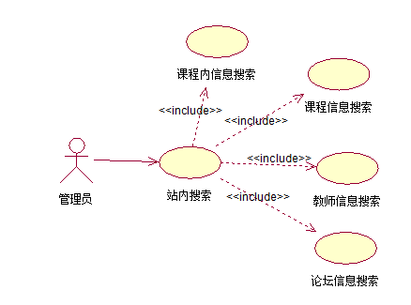

图 60管理员站内搜索

表 209管理员站内搜索

|  |  |
| --- | --- |
| 用例名称 | 站内搜索 |
| 标识符 | UC-A-82 |
| 用例描述 | 站内搜索模块 |
| 优先级 |  |
| 参与者 | 管理员用户 搜索功能系统 |
| 状态 | 通过审查 |
| 前置条件 | 管理员成功登陆网站 |
| 后置条件 | 成功搜索到所查找的课程信息或网站信息或资料、人员资料等 |
| 用例场景 | 管理员进入网站后找不到所需信息，可以在主页面上的站内搜索处搜索，用例结束 |
| 基本操作流程 | 1. 管理员点击管理员主页面p40导航条处的搜索栏，并在搜索栏出输入所想要搜索的信息，点击搜索  2. 系统响应后跳转到搜索结果页面p27。 |
| 可选操作流程 | 无 |
| 异常 | 无 |
| 输入 | 点击搜索按钮 |
| 输出 | 搜索结果页面p27 |
| 被泛化的用例 | 无 |
| 被包含的用例 | 课程信息搜索、教师信息搜索、论坛信息搜索、课程内信息搜索 |
| 被扩展的用例 | 无 |
| 界面原型 | 管理员主页面p40  搜索结果页面p27 |
| 对话框图 |  |
| 修改历史记录 | 修改时间：2016-12-22  修改人 ：陈宣帆 |

##### 4.3.12.1.1 课程信息搜索

表 210管理员对课程信息搜索

|  |  |
| --- | --- |
| 用例名称 | 课程信息搜索 |
| 标识符 | UC-A-83 |
| 用例描述 | 课程信息搜索模块 |
| 优先级 | TBD |
| 参与者 | 管理员 搜索功能系统 |
| 状态 | 通过审查 |
| 前置条件 | 管理员成功登陆网站 |
| 后置条件 | 成功搜索到所查找的课程信息 |
| 用例场景 | 管理员进入网站后找不到所需课程信息，可以在页面上的搜索处搜索，用例结束 |
| 基本操作流程 | 1. 管理员点击管理员主页面p40导航条处的搜索栏，并在搜索栏出输入所想要搜索的信息并选择课程信息搜索，点击搜索  2. 系统响应后跳转到搜索结果页面p27管理员查看相关课程信息。 |
| 可选操作流程 | 无 |
| 异常 | 无 |
| 输入 | 点击搜索按钮 |
| 输出 | 搜索结果页面p27 |
| 被泛化的用例 | 无 |
| 被包含的用例 | 无 |
| 被扩展的用例 | 无 |
| 界面原型 | 管理员主页面p40  搜索结果页面p27 |
| 对话框图 |  |
| 修改历史记录 | 修改时间：2016-12-22  修改人 ：陈宣帆 |

##### 4.3.12.1.2 教师信息搜索

表 211管理员对教师信息搜索

|  |  |
| --- | --- |
| 用例名称 | 课程信息搜索 |
| 标识符 | UC-A-83 |
| 用例描述 | 课程信息搜索模块 |
| 优先级 | TBD |
| 参与者 | 管理员 搜索功能系统 |
| 状态 | 通过审查 |
| 前置条件 | 管理员成功登陆网站 |
| 后置条件 | 成功搜索到所查找的课程信息 |
| 用例场景 | 管理员进入网站后找不到所需课程信息，可以在页面上的搜索处搜索，用例结束 |
| 基本操作流程 | 1. 管理员点击管理员主页面p40导航条处的搜索栏，并在搜索栏出输入所想要搜索的信息并选择课程信息搜索，点击搜索  2. 系统响应后跳转到搜索结果页面p27管理员查看相关课程信息。 |
| 可选操作流程 | 无 |
| 异常 | 无 |
| 输入 | 点击搜索按钮 |
| 输出 | 搜索结果页面p27 |
| 被泛化的用例 | 无 |
| 被包含的用例 | 无 |
| 被扩展的用例 | 无 |
| 界面原型 | 管理员主页面p40  搜索结果页面p27 |
| 对话框图 |  |
| 修改历史记录 | 修改时间：2016-12-22  修改人 ：陈宣帆 |

##### 4.3.12.1.3 论坛信息搜索

表 212管理员对论坛信息搜索

|  |  |
| --- | --- |
| 用例名称 | 论坛信息搜索 |
| 标识符 | UC-A-85 |
| 用例描述 | 论坛信息搜索模块 |
| 优先级 | TBD |
| 参与者 | 管理员 搜索功能系统 |
| 状态 | 通过审查 |
| 前置条件 | 管理员成功登陆网站 |
| 后置条件 | 成功搜索到所查找的论坛信息 |
| 用例场景 | 管理员进入论坛后找不到想看的论坛信息，可以在论坛页面上的搜索处搜索，用例结束 |
| 基本操作流程 | 1. 管理员点击管理员主页面p40导航条处的搜索栏，并在搜索栏出输入所想要搜索的信息并选择课程信息搜索，点击搜索  2. 系统响应后跳转到搜索结果页面p27，管理员查看相关论坛信息。 |
| 可选操作流程 | 无 |
| 异常 | 无 |
| 输入 | 点击搜索按钮 |
| 输出 | 搜索结果页面p27 |
| 被泛化的用例 | 无 |
| 被包含的用例 | 无 |
| 被扩展的用例 | 无 |
| 界面原型 | 管理员主页面p40  搜索结果页面p27 |
| 对话框图 |  |
| 修改历史记录 | 修改时间：2016-12-22  修改人 ：陈宣帆 |

##### 4.3.12.1.4 课程内信息搜索

表 213管理员对课程内信息搜索

|  |  |
| --- | --- |
| 用例名称 | 课程内信息搜索 |
| 标识符 | UC-A-86 |
| 用例描述 | 课程信息搜索模块 |
| 优先级 | TBD |
| 参与者 | 管理员 搜索功能系统 |
| 状态 | 通过审查 |
| 前置条件 | 管理员未在课程信息内找到所需的信息 |
| 后置条件 | 成功搜索到所查找的课程内的信息 |
| 用例场景 | 管理员进入网站后找不到所需课程信息，可以在页面上的搜索处搜索，用例结束 |
| 基本操作流程 | 1. 管理员点击管理员主页面p37导航条处的我的课程按钮或其他课程介绍按钮并选择某课程  2. 系统响应后页面跳转至课程介绍页面p4、p5  3. 管理员在课程介绍页面p4、p5进行课程信息查看  若管理员并未找到所需信息，则在课程介绍页面p4、p5的导航条处输入所需信息，点击课程内搜索。   1. 系统响应后跳转到搜索结果页面p27，管理员查看相关论课程内信息 |
| 可选操作流程 | 无 |
| 异常 | 无 |
| 输入 | 点击搜索按钮 |
| 输出 | 搜索结果页面p27 |
| 被泛化的用例 | 无 |
| 被包含的用例 | 无 |
| 被扩展的用例 | 无 |
| 界面原型 | 管理员主页面p40  课程介绍页面p4、p5  搜索结果页面p27 |
| 对话框图 |  |
| 修改历史记录 | 修改时间：2016-12-22  修改人 ：陈宣帆 |

## .4游客用例

### 4.4.1游客注册相关

#### 4.4.1.1 游客注册成学生

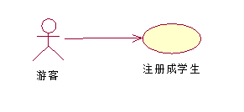

图 61游客注册成学生

表 214游客注册成学生

|  |  |
| --- | --- |
| 用例名称 | 游客注册成学生 |
| 标识符 | UC-V-01 |
| 用例描述 | 游客注册模块 |
| 优先级 |  |
| 参与者 | 游客 注册系统 |
| 状态 | 通过审查 |
| 前置条件 | 无 |
| 后置条件 | 游客注册成功 |
| 用例场景 | 游客点击注册按钮，填写注册信息，之后用例结束。 |
| 基本操作流程 | 1. 点击注册按钮 2. 填写注册相关信息 3. 管理员认证后成功注册成为学生，用例结束 |
| 可选操作流程 | 无 |
| 异常 | 1. 账号为空  2. 密码为空  3. 问题为空 |
| 字段列表 | 账号在16位以内的英文字符或数字组成  密码由16位以内的英文字符或数字组成 |
| 输入 | 账号密码、设置的问题 |
| 输出 | 1. 系统提示注册时账号不能为空，要求重新输入   2. 系统提示注册时密码不能为空，要求重新输入  3. 系统提示注册时问题不能为空，要求进行设置  4. 系统提示游客注册成学生成功 |
| 被泛化的用例 | 无 |
| 被包含的用例 | 无 |
| 被扩展的用例 | 无 |
| 修改历史记录 | 修改时间：2016-11-27  修改人 ：陈宣帆 |

#### 4.4.1.2 游客注册成教师

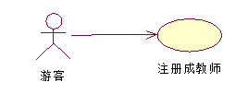

图 62游客注册成教师

表 215游客注册成教师

|  |  |
| --- | --- |
| 用例名称 | 游客注册成教师 |
| 标识符 | UC-V-02 |
| 用例描述 | 游客注册模块 |
| 优先级 |  |
| 参与者 | 游客 注册系统 |
| 状态 | 通过审查 |
| 前置条件 | 无 |
| 后置条件 | 游客注册成功 |
| 用例场景 | 游客点击注册按钮，填写注册信息，之后用例结束。 |
| 基本操作流程 | 1. 点击注册按钮 2. 填写注册相关信息 3. 管理员认证后成功注册成为教师，用例结束 |
| 可选操作流程 | 无 |
| 异常 | 1. 账号为空  2. 密码为空  3. 问题为空 |
| 字段列表 | 账号在16位以内的英文字符或数字组成  密码由16位以内的英文字符或数字组成 |
| 输入 | 账号密码、设置的问题 |
| 输出 | 1. 系统提示注册时账号不能为空，要求重新输入   2. 系统提示注册时密码不能为空，要求重新输入  3. 系统提示注册时问题不能为空，要求进行设置  4. 系统提示游客注册成教师成功 |
| 被泛化的用例 | 无 |
| 被包含的用例 | 无 |
| 被扩展的用例 | 无 |
| 修改历史记录 | 修改时间：2016-11-27  修改人 ：陈宣帆 |

### 4.4.2游客浏览主界面相关

#### 4.4.2.1 游客浏览主界面

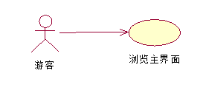

图 63游客浏览主界面

表 216游客浏览主界面

|  |  |
| --- | --- |
| 用例名称 | 游客浏览主界面 |
| 标识符 | UC-V-03 |
| 用例描述 | 游客浏览模块 |
| 优先级 |  |
| 参与者 | 游客 浏览系统 |
| 状态 | 通过审查 |
| 前置条件 | 无 |
| 后置条件 | 无 |
| 用例场景 | 游客未注册前只能浏览主界面，不能进行其他相关操作，之后用例结束。 |
| 基本操作流程 | 游客浏览主界面用例结束 |
| 可选操作流程 | 无 |
| 异常 | 无 |
| 字段列表 | 无 |
| 输入 | 游客点击主界面上内容 |
| 输出 | 系统提示游客未进行注册，无法访问相关信息，要求先进行注册 |
| 被泛化的用例 | 无 |
| 被包含的用例 | 无 |
| 被扩展的用例 | 无 |
| 修改历史记录 | 修改时间：2016-11-27  修改人 ：陈宣帆 |

# 对话框图说明

## **5.1用户注册对话框图**

### 5.1.1学生注册

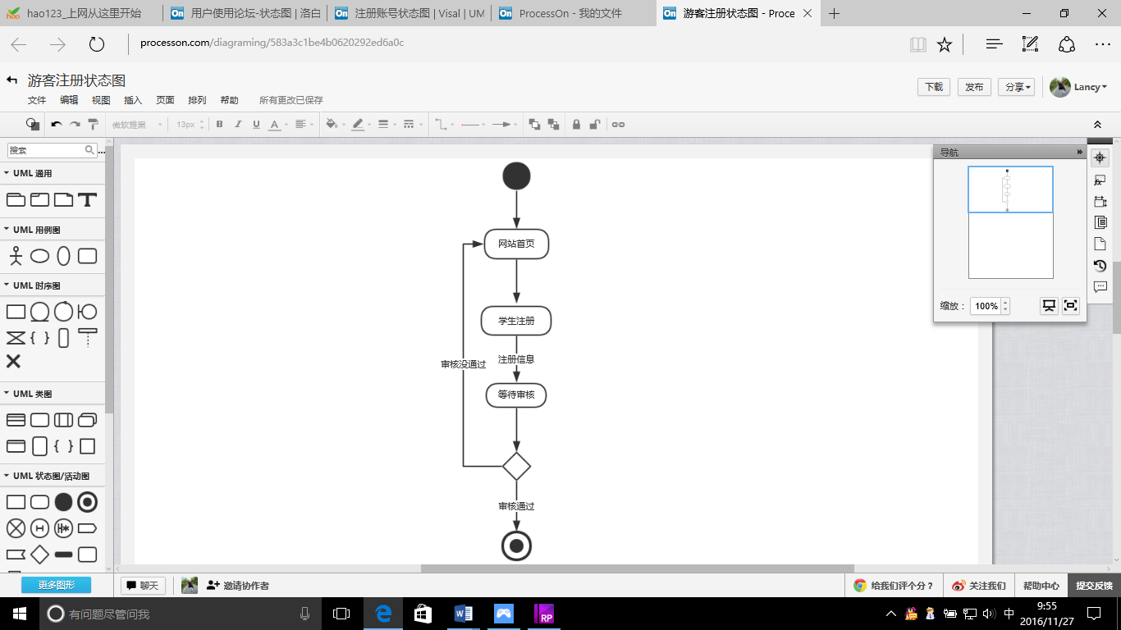

图 64游客注册对话框图

### 5.1.2学生注册对话框图说明

用户进入网站后，点击学生注册，输入注册信息，点击提交，系统审核输入的信息是否正确，若正确则注册成功，若不正确，则注册失败，返回网站首页。

### 5.1.3教师注册

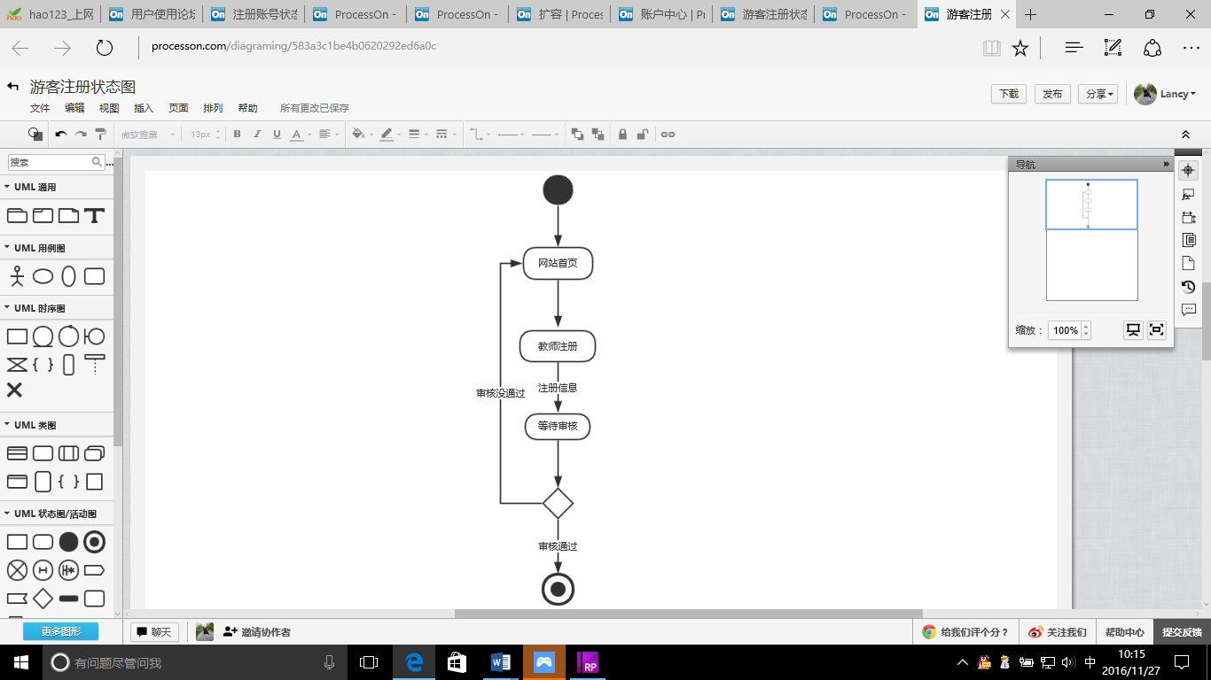

图 65教师注册对话框图

### 5.1.4教师注册对话框图说明

教师进入网站，点击教师注册，弹出注册窗口，教师输入注册信息，点击提交，系统提示正在审核，若信息正确，则注册成功，若不正确，则注册失败。

## 5.2用户登陆对话框图

### 5.2.1用户登陆

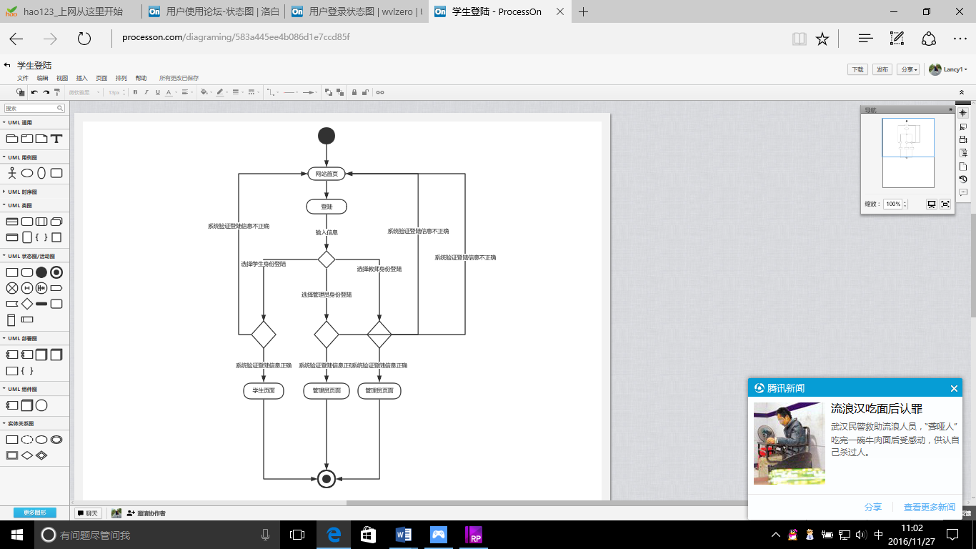

图 66用户登陆对话框图

### 5.2.2用户登陆对话框图说明

用户进入网站首页，点击登陆，输入账户信息，选择登陆的身份，系统判断用户输入的账户信息是否正确，若正确，则进入相应的页面，若不正确，则登陆失败，停留在网站首页。

## 5.3用户注销对话框图

### 5.3.1用户注销

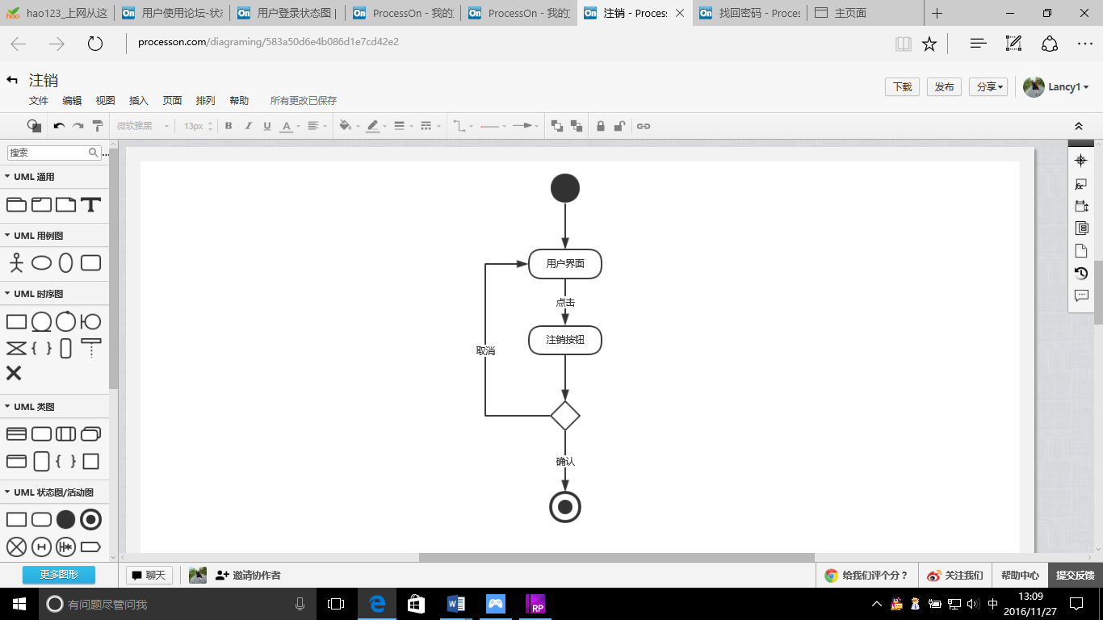

图 67用户注销对话框图

### 5.3.2用户注销对话框图说明

用户点击注销按钮，系统提醒是否确认注销。

## 5.4用户修改密码对话框图

### 5.4.1用户修改密码

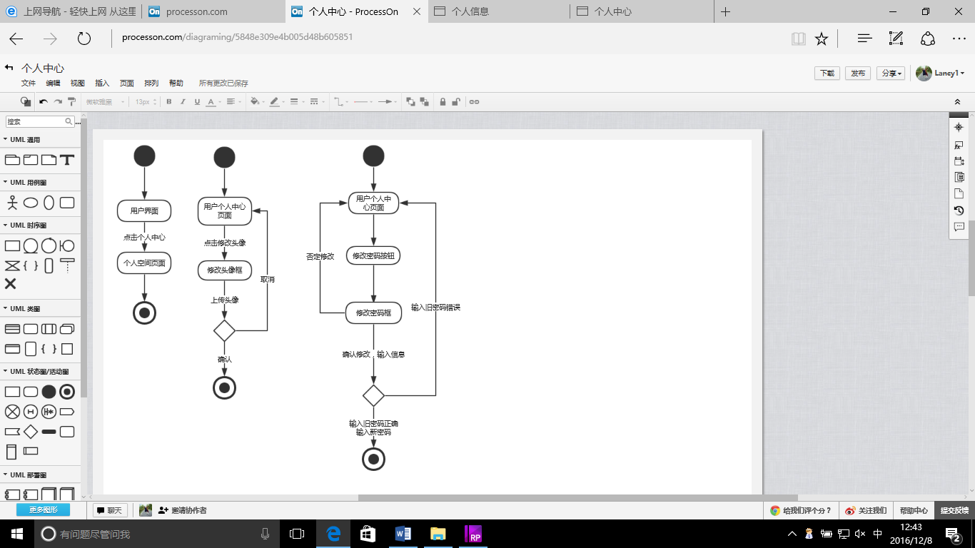

图 68用户修改密码对话框图

### 5.4.2用户修改密码对话框图说明

用户点击修改密码，弹出修改密码框，输入信息，系统判断输入的旧密码是否正确，若正确，ze 修改成功，若不正确，则修改失败。

## 5.5用户找回密码对话框图

### 5.5.1用户找回密码

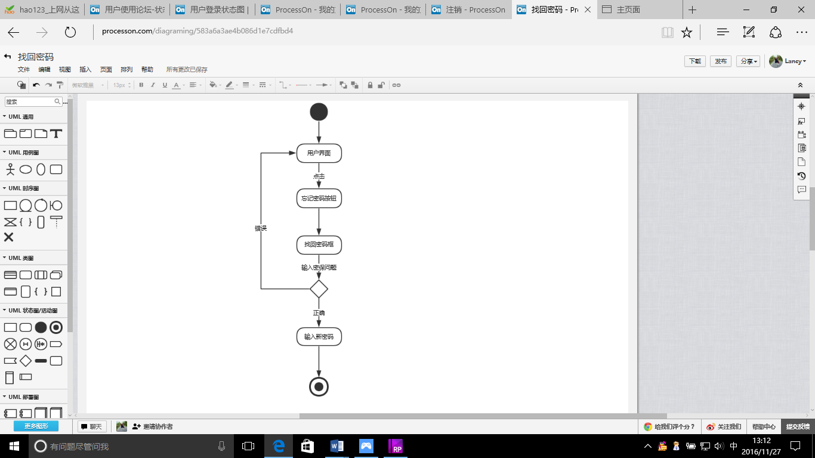

图 69用户找回密码对话框图

### 5.5.2用户找回密码对话框图说明

用户点击忘记密码，系统弹出找回密码框，用户输入密保问题的答案，若正确，输入新密码，找回密码成功。若错误，则找回密码失败。

## 5.6用户查看教师介绍对话框图

### 5.6.1用户查看教师介绍

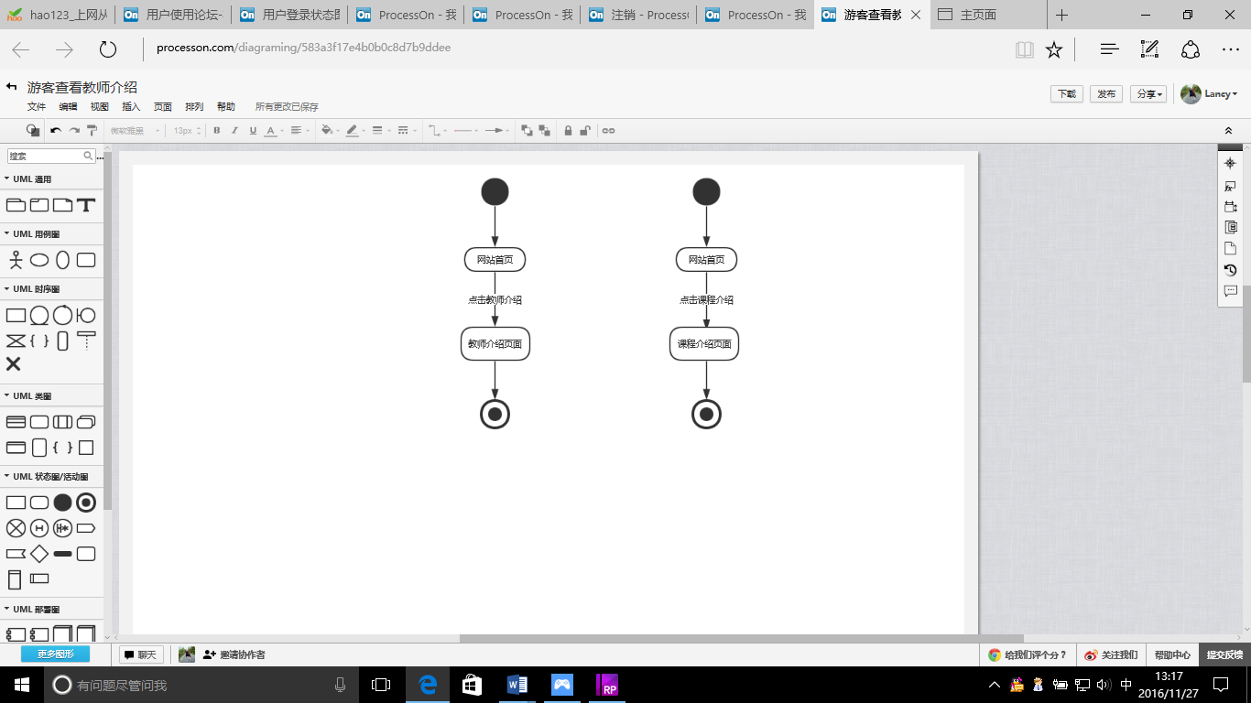

图 70用户查看教师介绍对话框图

### 5.6.2用户查看教师介绍对话框图说明

用户点击教师介绍，页面跳到教师介绍页面

## 5.7用户查看课程介绍对话框图

### 5.7.1用户查看课程介绍对话框图说明

教师进入网站，点击我的课程，页面跳到课程介绍页面

### 5.7.2用户查看其他课程介绍

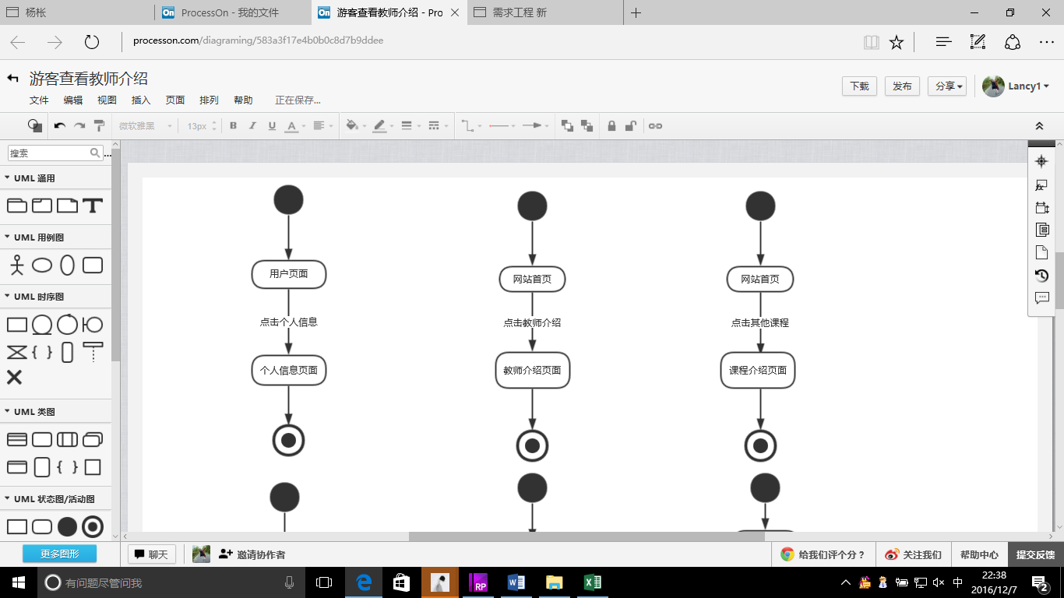

图 71用户查看其他课程介绍对话框图

### 5.7.3用户查看其他课程介绍对话框图说明

用户点击其他课程，页面跳到课程介绍页面

### 5.7.4教师查看自己的课程介绍

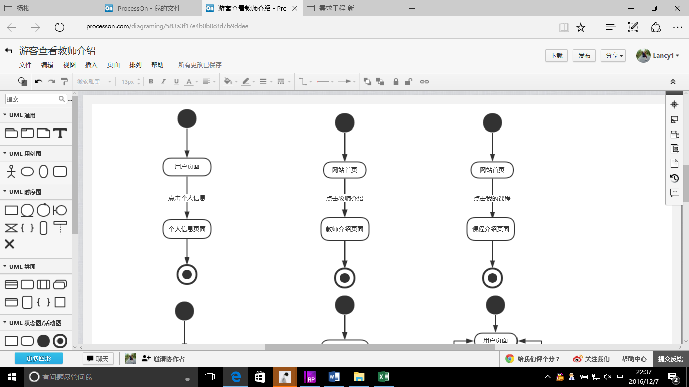

图 725.7.5学生查看自己关注的课程介绍对话框图

### 5.7.5学生查看自己关注的课程介绍对话框图

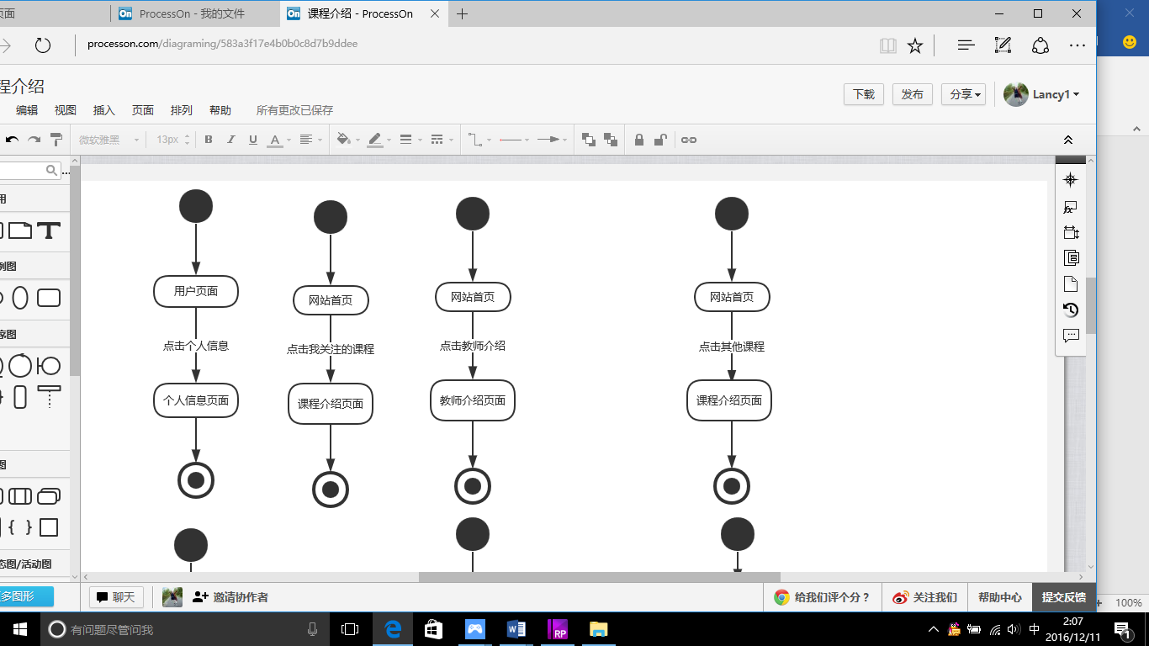

图 73学生查看自己关注的课程对话框图

### 5.7.6学生查看自己关注的课程介绍对话框图说明

学生进入网站首页，点击我关注的课程，页面跳转至课程介绍页面。

## 5.8课程论坛对话框图

### 5.8.1用户课程论坛发帖对话框图

### 5.8.2用户课堂论坛发帖

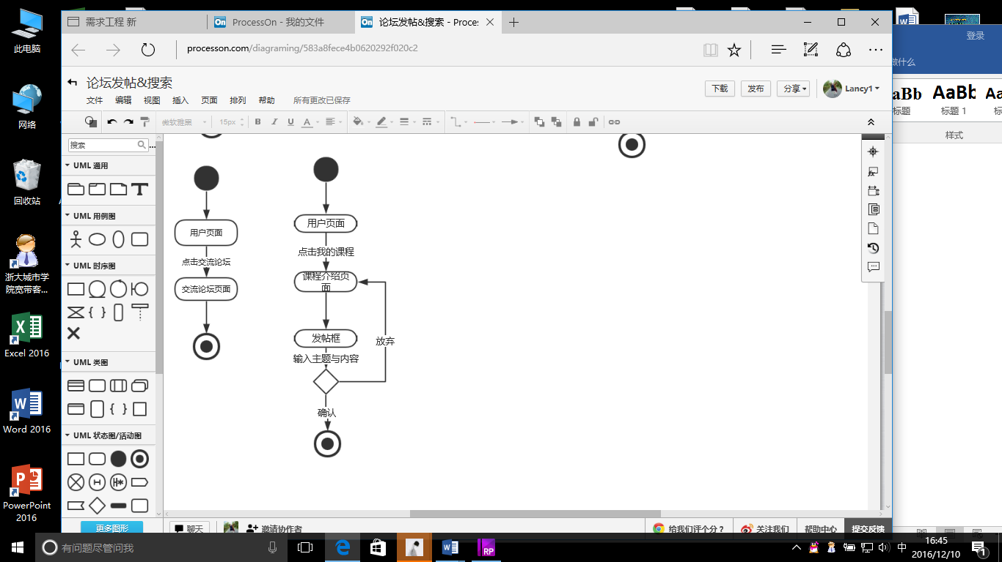

图 74用户查看课程论坛发帖对话框图

### 5.8.3用户课程论坛发帖对话框图说明

用户进入课程介绍页面，输入信息，点击确定，及发帖成功。

## 5.9用户进行课程论坛帖子的回复/评论对话框图

### 5.9.1用户进行课堂论堂帖子回复/评论

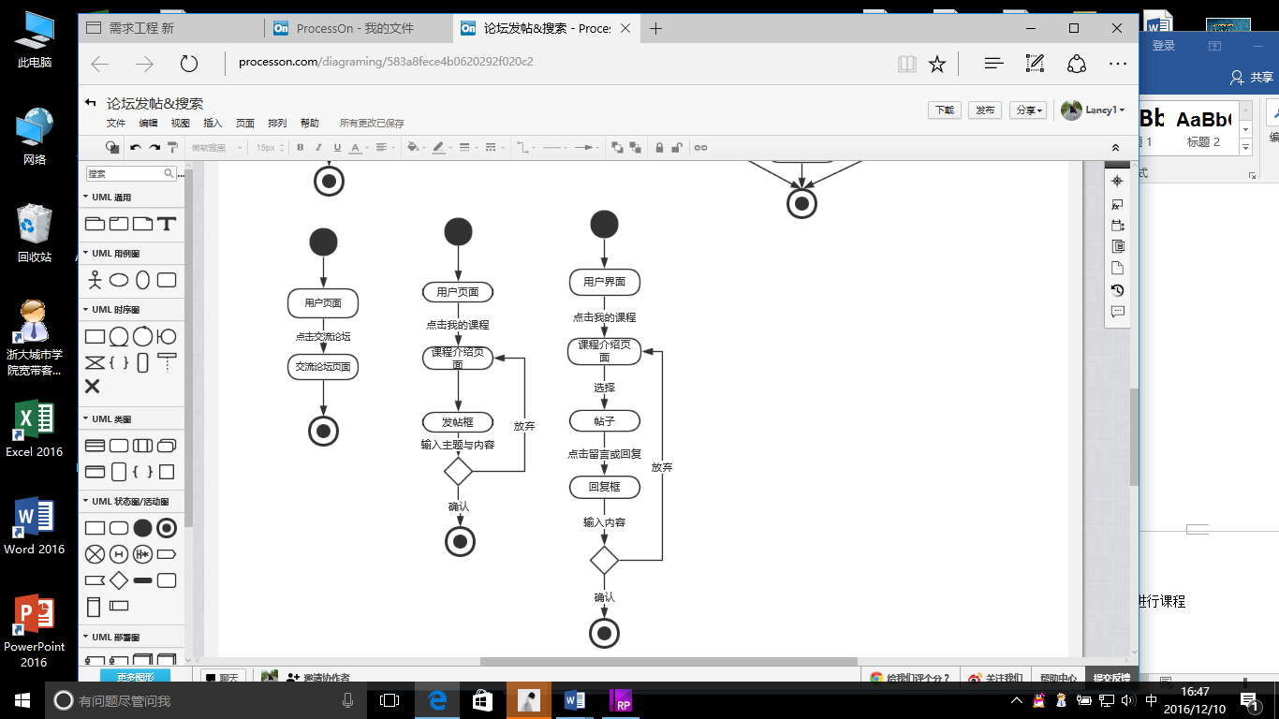

图 75用户进行课程论坛帖子的回复/评论对话框图

### 5.9.2用户进行课程论坛帖子的回复/评论对话框图说明

用户进入帖子以后，在输入框输入回复内容或评论内容，点击发表回复，即可进行课程论坛评论或回复。

## 5.10用户进行课程帖子排序对话框图

### 5.10.1用户进行课程帖子排序

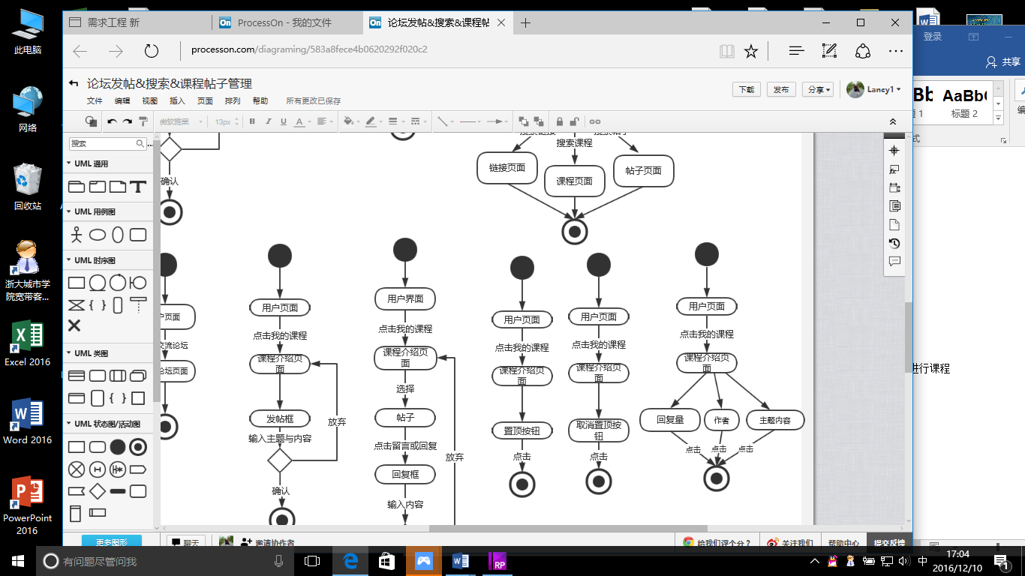

图 76用户进行课程论坛帖子排序对话框图

### 5.10.2用户进行课程帖子排序对话框图说明

用户进入课程介绍页面，点击回复量，则帖子按照回复量从多到少进行排序，点击作者，则帖子按照作者排序，点击主题内容，则帖子按照系统默认状态排序。

## 5.11用户查看课程帖子详细信息对话框图

### 5.11.1用户查看课程帖子详细信息

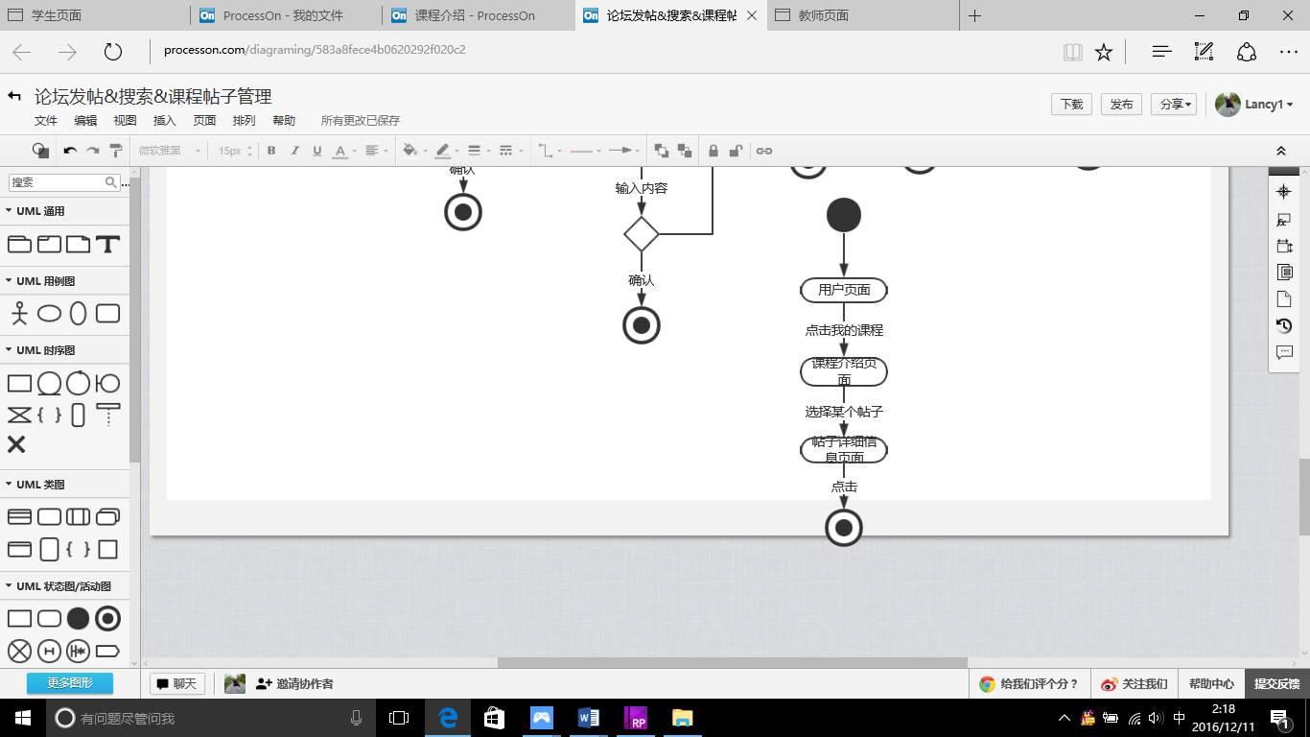

图 77用户查看帖子详细信息对话框图

### 5.11.2用户查看课程帖子详细信息对话框图说明

用户进入课程介绍页面，点击某一个帖子，即可查看某个帖子的详细信息。

## 5.12用户删除自己发的帖子对话框图

### 5.12.1用户删除自己发的帖子

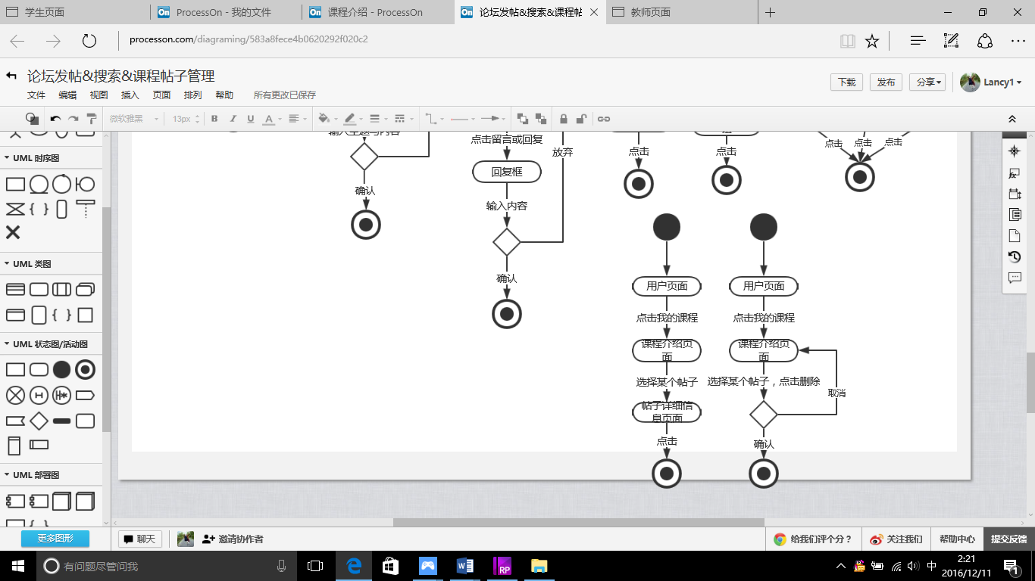

图 78用户删除自己所发帖子对话框图

### 5.12.2用户删除自己发的帖子对话框图说明

用户进入课程介绍页面，选择所要删除的帖子。

## 5.13用户删除自己的评论或自己帖子的回复对话框图

### 5.13.1用户删除自己的评论或自己帖子的回复

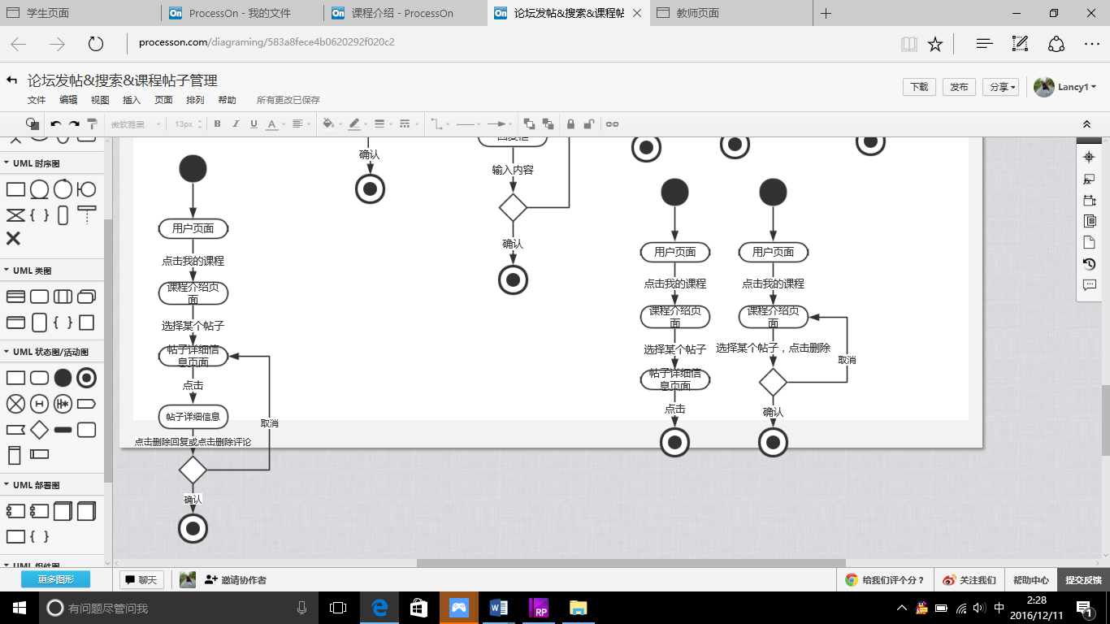

图 79用户删除自己的评论或自己帖子的回复对话框图

### 5.13.2用户删除自己的评论或自己帖子的回复对话框图说明

用户进入帖子详细情况页面，点击删除回复，弹出提示框，点击确定，删除成功，点击取消，删除失败。

## 5.14教师取消课程帖子置顶对话框图

### 5.14.1教师取消课程帖子置顶



图 80教师进行课程论坛帖子取消置顶对话框图

### 5.14.2教师取消课程帖子置顶对话框图说明

用户进入课程介绍页面，选择某一个帖子后的取消置顶按钮，则该帖子移到主题内容模块。

## 5.15教师进行课程帖子置顶对话框图

### 5.15.1教师进行课程帖子置顶



图 81用户进行课程论坛帖子置顶对话框图

### 5.15.2教师进行课程帖子置顶对话框图说明

用户进入课程介绍页面，选择某一个帖子后的置顶按钮，则该帖子移到置顶内容模块。

### 5.16用户查看个人中心对话框图

### 5.16.1用户查看个人中心

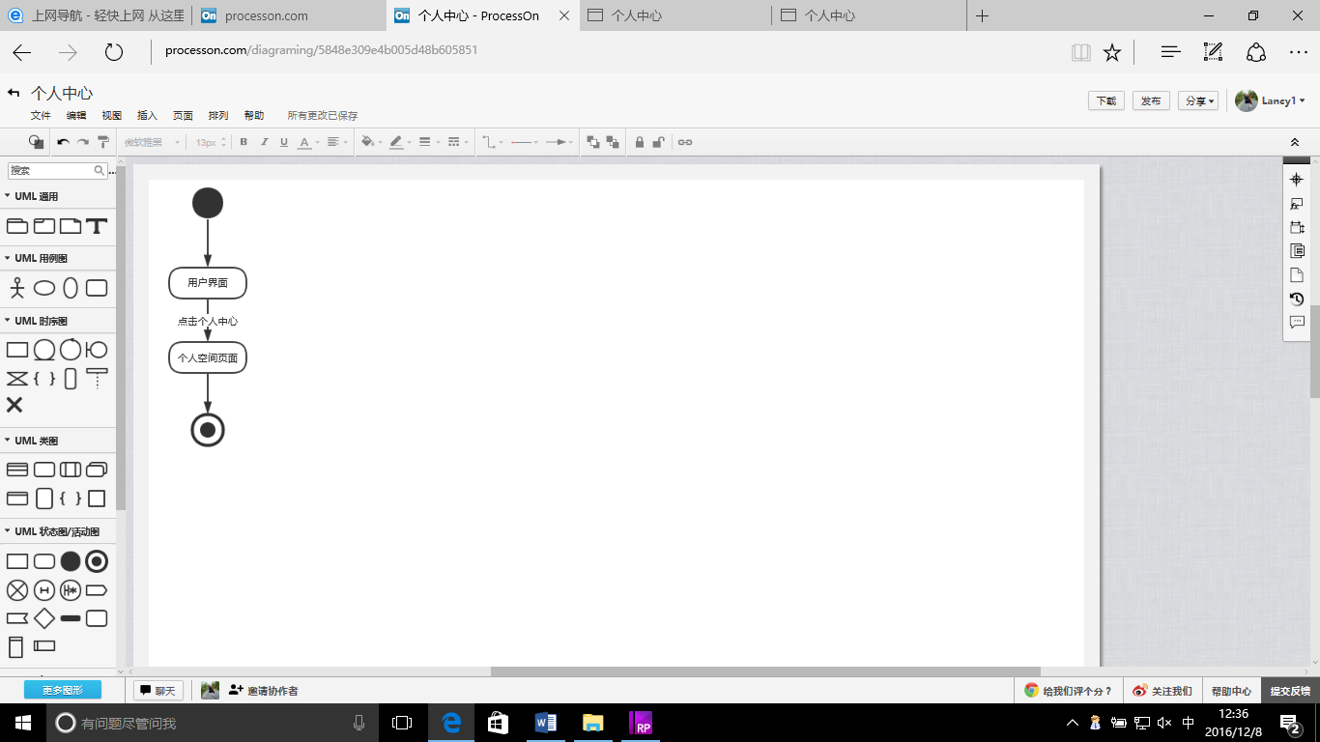

图 82用户查看个人资料对话框图

### 5.16.2用户查看个人中心对话框图说明

用户点击个人信息，页面跳转到个人信息页面

## 5.17用户修改头像对话框图

### 5.17.1用户修改头像

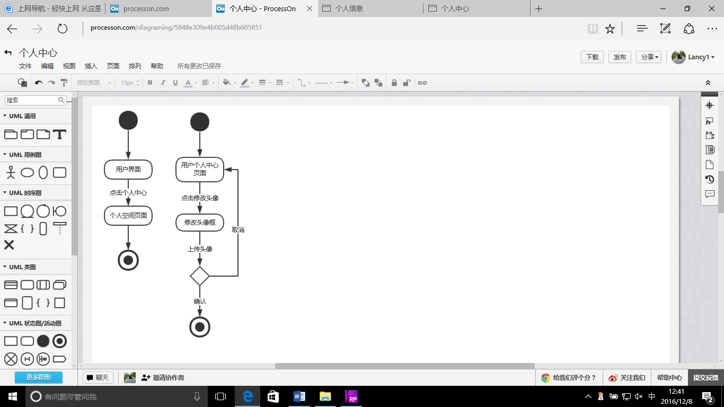

图 83用户修改头像对话框图

### 5.17.2用户修改头像对话框图说明

用户进入个人中心页面，点击修改头像，弹出修改头像框，上传头像，点击确定，修改成功，点击取消，页面回到个人中心页面。

## 5.18用户查看自己关注的课程对话框图

### 5.18.1用户查看自己关注的课程

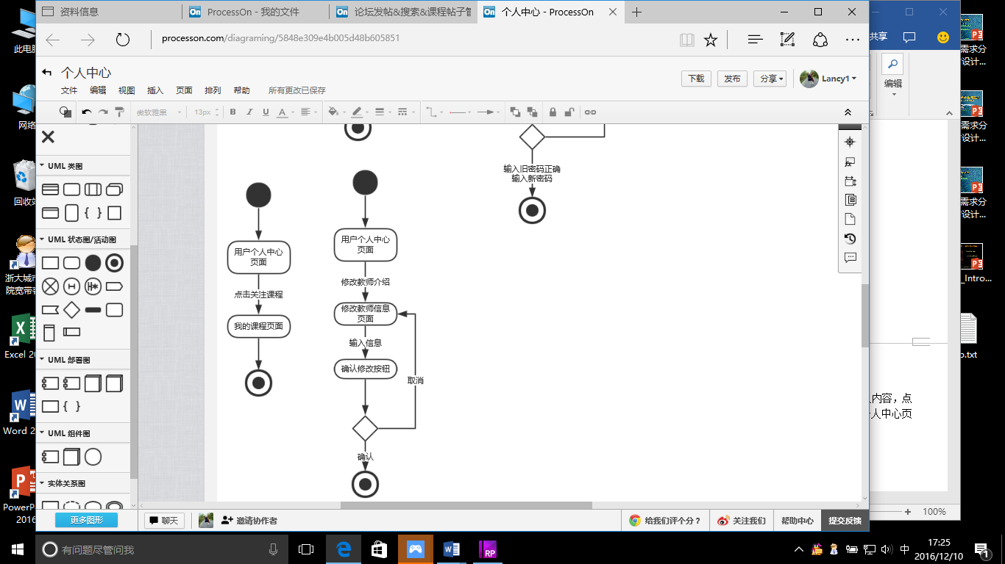

图 84学生查看自己关注的课程对话框图

### 5.18.2用户查看自己关注的课程对话框图说明

用户进入个人中心页面，点击我的课程，页面跳转至我的课程页面。

## 5.19教师查看自己的课程对话框图

### 5.19.1教师查看自己的课程

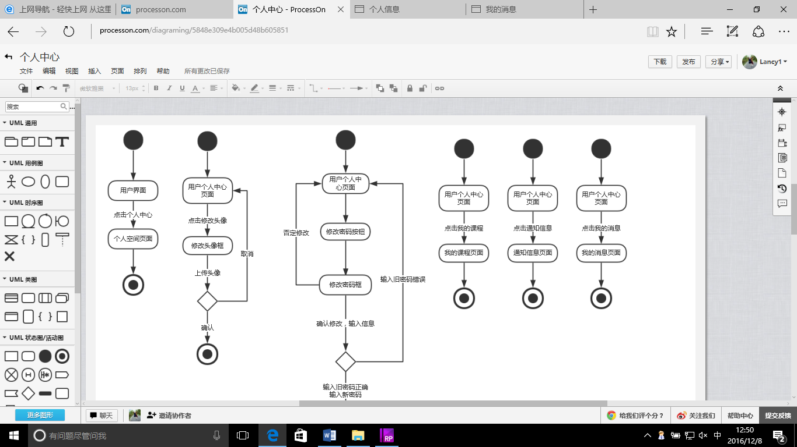

图 85学生查看自己的课程对话框图

### 5.19.2教师查看我的课程对话框图说明

用户进入个人中心页面，点击我的课程，页面跳转至我的课程页面。

## 5.20教师修改教师介绍对话框图

### 5.20.1教师修改教师介绍



图 86教师修改教师介绍对话框图

### 5.20.2教师修改教师介绍对话框图说明

教师进入个人中心页面，点击修改教师介绍，页面跳转至修改教师介绍页面，输入内容，点击确认修改，弹出确认框，点击确定，若输入内容正确，则修改成功，页面回到个人中心页面，点击取消，页面回到修改教师介绍页面。

## 5.21用户查看动态消息对话框图

### 5.21.1用户查看动态消息

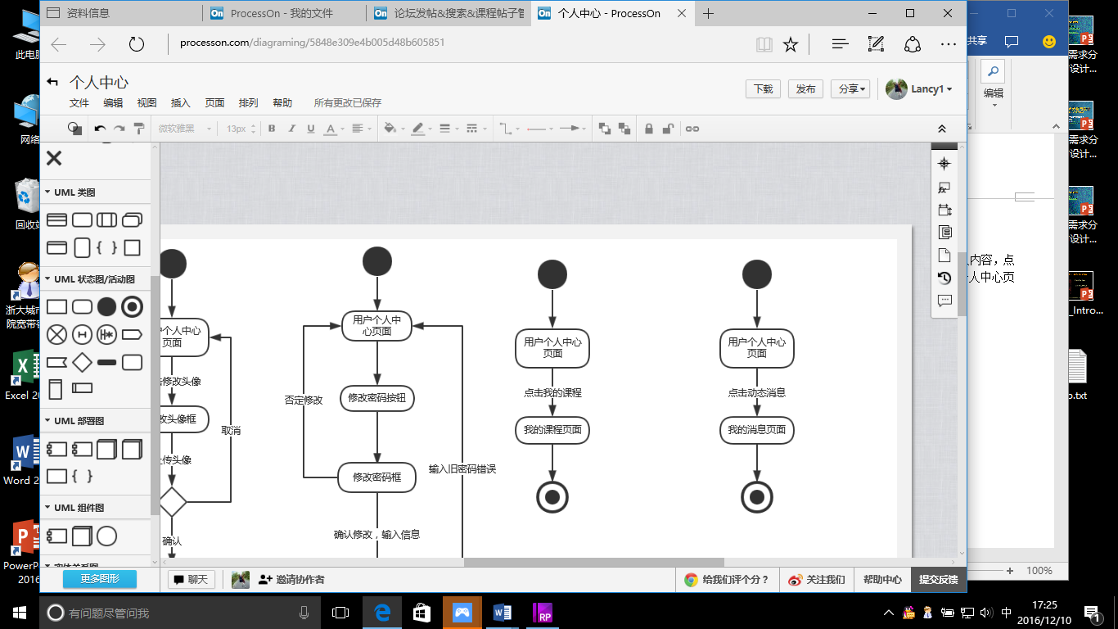

图 87用户查看动态消息对话框图

### 5.21.2用户查看动态消息对话框图说明

用户进入个人中心页面，点击动态消息，页面跳转至动态消息页面。

## 5.22教师发布通知对话框图

### 5.22.1教师发布通知

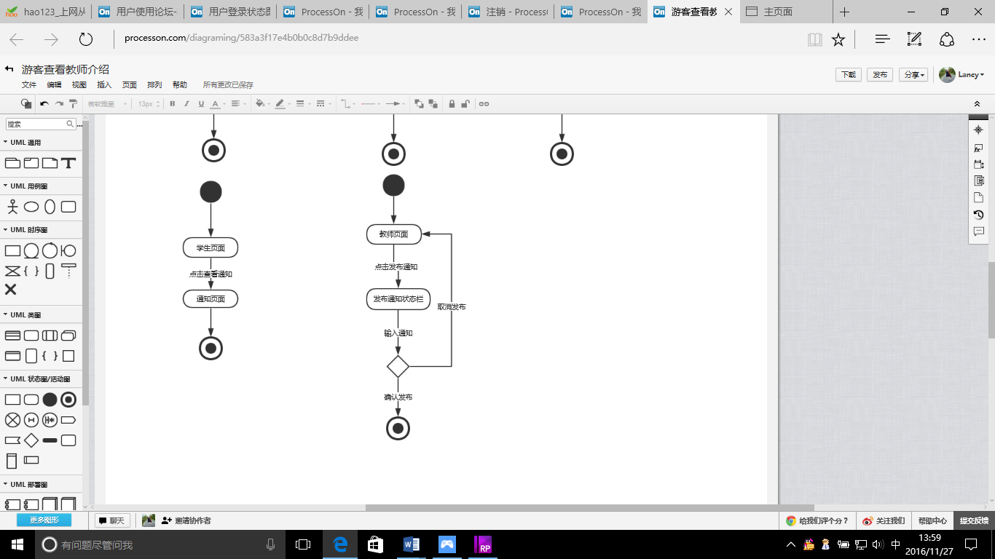

图 88教师发布通知对话框图

### 5.22.2教师发布通知对话框图说明

教师进入教师页面后，点击发布通知，弹出发布通知的状态栏，输入将要发布的通知，确认发布，则发布通知成功，若取消发布，则发布失败。

## 5.23教师删除通知对话框图

### 5.23.1教师删除通知

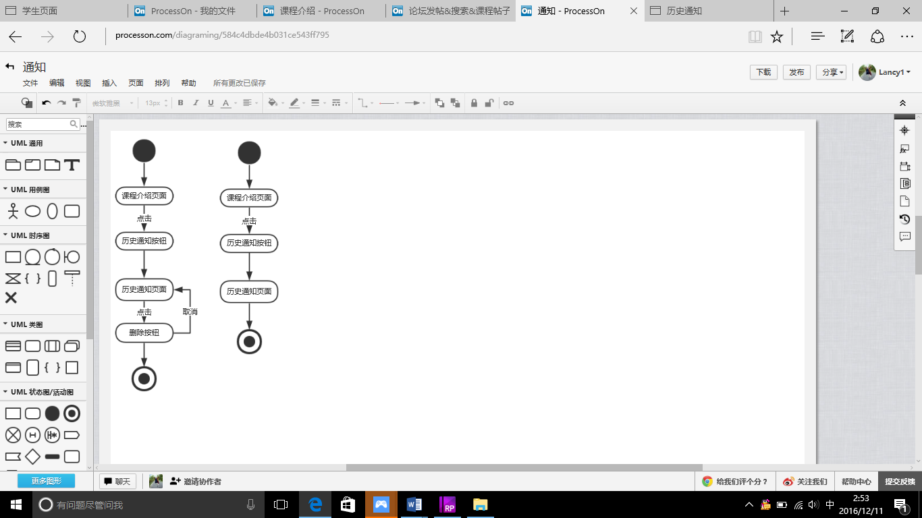

图 89教师删除通知对话框图

### 5.23.2教师删除通知对话框图说明

教师进入课程介绍页面，点击历史通知，选择某个通知，点击删除。

## 5.24用户查看历史通知对话框图

### 5.24.1用户查看历史通知



图 90用户查看历史通知对话框图

### 5.24.2用户查看历史通知对话框图说明

## 5.25用户关注其他课程对话框图

## 5.25.1用户关注其他课程

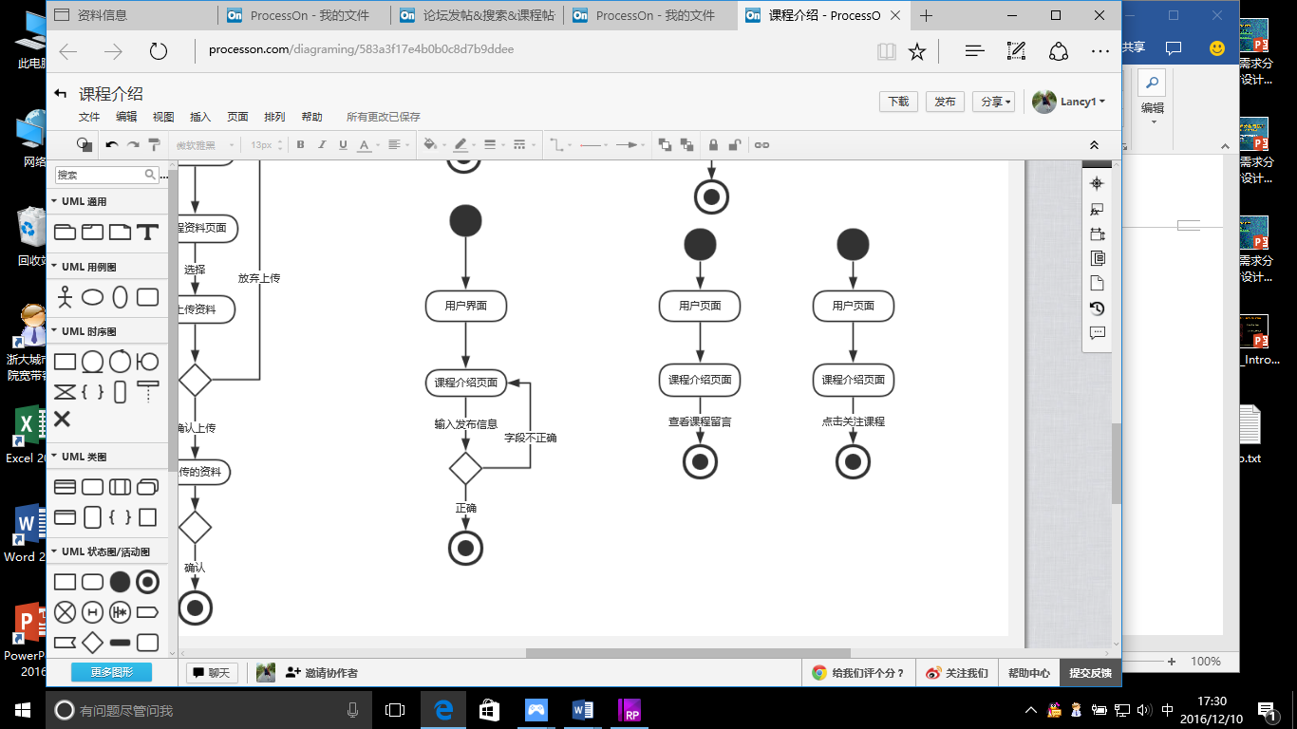

图 91用户关注其他课程对话框图

## 5.25.2用户关注其他课程对话框图说明

用户进入其他课程介绍页面，点击关注课程。

## 5.26用户取消关注课程对话框图

### 5.26.1用户取消关注课程

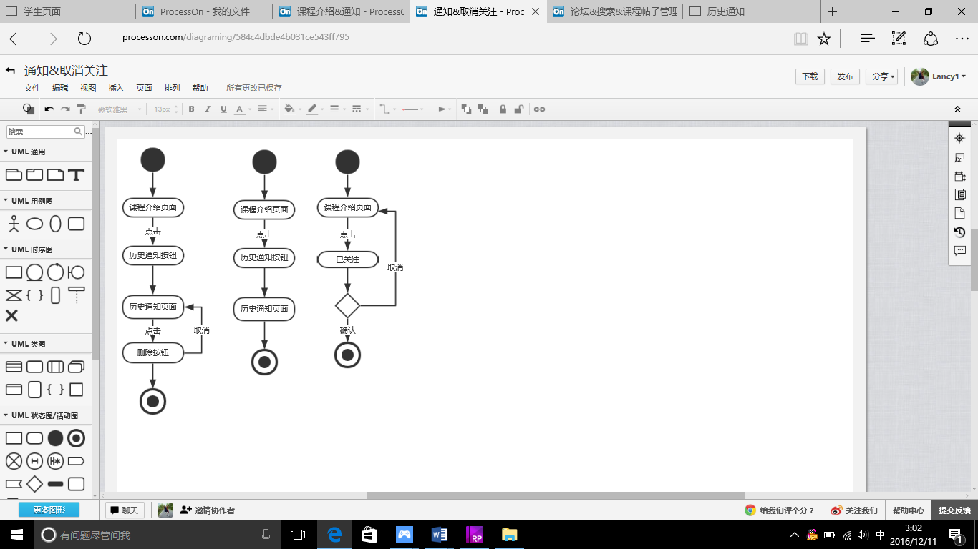

图 92用户取消关注课程对话框图

## 5.26.2用户取消关注课程对话框图说明

用户进入其他课程介绍页面，点击已关注，弹出提示框，点击确认，取消关注成功，点击取消，页面返回课程介绍页面

### 5.27用户查看课程资料对话框图

### 5.27.1用户查看课程资料

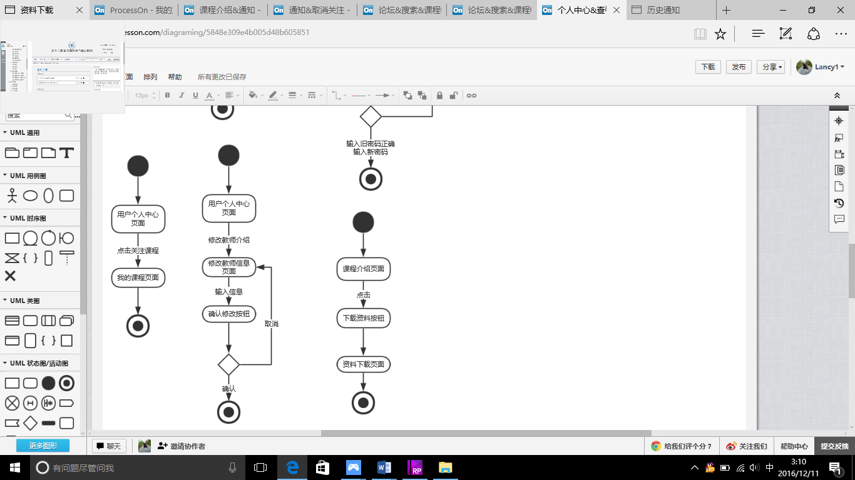

图 93用户查看课程资料对话框图

### 5.27.2用户查看课程资料对话框图说明

用户进入课程介绍页面，点击下载其他资料，页面跳转至资料下载页面，即可查看。

### 5.28用户下载课程资料对话框图

### 5.28.1用户下载资料

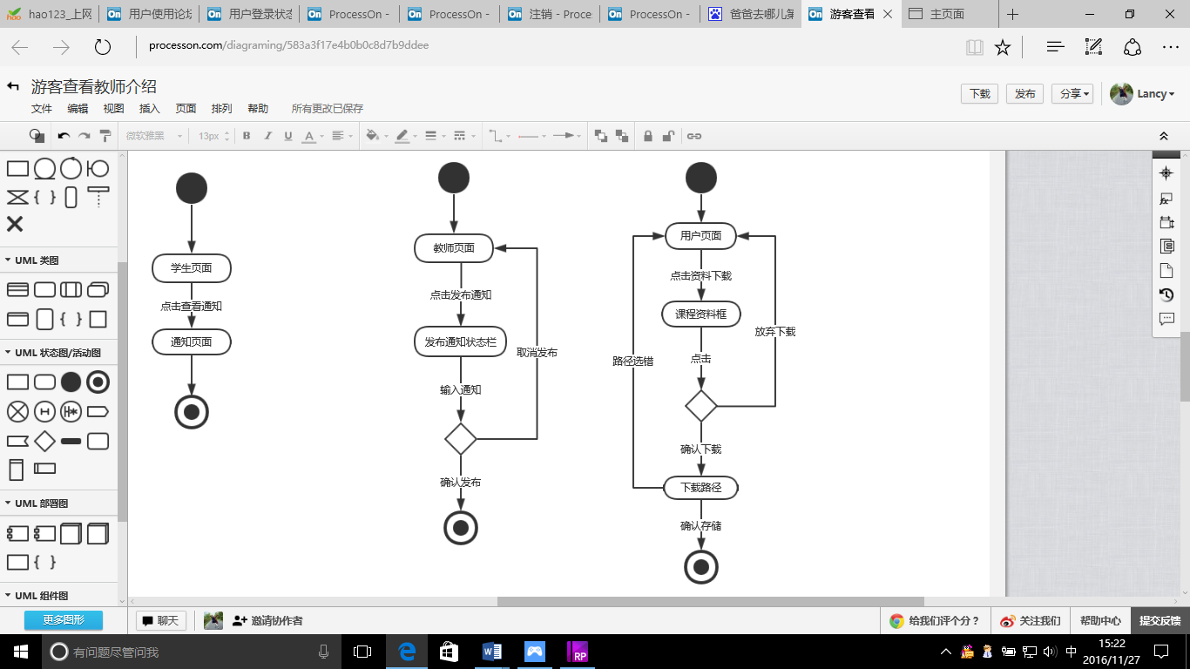

图 94下载资料对话框图

### 5.28.2用户下载课程资料对话框图说明

当用户选择课程资料框时，选择要下载的资料，若确认下载，则选择存储路径，若放弃下载，则页面跳转至用户页面。

### 5.29教师/管理员上传资料对话框图

### 5.29.1教师/管理员上传资料

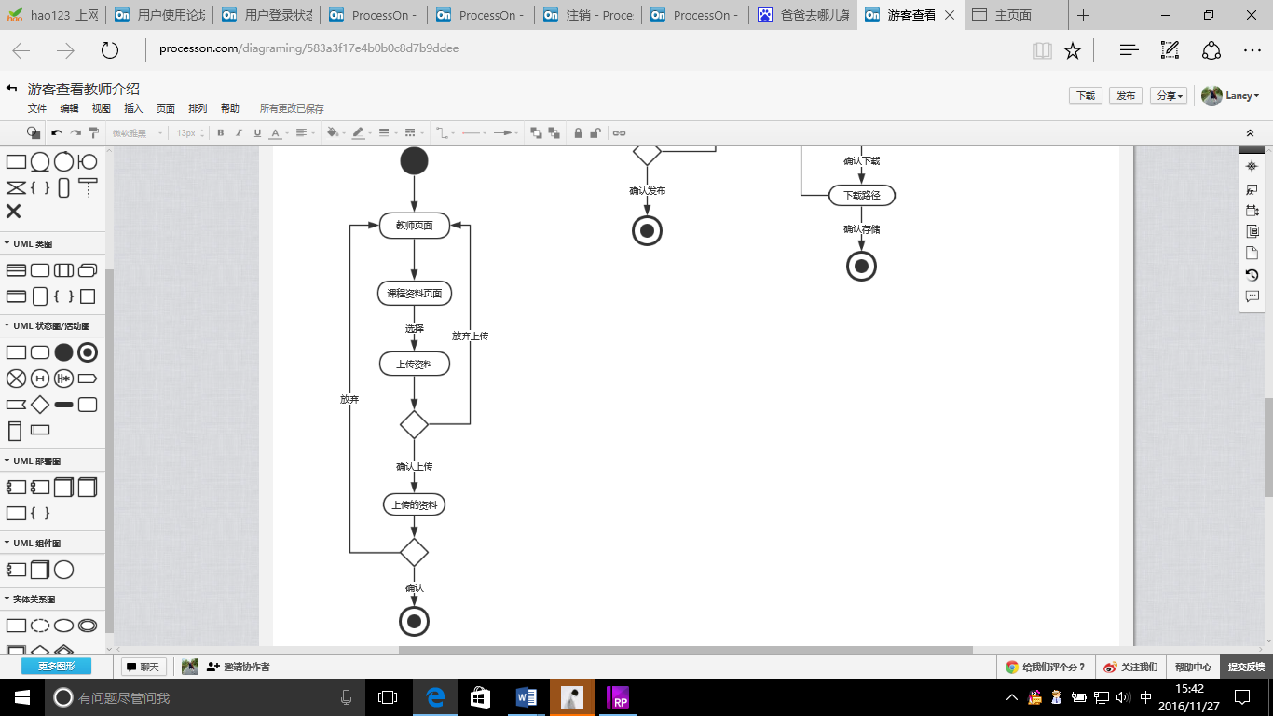

图 95教师上传资料对话框图

### 5.29.2教师/管理员上传资料对话框图说明

教师选择课程资料框，选择上传资料，若确认上传，选择上传的资料，则上传成功。若放弃上传，则上传失败。

## 5.30教师/管理员删除课程资料对话框图

### 5.30.1教师/管理员删除课程资料

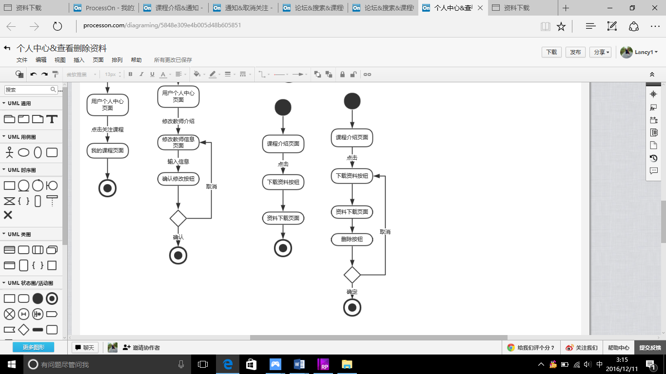

图 96教师删除课程资料对话框图

### 5.30.2教师删除课程资料对话框图说明

当用户选择课程资料框时，选择要删除的资料，点击确认删除，删除成功，点击取消，删除失败。页面跳转至资料下载页面

### 5.30用户进入答疑课堂对话框图

### 5.30.1用户进入答疑课堂

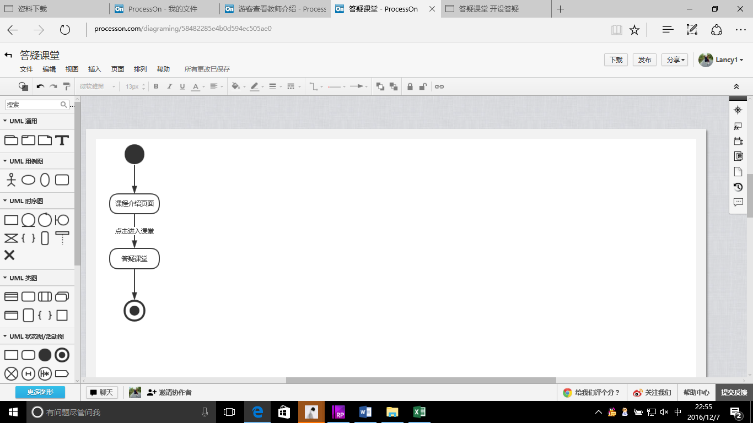

图 97用户进入答疑课堂

### 5.30.2用户进入答疑课堂对话框图说明

用户在课程介绍页面时，点击进入课堂，页面跳转至答疑课堂

## 5.31用户导出答疑记录对话框图

### 5.31.1用户导出答疑记录

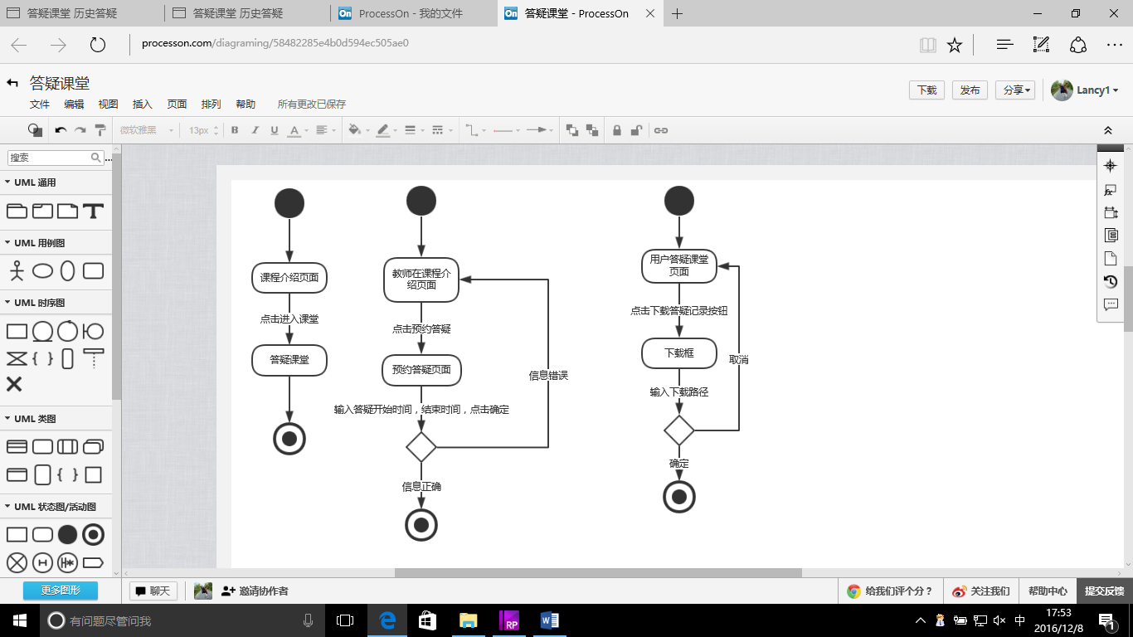

图 98用户导出答疑记录对话框图

### 5.31.2用户导出答疑记录对话框图说明

用户进入答疑课堂页面。点击答疑记录，弹出下载路径，点击确定，下载成功，点击取消，页面跳转至用户答疑课堂页面。

## 5.32用户查看预约的答疑课堂对话框图

### 5.32.1用户查看预约的答疑课堂

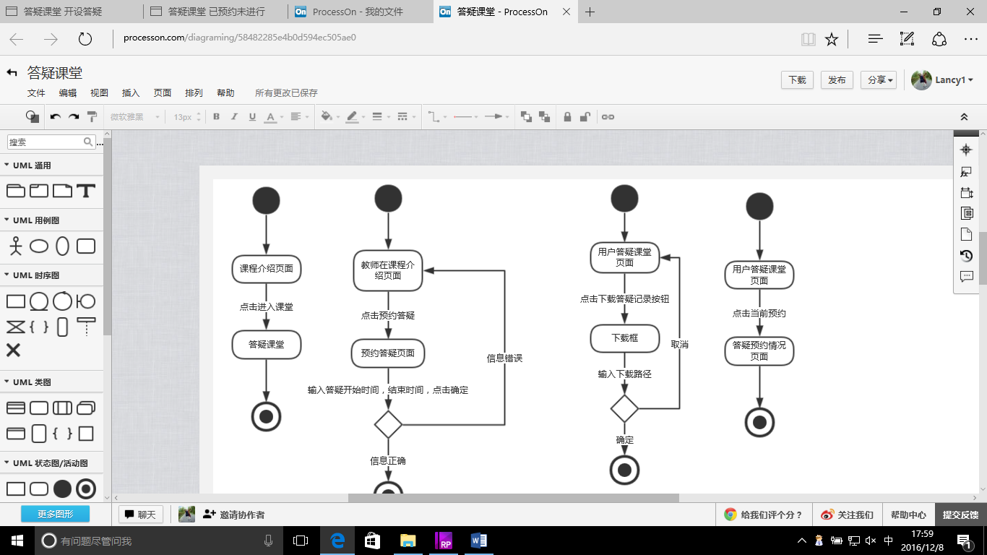

图 99用户查看预约的答疑课堂对话框图

### 5.32.2用户查看预约情况对话框图说明

用户进入答疑课堂页面。点击当前预约，页面跳转至答疑课堂预约情况。

## 5.33用户查看历史答疑对话框图

### 5.33.1用户查看历史答疑

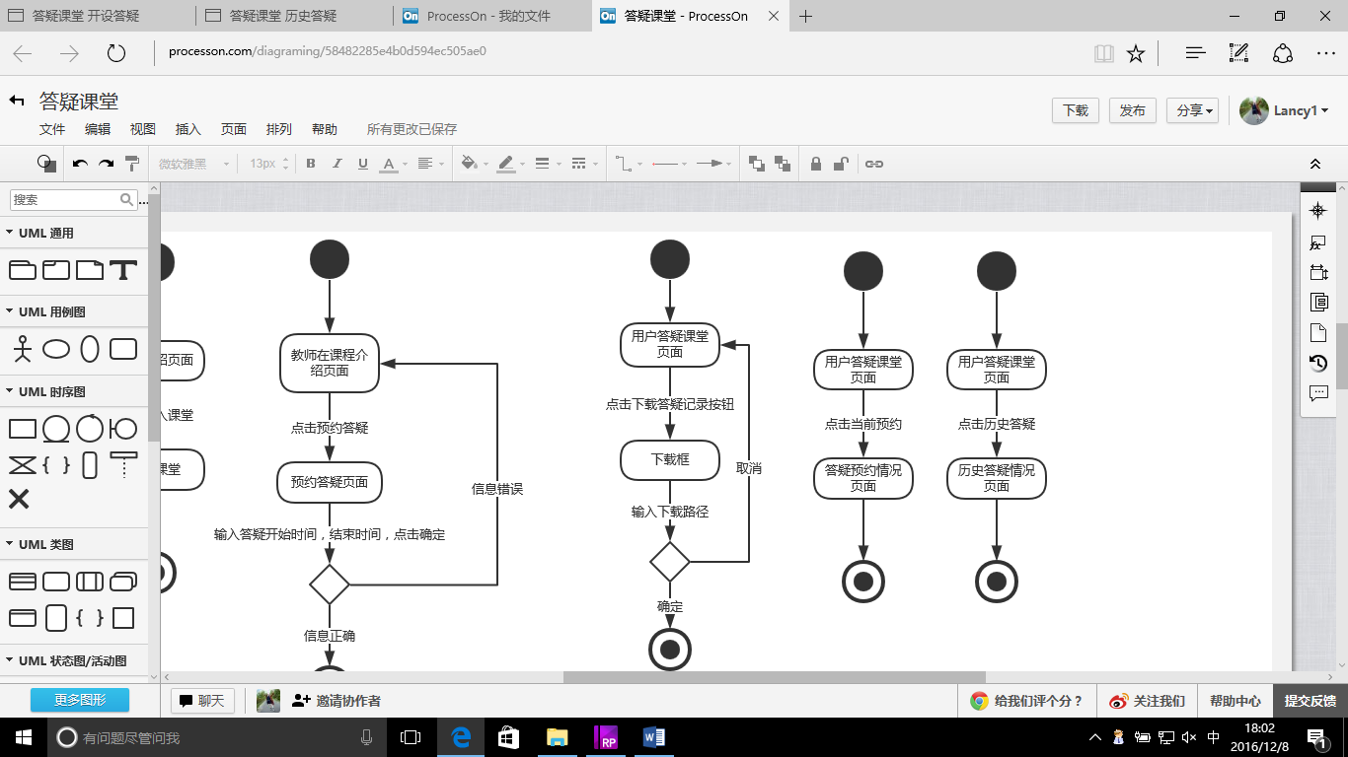

图 100用户查看历史答疑对话框图

### 5.33.2用户导查看历史答疑话框图说明

用户进入答疑课堂页面。点击历史答疑，页面跳转至历史答疑记录页面。

## 5.34用户退出正在进行的答疑课堂对话框图

### 5.34.1用户退出正在进行的答疑课堂

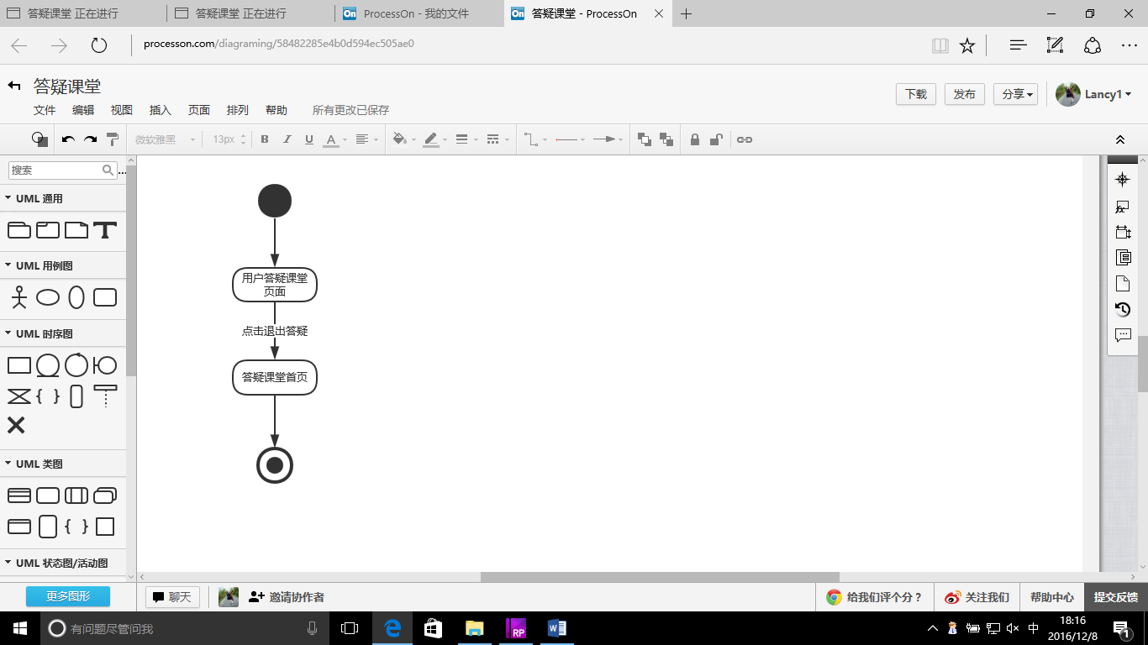

图 101用户退出正在进行的答疑课堂对话框图

### 5.34.2用户退出正在进行的答疑课堂对话框图说明

用户进入正在进行的答疑课堂页面。点击退出答疑，页面跳转至答疑课堂首页。

## 5.35用户发表答疑课堂的回复对话框图

### 5.35.1用户发表答疑课堂的回复

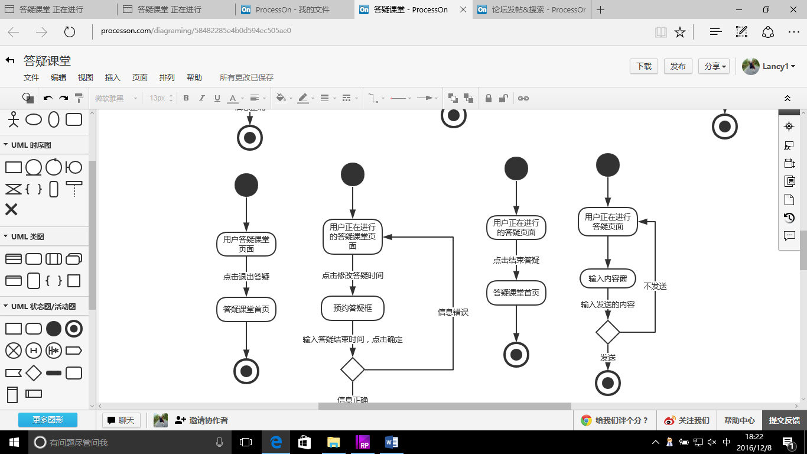

图 102用户发表答疑课堂的回复对话框图

### 5.35.2用户发表答疑课堂的回复对话框图说明

用户进入正在进行的答疑课堂页面，输入回复的内容，点击确定，发送成功。

## 5.36教师预约答疑对话框图

### 5.36.1教师预约答疑

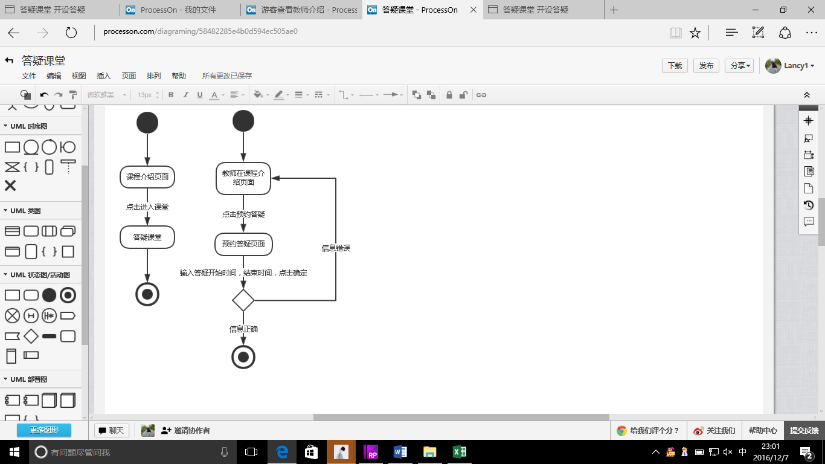

图 103教师预约答疑时间

### 5.36.2教师预约答疑对话框图说明

教师进入课程介绍页面，点击预约答疑，页面跳转至预约答疑页面，输入开始时间，结束时间，点击确定，若信息正确预约成功，若错误，则页面跳转至课程介绍页面。

## 5.37教师修改正在进行的答疑课堂时间对话框图

### 5.37.1教师修改正在进行的答疑课堂时间

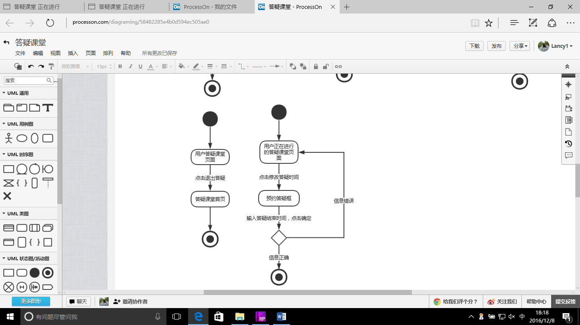

图 104教师修改正在进行的答疑课堂时间对话框图

### 5.37.2教师修改正在进行的答疑课堂时间对话框图说明

教师进入正在进行的答疑课堂页面。点击修改答疑时间，弹出修改预约时间框，输入时间，点击确定，修改成功，点击取消，页面跳转至正在进行的答疑课堂页面。

## 5.38教师结束正在进行的答疑课堂时间对话框图

### 5.38.1教师结束正在进行的答疑课堂时间

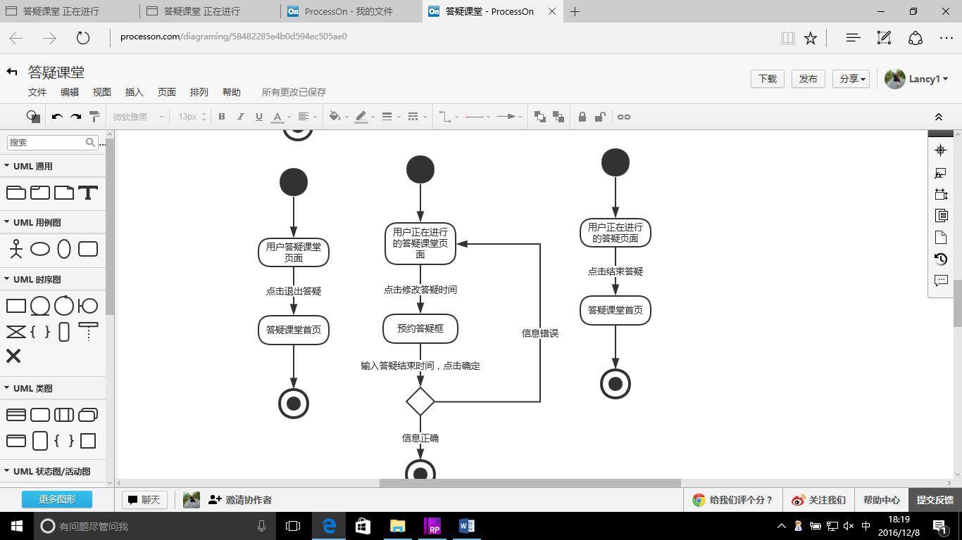

图 105教师结束正在进行的答疑课堂时间对话框图

### 5.38.2教师结束正在进行的答疑课堂时间对话框图说明

教师进入正在进行的答疑课堂页面。点击结束答疑，则正在进行的答疑结束，页面跳转至答疑课堂首页。

## 5.39学生导出正在进行的答疑记录对话框图

### 5.39.1学生导出正在进行的答疑记录

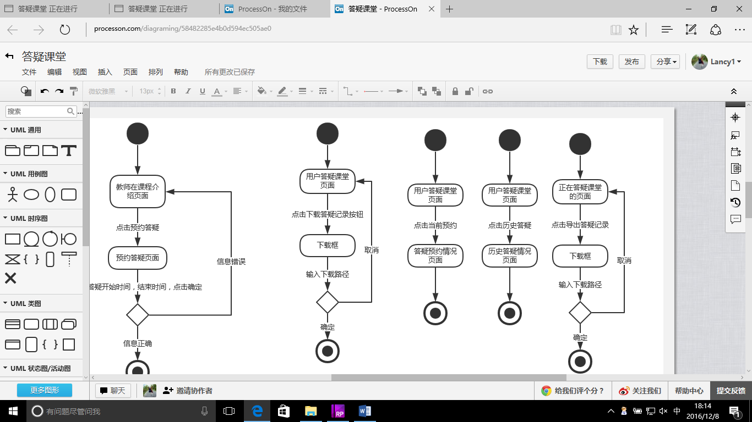

图 106学生导出答疑记录对话框图

### 5.39.2学生导出正在进行的答疑记录对话框图说明

学生进入正在进行的答疑课堂页面。点击导出答疑记录弹出保存的路径，点击确定，则保存成功，点击取消，页面跳转至正在进行的答疑课堂页面。

## **5.40**教师/管理员修改课程链接管理对话框图

### **5.40.1**教师/管理员修改课程链接

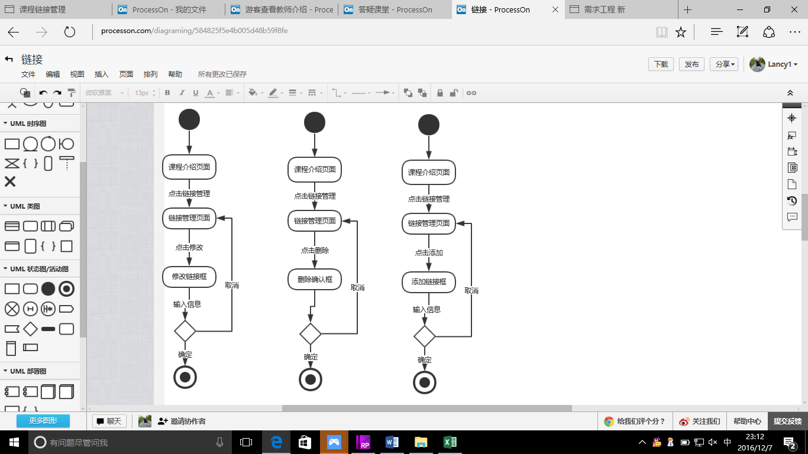

图 107教师修改链接对话框图

### **5.40.2**用户/管理员修改课程链接管理对话框图说明

用户进入课程介绍页面，点击课程链接管理，页面跳转至链接管理页面，点击修改，弹出修改链接框，输入信息，点击确定或取消，页面跳转至链接管理页面

## **5.41**教师/管理员删除课程链接管理对话框图

### **5.41.1**教师/管理员删除课程链接管理



图 108用户删除链接对话框图

### **5.41.2**教师/管理员删除课程链接管理对话框图说明

用户进入课程介绍页面，点击课程链接管理，页面跳转至链接管理页面，点击删除，弹出删除链接框，点击确定或取消，页面跳转至链接管理页面

## **5.42**教师添加课程链接管理对话框图

### **5.42.1**教师添加课程链接管理



图 109用户添加链接对话框图

### **5.42.2**用户添加课程链接管理对话框图说明

用户进入课程介绍页面，点击课程链接管理，页面跳转至链接管理页面，点击添加，弹出添加链接框，输入信息，点击确定或取消，页面跳转至链接管理页面

## **5.43**用户查看课堂链接对话框图

### **5.43.1**用户查看课堂链接

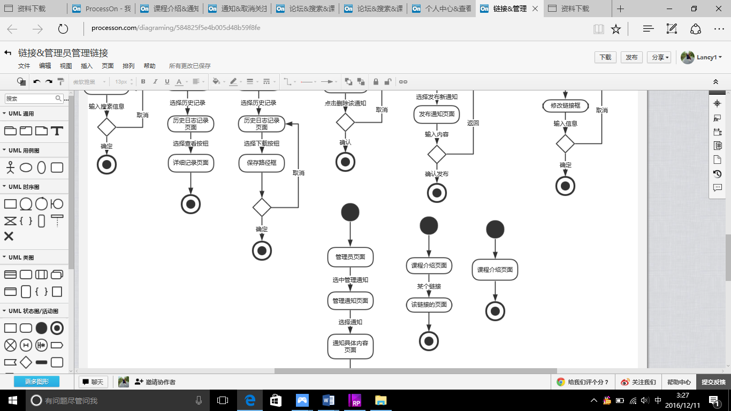

图 110用户查看课堂链接对话框图

### **5.43.2**用户查看课堂链接对话框图说明

用户进入课程介绍页面即可查看课堂链接。

### **5.44**用户查看链接内容对话框图

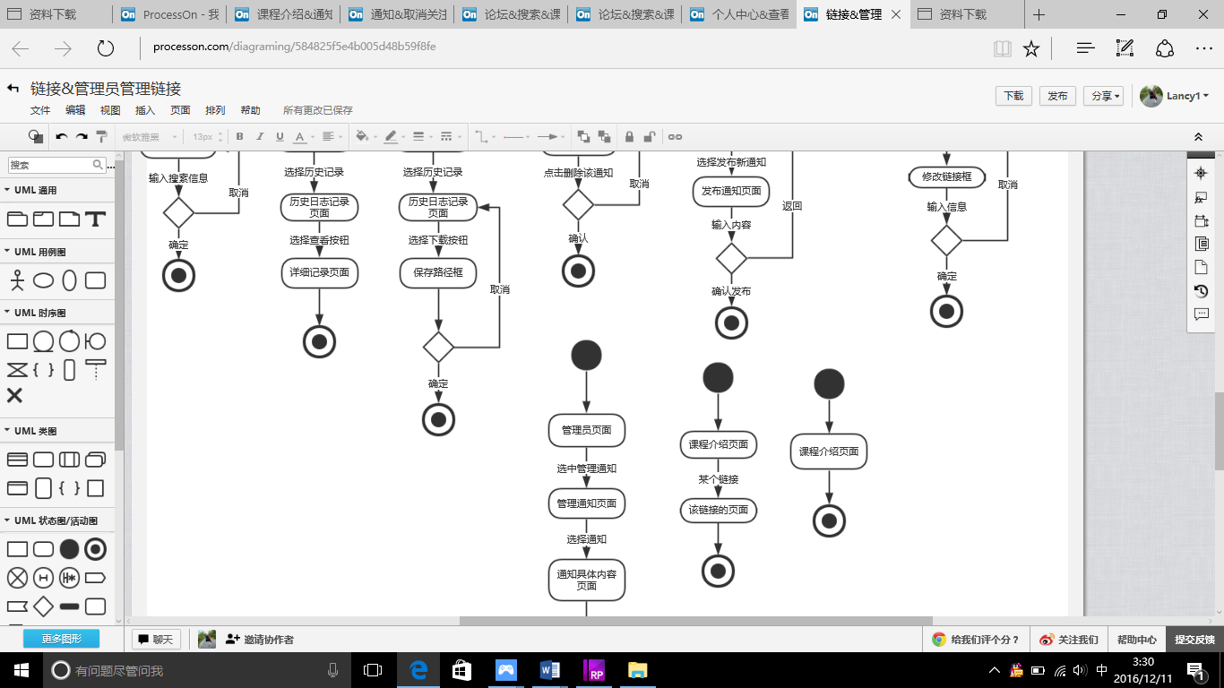

图 111用户查看链接内容对话框图

### **5.44.1**用户查看链接内容对话框图说明

用户进入课程介绍页面，点击某个链接，则页面跳转至该链接页面。

## **5.45**用户查看帖子对话框图

### 5.45.1用户查看帖子

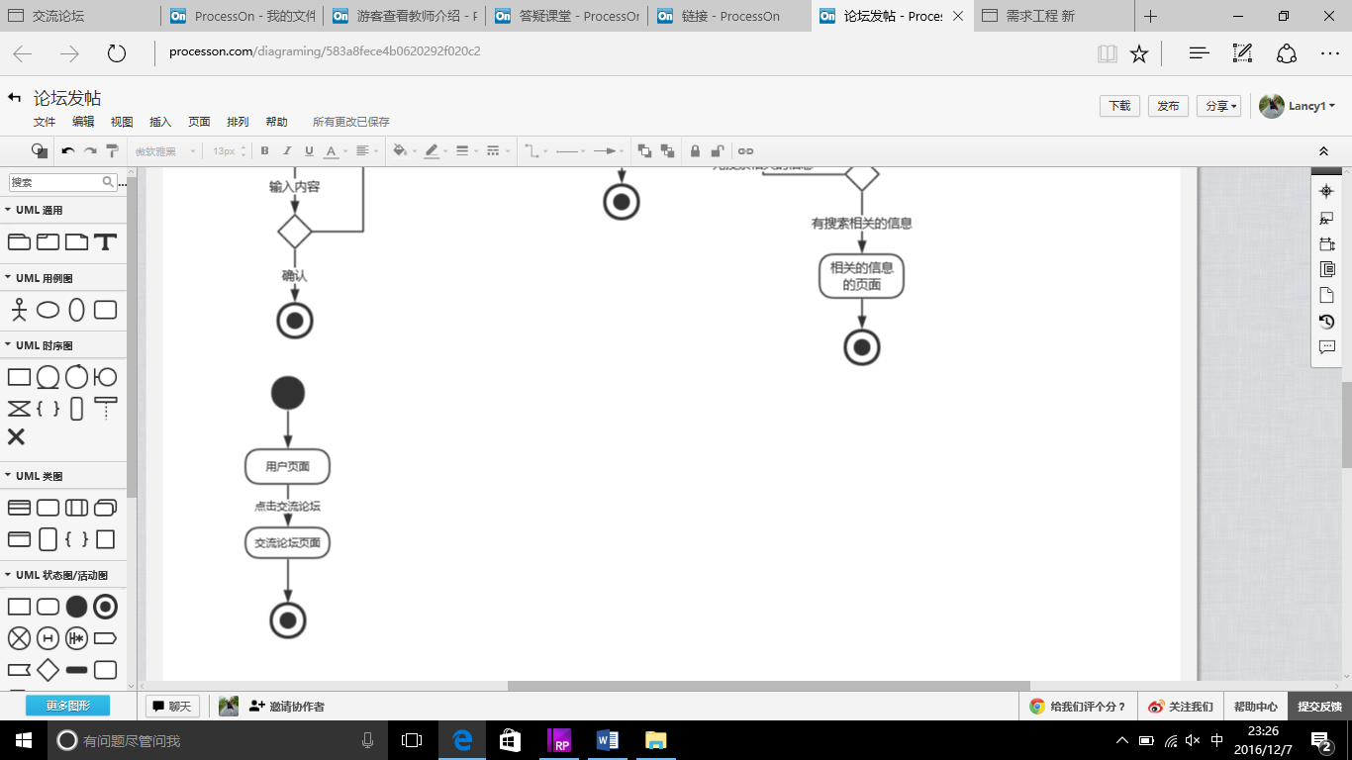

图 112用户查看帖子对话框图

### 5.45.2用户查看帖子对话框图说明

用户进入交流论坛页面，即可查看帖子。

## 5.46用户交流论坛发帖对话框图

### 5.46.1论坛发帖

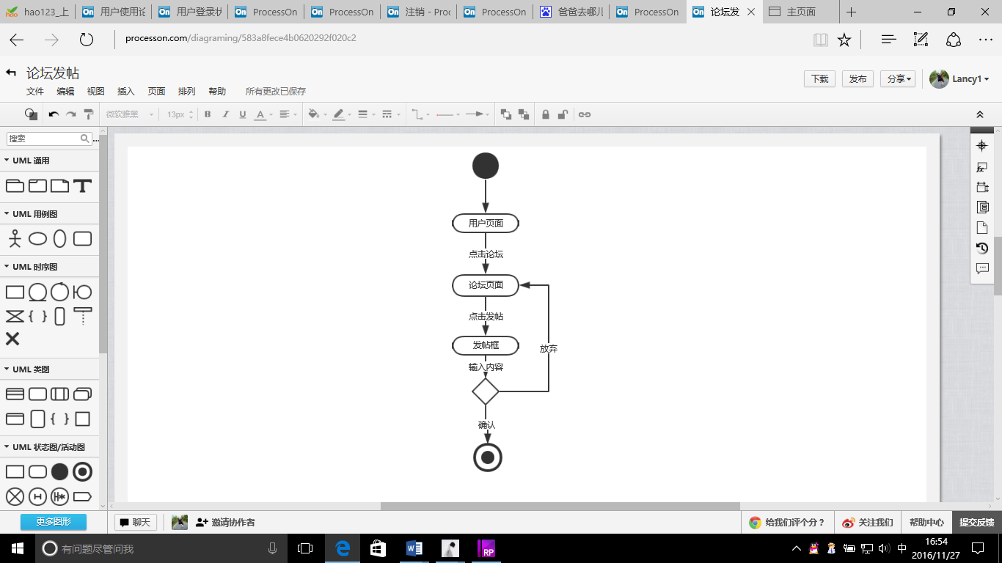

图 113用户论坛发帖对话框图

### 5.46.2用户论坛发帖对话框图说明

用户点击论坛，选择发帖，弹出发帖框，输入发帖内容，若确认发帖，则发帖成功，若放弃，则发帖失败。

## 5.47用户论坛留言对话框图

### 5.47.1用户论坛留言

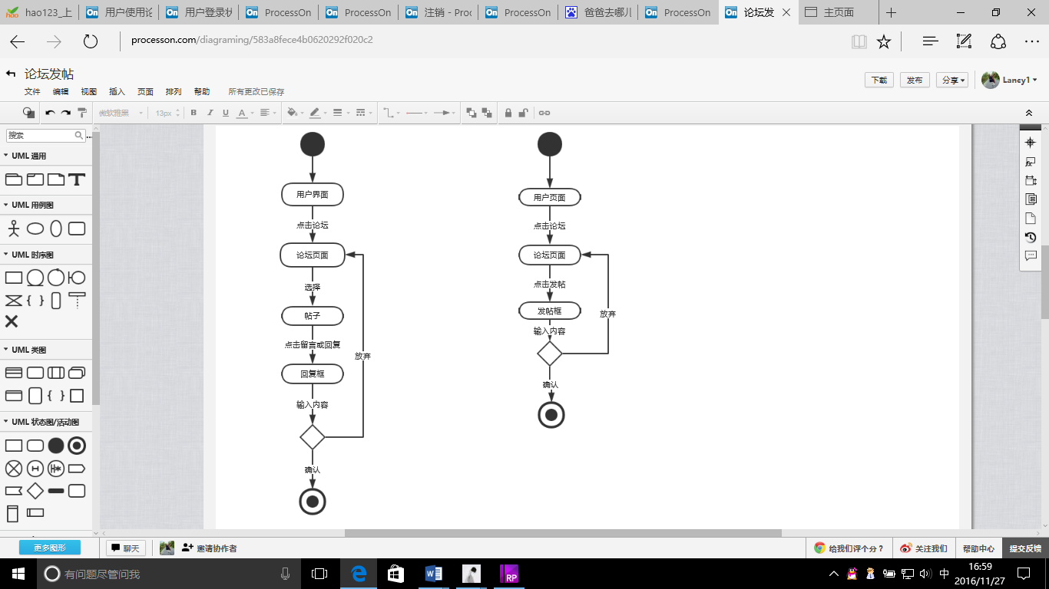

图 114用户论坛留言对话框图

### 5.47.2用户论坛留言对话框图说明

用户点击论坛，选择要回复的或留言的帖子，弹出回复框，输入回复或留言内容，若确认发帖，则留言或回复成功，若放弃，则留言或回复失败。

## 5.48用户进行交流论坛贴排序对话框图

### 5.48.1用户进行交流论坛贴排序

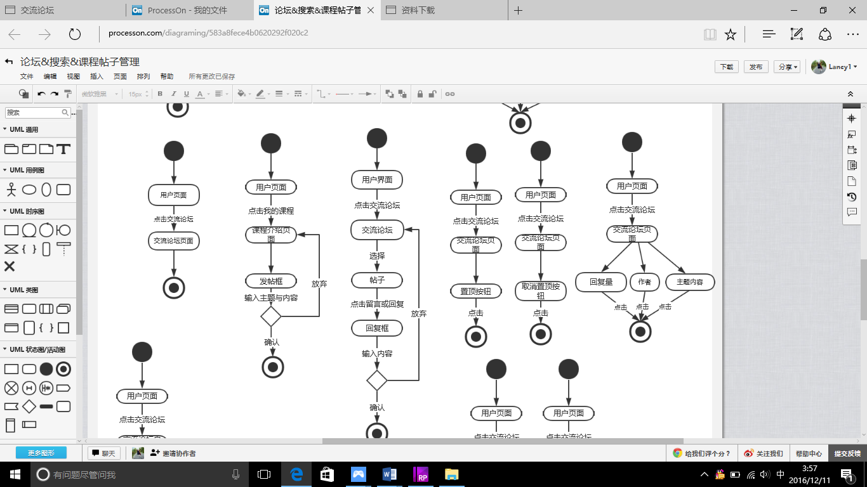

图 115用户进行交流论坛贴排序对话框图说明

### 5.48.2用户进行交流论坛贴排序对话框图说明

用户进入交流论坛页面，点击回复量，则帖子按照回复数量的多少排序，点击作者，帖子按照作者排序，点击主题内容，则按照初始状态排序。

## 5.49用户查看帖子详细信息对话框图

### 5.49.1用户查看帖子详细信息

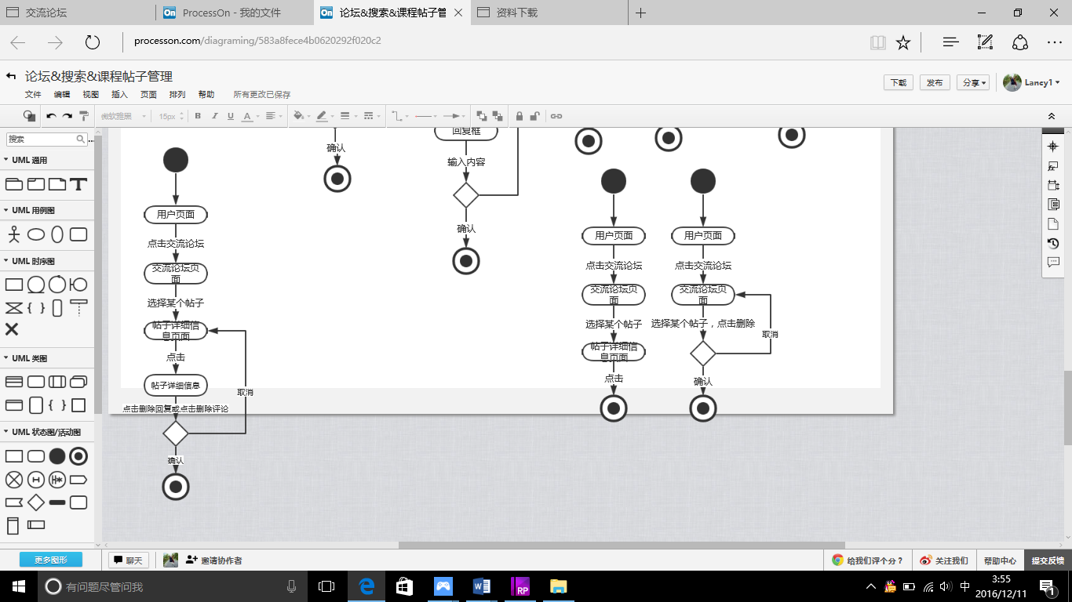

图 116用户查看帖子详细信息对话框图

### 5.49.2用户查看帖子详细信息对话框图说明

用户进入交流论坛，选择某一个帖子，页面跳转至帖子详细信息页面。

## 5.50用户删除自己所发帖子对话框图

### 5.50.1用户删除自己所发帖子



图 117用户删除自己所发帖子对话框

### 5.50.2用户删除自己所发帖子对话框图说明

用户进入交流论坛，点击删除，弹出确认框，点击确定，则删除成功，点击取消，删除失败，页面跳转至交流论坛页面。

### 5.50.3用户删除自己的评论或自己帖子的回复

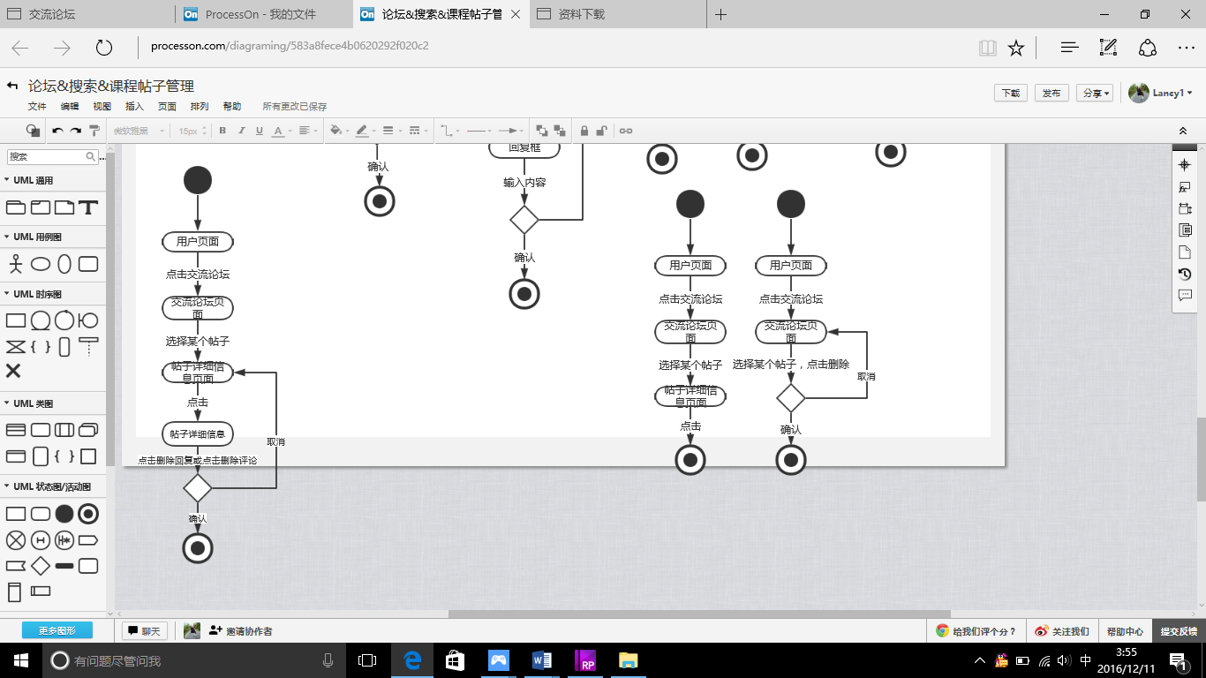

图 118用户删除自己的评论或自己帖子的回复对话框图

### 5.50.4用户删除自己的评论或自己帖子的回复对话框图说明

用户进入交流论坛，选择某个帖子，进入帖子详细信息页面，点击删除，弹出确认框，点击确定，则删除成功，点击取消，删除失败，页面跳转至帖子详细信息页面。。

## 5.51教师进行交流论坛帖子置顶对话框图

### 5.51.1教师进行交流论坛帖子置顶

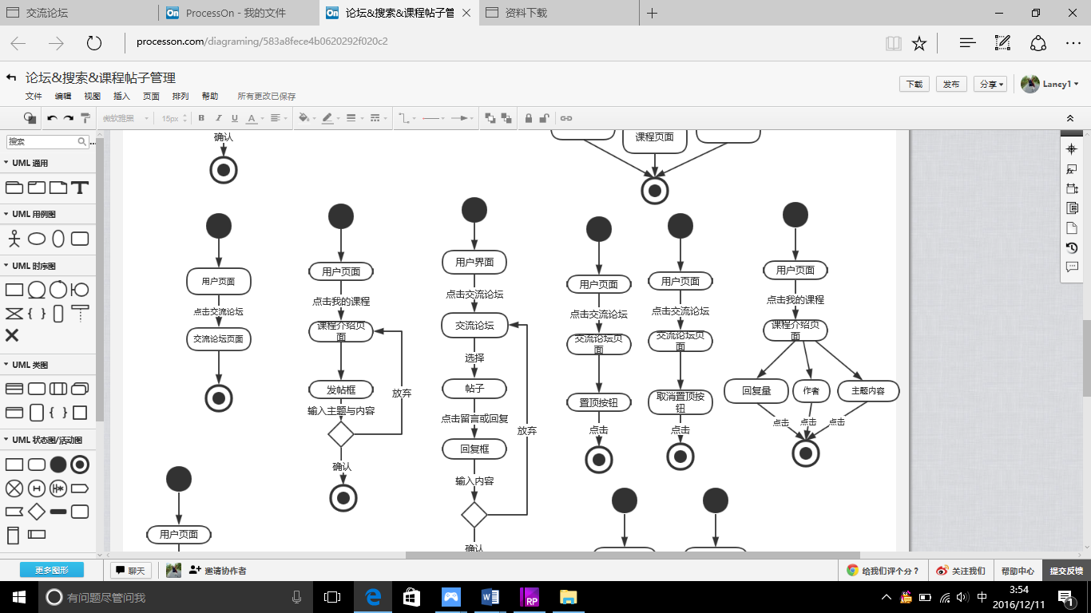

图 119教师进行交流论坛帖子置顶对话框图

### 5.51.2教师进行交流论坛帖子置顶对话框图说明

教师进入交流论坛，选择帖子，点击置顶，则该帖子跳到置顶内容模块。

## 5.52教师取消交流论坛帖子置顶对话框图

### 5.52.1教师取消交流论坛帖子置顶



图 120教师取消交流论坛帖子置顶对话框图

### 5.52.2教师取消交流论坛帖子置顶对话框图说明

教师进入交流论坛，选择帖子，点击取消置顶，则该帖子帖子主题内容模块。

## 5.53用户搜索信息对话框图

### 5.53.1用户搜索信息

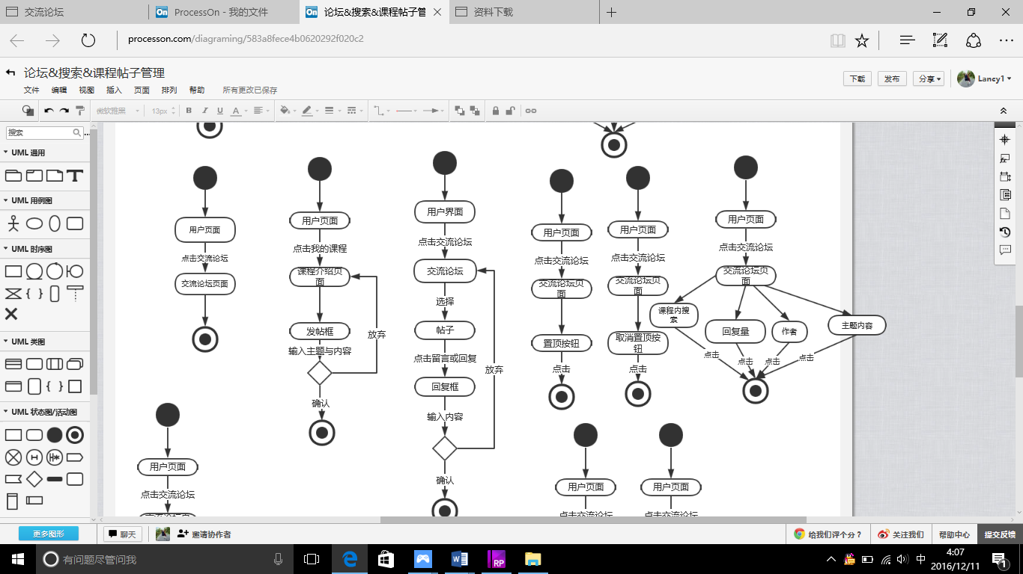

图 121搜索对话框图

### 5.53.2用户搜索信息对话框图说明

用户点击搜索框，输入需搜索的内容，确认搜索，系统判断数据库中是否由相关知识，若有，则页面跳转到相应的信息页面，若无，则提示没有相关信息，页面停留在用户页面。若用户放弃搜索，在页面停留在用户页面。

## 5.54管理员删除链接对话框图（一条）

### 5.54.1管理员删除链接

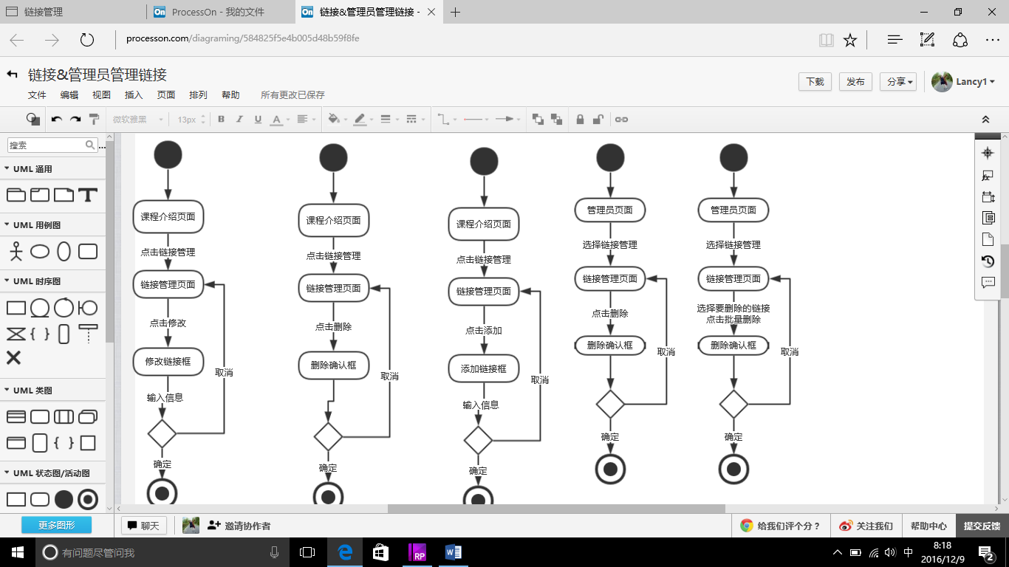

图 122管理员删除接对话框图（一条）

### 5.54.2管理员删除链接对话框图说明（一条）

用户进入管理员页面，选择链接管理，进入链接管理页面，点击删除，弹出删除确认框，点击确定，删除成功，点击取消，页面跳转至链接管理页面。

## 5.55管理员批量删除链接对话框图

### 5.55.1管理员批量删除链接



图 123管理员批量删除链接对话框图

### 5.55.2管理员批量删除链接对话框图说明

用户进入管理员页面，选择链接管理，进入链接管理页面，选择要删除的链接，点击批量删除，弹出删除确认框，点击确定，删除成功，点击取消，页面跳转至链接管理页面。

## 5.56管理员添加链接对话框图

### 5.56.1管理员添加链接

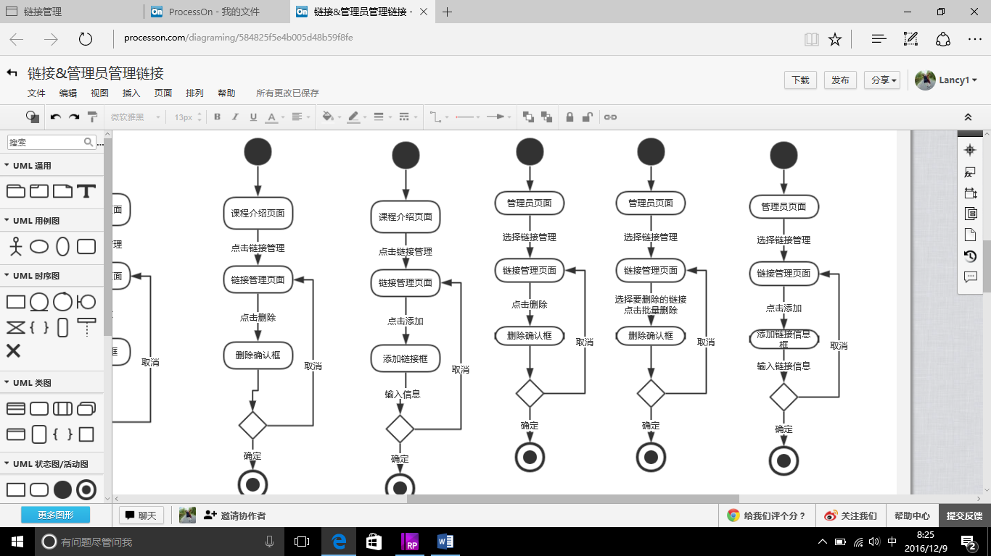

图 124管理员添加链接对话框图

### 5.56.2管理员添加链接接对话框图说明

用户进入管理员页面，选择链接管理，进入链接管理页面，点击添加按钮，弹出添加链接框，输入链接信息，点击确定，添加成功，点击取消，页面跳转至链接管理页面。

## 5.57管理员修改链接对话框图

### 5.57.1管理员修改链接

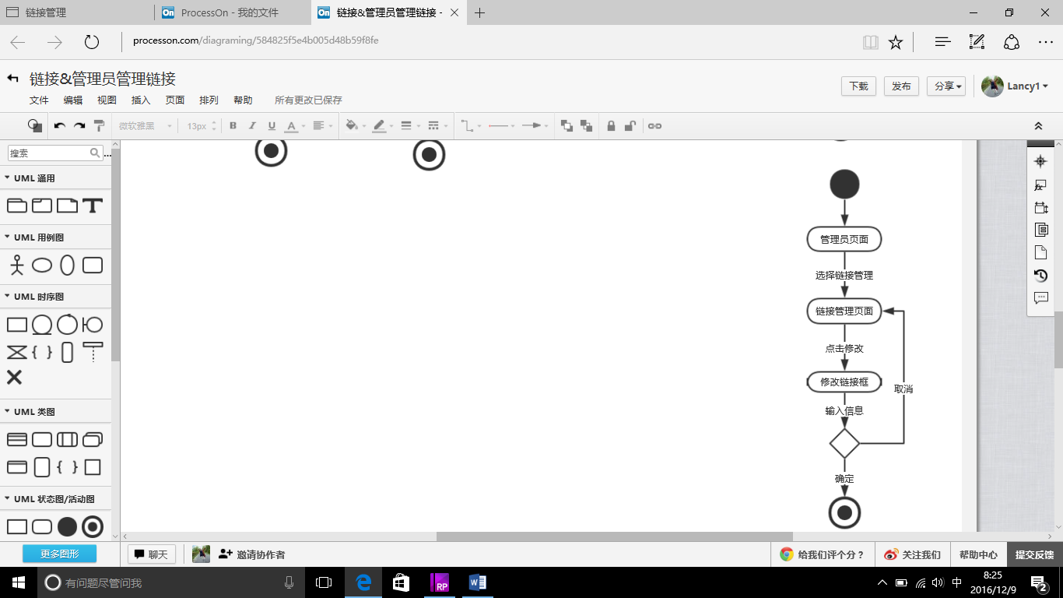

图 125管理员修改链接对话框图

### 5.57.2管理员修改链接接对话框图说明

用户进入管理员页面，选择链接管理，进入链接管理页面，点击修改按钮，弹出修改链接框，输入链接信息，点击确定，修改成功，点击取消，页面跳转至链接管理页面。

## 5.58管理员搜索日志

### 5.58.1管理员搜索日志

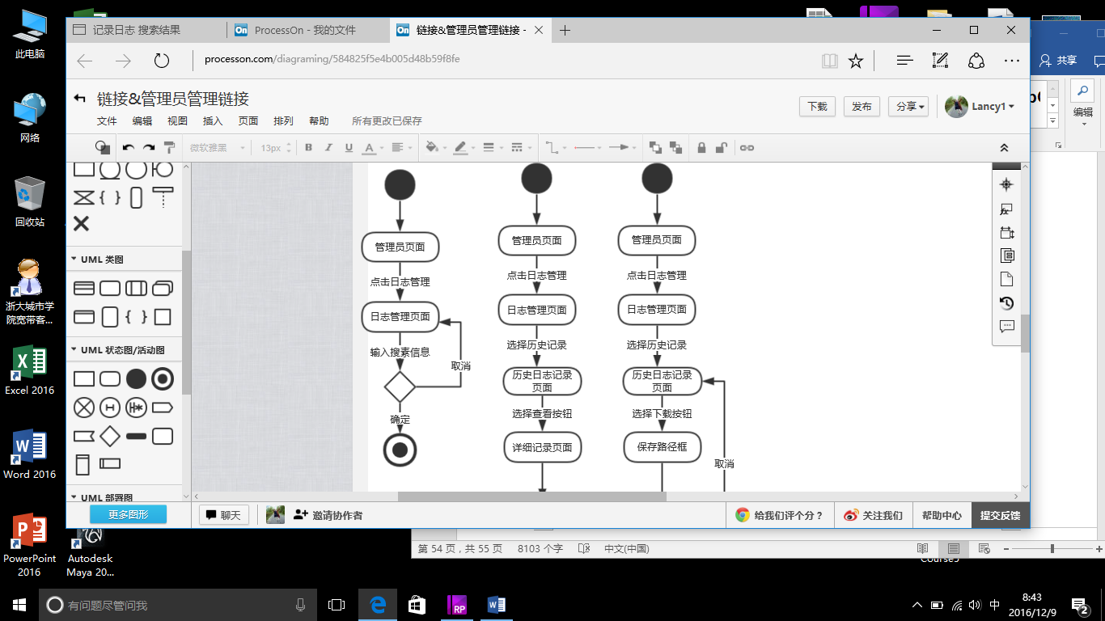

图 126管理员搜索日志对话框图

### 5.58.2管理员搜索日志对话框图说明

用户进入管理员页面，点击记录日志管理，在搜索框输入搜索的信息，点击搜索，页面出现搜索结果。

## 5.59管理员查看历史日志对话框图

### 5.59.1管理员查看历史日志

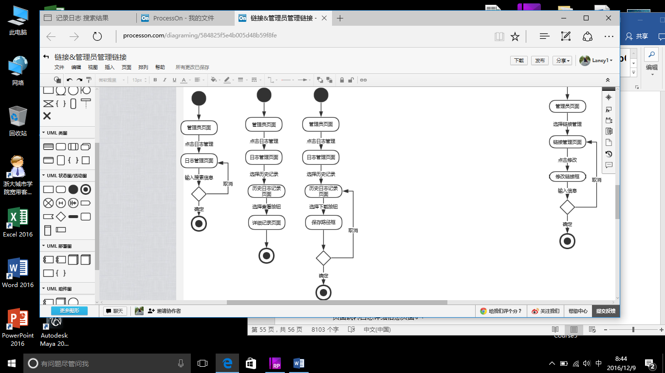

图 127管理员查看历史日志对话框图

### 5.59.2管理员查看历史日志对话框图说明

用户进入管理员页面，点击历史日志记录，页面跳转至历史记录页面，选择记录查看，页面跳转日志详细信息页面。

## 5.60管理员下载历史日志对话框图

### 5.60.1管理员下载历史日志



图 128管理员下载历史日志对话框图

### 5.60.2管理员下载历史日志对话框图说明

用户进入管理员页面，点击历史日志记录，页面跳转至历史记录页面，选择记录下载，弹出保存路径框，选择将要保存的路径，点击确定，下载成功，点击取消。页面跳转至历史日志记录页面。

## 5.61管理员删除通知对话框图

### 5.61.1管理员删除通知

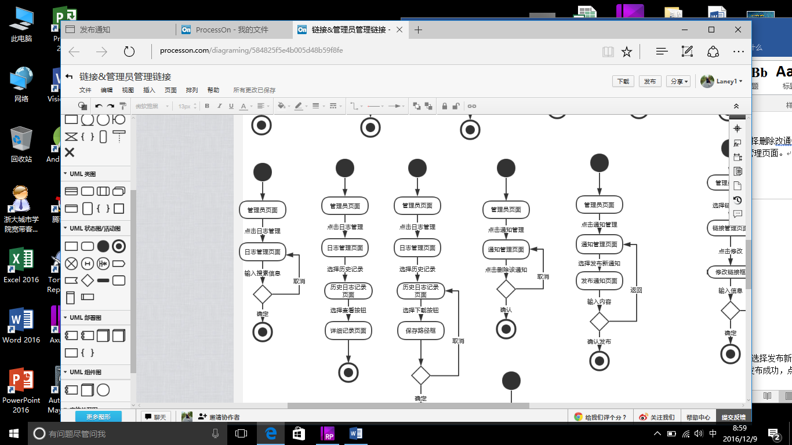

图 129管理员删除通知对话框图

### 5.61.2管理员删除通知对话框图说明

用户进入管理员页面，选择通知管理，页面跳转至通知管理页面，选择删除改通知按钮，弹出删除确认框，点击确定，删除成功，点击取消，页面跳转至通知管理页面。

## 5.62管理员发布通知对话框图

### 5.62.1管理员发布通知



图 130管理员发布通知对话框图

### 5.62.2管理员发布通知对话框图说明

用户进入管理员页面，选择通知管理，页面跳转至通知管理页面，选择发布新通知，页面跳转至发布通知页面，输入发布通知的内容，点击确认发布，通知发布成功，点击返回，页面跳转至管理通知页面。

## 5.63管理员查看通知对话框图

### 5.63.1管理员查看通知

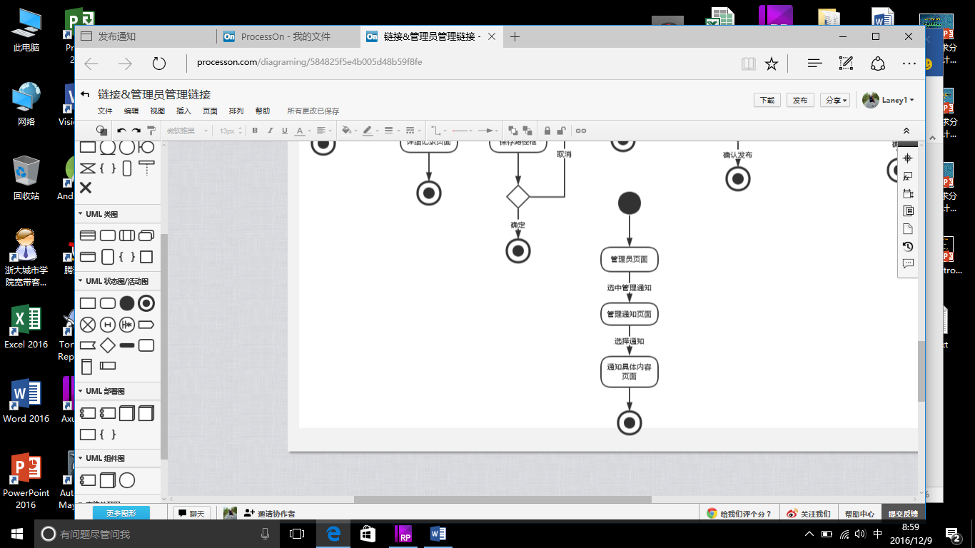

图 131管理员查看通知对话框图

### 5.63.2管理员查看通知对话框图说明

用户进入管理员页面，选择通知管理，页面跳转至通知管理页面，选择通知，页面跳转至具体通知页面。

## 5.64管理员添加教师信息对话框图

### 5.64.1管理员添加教师信息

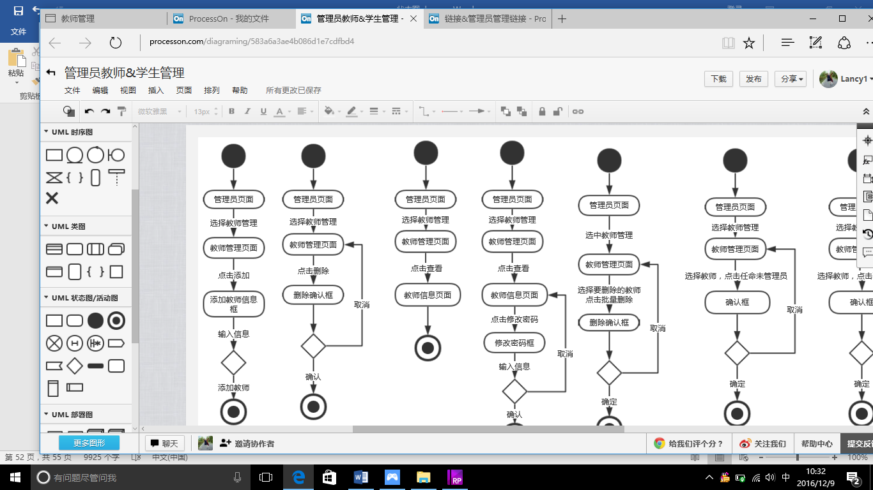

图 132管理员添加教师信息对话框图

### 5.64.2管理员添加教师信息对话框图说明

用户进入管理员页面，选择教师管理，页面进入教师管理页面，点击添加按钮，弹出添加信息框，输入信息，点击添加教师，添加成功。

## 5.65管理员删除教师信息对话框图（一条）

### 5.65.1管理员删除教师信息（一条）



图 133管理员删除教师信息对话框图

### 5.65.2管理员删除教师信息对话框图说明（一条）

用户进入管理员页面，选择教师管理，页面进入教师管理页面，点击删除按钮，弹出删除确认框，点击确定删除成功。点击取消，页面跳转至教师管理页面。

## 5.66管理员批量删除教师信息对话框图

### 5.66.1管理员批量删除教师信息

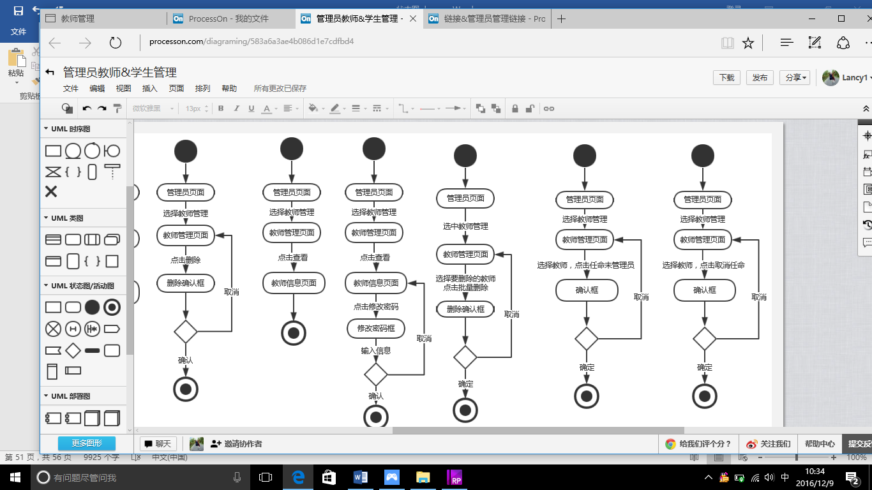

图 134管理员批量删除教师信息对话框图

### 5.66.2管理员批量删除教师信息对话框图说明

用户进入管理员页面，选择教师管理，进入教师管理页面，选择要删除的教师，点击批量删除，弹出删除确认框，点击确定，删除成功，点击取消，页面跳转至教师管理页面。

## 5.67管理员任命教师为子管理员对话框图

### 5.67.1管理员任命教师为子管理员



图 135管理员任命教师为子管理员对话框图

### 5.67.2管理员任命教师为子管理员对话框图说明

用户进入管理员页面，选择教师管理，进入教师管理页面，选择教师，点击任命为管理员，弹出确认框，点击确定，任命成功，点击取消，页面跳转至教师管理页面。

## 5.68管理员取消教师为子管理员对话框图

### 5.68.1管理员取消教师为子管理员



图 136管理员取消教师为子管理员对话框图

### 5.68.2管理员取消教师为子管理员对话框图说明

用户进入管理员页面，选择教师管理，进入教师管理页面，选择教师，点击取消任命为管理员，弹出确认框，点击确定，取消任命成功，点击取消，页面跳转至教师管理页面。

## 5.69管理员查看教师信息对话框图

### 5.69.1管理员查看教师信息



图 137管理员查看教师信息对话框图

### 5.69.2管理员查看教师信息对话框图说明

用户进入管理员页面，选择教师管理，页面跳转至教师管理页面，选择查看按钮，页面跳转至教师信息页面。

## 5.70管理员修改教师密码对话框图

### 5.70.1管理员修改教师密码



图 138管理员修改教师密码对话框图

### 5.70.2管理员修改教师密码对话框图说明

用户进入管理员页面选择教师管理，页面跳转至教师管理页面，选择查看按钮，页面跳转至教师详细信息页面，点击修改密码，弹出修改密码框，输入密码，点击确定，修改成功，点击取消，页面跳转至教师详细信息页面。

## 5.71管理员修改教师信息对话框图

### 5.71.1管理员修改教师信息

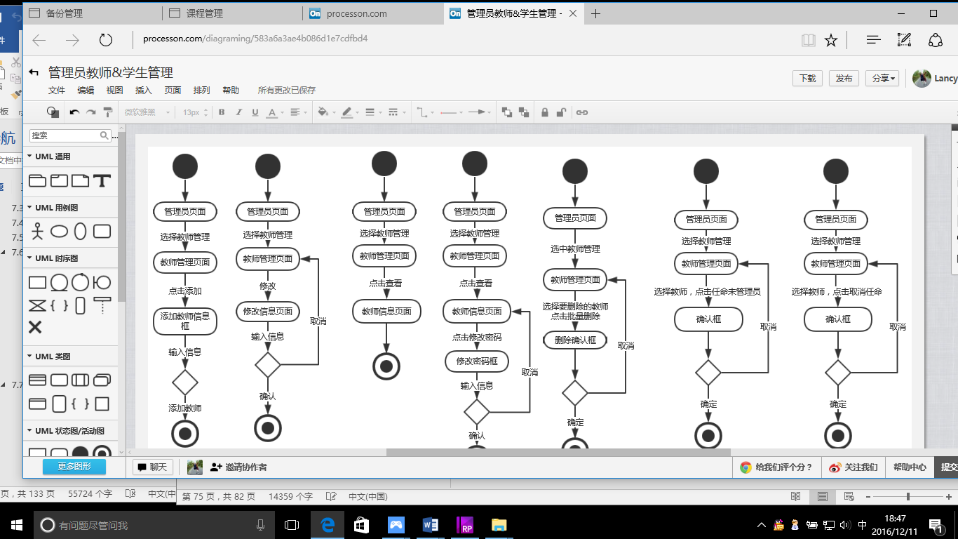

图 139管理员修改教师信息对话框图

### 5.71.2管理员修改教师信息对话框图说明

管理员进入管理员页面，点击教师管理按钮后系统会跳转到教师信息管理页面，点击教师姓名，跳转到教师详细信息界面，点击修改信息，跳转到信息修改界面，输入新的信息，点击确定，则修改成功，点击取消，则修改失败。

## 5.72管理员对教师信息进行排序对话框图

### 5.72.1管理员对教师信息进行排序

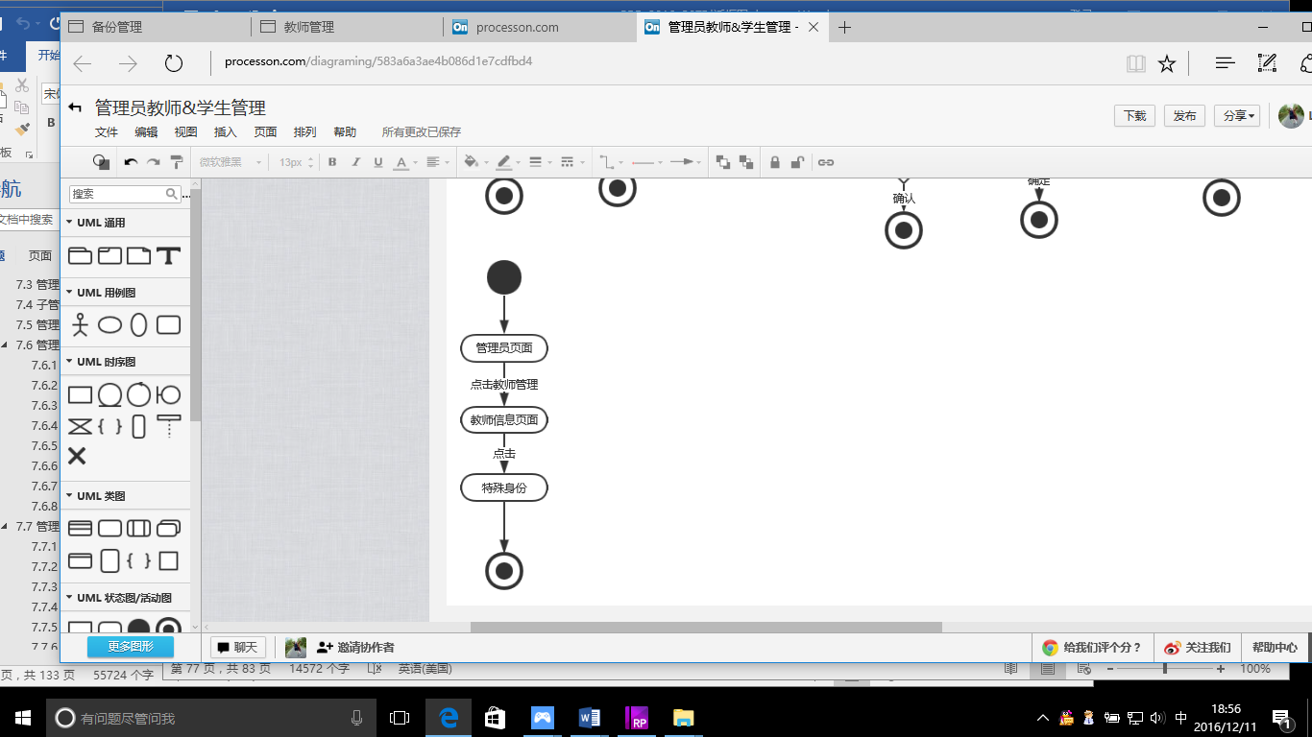

图 140管理员对教师信息进行排序对话框图

### 5.72.2管理员对教师信息进行排序对话框图说明

用户进入管理员页面，选择教师管理，点击特殊身份，即排序成功。

## 5.73管理员添加学生信息对话框图

### 5.73.1管理员添加学生信息

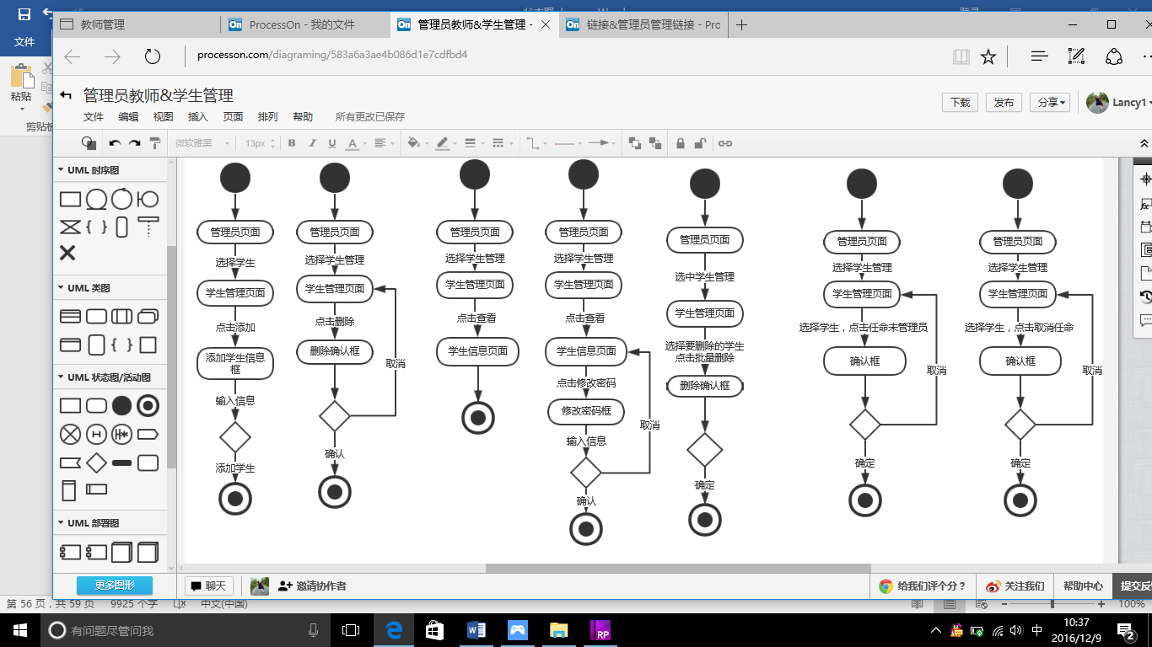

图 141管理员添加学生信息对话框图

### 5.73.2管理员添加学生信息对话框图说明

用户进入管理员页面，选择学生管理，页面进入学生管理页面，点击添加按钮，弹出添加信息框，输入信息，点击添加学生，添加成功。

## 5.74管理员删除学生信息对话框图（一条）

### 5.74.1管理员删除学生信息（一条）



图 142管理员删除学生信息对话框图

### 5.74.2管理员删除学生信息对话框图说明（一条）

用户进入管理员页面，选择学生管理，页面进入学生管理页面，点击删除按钮，弹出删除确认框，点击确定删除成功。点击取消，页面跳转至学生管理页面。

## 5.75管理员批量删除学生信息对话框图

### 5.75.1管理员批量删除学生信息



图 143管理员批量删除学生信息对话框图

### 5.75.2管理员批量删除学生信息对话框图说明

用户进入管理员页面，选择学生管理，进入学生管理页面，选择要删除的学生，点击批量删除，弹出删除确认框，点击确定，删除成功，点击取消，页面跳转至学生管理页面。

## 5.76管理员任命学生为子管理员对话框图

### 5.76.1管理员任命学生为子管理员



图 144管理员任命学生为子管理员对话框图

### 5.76.2管理员任命学生为子管理员对话框图说明

用户进入管理员页面，选择学生管理，进入学生管理页面，选择学生，点击任命为管理员，弹出确认框，点击确定，任命成功，点击取消，页面跳转至学生管理页面。

## 5.77管理员取消学生为子管理员对话框图

### 5.77.1管理员取消学生为子管理员



图 145管理员取消学生为子管理员对话框图

### 5.77.2管理员取消学生为子管理员对话框图说明

用户进入管理员页面，选择学生管理，进入学生管理页面，选择学生，点击取消任命为管理员，弹出确认框，点击确定，取消任命成功，点击取消，页面跳转至学生管理页面。

## 5.78管理员查看学生信息对话框图

### 5.78.1管理员查看学生信息



图 146管理员查看学生信息对话框图

### 5.78.2管理员查看学生信息对话框图说明

用户进入管理员页面，选择学生管理，页面跳转至学生管理页面，选择查看按钮，页面跳转至学生信息页面。

## 5.79管理员修改学生密码对话框图

### 5.79.1管理员修改学生密码



图 147管理员修改学生密码对话框图

### 5.79.2管理员修改学生密码对话框图说明

用户进入管理员页面选择学生管理，页面跳转至学生管理页面，选择查看按钮，页面跳转至学生详细信息页面，点击修改密码，弹出修改密码框，输入密码，点击确定，修改成功，点击取消，页面跳转至学生详细信息页面。

## 5.80管理员修改学生信息对话框图

### 5.80.1管理员修改学生信息

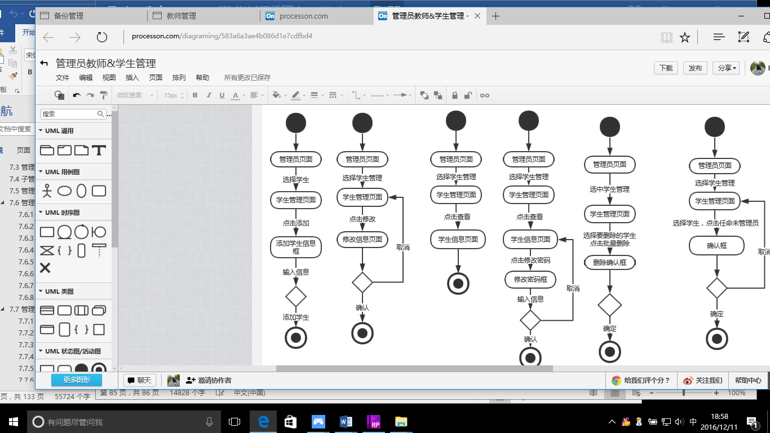

图 148管理员修改学生信息对话框图

### 5.80.2管理员修改学生信息对话框图说明

管理员进入管理员页面，点击学生管理按钮后系统会跳转到学生信息管理页面，点击学生姓名，跳转到学生详细信息界面，点击修改信息，跳转到信息修改界面，输入新的信息，点击确定，则修改成功，点击取消，则修改失败。

## 5.81管理员对学生信息进行排序对话框图

### 5.81.1管理员对学生信息进行排序

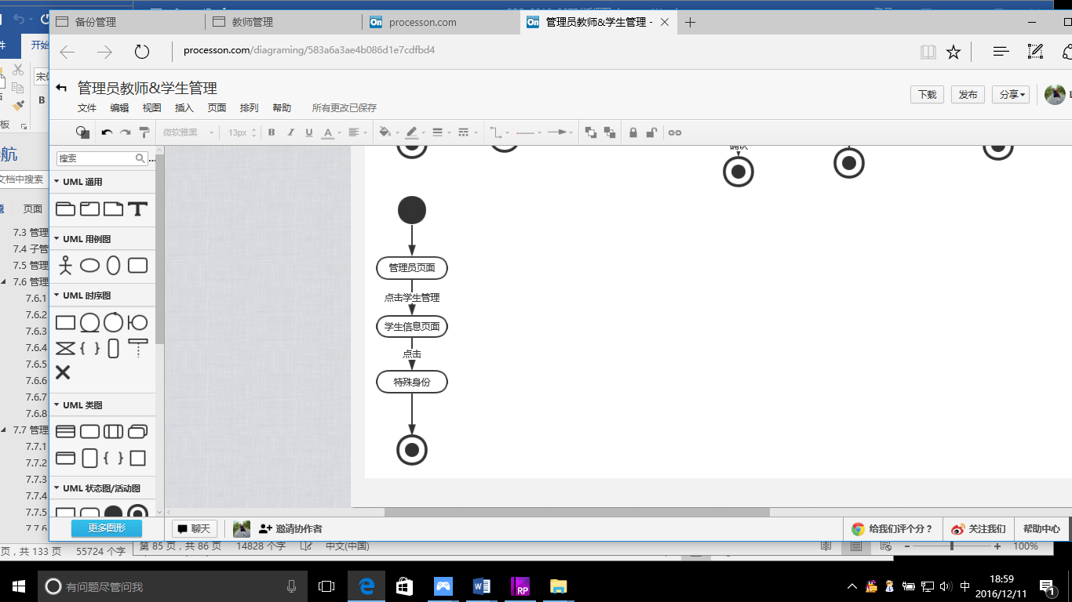

图 149管理员对学生信息进行排序对话框图

### 5.81.2管理员对学生信息进行排序对话框图说明

用户进入管理员页面，选择学生管理，点击特殊身份，即排序成功。

## 5.82管理员新增课程对话框图

### 5.82.1管理员新增课程对话框图说明

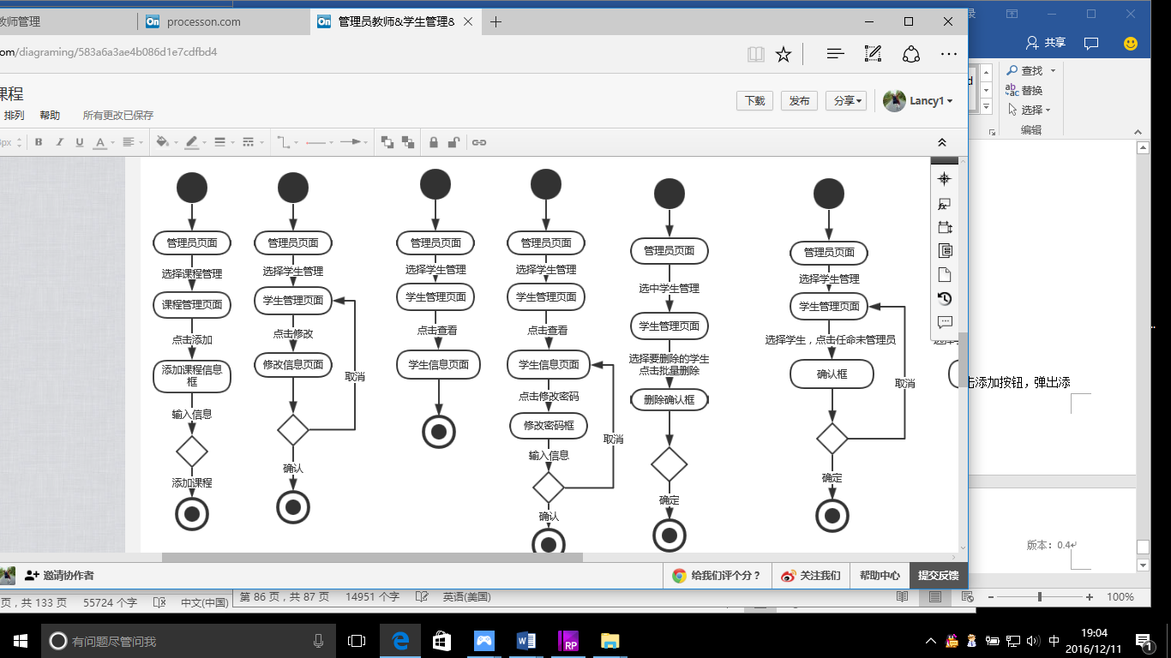

图 150管理员新增课程对话框图

### 5.82.2管理员新增课程对话框图说明

用户进入管理员页面，选择课程管理，页面进入课程管理页面，点击添加按钮，弹出添加信息框，输入信息，点击添加课程，添加成功。

## 5.83管理员修改滚动模块管理对话框图

### 5.83.1管理员修改滚动模块对话框图说明

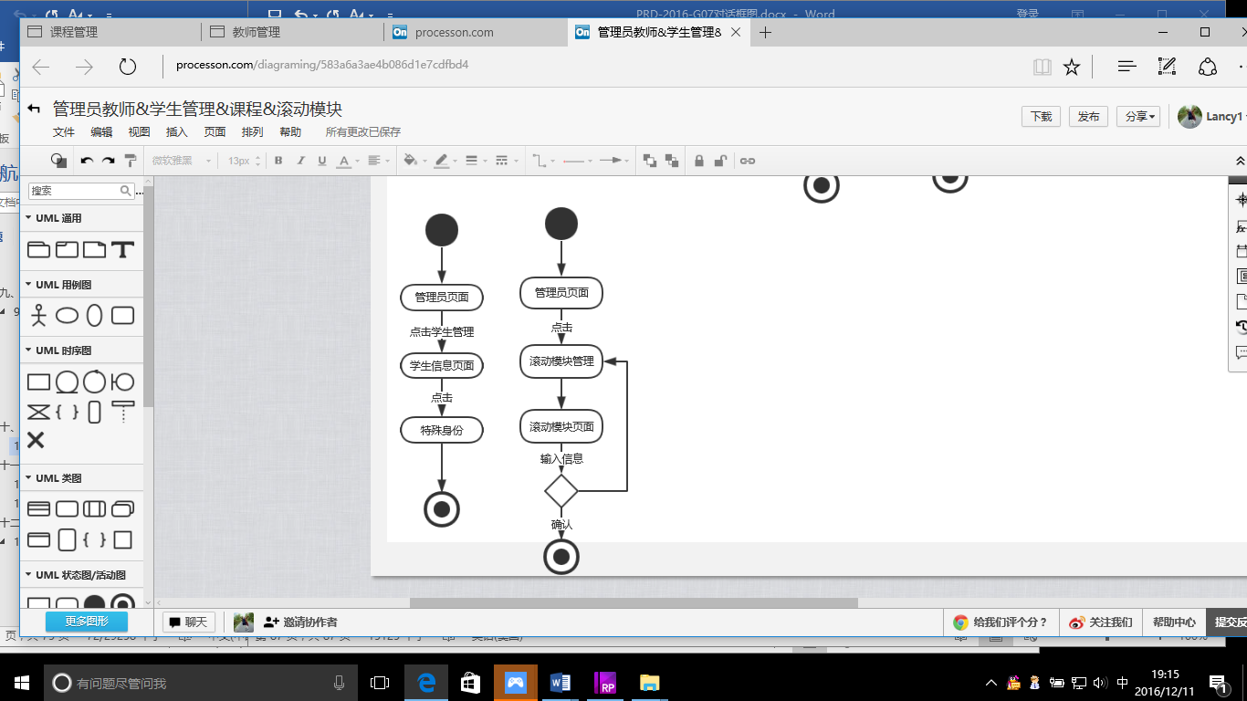

图 151管理员滚动模块对话框图说明

### 5.83.2管理员修改滚动模块对话框图说明

点击滚动模块管理按钮后系统会跳转到滚动模块管理页面点击修改按钮开始修改，点击图片上传新的图片、点击文本框输入修改内容，点击保存系统提示修改成功

## 5.84管理员移动链接对话框图

### 5.84.1管理员移动链接

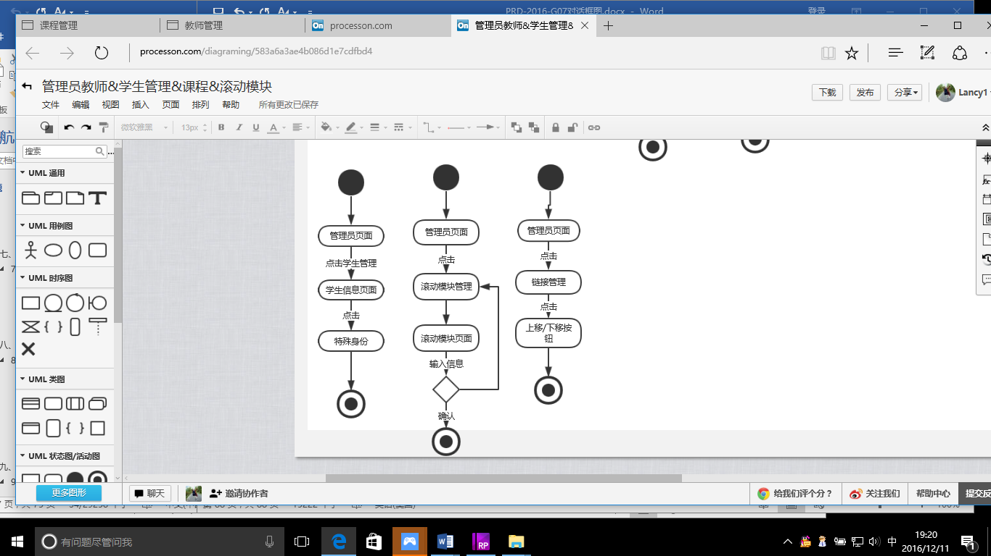

图 152管理员移动链接对话框图

### 5.84.2管理员移动链接对话框图说明

管理员进入管理中心，选择链接管理，点击上移，则链接到上一层，点击下移，则链接到下一层

## 5.85管理员通过用户注册审核对话框图

### 5.85.1管理员通过用户注册审核

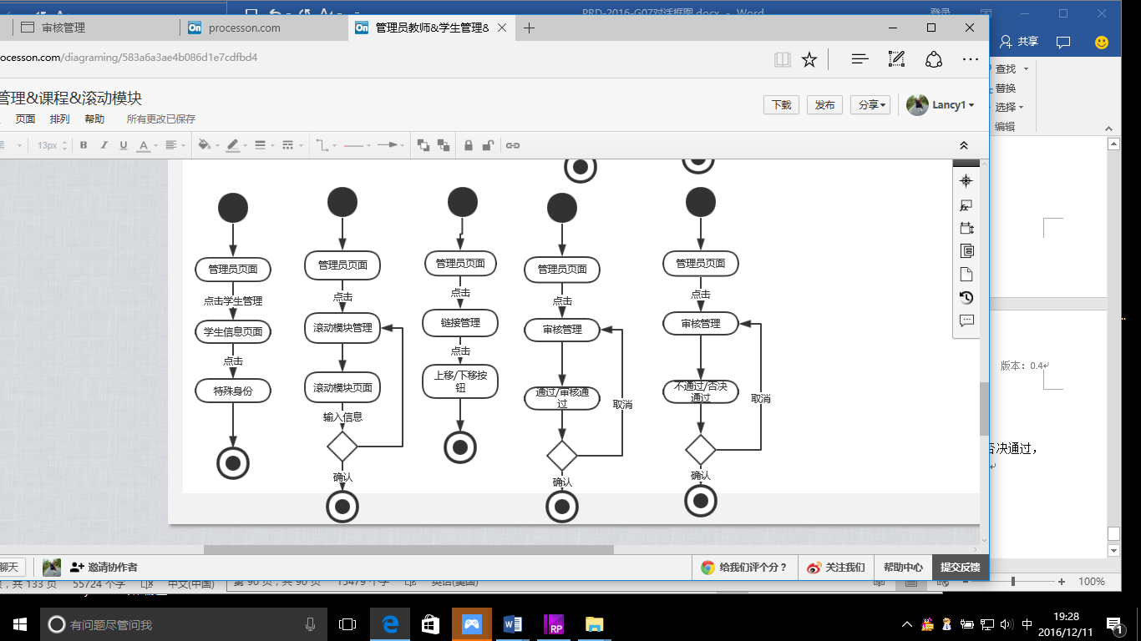

图 153管理员通过用户注册审核

### 5.85.2管理员通过用户注册审核对话框图说明

管理员进入管理中心，点击审核管理，页面到用户审核信息页面，点击通过/审核通过，弹出确认框，点击确定，则审核通过，点击取消审核不通过，页面回到审核页面

## 5.86管理员不通过用户注册审核对话框图

### 5.86.1管理员不通过用户注册审核



图 154管理员不通过用户注册审核

### 5.86.2管理员不通过用户注册审核对话框图说明

管理员进入管理中心，点击审核管理，页面到用户审核信息页面，点击不通过/否决通过，弹出确认框，点击确定，则审核通过，点击取消审核不通过，页面回到审核页面

## 5.87管理员通过课程注册审核对话框图

### 5.87.1管理员通过课程注册审核

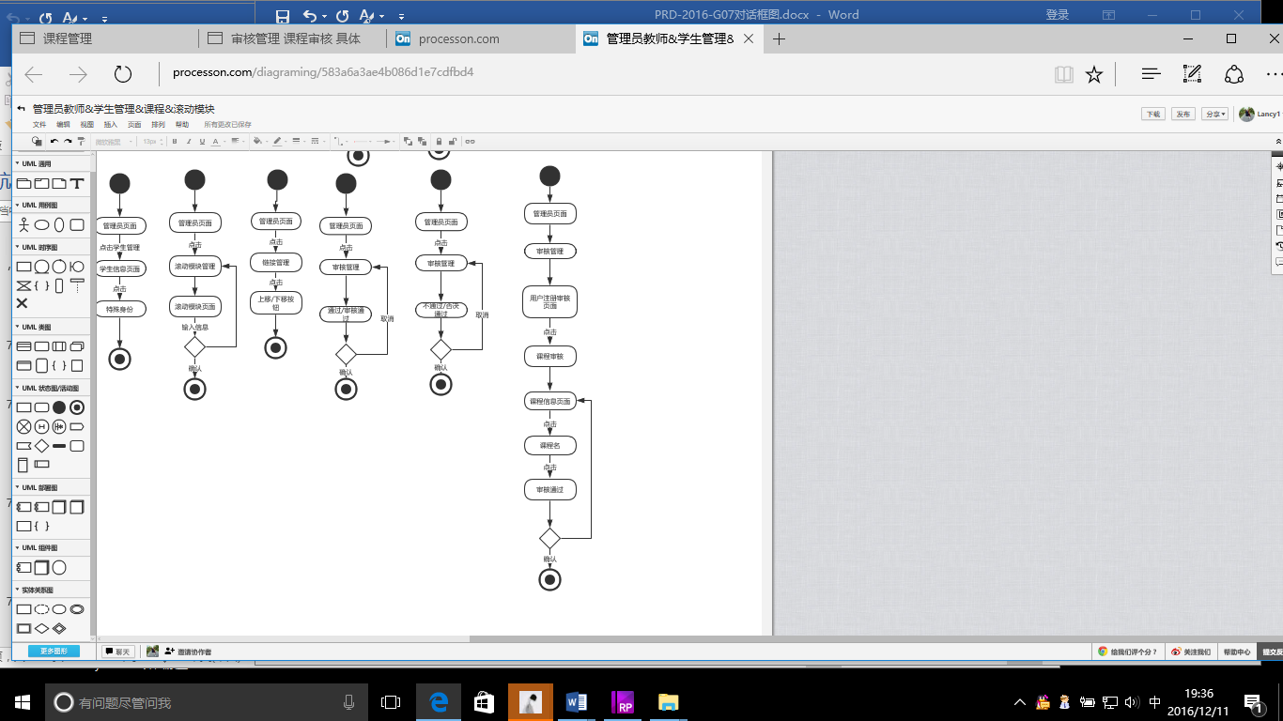

图 155管理员通过课程注册审核

### 5.87.2管理员通过课程注册审核对话框图说明

管理员进入管理中心，点击审核管理，页面到用户审核信息页面，点击课程管理，页面到课程信息页面，点击课程名，进入课程审核页面，点击审核通过，弹出确认框，点击确定，则审核通过，点击取消审核不通过，页面回到审核页面

## 5.88管理员不通过课程注册审核对话框图

### 5.88.1管理员不通过课程注册审核

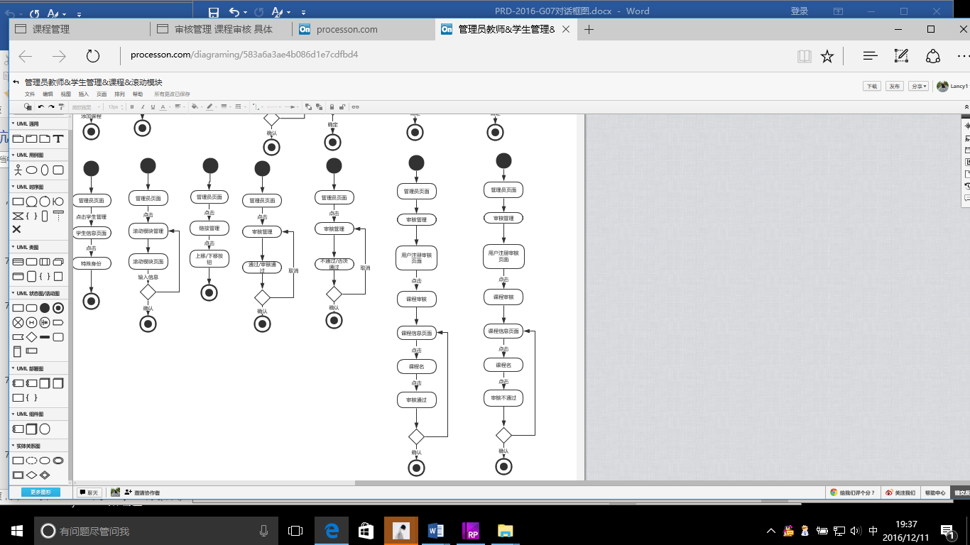

图 156管理员不通过课程注册审核

### 5.88.2管理员不通过课程注册审核对话框图说明

管理员进入管理中心，点击审核管理，页面到用户审核信息页面，点击课程管理，页面到课程信息页面。点击课程名，进入课程审核页面，点击审核不通过，弹出确认框，点击确定，则审核通过，点击取消审核不通过，页面回到审核页面

## 5.89管理员查看日志对话框图

### 5.89.1管理员查看日志对话框图

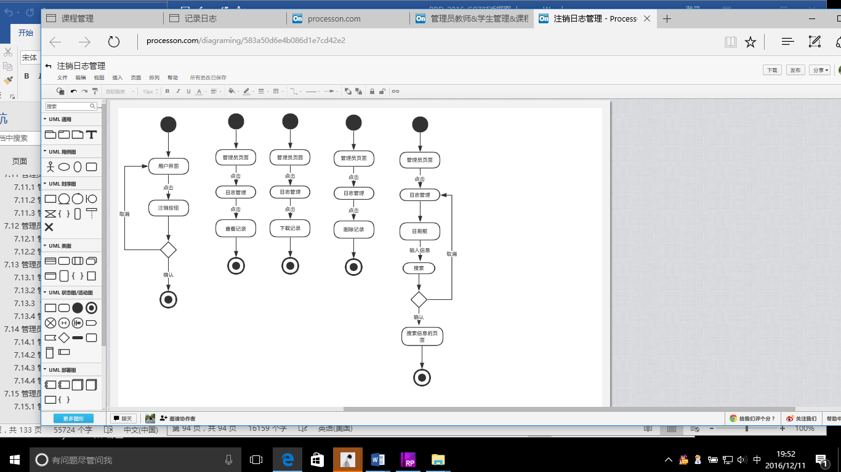

图 157管理员查看日志对话框图说明

### 5.89.2管理员查看日志对话框图说明

管理员进入管理页面，点击日志管理，点击记录查看。

## 5.90管理员删除日志对话框图

### 5.90.1管理员删除日志



图 158管理员删除日志对话框图

### 5.90.2管理员删除日志对话框图说明

管理员进入管理页面，点击日志管理，点击删除日志。

## 5.91管理员下载日志对话框图

### 5.91.1管理员下载日志



图 159管理员下载日志对话框图

### 5.91.2管理员下载日志对话框图说明

管理员进入管理页面，点击日志管理，点击下载日志。

## 5.92管理员搜索日志对话框图

### 5.92.1管理员搜索日志



图 160管理员搜索日志对话框图

### 5.92.2管理员搜索日志对话框图说明

管理员进入管理页面，点击日志管理，输入日期，点击搜索，页面跳转至搜索页面。。

## 5.93管理员查看备份信息对话框图

### 5.93.1管理员查看备份信息

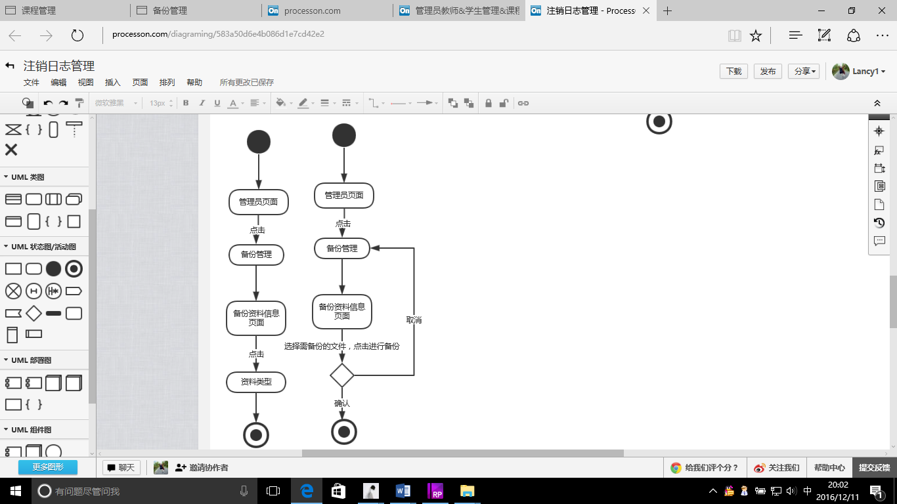

图 161管理员查看备份信息对话框图

### 5.93.2管理员查看备份信息对话框图说明

管理员进入管理页面，点击备份管理，点击资料类型。

## 5.94管理员信息备份对话框图

### 5.94.1管理员信息备份



图 162管理员信息备份对话框图

### 5.94.2管理员信息备份对话框图说明

管理员进入管理页面，点击备份管理，选择备份的信息，输入保存的路径，点击进行备份。

# 6.时序图说明

## 6.1教师课程论坛时序图

### 6.1.1教师查看课程论坛主题时序图

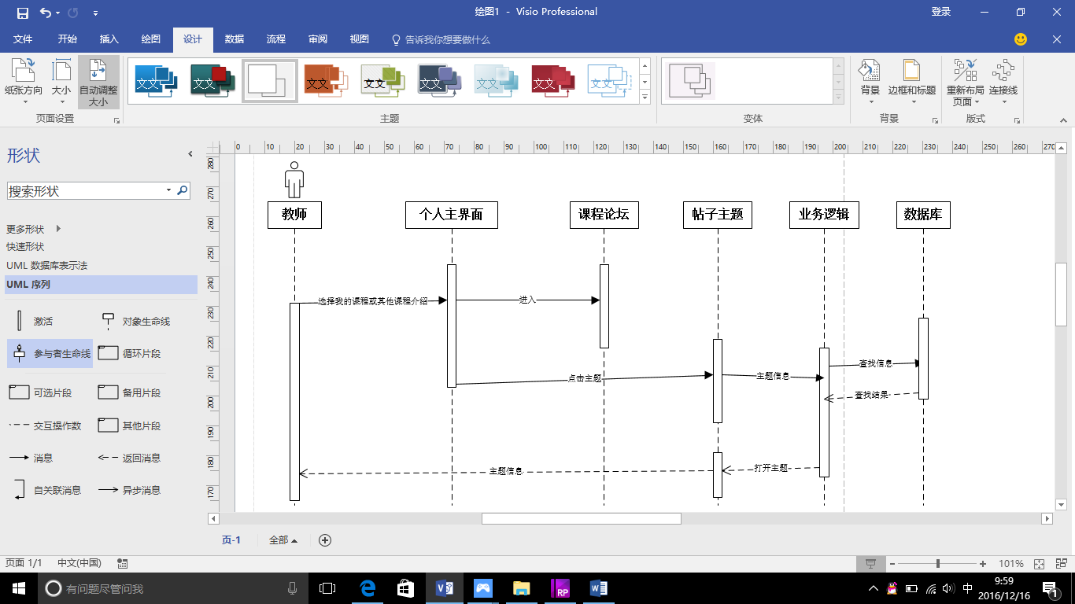

图 163教师查看课程论坛主题时序图

### 6.1.2教师课程论坛发帖时序图

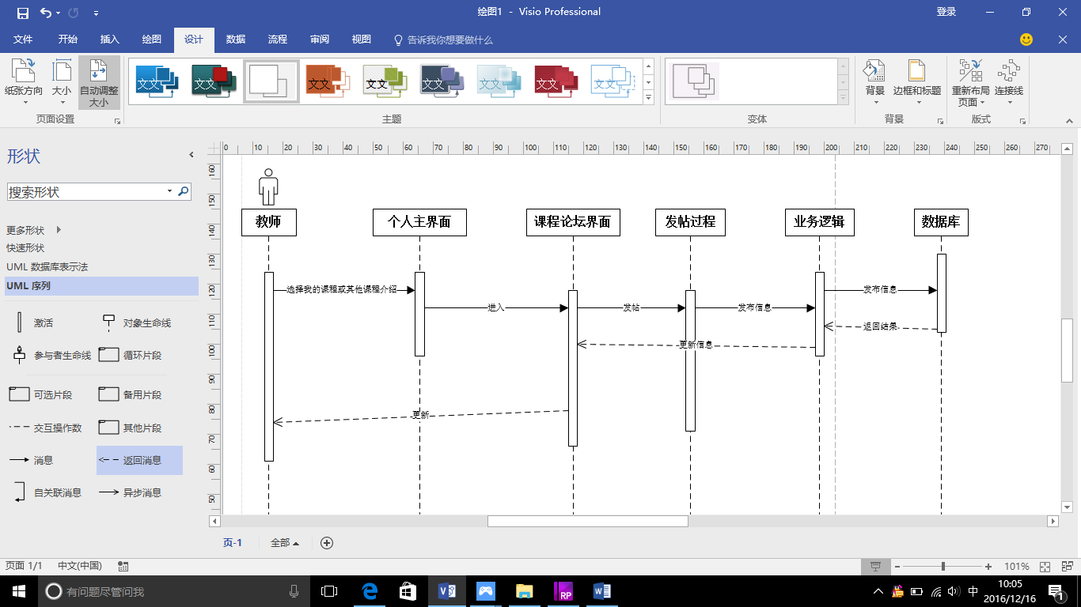

图 164教师课程论坛发帖时序图

### 6.1.3教师课程论坛评论/回复帖子时序图

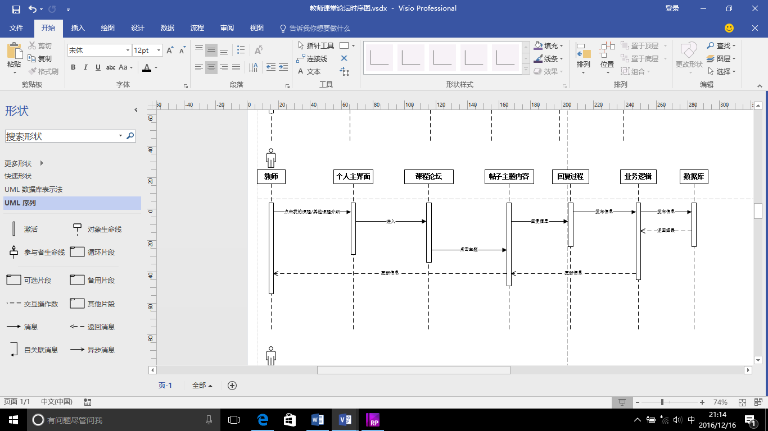

图 165教师课程论坛评论/回复帖子时序图

### 6.1.4教师删除课程论坛自己发布的交流帖/评论

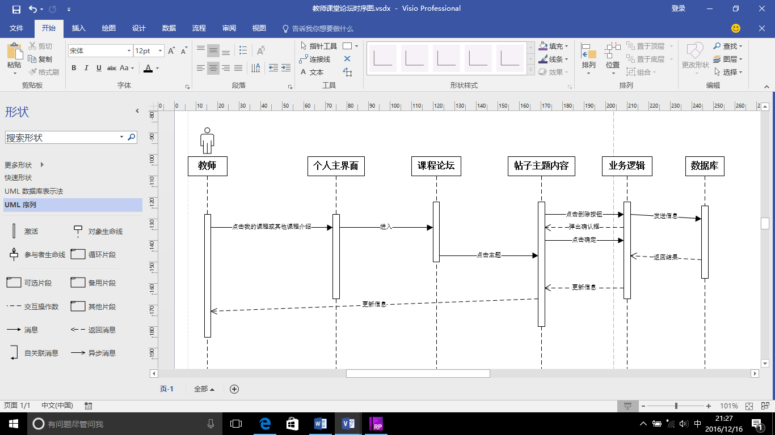

图 166教师删除课程论坛自己发布的交流帖/评论

### 6.1.5教师删除课程论坛交流帖时序图

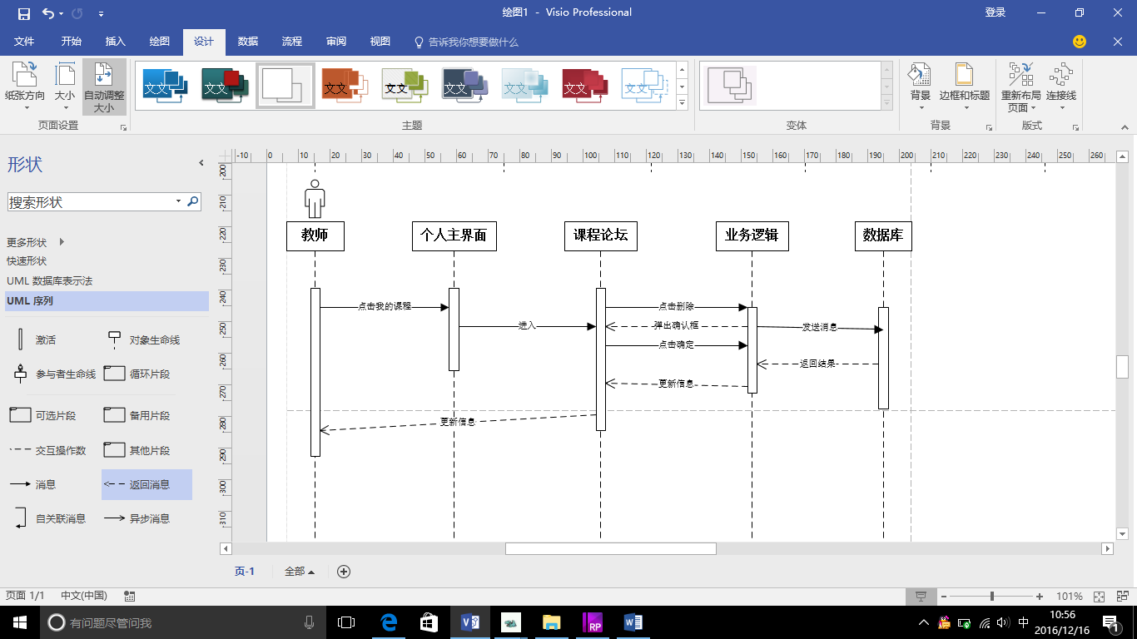

图 167教师删除课程论坛交流帖时序图

### 6.1.6教师对课程论坛进行排序时序图

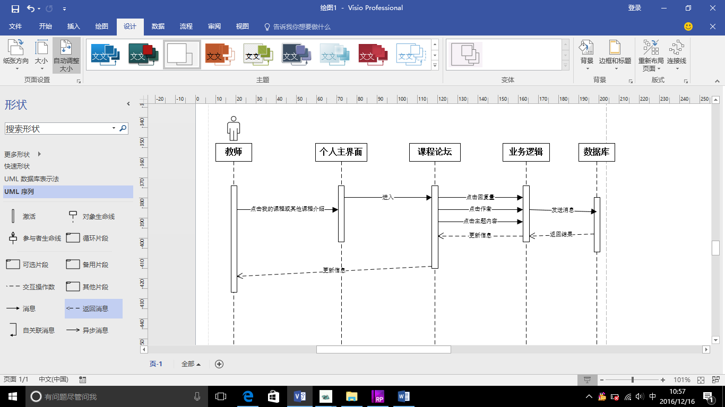

图 168教师对课程论坛进行排序时序图

### 6.1.7教师对课程论坛进行置顶时序图

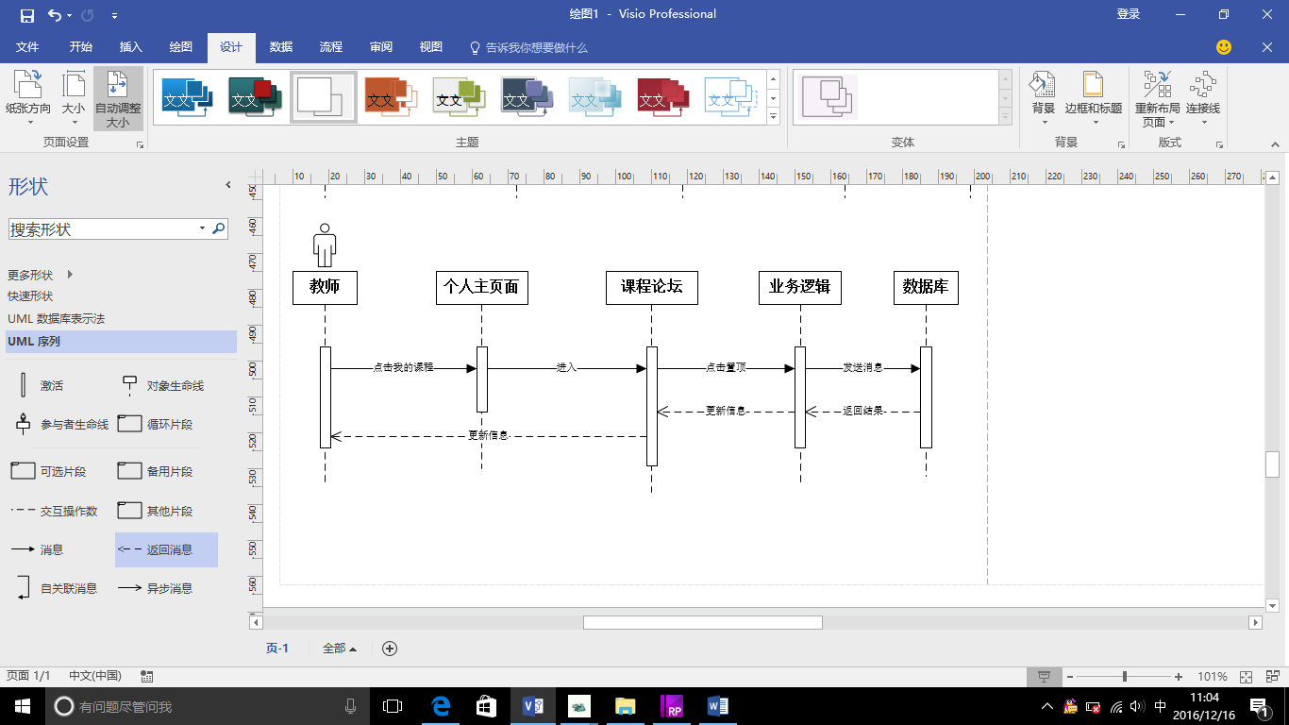

图 169教师对课程论坛进行置顶时序图

### 6.1.8教师对取消课程论坛贴置顶时序图

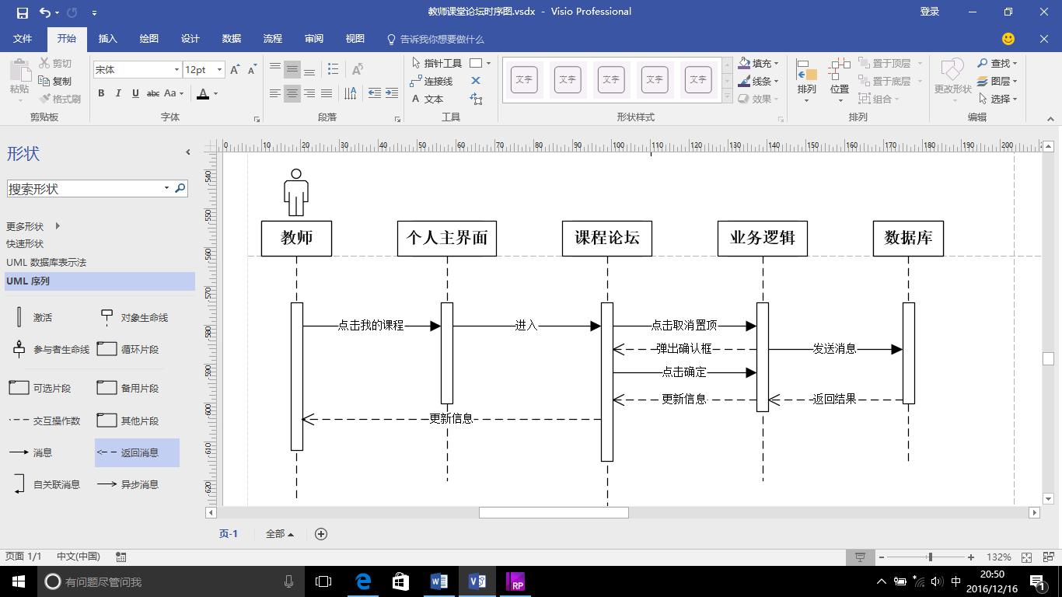

图 170教师取消课程论坛贴置顶时序图

## 6.2教师交流论坛时序图

### 6.2.1教师查看交流论坛主题时序图

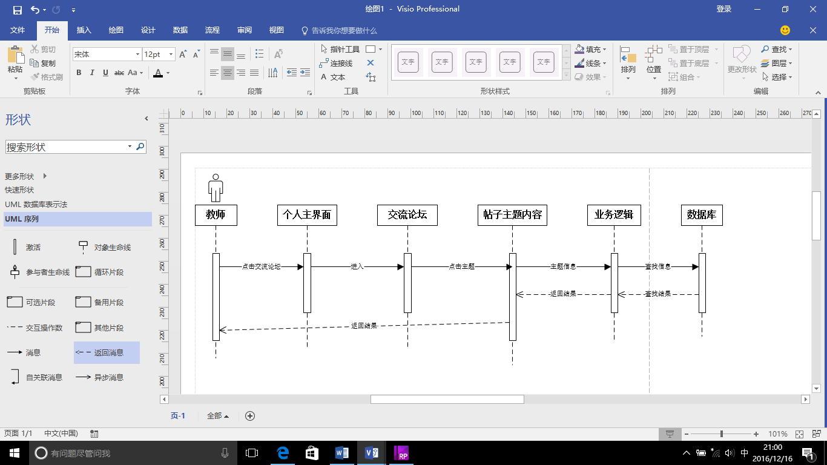

图 171教师查看交流论坛主题时序图

### 6.2.2教师交流论坛发帖时序图

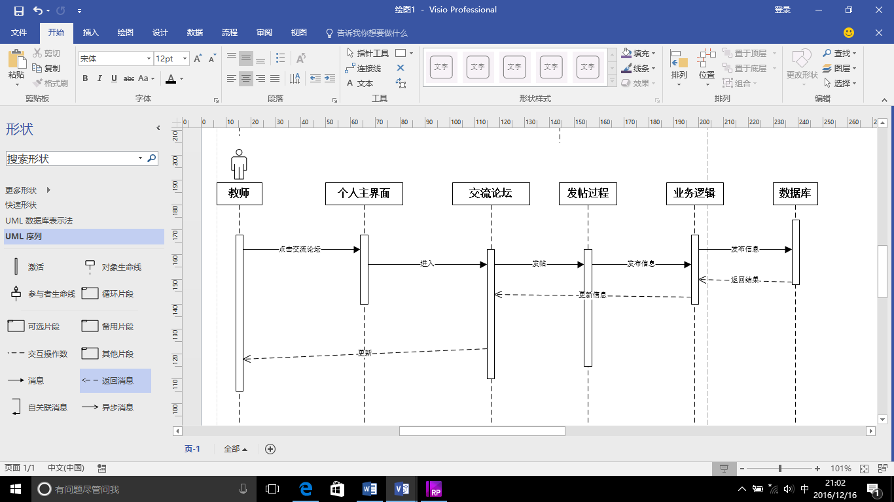

图 172教师交流发帖时序图

### 6.2.3教师论坛评论/回复帖子时序图

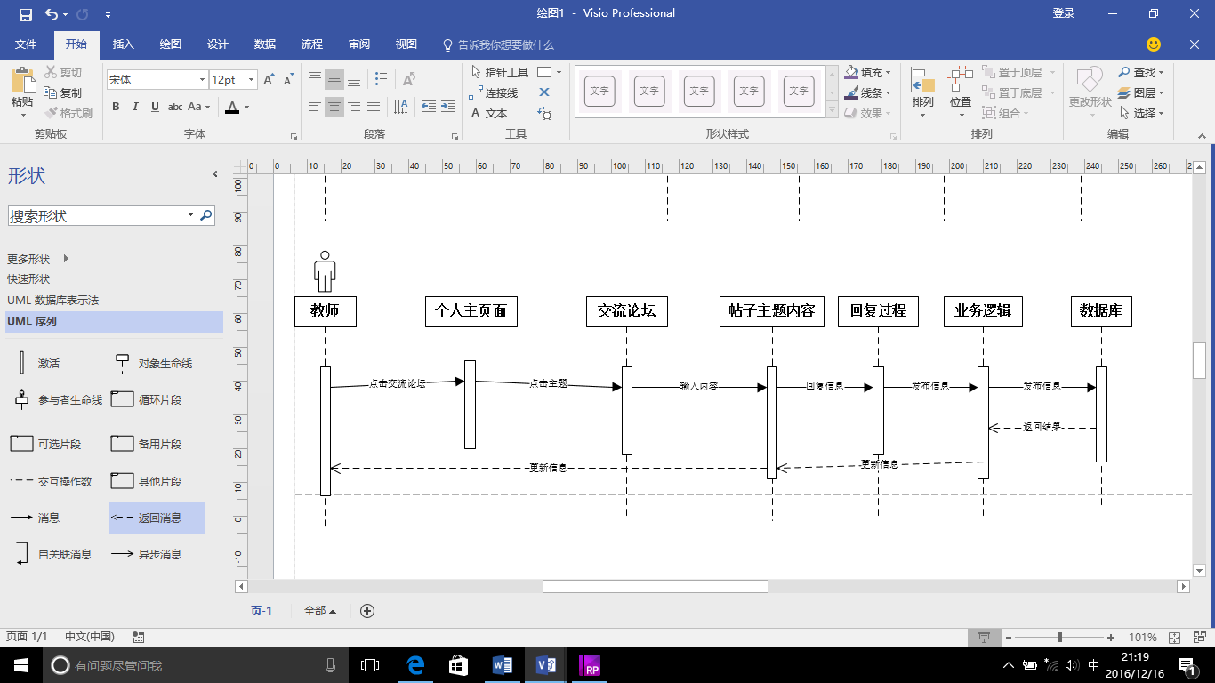

图 173教师论坛评论/回复时序图

### 6.2.4教师删除自己回复的交流论坛

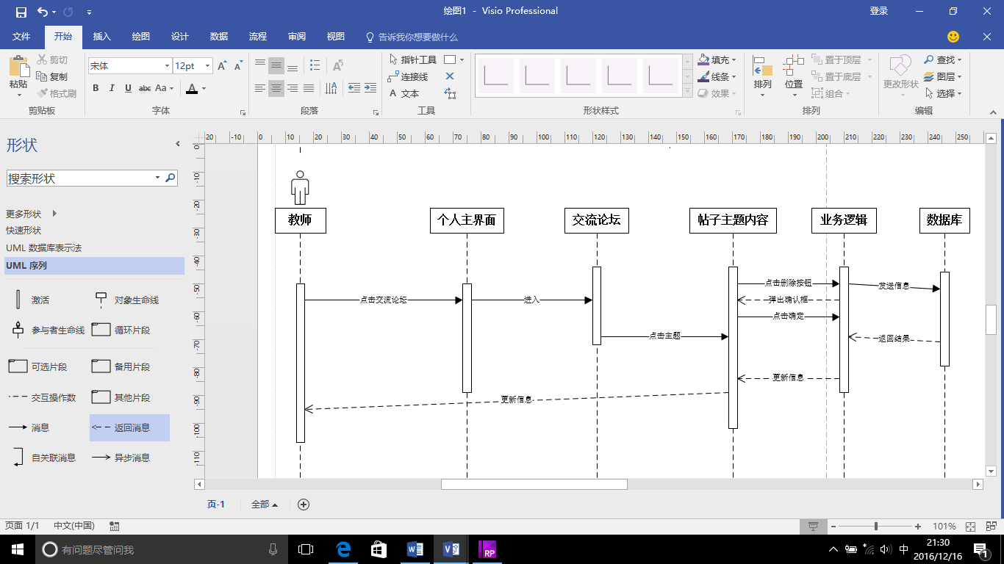

图 174教师删除自己回复的交流论坛

### 6.2.5教师删除自己发布的交流论坛帖

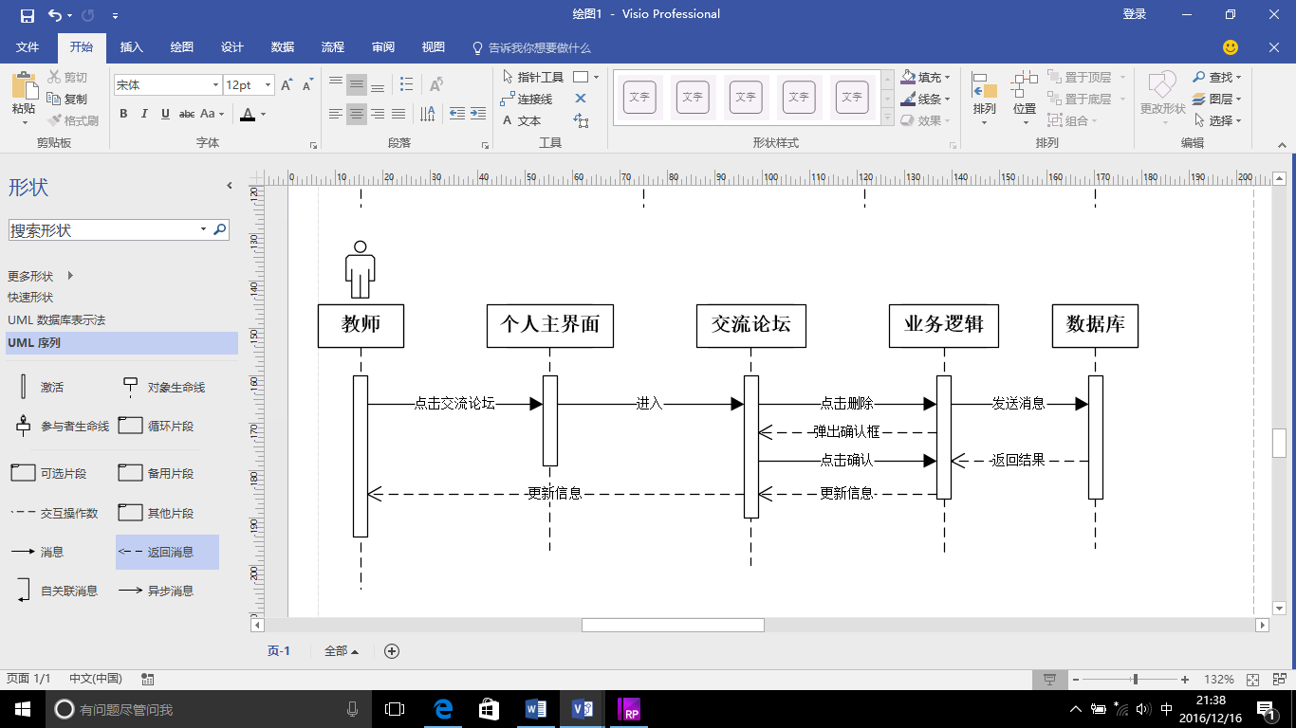

图 175教师删除自己发布的交流论坛帖

### 6.2.6教师进行交流帖排序时序图

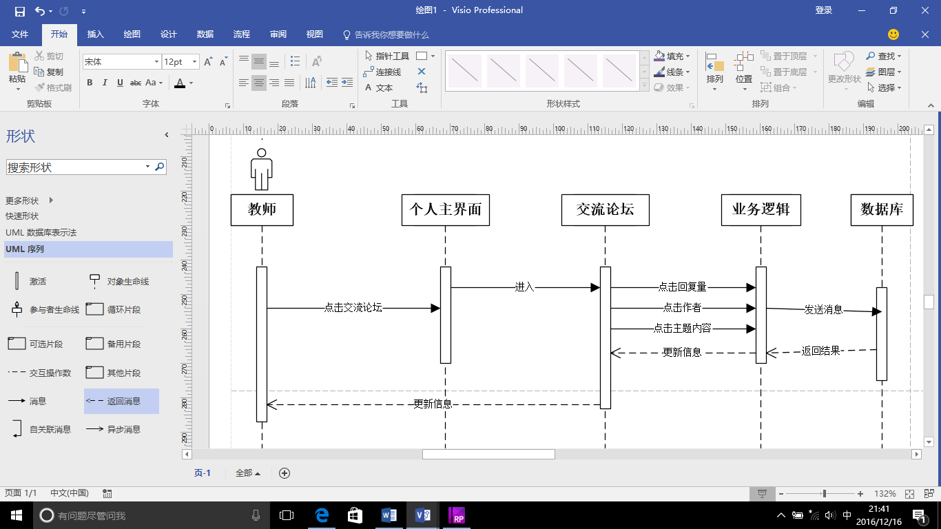

图 176教师进行交流帖排序时序图

## 6.3教师答疑课堂时序图

### 6.3.1教师预约答疑时序图

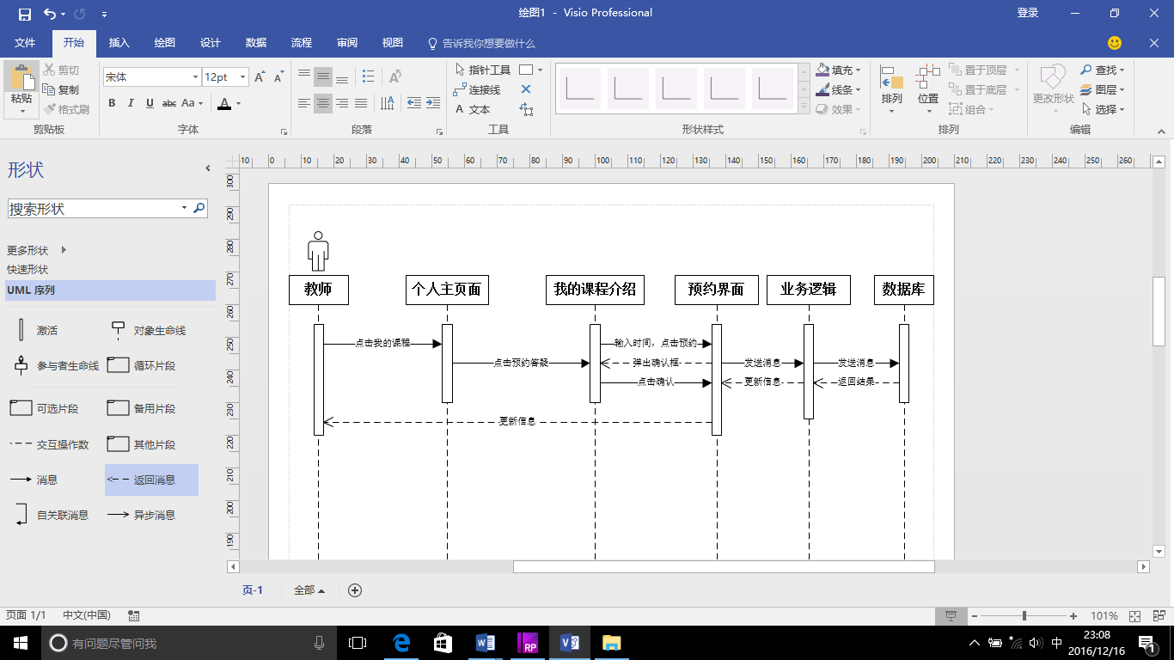

图 177教师预约答疑时序图

### 6.3.2教师进入答疑课堂时序图

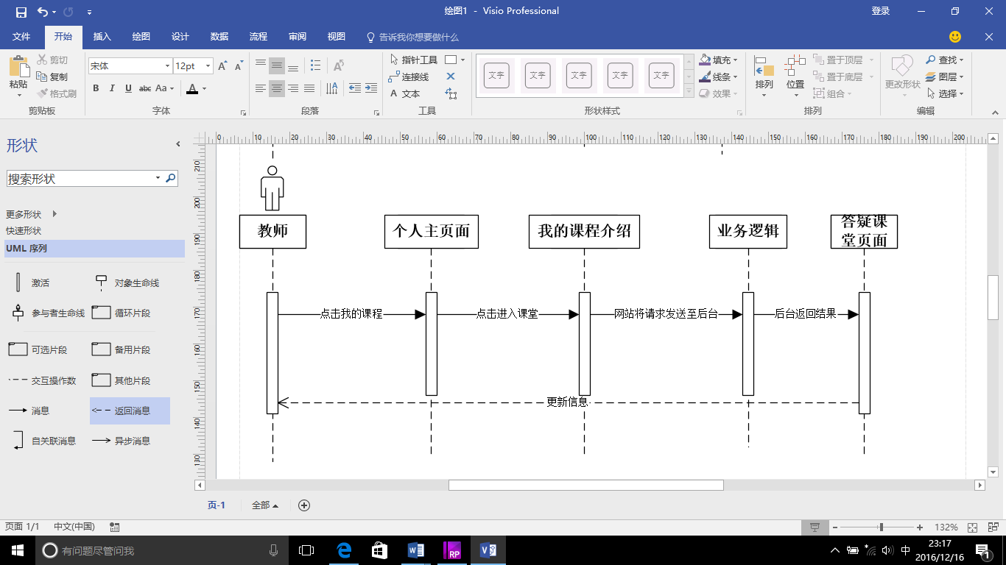

图 178教师进入答疑课堂时序图

### 6.3.3教师修改正在进行中的进行答疑时间时序图

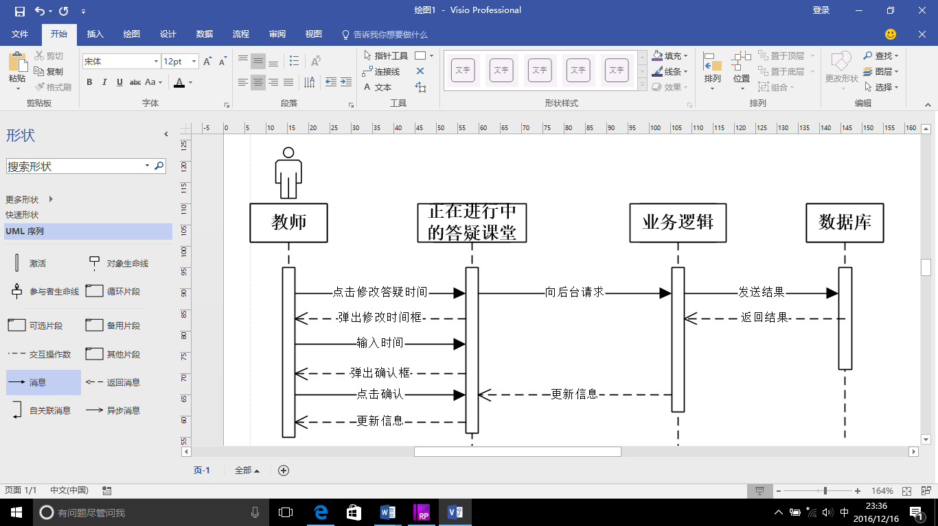

图 179教师修改正在进行中的答疑时间时序图

### 6.3.4教师退出答疑时序图



图 180教师退出答疑时序图

### 6.3.5教师答疑课堂回复时序图

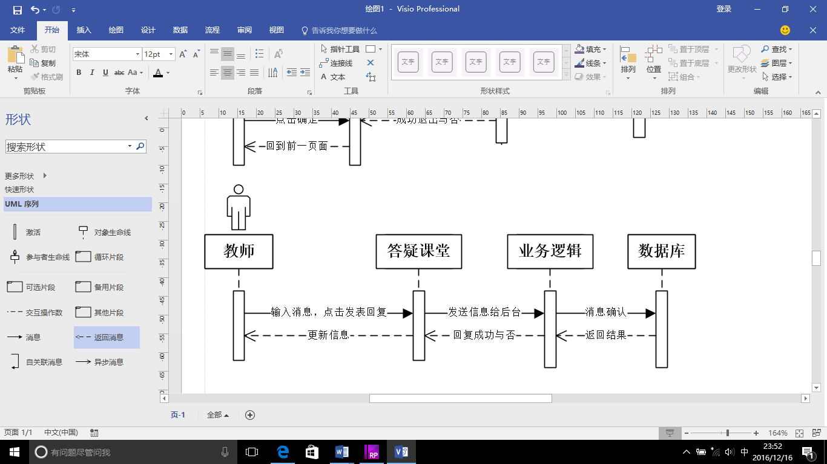

图 181教师答疑课堂回复时序图

### 6.3.6教师修改未进行的答疑时间时序图

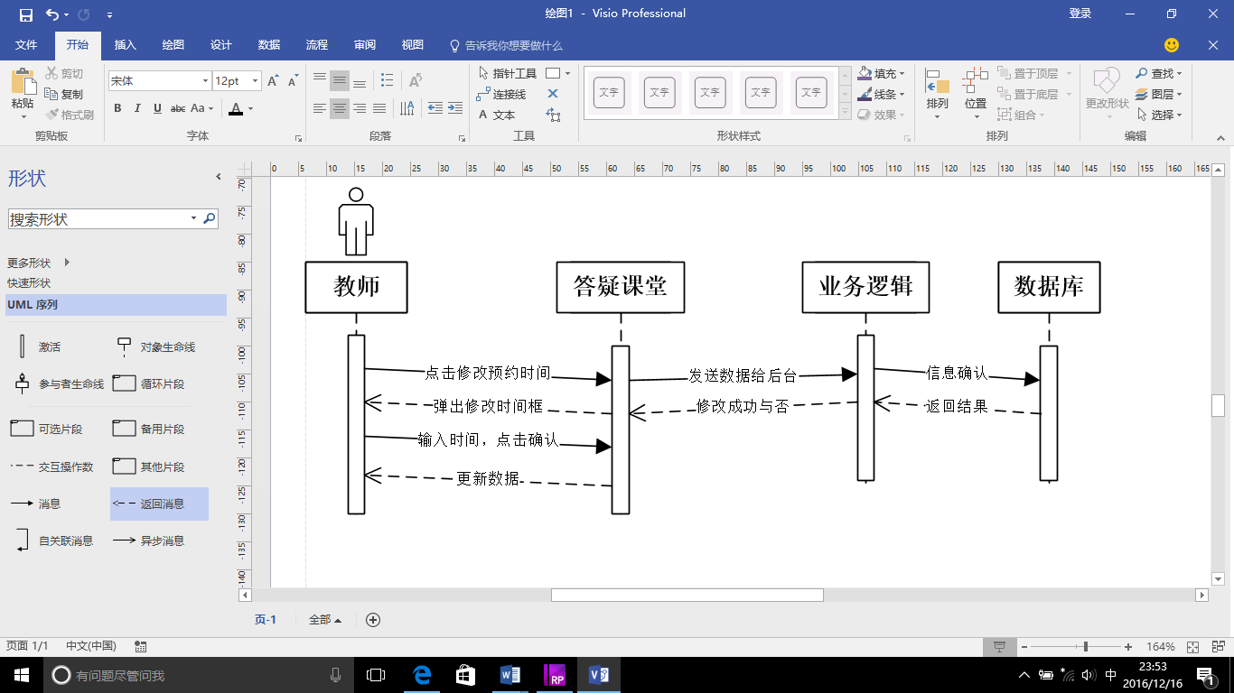

图 182教师修改未进行答疑时间时序图

### 6.3.7教师取消未进行的答疑时间时序图

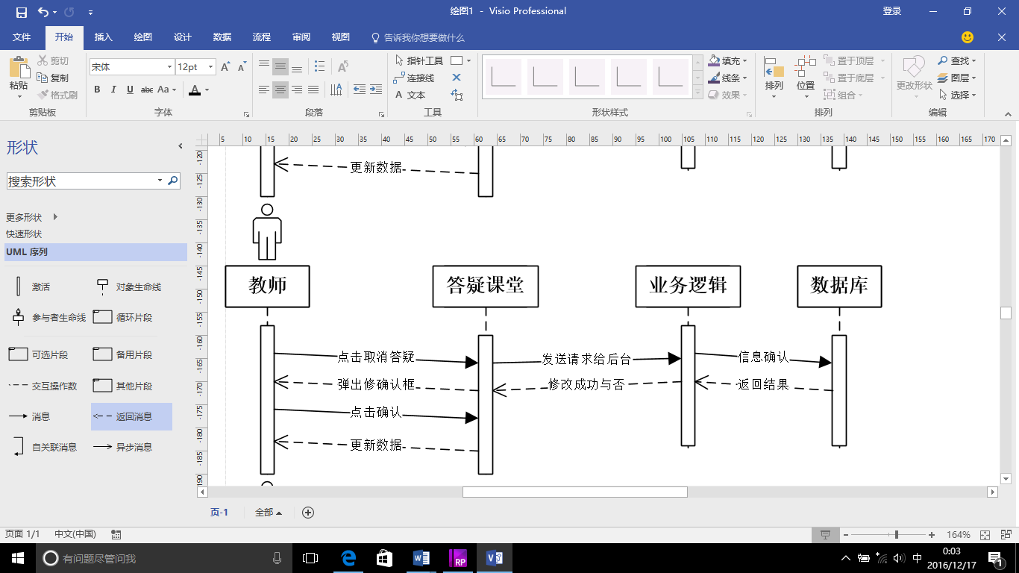

图 183教师取消未进行的答疑时间时序图

### 6.3.8教师查看历史答疑时序图

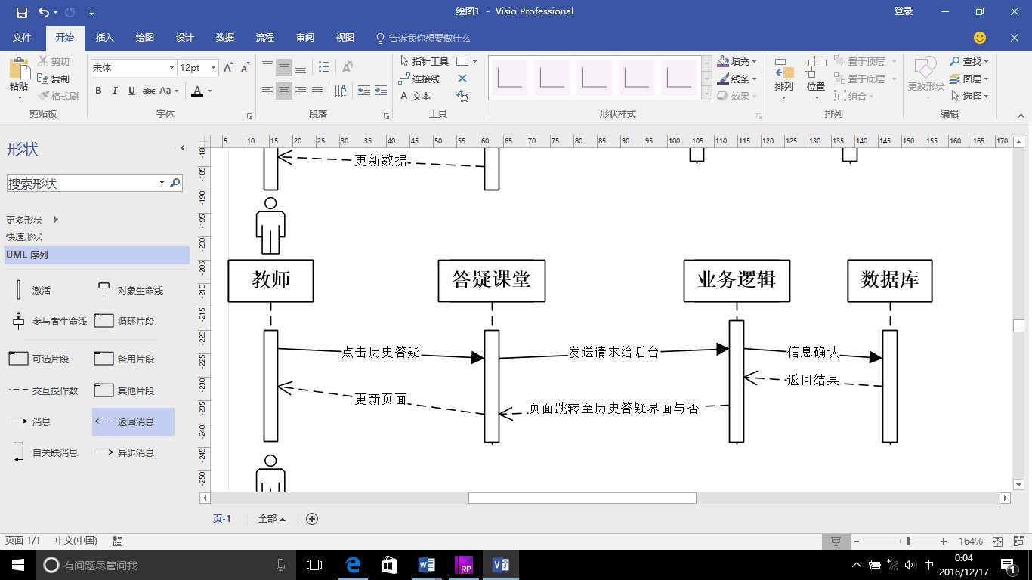

图 184教师查看历史答疑时序图

### 6.3.9教师下载答疑记录时序图

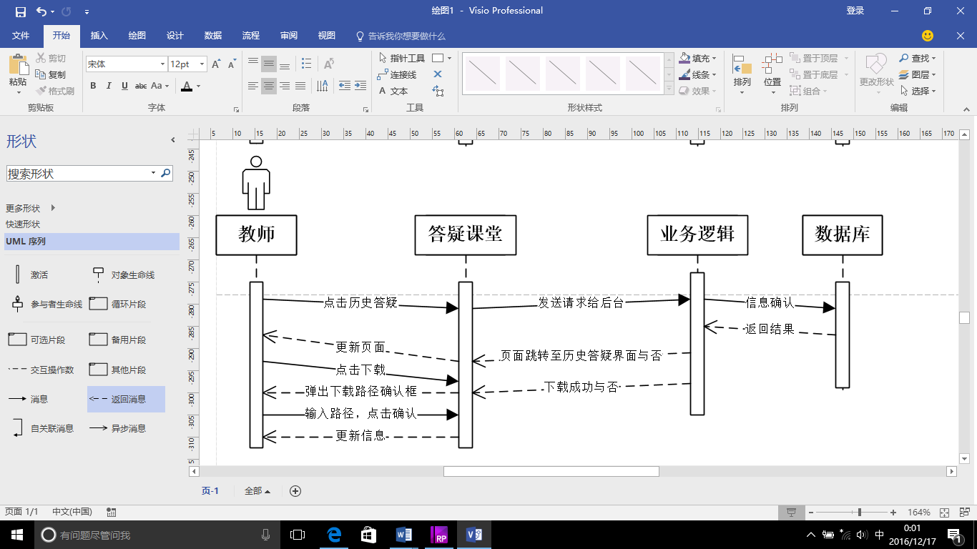

图 185教师下载答疑记录时序图

## 6.4学生课程论坛时序图

### 6.4.1学生查看课程论坛主题时序图

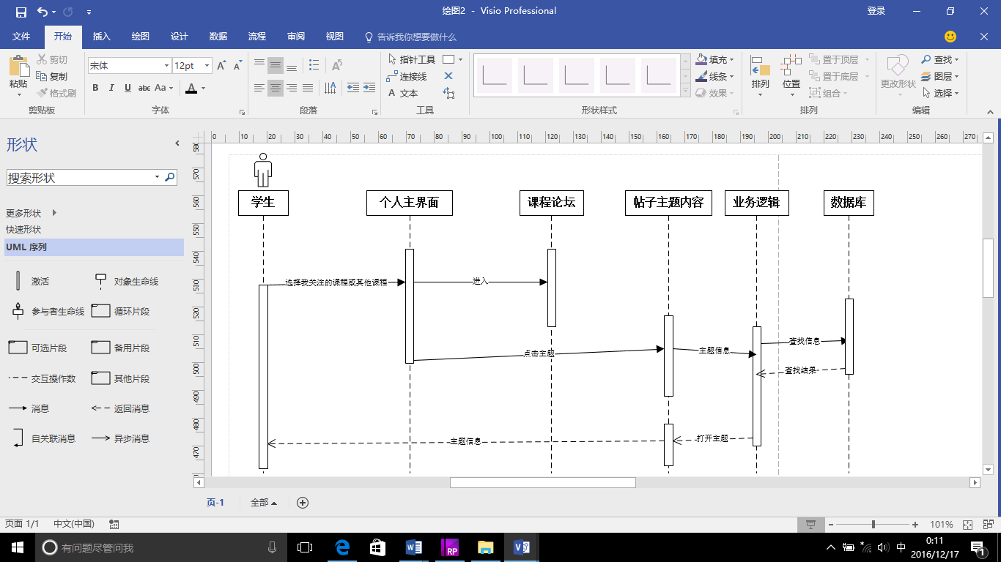

图 186学生查看课程论坛主题时序图

### 6.4.2学生课程论坛发帖时序图

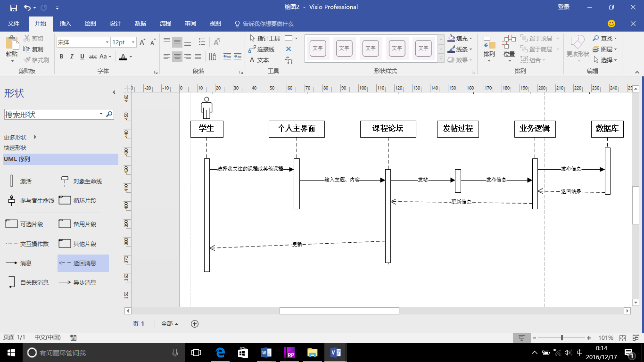

图 187学生课程论坛发帖时序图

### 6.4.3学生课程论坛评论/回复帖子时序图

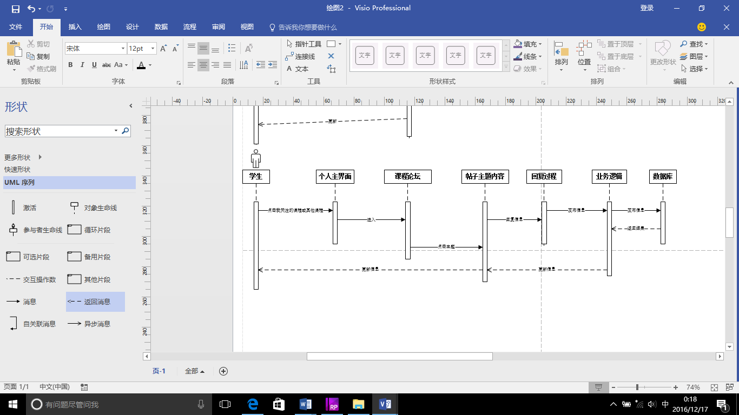

图 188学生课程论坛评论/回复帖子时序图

### 6.4.4学生删除课程论坛自己发布的交流帖/评论

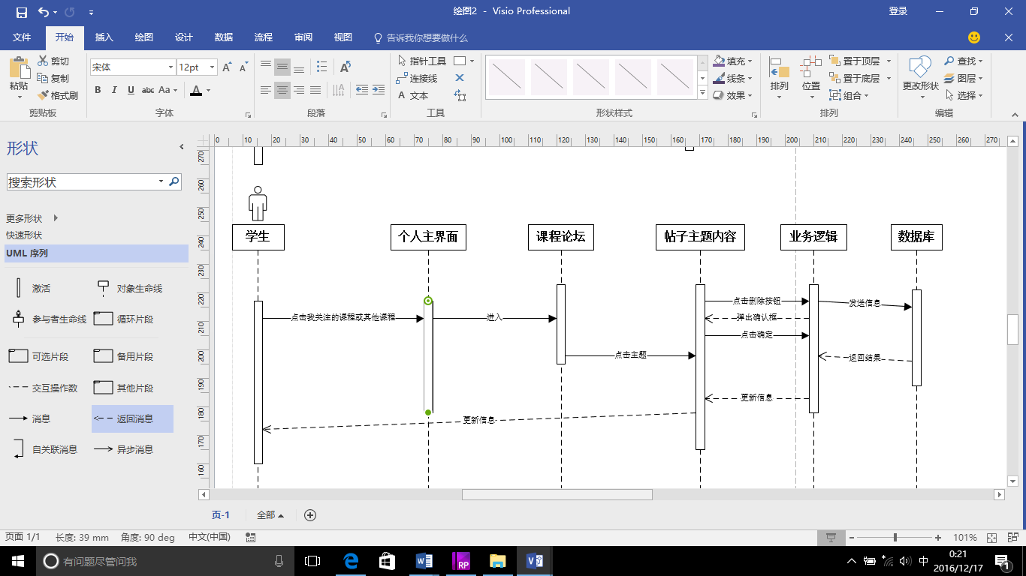

图 189学生删除课程论坛自己发布的交流帖/评论

### 6.4.5学生删除自己发布的课程论坛帖时序图

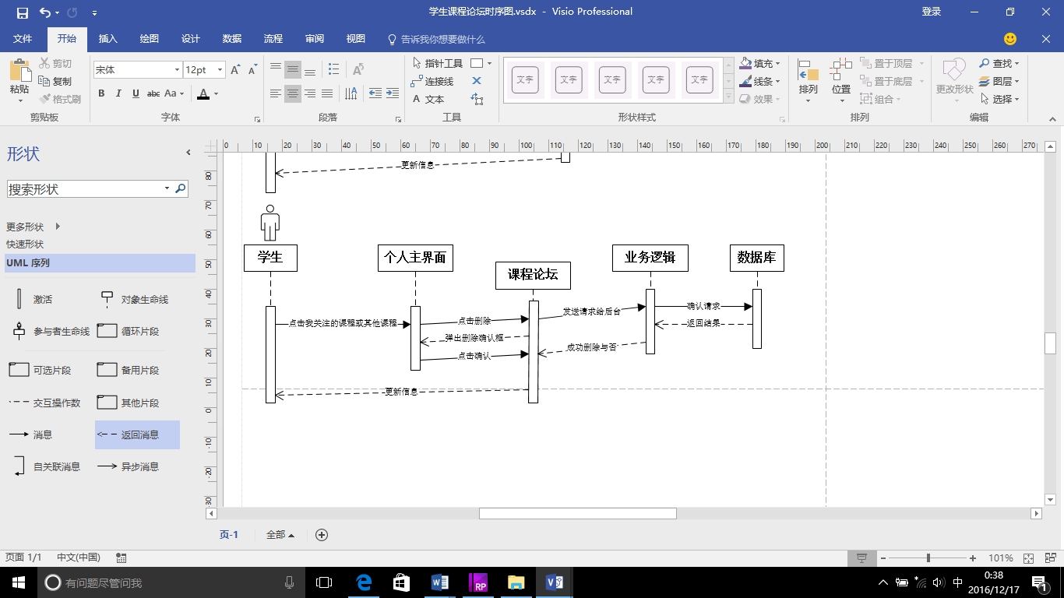

图 190学生删除自己发布的课程论坛帖时序图

### 6.4.6学生对课程论坛进行排序时序图

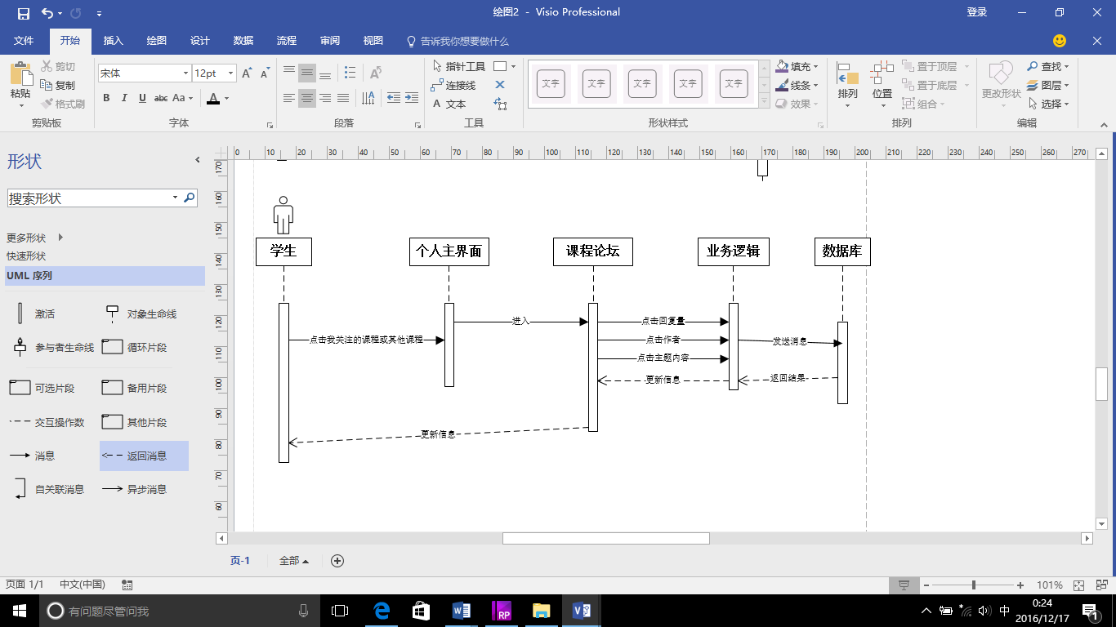

图 191学生对课程论坛进行排序时序图

## 6.5学生交流论坛时序图

### 6.5.1学生查看交流论坛贴主题时序图

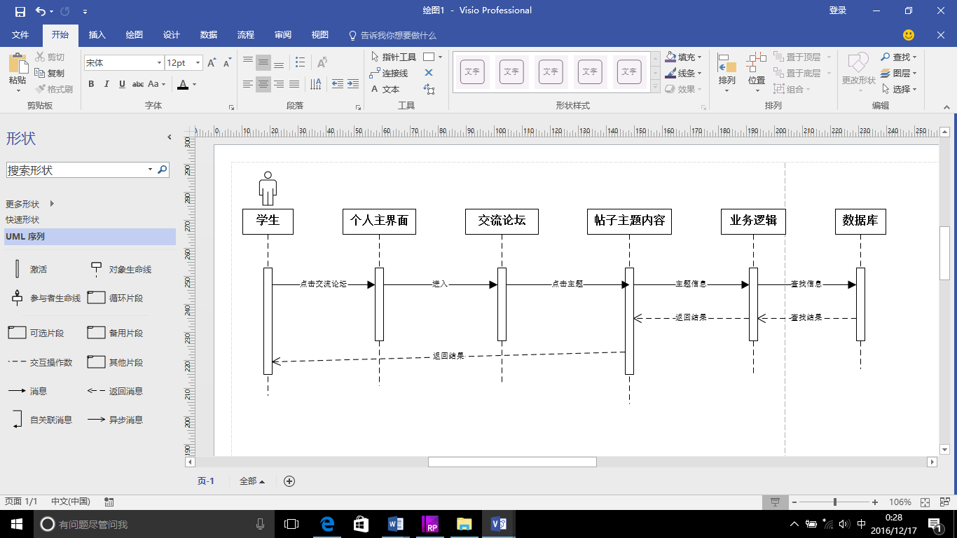

图 192学生查看交流论坛帖主题时序图

### 6.5.2学生交流论坛发帖时序图

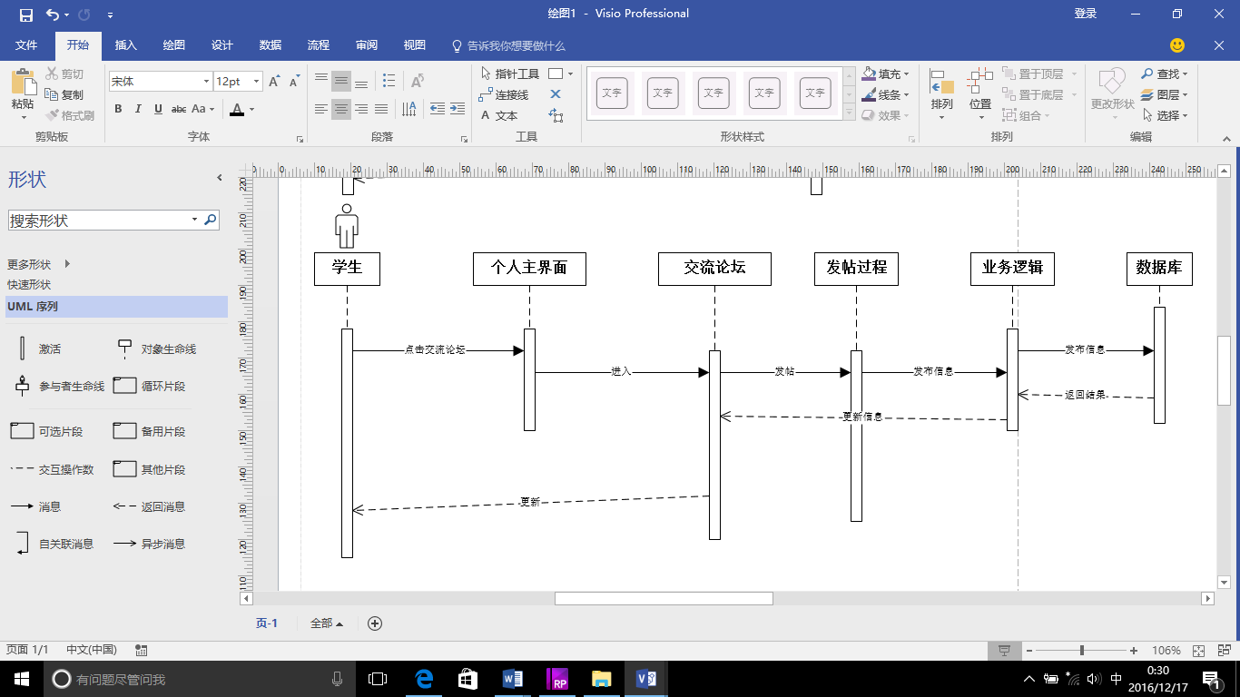

图 193学生交流论坛发帖时序图

### 6.5.3学生交流论坛评论/回复帖子时序图

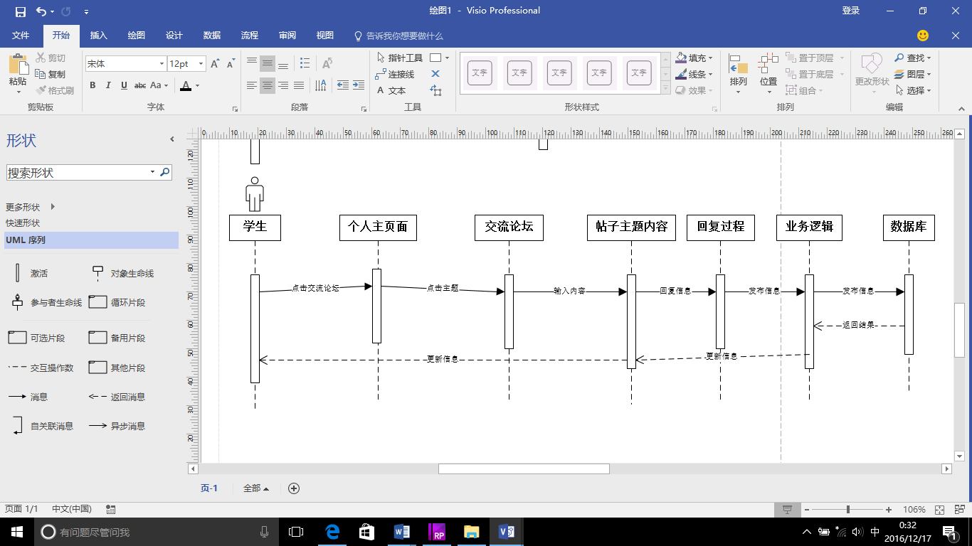

图 194学生交流论坛评论/回复帖子时序图

### 6.5.4学生删除自己回复的交流论坛帖

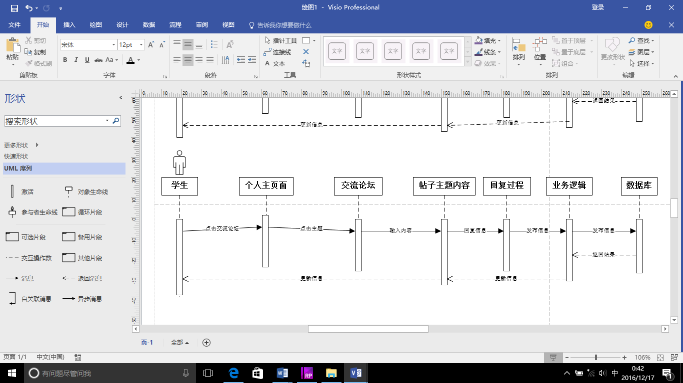

图 195学生删除自己回复的交流论坛帖

### 6.5.5学生删除自己发布的交流论坛帖时序图



图 196学生删除自己发布的交流论坛帖时序图

### 6.5.6学生对交流贴进行排序时序图



图 197学生对交流贴进行排序时序图

## 6.6学生答疑课堂时序图

### 6.6.1学生进入答疑课堂时序图



图 198学生进入答疑课堂时序图

### 6.6.2学生查看当前预约时序图



图 199学生查看当前预约时序图

### 6.6.3学生查看历史答疑记录时序图



图 200学生查看历史答疑记录时序图

### 6.6.4学生下载历史答疑记录时序图



图 201学生下载历史答疑记录时序图

### 6.6.5学生答疑课堂回复时序图



图 202学生答疑课堂回复时序图

### 6.6.6学生退出答疑时序图



图 203学生退出答疑时序图

## 6.7管理员后台课程论坛时序图

### 6.7.1管理员置顶课程论坛帖时序图



图 204管理员置顶课程论坛帖时序图

### 6.7.2管理员取消置顶课程论坛帖时序图



图 205管理员取消置顶课程论坛帖时序图

### 6.7.3管理员删除课程论坛帖时序图



图 206管理员删除帖子时序图

### 6.7.4管理员删除课程论坛帖回复时序图



图 207管理员删除回复时序图

### 6.7.5管理员对课程论坛进行排序时序图



图 208管理员对课程论坛进行排序时序图

## 6.8管理员后台交流论坛时序图

### 6.8.1管理员置顶交流论坛时序图



图 209管理员置顶交流论坛时序图

### 6.8.2管理员取消置顶交流论坛时序图



图 210管理员取消置顶交流论坛时序图

### 6.8.3管理员删除交流论坛帖时序图



图 211管理员删除交流论坛帖时序图

### 6.8.4管理员删除交流论坛贴回复时序图



图 212管理员删除交流论坛贴回复时序图

### 6.8.5管理员对交流论坛进行排序时序图



图 213管理员对交流论坛进行排序时序图

## 6.9管理员前台课程论坛时序图

### 6.9.1管理员查看课程论坛帖时序图



图 214管理员查看课程论坛帖时序图

### 6.9.2管理员查看课程论坛主题内容时序图



图 215管理员查看课程论坛主题内容时序图

## 6.10管理员前台交流论坛时序图

### 6.10.1管理员查看交流论坛帖时序图



图 216管理员查看交流论坛帖时序图

### 6.10.2管理员查看交流论坛主题内容时序图



图 217管理员查看交流论坛主题内容时序图

# 7.外部接口需求

## 7.1用户界面

按用户划分出普通的登录界面、学生界面、教师界面以及管理员界面

本界面内容全采用软件Axure RP 7.0 配合资料进行设计

界面中的颜色排版（字体、按钮标签）目前以灰白相间为主，界面中的特殊空间、小图案样式均由Axure提供

界面设有功能快捷栏、搜索、相关网址链接、网站联系方式以及版权声明

界面布局大小尚待调整

界面的详细信息请参考 PRD-2016-G07-界面原型设计

## 7.2硬件接口

### 7.2.1服务器硬件接口

表 217服务器硬件接口

|  |  |
| --- | --- |
| 项目 | 信息 |
| CPU | 8核 |
| 硬盘 | 4T硬盘 |
| 内容 | 16G内存 |
| 网卡 | 浙江大学城市学院校园网（L2TP），100M |

## 7.3软件接口

TBD

## 7.4通信接口

表 218通信接口

|  |  |
| --- | --- |
| 项目 | 接口信息 |
| 网络环境 | 浙江大学城市学院校园网（L2TP） |

# 8.其他非功能性需求

## 8.1性能需求

客户需求：

下载的速度能够得到保证：要求同时可容纳10人下载，并且人均速度能达到基本的校网速度。

提供对外服务的能力,保证至少200名同学上课辅助服务的要求。包括数据存储能力，网络服务吞吐能力,数据安全特性等。

系统能达到至少每周7*12小时的运转。

## 8.2防护性需求

客户需求：

服务器有防火墙保护，定期有人员进行服务器检测。服务器机房有设置防火设备。

数据库内容（学生教师信息、论坛信息等）、课程课件资料等需要进行备份。

## 8.3安全性需求

客户需求：

保证网站新用户要进行实名认证

网站内容要进行备份，并能做到数据恢复

其他需求：

注册之后要由管理员进行检测

仅有管理员可以查看用户的详细个人信息

数据库内容、课程课件、学生教师信息、论坛信息等资料需要由管理员进行备份

## 8.4软件质量属性

可维护性：

程序维护人员可通过界面原型设计软件Axure RP对现有版本的界面原型进行维护更新。

可重用性：

保留备份网站开发与更新的各版本界面以及设计说明，可用于之后其他项目的开发。

可测试性：

允许在网站上进行实际运行操作进行测试，并设计了测试用例进行相应测试。详细测试情况也可参照已有的《PRD-2016-G07-测试用例》。

# 9.术语表

表 219术语表

|  |  |
| --- | --- |
| 名词 | 解释 |
| 软件 | 软件是计算机系统中与硬件相互依存的部分，它是包括程序、数据及相关文档的完整集合 |
| 软件工程 | 软件工程是研究和应用如何以系统化的、规范的、可度量的方法去开发、运行和维护软件，即把工程化应用到软件上 |
| 软件需求 | 软件需求是指  （1）用户解决问题或达到目标所需的条件或能力；  （2）系统或系统部件要满足合同、标准、规范或其它正式规定文档所需具有的条件或能力；  （3）一种反映上面（1）或（2）所描述的条件或能力的文档说明。 |
| 用户需求 | 用户需求（user requirement）描述了用户使用产品必须要完成的任务，可以在用例模型或方案脚本中予以说明。 |
| 功能需求 | 功能需求（functional requirement）定义了开发人员必须实现的软件功能，使得用户能完成他们的任务，从而满足了业务需求。 |
| 非功能需求 | 非功能需求（non-functional requirement）是从各个角度对系统的约束和限制，反映了应用对软件系统质量和特性的额外要求。 |
| 软件原型 | 软件原型是所提出的新产品的部分实现，其目的是为了解决在产品开发的早期阶段需求不确定的问题。 |
| 实体关系图 | 实体关系图描述数据对象及其关系。 |
| 数据字典 | 数据字典描述数据流图的数据存储、数据加工（最底层加工）和数据流。 |
| 用例图 | 用例图定义了系统的功能需求，它完全是从系统的外部观看系统功能，并不描述系统内部对功能的具体实现。 |
| SRS | 即“软件需求规格说明书”，为了使用户和软件开发者双方对该软件的初始规定有一个共同的理解， 使之成为整个开发工作的基础而编制的文档。 |
| UC-K-X | 用例序号，UC指用例，K值可选值为T、S、A、V，分别对应教师、学生、管理员和游客，X为序号01-99 |

# 10.分析模型

## 10.1E-R图

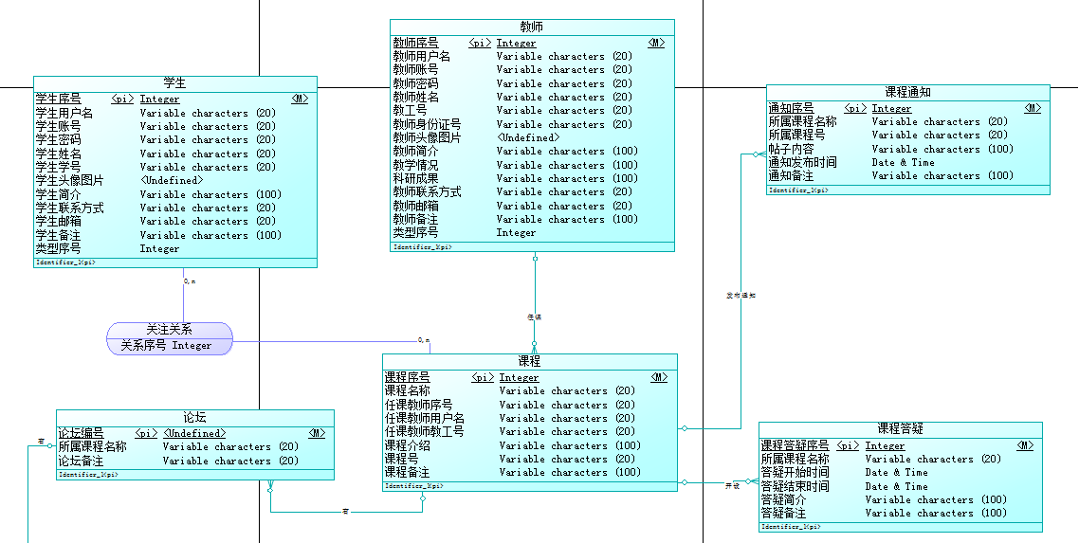

图 218 ER图1

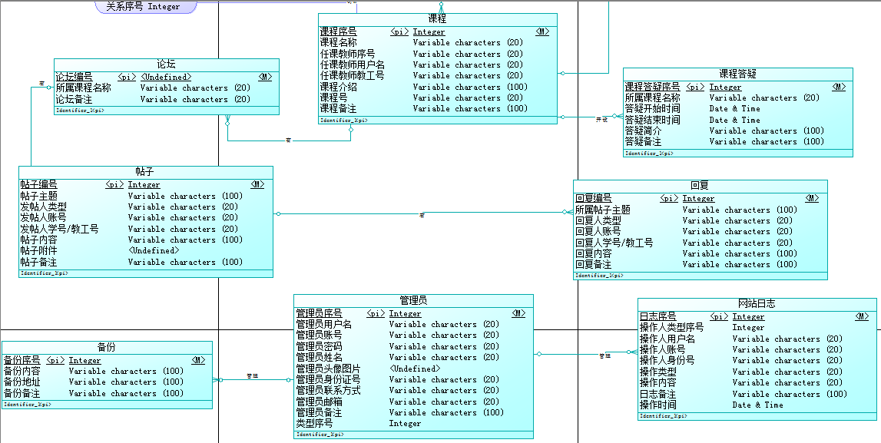

图 219 ER图2

详细内容请参照PRD-2016-G07-软件工程教学辅助网站E-R图

## 10.2数据字典

### 10.2.1注册相关

1.1学生注册=帐号

+密码

+验证

+姓名

+学号

+问题

+答案

帐号=*16位以内由英文和数字组成的字符串*

密码=*16位以内由英文和数字组成的字符串*

验证=*重复密码*

姓名=*2到4个中文组成的字符串*

学号=*8位数字组成的字符串*

问题=*预设的一段中中文字符串*

答案=*中文英文或数字组成的字符串，用于回答问题*

1.2教师注册=姓名

+帐号

+密码

+验证

+教工号

+身份证号

+问题

+答案

姓名=*2到4个中文组成的字符串*

帐号=*16位以内由英文和数字组成的字符串*

密码=*16位以内由英文和数字组成的字符串*

验证=*重复密码*

教工号=*16位以内数字组成的字符串*

身份证号=*18位数字和字母组成的字符串*

问题=*预设的一段中中文字符串*

答案=*中文英文或数字组成的字符串，用于回答问题*

### 10.2.2登录相关

2.1登录=帐号

+密码

+身份勾选

帐号=*注册时输入的16位以内由英文和数字组成的字符串*

密码=*注册时输入的16位以内由英文和数字组成的字符串*

2.2身份勾选=学生登录

+教师登录

+管理员登录

学生登录=*使用学生注册获取的数据登录*

教师登录=*使用教师注册获取的数据登录*

2.2忘记密码=帐号

+问题

+答案

帐号=*注册时输入的16位以内由英文和数字组成的字符串*

问题=*注册时挑选的预设的一段中中文字符串*

答案=*注册是输入的与问题相对的中文英文或数字组成的字符串*

2.3修改密码=原密码

+新密码

+再次输入新密码

原密码=*注册时输入的16位以内由英文和数字组成的字符串*

新密码=*16位以内由英文和数字组成的字符串*

再次输入新密码=*重复新密码*

### 10.2.3教师相关

3.1我的个人中心=个人信息

+我的课程

+关注课程

+资料信息

+我的消息

个人信息=*用户名、教师姓名、帐号、密码、教工号、身份证号、预设问题等信息及修改密码*

我的课程=*正在教授的课程和新课程申请*

关注课程=*关注的其他老师教授的课程*

资料信息=*教学简介、教学情况、科研成果及个人照片*

我的消息=*收到的其他用户发来的信息和回复*

3.2教师管理=教师姓名

+办公室

+联系电话

+操作

教师姓名=*2到4个中文组成的字符串*

办公室=*教师所在办公室信息*

联系电话=*老师的电话号码，由数字组成的字符串*

操作=*修改删除及添加 *

### 10.2.4学生相关

4.1我的个人中心=个人信息

+我的课程

+通知消息

+我的消息

个人信息=*用户名、学生姓名、帐号、密码、学号、身份证号、预设问题等信息及修改密码*

我的课程=*正在上的课程*

通知消息=*老师发布的课程相关通知*

我的消息=*收到的其他用户发来的信息和回复*

### 10.2.5课程相关

5.1课程信息=课程简介

+课时安排

+教学计划

+考核方式

+知识背景

+大作业介绍

+任课老师

课程简介=*对课程情况的介绍*

课时安排=*xx个课时*

教学计划=*课程教授内容的预计*

考核方式=*如何考核及获得成绩的介绍*

知识背景=*课程内容所需的知识基础介绍*

大作业介绍=*课程内大作业的预计安排介绍*

任课老师=*教授课程的老师姓名和照片*

5.2申请新课程=课程名称

+课程简介

+课时安排

+教学计划

+考核方式

+大作业介绍

+课本资料

课程名称=*16位以内由英文数字及汉字组成的字符串*

课程简介=*对课程情况的介绍*

课时安排=*xx个课时*

教学计划=*课程教授内容的预计*

考核方式=*如何考核及获得成绩的介绍*

大作业介绍=*课程内大作业的预计安排介绍*

5.3课本资料=课本名称

+作者

+出版社

+课本图片

课本名称=*16位以内由英文数字及汉字组成的字符串*

作者姓名=*2到4个中文或英文组成的字符串*

出版社=*16位以内由英文中文数字组成的字符串*

课本图片=*课本的封面图片*

5.3课程管理=课程名称+任课老师+创建时间+操作

课程名称=*16位以内由英文数字及汉字组成的字符串*

任课老师=*教授课程的老师姓名*

操作=*修改、删除和添加*

### 10.2.6管理员相关

6.1管理中心=课程管理

+链接管理

+审核通知

+操作日志

+我的通知

6.2链接管理=友情链接

+网址

+操作

友情链接=*网站名，由中文或英文或数字组成字符串*

网址=*对应的网络地址*

操作=*修改、删除和添加*

6.3操作日志=操作类型

+操作细节

+操作人员

+操作时间

操作类型=*操作内容的方向*

操作细节=*操作的具体内容*

操作人员=*操作人员名*

操作时间=*格式为XXXXX-XX-XX XX:XX 的时间*

### 10.2.7提示相关

7.1主页面

请先登录：没有登录

确定退出吗：点击注销按钮后询问

7.1.1登录页面

请输入帐号：未输入帐号

请输入密码：未输入密码

请单选登陆类型：未选择登陆人身份（学生、教师、管理员）

7.1.2忘记密码页面

请输入帐号：未输入帐号

请输入问题答案：未输入问题答案

7.1.3修改密码页面

请输入密码：未输入密码

请输入确认密码：未输入确认密码

两次输入密码不同：输入的密码和输入的确认密码不同

7.1.4学生注册页面

请输入帐号：未输入帐号

请输入密码：未输入密码

密码要在6-16位内的英文字符或数字组成：输入的密码不是6-16位内的英文字符数字组成

请输入确认密码：未输入确认密码

两次输入密码不同：输入的密码和输入的确认密码不同

请输入你的真实姓名：未输入姓名

请输入学号信息：未输入学号信息

请输入身份证信息：未输入身份证信息

请输入您的常用邮箱：未输入邮箱

请输入问题答案：未输入问题答案

申请成功，管理员会在1-3个工作日内将审核结果发送至邮箱：申请成功提醒及审核信息

7.1.5教师注册页面

请输入帐号：未输入帐号

请输入密码：未输入密码

密码要在6-16位内的英文字符或数字组成：输入的密码不是6-16位内的英文字符数字组成

请输入确认密码：未输入确认密码

两次输入密码不同：输入的密码和输入的确认密码不同

请输入你的真实姓名：未输入姓名

请输入教工号信息：未输入学号信息

请输入身份证信息：未输入身份证信息

请输入您的常用邮箱：未输入邮箱

请输入问题答案：未输入问题答案

申请成功，管理员会在1-3个工作日内将审核结果发送至邮箱：申请成功提醒及审核信息

7.1.6滚动模块管理

结束修改：保存编辑情况并退出

7.1.7链接管理

删除成功：删除链接成功

确定删除：点击删除按钮后提醒

批量删除成功：批量删除课程成功

添加成功：添加链接成功

7.1.8审核管理

请至少勾选一项申请：没有勾选任一申请条目

确定通过审核：点击审核通过按钮触发提醒

确定否决审核：点击否决通过按钮触发提醒

7.2教师页面

密码修改完成：密码修改完成提示

7.2.1修改教师页面

确定保存信息么:点击确认修改按钮后询问

7.2.2申请新课程页面

确定保存信息么:点击确认按钮后询问

7.2.3修改密码页面

请输入密码：未输入原密码或新密码

请输入确认密码：未输入确认密码

两次输入密码不同：输入的密码和输入的确认密码不同

7.2.4.教师管理页面

删除成功：删除教师成功

确定删除：点击删除按钮后提醒

批量删除成功：批量删除课程成功

任命成功：任命为管理员成功

取消任命成功：取消任命为管理员成功

7.3课程页面

删除成功：删除信息、帖子、资料、答疑记录和链接成功

确定删除：点击删除按钮后提醒

7.3.1课程管理页面

批量删除成功：批量删除课程成功

添加成功：添加课程成功

7.3.2交流板块管理

删除成功：删除帖子成功

确定删除：点击删除按钮后提醒

置顶成功：置顶帖子成功

取消置顶成功：取消置顶帖子成功

7.3.4备份管理

备份成功：备份资料成功

请至少勾选一项：未勾选任一资料类型

7.4 学生页面

7.4.1修改密码页面

请输入密码：未输入原密码或新密码

请输入确认密码：未输入确认密码

两次输入密码不同：输入的密码和输入的确认密码不同

7.4.2学生管理页面

删除成功：删除学生成功

确定删除：点击删除按钮后提醒

批量删除成功：批量删除课程成功

任命成功：任命为管理员成功

取消任命成功：取消任命为管理员成功

### 10.2.8网站页面

#### 10.2.8.1网站主页面

表 220网站主页面

|  |  |  |  |  |
| --- | --- | --- | --- | --- |
| 页面名 | 包含内容 | 位置 | 样式 | 说明 |
| 网站主页面p1 | 网站Logo | 网站最上方正中 | 静态图片 | 浙江大学城市学院校徽 |
| 登录按钮 | 网站Logo右下方 | 文本文字 | 点击后会弹出登录选框，用于学生/教师/管理员登录 |
| 学生注册按钮 | 登录按钮右方 | 文本文字 | 用于学生进行登录 |
| 教师注册按钮 | 导航栏左下方 | 文本文字 | 用于教师进行登录 |
| 时间栏 | 网站Logo右上方 | 矩形可变文本 | 自动获取当前时间，并显示在网站右上角 |
| 网站介绍 | 网站Logo、登录按钮、学生注册按钮、教师注册按钮下方 | 自右往左滚动的窗口栏 | 介绍本网站的大致教学内容 |
| 课程滚动模块 | 网站介绍左下方 | 自左往右滚动的窗口栏 | 罗列热门的课程信息 |
| 管理员通知模块 | 网站介绍右下方，课程滚动模块右边 | 自上而下滚动的窗口栏 | 显示最新的两条管理员通知 |
| 所有课程栏 | 课程滚动模块正下方 | 组合矩形、文本框、图片 | 罗列网站目前所有的课程 |
| 教师滚动模块 | 管理员通知下方，所有课程栏右方 | 自上而下滚动的窗口栏 | 罗列任课老师的信息 |
| 网站友情链接 | 网站最底端 | 组合矩形、文本框内容 | 罗列网站的推荐链接，并可以选择指定链接打开链接网站 |
| 网站版权说明 | 网站最底端，网站友情链接下 | 组合图片、文本框内容 | 声明网站版权与最终解释权 |

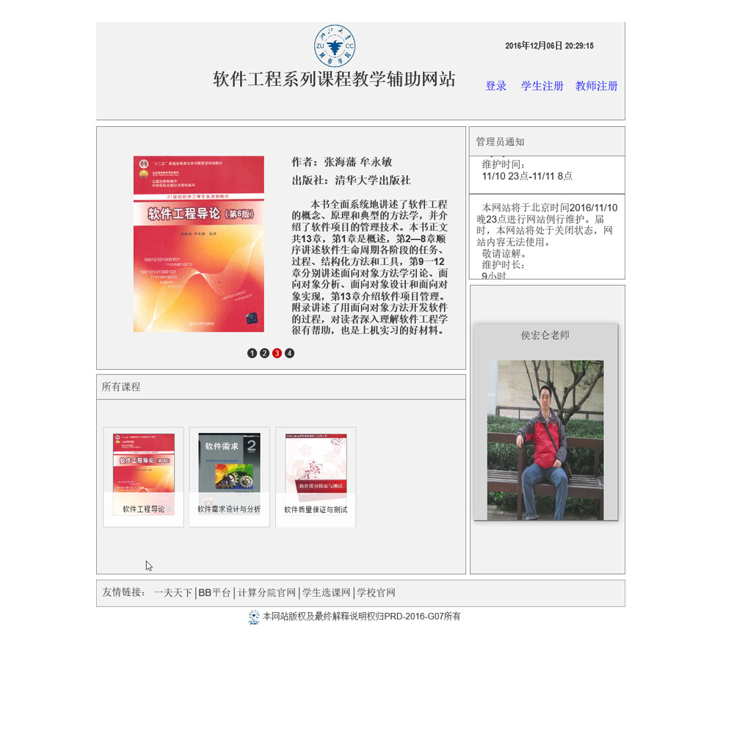

#### 10.2.8.2教师主页面

表 221教师主页面

|  |  |  |  |  |
| --- | --- | --- | --- | --- |
| 页面名 | 包含内容 | 位置 | 样式 | 说明 |
| 教师主页面p2 | 网站Logo | 网站最上方正中 | 静态图片 | 浙江大学城市学院校徽 |
| 欢迎说明 | 网站Logo右方 | 文本文字 | 对教师用户的欢迎说明 |
| 个人中心按钮 | 欢迎说明左下方 | 文本文字 | 用于进入个人中心 |
| 注销按钮 | 欢迎说明右下方 | 文本文字 | 用于退出用户页面，返回首页面 |
| 时间栏 | 网站Logo右上方 | 矩形可变文本 | 自动获取当前时间，并显示在网站右上角 |
| 功能栏 | 网站Logo、个人中心按钮、注销按钮下方 | 组合矩形、按钮、文本、下拉框 | 包括首页按钮，点击进入教师主页p2  教师介绍下拉框，罗列所有教师姓名，可选择进入相应教师介绍  我的课程下拉框，罗列所有我上的课程，可选择进入相应的课程页面  其他课程介绍，罗列除我的课程以外的所有课程，可选择进入相应的课程页面  交流论坛按钮，点击后进入总网站交流论坛  搜索栏，输入指定搜索内容，选择搜索类型，点击搜索按钮后进行搜索 |
| 课程滚动模块 | 网站介绍左下方 | 自左往右滚动的窗口栏 | 罗列热门的课程信息，并可点击进入相应的课程页面 |
| 管理员通知模块 | 网站介绍右下方，课程滚动模块右边 | 自上而下滚动的窗口栏 | 显示最新的两条管理员通知 |
| 所有课程栏 | 课程滚动模块正下方 | 组合矩形、文本框、图片 | 罗列网站目前所有的课程，并可点击进入相应的课程页面 |
| 教师滚动模块 | 管理员通知下方，所有课程栏右方 | 自上而下滚动的窗口栏 | 罗列任课老师的信息，并可点击进入相应的教师介绍页面 |
| 网站友情链接 | 网站最底端 | 组合矩形、文本框内容 | 罗列网站的推荐链接，并可以选择指定链接打开链接网站 |
| 网站版权说明 | 网站最底端，网站友情链接下 | 组合图片、文本框内容 | 声明网站版权与最终解释权 |

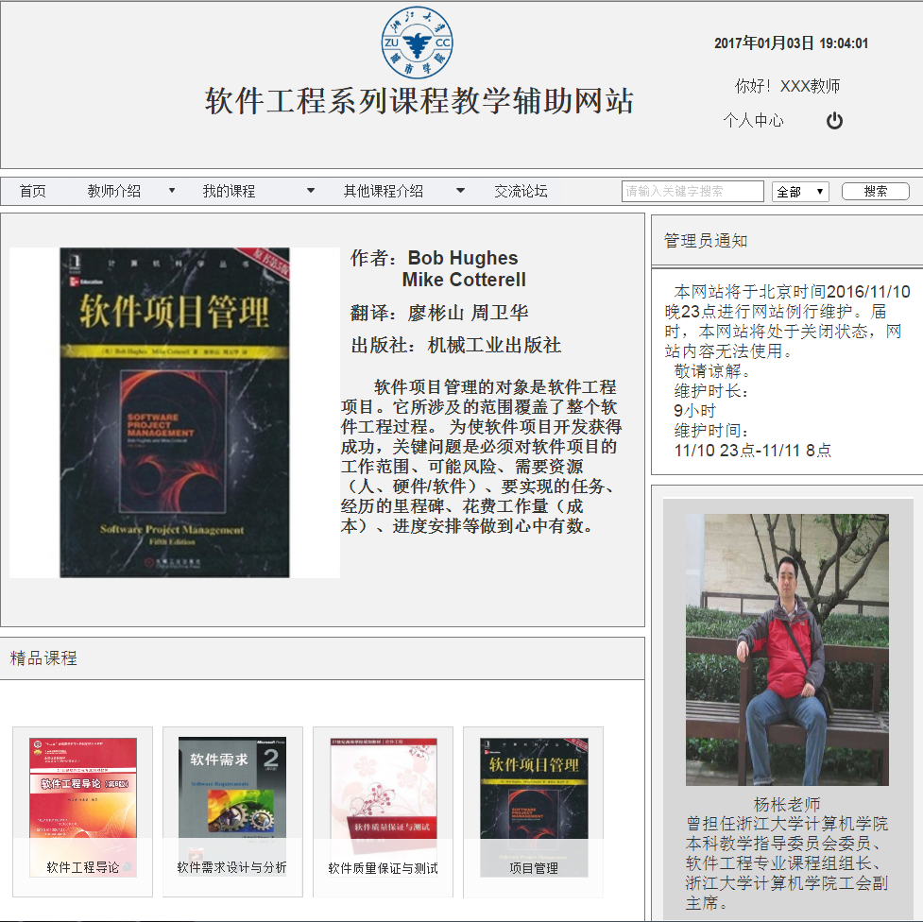

#### 10.2.8.3个人信息页面

表 222个人信息页面

|  |  |  |  |  |
| --- | --- | --- | --- | --- |
| 页面名 | 包含内容 | 位置 | 样式 | 说明 |
| 个人信息页面p3 | 网站Logo | 网站最上方正中 | 静态图片 | 浙江大学城市学院校徽 |
| 欢迎说明 | 网站Logo右方 | 文本文字 | 对教师用户的欢迎说明 |
| 个人中心按钮 | 欢迎说明左下方 | 文本文字 | 用于进入个人中心 |
| 注销按钮 | 欢迎说明右下方 | 文本文字 | 用于退出用户页面，返回首页面 |
| 时间栏 | 网站Logo右上方 | 矩形可变文本 | 自动获取当前时间，并显示在网站右上角 |
| 功能栏 | 网站Logo、个人中心按钮、注销按钮下方 | 组合矩形、按钮、文本、下拉框 | 包括首页按钮，点击进入教师主页p2  教师介绍下拉框，罗列所有教师姓名，可选择进入相应教师介绍  我的课程下拉框，罗列所有我上的课程，可选择进入相应的课程页面  其他课程介绍，罗列除我的课程以外的所有课程，可选择进入相应的课程页面  交流论坛按钮，点击后进入总网站交流论坛  搜索栏，输入指定搜索内容，选择搜索类型，点击搜索按钮后进行搜索 |
| 个人中心功能栏 | 功能栏左下方 | 组合矩形、文本、图片 | 罗列个人中心主要模块的按钮，包括个人信息、我的课程、关注课程、修改教师介绍、动态消息，并点击可进入相应界面 |
| 个人信息模块 | 个人中心功能栏右方，功能栏下方 | 组合矩形、文本、按钮、图片 | 最上方文本标题：个人信息  文本标题下，为个人头像，并能点击头像下方的修改头像按钮进行修改  头像右方罗列个人的信息、包括用户名、教师姓名、账号、密码、教工号、身份证号、邮箱和预设问题  密码栏右方修改密码按钮可以点击进行密码修改 |
| 网站友情链接 | 网站最底端 | 组合矩形、文本框内容 | 罗列网站的推荐链接，并可以选择指定链接打开链接网站 |
| 网站版权说明 | 网站最底端，网站友情链接下 | 组合图片、文本框内容 | 声明网站版权与最终解释权 |

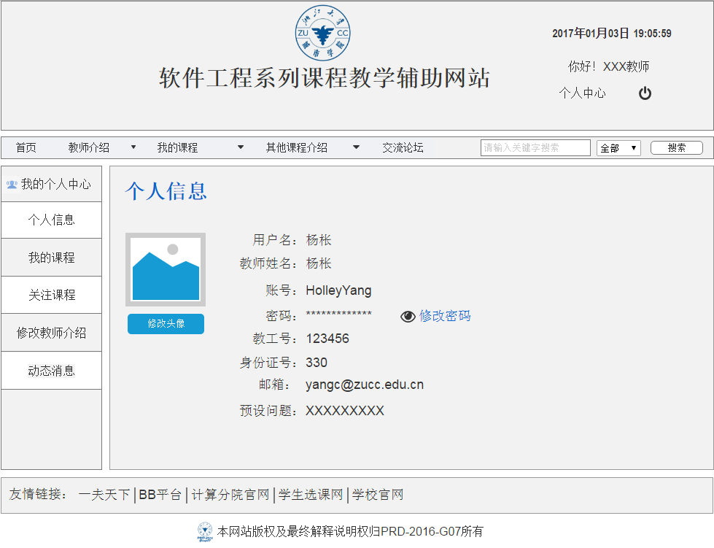

#### 10.2.8.4我的课程页面

表 223我的课程页面

|  |  |  |  |  |
| --- | --- | --- | --- | --- |
| 页面名 | 包含内容 | 位置 | 样式 | 说明 |
| 我的课程页面p4 | 网站Logo | 网站最上方正中 | 静态图片 | 浙江大学城市学院校徽 |
| 欢迎说明 | 网站Logo右方 | 文本文字 | 对教师用户的欢迎说明 |
| 个人中心按钮 | 欢迎说明左下方 | 文本文字 | 用于进入个人中心 |
| 注销按钮 | 欢迎说明右下方 | 文本文字 | 用于退出用户页面，返回首页面 |
| 时间栏 | 网站Logo右上方 | 矩形可变文本 | 自动获取当前时间，并显示在网站右上角 |
| 功能栏 | 网站Logo、个人中心按钮、注销按钮下方 | 组合矩形、按钮、文本、下拉框 | 包括首页按钮，点击进入教师主页p2  教师介绍下拉框，罗列所有教师姓名，可选择进入相应教师介绍  我的课程下拉框，罗列所有我上的课程，可选择进入相应的课程页面  其他课程介绍，罗列除我的课程以外的所有课程，可选择进入相应的课程页面  交流论坛按钮，点击后进入总网站交流论坛  搜索栏，输入指定搜索内容，选择搜索类型，点击搜索按钮后进行搜索 |
| 网站向导 | 组合矩形、文本内容 | 功能栏正下方 | 显示当前所在的网站位置，并能点击相应内容进行页面跳转 |
| 课程内容模块 | 组合矩形、文本内容 | 网站向导左下方 | 最上端标明：课程名-任课教师名  若为非本人授课的课程，右上角会显示添加关注按钮，点击后进行课程关注，按钮变更为已关注按钮，再点击可取消关注  之后罗列课程简介、课时安排、教学计划、考核方式、知识背景和大作业介绍，并能点击按钮进行缩放  若为教师用户，其右下角还有修改课程信息按钮，点击可进入课程修改页面 |
| 课程通知模块 | 网站向导下方，课程内容右方 | 自上而下的滚动模块 | 罗列当前课程最新的两条课程通知，并能点击相应通知进入具体通知页面  左下方有历史通知按钮，点击可进入课程历史通知页面  若为教师用户，右下方还有发布新通知按钮，点击后可进入课程通知发布界面 |
| 任课教师介绍 | 课程通知模块下方，课程内容右方 | 组合矩形、文本、图片 | 显示当前任课教师的图片，以及姓名，点击后可进入相应的教师介绍页面 |
| 课程资料模块 | 任课教师介绍下方，课程内容右方 | 组合矩形、文本、图片 | 显示当前较为热门的课程资料，并能点击下载  左下角下载其他资料按钮，点击后可进入课程资料下载页面  若为教师用户，右下角有上传新资料按钮，点击后进入课程资料下载页面（在该页面有上传按钮） |
| 课程答疑模块 | 课程资料模块下方，课程内容右方 | 组合矩形、文本、图片 | 显示当前最新的课程答疑记录，并可点击下载  左下角进入答疑按钮可进入课程答疑页面  若为教师用户，右下角会显示预约答疑按钮，点击后进入预约答疑界面 |
| 课程链接模块 | 课程答疑模块下方，课程内容右方 | 组合矩形、文本、图片 | 显示当前课程所有的课程链接，并可点击打开相应链接  若为教师用户，左下角会显示课程链接管理按钮，点击后进入课程链接管理页面 |
| 课程论坛模块 | 课程内容下方，课程链接模块下方 | 组合矩形、文本、图片 | 分置顶内容与主题内容  置顶内容在上，为置顶的帖子，显示帖子主题、作者、回复量，点击主题进入详细帖子内容。若为本课程任课教师，可在右方做取消置顶、删除操作  置顶内容在下，为普通的帖子，显示帖子主题、作者、回复量，点击主题进入详细帖子内容。若为本课程任课教师，可在右方做置顶、删除操作  下方显示页面数与页面跳转按钮，可操作进行页面跳转 |
| 快速发帖模块 | 任课教师介绍下方，课程内容右方 | 组合矩形、文本、图片 | 可输入主题，文本内容，添加图片、表情和添加附件  点击发表帖子按钮发表新帖 |
| 网站友情链接 | 网站最底端 | 组合矩形、文本框内容 | 罗列网站的推荐链接，并可以选择指定链接打开链接网站 |
| 网站版权说明 | 网站最底端，网站友情链接下 | 组合图片、文本框内容 | 声明网站版权与最终解释权 |

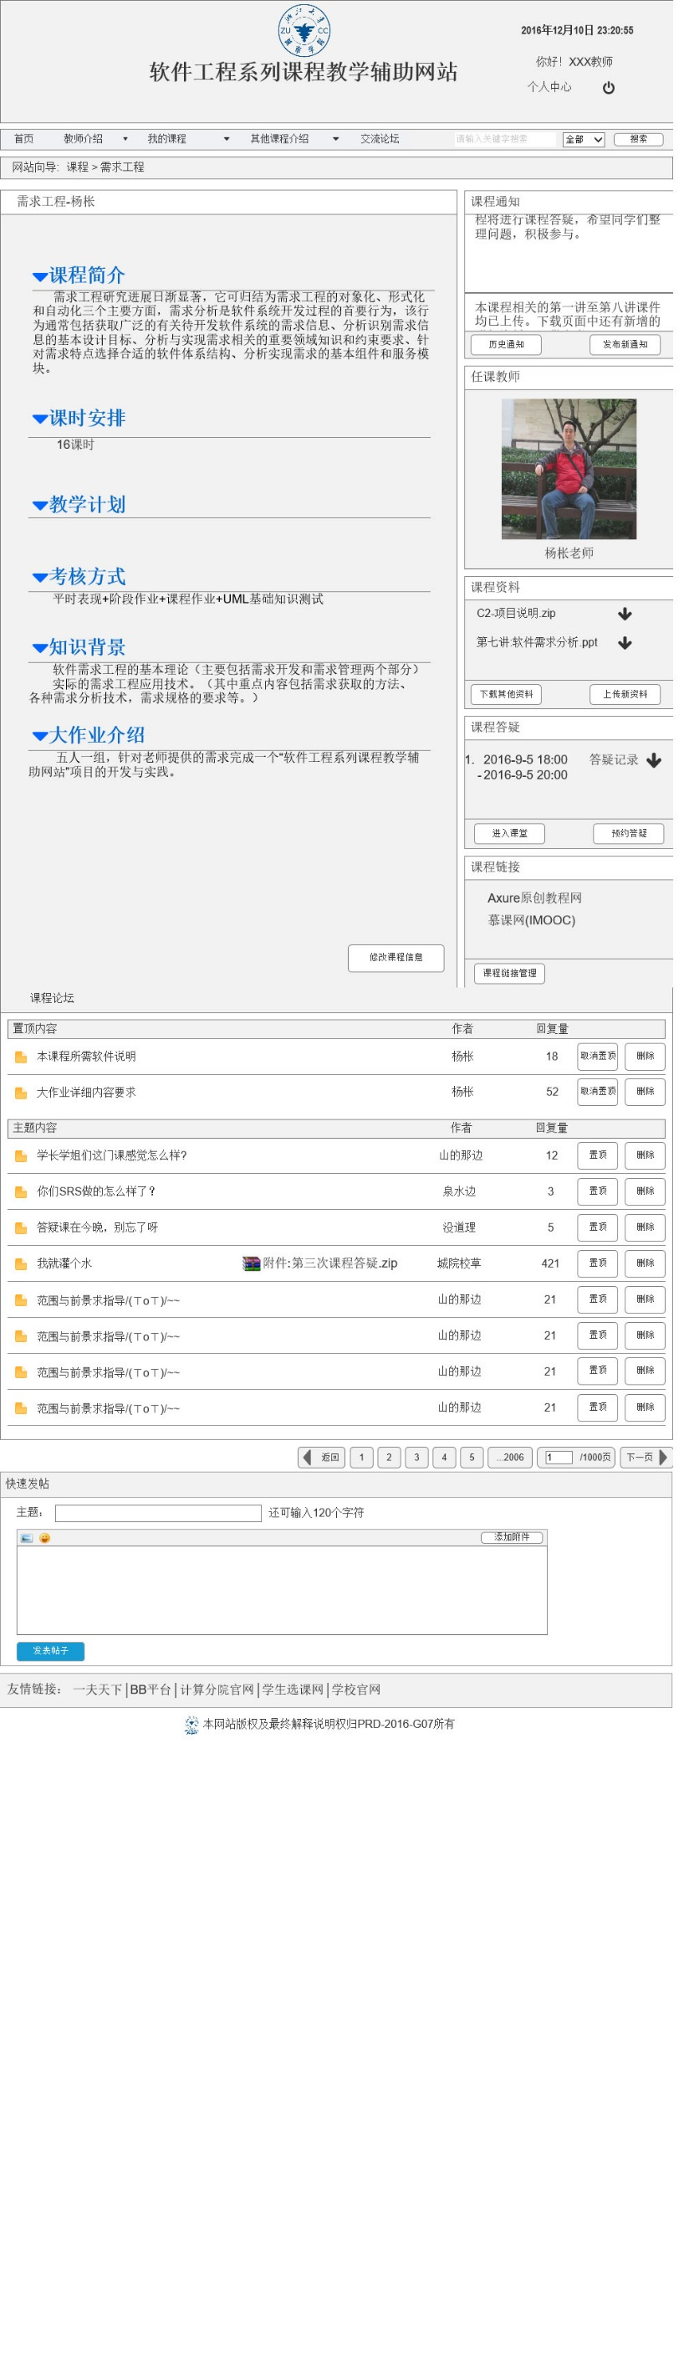

#### 10.2.8.5其他课程介绍页面

表 224其他课程介绍页面

|  |  |  |  |  |
| --- | --- | --- | --- | --- |
| 页面名 | 包含内容 | 位置 | 样式 | 说明 |
| 其他课程介绍页面p5 | 网站Logo | 网站最上方正中 | 静态图片 | 浙江大学城市学院校徽 |
| 欢迎说明 | 网站Logo右方 | 文本文字 | 对教师用户的欢迎说明 |
| 个人中心按钮 | 欢迎说明左下方 | 文本文字 | 用于进入个人中心 |
| 注销按钮 | 欢迎说明右下方 | 文本文字 | 用于退出用户页面，返回首页面 |
| 时间栏 | 网站Logo右上方 | 矩形可变文本 | 自动获取当前时间，并显示在网站右上角 |
| 功能栏 | 网站Logo、个人中心按钮、注销按钮下方 | 组合矩形、按钮、文本、下拉框 | 包括首页按钮，点击进入教师主页p2  教师介绍下拉框，罗列所有教师姓名，可选择进入相应教师介绍  我的课程下拉框，罗列所有我上的课程，可选择进入相应的课程页面  其他课程介绍，罗列除我的课程以外的所有课程，可选择进入相应的课程页面  交流论坛按钮，点击后进入总网站交流论坛  搜索栏，输入指定搜索内容，选择搜索类型，点击搜索按钮后进行搜索 |
| 网站向导 | 组合矩形、文本内容 | 功能栏正下方 | 显示当前所在的网站位置，并能点击相应内容进行页面跳转 |
| 课程内容模块 | 组合矩形、文本内容 | 网站向导左下方 | 最上端标明：课程名-任课教师名  若为非本人授课的课程，右上角会显示添加关注按钮，点击后进行课程关注，按钮变更为已关注按钮，再点击可取消关注  之后罗列课程简介、课时安排、教学计划、考核方式、知识背景和大作业介绍，并能点击按钮进行缩放  若为教师用户，其右下角还有修改课程信息按钮，点击可进入课程修改页面 |
| 课程通知模块 | 网站向导下方，课程内容右方 | 自上而下的滚动模块 | 罗列当前课程最新的两条课程通知，并能点击相应通知进入具体通知页面  左下方有历史通知按钮，点击可进入课程历史通知页面  若为教师用户，右下方还有发布新通知按钮，点击后可进入课程通知发布界面 |
| 任课教师介绍 | 课程通知模块下方，课程内容右方 | 组合矩形、文本、图片 | 显示当前任课教师的图片，以及姓名，点击后可进入相应的教师介绍页面 |
| 课程资料模块 | 任课教师介绍下方，课程内容右方 | 组合矩形、文本、图片 | 显示当前较为热门的课程资料，并能点击下载  左下角下载其他资料按钮，点击后可进入课程资料下载页面  若为教师用户，右下角有上传新资料按钮，点击后进入课程资料下载页面（在该页面有上传按钮） |
| 课程答疑模块 | 课程资料模块下方，课程内容右方 | 组合矩形、文本、图片 | 显示当前最新的课程答疑记录，并可点击下载  左下角进入答疑按钮可进入课程答疑页面  若为教师用户，右下角会显示预约答疑按钮，点击后进入预约答疑界面 |
| 课程链接模块 | 课程答疑模块下方，课程内容右方 | 组合矩形、文本、图片 | 显示当前课程所有的课程链接，并可点击打开相应链接  若为教师用户，左下角会显示课程链接管理按钮，点击后进入课程链接管理页面 |
| 课程论坛模块 | 课程内容下方，课程链接模块下方 | 组合矩形、文本、图片 | 分置顶内容与主题内容  置顶内容在上，为置顶的帖子，显示帖子主题、作者、回复量，点击主题进入详细帖子内容。若为本课程任课教师，可在右方做取消置顶、删除操作  置顶内容在下，为普通的帖子，显示帖子主题、作者、回复量，点击主题进入详细帖子内容。若为本课程任课教师，可在右方做置顶、删除操作  下方显示页面数与页面跳转按钮，可操作进行页面跳转 |
| 快速发帖模块 | 任课教师介绍下方，课程内容右方 | 组合矩形、文本、图片 | 可输入主题，文本内容，添加图片、表情和添加附件  点击发表帖子按钮发表新帖 |
| 网站友情链接 | 网站最底端 | 组合矩形、文本框内容 | 罗列网站的推荐链接，并可以选择指定链接打开链接网站 |
| 网站版权说明 | 网站最底端，网站友情链接下 | 组合图片、文本框内容 | 声明网站版权与最终解释权 |

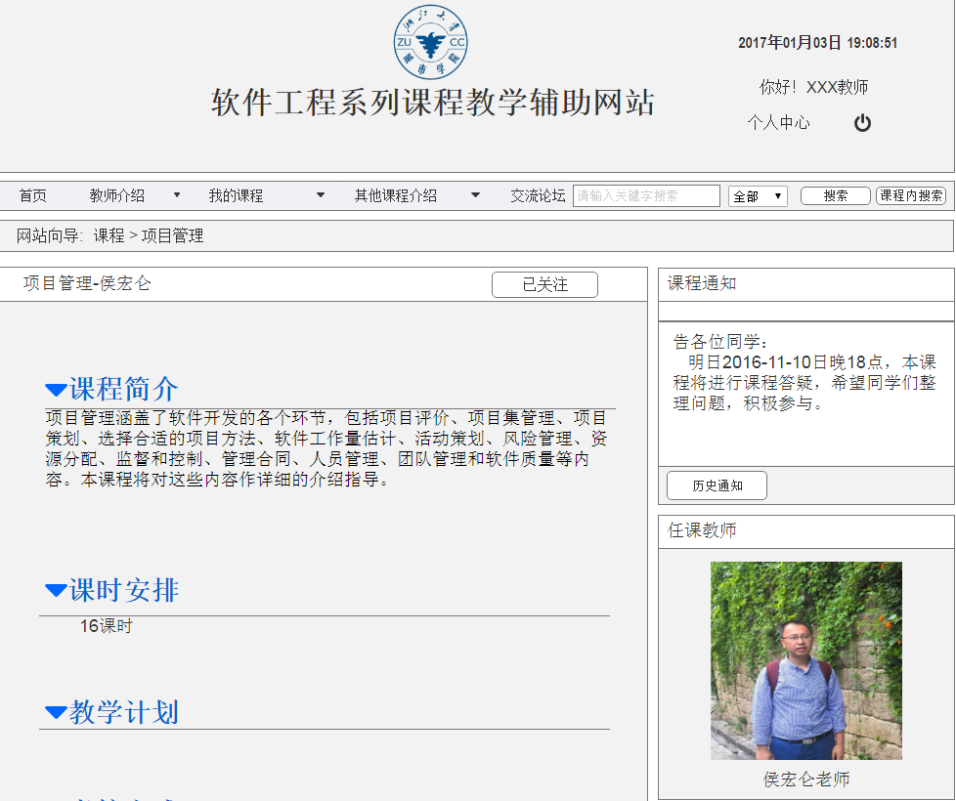

#### 10.2.8.6课程资料页面

表 225课程资料页面

|  |  |  |  |  |
| --- | --- | --- | --- | --- |
| 页面名 | 包含内容 | 位置 | 样式 | 说明 |
| 课程资料页面p6 | 网站Logo | 网站最上方正中 | 静态图片 | 浙江大学城市学院校徽 |
| 欢迎说明 | 网站Logo右方 | 文本文字 | 对教师用户的欢迎说明 |
| 个人中心按钮 | 欢迎说明左下方 | 文本文字 | 用于进入个人中心 |
| 注销按钮 | 欢迎说明右下方 | 文本文字 | 用于退出用户页面，返回首页面 |
| 时间栏 | 网站Logo右上方 | 矩形可变文本 | 自动获取当前时间，并显示在网站右上角 |
| 功能栏 | 网站Logo、个人中心按钮、注销按钮下方 | 组合矩形、按钮、文本、下拉框 | 包括首页按钮，点击进入教师主页p2  教师介绍下拉框，罗列所有教师姓名，可选择进入相应教师介绍  我的课程下拉框，罗列所有我上的课程，可选择进入相应的课程页面  其他课程介绍，罗列除我的课程以外的所有课程，可选择进入相应的课程页面  交流论坛按钮，点击后进入总网站交流论坛  搜索栏，输入指定搜索内容，选择搜索类型，点击搜索按钮后进行搜索 |
| 网站向导 | 组合矩形、文本内容 | 功能栏正下方 | 显示当前所在的网站位置，并能点击相应内容进行页面跳转 |
| 课程资料大模块 | 组合矩形、文本内容 | 网站向导左下方 | 最上端标明：课程资料  若为教师用户，右方显示上传新资料按钮，点击后选择合适的资料以及资料类型上传  下方显示三类课程资料，课程课件、参考资料、视频文件，能点击相应的内容进行下载 |
| 课程通知模块 | 网站向导下方，课程资料大模块右方 | 自上而下的滚动模块 | 罗列当前课程最新的两条课程通知，并能点击相应通知进入具体通知页面  左下方有历史通知按钮，点击可进入课程历史通知页面  若为教师用户，右下方还有发布新通知按钮，点击后可进入课程通知发布界面 |
| 任课教师介绍 | 课程通知模块下方，课程资料大模块右方 | 组合矩形、文本、图片 | 显示当前任课教师的图片，以及姓名，点击后可进入相应的教师介绍页面 |
| 课程资料模块 | 任课教师介绍下方，课程资料大模块右方 | 组合矩形、文本、图片 | 显示当前较为热门的课程资料，并能点击下载  左下角下载其他资料按钮，点击后可进入课程资料下载页面  若为教师用户，右下角有上传新资料按钮，点击后进入课程资料下载页面（在该页面有上传按钮） |
| 课程答疑模块 | 课程资料模块下方，课程资料大模块右方 | 组合矩形、文本、图片 | 显示当前最新的课程答疑记录，并可点击下载  左下角进入答疑按钮可进入课程答疑页面  若为教师用户，右下角会显示预约答疑按钮，点击后进入预约答疑界面 |
| 课程链接模块 | 课程答疑模块下方，课程资料大模块右方 | 组合矩形、文本、图片 | 显示当前课程所有的课程链接，并可点击打开相应链接  若为教师用户，左下角会显示课程链接管理按钮，点击后进入课程链接管理页面 |
| 网站友情链接 | 网站最底端 | 组合矩形、文本框内容 | 罗列网站的推荐链接，并可以选择指定链接打开链接网站 |
| 网站版权说明 | 网站最底端，网站友情链接下 | 组合图片、文本框内容 | 声明网站版权与最终解释权 |

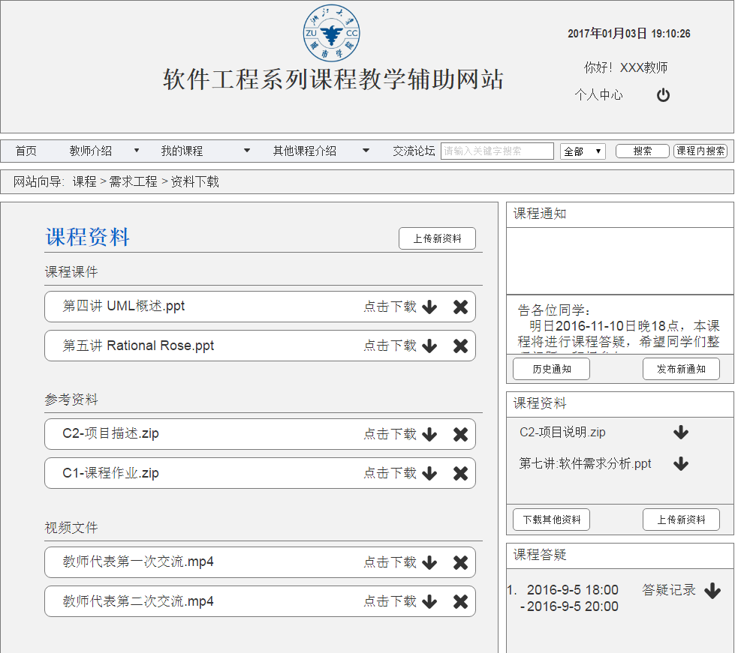

#### 10.2.8.7课程链接管理页面

表 226课程链接管理页面

|  |  |  |  |  |
| --- | --- | --- | --- | --- |
| 页面名 | 包含内容 | 位置 | 样式 | 说明 |
| 课程链接管理页面p7 | 网站Logo | 网站最上方正中 | 静态图片 | 浙江大学城市学院校徽 |
| 欢迎说明 | 网站Logo右方 | 文本文字 | 对教师用户的欢迎说明 |
| 个人中心按钮 | 欢迎说明左下方 | 文本文字 | 用于进入个人中心 |
| 注销按钮 | 欢迎说明右下方 | 文本文字 | 用于退出用户页面，返回首页面 |
| 时间栏 | 网站Logo右上方 | 矩形可变文本 | 自动获取当前时间，并显示在网站右上角 |
| 功能栏 | 网站Logo、个人中心按钮、注销按钮下方 | 组合矩形、按钮、文本、下拉框 | 包括首页按钮，点击进入教师主页p2  教师介绍下拉框，罗列所有教师姓名，可选择进入相应教师介绍  我的课程下拉框，罗列所有我上的课程，可选择进入相应的课程页面  其他课程介绍，罗列除我的课程以外的所有课程，可选择进入相应的课程页面  交流论坛按钮，点击后进入总网站交流论坛  搜索栏，输入指定搜索内容，选择搜索类型，点击搜索按钮后进行搜索 |
| 网站向导 | 组合矩形、文本内容 | 功能栏正下方 | 显示当前所在的网站位置，并能点击相应内容进行页面跳转 |
| 课程链接管理大模块 | 组合矩形、文本内容、图片 | 网站向导左下方 | 最上端标明：课程链接管理  罗列当前已有的课程链接，序号、友情链接、网址和可执行的操作  操作包括修改、删除和添加  点击修改后可以修改指定行的课程链接  点击删除后可以删除指定行的课程链接  点击添加后可以根据自己意愿添加指定行的课程链接内容 |
| 课程通知模块 | 网站向导下方，课程链接管理大模块右方 | 自上而下的滚动模块 | 罗列当前课程最新的两条课程通知，并能点击相应通知进入具体通知页面  左下方有历史通知按钮，点击可进入课程历史通知页面  若为教师用户，右下方还有发布新通知按钮，点击后可进入课程通知发布界面 |
| 任课教师介绍 | 课程通知模块下方，课程链接管理大模块右方 | 组合矩形、文本、图片 | 显示当前任课教师的图片，以及姓名，点击后可进入相应的教师介绍页面 |
| 课程资料模块 | 任课教师介绍下方，课程链接管理大模块右方 | 组合矩形、文本、图片 | 显示当前较为热门的课程资料，并能点击下载  左下角下载其他资料按钮，点击后可进入课程资料下载页面  若为教师用户，右下角有上传新资料按钮，点击后进入课程资料下载页面（在该页面有上传按钮） |
| 课程答疑模块 | 课程资料模块下方，课程链接管理大模块右方 | 组合矩形、文本、图片 | 显示当前最新的课程答疑记录，并可点击下载  左下角进入答疑按钮可进入课程答疑页面  若为教师用户，右下角会显示预约答疑按钮，点击后进入预约答疑界面 |
| 课程链接模块 | 课程答疑模块下方，课程链接管理大模块右方 | 组合矩形、文本、图片 | 显示当前课程所有的课程链接，并可点击打开相应链接  若为教师用户，左下角会显示课程链接管理按钮，点击后进入课程链接管理页面 |
| 网站友情链接 | 网站最底端 | 组合矩形、文本框内容 | 罗列网站的推荐链接，并可以选择指定链接打开链接网站 |
| 网站版权说明 | 网站最底端，网站友情链接下 | 组合图片、文本框内容 | 声明网站版权与最终解释权 |

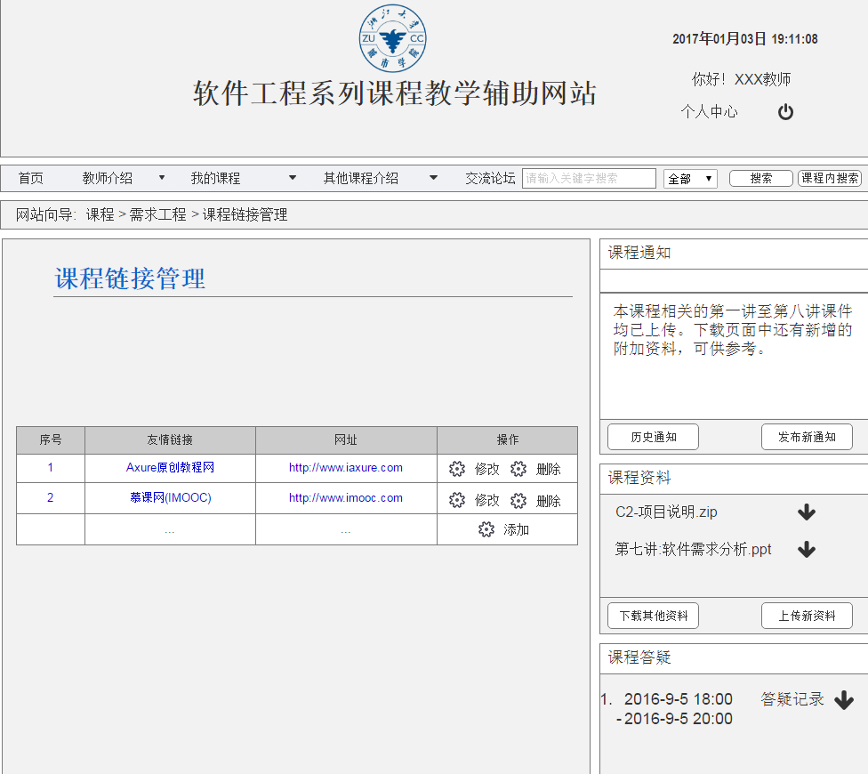

#### 10.2.8.8历史通知页面

表 227历史通知页面

|  |  |  |  |  |
| --- | --- | --- | --- | --- |
| 页面名 | 包含内容 | 位置 | 样式 | 说明 |
| 历史通知页面p8 | 网站Logo | 网站最上方正中 | 静态图片 | 浙江大学城市学院校徽 |
| 欢迎说明 | 网站Logo右方 | 文本文字 | 对教师用户的欢迎说明 |
| 个人中心按钮 | 欢迎说明左下方 | 文本文字 | 用于进入个人中心 |
| 注销按钮 | 欢迎说明右下方 | 文本文字 | 用于退出用户页面，返回首页面 |
| 时间栏 | 网站Logo右上方 | 矩形可变文本 | 自动获取当前时间，并显示在网站右上角 |
| 功能栏 | 网站Logo、个人中心按钮、注销按钮下方 | 组合矩形、按钮、文本、下拉框 | 包括首页按钮，点击进入教师主页p2  教师介绍下拉框，罗列所有教师姓名，可选择进入相应教师介绍  我的课程下拉框，罗列所有我上的课程，可选择进入相应的课程页面  其他课程介绍，罗列除我的课程以外的所有课程，可选择进入相应的课程页面  交流论坛按钮，点击后进入总网站交流论坛  搜索栏，输入指定搜索内容，选择搜索类型，点击搜索按钮后进行搜索 |
| 网站向导 | 组合矩形、文本内容 | 功能栏正下方 | 显示当前所在的网站位置，并能点击相应内容进行页面跳转 |
| 历史通知大模块 | 组合矩形、文本内容、图片 | 网站向导左下方 | 最上端标明：历史通知  按新到旧罗列已有的历史通知，通知显示发布时间和通知主题，点击后可进入具体通知页面。  若为教师用户，每个通知右下角还有删除该通知按钮，点击后删除该条通知 |
| 课程通知模块 | 网站向导下方，历史通知大模块右方 | 自上而下的滚动模块 | 罗列当前课程最新的两条课程通知，并能点击相应通知进入具体通知页面  左下方有历史通知按钮，点击可进入课程历史通知页面  若为教师用户，右下方还有发布新通知按钮，点击后可进入课程通知发布界面 |
| 任课教师介绍 | 课程通知模块下方，历史通知管理大模块右方 | 组合矩形、文本、图片 | 显示当前任课教师的图片，以及姓名，点击后可进入相应的教师介绍页面 |
| 课程资料模块 | 任课教师介绍下方，历史通知管理大模块右方 | 组合矩形、文本、图片 | 显示当前较为热门的课程资料，并能点击下载  左下角下载其他资料按钮，点击后可进入课程资料下载页面  若为教师用户，右下角有上传新资料按钮，点击后进入课程资料下载页面（在该页面有上传按钮） |
| 课程答疑模块 | 课程资料模块下方，历史通知管理大模块右方 | 组合矩形、文本、图片 | 显示当前最新的课程答疑记录，并可点击下载  左下角进入答疑按钮可进入课程答疑页面  若为教师用户，右下角会显示预约答疑按钮，点击后进入预约答疑界面 |
| 课程链接模块 | 课程答疑模块下方，历史通知管理大模块右方 | 组合矩形、文本、图片 | 显示当前课程所有的课程链接，并可点击打开相应链接  若为教师用户，左下角会显示课程链接管理按钮，点击后进入课程链接管理页面 |
| 网站友情链接 | 网站最底端 | 组合矩形、文本框内容 | 罗列网站的推荐链接，并可以选择指定链接打开链接网站 |
| 网站版权说明 | 网站最底端，网站友情链接下 | 组合图片、文本框内容 | 声明网站版权与最终解释权 |

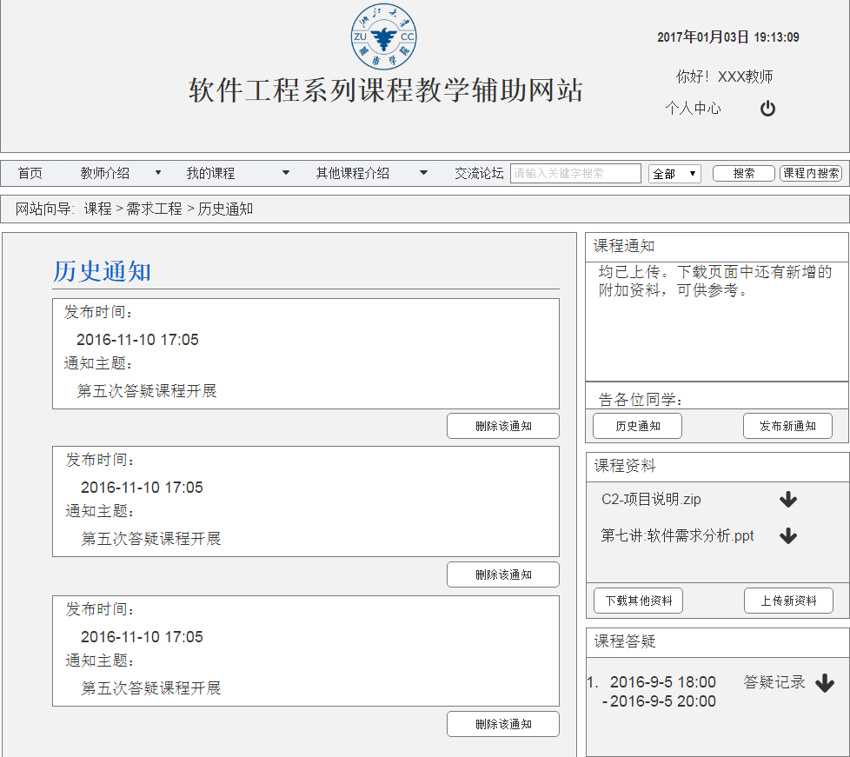

#### 10.2.8.9通知发布页面

表 228通知发布页面

|  |  |  |  |  |
| --- | --- | --- | --- | --- |
| 页面名 | 包含内容 | 位置 | 样式 | 说明 |
| 通知发布页面p9 | 网站Logo | 网站最上方正中 | 静态图片 | 浙江大学城市学院校徽 |
| 欢迎说明 | 网站Logo右方 | 文本文字 | 对教师用户的欢迎说明 |
| 个人中心按钮 | 欢迎说明左下方 | 文本文字 | 用于进入个人中心 |
| 注销按钮 | 欢迎说明右下方 | 文本文字 | 用于退出用户页面，返回首页面 |
| 时间栏 | 网站Logo右上方 | 矩形可变文本 | 自动获取当前时间，并显示在网站右上角 |
| 功能栏 | 网站Logo、个人中心按钮、注销按钮下方 | 组合矩形、按钮、文本、下拉框 | 包括首页按钮，点击进入教师主页p2  教师介绍下拉框，罗列所有教师姓名，可选择进入相应教师介绍  我的课程下拉框，罗列所有我上的课程，可选择进入相应的课程页面  其他课程介绍，罗列除我的课程以外的所有课程，可选择进入相应的课程页面  交流论坛按钮，点击后进入总网站交流论坛  搜索栏，输入指定搜索内容，选择搜索类型，点击搜索按钮后进行搜索 |
| 网站向导 | 组合矩形、文本内容 | 功能栏正下方 | 显示当前所在的网站位置，并能点击相应内容进行页面跳转 |
| 通知发布模块 | 组合矩形、文本内容、图片 | 网站向导左下方 | 最上端标明：通知发布  下方为输入内容，通知主题和通知内容  之后点击发布新通知按钮进行发布 |
| 课程通知模块 | 网站向导下方，通知发布模块右方 | 自上而下的滚动模块 | 罗列当前课程最新的两条课程通知，并能点击相应通知进入具体通知页面  左下方有历史通知按钮，点击可进入课程历史通知页面  若为教师用户，右下方还有发布新通知按钮，点击后可进入课程通知发布界面 |
| 任课教师介绍 | 课程通知模块下方，历史通知管理大模块右方 | 组合矩形、文本、图片 | 显示当前任课教师的图片，以及姓名，点击后可进入相应的教师介绍页面 |
| 课程资料模块 | 任课教师介绍下方，通知发布模块右方 | 组合矩形、文本、图片 | 显示当前较为热门的课程资料，并能点击下载  左下角下载其他资料按钮，点击后可进入课程资料下载页面  若为教师用户，右下角有上传新资料按钮，点击后进入课程资料下载页面（在该页面有上传按钮） |
| 课程答疑模块 | 课程资料模块下方，通知发布模块右方 | 组合矩形、文本、图片 | 显示当前最新的课程答疑记录，并可点击下载  左下角进入答疑按钮可进入课程答疑页面  若为教师用户，右下角会显示预约答疑按钮，点击后进入预约答疑界面 |
| 课程链接模块 | 课程答疑模块下方，通知发布模块右方 | 组合矩形、文本、图片 | 显示当前课程所有的课程链接，并可点击打开相应链接  若为教师用户，左下角会显示课程链接管理按钮，点击后进入课程链接管理页面 |
| 网站友情链接 | 网站最底端 | 组合矩形、文本框内容 | 罗列网站的推荐链接，并可以选择指定链接打开链接网站 |
| 网站版权说明 | 网站最底端，网站友情链接下 | 组合图片、文本框内容 | 声明网站版权与最终解释权 |

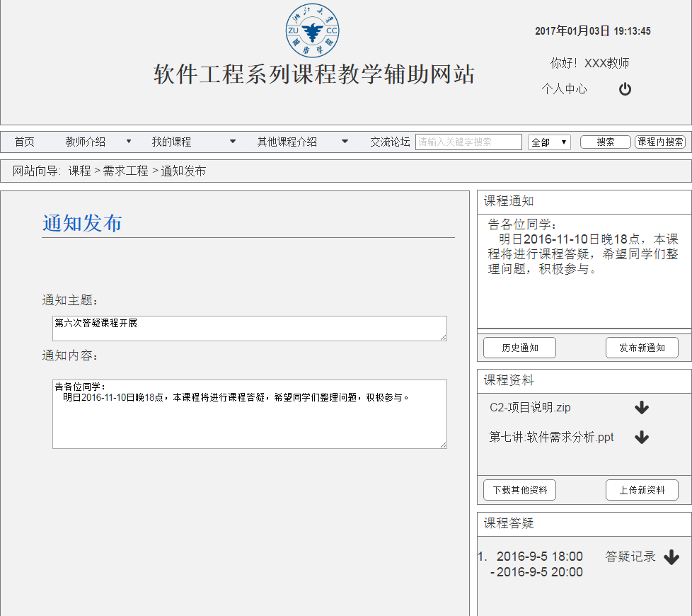

#### 10.2.8.10历史通知详细信息页面

表 229历史通知详细信息页面

|  |  |  |  |  |
| --- | --- | --- | --- | --- |
| 页面名 | 包含内容 | 位置 | 样式 | 说明 |
| 历史通知详细信息p10 | 网站Logo | 网站最上方正中 | 静态图片 | 浙江大学城市学院校徽 |
| 欢迎说明 | 网站Logo右方 | 文本文字 | 对教师用户的欢迎说明 |
| 个人中心按钮 | 欢迎说明左下方 | 文本文字 | 用于进入个人中心 |
| 注销按钮 | 欢迎说明右下方 | 文本文字 | 用于退出用户页面，返回首页面 |
| 时间栏 | 网站Logo右上方 | 矩形可变文本 | 自动获取当前时间，并显示在网站右上角 |
| 功能栏 | 网站Logo、个人中心按钮、注销按钮下方 | 组合矩形、按钮、文本、下拉框 | 包括首页按钮，点击进入教师主页p2  教师介绍下拉框，罗列所有教师姓名，可选择进入相应教师介绍  我的课程下拉框，罗列所有我上的课程，可选择进入相应的课程页面  其他课程介绍，罗列除我的课程以外的所有课程，可选择进入相应的课程页面  交流论坛按钮，点击后进入总网站交流论坛  搜索栏，输入指定搜索内容，选择搜索类型，点击搜索按钮后进行搜索 |
| 网站向导 | 组合矩形、文本内容 | 功能栏正下方 | 显示当前所在的网站位置，并能点击相应内容进行页面跳转 |
| 历史通知详细信息模块 | 组合矩形、文本内容、图片 | 网站向导左下方 | 最上端标明：具体通知  下方显示该通知的发布时间、通知主题和通知内容  若为教师用户，右下方可点击发布新通知进入通知发布界面 |
| 课程通知模块 | 网站向导下方，历史通知详细信息模块右方 | 自上而下的滚动模块 | 罗列当前课程最新的两条课程通知，并能点击相应通知进入具体通知页面  左下方有历史通知按钮，点击可进入课程历史通知页面  若为教师用户，右下方还有发布新通知按钮，点击后可进入课程通知发布界面 |
| 任课教师介绍 | 课程通知模块下方，历史通知详细信息模块右方 | 组合矩形、文本、图片 | 显示当前任课教师的图片，以及姓名，点击后可进入相应的教师介绍页面 |
| 课程资料模块 | 任课教师介绍下方，历史通知详细信息模块右方 | 组合矩形、文本、图片 | 显示当前较为热门的课程资料，并能点击下载  左下角下载其他资料按钮，点击后可进入课程资料下载页面  若为教师用户，右下角有上传新资料按钮，点击后进入课程资料下载页面（在该页面有上传按钮） |
| 课程答疑模块 | 课程资料模块下方，历史通知详细信息模块右方 | 组合矩形、文本、图片 | 显示当前最新的课程答疑记录，并可点击下载  左下角进入答疑按钮可进入课程答疑页面  若为教师用户，右下角会显示预约答疑按钮，点击后进入预约答疑界面 |
| 课程链接模块 | 课程答疑模块下方，历史通知详细信息模块右方 | 组合矩形、文本、图片 | 显示当前课程所有的课程链接，并可点击打开相应链接  若为教师用户，左下角会显示课程链接管理按钮，点击后进入课程链接管理页面 |
| 网站友情链接 | 网站最底端 | 组合矩形、文本框内容 | 罗列网站的推荐链接，并可以选择指定链接打开链接网站 |
| 网站版权说明 | 网站最底端，网站友情链接下 | 组合图片、文本框内容 | 声明网站版权与最终解释权 |

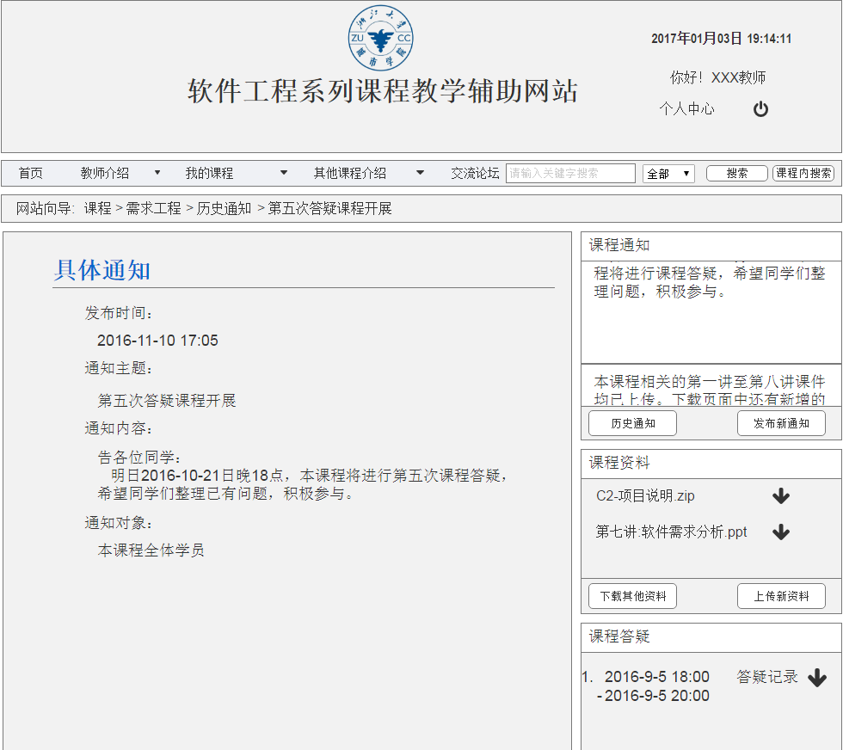

#### 10.2.8.11修改课程信息页面

表 230修改课程信息页面

|  |  |  |  |  |
| --- | --- | --- | --- | --- |
| 页面名 | 包含内容 | 位置 | 样式 | 说明 |
| 修改课程信息页面p11 | 网站Logo | 网站最上方正中 | 静态图片 | 浙江大学城市学院校徽 |
| 欢迎说明 | 网站Logo右方 | 文本文字 | 对教师用户的欢迎说明 |
| 个人中心按钮 | 欢迎说明左下方 | 文本文字 | 用于进入个人中心 |
| 注销按钮 | 欢迎说明右下方 | 文本文字 | 用于退出用户页面，返回首页面 |
| 时间栏 | 网站Logo右上方 | 矩形可变文本 | 自动获取当前时间，并显示在网站右上角 |
| 功能栏 | 网站Logo、个人中心按钮、注销按钮下方 | 组合矩形、按钮、文本、下拉框 | 包括首页按钮，点击进入教师主页p2  教师介绍下拉框，罗列所有教师姓名，可选择进入相应教师介绍  我的课程下拉框，罗列所有我上的课程，可选择进入相应的课程页面  其他课程介绍，罗列除我的课程以外的所有课程，可选择进入相应的课程页面  交流论坛按钮，点击后进入总网站交流论坛  搜索栏，输入指定搜索内容，选择搜索类型，点击搜索按钮后进行搜索 |
| 网站向导 | 组合矩形、文本内容 | 功能栏正下方 | 显示当前所在的网站位置，并能点击相应内容进行页面跳转 |
| 修改课程信息模块 | 组合矩形、文本内容、图片 | 网站向导左下方 | 最上端标明：具体通知  下方显示该通知的发布时间、通知主题和通知内容  若为教师用户，右下方可点击发布新通知进入通知发布界面 |
| 课程通知模块 | 网站向导下方，修改课程信息模块右方 | 自上而下的滚动模块 | 最上端标明：课程名-任课教师名  之后罗列课程简介、课时安排、教学计划、考核方式、知识背景和大作业介绍，并能点击按钮进行缩放，并能进行内容修改  点击右下角确认修改按钮保存修改 |
| 任课教师介绍 | 课程通知模块下方，修改课程信息模块右方 | 组合矩形、文本、图片 | 显示当前任课教师的图片，以及姓名，点击后可进入相应的教师介绍页面 |
| 课程资料模块 | 任课教师介绍下方，修改课程信息模块右方 | 组合矩形、文本、图片 | 显示当前较为热门的课程资料，并能点击下载  左下角下载其他资料按钮，点击后可进入课程资料下载页面  若为教师用户，右下角有上传新资料按钮，点击后进入课程资料下载页面（在该页面有上传按钮） |
| 课程答疑模块 | 课程资料模块下方，修改课程信息模块右方 | 组合矩形、文本、图片 | 显示当前最新的课程答疑记录，并可点击下载  左下角进入答疑按钮可进入课程答疑页面  若为教师用户，右下角会显示预约答疑按钮，点击后进入预约答疑界面 |
| 课程链接模块 | 课程答疑模块下方，修改课程信息模块右方 | 组合矩形、文本、图片 | 显示当前课程所有的课程链接，并可点击打开相应链接  若为教师用户，左下角会显示课程链接管理按钮，点击后进入课程链接管理页面 |
| 网站友情链接 | 网站最底端 | 组合矩形、文本框内容 | 罗列网站的推荐链接，并可以选择指定链接打开链接网站 |
| 网站版权说明 | 网站最底端，网站友情链接下 | 组合图片、文本框内容 | 声明网站版权与最终解释权 |

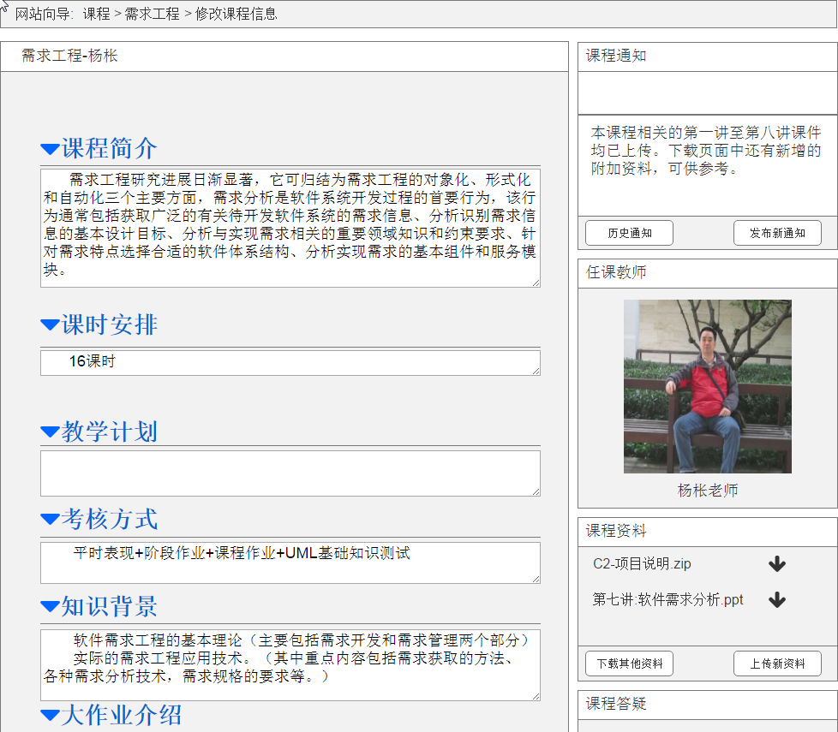

#### 10.2.8.12教师信息界面

表 231教师信息界面

|  |  |  |  |  |
| --- | --- | --- | --- | --- |
| 页面名 | 包含内容 | 位置 | 样式 | 说明 |
| 教师信息界面p12 | 网站Logo | 网站最上方正中 | 静态图片 | 浙江大学城市学院校徽 |
| 欢迎说明 | 网站Logo右方 | 文本文字 | 对教师用户的欢迎说明 |
| 个人中心按钮 | 欢迎说明左下方 | 文本文字 | 用于进入个人中心 |
| 注销按钮 | 欢迎说明右下方 | 文本文字 | 用于退出用户页面，返回首页面 |
| 时间栏 | 网站Logo右上方 | 矩形可变文本 | 自动获取当前时间，并显示在网站右上角 |
| 功能栏 | 网站Logo、个人中心按钮、注销按钮下方 | 组合矩形、按钮、文本、下拉框 | 包括首页按钮，点击进入教师主页p2  教师介绍下拉框，罗列所有教师姓名，可选择进入相应教师介绍  我的课程下拉框，罗列所有我上的课程，可选择进入相应的课程页面  其他课程介绍，罗列除我的课程以外的所有课程，可选择进入相应的课程页面  交流论坛按钮，点击后进入总网站交流论坛  搜索栏，输入指定搜索内容，选择搜索类型，点击搜索按钮后进行搜索 |
| 网站向导 | 组合矩形、文本内容 | 功能栏正下方 | 显示当前所在的网站位置，并能点击相应内容进行页面跳转 |
| 教师信息模块 | 组合矩形、文本内容、图片 | 网站向导左下方 | 左方罗列教师简介、教学情况和科研成果信息，并能点击箭头缩放  右方显示教师图片与姓名  若为教师本人，右下方显示修改介绍按钮，可点击跳转到个人中心资料修改页面 |
| 网站友情链接 | 网站最底端 | 组合矩形、文本框内容 | 罗列网站的推荐链接，并可以选择指定链接打开链接网站 |
| 网站版权说明 | 网站最底端，网站友情链接下 | 组合图片、文本框内容 | 声明网站版权与最终解释权 |

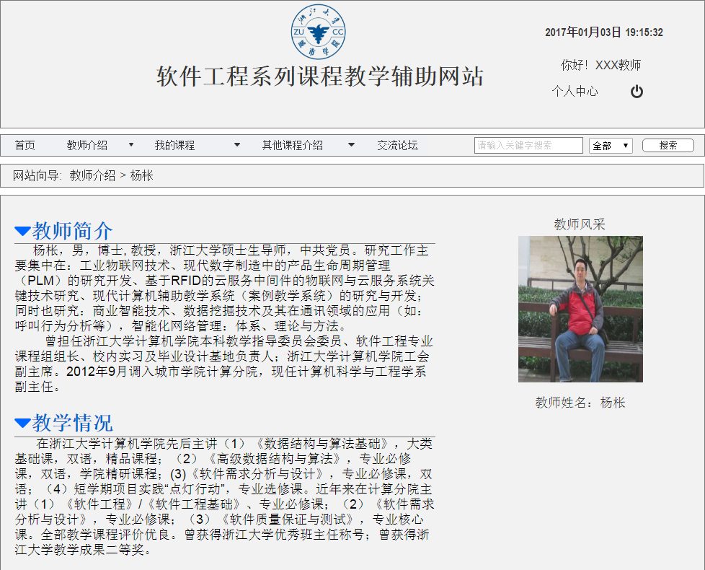

#### 10.2.8.13课程论坛交流帖详细信息页面

表 232课程论坛交流帖详细信息页面

|  |  |  |  |  |
| --- | --- | --- | --- | --- |
| 页面名 | 包含内容 | 位置 | 样式 | 说明 |
| 课程论坛交流帖详细信息页面页面p15 | 网站Logo | 网站最上方正中 | 静态图片 | 浙江大学城市学院校徽 |
| 欢迎说明 | 网站Logo右方 | 文本文字 | 对教师用户的欢迎说明 |
| 个人中心按钮 | 欢迎说明左下方 | 文本文字 | 用于进入个人中心 |
| 注销按钮 | 欢迎说明右下方 | 文本文字 | 用于退出用户页面，返回首页面 |
| 时间栏 | 网站Logo右上方 | 矩形可变文本 | 自动获取当前时间，并显示在网站右上角 |
| 功能栏 | 网站Logo、个人中心按钮、注销按钮下方 | 组合矩形、按钮、文本、下拉框 | 包括首页按钮，点击进入教师主页p2  教师介绍下拉框，罗列所有教师姓名，可选择进入相应教师介绍  我的课程下拉框，罗列所有我上的课程，可选择进入相应的课程页面  其他课程介绍，罗列除我的课程以外的所有课程，可选择进入相应的课程页面  交流论坛按钮，点击后进入总网站交流论坛  搜索栏，输入指定搜索内容，选择搜索类型，点击搜索按钮后进行搜索 |
| 网站向导 | 组合矩形、文本内容 | 功能栏正下方 | 显示当前所在的网站位置，并能点击相应内容进行页面跳转 |
| 课程内容模块 | 组合矩形、文本内容 | 网站向导左下方 | 最上端标明：课程名-任课教师名  若为非本人授课的课程，右上角会显示添加关注按钮，点击后进行课程关注，按钮变更为已关注按钮，再点击可取消关注  之后罗列课程简介、课时安排、教学计划、考核方式、知识背景和大作业介绍，并能点击按钮进行缩放  若为教师用户，其右下角还有修改课程信息按钮，点击可进入课程修改页面 |
| 课程通知模块 | 网站向导下方，课程内容右方 | 自上而下的滚动模块 | 罗列当前课程最新的两条课程通知，并能点击相应通知进入具体通知页面  左下方有历史通知按钮，点击可进入课程历史通知页面  若为教师用户，右下方还有发布新通知按钮，点击后可进入课程通知发布界面 |
| 任课教师介绍 | 课程通知模块下方，课程内容右方 | 组合矩形、文本、图片 | 显示当前任课教师的图片，以及姓名，点击后可进入相应的教师介绍页面 |
| 课程资料模块 | 任课教师介绍下方，课程内容右方 | 组合矩形、文本、图片 | 显示当前较为热门的课程资料，并能点击下载  左下角下载其他资料按钮，点击后可进入课程资料下载页面  若为教师用户，右下角有上传新资料按钮，点击后进入课程资料下载页面（在该页面有上传按钮） |
| 课程答疑模块 | 课程资料模块下方，课程内容右方 | 组合矩形、文本、图片 | 显示当前最新的课程答疑记录，并可点击下载  左下角进入答疑按钮可进入课程答疑页面  若为教师用户，右下角会显示预约答疑按钮，点击后进入预约答疑界面 |
| 课程链接模块 | 课程答疑模块下方，课程内容右方 | 组合矩形、文本、图片 | 显示当前课程所有的课程链接，并可点击打开相应链接  若为教师用户，左下角会显示课程链接管理按钮，点击后进入课程链接管理页面 |
| 课程论坛详细信息模块 | 课程内容下方，课程链接模块下方 | 组合矩形、文本、图片 | 最左上方显示课程论坛字样，右上方有返回列表按钮  之后按楼层显示每层楼发布的信息，1楼为楼主，左侧显示回复量、头像与用户名，右侧显示主题、内容  以下楼层显示自己的楼层数左侧显示头像与用户名，右侧显示发布时间、内容和可选回复  若为帖子发起人或教师管理员，可选择楼层删除回复或直接删除帖子 |
| 快速发帖模块 | 任课教师介绍下方，课程内容右方 | 组合矩形、文本、图片 | 可输入文本内容，添加图片、表情  点击发表帖子按钮发表新帖 |
| 网站友情链接 | 网站最底端 | 组合矩形、文本框内容 | 罗列网站的推荐链接，并可以选择指定链接打开链接网站 |
| 网站版权说明 | 网站最底端，网站友情链接下 | 组合图片、文本框内容 | 声明网站版权与最终解释权 |

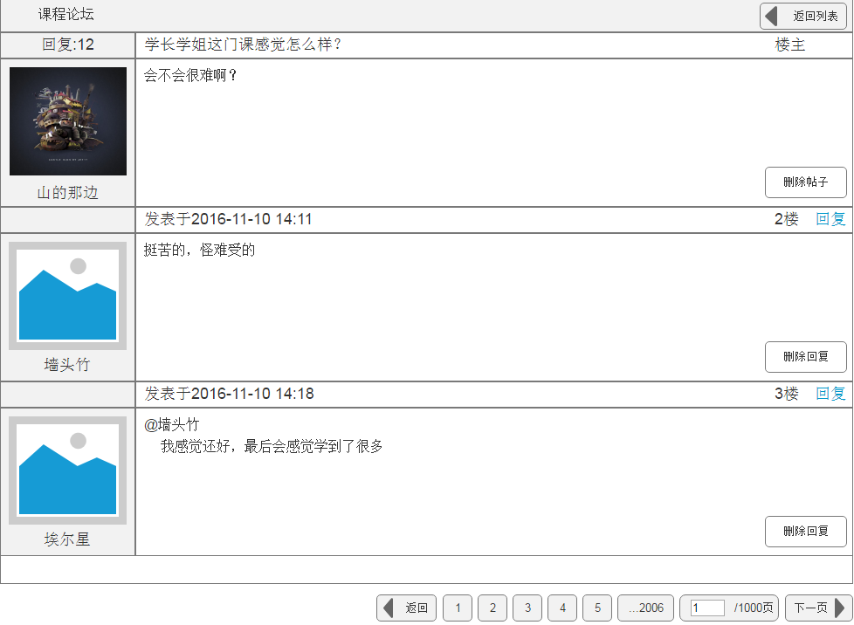

#### 10.2.8.14交流论坛页面

表 233交流论坛页面

|  |  |  |  |  |
| --- | --- | --- | --- | --- |
| 页面名 | 包含内容 | 位置 | 样式 | 说明 |
| 交流论坛页面p19 | 网站Logo | 网站最上方正中 | 静态图片 | 浙江大学城市学院校徽 |
| 欢迎说明 | 网站Logo右方 | 文本文字 | 对教师用户的欢迎说明 |
| 个人中心按钮 | 欢迎说明左下方 | 文本文字 | 用于进入个人中心 |
| 注销按钮 | 欢迎说明右下方 | 文本文字 | 用于退出用户页面，返回首页面 |
| 时间栏 | 网站Logo右上方 | 矩形可变文本 | 自动获取当前时间，并显示在网站右上角 |
| 功能栏 | 网站Logo、个人中心按钮、注销按钮下方 | 组合矩形、按钮、文本、下拉框 | 包括首页按钮，点击进入教师主页p2  教师介绍下拉框，罗列所有教师姓名，可选择进入相应教师介绍  我的课程下拉框，罗列所有我上的课程，可选择进入相应的课程页面  其他课程介绍，罗列除我的课程以外的所有课程，可选择进入相应的课程页面  交流论坛按钮，点击后进入总网站交流论坛  搜索栏，输入指定搜索内容，选择搜索类型，点击搜索按钮后进行搜索 |
| 网站向导 | 组合矩形、文本内容 | 功能栏正下方 | 显示当前所在的网站位置，并能点击相应内容进行页面跳转 |
| 交流论坛模块 | 组合矩形、文本内容 | 网站向导下方 | 最左上方显示课程论坛字样，右上方有返回列表按钮  之后按楼层显示每层楼发布的信息，1楼为楼主，左侧显示回复量、头像与用户名，右侧显示主题、内容  以下楼层显示自己的楼层数左侧显示头像与用户名，右侧显示发布时间、内容和可选回复  若为帖子发起人或教师管理员，可选择楼层删除回复或直接删除帖子 |
| 快速发帖模块 | 任课教师介绍下方，课程内容右方 | 组合矩形、文本、图片 | 可输入文本内容，添加图片、表情  点击发表帖子按钮发表新帖 |
| 网站友情链接 | 网站最底端 | 组合矩形、文本框内容 | 罗列网站的推荐链接，并可以选择指定链接打开链接网站 |
| 网站版权说明 | 网站最底端，网站友情链接下 | 组合图片、文本框内容 | 声明网站版权与最终解释权 |

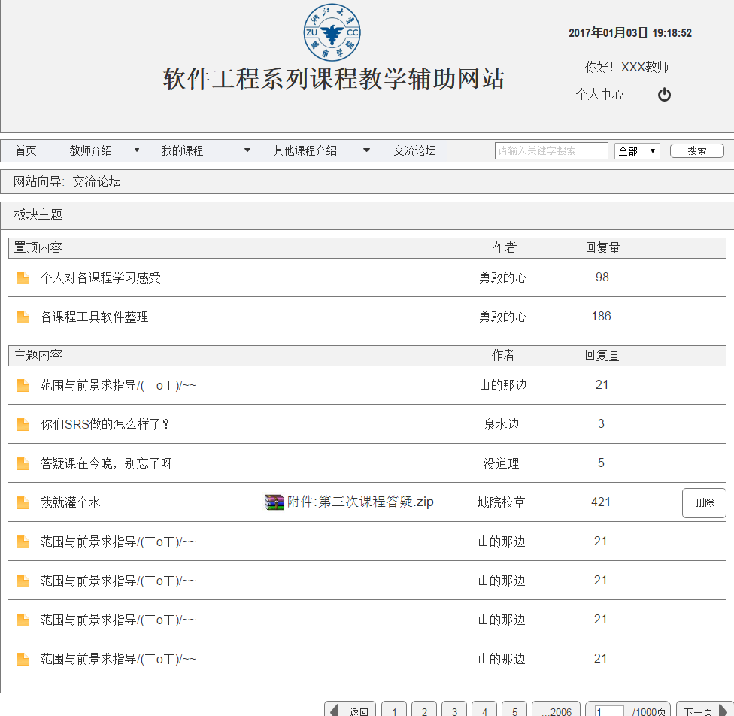

#### 10.2.8.15交流论坛交流帖详细信息页面

表 234交流论坛交流帖详细信息页面

|  |  |  |  |  |
| --- | --- | --- | --- | --- |
| 页面名 | 包含内容 | 位置 | 样式 | 说明 |
| 交流论坛交流帖详细信息页面p19 | 网站Logo | 网站最上方正中 | 静态图片 | 浙江大学城市学院校徽 |
| 欢迎说明 | 网站Logo右方 | 文本文字 | 对教师用户的欢迎说明 |
| 个人中心按钮 | 欢迎说明左下方 | 文本文字 | 用于进入个人中心 |
| 注销按钮 | 欢迎说明右下方 | 文本文字 | 用于退出用户页面，返回首页面 |
| 时间栏 | 网站Logo右上方 | 矩形可变文本 | 自动获取当前时间，并显示在网站右上角 |
| 功能栏 | 网站Logo、个人中心按钮、注销按钮下方 | 组合矩形、按钮、文本、下拉框 | 包括首页按钮，点击进入教师主页p2  教师介绍下拉框，罗列所有教师姓名，可选择进入相应教师介绍  我的课程下拉框，罗列所有我上的课程，可选择进入相应的课程页面  其他课程介绍，罗列除我的课程以外的所有课程，可选择进入相应的课程页面  交流论坛按钮，点击后进入总网站交流论坛  搜索栏，输入指定搜索内容，选择搜索类型，点击搜索按钮后进行搜索 |
| 网站向导 | 组合矩形、文本内容 | 功能栏正下方 | 显示当前所在的网站位置，并能点击相应内容进行页面跳转 |
| 交流论坛模块 | 组合矩形、文本内容 | 网站向导下方 | 最左上方显示课程论坛字样，右上方有返回列表按钮  之后按楼层显示每层楼发布的信息，1楼为楼主，左侧显示回复量、头像与用户名，右侧显示主题、内容  以下楼层显示自己的楼层数左侧显示头像与用户名，右侧显示发布时间、内容和可选回复  若为帖子发起人或管理员，可选择楼层删除回复或直接删除帖子 |
| 快速发帖模块 | 任课教师介绍下方，课程内容右方 | 组合矩形、文本、图片 | 可输入文本内容，添加图片、表情  点击发表帖子按钮发表新帖 |
| 网站友情链接 | 网站最底端 | 组合矩形、文本框内容 | 罗列网站的推荐链接，并可以选择指定链接打开链接网站 |
| 网站版权说明 | 网站最底端，网站友情链接下 | 组合图片、文本框内容 | 声明网站版权与最终解释权 |

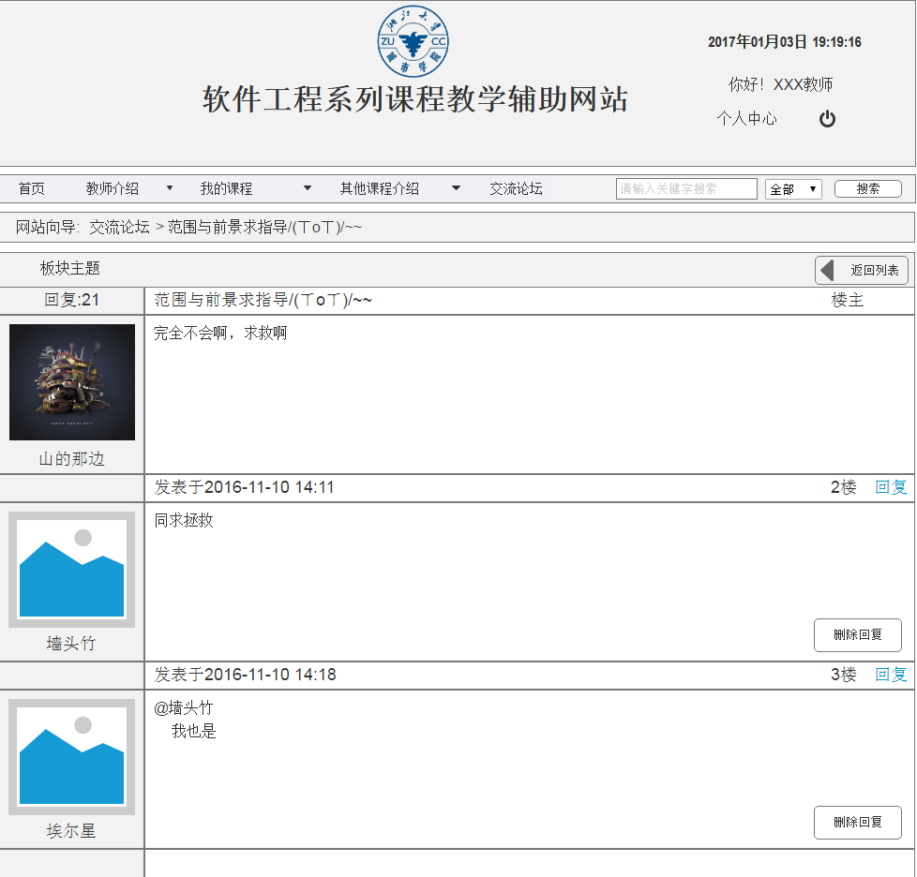

#### 10.2.8.16搜索结果页面

表 235搜索结果页面

|  |  |  |  |  |
| --- | --- | --- | --- | --- |
| 页面名 | 包含内容 | 位置 | 样式 | 说明 |
| 搜索结果页面p27 | 网站Logo | 网站最上方正中 | 静态图片 | 浙江大学城市学院校徽 |
| 欢迎说明 | 网站Logo右方 | 文本文字 | 对教师用户的欢迎说明 |
| 个人中心按钮 | 欢迎说明左下方 | 文本文字 | 用于进入个人中心 |
| 注销按钮 | 欢迎说明右下方 | 文本文字 | 用于退出用户页面，返回首页面 |
| 时间栏 | 网站Logo右上方 | 矩形可变文本 | 自动获取当前时间，并显示在网站右上角 |
| 功能栏 | 网站Logo、个人中心按钮、注销按钮下方 | 组合矩形、按钮、文本、下拉框 | 包括首页按钮，点击进入教师主页p2  教师介绍下拉框，罗列所有教师姓名，可选择进入相应教师介绍  我的课程下拉框，罗列所有我上的课程，可选择进入相应的课程页面  其他课程介绍，罗列除我的课程以外的所有课程，可选择进入相应的课程页面  交流论坛按钮，点击后进入总网站交流论坛  搜索栏，输入指定搜索内容，选择搜索类型，点击搜索按钮后进行搜索 |
| 网站向导 | 组合矩形、文本内容 | 功能栏正下方 | 显示当前所在的网站位置，并能点击相应内容进行页面跳转 |
| 搜索结果模块 | 组合矩形、文本内容 | 网站向导下方 | 最左上方显示搜索的内容  右上方显示搜索到的数量  下方按类别（课程、教师、论坛）罗列搜索到的内容，并将搜索的关键字标红 |
| 网站友情链接 | 网站最底端 | 组合矩形、文本框内容 | 罗列网站的推荐链接，并可以选择指定链接打开链接网站 |
| 网站版权说明 | 网站最底端，网站友情链接下 | 组合图片、文本框内容 | 声明网站版权与最终解释权 |

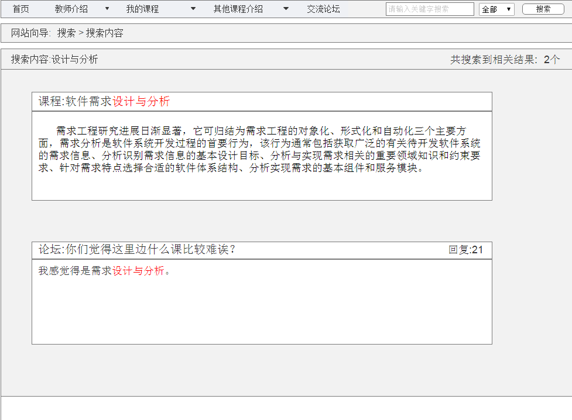

#### 10.2.8.17课程答疑预约页面

表 236课程答疑预约页面

|  |  |  |  |  |
| --- | --- | --- | --- | --- |
| 页面名 | 包含内容 | 位置 | 样式 | 说明 |
| 课程答疑预约页面p28 | 网站Logo | 网站最上方正中 | 静态图片 | 浙江大学城市学院校徽 |
| 欢迎说明 | 网站Logo右方 | 文本文字 | 对教师用户的欢迎说明 |
| 个人中心按钮 | 欢迎说明左下方 | 文本文字 | 用于进入个人中心 |
| 注销按钮 | 欢迎说明右下方 | 文本文字 | 用于退出用户页面，返回首页面 |
| 时间栏 | 网站Logo右上方 | 矩形可变文本 | 自动获取当前时间，并显示在网站右上角 |
| 功能栏 | 网站Logo、个人中心按钮、注销按钮下方 | 组合矩形、按钮、文本、下拉框 | 包括首页按钮，点击进入教师主页p2  教师介绍下拉框，罗列所有教师姓名，可选择进入相应教师介绍  我的课程下拉框，罗列所有我上的课程，可选择进入相应的课程页面  其他课程介绍，罗列除我的课程以外的所有课程，可选择进入相应的课程页面  交流论坛按钮，点击后进入总网站交流论坛  搜索栏，输入指定搜索内容，选择搜索类型，点击搜索按钮后进行搜索 |
| 网站向导 | 组合矩形、文本内容 | 功能栏正下方 | 显示当前所在的网站位置，并能点击相应内容进行页面跳转 |
| 答疑跳转栏 | 组合矩形、文本内容 | 网站向导左下方 | 最左上方标注：答疑课堂  下方设有按钮当前预约，历史答疑，点击当预约进入答疑预约页面（若在预约时间内，进入正在进行的答疑页面，否则进入未进行时的答疑页面），点击历史答疑进入历史答疑页面 |
| 答疑预约模块 | 组合矩形、文本内容 | 功能栏正下方，网站向导右下方 | 最上方显示答疑课堂字样  表述当前没有答疑预约  下方可以进行新答疑的预约，输入指定的开始时间和结束时间，点击右下角预约按钮可进行答疑预约 |
| 网站友情链接 | 网站最底端 | 组合矩形、文本框内容 | 罗列网站的推荐链接，并可以选择指定链接打开链接网站 |
| 网站版权说明 | 网站最底端，网站友情链接下 | 组合图片、文本框内容 | 声明网站版权与最终解释权 |

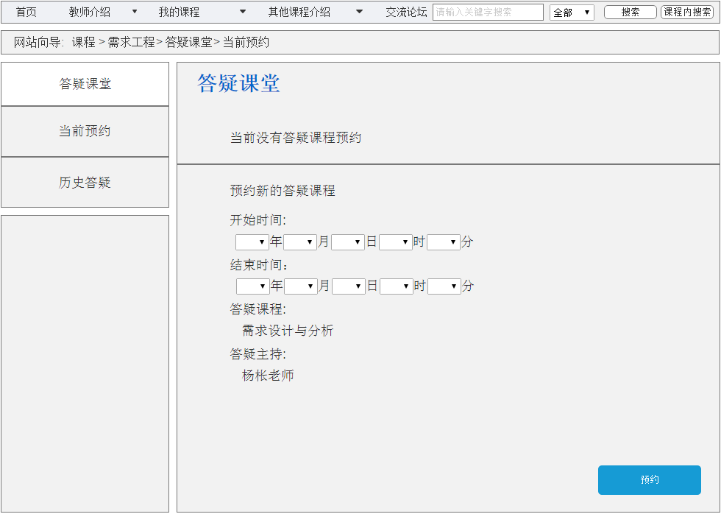

#### 10.2.8.18课程答疑当前预约页面

表 237课程答疑当前预约页面

|  |  |  |  |  |
| --- | --- | --- | --- | --- |
| 页面名 | 包含内容 | 位置 | 样式 | 说明 |
| 课程答疑当前预约界面p29 | 网站Logo | 网站最上方正中 | 静态图片 | 浙江大学城市学院校徽 |
| 欢迎说明 | 网站Logo右方 | 文本文字 | 对教师用户的欢迎说明 |
| 个人中心按钮 | 欢迎说明左下方 | 文本文字 | 用于进入个人中心 |
| 注销按钮 | 欢迎说明右下方 | 文本文字 | 用于退出用户页面，返回首页面 |
| 时间栏 | 网站Logo右上方 | 矩形可变文本 | 自动获取当前时间，并显示在网站右上角 |
| 功能栏 | 网站Logo、个人中心按钮、注销按钮下方 | 组合矩形、按钮、文本、下拉框 | 包括首页按钮，点击进入教师主页p2  教师介绍下拉框，罗列所有教师姓名，可选择进入相应教师介绍  我的课程下拉框，罗列所有我上的课程，可选择进入相应的课程页面  其他课程介绍，罗列除我的课程以外的所有课程，可选择进入相应的课程页面  交流论坛按钮，点击后进入总网站交流论坛  搜索栏，输入指定搜索内容，选择搜索类型，点击搜索按钮后进行搜索 |
| 网站向导 | 组合矩形、文本内容 | 功能栏正下方 | 显示当前所在的网站位置，并能点击相应内容进行页面跳转 |
| 答疑跳转栏 | 组合矩形、文本内容 | 网站向导左下方 | 最左上方标注：答疑课堂  下方设有按钮当前预约，历史答疑，点击当预约进入答疑预约页面（若在预约时间内，进入正在进行的答疑页面，否则进入未进行时的答疑页面），点击历史答疑进入历史答疑页面 |
| 答疑预约模块 | 组合矩形、文本内容 | 功能栏正下方，网站向导右下方 | 最上方显示答疑课堂字样  表述当前已有课程答疑预约  下方显示答疑的开始时间、结束时间、所属课程和教师  若为相应教师做的预约，右下角会有修改预约时间和取消预约的按钮，点击修改预约时间可以修改答疑的预约时间，点击取消预约可以取消答疑的预约 |
| 网站友情链接 | 网站最底端 | 组合矩形、文本框内容 | 罗列网站的推荐链接，并可以选择指定链接打开链接网站 |
| 网站版权说明 | 网站最底端，网站友情链接下 | 组合图片、文本框内容 | 声明网站版权与最终解释权 |

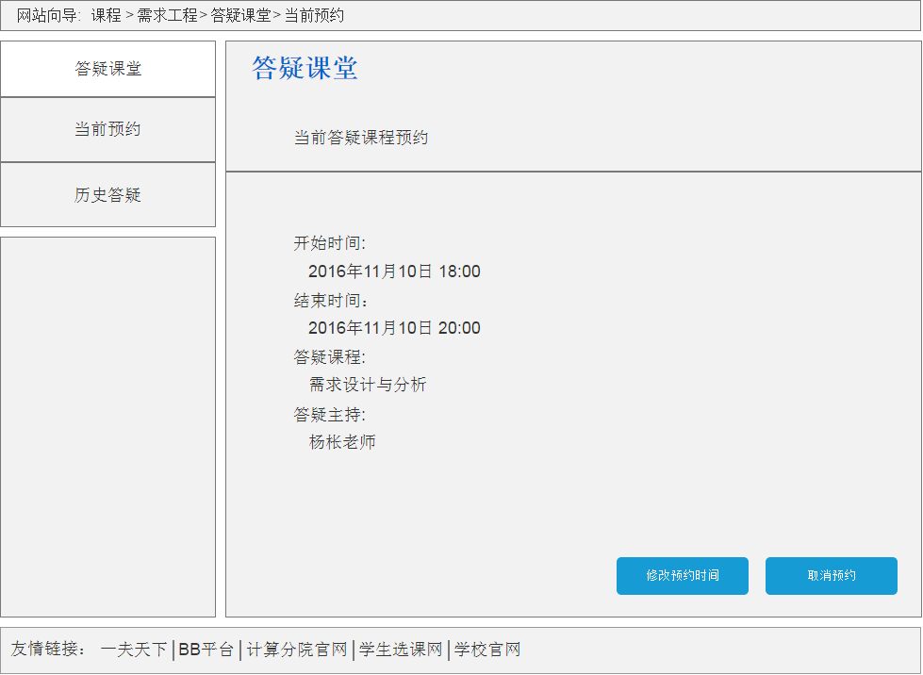

#### 10.2.8.19课程答疑进行页面

表 238课程答疑进行页面

|  |  |  |  |  |
| --- | --- | --- | --- | --- |
| 页面名 | 包含内容 | 位置 | 样式 | 说明 |
| 课程答疑进行页面p30 | 网站Logo | 网站最上方正中 | 静态图片 | 浙江大学城市学院校徽 |
| 欢迎说明 | 网站Logo右方 | 文本文字 | 对教师用户的欢迎说明 |
| 个人中心按钮 | 欢迎说明左下方 | 文本文字 | 用于进入个人中心 |
| 注销按钮 | 欢迎说明右下方 | 文本文字 | 用于退出用户页面，返回首页面 |
| 时间栏 | 网站Logo右上方 | 矩形可变文本 | 自动获取当前时间，并显示在网站右上角 |
| 功能栏 | 网站Logo、个人中心按钮、注销按钮下方 | 组合矩形、按钮、文本、下拉框 | 包括首页按钮，点击进入教师主页p2  教师介绍下拉框，罗列所有教师姓名，可选择进入相应教师介绍  我的课程下拉框，罗列所有我上的课程，可选择进入相应的课程页面  其他课程介绍，罗列除我的课程以外的所有课程，可选择进入相应的课程页面  交流论坛按钮，点击后进入总网站交流论坛  搜索栏，输入指定搜索内容，选择搜索类型，点击搜索按钮后进行搜索 |
| 网站向导 | 组合矩形、文本内容 | 功能栏正下方 | 显示当前所在的网站位置，并能点击相应内容进行页面跳转 |
| 答疑跳转栏 | 组合矩形、文本内容 | 网站向导左下方 | 最左上方标注：答疑课堂  下方设有按钮当前预约，历史答疑，点击当预约进入答疑预约页面（若在预约时间内，进入正在进行的答疑页面，否则进入未进行时的答疑页面），点击历史答疑进入历史答疑页面 |
| 正在进行的答疑课堂模块 | 组合矩形、文本内容 | 功能栏正下方 | 最上方显示答疑课堂字样  之后显示答疑开始时间与结束时间、课程名和主持老师  中间为正在进行答疑聊天窗口，可以选择文字、图片和表情，点击发表回复进行发言  左下方为当前在线人员的信息  若为当前答疑的主持教师，右下角会有修改答疑时间按钮、结束答疑按钮，修改答疑时间按钮点击后能修改答疑结束时间，结束答疑按钮点击后可以结束答疑课堂 |
| 网站友情链接 | 网站最底端 | 组合矩形、文本框内容 | 罗列网站的推荐链接，并可以选择指定链接打开链接网站 |
| 网站版权说明 | 网站最底端，网站友情链接下 | 组合图片、文本框内容 | 声明网站版权与最终解释权 |

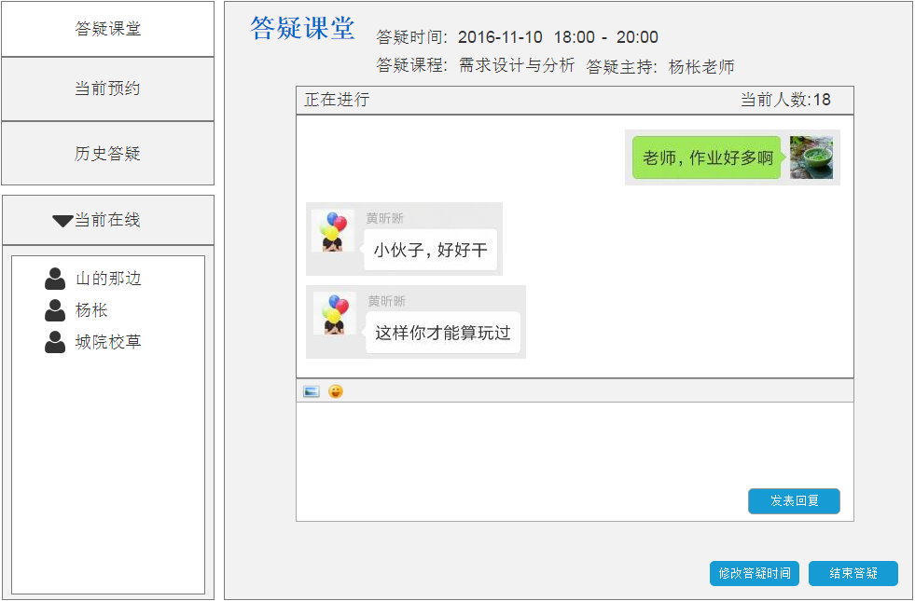

#### 10.2.8.20历史答疑页面

表 239历史答疑页面

|  |  |  |  |  |
| --- | --- | --- | --- | --- |
| 页面名 | 包含内容 | 位置 | 样式 | 说明 |
| 历史答疑页面p30 | 网站Logo | 网站最上方正中 | 静态图片 | 浙江大学城市学院校徽 |
| 欢迎说明 | 网站Logo右方 | 文本文字 | 对教师用户的欢迎说明 |
| 个人中心按钮 | 欢迎说明左下方 | 文本文字 | 用于进入个人中心 |
| 注销按钮 | 欢迎说明右下方 | 文本文字 | 用于退出用户页面，返回首页面 |
| 时间栏 | 网站Logo右上方 | 矩形可变文本 | 自动获取当前时间，并显示在网站右上角 |
| 功能栏 | 网站Logo、个人中心按钮、注销按钮下方 | 组合矩形、按钮、文本、下拉框 | 包括首页按钮，点击进入教师主页p2  教师介绍下拉框，罗列所有教师姓名，可选择进入相应教师介绍  我的课程下拉框，罗列所有我上的课程，可选择进入相应的课程页面  其他课程介绍，罗列除我的课程以外的所有课程，可选择进入相应的课程页面  交流论坛按钮，点击后进入总网站交流论坛  搜索栏，输入指定搜索内容，选择搜索类型，点击搜索按钮后进行搜索 |
| 网站向导 | 组合矩形、文本内容 | 功能栏正下方 | 显示当前所在的网站位置，并能点击相应内容进行页面跳转 |
| 答疑跳转栏 | 组合矩形、文本内容 | 网站向导左下方 | 最左上方标注：答疑课堂  下方设有按钮当前预约，历史答疑，点击当预约进入答疑预约页面（若在预约时间内，进入正在进行的答疑页面，否则进入未进行时的答疑页面），点击历史答疑进入历史答疑页面 |
| 历史答疑模块 | 组合矩形、文本内容 | 功能栏正下方，网站向导右下方 | 最上方显示答疑课堂字样  表述历史答疑  下方按序号和答疑时间罗列历史的答疑信息，并能点击下载相应的答疑记录 |
| 网站友情链接 | 网站最底端 | 组合矩形、文本框内容 | 罗列网站的推荐链接，并可以选择指定链接打开链接网站 |
| 网站版权说明 | 网站最底端，网站友情链接下 | 组合图片、文本框内容 | 声明网站版权与最终解释权 |

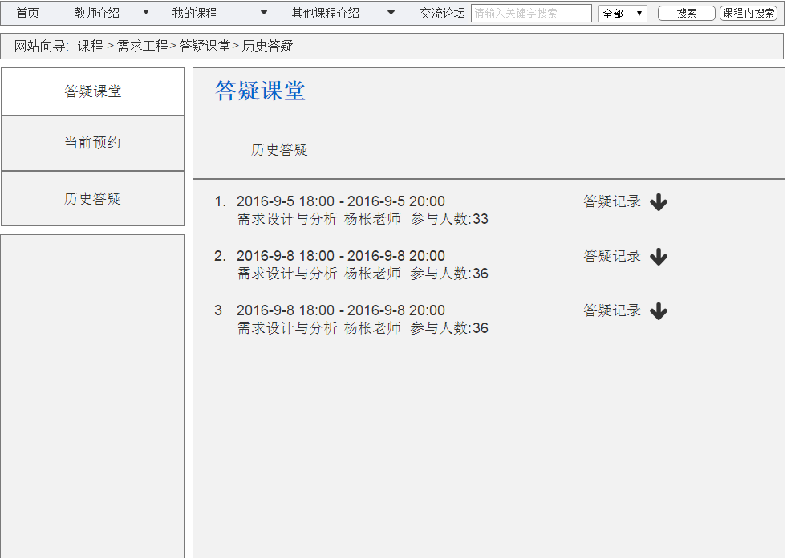

#### 10.2.8.21个人中心我的课程页面

表 240个人中心我的课程页面

|  |  |  |  |  |
| --- | --- | --- | --- | --- |
| 页面名 | 包含内容 | 位置 | 样式 | 说明 |
| 我的课程页面p32 | 网站Logo | 网站最上方正中 | 静态图片 | 浙江大学城市学院校徽 |
| 欢迎说明 | 网站Logo右方 | 文本文字 | 对教师用户的欢迎说明 |
| 个人中心按钮 | 欢迎说明左下方 | 文本文字 | 用于进入个人中心 |
| 注销按钮 | 欢迎说明右下方 | 文本文字 | 用于退出用户页面，返回首页面 |
| 时间栏 | 网站Logo右上方 | 矩形可变文本 | 自动获取当前时间，并显示在网站右上角 |
| 功能栏 | 网站Logo、个人中心按钮、注销按钮下方 | 组合矩形、按钮、文本、下拉框 | 包括首页按钮，点击进入教师主页p2  教师介绍下拉框，罗列所有教师姓名，可选择进入相应教师介绍  我的课程下拉框，罗列所有我上的课程，可选择进入相应的课程页面  其他课程介绍，罗列除我的课程以外的所有课程，可选择进入相应的课程页面  交流论坛按钮，点击后进入总网站交流论坛  搜索栏，输入指定搜索内容，选择搜索类型，点击搜索按钮后进行搜索 |
| 个人中心功能栏 | 功能栏左下方 | 组合矩形、文本、图片 | 罗列个人中心主要模块的按钮，包括个人信息、我的课程、关注课程、修改教师介绍、动态消息，并点击可进入相应界面 |
| 我的课程模块 | 个人中心功能栏右方，功能栏下方 | 组合矩形、文本、按钮、图片 | 最上方文本标题：我的课程  文本标题下，罗列我的所有课程，点击可进入相应课程  若为教师用户，会有空白课程页面，上注明有新课程申请，点击可跳转到课程申请页面 |
| 网站友情链接 | 网站最底端 | 组合矩形、文本框内容 | 罗列网站的推荐链接，并可以选择指定链接打开链接网站 |
| 网站版权说明 | 网站最底端，网站友情链接下 | 组合图片、文本框内容 | 声明网站版权与最终解释权 |

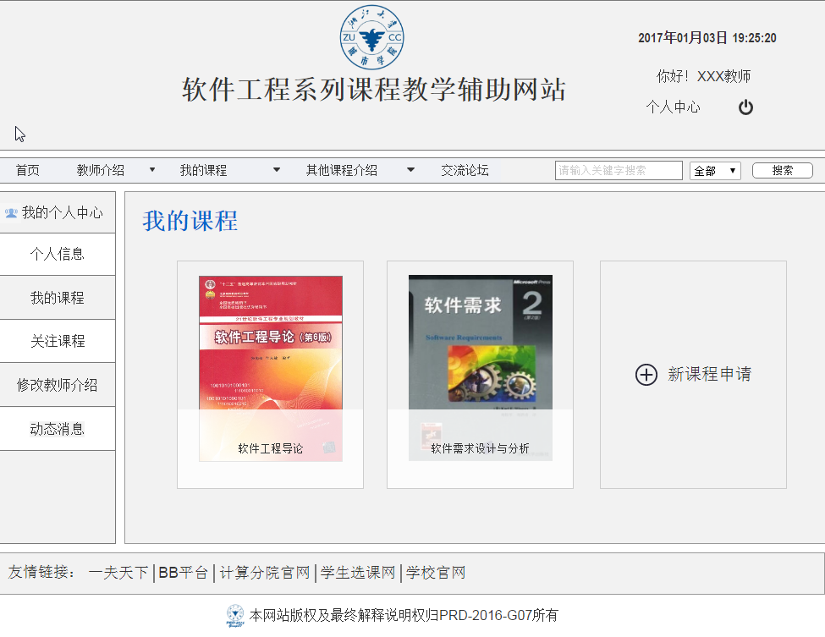

#### 10.2.8.22新课程信息填写页面

表 241新课程信息填写页面

|  |  |  |  |  |
| --- | --- | --- | --- | --- |
| 页面名 | 包含内容 | 位置 | 样式 | 说明 |
| 新课程信息填写页面p33 | 网站Logo | 网站最上方正中 | 静态图片 | 浙江大学城市学院校徽 |
| 欢迎说明 | 网站Logo右方 | 文本文字 | 对教师用户的欢迎说明 |
| 个人中心按钮 | 欢迎说明左下方 | 文本文字 | 用于进入个人中心 |
| 注销按钮 | 欢迎说明右下方 | 文本文字 | 用于退出用户页面，返回首页面 |
| 时间栏 | 网站Logo右上方 | 矩形可变文本 | 自动获取当前时间，并显示在网站右上角 |
| 功能栏 | 网站Logo、个人中心按钮、注销按钮下方 | 组合矩形、按钮、文本、下拉框 | 包括首页按钮，点击进入教师主页p2  教师介绍下拉框，罗列所有教师姓名，可选择进入相应教师介绍  我的课程下拉框，罗列所有我上的课程，可选择进入相应的课程页面  其他课程介绍，罗列除我的课程以外的所有课程，可选择进入相应的课程页面  交流论坛按钮，点击后进入总网站交流论坛  搜索栏，输入指定搜索内容，选择搜索类型，点击搜索按钮后进行搜索 |
| 个人中心功能栏 | 功能栏左下方 | 组合矩形、文本、图片 | 罗列个人中心主要模块的按钮，包括个人信息、我的课程、关注课程、修改教师介绍、动态消息，并点击可进入相应界面 |
| 新课程申请模块 | 个人中心功能栏右方，功能栏下方 | 组合矩形、文本、按钮、图片 | 最上方文本标题：申请新课程  其下可输入课程名称、课程简介、课时安排、教学计划、考核方式、大作业介绍、课本资料、课本名称、作者、出版社和课本图片  点击确认按钮便能申请新的课程  点击取消返回我的课程页面 |
| 网站友情链接 | 网站最底端 | 组合矩形、文本框内容 | 罗列网站的推荐链接，并可以选择指定链接打开链接网站 |
| 网站版权说明 | 网站最底端，网站友情链接下 | 组合图片、文本框内容 | 声明网站版权与最终解释权 |

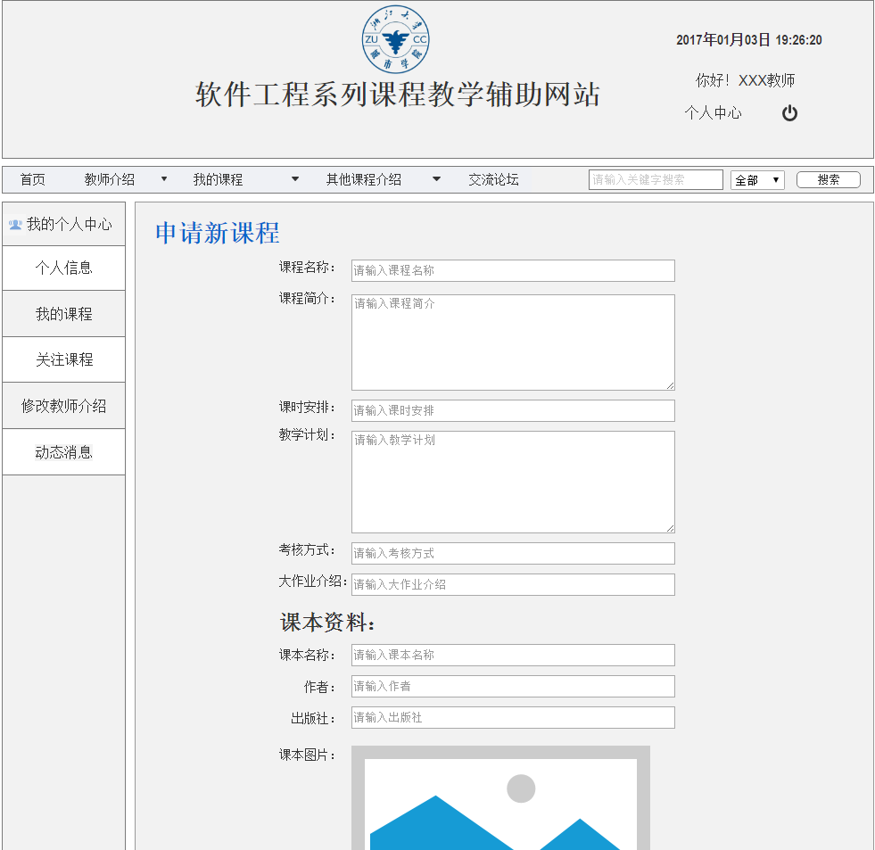

#### 10.2.8.23个人中心关注课程页面

表 242个人中心关注课程页面

|  |  |  |  |  |
| --- | --- | --- | --- | --- |
| 页面名 | 包含内容 | 位置 | 样式 | 说明 |
| 个人中心关注课程p34 | 网站Logo | 网站最上方正中 | 静态图片 | 浙江大学城市学院校徽 |
| 欢迎说明 | 网站Logo右方 | 文本文字 | 对教师用户的欢迎说明 |
| 个人中心按钮 | 欢迎说明左下方 | 文本文字 | 用于进入个人中心 |
| 注销按钮 | 欢迎说明右下方 | 文本文字 | 用于退出用户页面，返回首页面 |
| 时间栏 | 网站Logo右上方 | 矩形可变文本 | 自动获取当前时间，并显示在网站右上角 |
| 功能栏 | 网站Logo、个人中心按钮、注销按钮下方 | 组合矩形、按钮、文本、下拉框 | 包括首页按钮，点击进入教师主页p2  教师介绍下拉框，罗列所有教师姓名，可选择进入相应教师介绍  我的课程下拉框，罗列所有我上的课程，可选择进入相应的课程页面  其他课程介绍，罗列除我的课程以外的所有课程，可选择进入相应的课程页面  交流论坛按钮，点击后进入总网站交流论坛  搜索栏，输入指定搜索内容，选择搜索类型，点击搜索按钮后进行搜索 |
| 个人中心功能栏 | 功能栏左下方 | 组合矩形、文本、图片 | 罗列个人中心主要模块的按钮，包括个人信息、我的课程、关注课程、修改教师介绍、动态消息，并点击可进入相应界面 |
| 个人中心关注课程模块 | 个人中心功能栏右方，功能栏下方 | 组合矩形、文本、按钮、图片 | 最上方文本标题：关注课程  可以查看自己已关注了的课程，并可以点击进入相应课程页面。 |
| 网站友情链接 | 网站最底端 | 组合矩形、文本框内容 | 罗列网站的推荐链接，并可以选择指定链接打开链接网站 |
| 网站版权说明 | 网站最底端，网站友情链接下 | 组合图片、文本框内容 | 声明网站版权与最终解释权 |

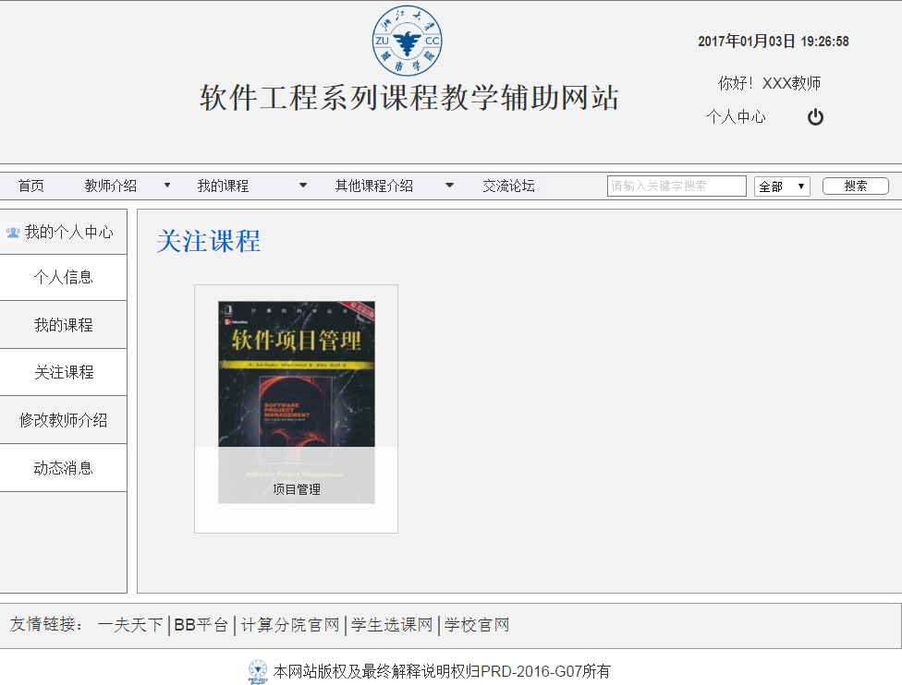

#### 10.2.8.24个人中心修改介绍页面

表 243个人中心修改介绍页面

|  |  |  |  |  |
| --- | --- | --- | --- | --- |
| 页面名 | 包含内容 | 位置 | 样式 | 说明 |
| 个人中心修改介绍p35 | 网站Logo | 网站最上方正中 | 静态图片 | 浙江大学城市学院校徽 |
| 欢迎说明 | 网站Logo右方 | 文本文字 | 对教师用户的欢迎说明 |
| 个人中心按钮 | 欢迎说明左下方 | 文本文字 | 用于进入个人中心 |
| 注销按钮 | 欢迎说明右下方 | 文本文字 | 用于退出用户页面，返回首页面 |
| 时间栏 | 网站Logo右上方 | 矩形可变文本 | 自动获取当前时间，并显示在网站右上角 |
| 功能栏 | 网站Logo、个人中心按钮、注销按钮下方 | 组合矩形、按钮、文本、下拉框 | 包括首页按钮，点击进入教师主页p2  教师介绍下拉框，罗列所有教师姓名，可选择进入相应教师介绍  我的课程下拉框，罗列所有我上的课程，可选择进入相应的课程页面  其他课程介绍，罗列除我的课程以外的所有课程，可选择进入相应的课程页面  交流论坛按钮，点击后进入总网站交流论坛  搜索栏，输入指定搜索内容，选择搜索类型，点击搜索按钮后进行搜索 |
| 个人中心功能栏 | 功能栏左下方 | 组合矩形、文本、图片 | 罗列个人中心主要模块的按钮，包括个人信息、我的课程、关注课程、修改教师介绍、动态消息，并点击可进入相应界面 |
| 个人中心修改介绍模块 | 个人中心功能栏右方，功能栏下方 | 组合矩形、文本、按钮、图片 | 最上方文本标题：修改教师介绍  可以修改教师简介、教学情况、科研成果以及图片内容，点击右下角确认修改进行保存 |
| 网站友情链接 | 网站最底端 | 组合矩形、文本框内容 | 罗列网站的推荐链接，并可以选择指定链接打开链接网站 |
| 网站版权说明 | 网站最底端，网站友情链接下 | 组合图片、文本框内容 | 声明网站版权与最终解释权 |

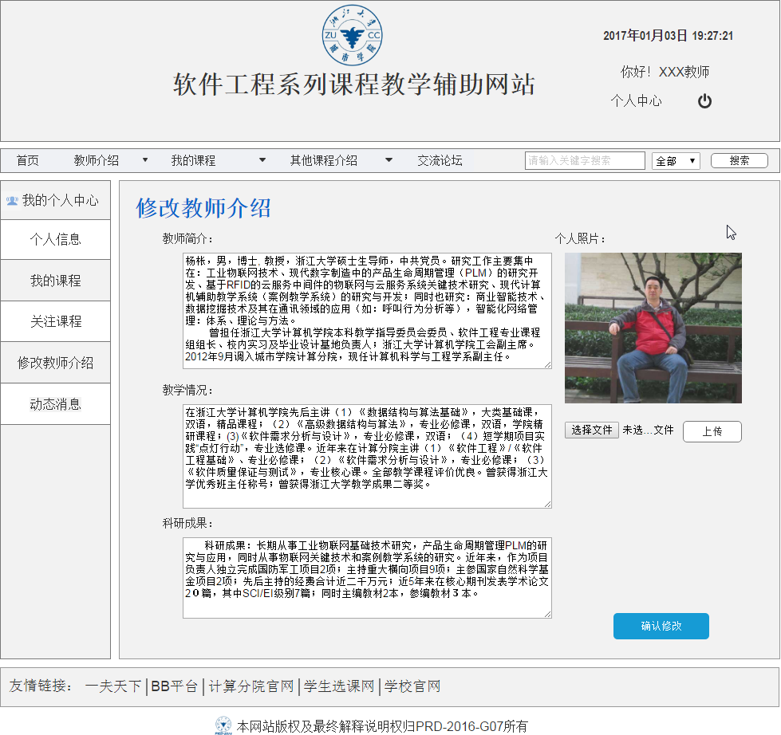

#### 10.2.8.25动态消息页面

表 244动态消息页面

|  |  |  |  |  |
| --- | --- | --- | --- | --- |
| 页面名 | 包含内容 | 位置 | 样式 | 说明 |
| 动态消息页面p36 | 网站Logo | 网站最上方正中 | 静态图片 | 浙江大学城市学院校徽 |
| 欢迎说明 | 网站Logo右方 | 文本文字 | 对教师用户的欢迎说明 |
| 个人中心按钮 | 欢迎说明左下方 | 文本文字 | 用于进入个人中心 |
| 注销按钮 | 欢迎说明右下方 | 文本文字 | 用于退出用户页面，返回首页面 |
| 时间栏 | 网站Logo右上方 | 矩形可变文本 | 自动获取当前时间，并显示在网站右上角 |
| 功能栏 | 网站Logo、个人中心按钮、注销按钮下方 | 组合矩形、按钮、文本、下拉框 | 包括首页按钮，点击进入教师主页p2  教师介绍下拉框，罗列所有教师姓名，可选择进入相应教师介绍  我的课程下拉框，罗列所有我上的课程，可选择进入相应的课程页面  其他课程介绍，罗列除我的课程以外的所有课程，可选择进入相应的课程页面  交流论坛按钮，点击后进入总网站交流论坛  搜索栏，输入指定搜索内容，选择搜索类型，点击搜索按钮后进行搜索 |
| 个人中心功能栏 | 功能栏左下方 | 组合矩形、文本、图片 | 罗列个人中心主要模块的按钮，包括个人信息、我的课程、关注课程、修改教师介绍、动态消息，并点击可进入相应界面 |
| 个人中心动态消息模块 | 个人中心功能栏右方，功能栏下方 | 组合矩形、文本、按钮、图片 | 最上方文本标题：动态消息  显示所有论坛中对我的回复，并能点击相应回复进入论坛页面 |
| 网站友情链接 | 网站最底端 | 组合矩形、文本框内容 | 罗列网站的推荐链接，并可以选择指定链接打开链接网站 |
| 网站版权说明 | 网站最底端，网站友情链接下 | 组合图片、文本框内容 | 声明网站版权与最终解释权 |

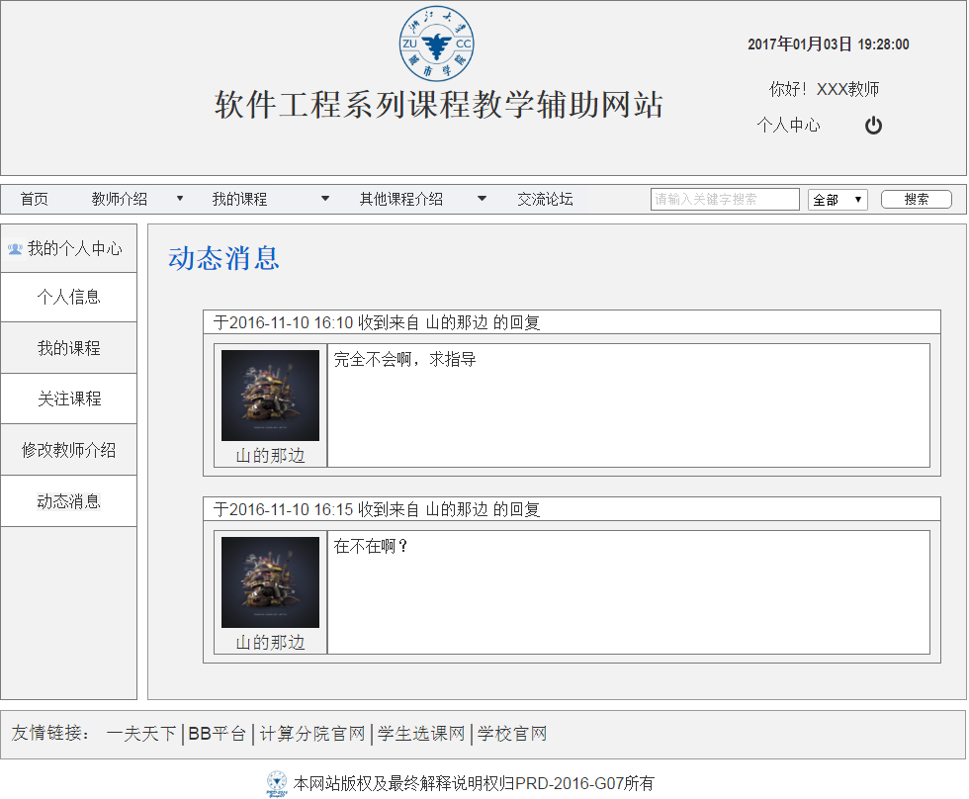

#### 10.2.8.26课程管理页面

图 220管理员课程管理页面

|  |  |  |  |  |
| --- | --- | --- | --- | --- |
| 页面名 | 包含内容 | 位置 | 样式 | 说明 |
| 课程管理页面p37 | 网站Logo | 网站最上方正中 | 静态图片 | 浙江大学城市学院校徽 |
| 欢迎说明 | 网站Logo右方 | 文本文字 | 对管理员的欢迎说明 |
| 个人中心按钮 | 欢迎说明左下方 | 文本文字 | 用于进入个人中心 |
| 注销按钮 | 欢迎说明右下方 | 文本文字 | 用于退出用户页面，返回首页面 |
| 时间栏 | 网站Logo右上方 | 矩形可变文本 | 自动获取当前时间，并显示在网站右上角 |
| 功能栏 | 网站Logo、个人中心按钮、注销按钮下方 | 组合矩形、按钮、文本、下拉框 | 包括首页按钮，点击进入主页 |
| 管理中心功能栏 | 功能栏左下方 | 组合矩形、文本、图片 | 罗列管理中心主要模块的按钮，包括课程管理、学生管理、教师管理、滚动模块管理、链接管理、交流板块管理、审核管理、记录日志管理、通知管理、备份管理，并点击可进入相应界面 |
| 网站友情链接 | 网站最底端 | 组合矩形、文本框内容 | 罗列网站的推荐链接，并可以选择指定链接打开链接网站 |
| 网站版权说明 | 网站最底端，网站友情链接下 | 组合图片、文本框内容 | 声明网站版权与最终解释权 |
|  | 课程管理操作 | 中部 | 表格+按钮 | 可以通过添加新课程按钮、删除、批量删除按钮来添加删除课程 |

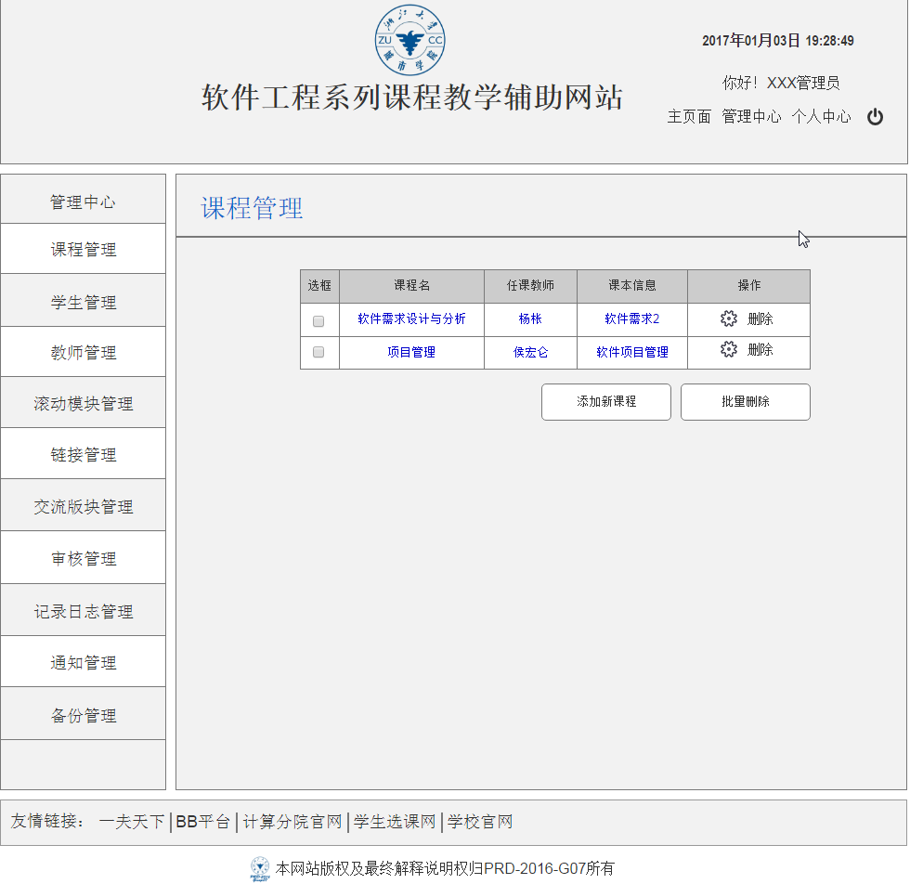

#### 10.2.8.27学生管理页面

图 221管理员学生管理页面

|  |  |  |  |  |
| --- | --- | --- | --- | --- |
| 页面名 | 包含内容 | 位置 | 样式 | 说明 |
| 学生管理页面p38 | 网站Logo | 网站最上方正中 | 静态图片 | 浙江大学城市学院校徽 |
| 欢迎说明 | 网站Logo右方 | 文本文字 | 对管理员的欢迎说明 |
| 个人中心按钮 | 欢迎说明左下方 | 文本文字 | 用于进入个人中心 |
| 注销按钮 | 欢迎说明右下方 | 文本文字 | 用于退出用户页面，返回首页面 |
| 时间栏 | 网站Logo右上方 | 矩形可变文本 | 自动获取当前时间，并显示在网站右上角 |
| 功能栏 | 网站Logo、个人中心按钮、注销按钮下方 | 组合矩形、按钮、文本、下拉框 | 包括首页按钮，点击进入主页 |
| 管理中心功能栏 | 功能栏左下方 | 组合矩形、文本、图片 | 罗列管理中心主要模块的按钮，包括课程管理、学生管理、教师管理、滚动模块管理、链接管理、交流板块管理、审核管理、记录日志管理、通知管理、备份管理，并点击可进入相应界面 |
| 网站友情链接 | 网站最底端 | 组合矩形、文本框内容 | 罗列网站的推荐链接，并可以选择指定链接打开链接网站 |
| 网站版权说明 | 网站最底端，网站友情链接下 | 组合图片、文本框内容 | 声明网站版权与最终解释权 |
|  | 学生管理操作 | 中部 | 表格+按钮 | 可以通过任命管理员、添加按钮、取消任命、批量删除按钮来添加管理员，通过页面数字、返回、下一页按钮来切换展示内容 |

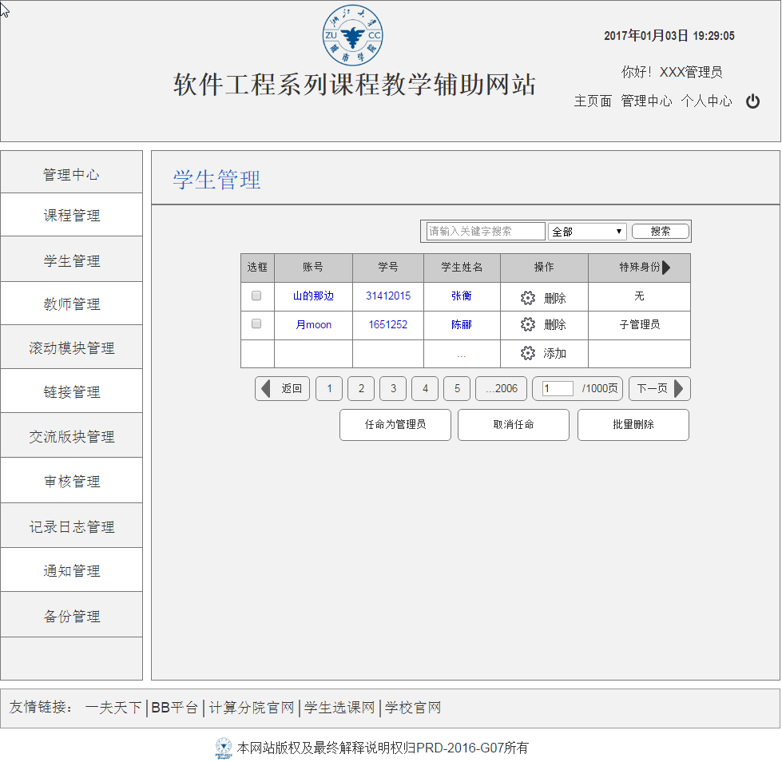

#### 10.2.8.28教师管理页面

图 222教师管理页面

|  |  |  |  |  |
| --- | --- | --- | --- | --- |
| 页面名 | 包含内容 | 位置 | 样式 | 说明 |
| 教师管理页面p39 | 网站Logo | 网站最上方正中 | 静态图片 | 浙江大学城市学院校徽 |
| 欢迎说明 | 网站Logo右方 | 文本文字 | 对管理员的欢迎说明 |
| 个人中心按钮 | 欢迎说明左下方 | 文本文字 | 用于进入个人中心 |
| 注销按钮 | 欢迎说明右下方 | 文本文字 | 用于退出用户页面，返回首页面 |
| 时间栏 | 网站Logo右上方 | 矩形可变文本 | 自动获取当前时间，并显示在网站右上角 |
| 功能栏 | 网站Logo、个人中心按钮、注销按钮下方 | 组合矩形、按钮、文本、下拉框 | 包括首页按钮，点击进入主页 |
| 管理中心功能栏 | 功能栏左下方 | 组合矩形、文本、图片 | 罗列管理中心主要模块的按钮，包括课程管理、学生管理、教师管理、滚动模块管理、链接管理、交流板块管理、审核管理、记录日志管理、通知管理、备份管理，并点击可进入相应界面 |
| 网站友情链接 | 网站最底端 | 组合矩形、文本框内容 | 罗列网站的推荐链接，并可以选择指定链接打开链接网站 |
| 网站版权说明 | 网站最底端，网站友情链接下 | 组合图片、文本框内容 | 声明网站版权与最终解释权 |
|  | 教师管理操作 | 中部 | 表格+按钮 | 可以通过任命管理员、添加按钮、取消任命、批量删除按钮来添加管理员，通过页面数字、返回、下一页按钮来切换展示内容 |

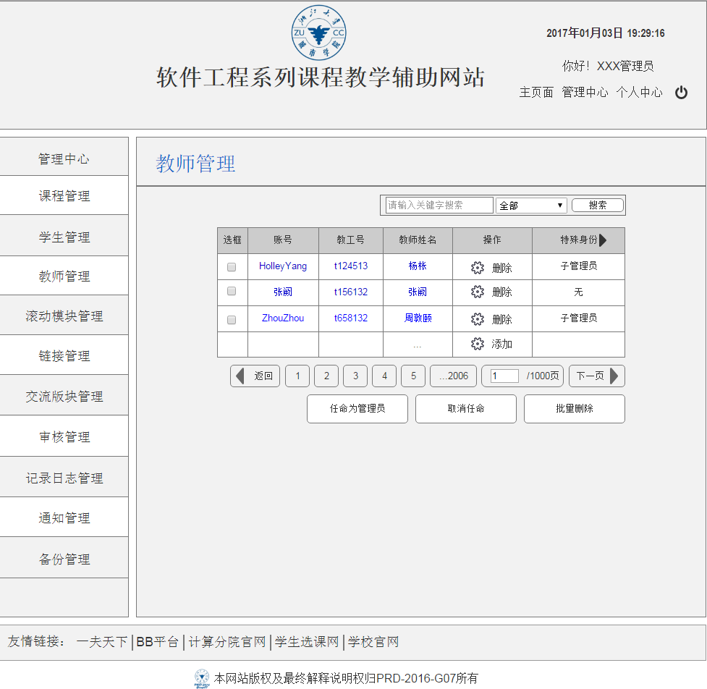

#### 10.2.8.29滚动模块管理页面

图 223滚动模块管理页面

|  |  |  |  |  |
| --- | --- | --- | --- | --- |
| 页面名 | 包含内容 | 位置 | 样式 | 说明 |
| 滚动模块管理页面p40 | 网站Logo | 网站最上方正中 | 静态图片 | 浙江大学城市学院校徽 |
| 欢迎说明 | 网站Logo右方 | 文本文字 | 对管理员的欢迎说明 |
| 个人中心按钮 | 欢迎说明左下方 | 文本文字 | 用于进入个人中心 |
| 注销按钮 | 欢迎说明右下方 | 文本文字 | 用于退出用户页面，返回首页面 |
| 时间栏 | 网站Logo右上方 | 矩形可变文本 | 自动获取当前时间，并显示在网站右上角 |
| 功能栏 | 网站Logo、个人中心按钮、注销按钮下方 | 组合矩形、按钮、文本、下拉框 | 包括首页按钮，点击进入主页 |
| 管理中心功能栏 | 功能栏左下方 | 组合矩形、文本、图片 | 罗列管理中心主要模块的按钮，包括课程管理、学生管理、教师管理、滚动模块管理、链接管理、交流板块管理、审核管理、记录日志管理、通知管理、备份管理，并点击可进入相应界面 |
| 网站友情链接 | 网站最底端 | 组合矩形、文本框内容 | 罗列网站的推荐链接，并可以选择指定链接打开链接网站 |
| 网站版权说明 | 网站最底端，网站友情链接下 | 组合图片、文本框内容 | 声明网站版权与最终解释权 |
|  | 滚动模块管理操作 | 中部 | 图片+按钮 | 通过点击开始修改按钮然后数字按钮来进行开启编辑信息操作 |

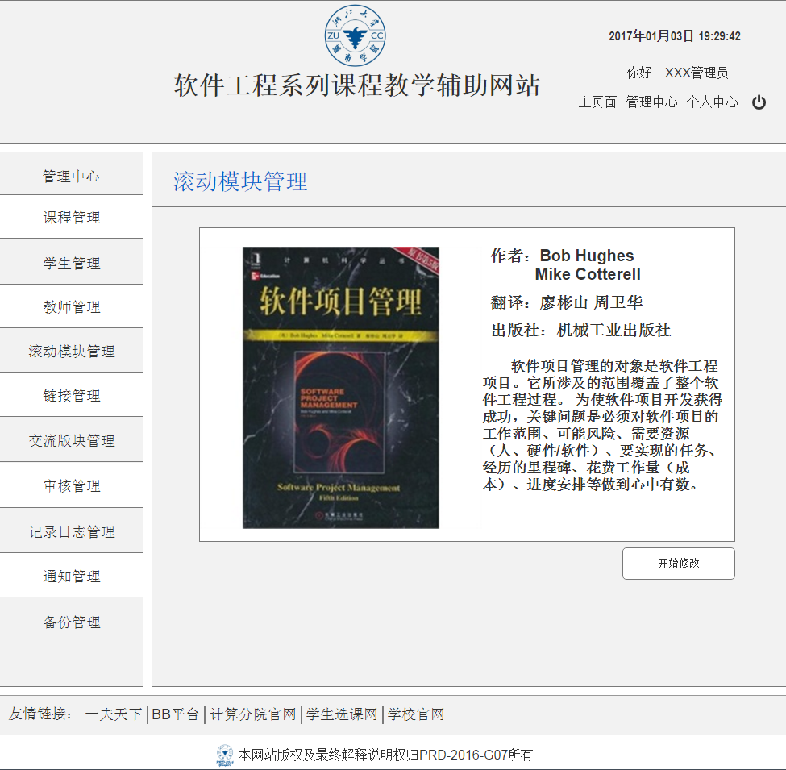

#### 10.2.8.30链接管理页面

图 224链接管理页面

|  |  |  |  |  |
| --- | --- | --- | --- | --- |
| 页面名 | 包含内容 | 位置 | 样式 | 说明 |
| 链接页面p41 | 网站Logo | 网站最上方正中 | 静态图片 | 浙江大学城市学院校徽 |
| 欢迎说明 | 网站Logo右方 | 文本文字 | 对管理员的欢迎说明 |
| 个人中心按钮 | 欢迎说明左下方 | 文本文字 | 用于进入个人中心 |
| 注销按钮 | 欢迎说明右下方 | 文本文字 | 用于退出用户页面，返回首页面 |
| 时间栏 | 网站Logo右上方 | 矩形可变文本 | 自动获取当前时间，并显示在网站右上角 |
| 功能栏 | 网站Logo、个人中心按钮、注销按钮下方 | 组合矩形、按钮、文本、下拉框 | 包括首页按钮，点击进入主页 |
| 管理中心功能栏 | 功能栏左下方 | 组合矩形、文本、图片 | 罗列管理中心主要模块的按钮，包括课程管理、学生管理、教师管理、滚动模块管理、链接管理、交流板块管理、审核管理、记录日志管理、通知管理、备份管理，并点击可进入相应界面 |
| 网站友情链接 | 网站最底端 | 组合矩形、文本框内容 | 罗列网站的推荐链接，并可以选择指定链接打开链接网站 |
| 网站版权说明 | 网站最底端，网站友情链接下 | 组合图片、文本框内容 | 声明网站版权与最终解释权 |
|  | 链接管理操作 | 中部 | 表格+按钮 | 可以通过添加按钮、删除、批量删除按钮来添加删除链接，通过上移下移按钮来切换展示顺序 |

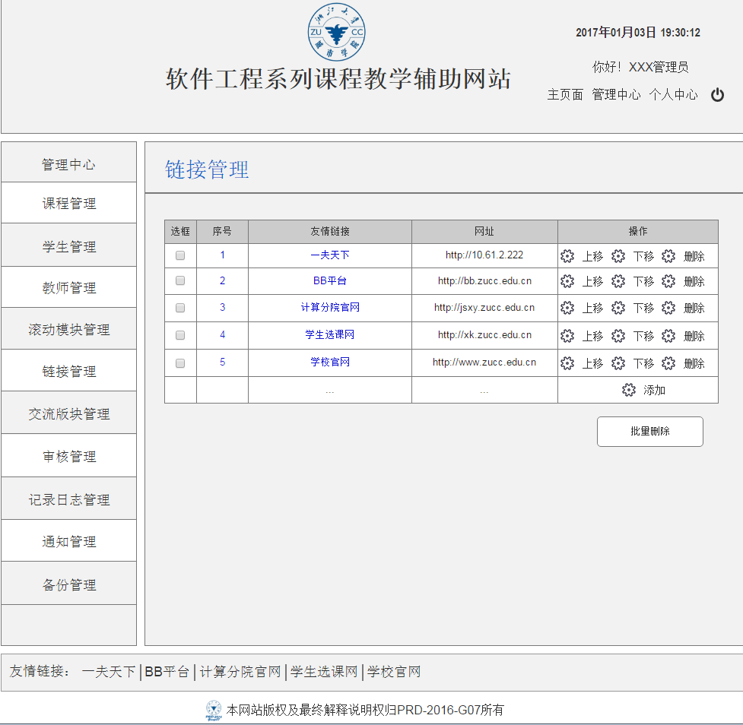

#### 10.2.8.31交流板块管理页面

图 225交流板块管理页面

|  |  |  |  |  |
| --- | --- | --- | --- | --- |
| 页面名 | 包含内容 | 位置 | 样式 | 说明 |
| 交流板块管理页面p42 | 网站Logo | 网站最上方正中 | 静态图片 | 浙江大学城市学院校徽 |
| 欢迎说明 | 网站Logo右方 | 文本文字 | 对管理员的欢迎说明 |
| 个人中心按钮 | 欢迎说明左下方 | 文本文字 | 用于进入个人中心 |
| 注销按钮 | 欢迎说明右下方 | 文本文字 | 用于退出用户页面，返回首页面 |
| 时间栏 | 网站Logo右上方 | 矩形可变文本 | 自动获取当前时间，并显示在网站右上角 |
| 功能栏 | 网站Logo、个人中心按钮、注销按钮下方 | 组合矩形、按钮、文本、下拉框 | 包括首页按钮，点击进入主页 |
| 管理中心功能栏 | 功能栏左下方 | 组合矩形、文本、图片 | 罗列管理中心主要模块的按钮，包括课程管理、学生管理、教师管理、滚动模块管理、链接管理、交流板块管理、审核管理、记录日志管理、通知管理、备份管理，并点击可进入相应界面 |
| 网站友情链接 | 网站最底端 | 组合矩形、文本框内容 | 罗列网站的推荐链接，并可以选择指定链接打开链接网站 |
| 网站版权说明 | 网站最底端，网站友情链接下 | 组合图片、文本框内容 | 声明网站版权与最终解释权 |
|  | 交流板块管理操作 | 中部 | 表格+按钮 | 可以通过删除、置顶按钮来编辑帖子，通过页面数字、返回、下一页按钮来切换展示内容 |

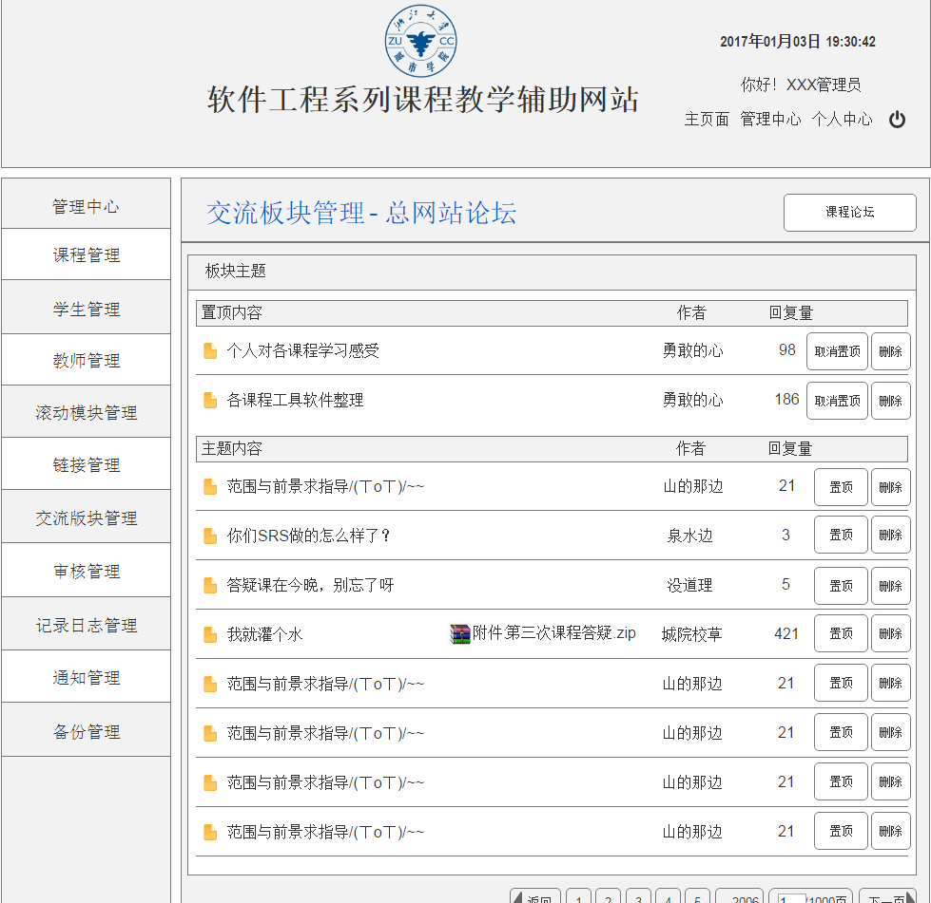

#### 10.2.8.32审核管理页面

图 226审核管理页面

|  |  |  |  |  |
| --- | --- | --- | --- | --- |
| 页面名 | 包含内容 | 位置 | 样式 | 说明 |
| 审核管理页面p43 | 网站Logo | 网站最上方正中 | 静态图片 | 浙江大学城市学院校徽 |
| 欢迎说明 | 网站Logo右方 | 文本文字 | 对管理员的欢迎说明 |
| 个人中心按钮 | 欢迎说明左下方 | 文本文字 | 用于进入个人中心 |
| 注销按钮 | 欢迎说明右下方 | 文本文字 | 用于退出用户页面，返回首页面 |
| 时间栏 | 网站Logo右上方 | 矩形可变文本 | 自动获取当前时间，并显示在网站右上角 |
| 功能栏 | 网站Logo、个人中心按钮、注销按钮下方 | 组合矩形、按钮、文本、下拉框 | 包括首页按钮，点击进入主页 |
| 管理中心功能栏 | 功能栏左下方 | 组合矩形、文本、图片 | 罗列管理中心主要模块的按钮，包括课程管理、学生管理、教师管理、滚动模块管理、链接管理、交流板块管理、审核管理、记录日志管理、通知管理、备份管理，并点击可进入相应界面 |
| 网站友情链接 | 网站最底端 | 组合矩形、文本框内容 | 罗列网站的推荐链接，并可以选择指定链接打开链接网站 |
| 网站版权说明 | 网站最底端，网站友情链接下 | 组合图片、文本框内容 | 声明网站版权与最终解释权 |
|  | 课程管理操作 | 中部 | 表格+按钮 | 可以通过通过、不通过、审核通过按钮、否决通过按钮按钮来管理申请 |

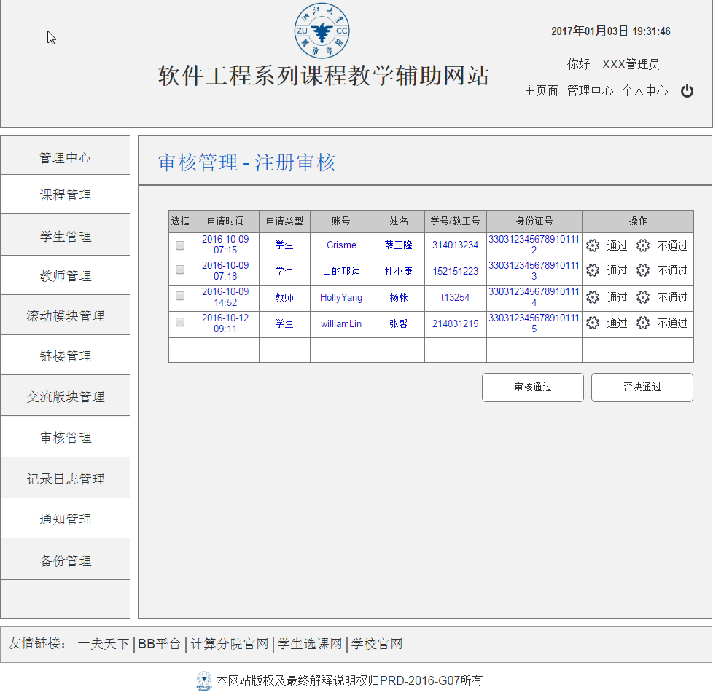

#### 10.2.8.33记录日志管理页面

图 227记录日志管理页面

|  |  |  |  |  |
| --- | --- | --- | --- | --- |
| 页面名 | 包含内容 | 位置 | 样式 | 说明 |
| 记录日志管理页面p44 | 网站Logo | 网站最上方正中 | 静态图片 | 浙江大学城市学院校徽 |
| 欢迎说明 | 网站Logo右方 | 文本文字 | 对管理员的欢迎说明 |
| 个人中心按钮 | 欢迎说明左下方 | 文本文字 | 用于进入个人中心 |
| 注销按钮 | 欢迎说明右下方 | 文本文字 | 用于退出用户页面，返回首页面 |
| 时间栏 | 网站Logo右上方 | 矩形可变文本 | 自动获取当前时间，并显示在网站右上角 |
| 功能栏 | 网站Logo、个人中心按钮、注销按钮下方 | 组合矩形、按钮、文本、下拉框 | 包括首页按钮，点击进入主页 |
| 管理中心功能栏 | 功能栏左下方 | 组合矩形、文本、图片 | 罗列管理中心主要模块的按钮，包括课程管理、学生管理、教师管理、滚动模块管理、链接管理、交流板块管理、审核管理、记录日志管理、通知管理、备份管理，并点击可进入相应界面 |
| 网站友情链接 | 网站最底端 | 组合矩形、文本框内容 | 罗列网站的推荐链接，并可以选择指定链接打开链接网站 |
| 网站版权说明 | 网站最底端，网站友情链接下 | 组合图片、文本框内容 | 声明网站版权与最终解释权 |
|  | 记录日志管理操作 | 中部 | 表格+按钮+搜索栏 | 可以通过记录查看、记录下载、记录删除按钮来管理记录日志，通过页面数字、返回、下一页按钮来切换展示内容。通过搜索栏搜索想要的日志 |

#### 10.2.8.34通知管理页面

图 228通知管理页面

|  |  |  |  |  |
| --- | --- | --- | --- | --- |
| 页面名 | 包含内容 | 位置 | 样式 | 说明 |
| 通知管理页面p45 | 网站Logo | 网站最上方正中 | 静态图片 | 浙江大学城市学院校徽 |
| 欢迎说明 | 网站Logo右方 | 文本文字 | 对管理员的欢迎说明 |
| 个人中心按钮 | 欢迎说明左下方 | 文本文字 | 用于进入个人中心 |
| 注销按钮 | 欢迎说明右下方 | 文本文字 | 用于退出用户页面，返回首页面 |
| 时间栏 | 网站Logo右上方 | 矩形可变文本 | 自动获取当前时间，并显示在网站右上角 |
| 功能栏 | 网站Logo、个人中心按钮、注销按钮下方 | 组合矩形、按钮、文本、下拉框 | 包括首页按钮，点击进入主页 |
| 管理中心功能栏 | 功能栏左下方 | 组合矩形、文本、图片 | 罗列管理中心主要模块的按钮，包括课程管理、学生管理、教师管理、滚动模块管理、链接管理、交流板块管理、审核管理、记录日志管理、通知管理、备份管理，并点击可进入相应界面 |
| 网站友情链接 | 网站最底端 | 组合矩形、文本框内容 | 罗列网站的推荐链接，并可以选择指定链接打开链接网站 |
| 网站版权说明 | 网站最底端，网站友情链接下 | 组合图片、文本框内容 | 声明网站版权与最终解释权 |
|  | 通知管理操作 | 中部 | 表格+按钮+搜索栏 | 可以通过发布新通知、删除、批量删除按钮来管理通知，通过页面数字、返回、下一页按钮来切换展示内容，通过搜索栏搜索想要的通知 |

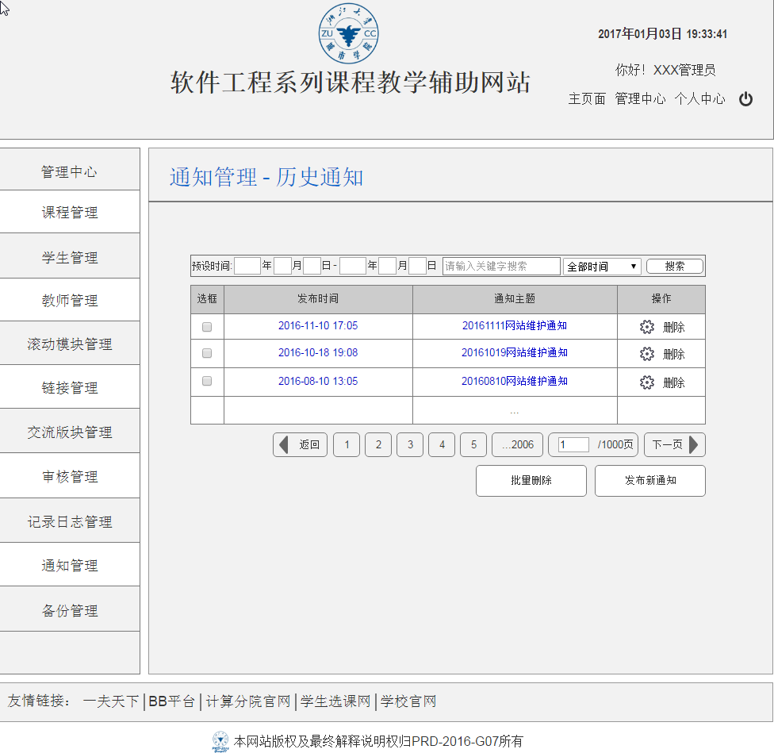

#### 10.2.8.35备份管理页面

图 229备份管理页面

|  |  |  |  |  |
| --- | --- | --- | --- | --- |
| 页面名 | 包含内容 | 位置 | 样式 | 说明 |
| 备份管理页面p46 | 网站Logo | 网站最上方正中 | 静态图片 | 浙江大学城市学院校徽 |
| 欢迎说明 | 网站Logo右方 | 文本文字 | 对管理员的欢迎说明 |
| 个人中心按钮 | 欢迎说明左下方 | 文本文字 | 用于进入个人中心 |
| 注销按钮 | 欢迎说明右下方 | 文本文字 | 用于退出用户页面，返回首页面 |
| 时间栏 | 网站Logo右上方 | 矩形可变文本 | 自动获取当前时间，并显示在网站右上角 |
| 功能栏 | 网站Logo、个人中心按钮、注销按钮下方 | 组合矩形、按钮、文本、下拉框 | 包括首页按钮，点击进入主页 |
| 管理中心功能栏 | 功能栏左下方 | 组合矩形、文本、图片 | 罗列管理中心主要模块的按钮，包括课程管理、学生管理、教师管理、滚动模块管理、链接管理、交流板块管理、审核管理、记录日志管理、通知管理、备份管理，并点击可进入相应界面 |
| 网站友情链接 | 网站最底端 | 组合矩形、文本框内容 | 罗列网站的推荐链接，并可以选择指定链接打开链接网站 |
| 网站版权说明 | 网站最底端，网站友情链接下 | 组合图片、文本框内容 | 声明网站版权与最终解释权 |
|  | 备份管理操作 | 中部 | 表格+按钮 | 可以通过进行备份、路径选择按钮来添加备 |

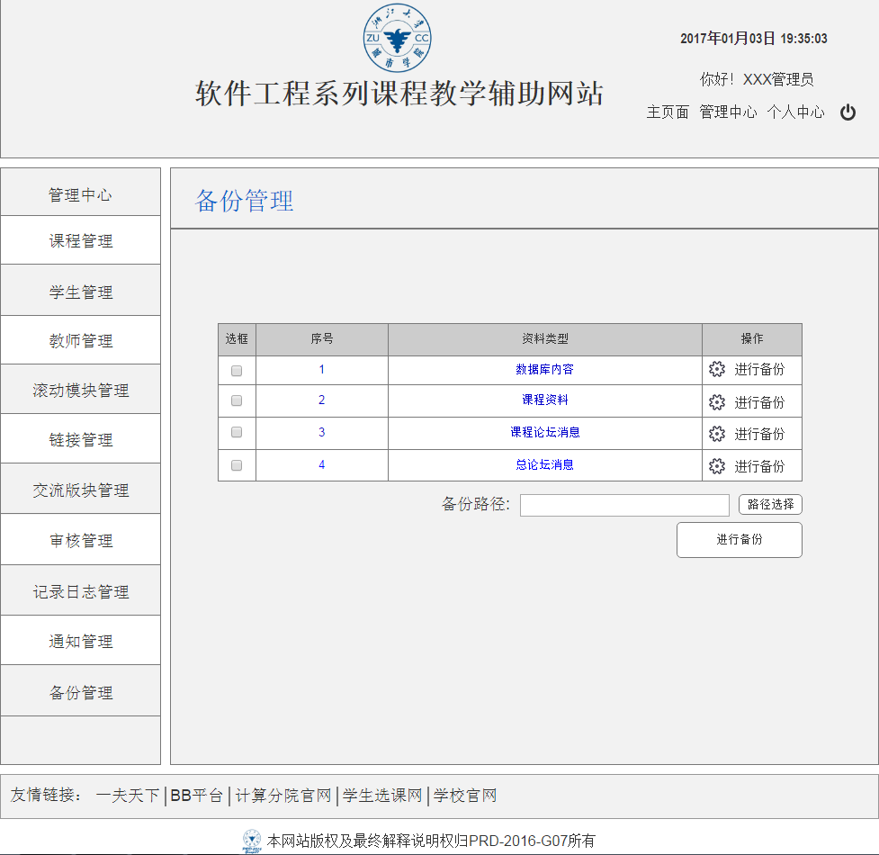

### 10.2.9提示框与系统提示

表 245提示框

|  |  |  |
| --- | --- | --- |
| 框名 | 编号 | 信息 |
| 登录框 | k1 |  |
| 提示框 | k2 | 请输入账号 |
| 提示框 | k3 | 请输入密码 |
| 提示框 | k4 | 用户名不存在或者密码错误 |
| 提示框 | k5 | 确认退出嚒？ |
| 修改密码框 | k6 |  |
| 提示框 | k7 | 原密码错误 |
| 提示框 | k8 | 问题答案错误 |
| 提示框 | k9 | 密码修改完成 |
| 密码找回框 | k10 |  |
| 提示框 | k11 | 请输入账号 |
| 提示框 | k12 | 请输入账号 |
| 修改密码框 | k13 |  |
| 提示框 | k14 | 两次输入的密码不同 |
| 资料下载框 | k15 |  |
| 提示框 | k16 | 下载链接已失效 |
| 提示框 | k17 | 客户端储存空间不够，请先清理客户端 |
| 资料上传框 | k18 |  |
| 提示框 | k19 | 确定删除？ |
| 链接添加框 | k20 |  |
| 提示框 | k21 | 请输入链接名称 |
| 提示框 | k22 | 请输入链接网址 |
| 链接修改框 | k23 |  |
| 提示框 | k24 | 关注成功 |
| 提示框 | k25 | 确认取消关注嚒？ |
| 提示框 | k26 | 取消关注成功 |
| 添加附件框 | k27 |  |
| 文件框 | k28 |  |
| 表情框 | k29 |  |
| 答疑时间修改框 | k30. |  |
| 答疑时间修改框2 | k31. |  |
| 下载答疑记录框 | k32 |  |
| 下载答疑记录框 | k32 |  |
| 上传头像框 | k33 |  |
| 提示框 | k34 | 确定保存信息嚒？ |

表 246系统提示

|  |  |
| --- | --- |
| 系统提示编号 | 信息 |
| 1 | 请输入账号 |
| 2 | 请输入密码 |
| 3 | 用户名不存在或者密码错误 |
| 4 | 确认要注销嚒 |
| 5 | 原密码错误 |
| 6 | 问题回答错误 |
| 7 | 密码修改完成 |
| 8 | 请输入账号 |
| 9 | 请输入问题答案 |
| 10 | 两次输入的密码不同 |
| 11 | 下载链接已失效 |
| 12 | 客户端储存空间不够，请先清理客户端 |
| 13 | 确定删除嚒？ |
| 14 | 请输入链接名称 |
| 15 | 请输入链接网址 |
| 16 | 关注成功 |
| 17 | 确认取消关注嚒？ |
| 18 | 取消关注成功 |
| 19 | 确定保存信息嚒？ |

# 11.待确定的问题清单

1.假设和依赖待补充

2.软件接口未填写